南雄年鉴2014
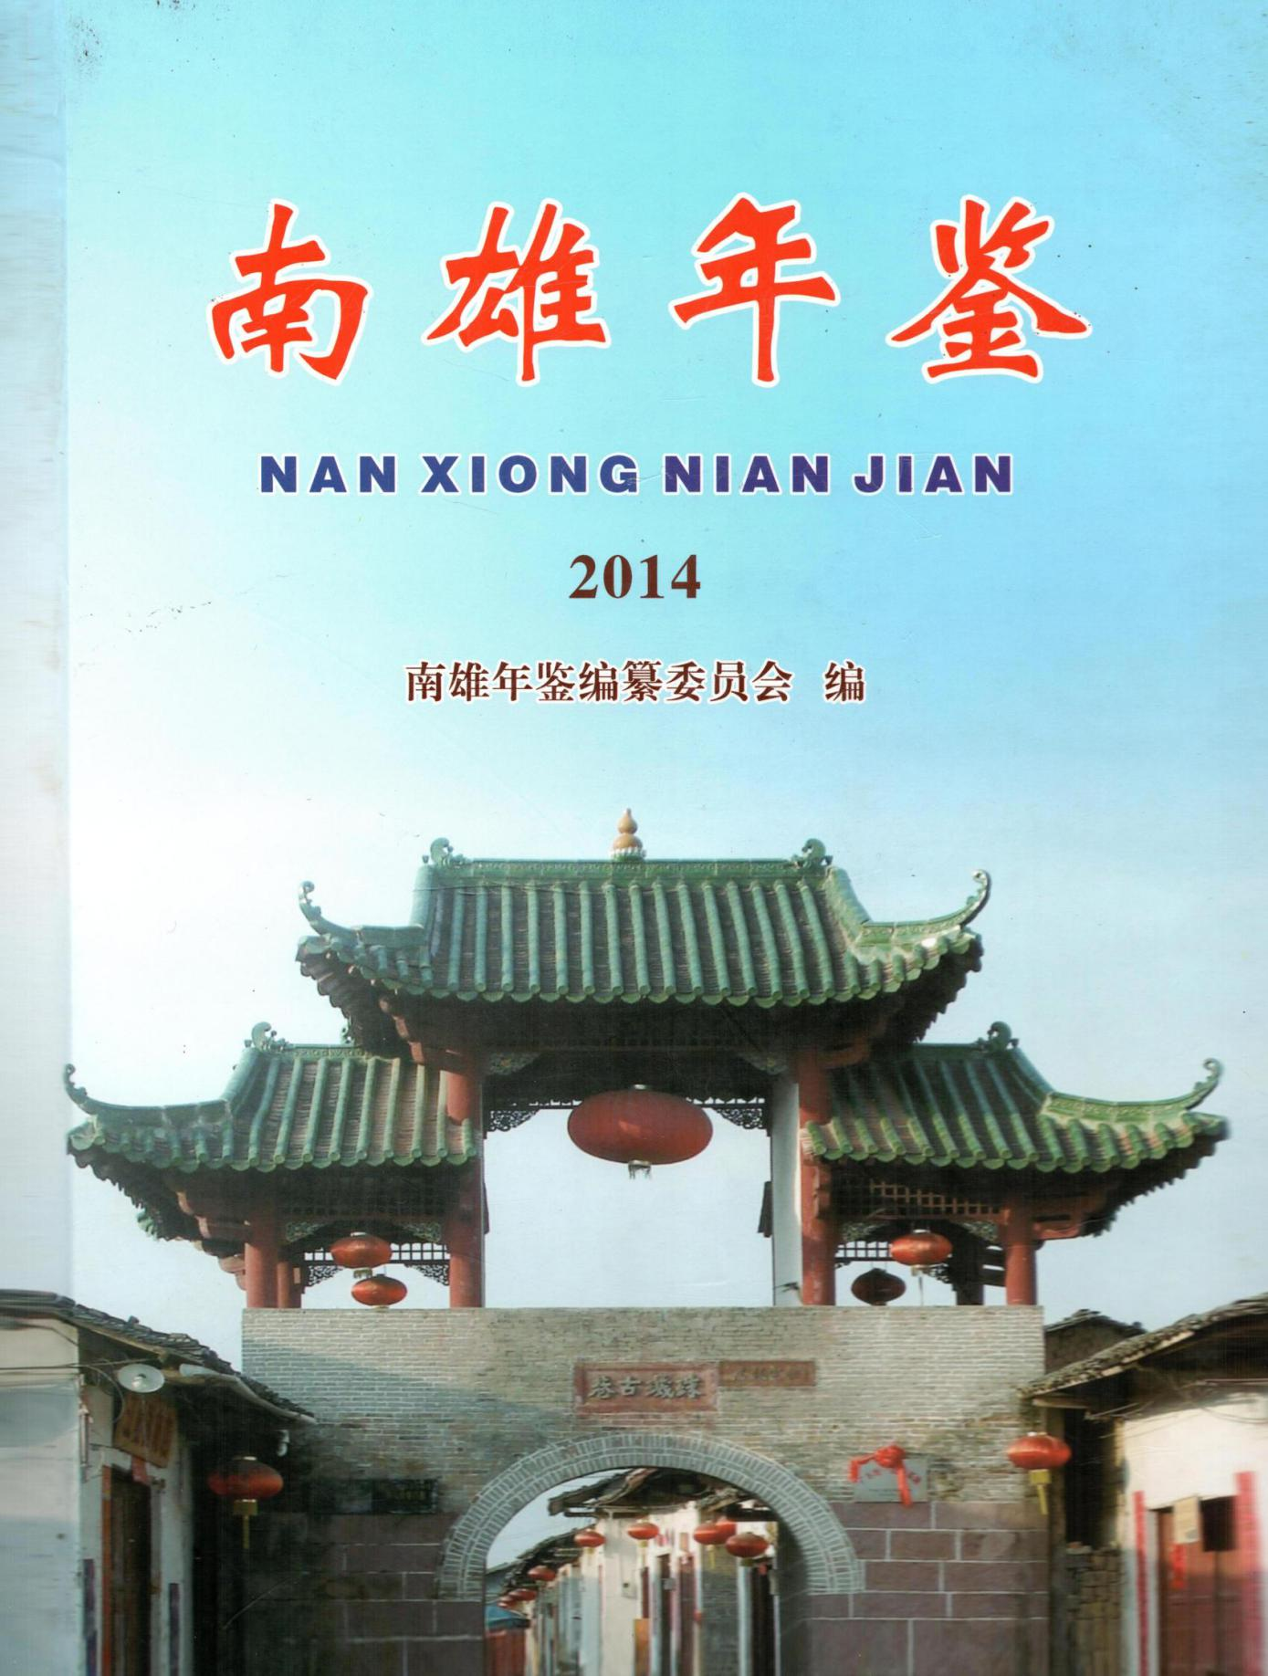

南雄市行政区划图
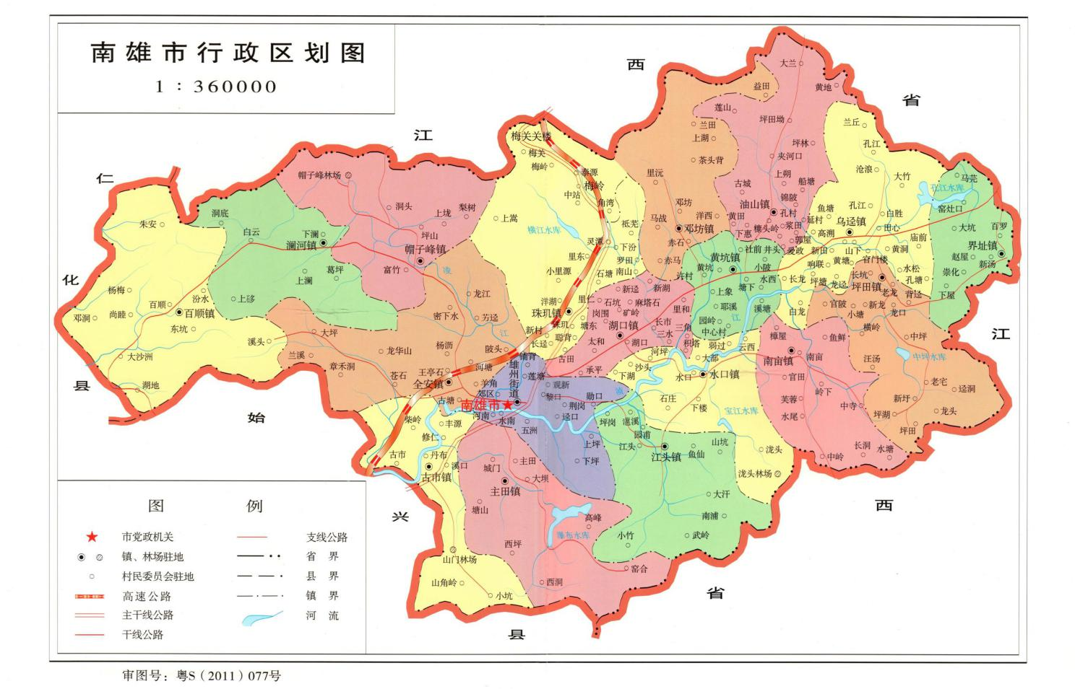

编辑说明
一、《南雄年鉴》是由中共南雄市委、市政府主持，市史志办公室组织实施，各承编单位共同参与编纂的地方综合性年鉴。它全面、系统载录本行政区域年度内自然、政治、经济、文化、社会等方面的情况，为全市年度资料性文献。从2011年起每年编纂出版一卷。
二、《南雄年鉴》（2014）主要反映2013年南雄市各项事业发展基本情况。年鉴分正文和彩页两大部分，正文内容由特载、大事记、行业专文以及社会经济统计资料等组成，彩页主要收集全市重要政务活动、行业成就、城乡新貌。新闻要事彩图由廖春花提供和选自南雄市人民政府网，专文内容按类目、分目、条目结构层次，条目标题以黑体字加【】表示，全书约计600千字。
三、本卷年鉴编目设计在去年的基础上，对个别栏目的编排进行适当调整、使其更加科学合理。
四、本卷年鉴收录了2013年市四套班子及市直机关、镇（街道）班子成员名单。
五、本年鉴所录用资料大部分由市直各部门、各单位、各镇（街道）及有关单位提供，《南雄年鉴》编辑部撰写了部分稿件并统纂全书。所提供的稿件资料均经供稿单位领导审阅，撰稿人署名于各相应条目文末。因统计时间、口径不同等原因，个别数据在不同稿件中可能不尽一致，反映全市国民经济和社会发展情况数据，以南雄市统计局提供资料为准，由于个别单位未按要求提供资料，以致缺载，请予见谅。
六、本年鉴的编辑出版得到了全市各级部门和有关单位领导的大力支持，广大撰稿人员为此付出了辛勤的劳动，在此一并致以诚挚的谢意。由于编纂时间紧，经验不足，水平有限，且篇幅较大，图文虽经多次审核、校对，仍难免有差错和疏漏之处，敬请读者予以指正。

《南雄年鉴》（2014）编纂委员会
名誉主任：刘清生（市委书记、市人大常委会主任）
主 任：曾风保（市委副书记、市长）
副 主 任：黄德群（市委常委、市委办主任）
袁元桃（副市长）
成 员：何文忠（市纪委） 张堂耀（市委办） 张新（人大办）
刘先辉（政府办） 朱定球（政协办） 凌生成（组织部）
孔令平（宣传部） 陈景泰（史志办） 王友华（发改局）
田文斌（教育局） 李应军（档案局） 王婉霞（人社局）
廖声华（经信局） 吴良彬（住建局） 张政平（国土局）
林绍发（交通局） 李传忠（财政局） 陈仁麟（农业局）
肖梅山（统计局） 刘光新（卫计局） 张英宏（林业局）
严桂龙（水务局） 尹本善（民政局） 周宏忠（旅游局）
沈步亮（环保局） 陈宏华（审计局） 肖丽琼（文广新局）
卢德政（广播电视台）

《南雄年鉴》（2014）编辑部
主 编：陈景泰 叶 忠
执行主编：谢 平
副 主 编：李君祥
编 辑：叶 忠 谢 平 李君祥 陈如永 刘球凤 杨洪标

图片专辑

2013年新闻要事
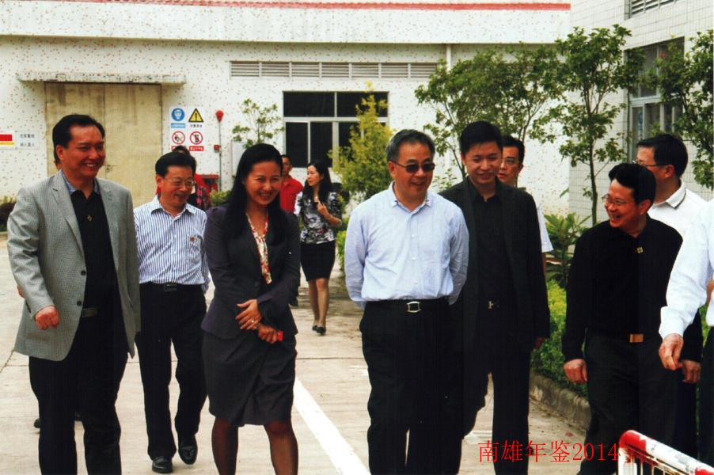
5月1日，中共中央政治局委员、广东省委书记胡春华在南雄视察（李子亮 摄）

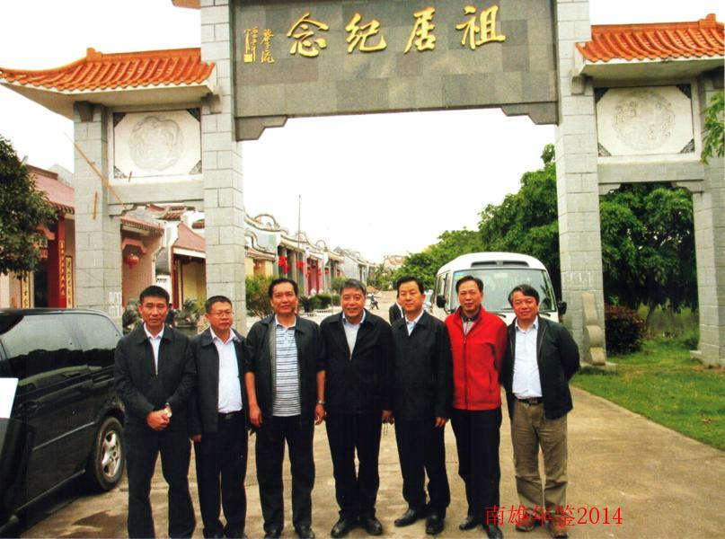
4月2日，广东省副省长许瑞生（左四）视察南雄

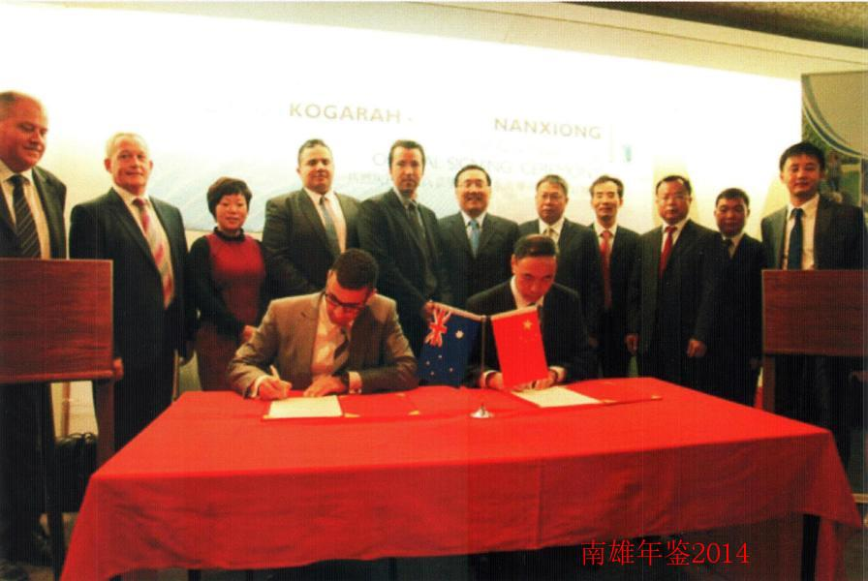
7月29日，中华人民共和国广东省南雄市与澳大利亚联邦新南威尔士州高嘉华市结为好友城市，签约仪式在高嘉华市会议中心举行（市外事侨务局提供）

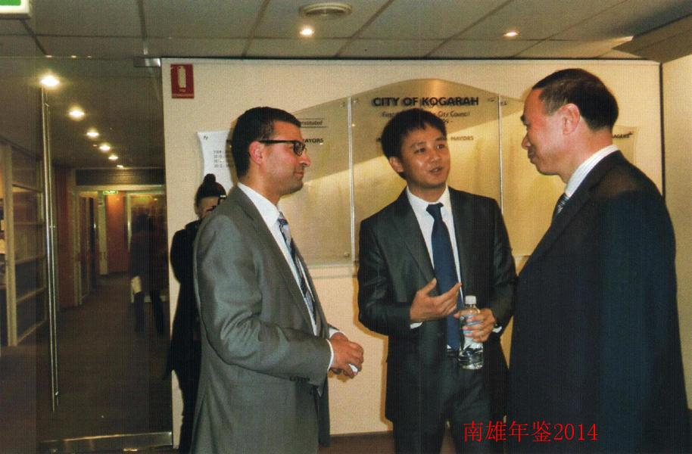
高嘉华市长瓦尔瓦里斯（左）接见南雄市委书记许志新（右）（市外事侨务局提供）

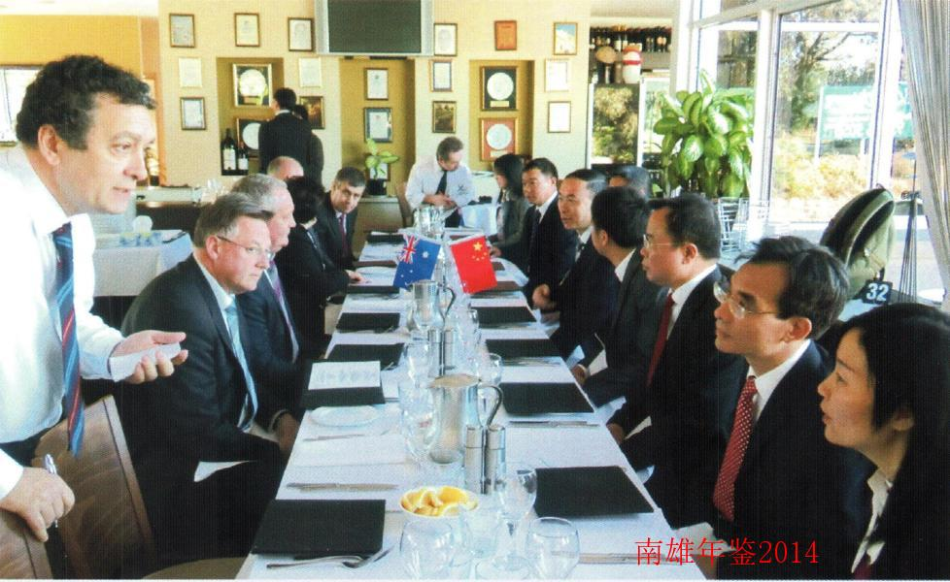
南雄市与高嘉华市代表团亲切交谈（市外事侨务局提供）

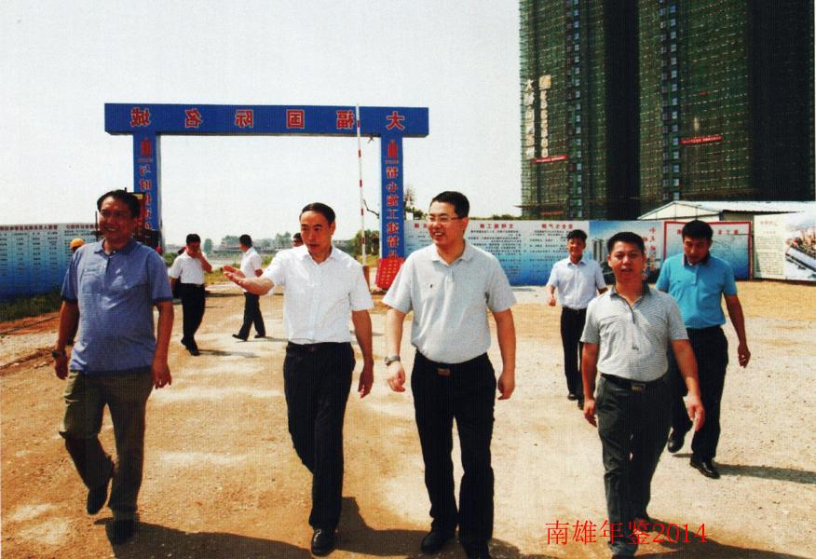
6月20日，韶关市市长艾学峰（左三）在南雄调研城镇化建设

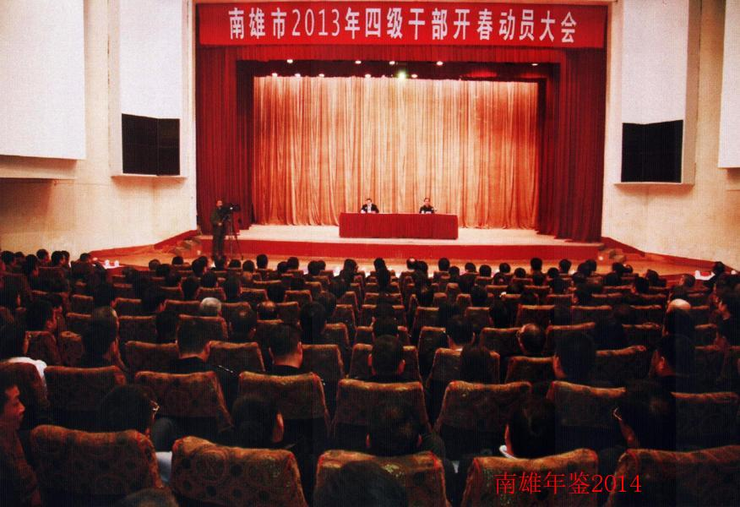
2月18日，南雄市召开全市春动员大会

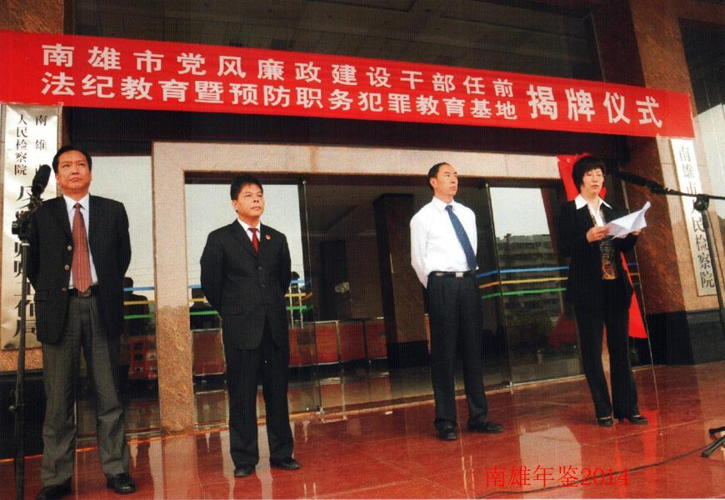
3月13日，南雄市廉政教育基地揭牌仪式

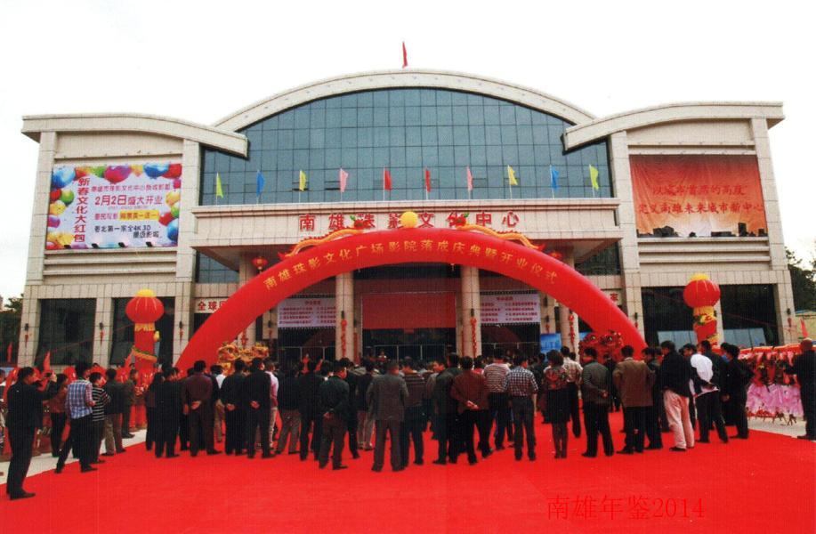
2月2日，南雄珠影文化广场影院开业

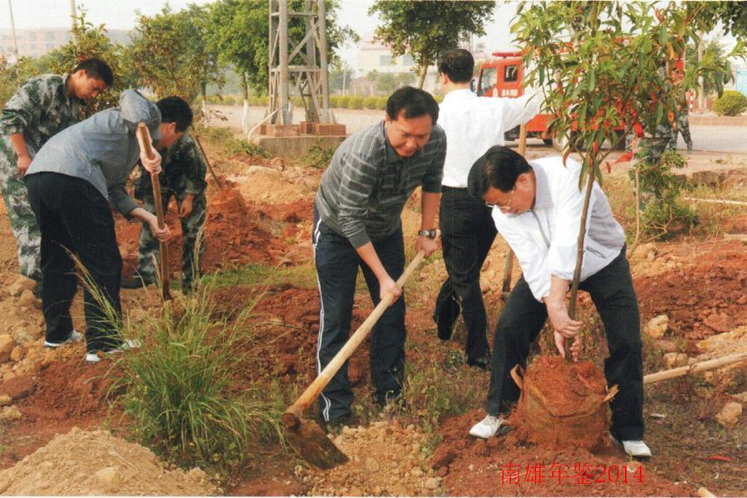
3月12日，南雄市党政班子参加义务植树

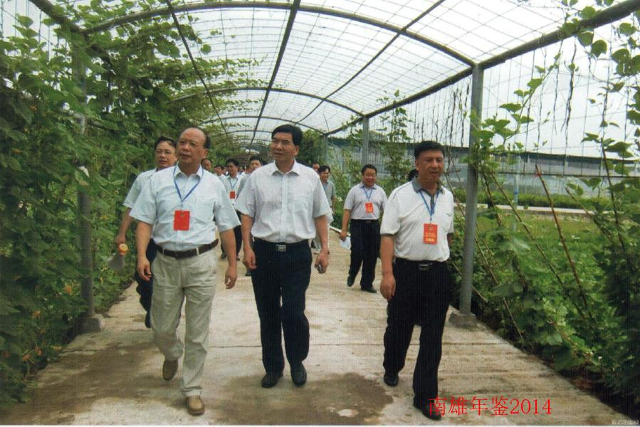
6月4日上午，南雄市政协组织部分政协委员视察南雄市农业“六大基地”（现代烟叶、优质稻、畜牧业、中草药、油茶及农土特加工等）建设情况。政协主席何万飞（左一），参加视察活动

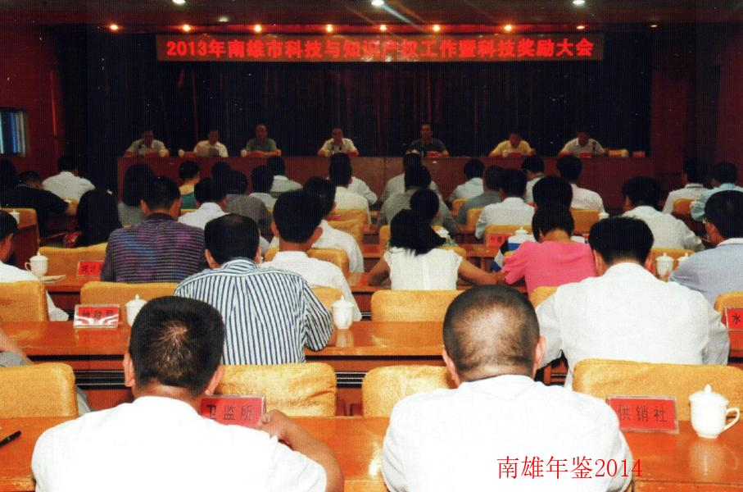
5月28日，南雄市举行科技与知识产权工作奖励大会

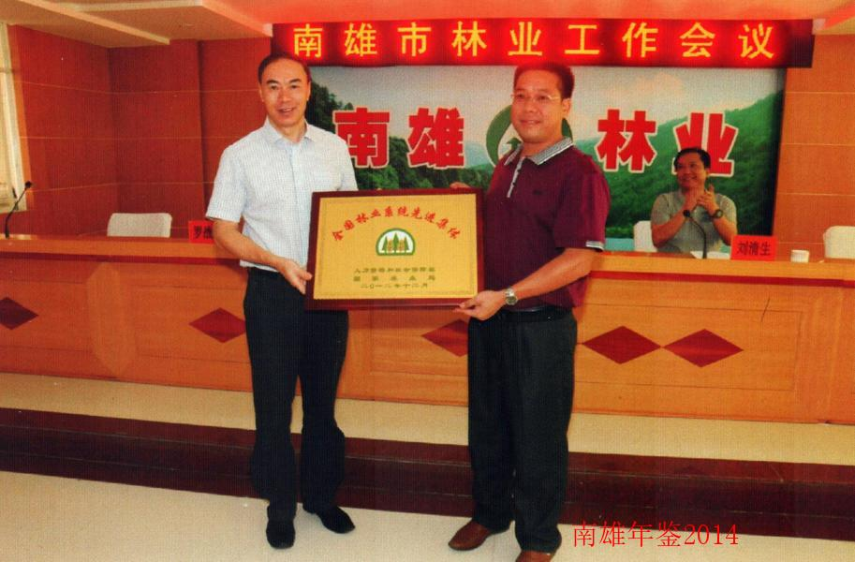
7月25日，市委书记许志新（左）为获全国林业先进单位授牌

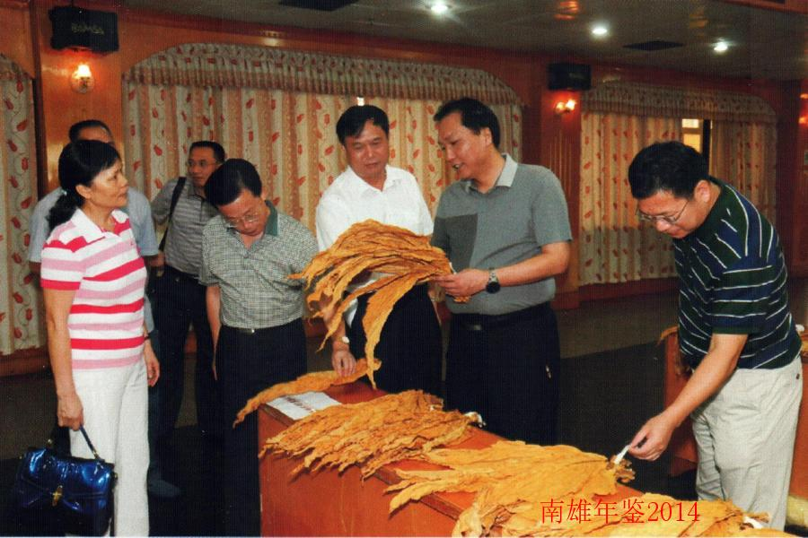
7月2日，南雄市开磅收烟，市领导审定烟叶样品

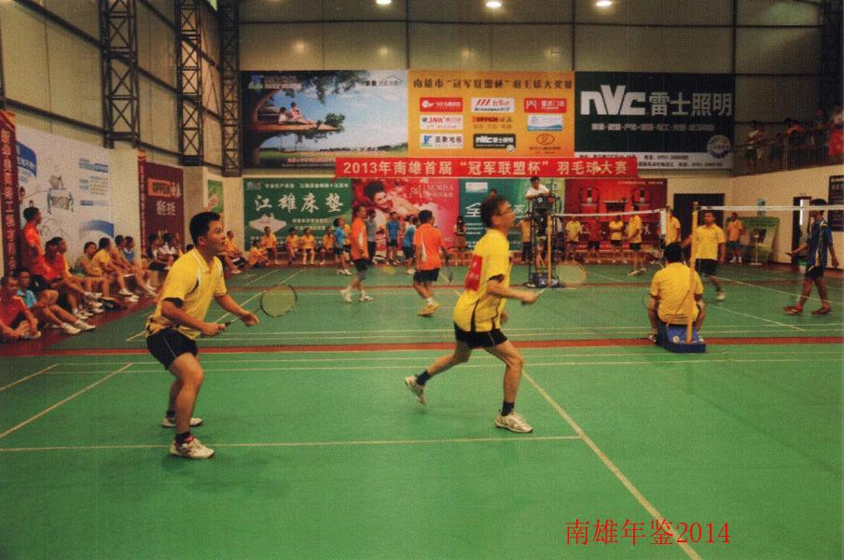
7月20日，南雄市举行首届冠军杯羽毛球比赛

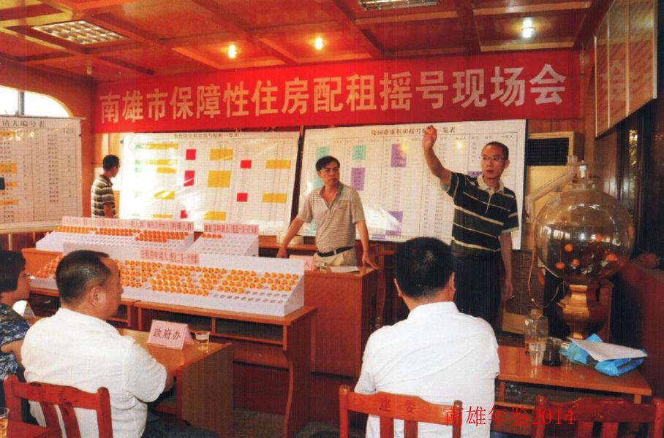
7月23日，南雄市举行保障性住房配租公开摇号现场会

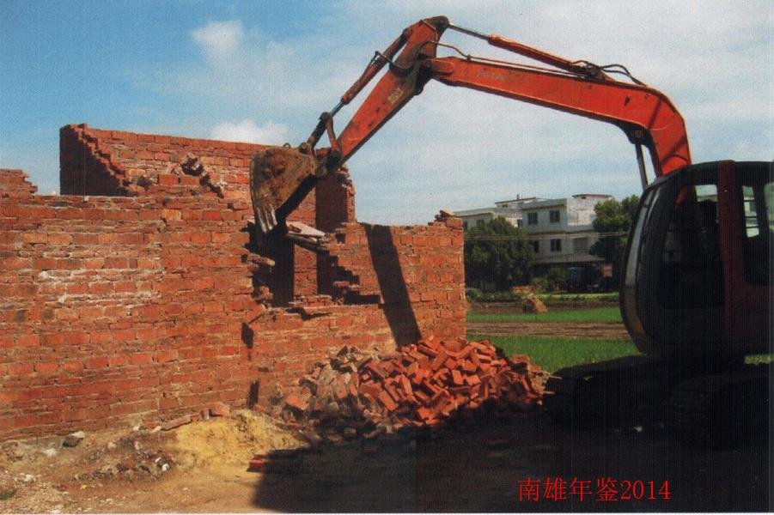
7月23日上午，南雄市联合执法工作对违章建筑进行强制拆除

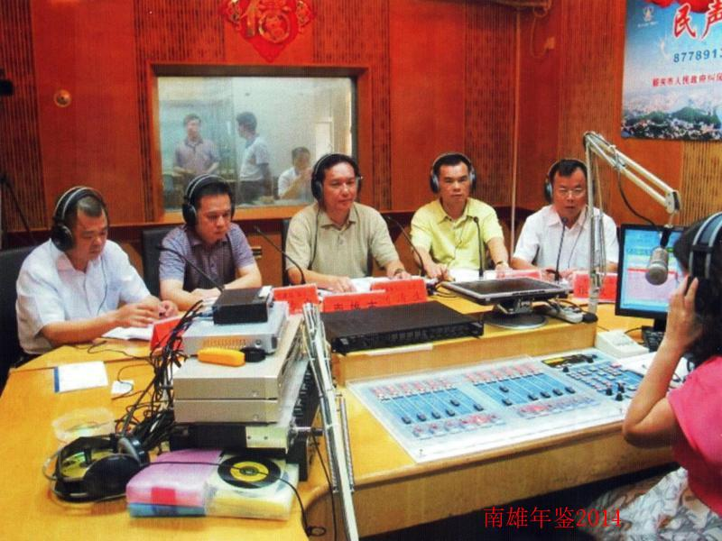
5月22日，南雄市市长刘清生（中）和有关职能部门负责人在韶关广播电视台直播现场参加“民声热线”节目，倾听群众的声音、解决群众问题

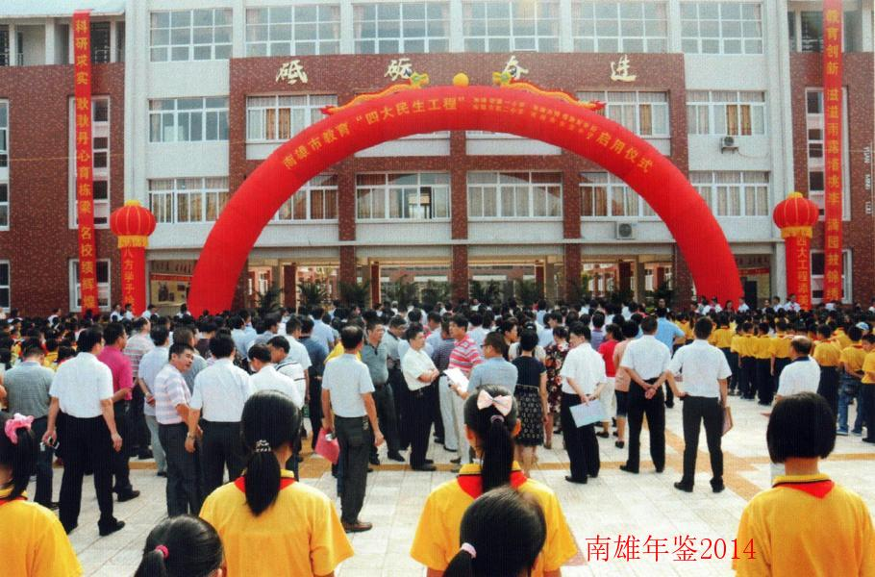
9月10日，南雄市第一小学、第二中学、特殊教育学校、全安中学四大教育民生工程落成启用

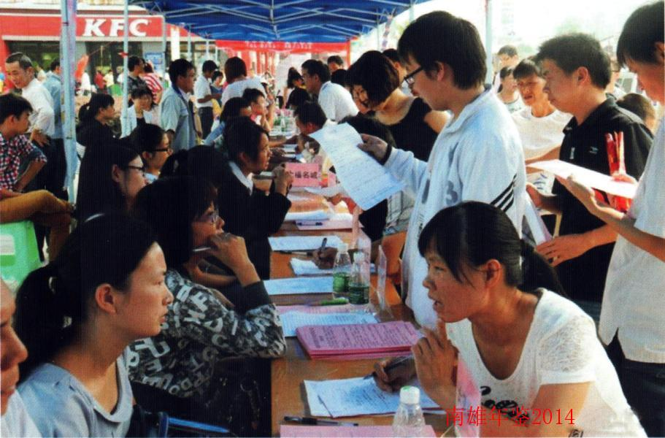
10月1日，南雄市“十一”假期在三影它广场举办人力资源招聘会，来自该市的30多家企业推出40多个工种3000多个岗位，吸引5000多名应聘者到场求职，现场聘用625人，达成就业意向110人

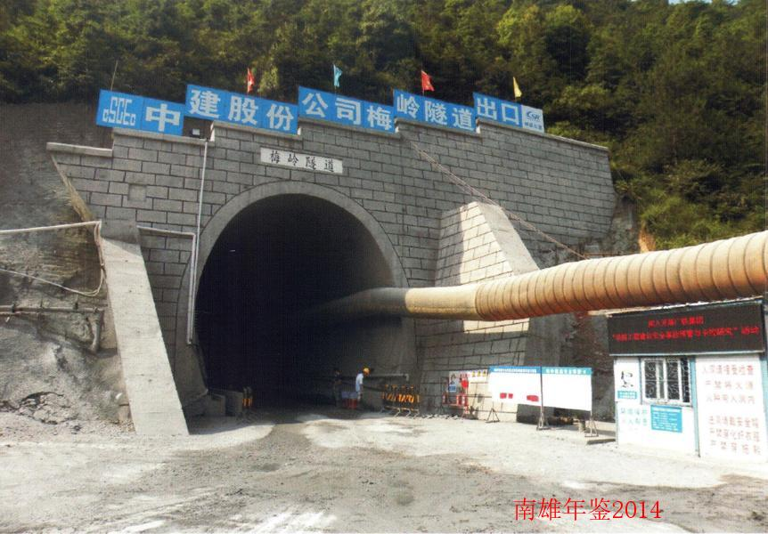
10月16日，全长4102米的赣韶铁路梅岭隧道贯通

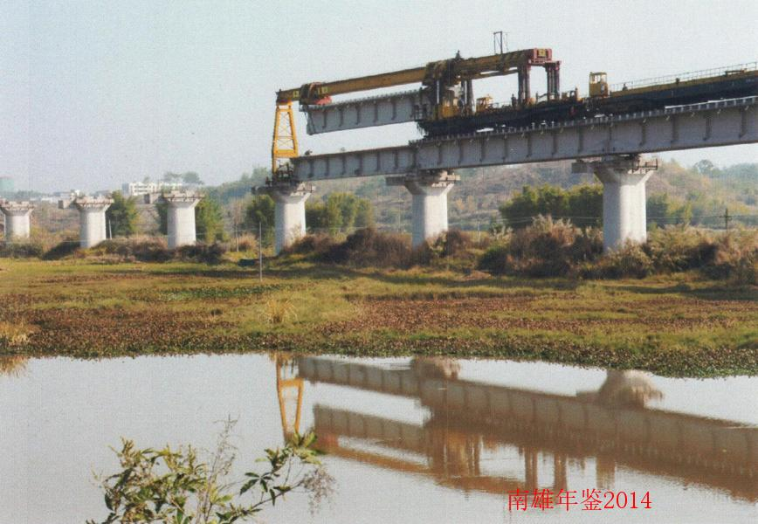
11月26日，韶赣铁路南雄段开始铺轨

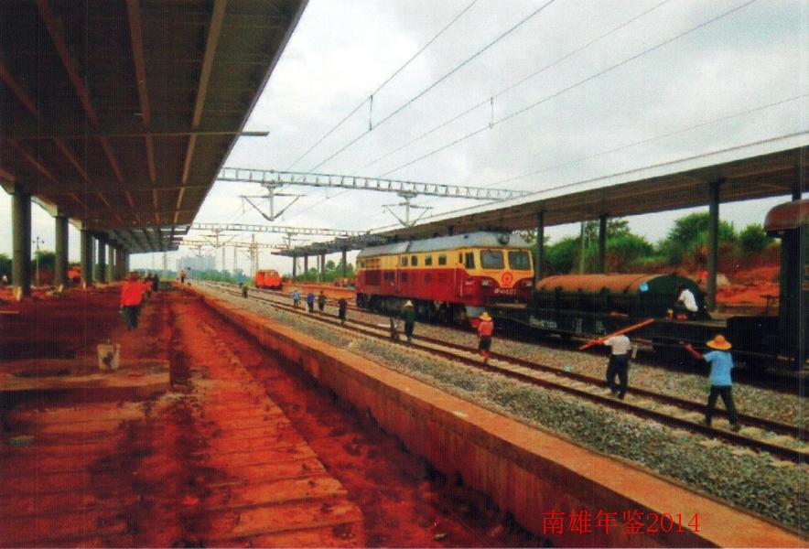
赣韶铁路南雄段即将完工（曾祥云 摄）

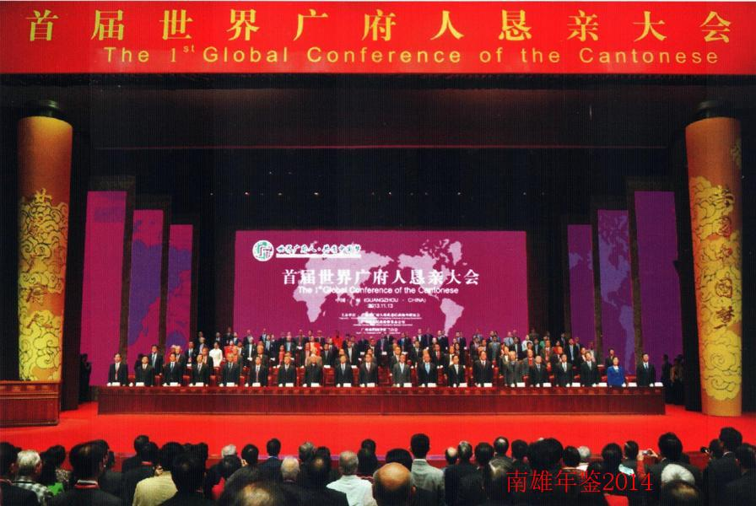
11月13日，首届世界广府人垦亲大会在广州召开

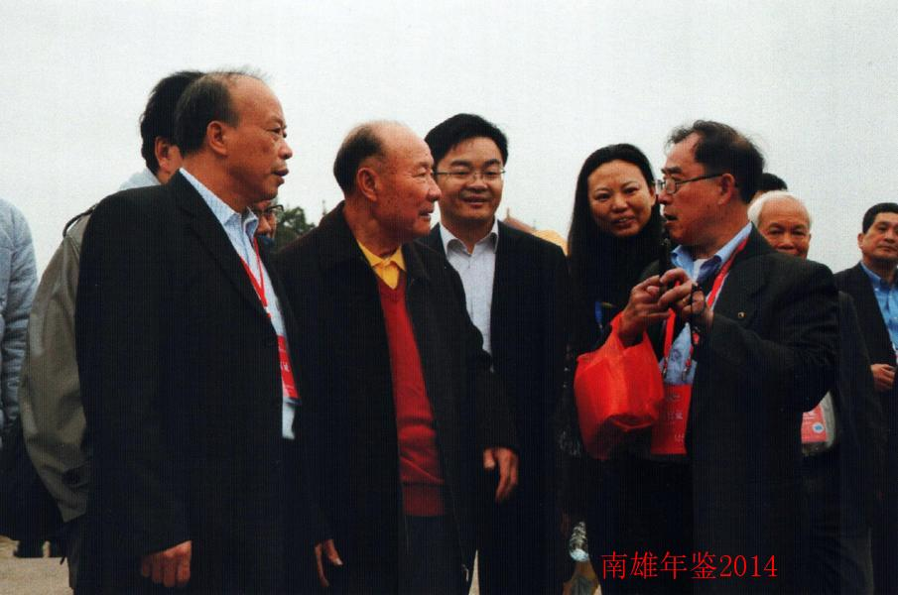
11月14日，首届世广海内外嘉宾在会长黎子流（左二）带领下到南雄开展返乡之旅

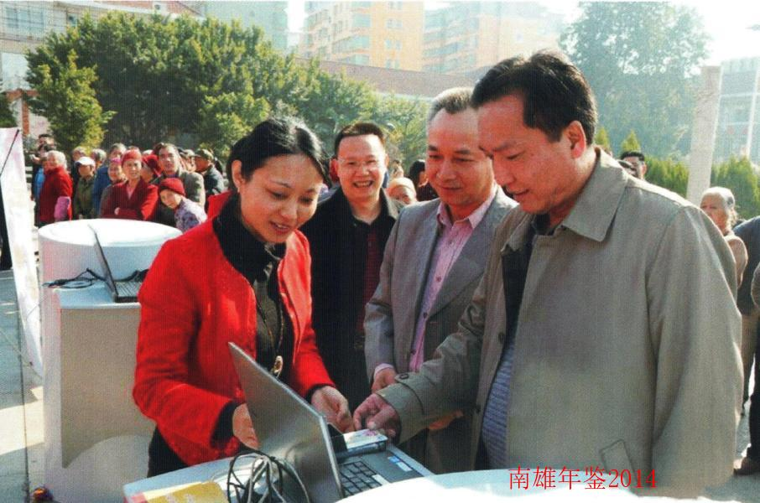
12月3日，南雄市委书记刘清生（右）参加推动南雄旅游数字化建设

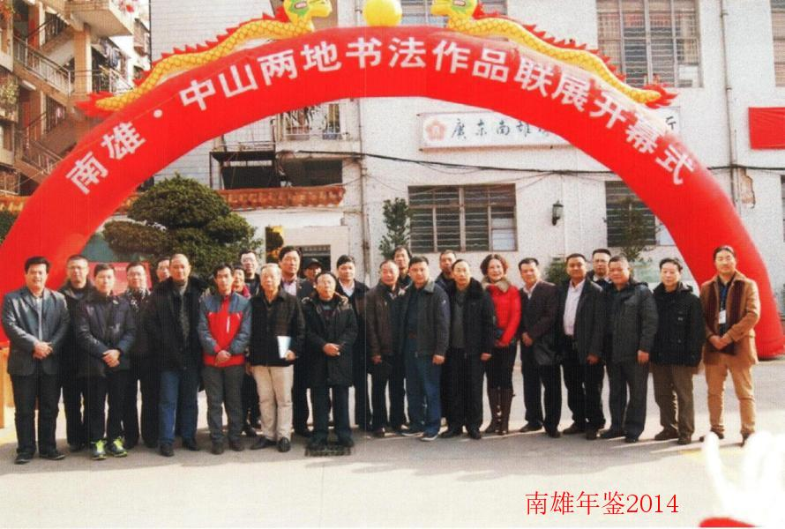
2013年12月22日，“南雄、中山两地书法作品联展”在广东南雄珠玑书画院举行

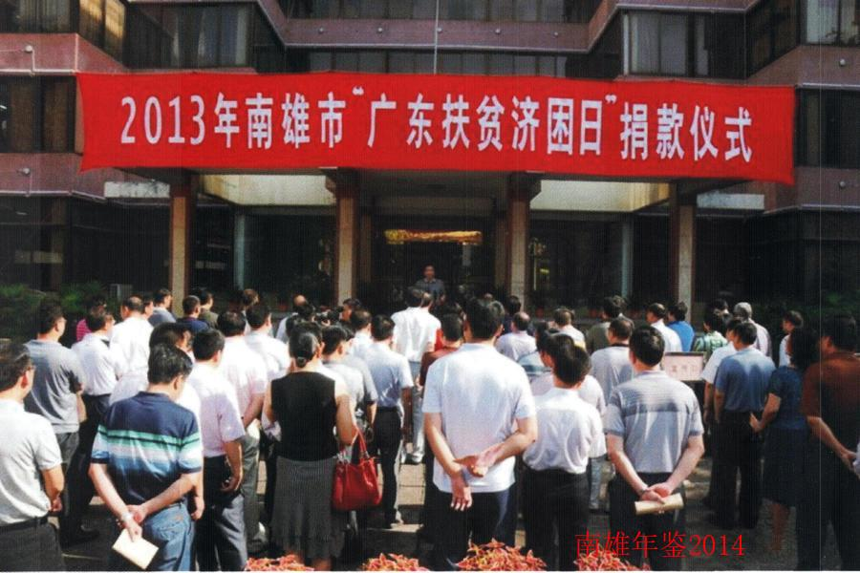
2013年，南雄市“广东扶贫济困日”捐款仪式

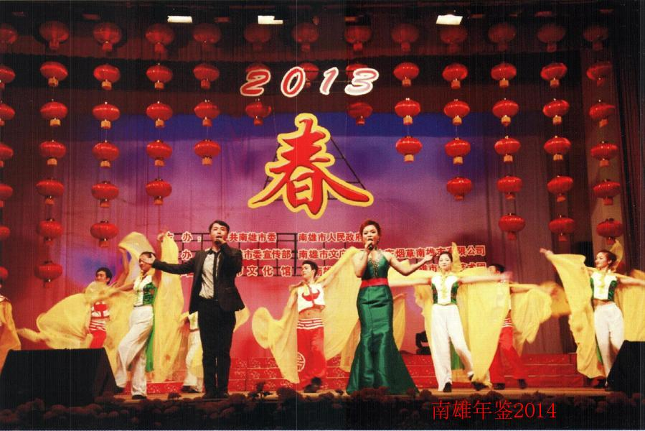
2013年，南雄市迎春晚会

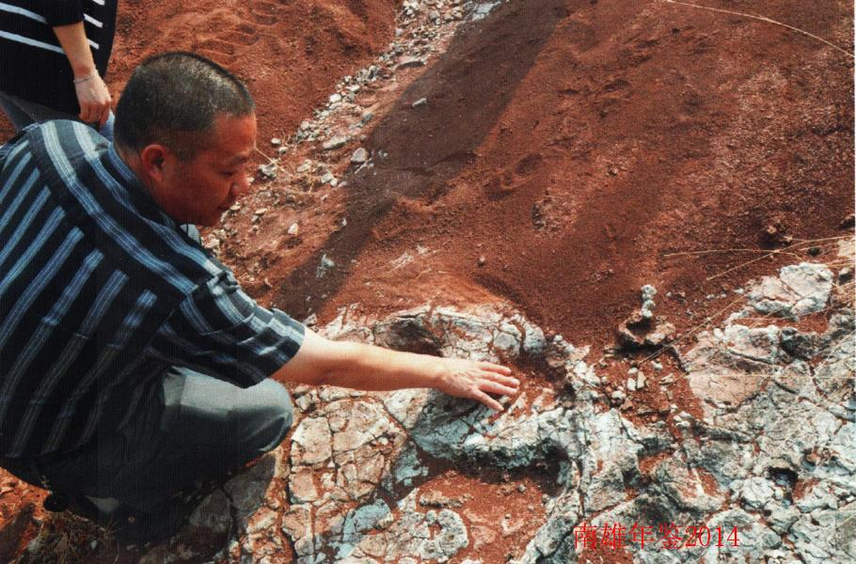
10月31日，古生物专家在南雄市杨梅坑片区发现鸭嘴龙脚印

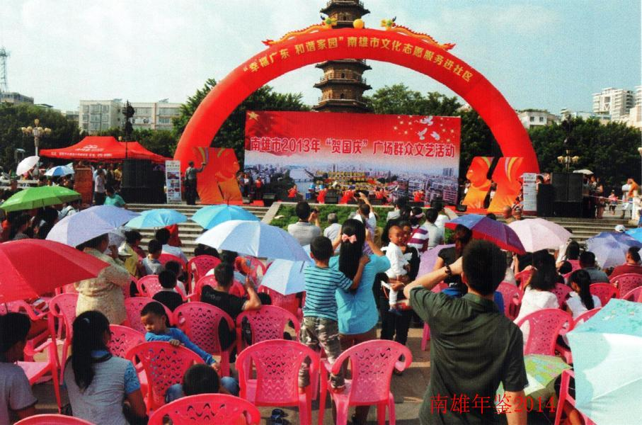
10月1日，南雄市在三影塔开展群众文艺演出

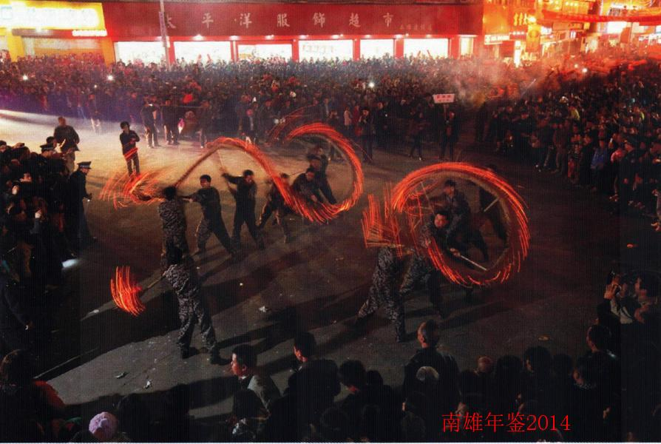
元宵节，百顺香火龙在南雄城区表演

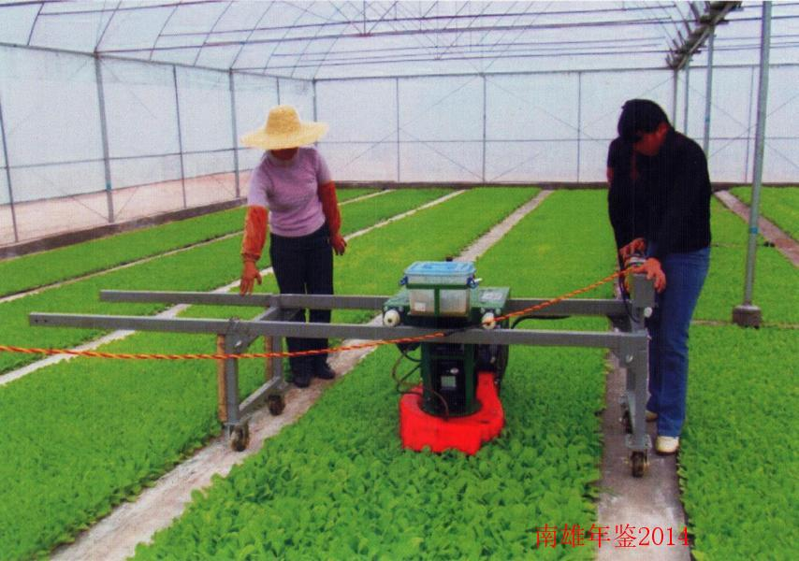
黄烟技术人员在育苗基地修剪烟苗

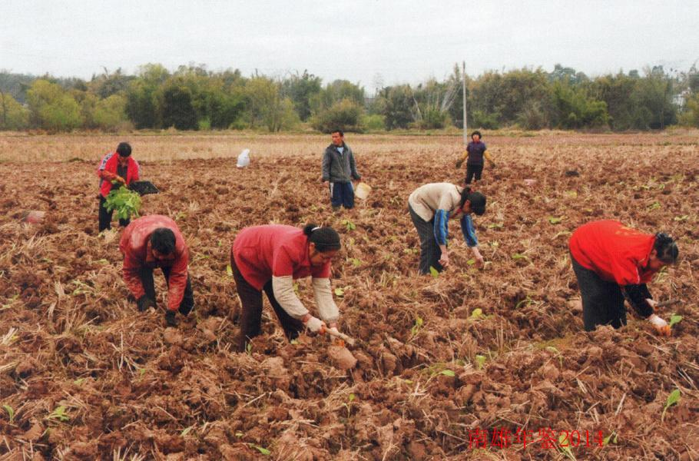
2月20日，开春后，农民积极进行烟苗大田移栽

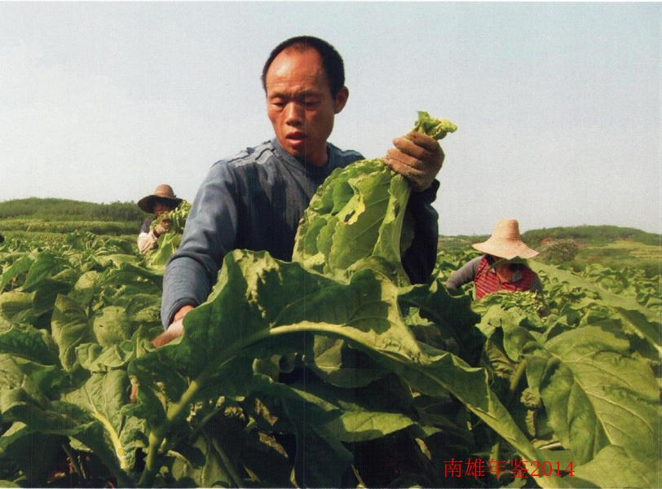
6月，烟农在采摘烟叶

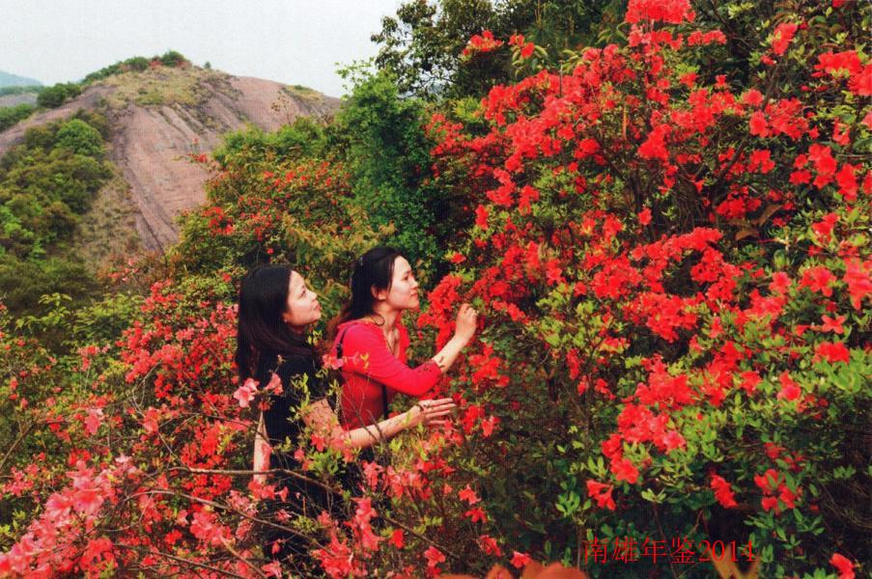
苍石杜鹃

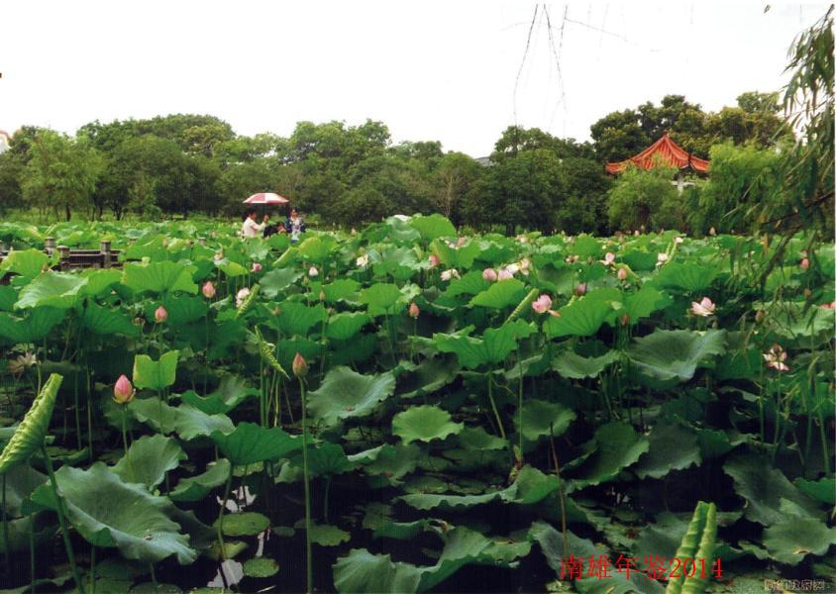
古巷荷花

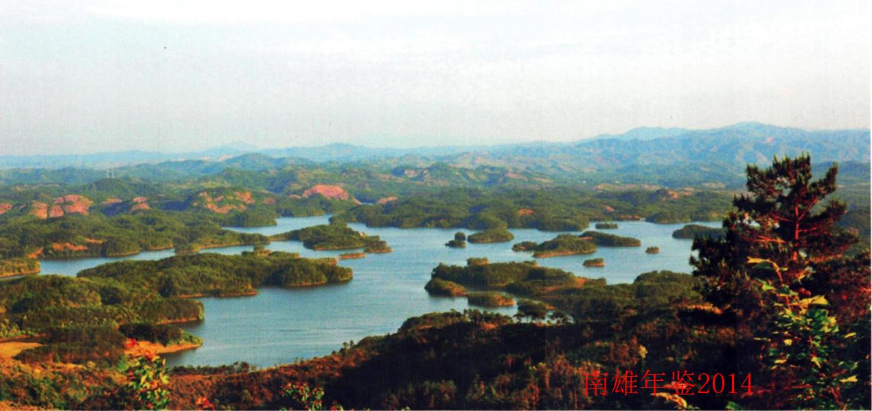
孔江温地公园

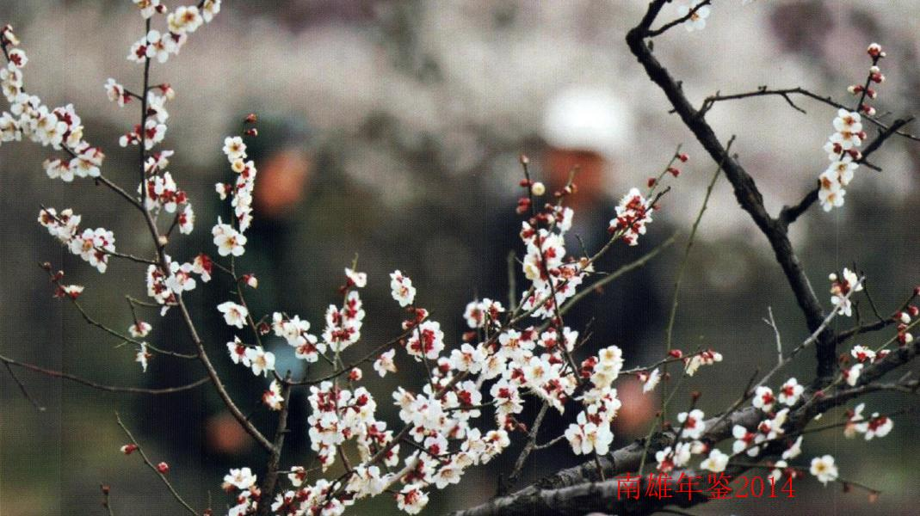
梅花盛开


秋色红叶

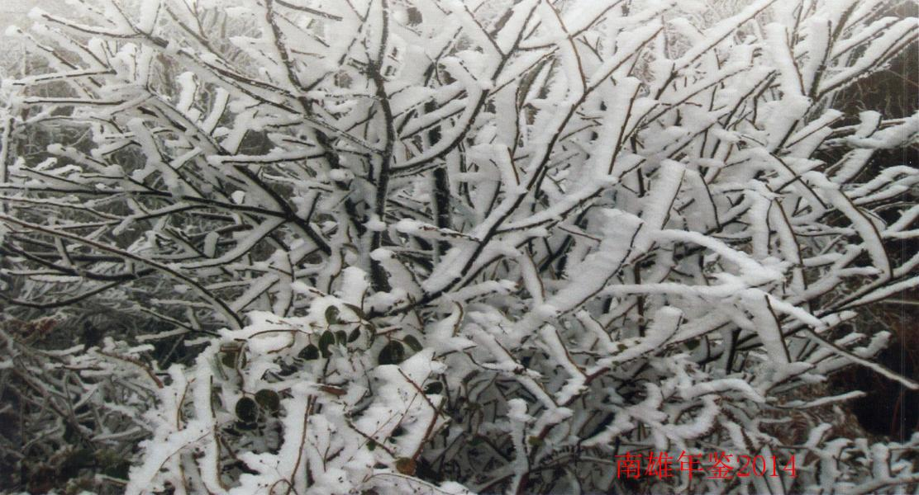
瑞雪

广东省南雄市人民武装部
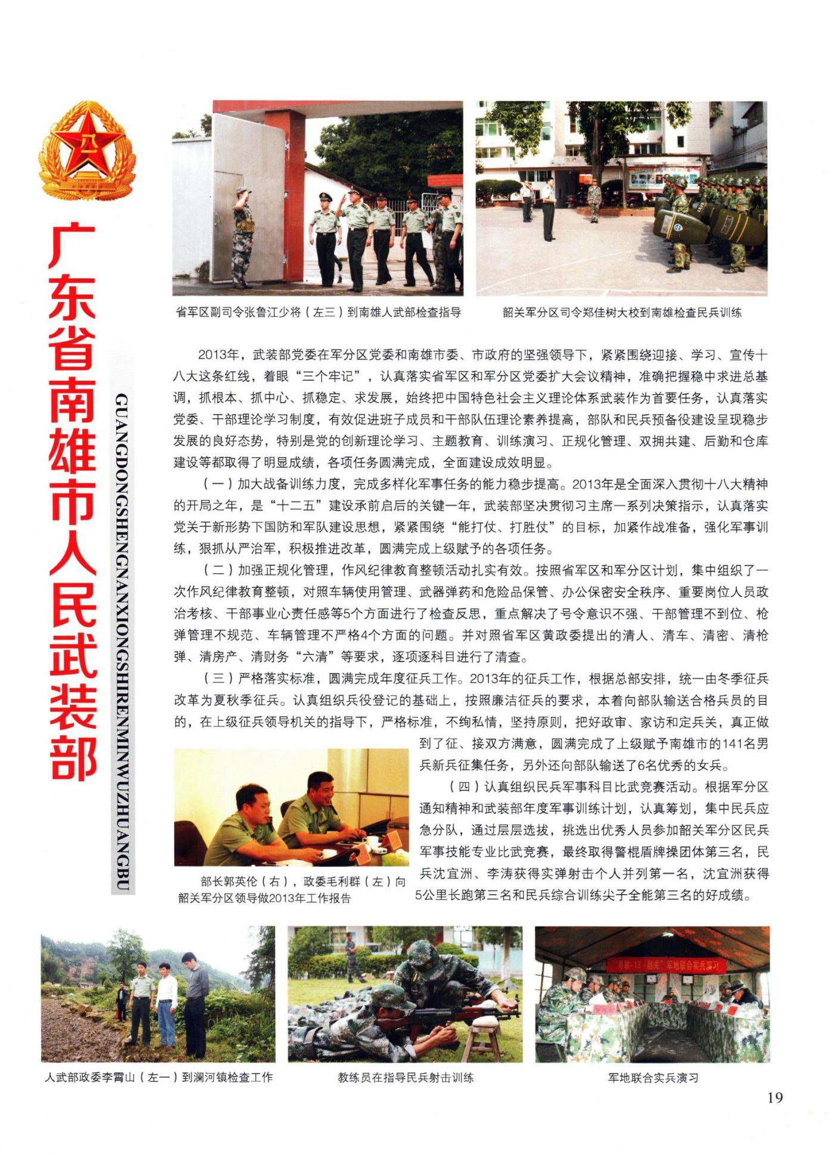

雄州街道办事处
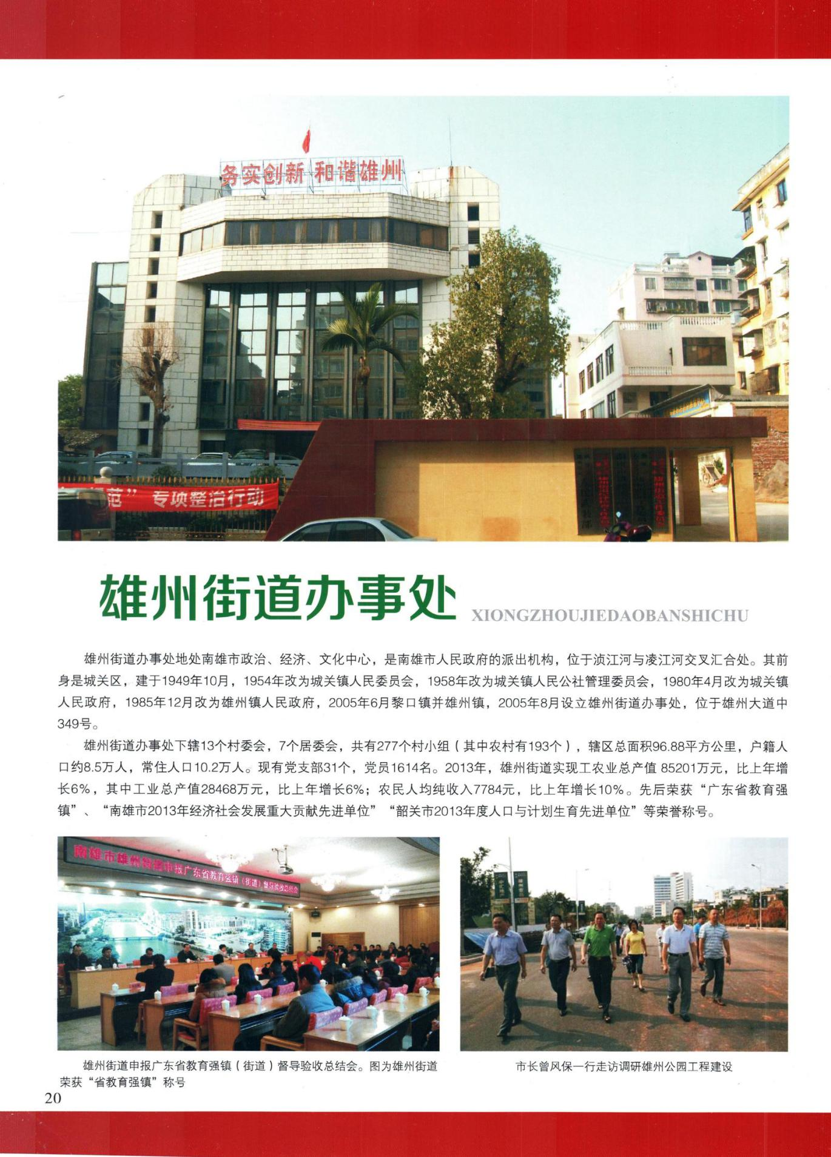

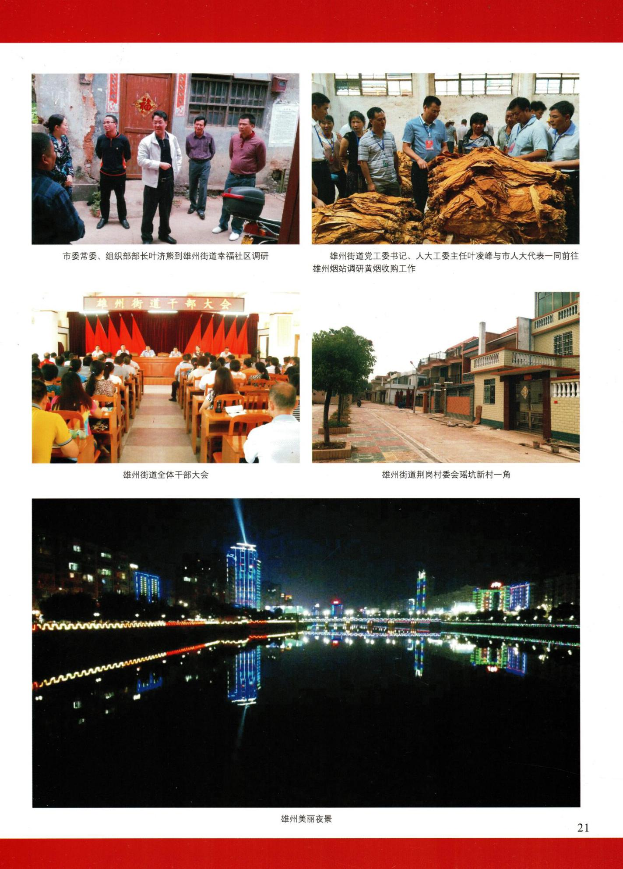

百顺镇
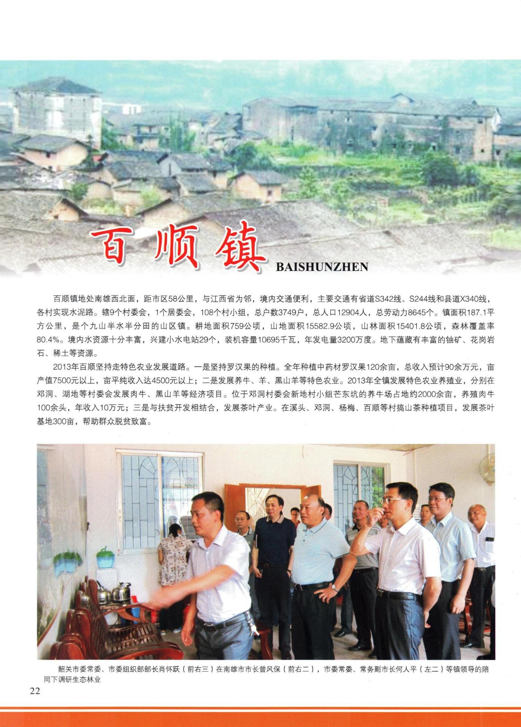

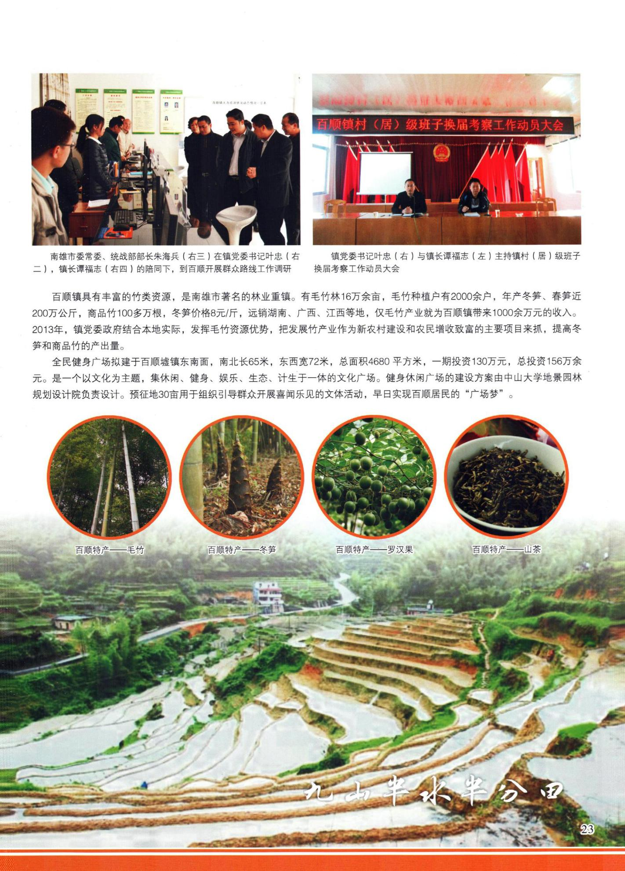

乌迳镇
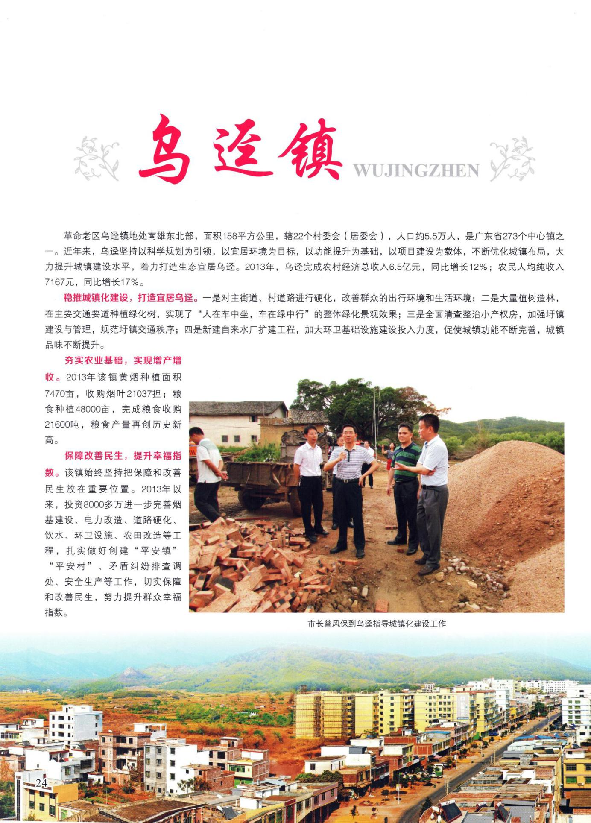

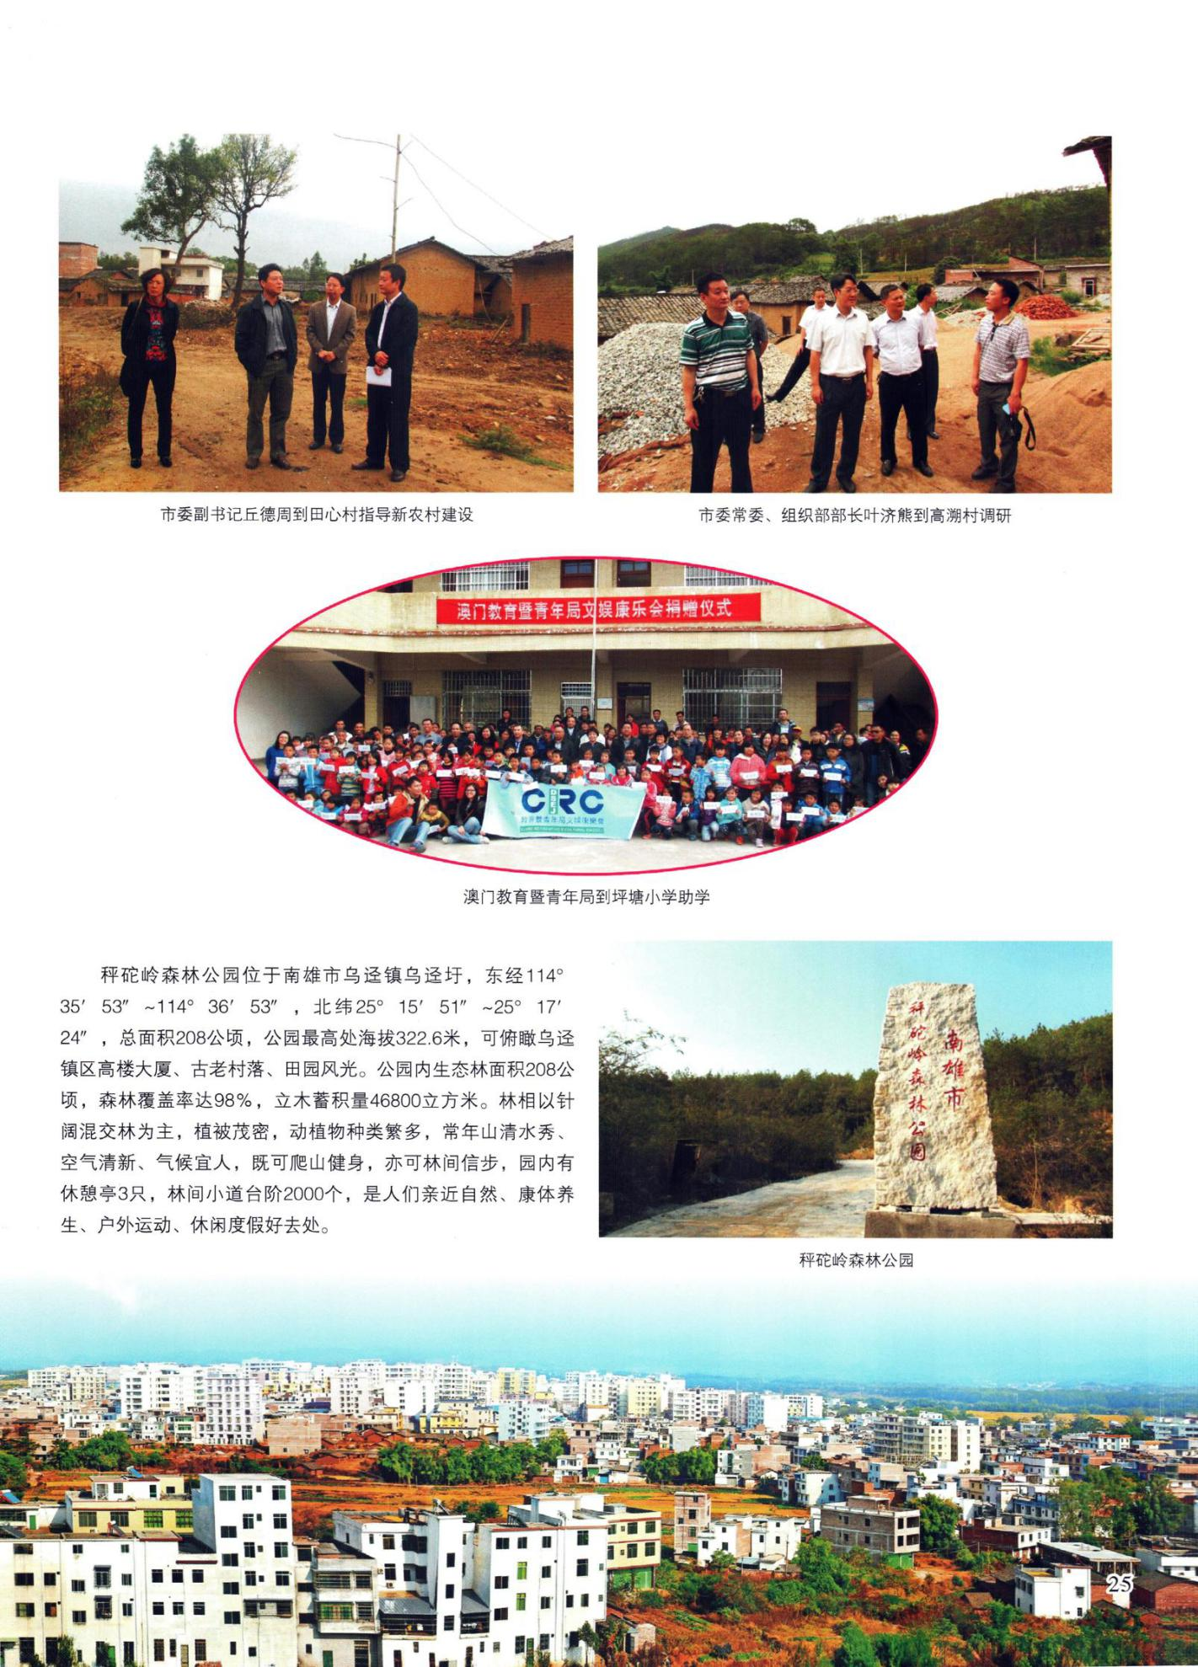

广东电网韶关南雄供电局
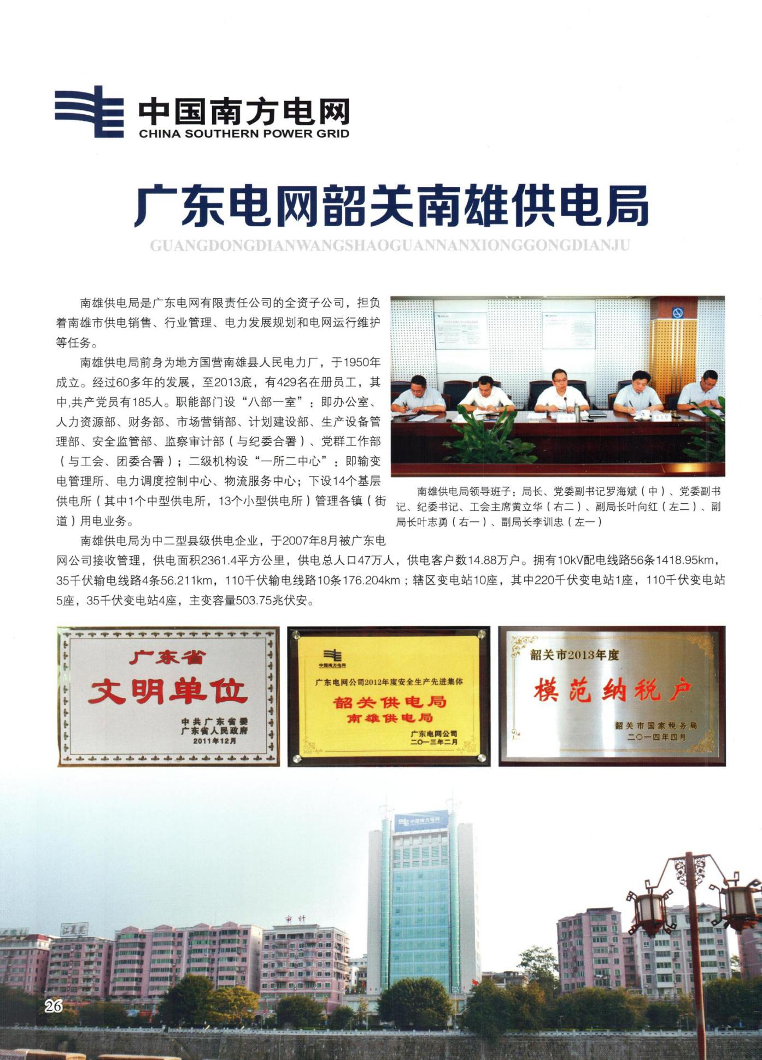

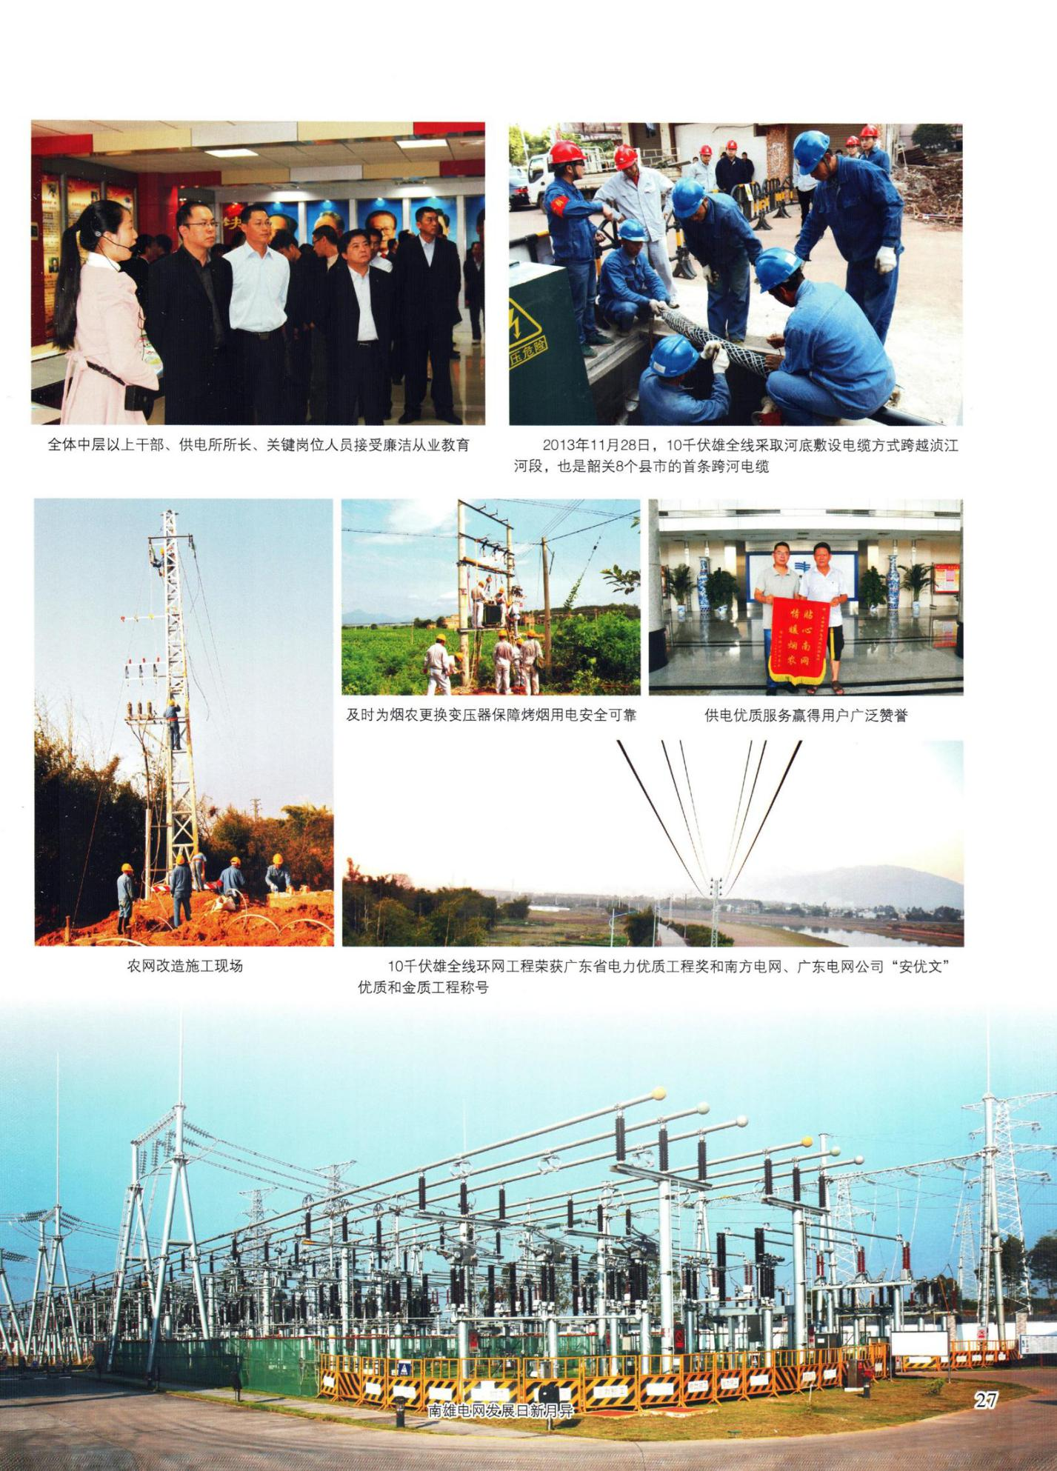

韶能集团广东绿洲纸模包装制品有限公司
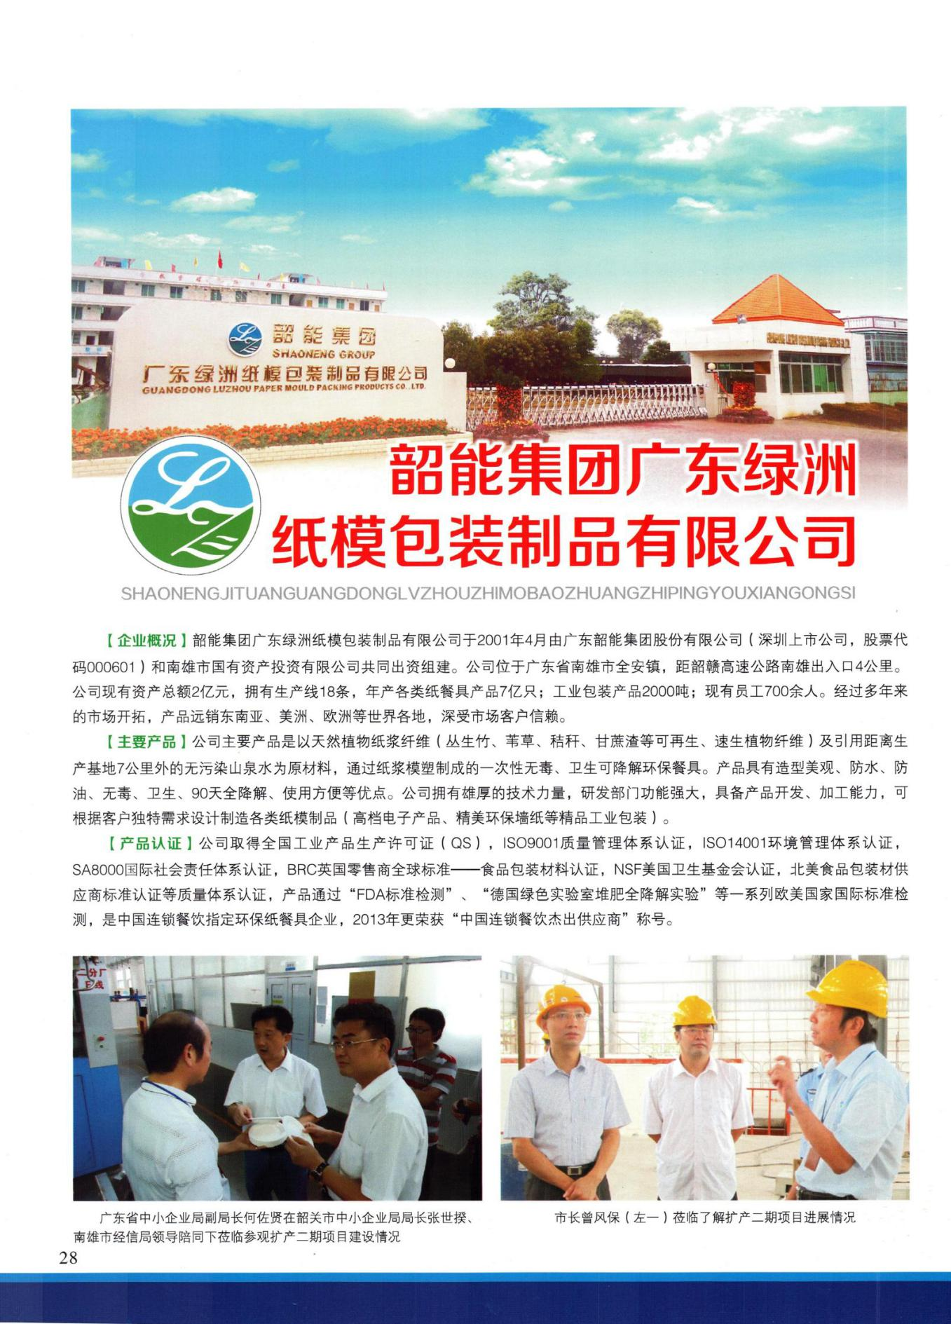

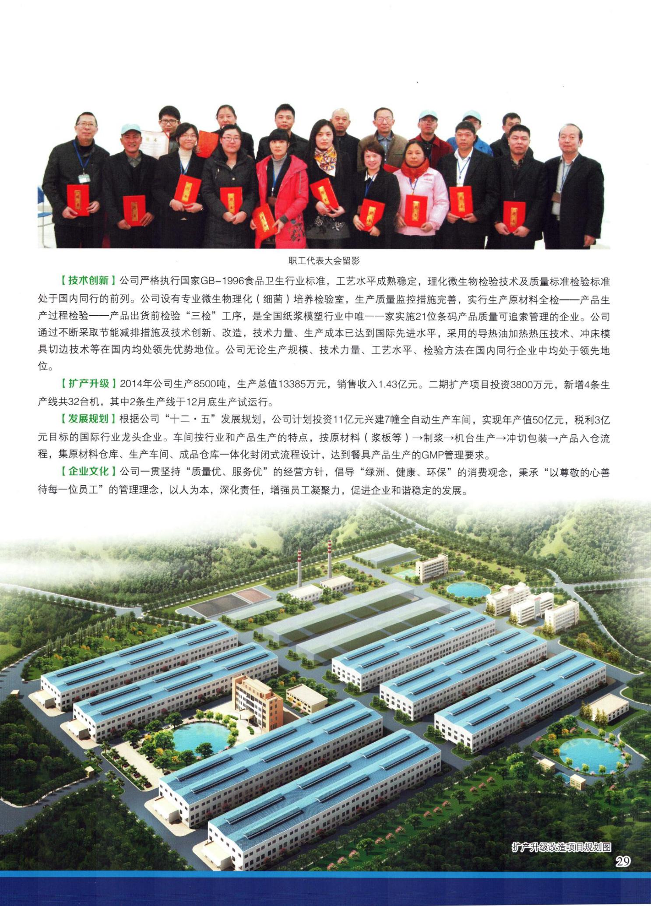

南雄市华溢投资有限公司
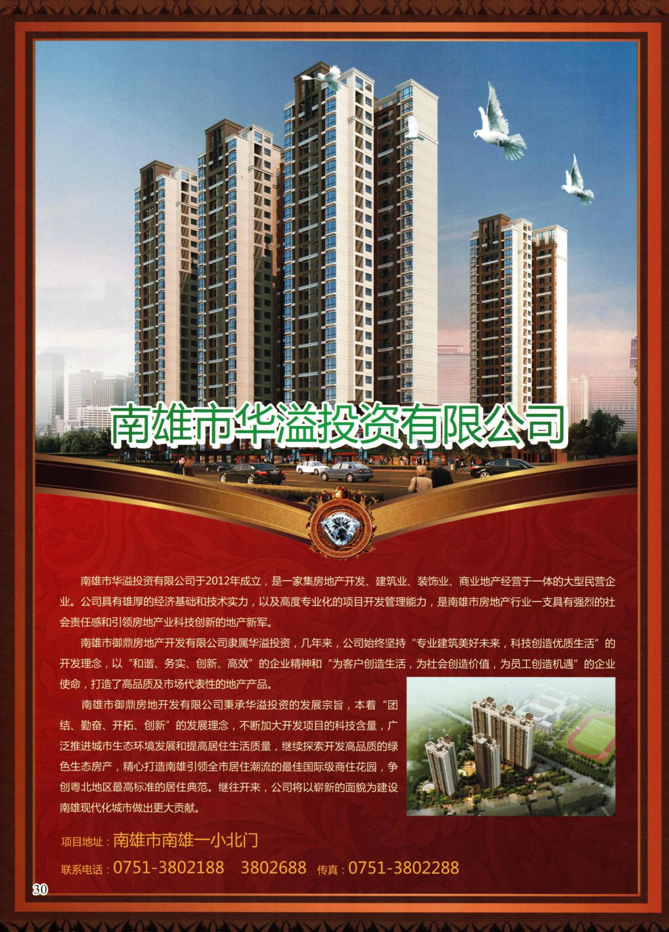

南雄市人民法院
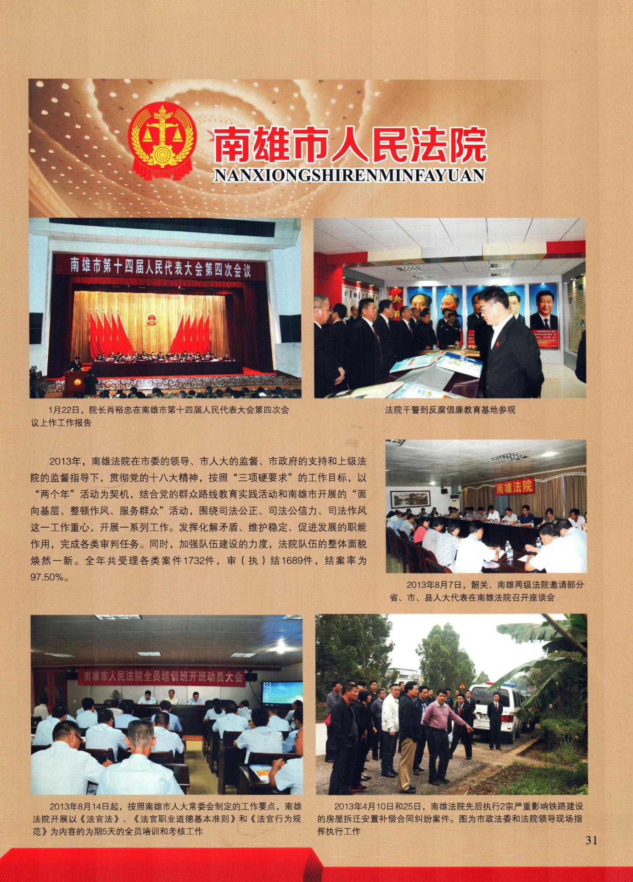

珠玑镇
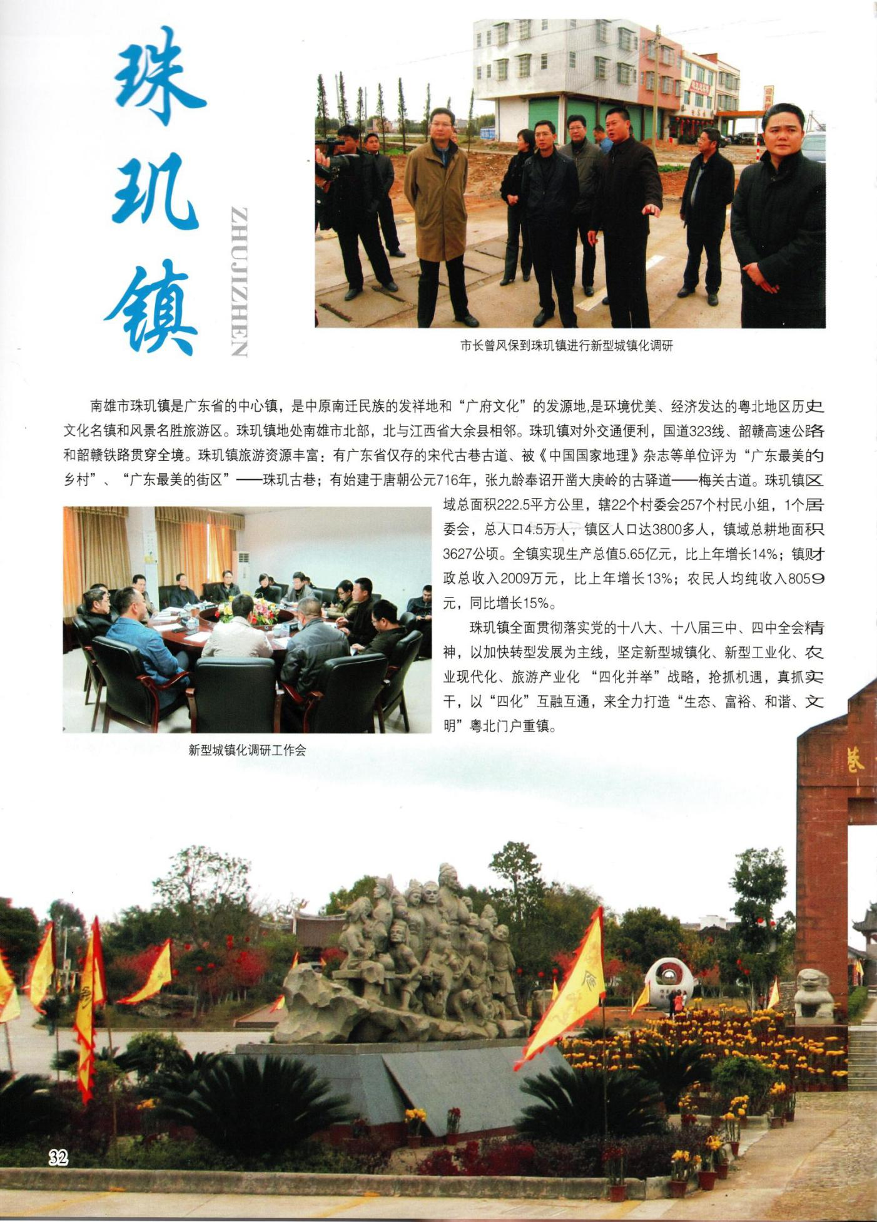

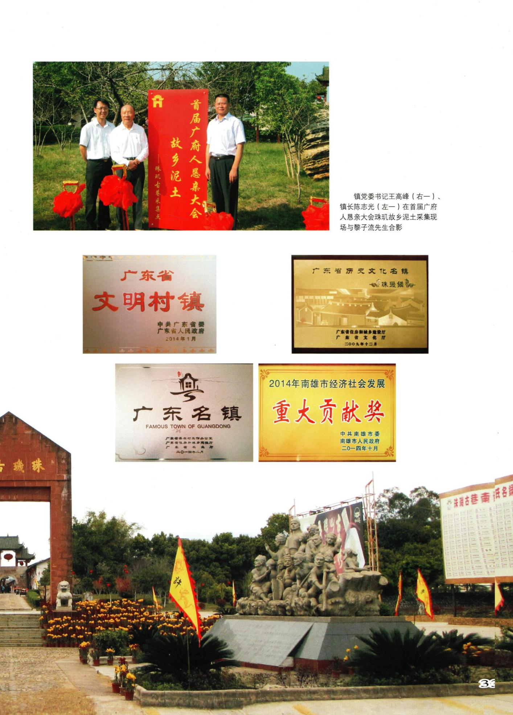

坪田镇
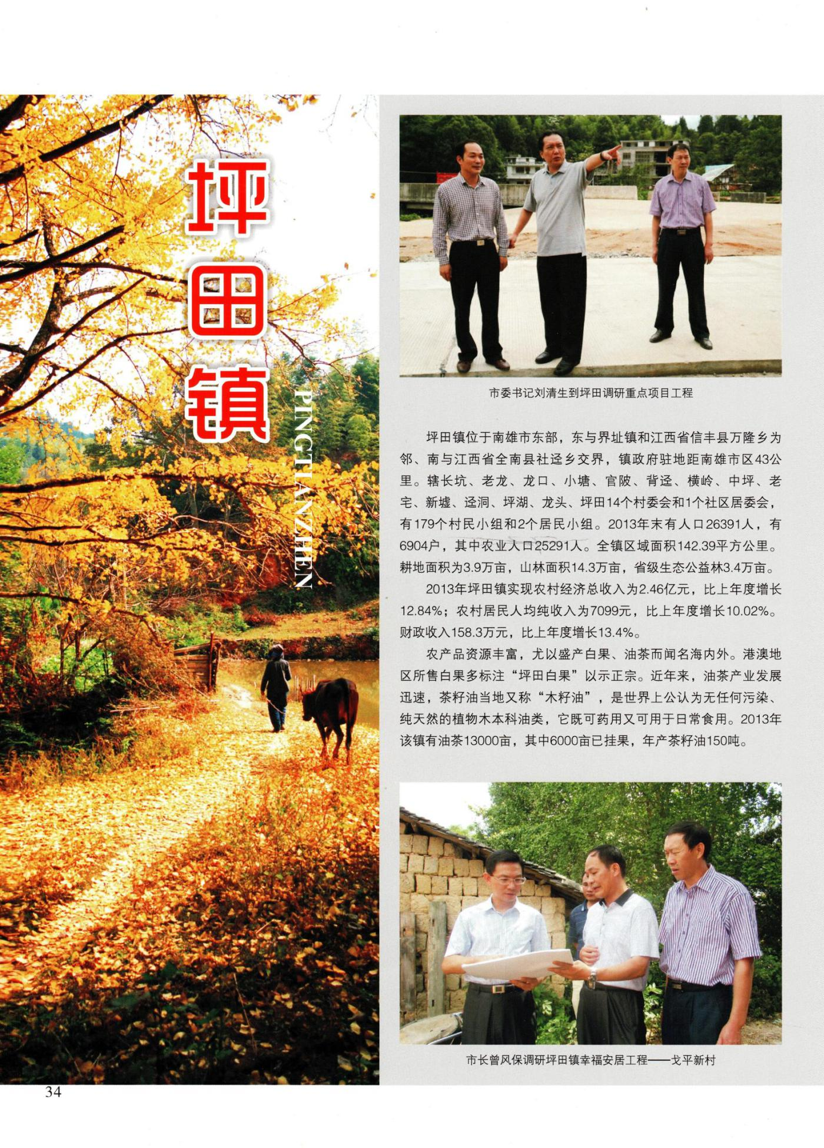

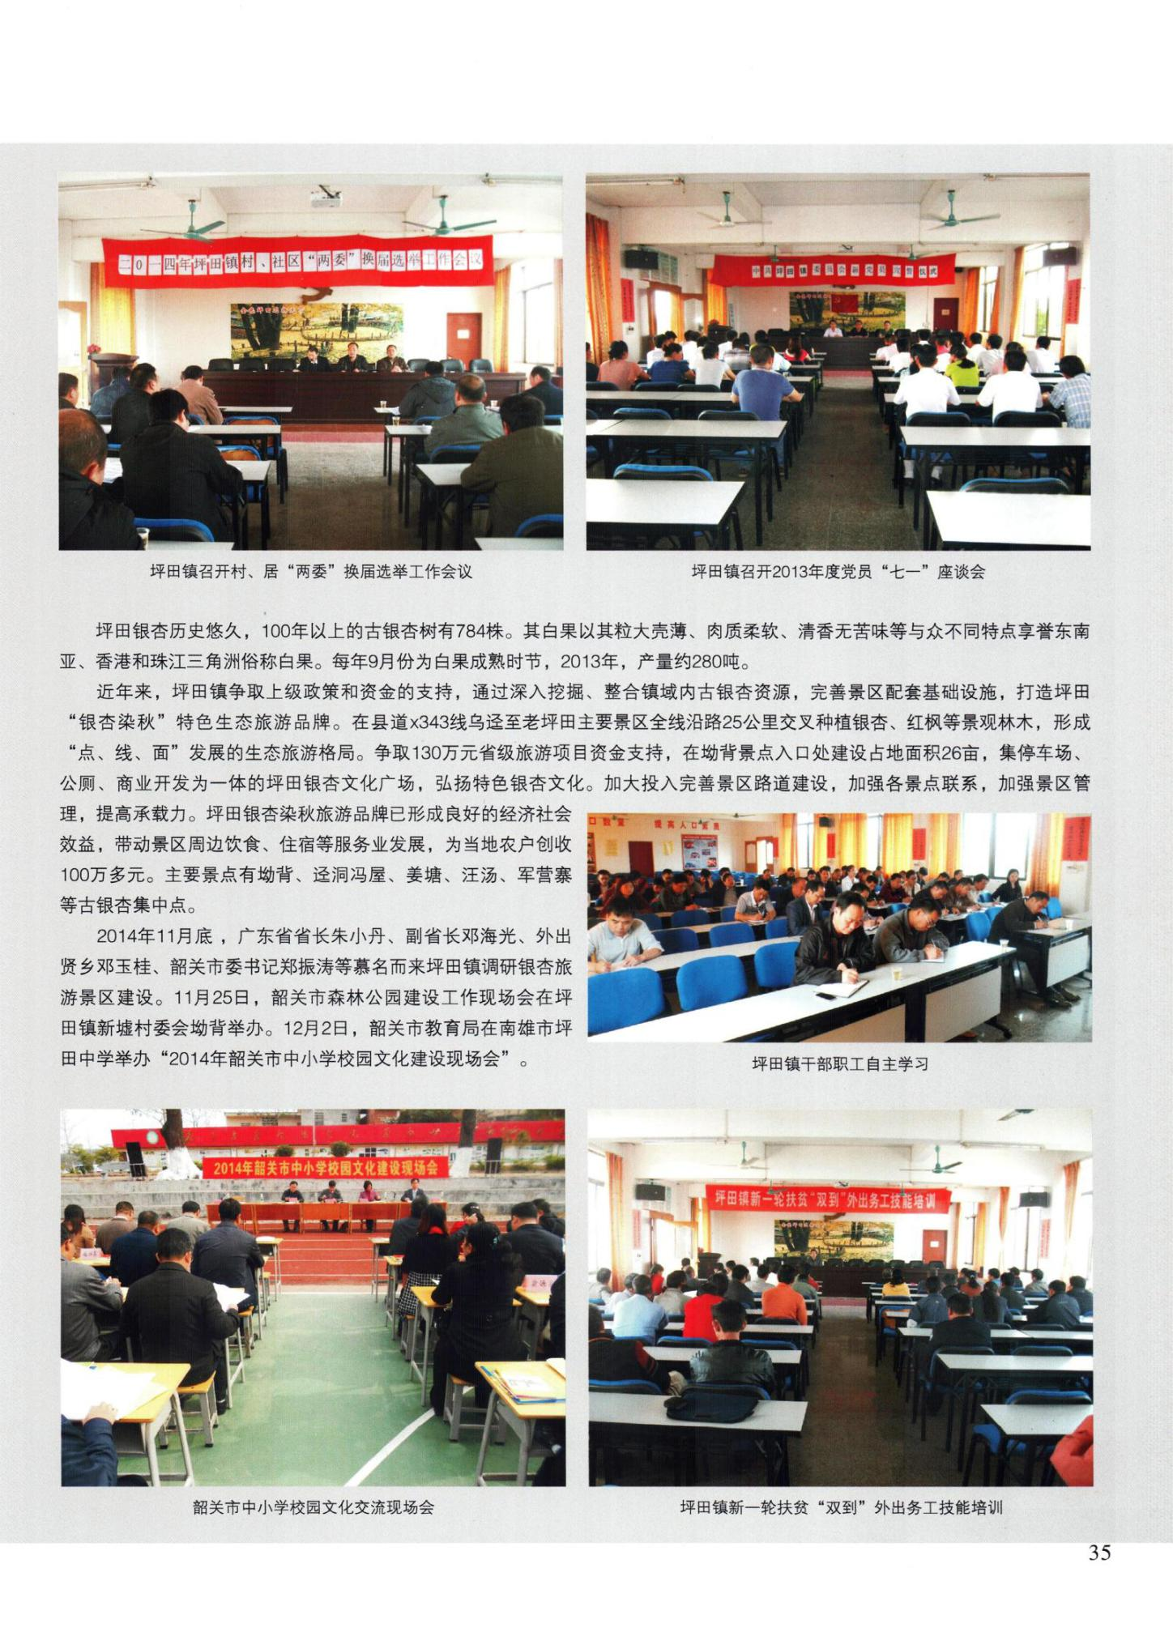

黄坑镇
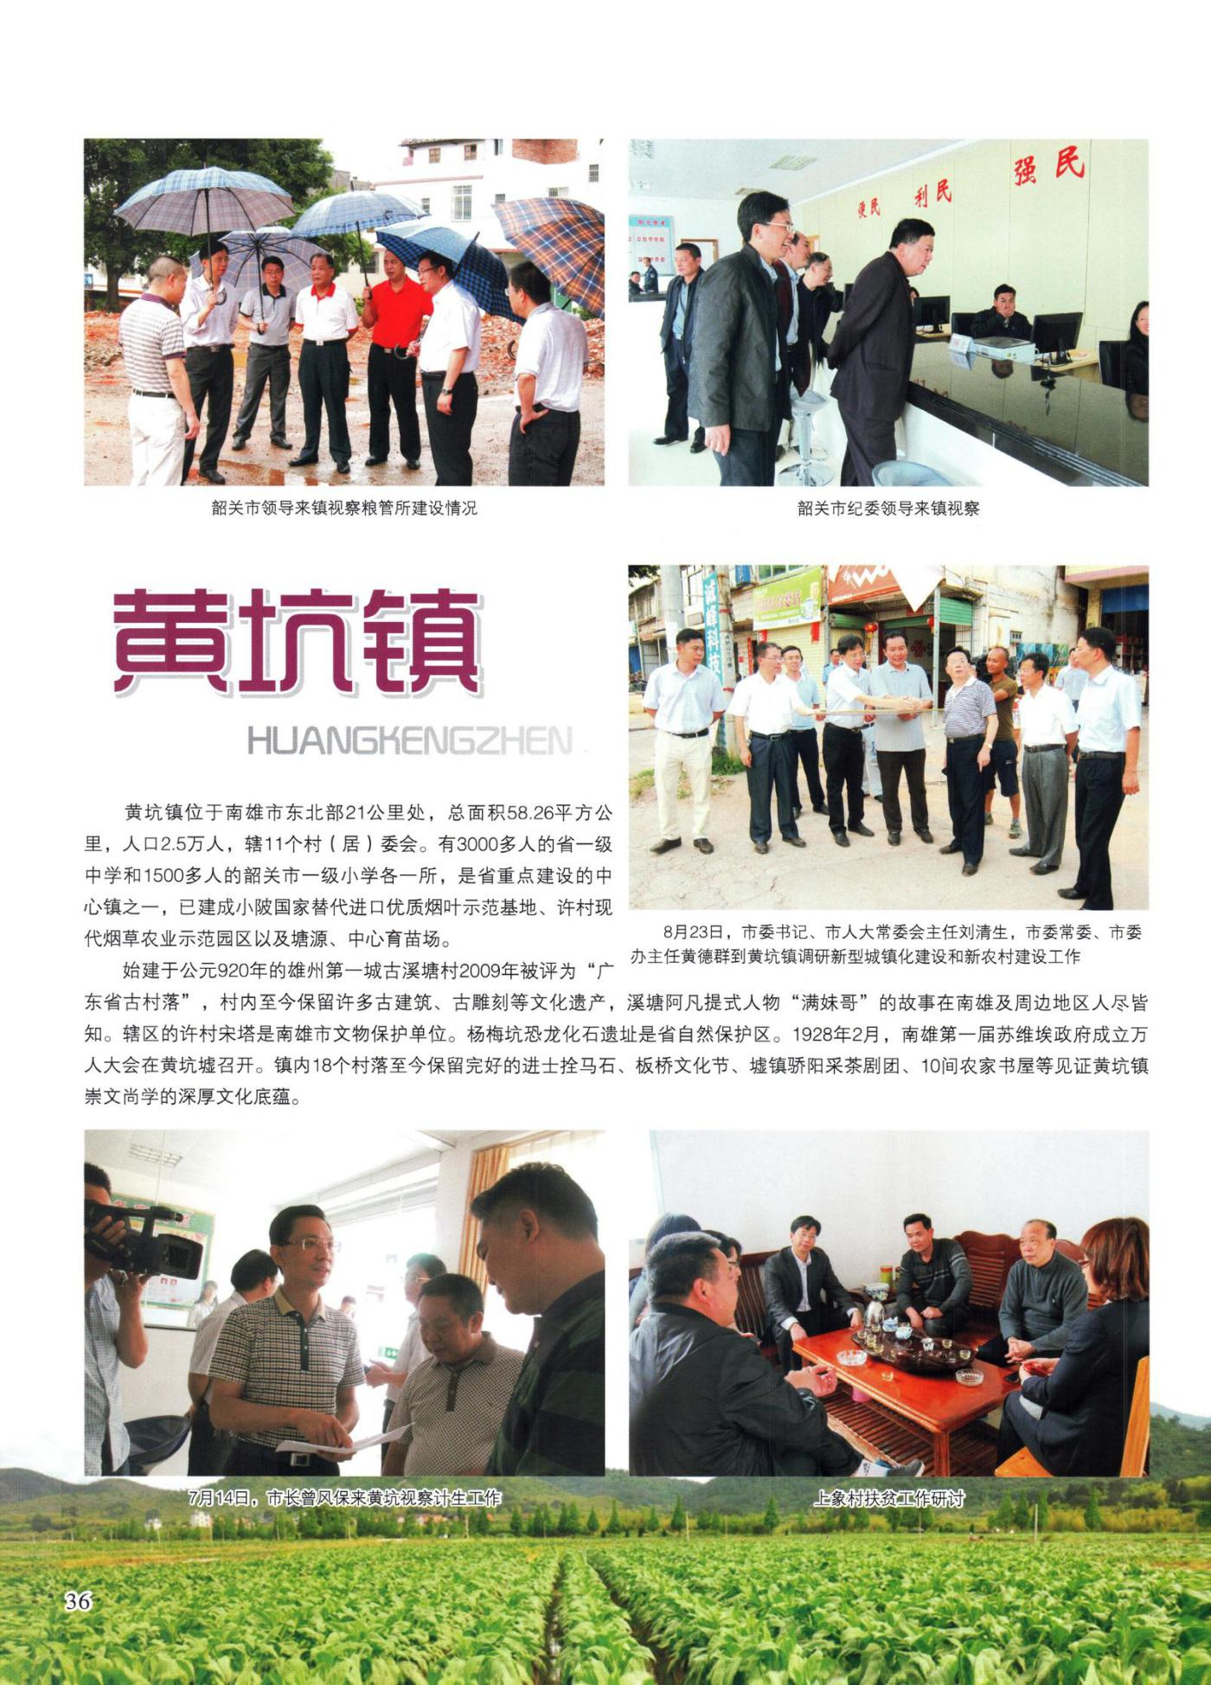

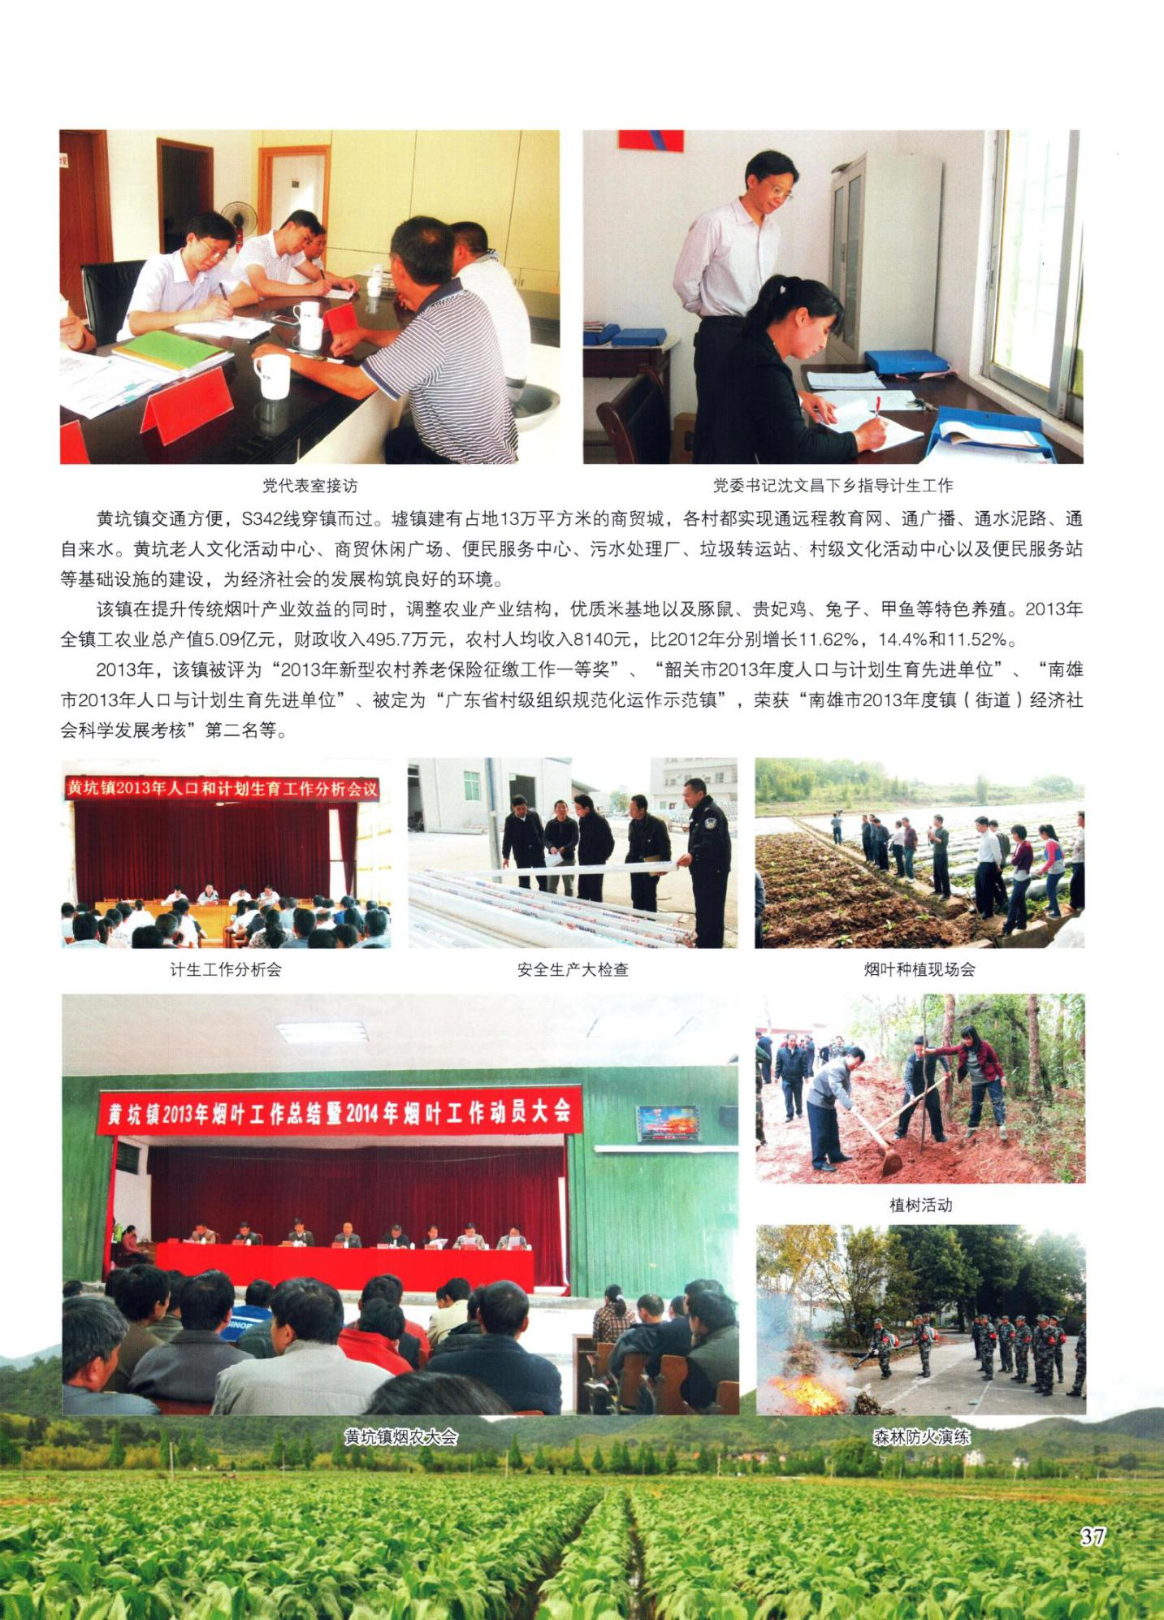

全安镇
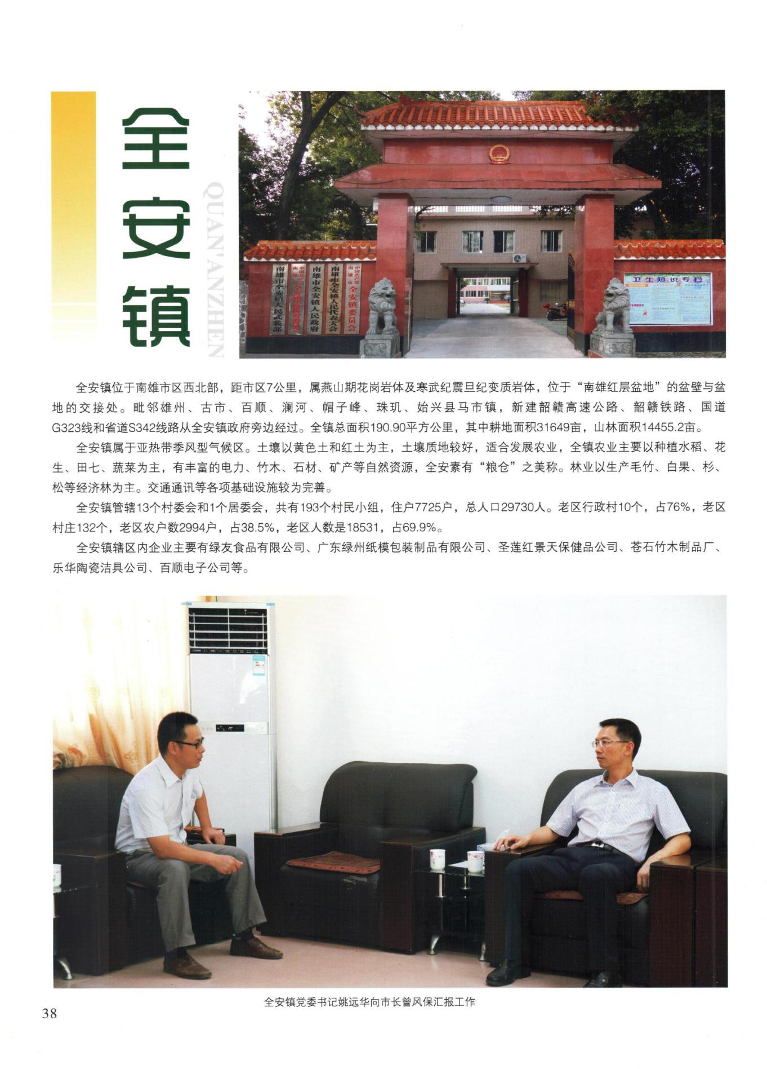

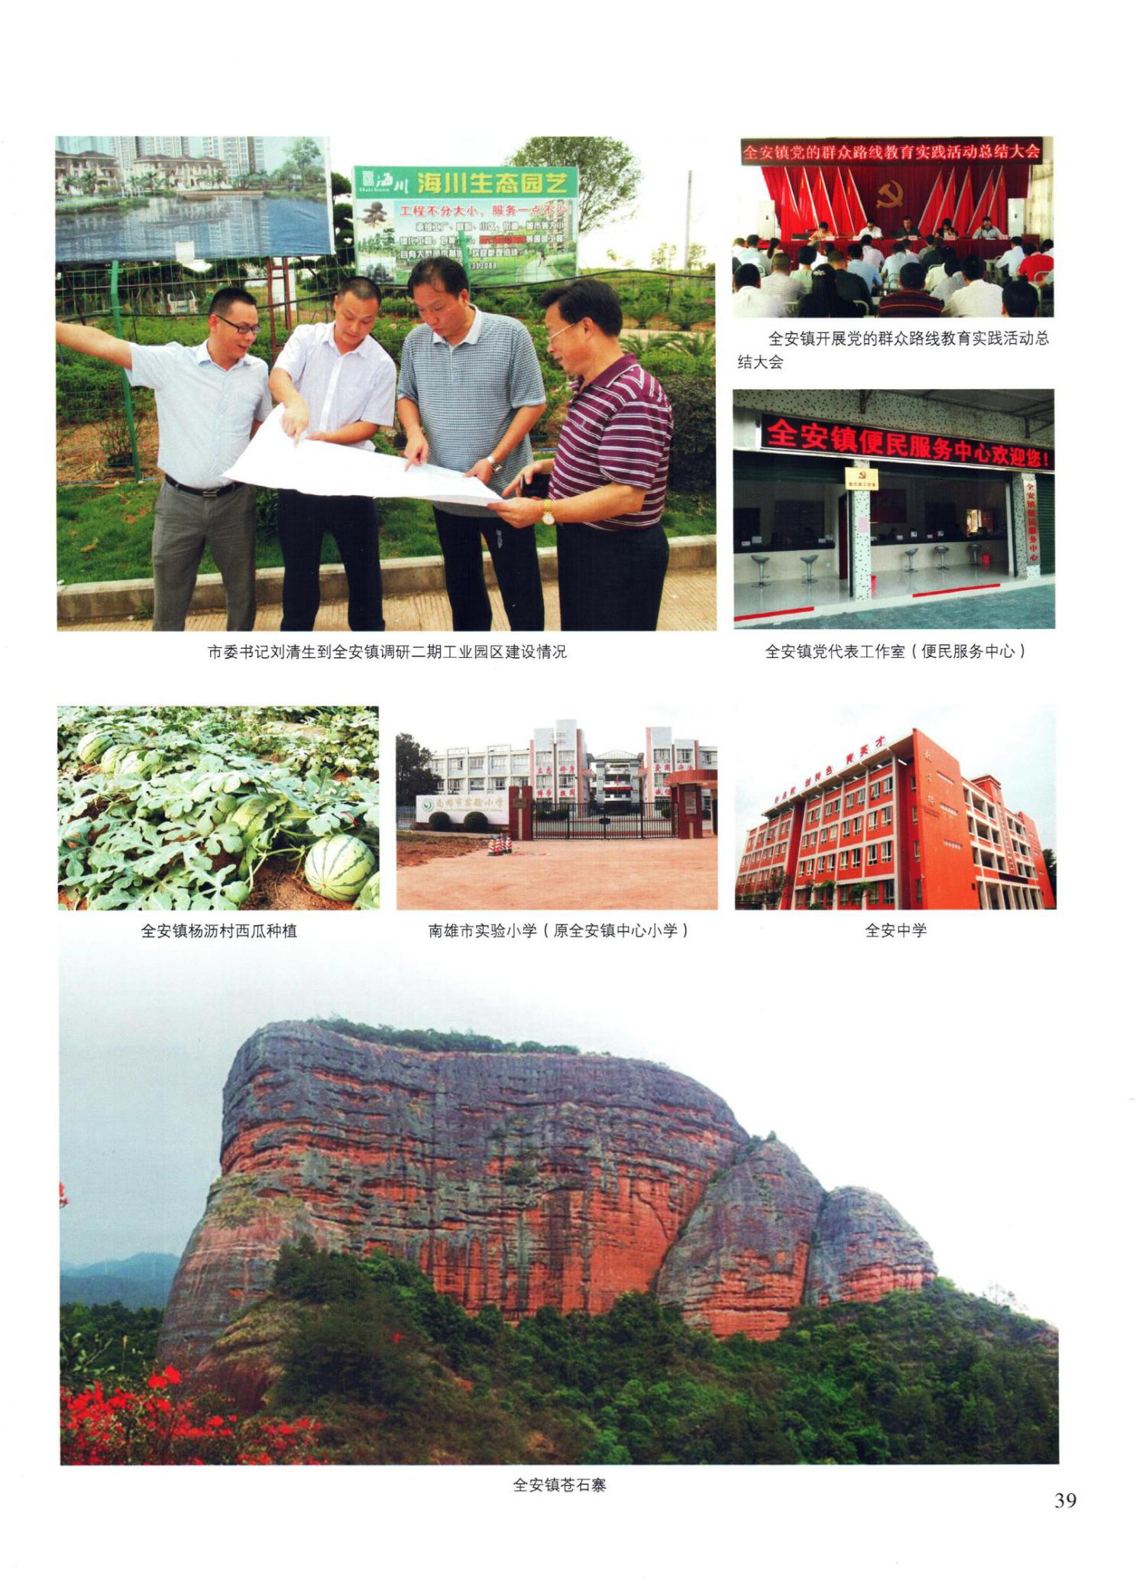

南亩镇
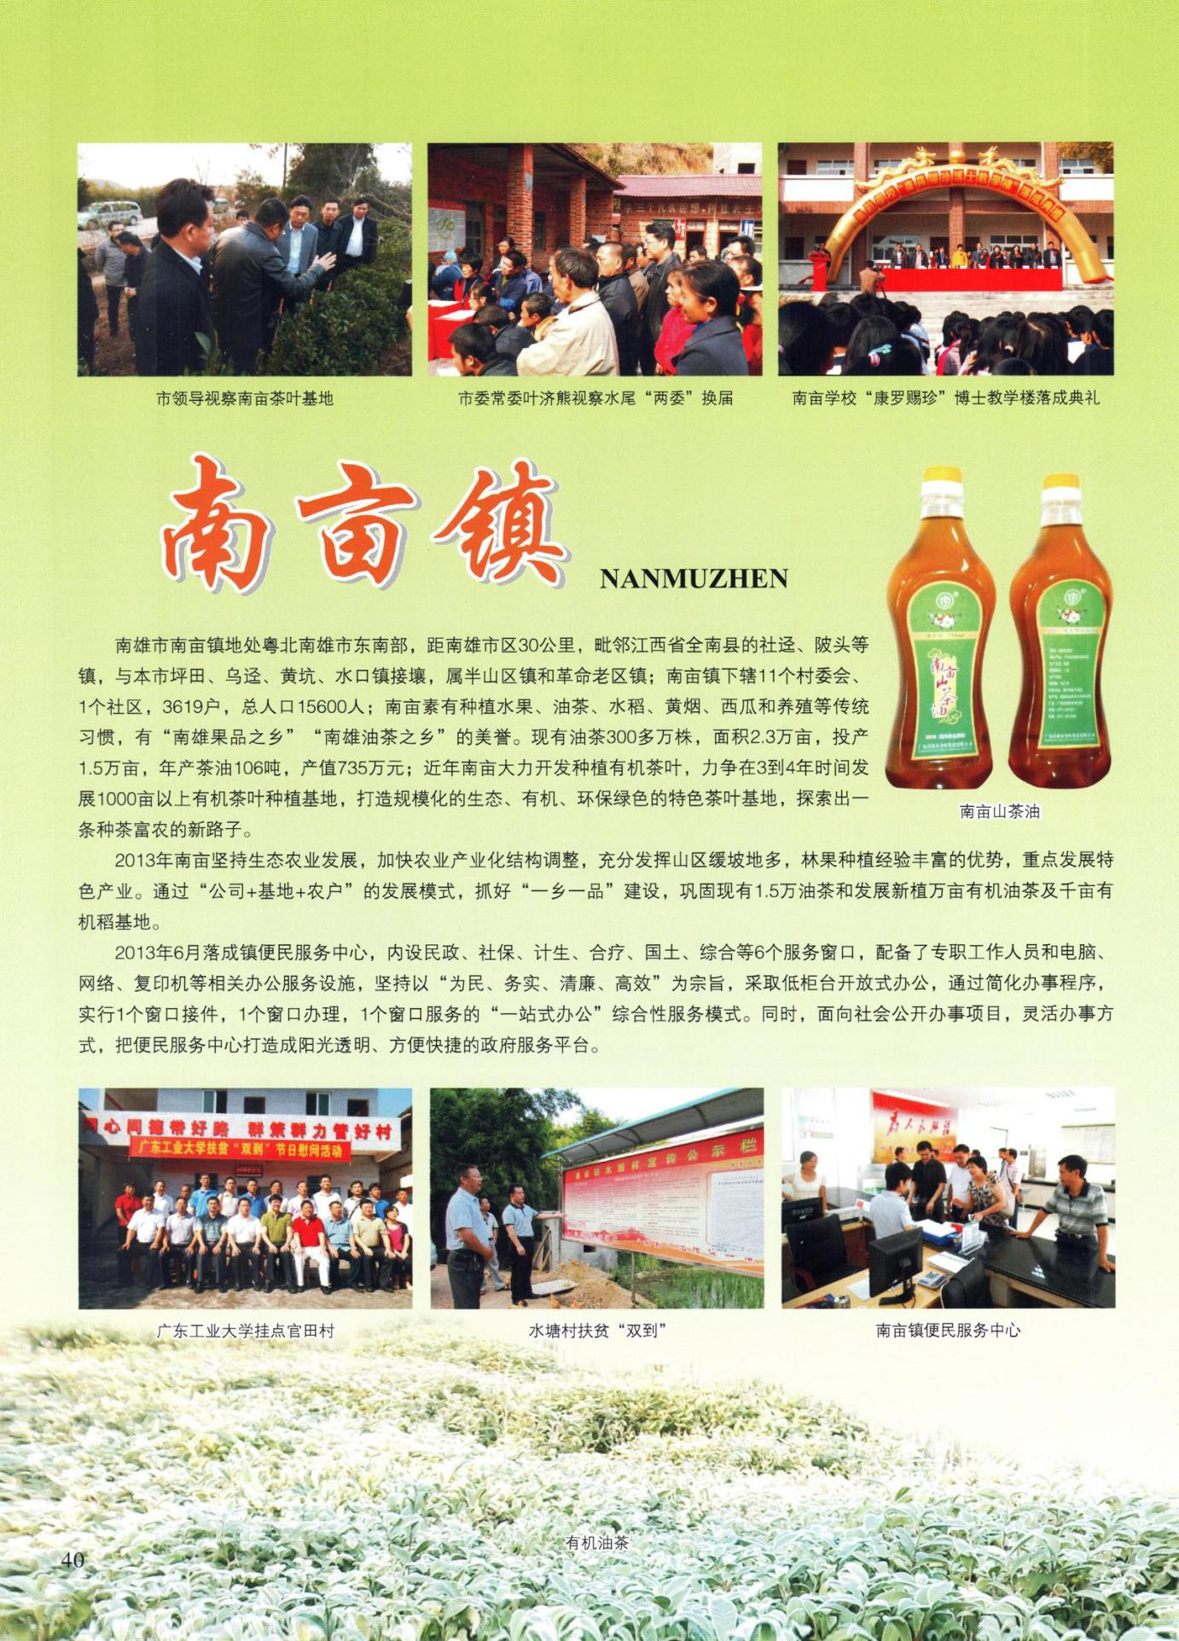

界址镇
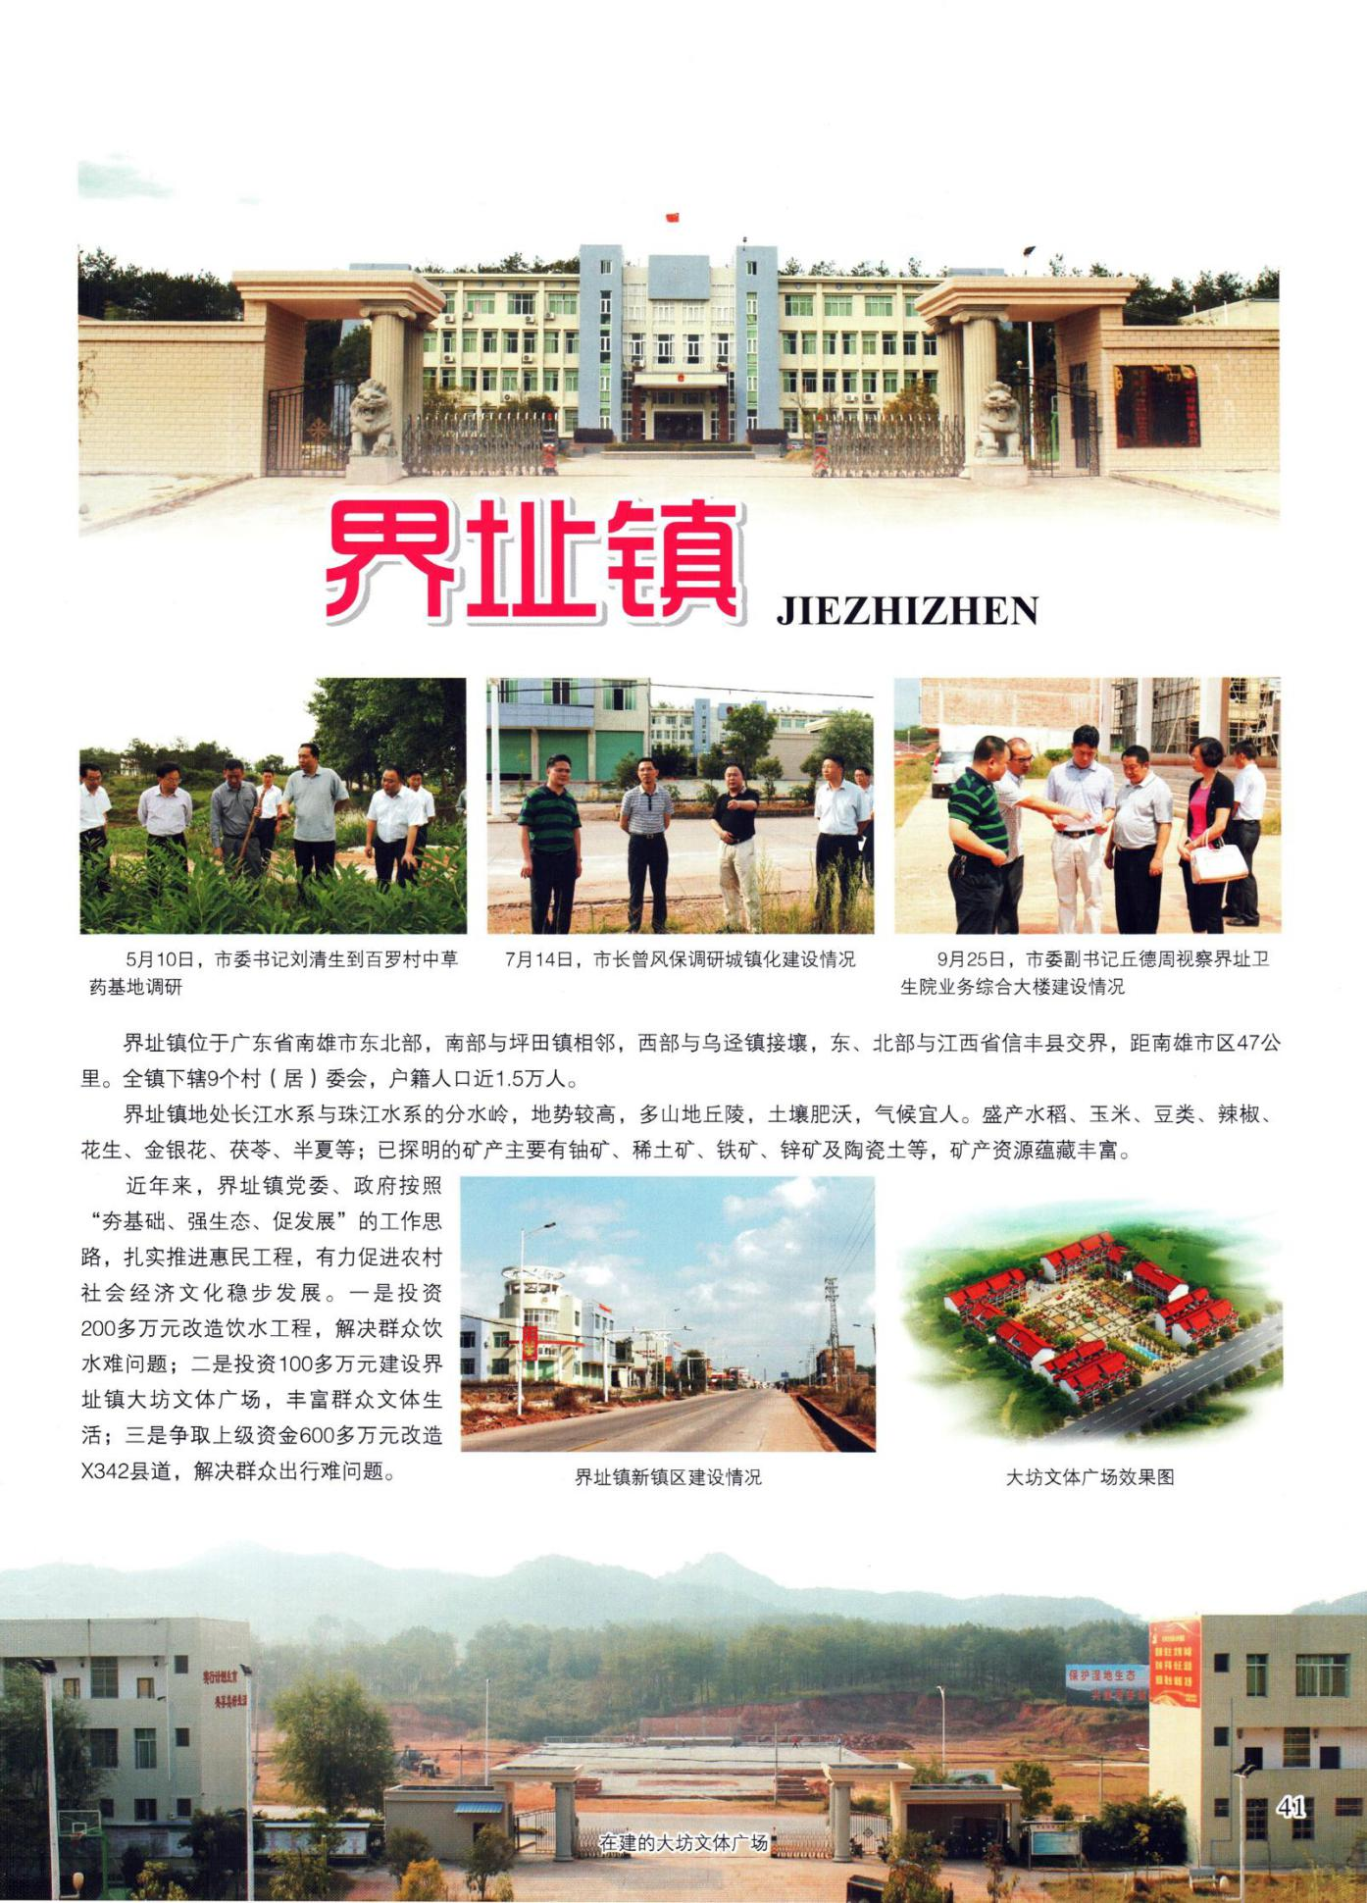

油山镇
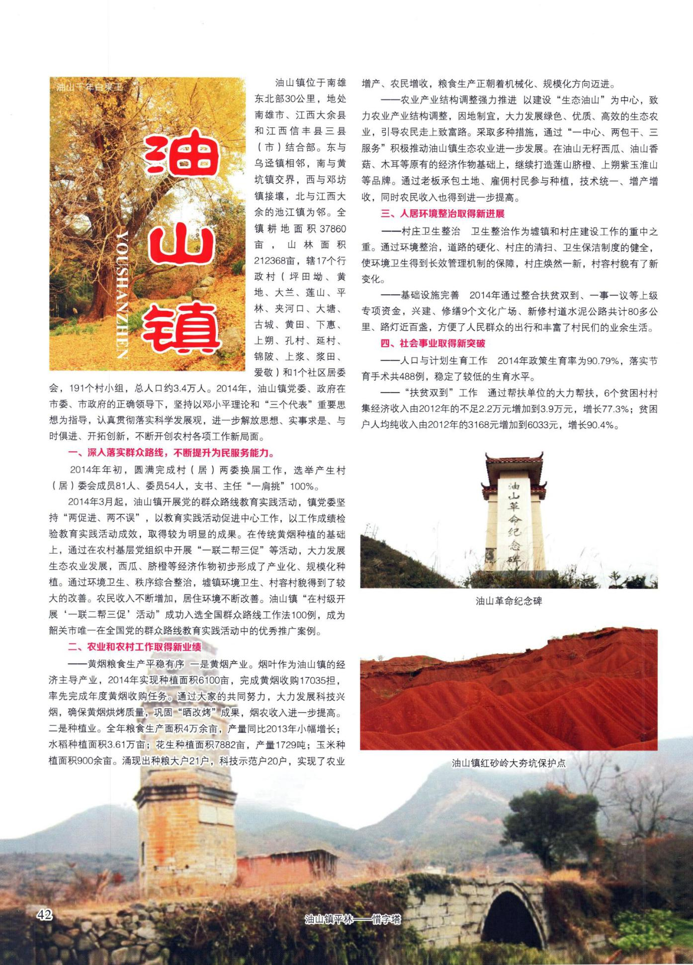

古市镇
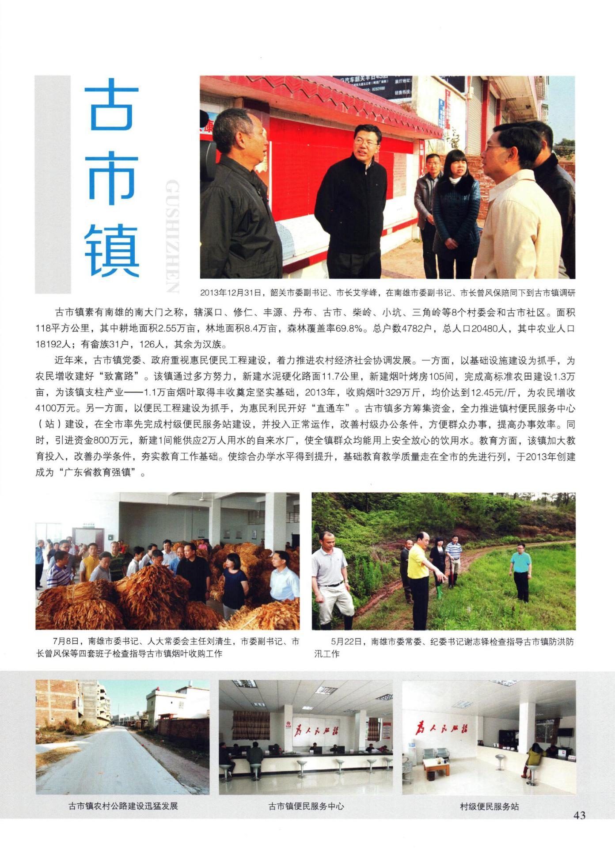

邓坊镇
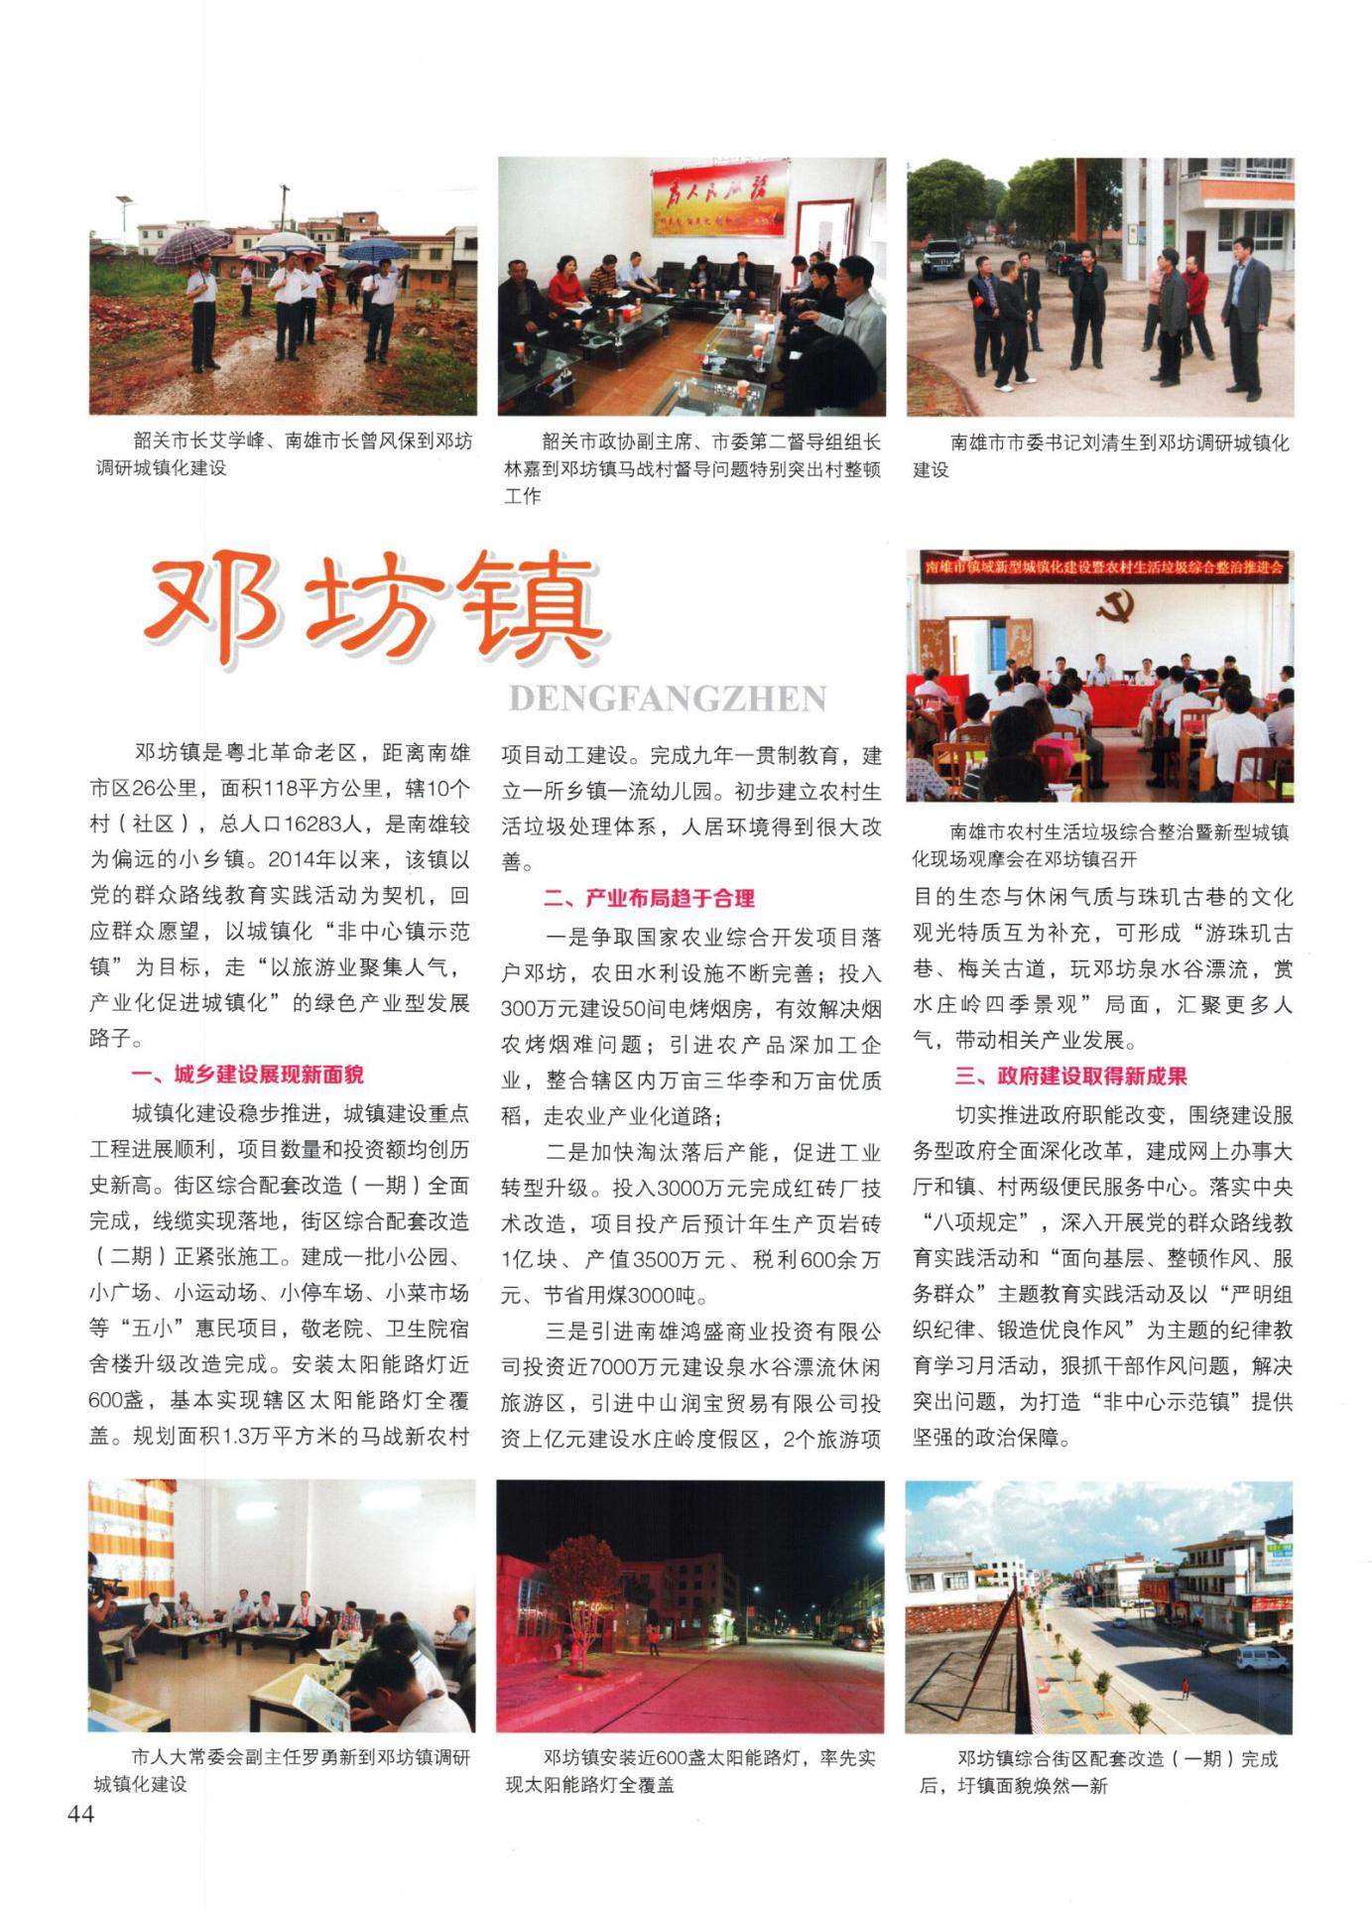

江头镇
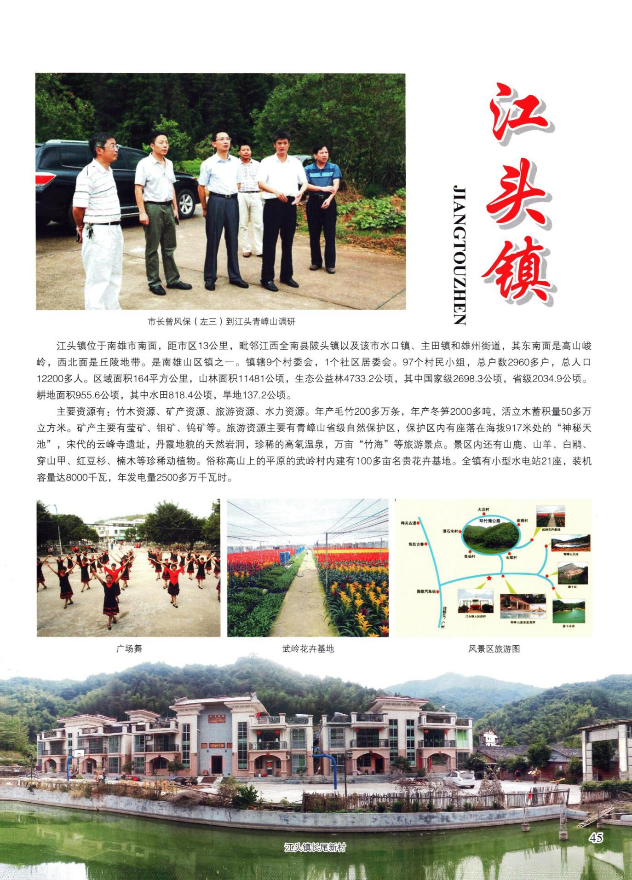

南雄市林业局
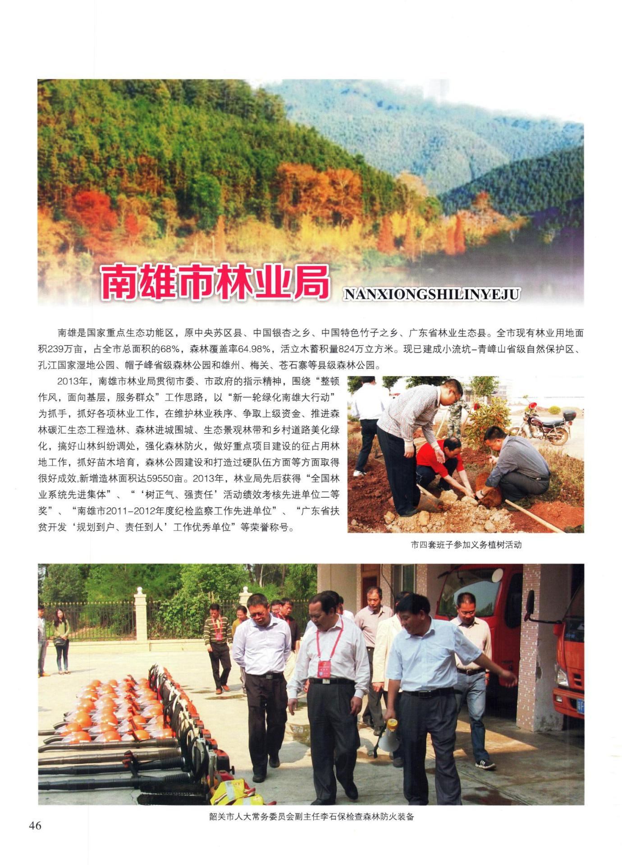

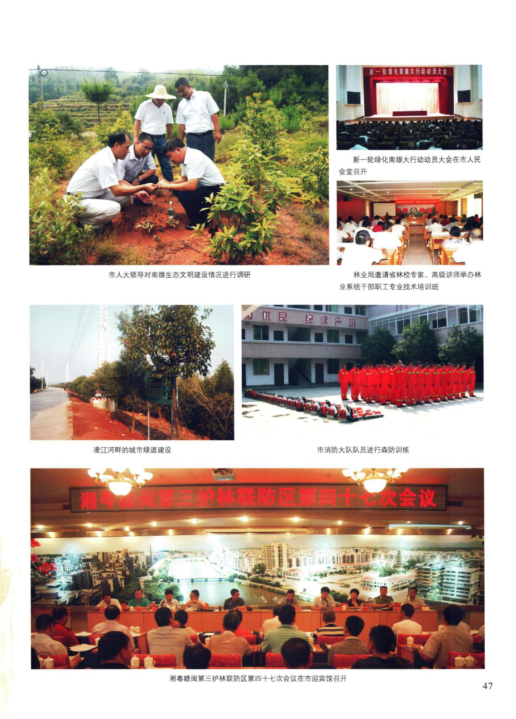

南雄市国家税务局
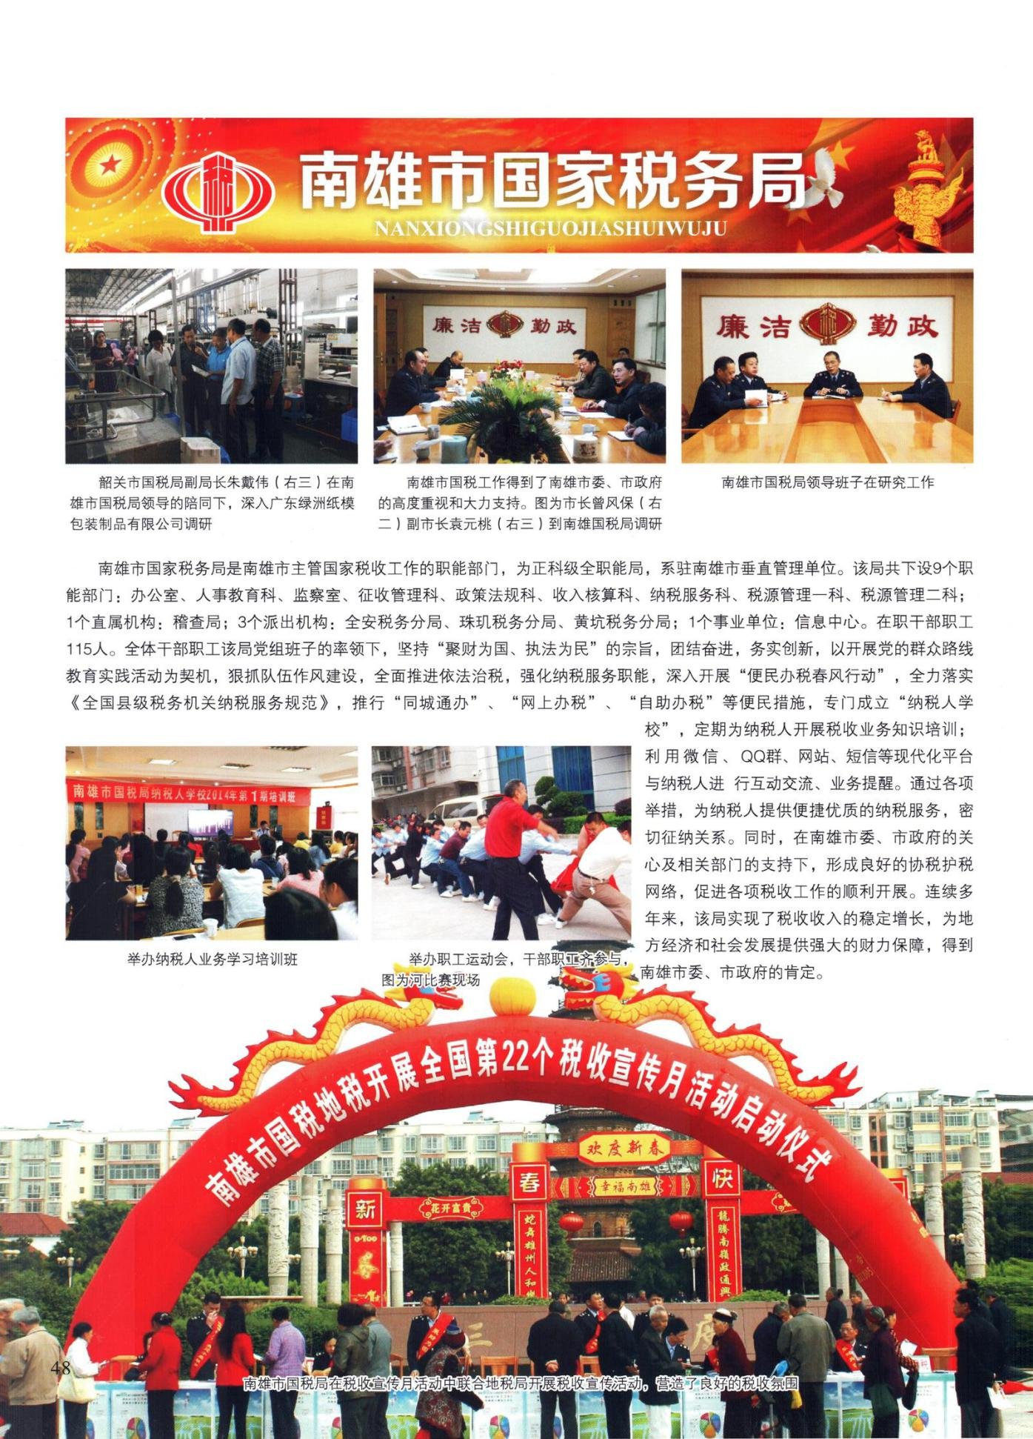

南雄市地方税务局
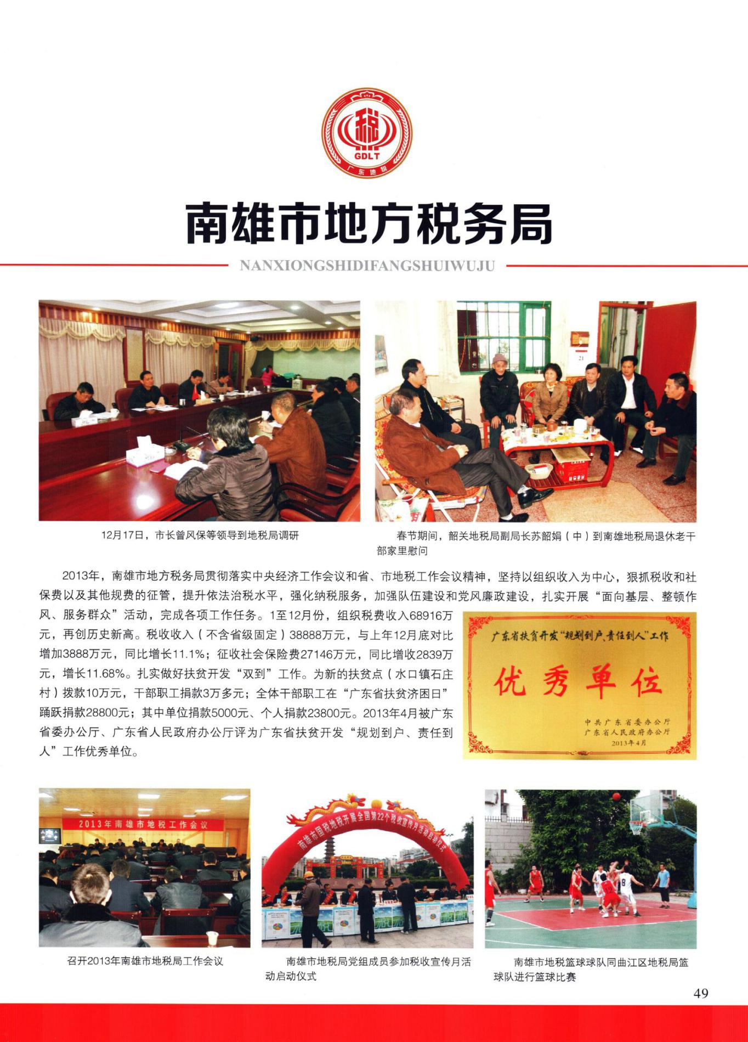

南雄市工商行政管理局
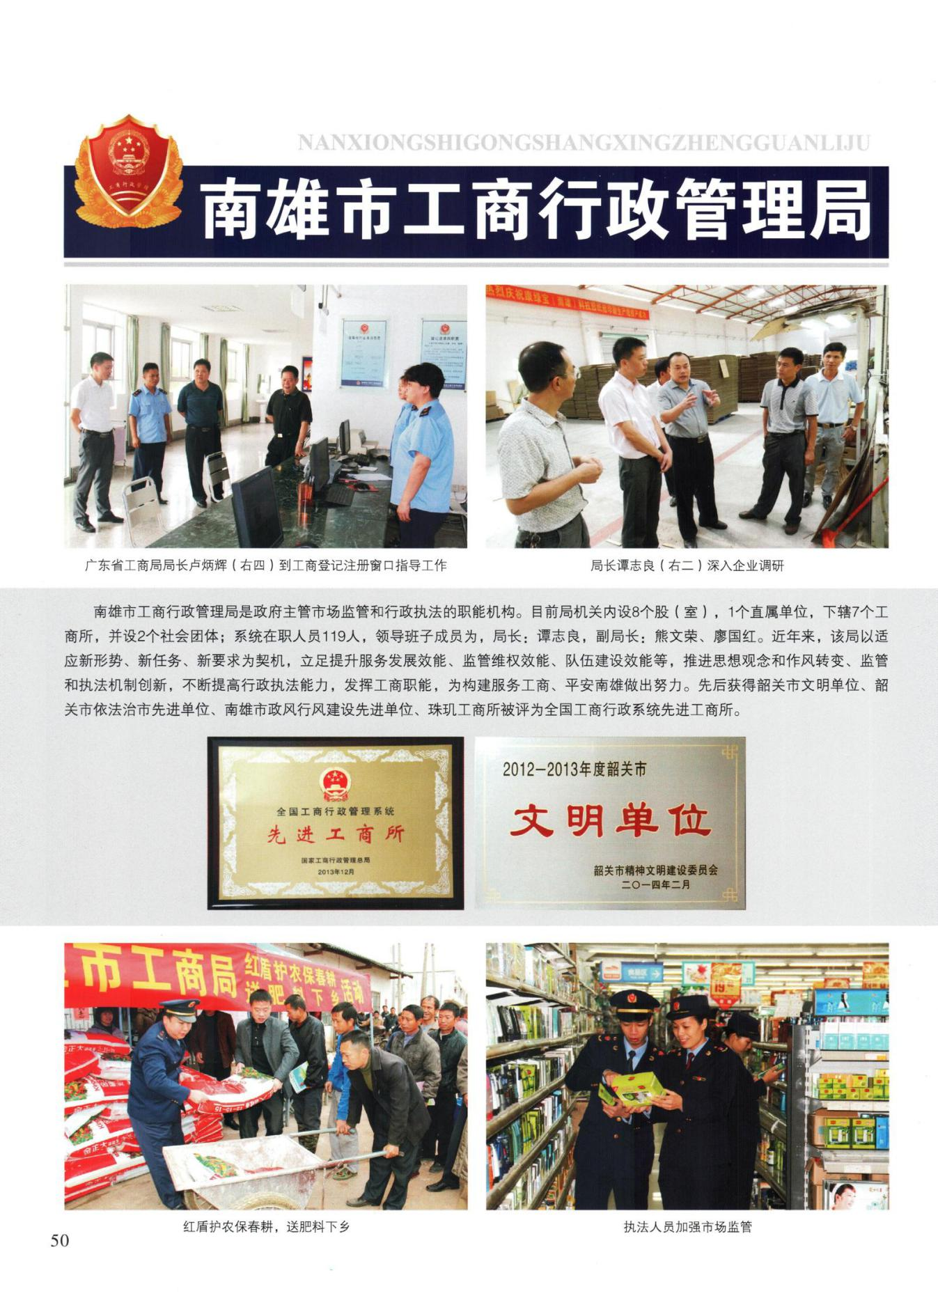

南雄市国土资源局
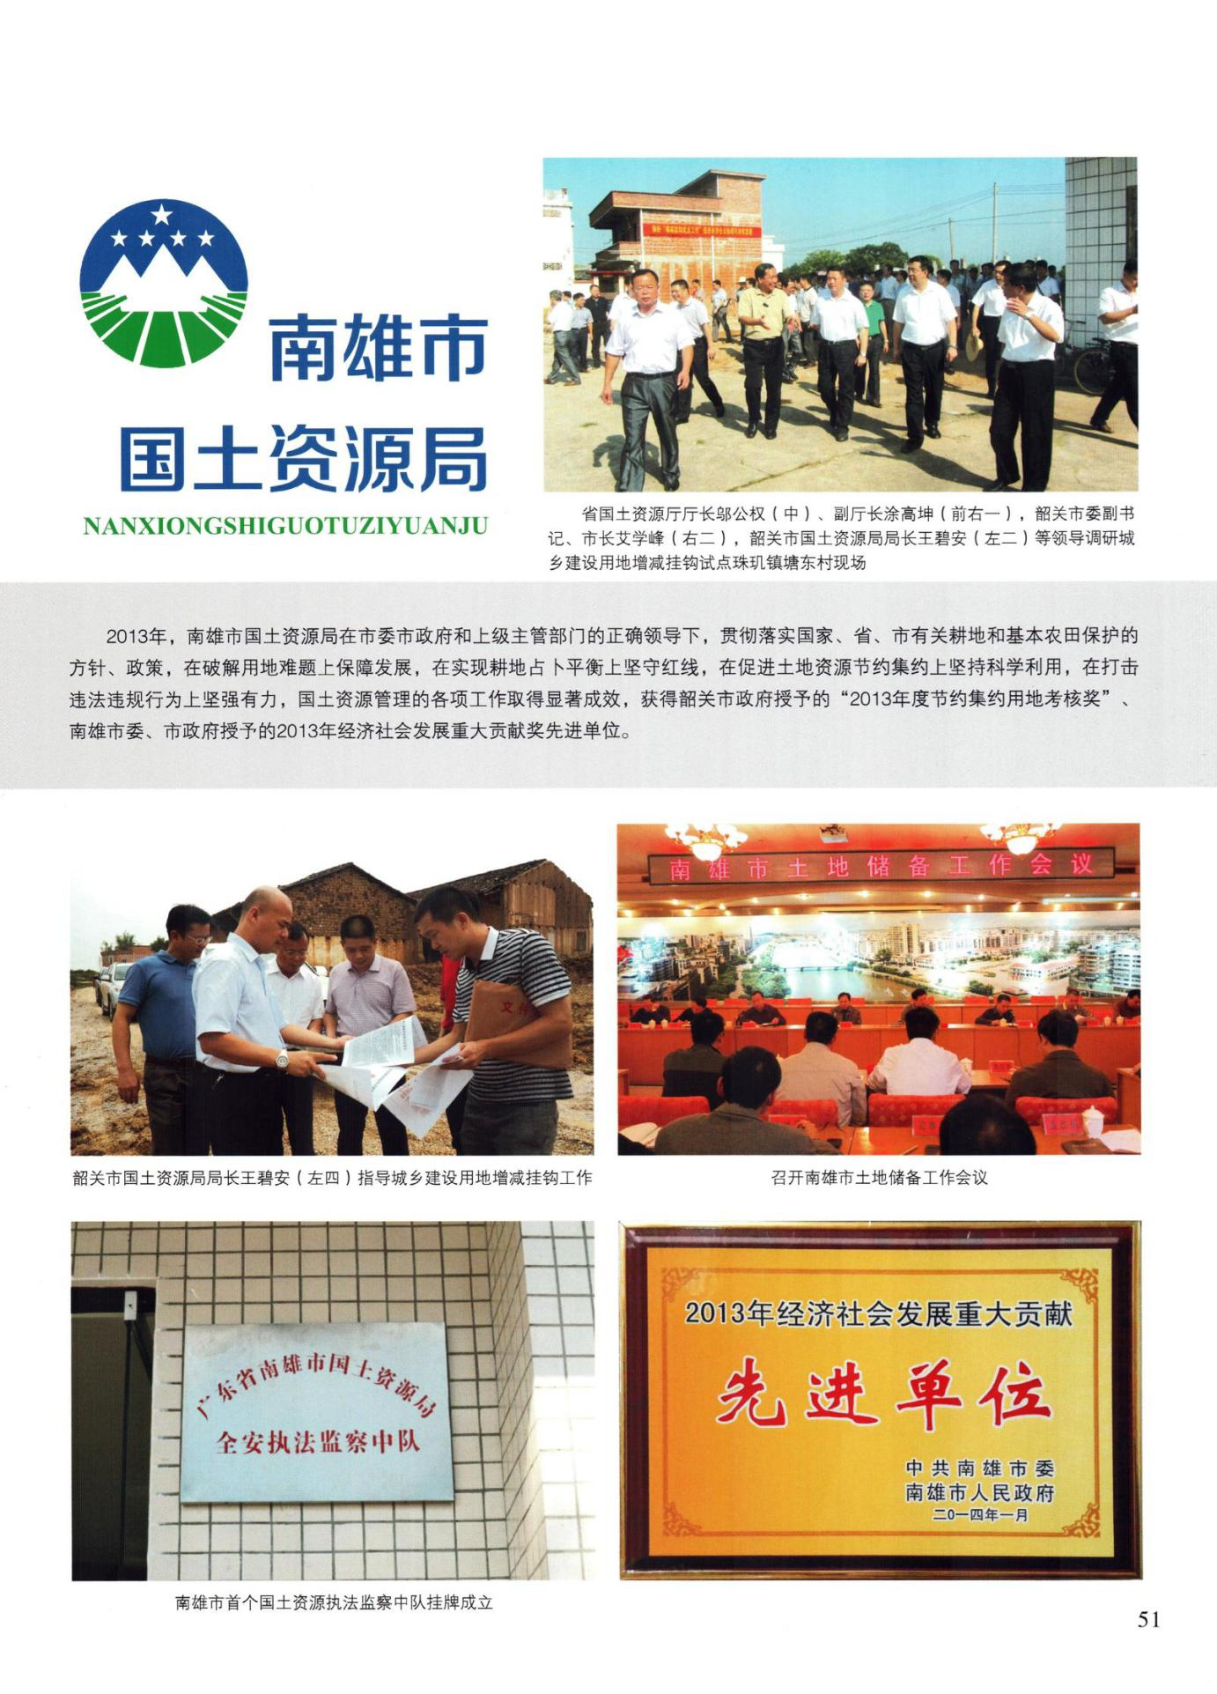

南雄市卫生和计划生育局
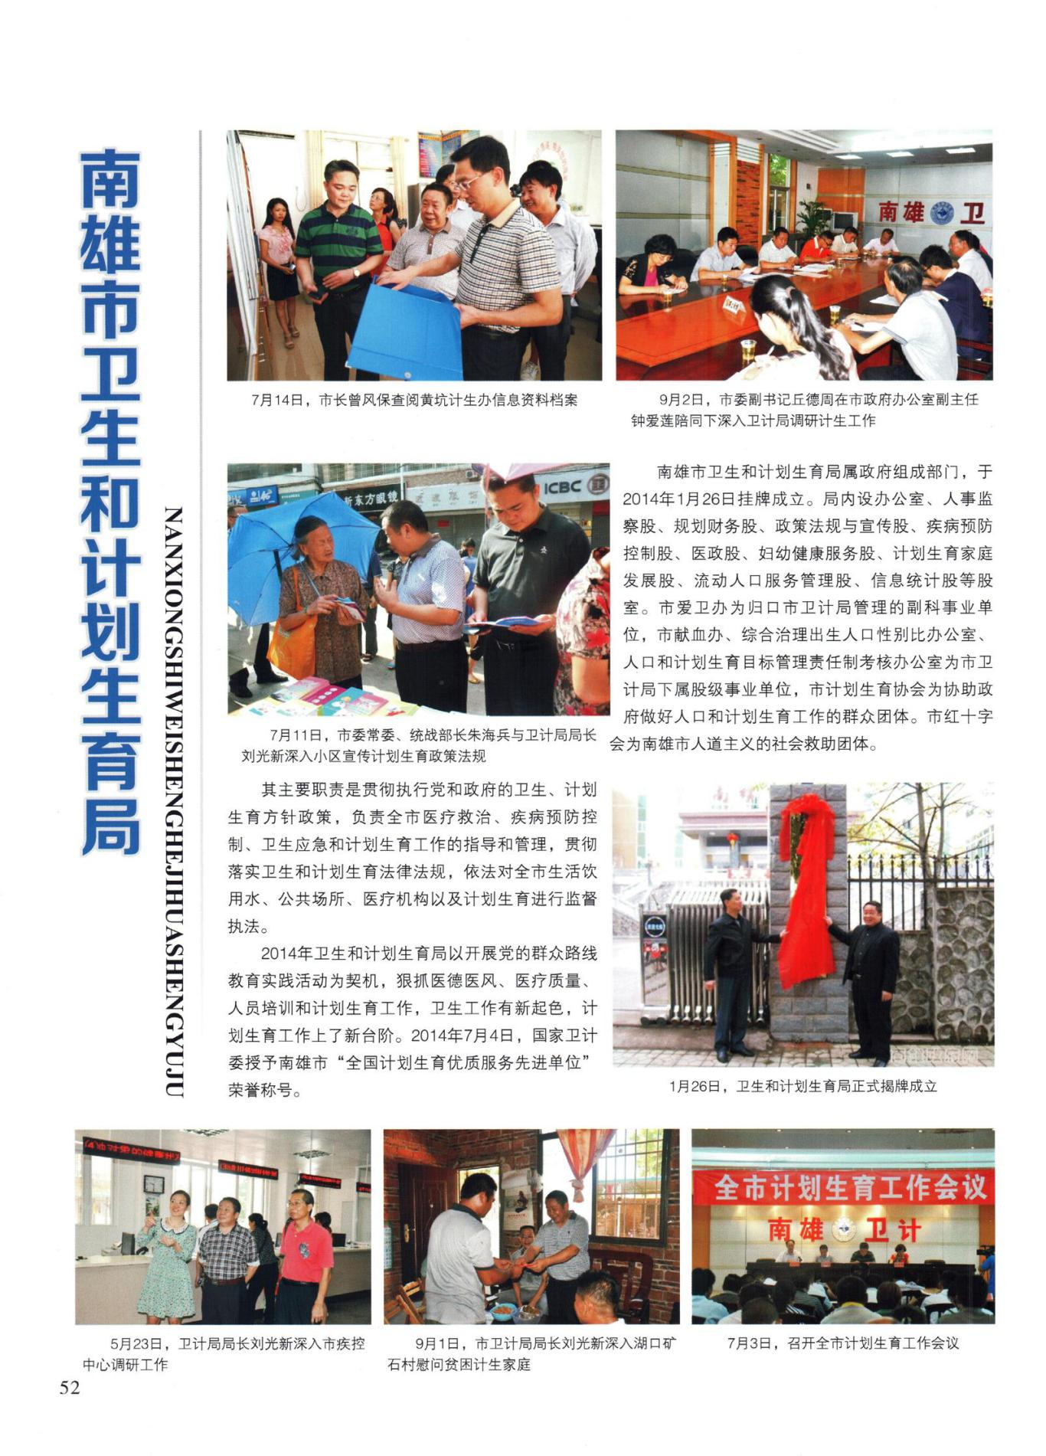

南雄市交通运输局
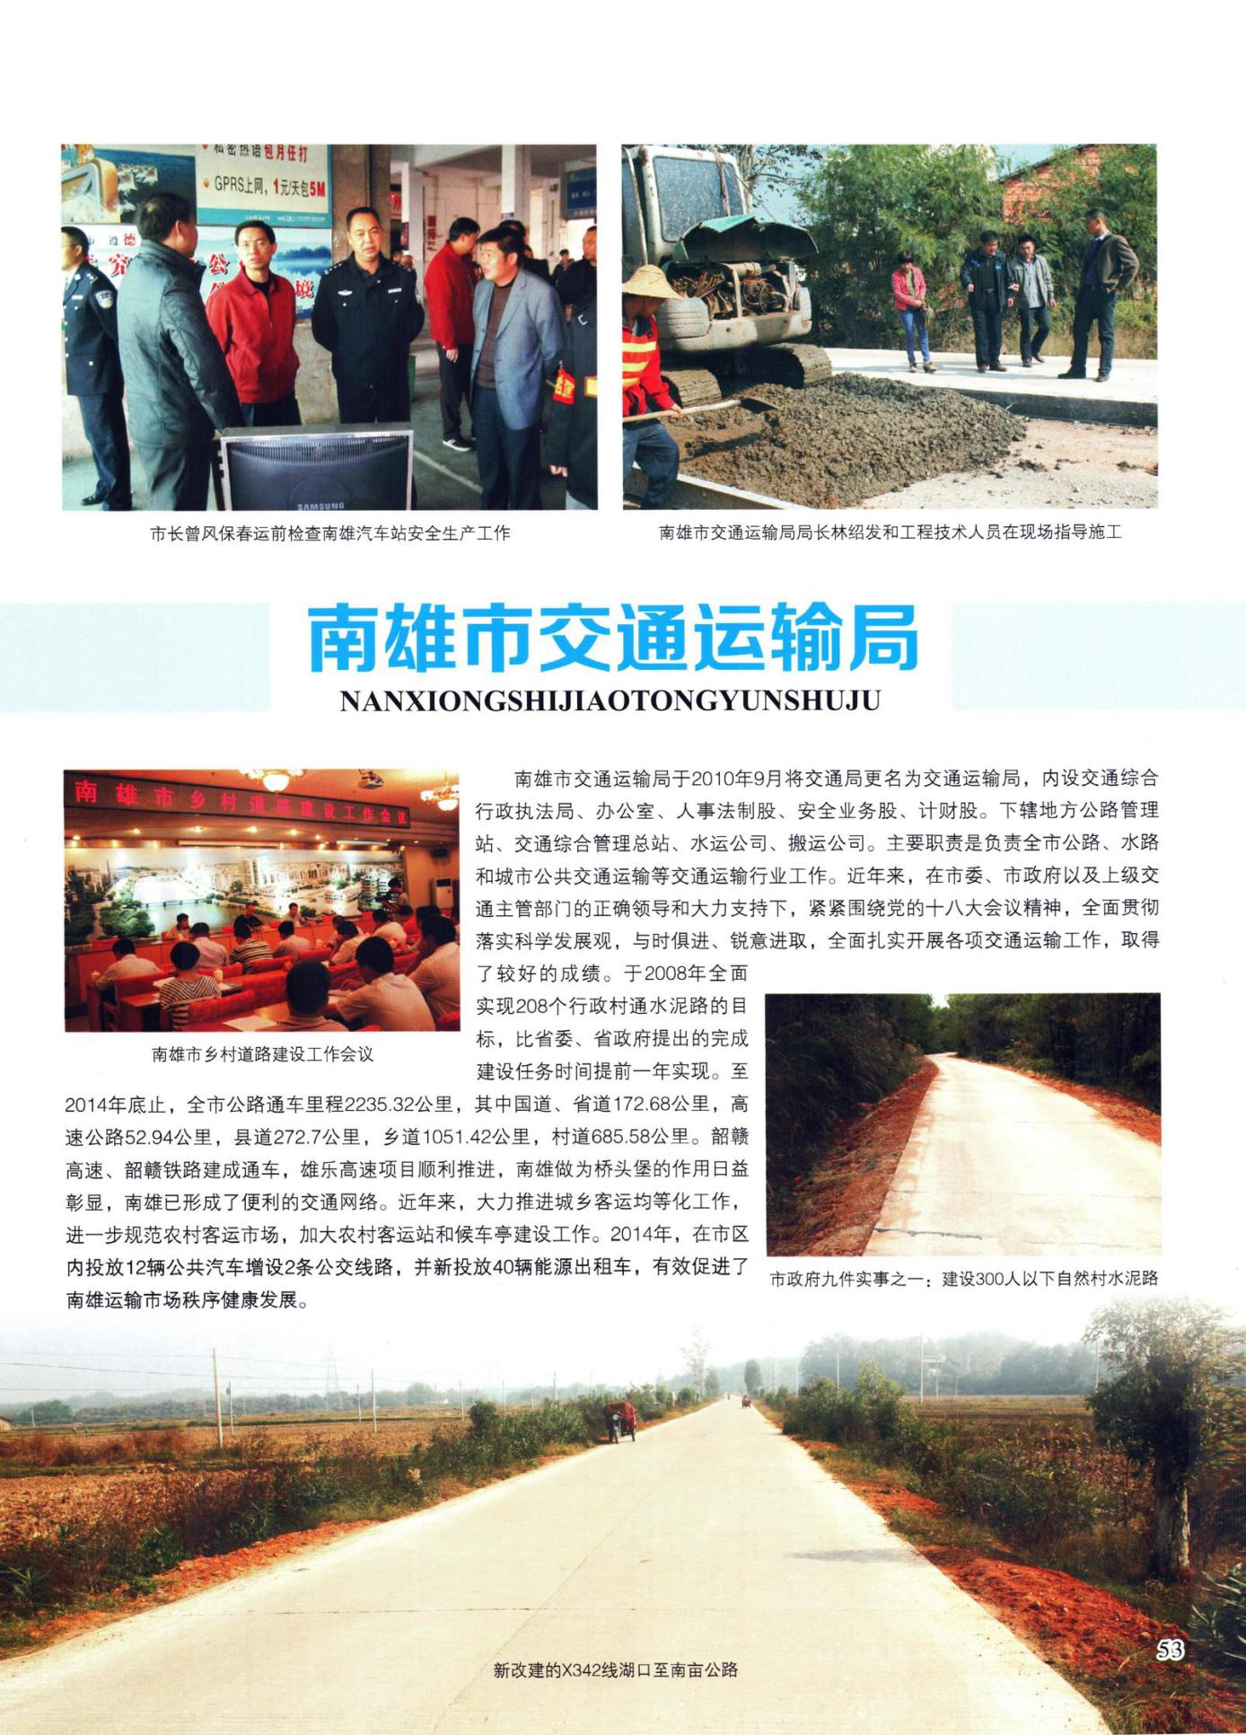

南雄市统计局
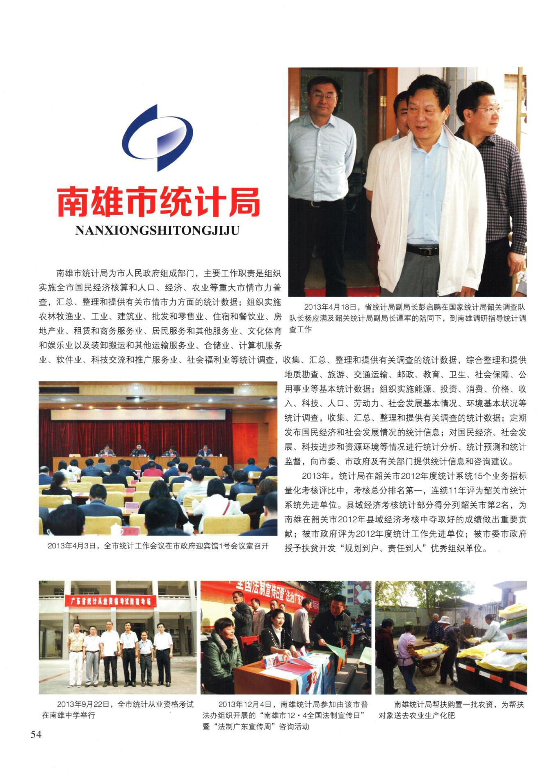

南雄市民政局
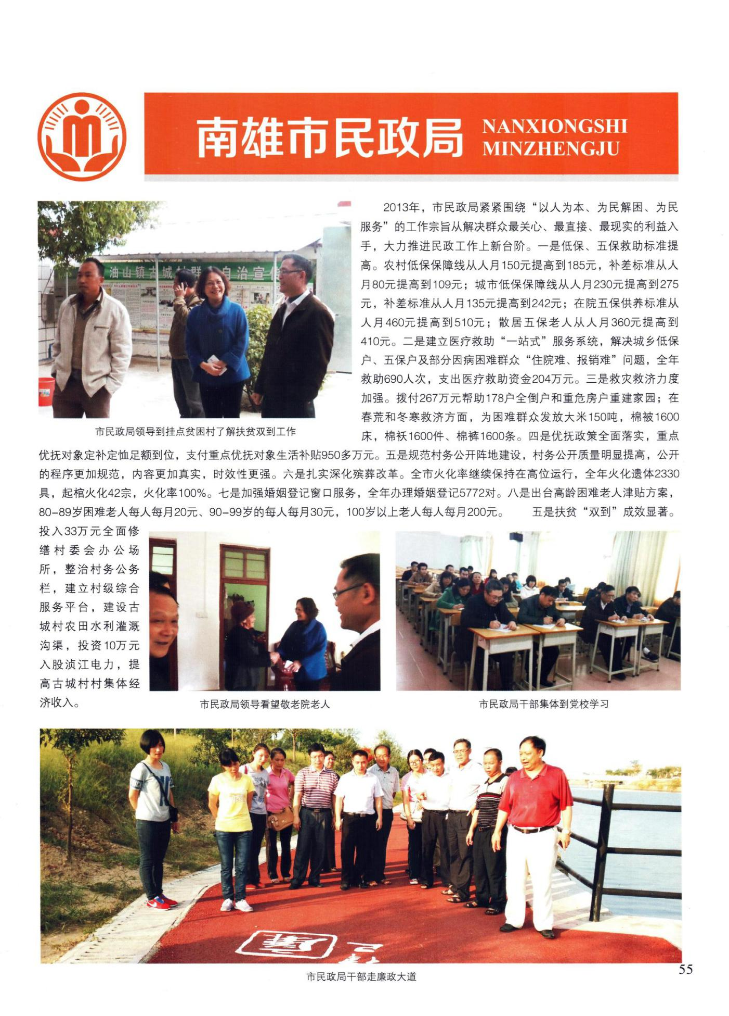

南雄市水务局
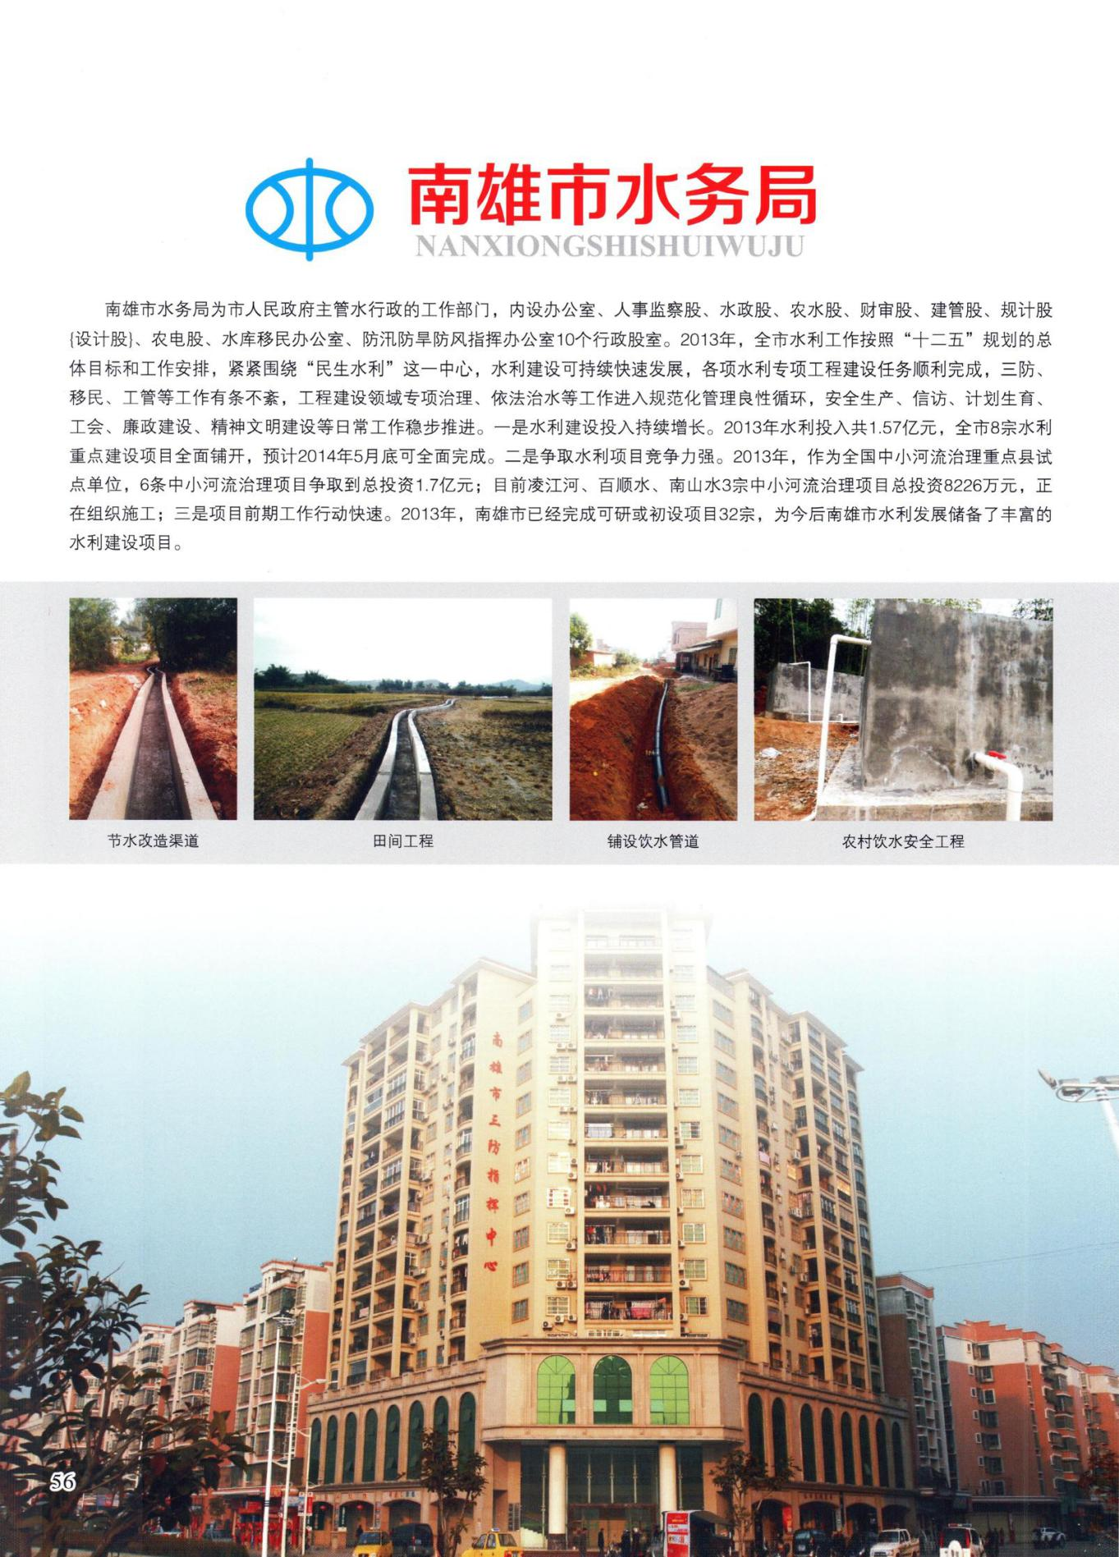

南雄市供销合作社联合社
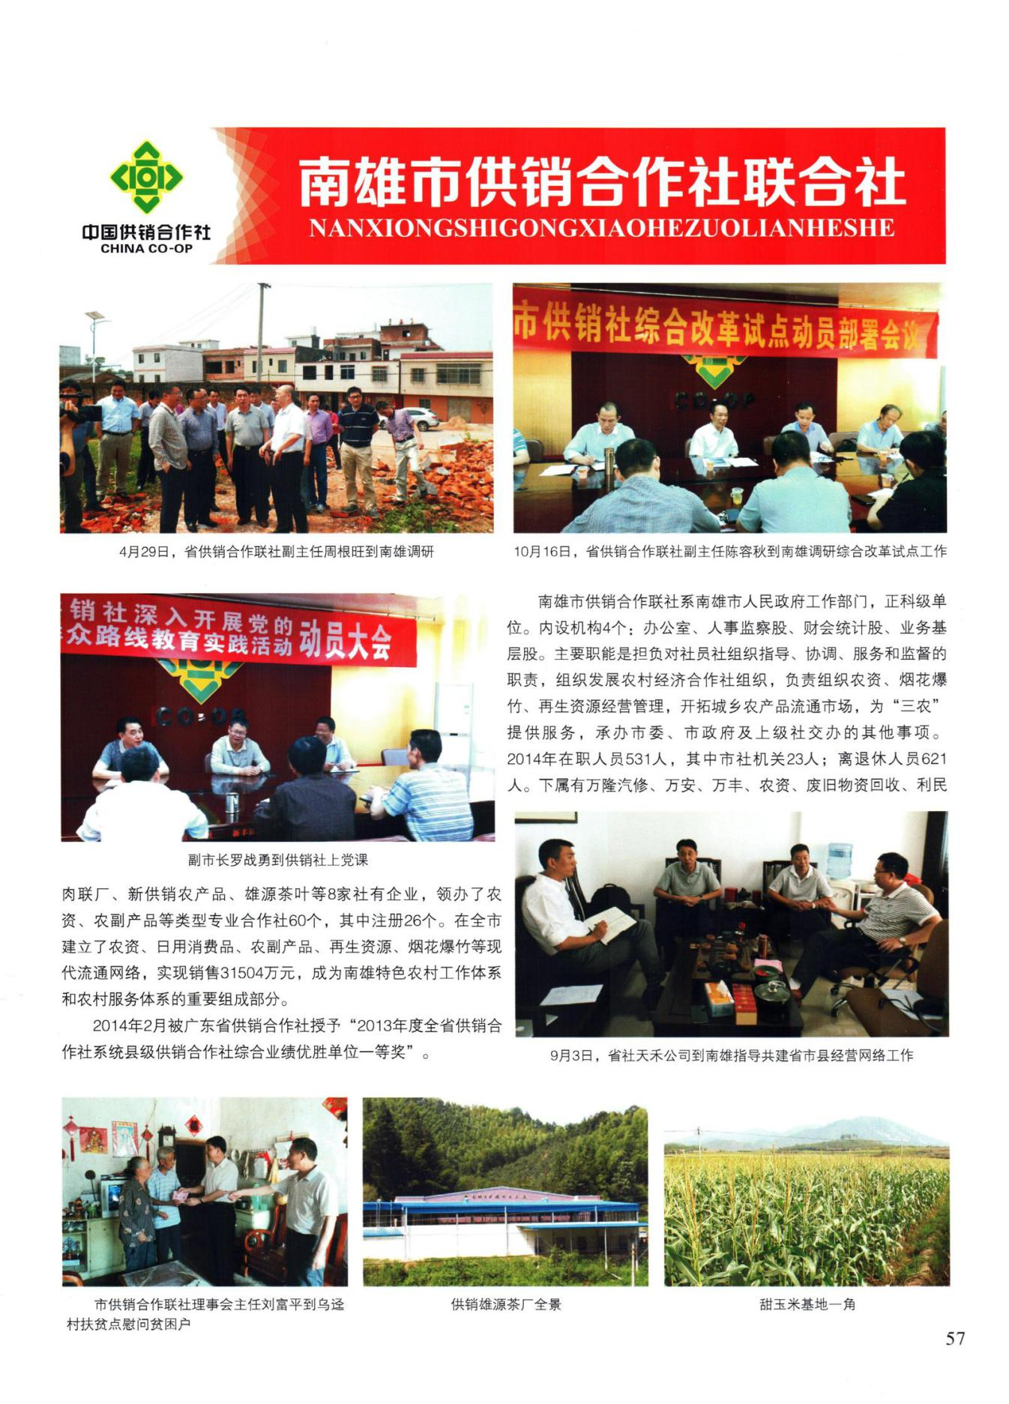

快步发展中的南雄教育
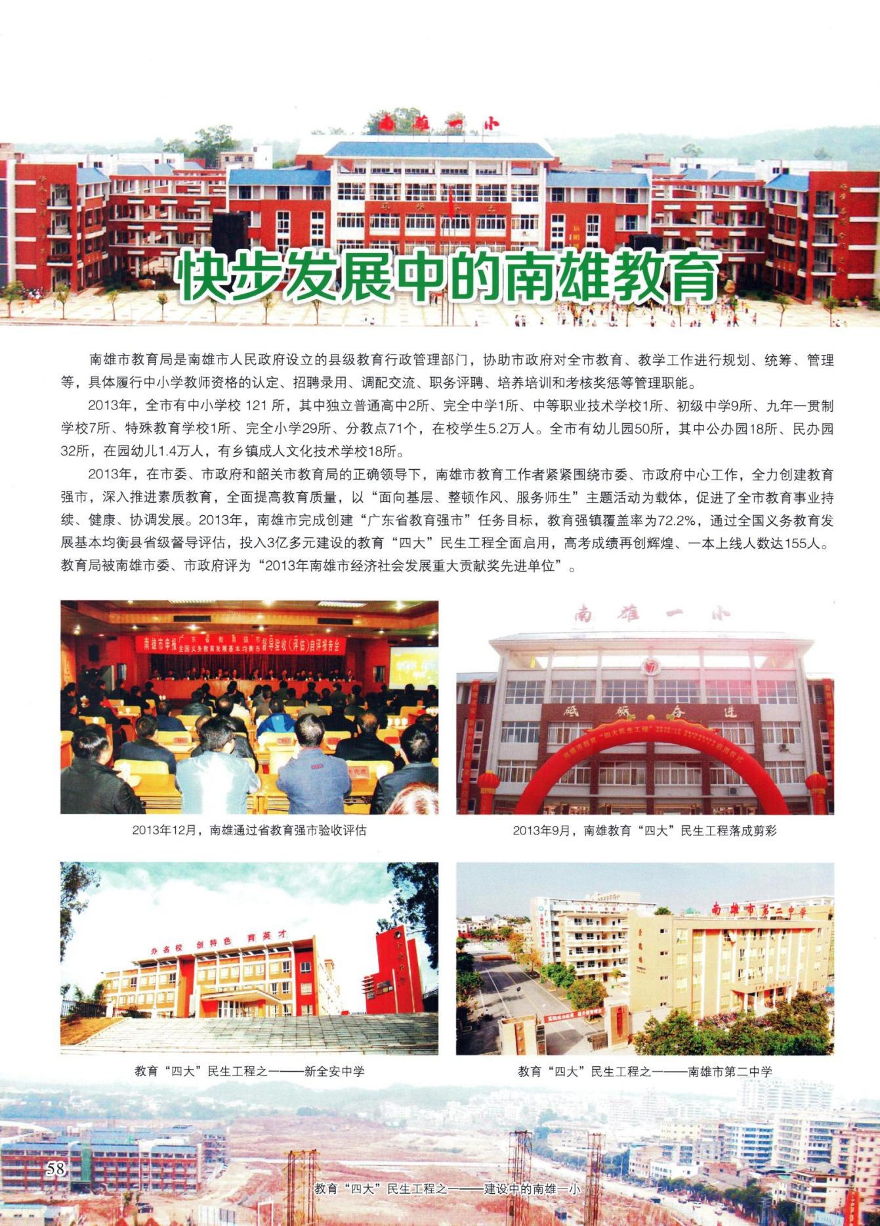

南雄市农业局
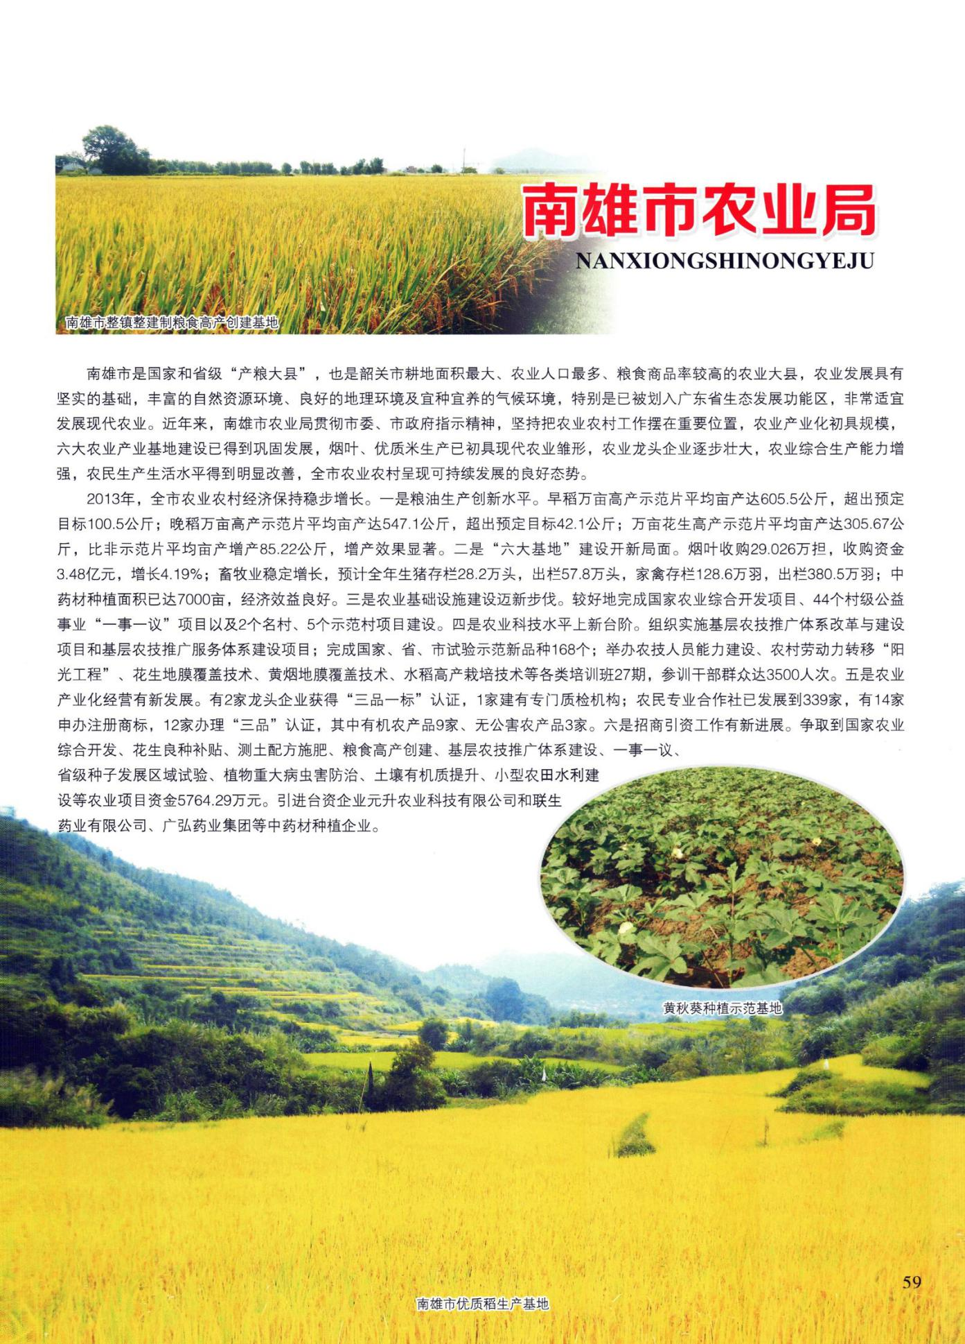

南雄市食品药品监督管理局
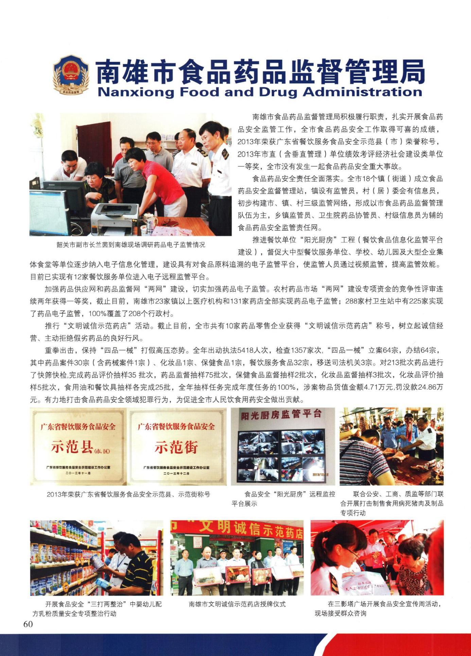

南雄市粮食局
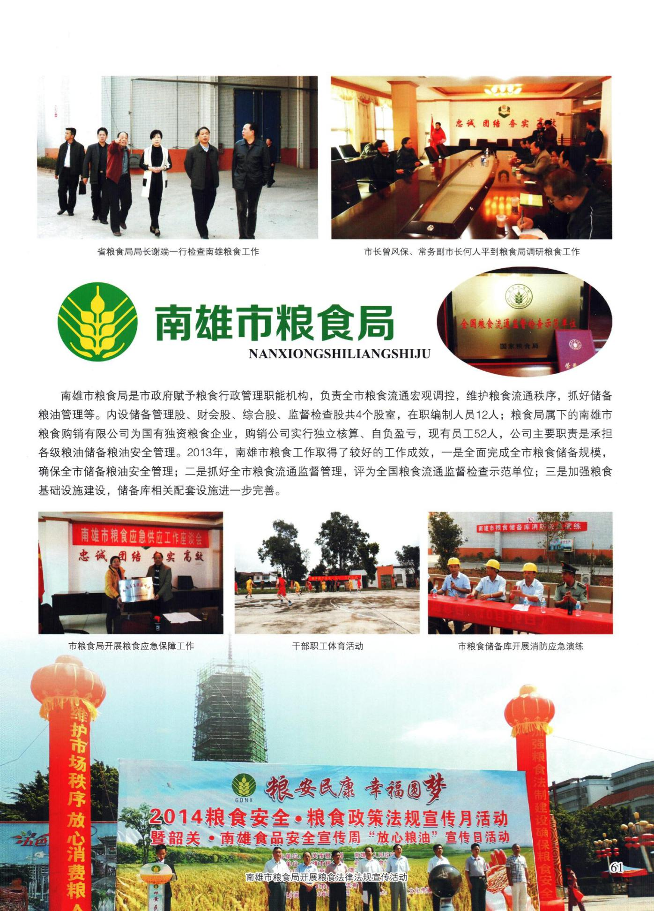

南雄市城市综合管理局
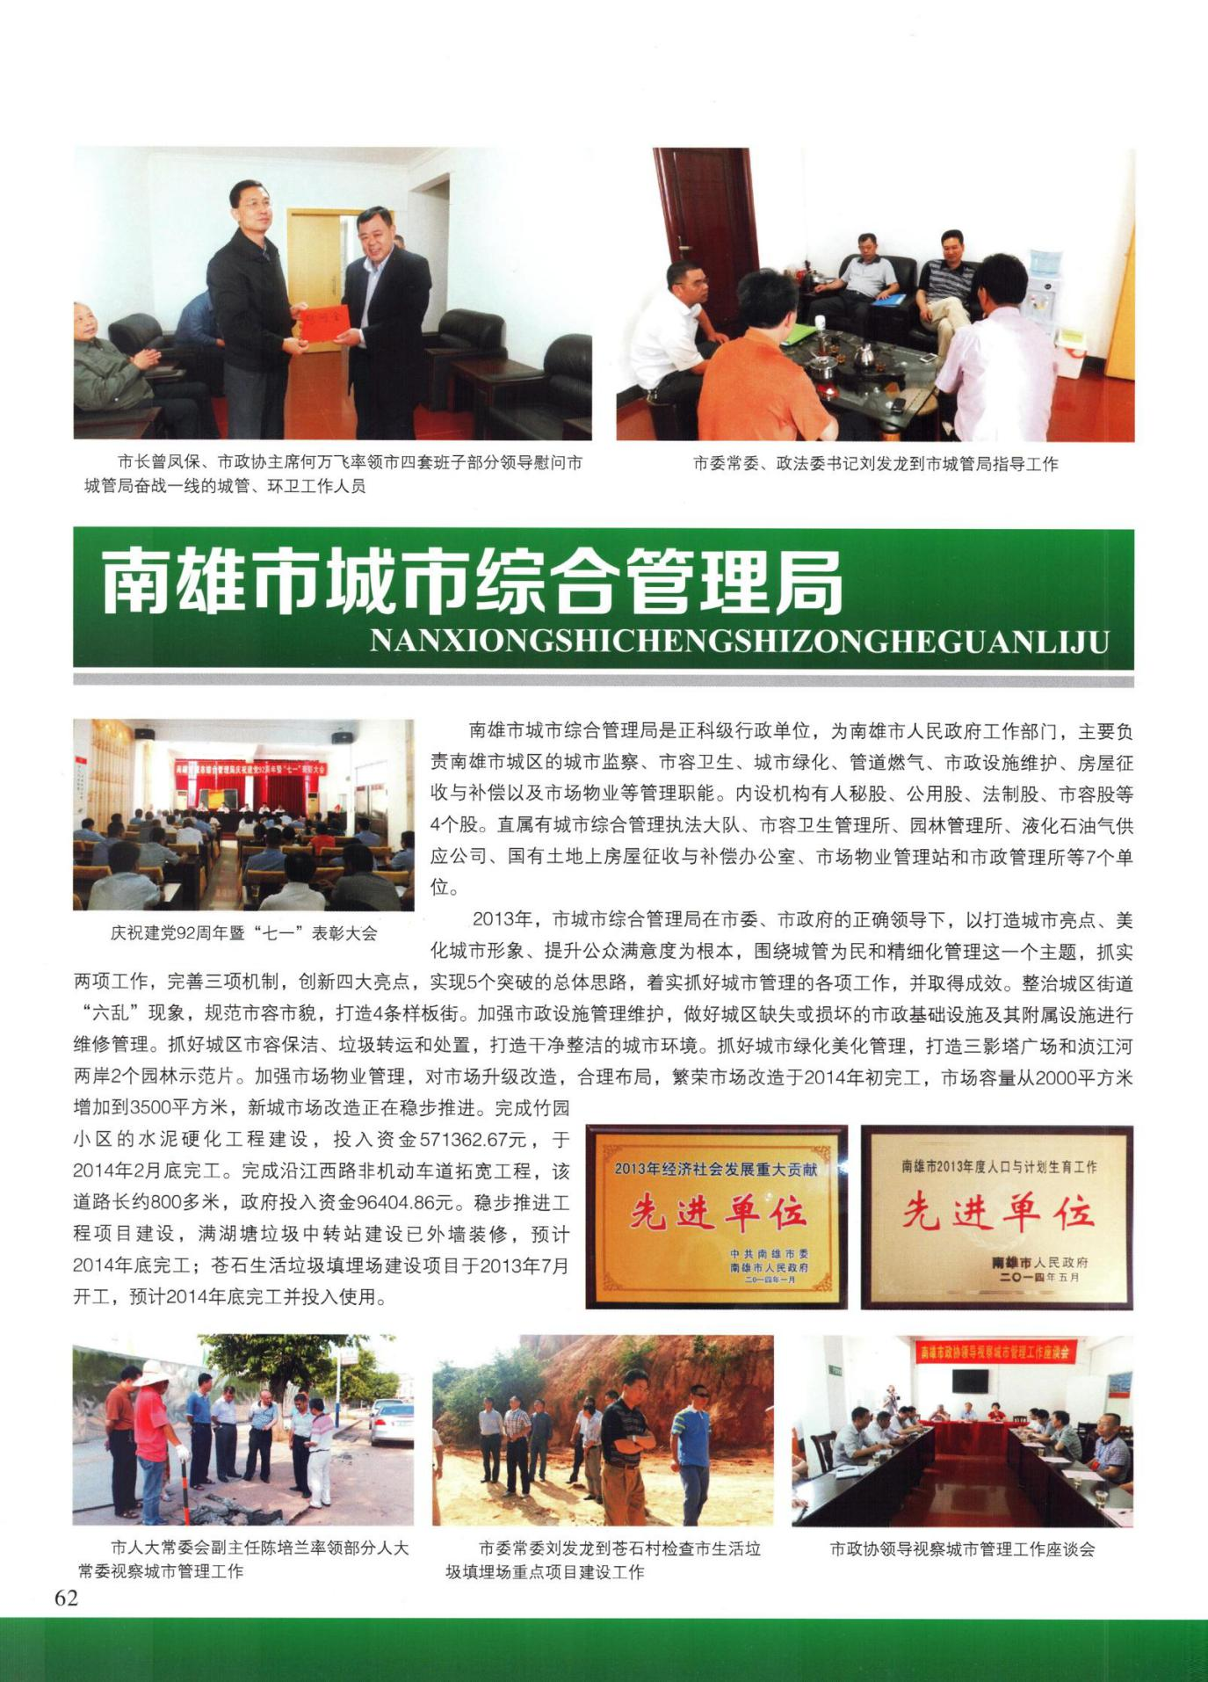

南雄市人民医院
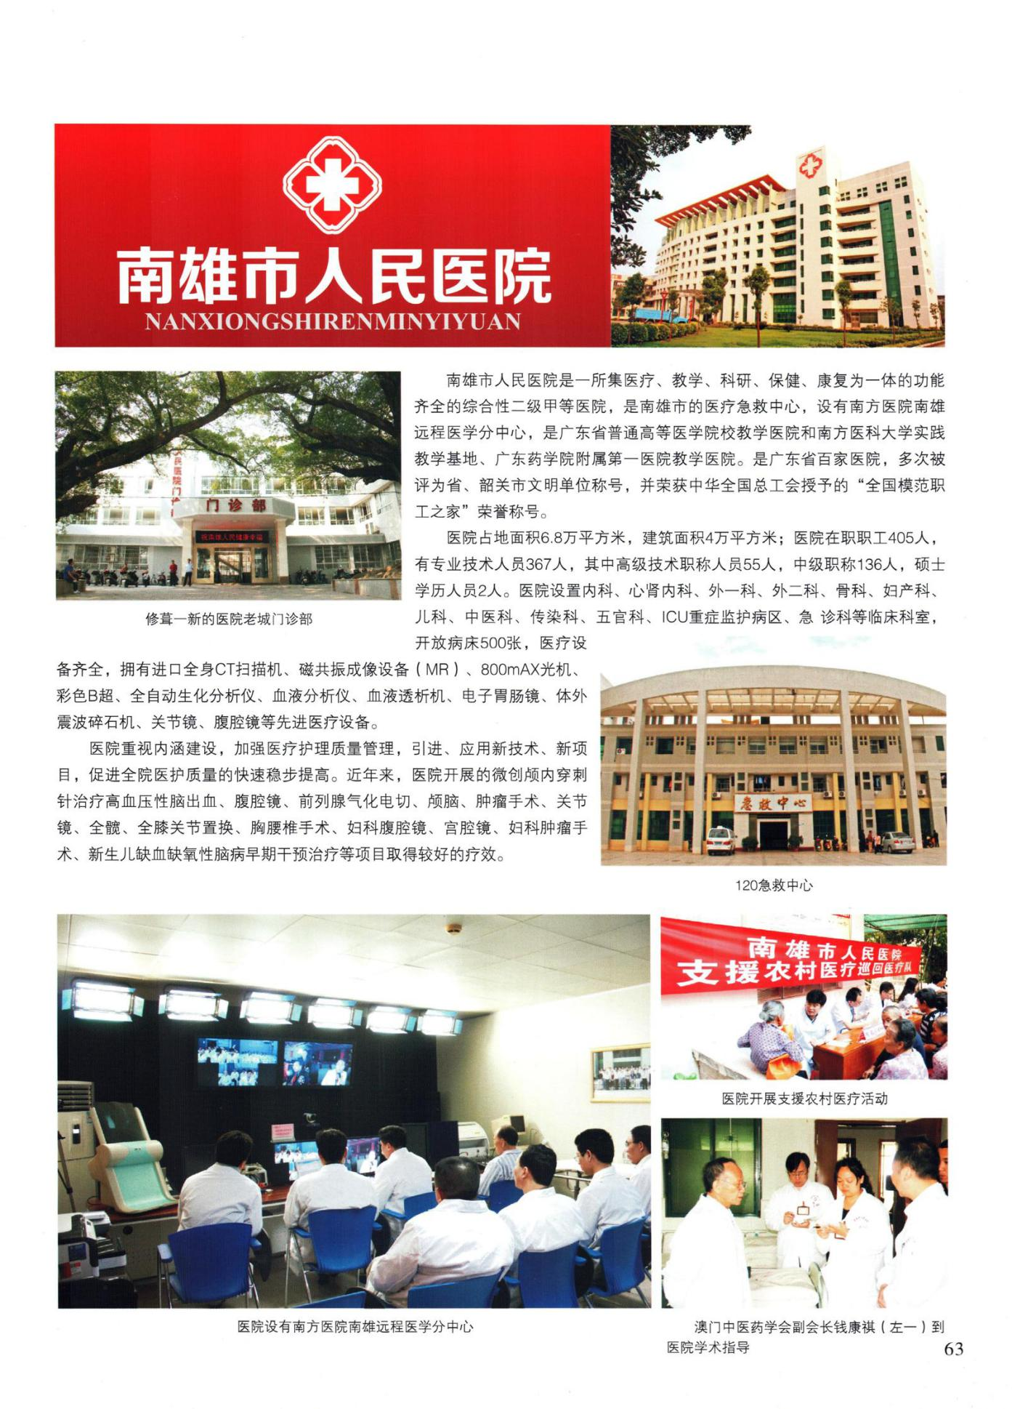

南雄市中医院
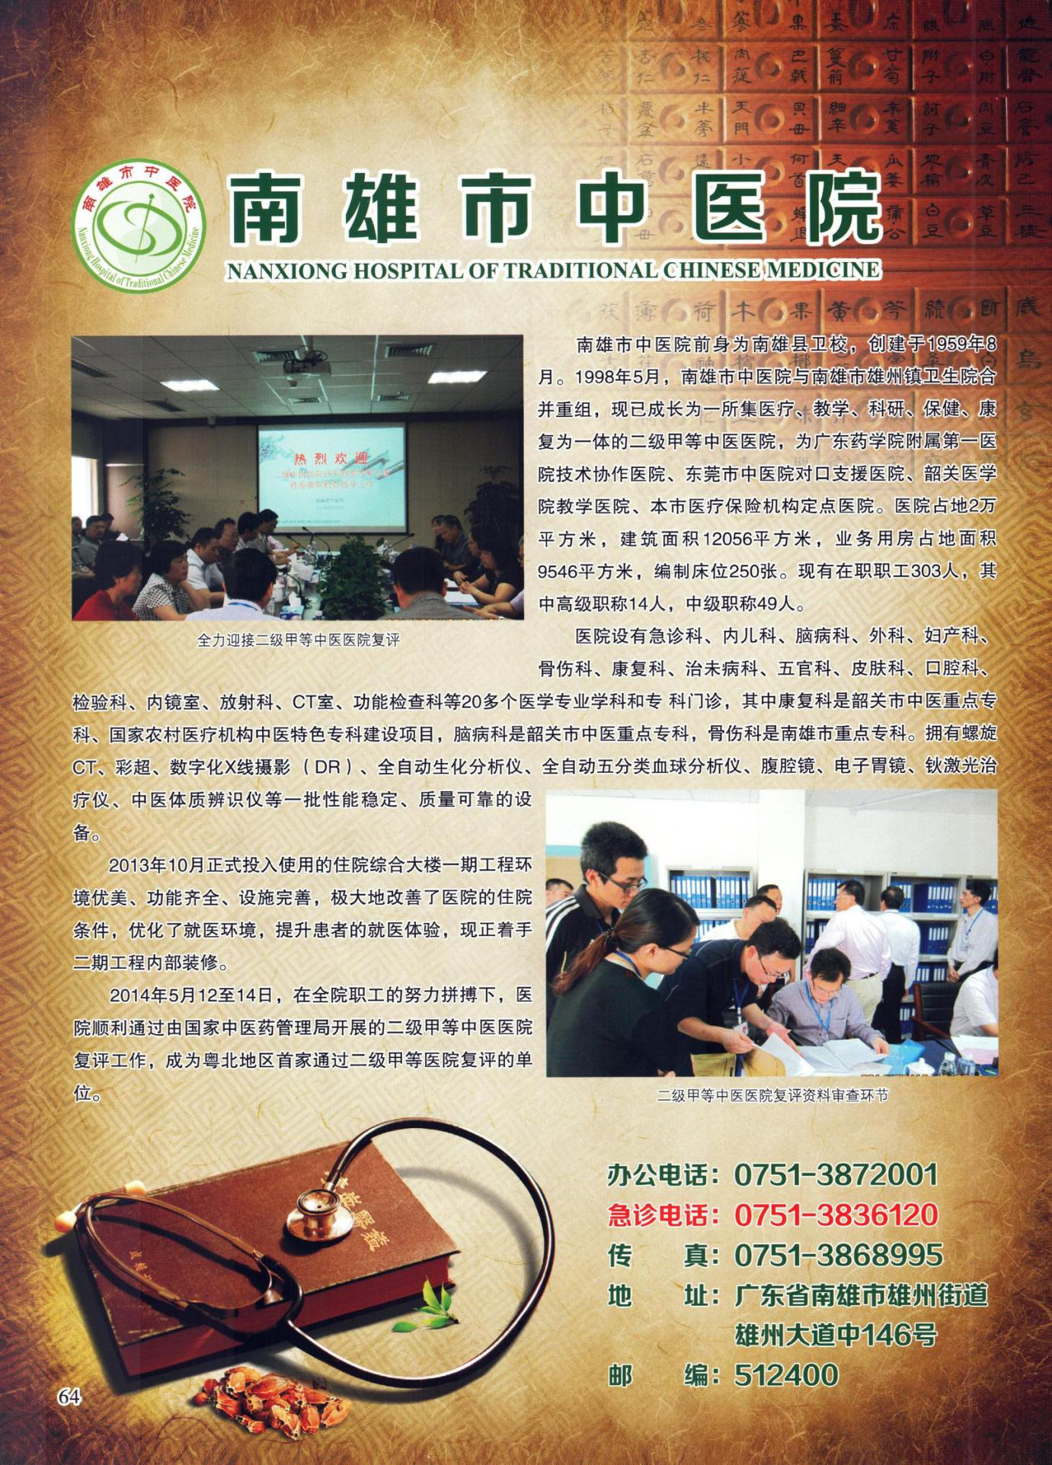

南雄市妇幼保健计划生育服务院
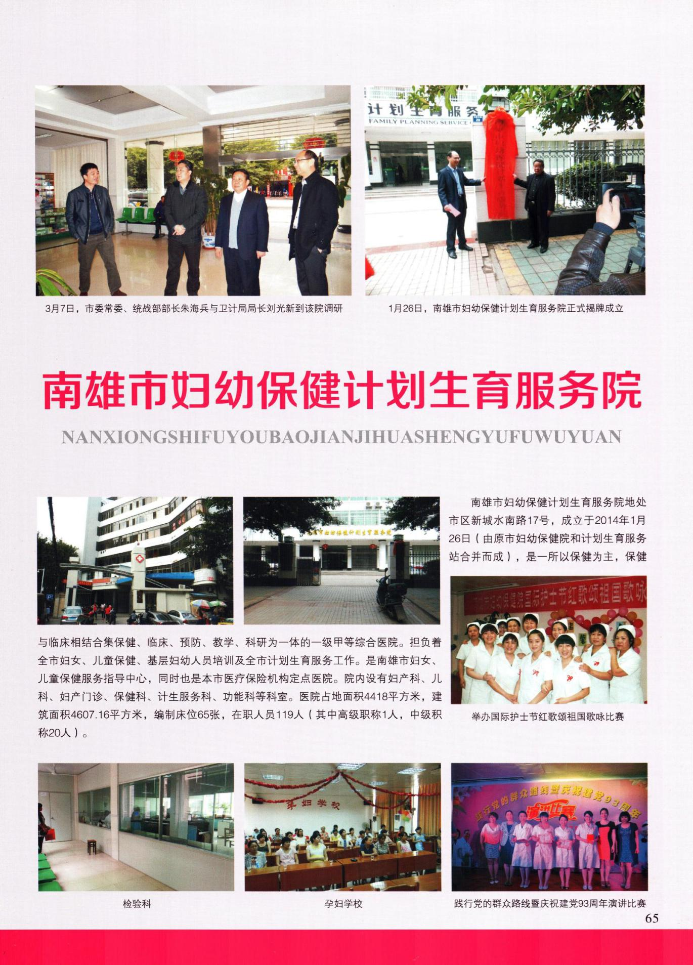

南雄市疾病预防控制中心
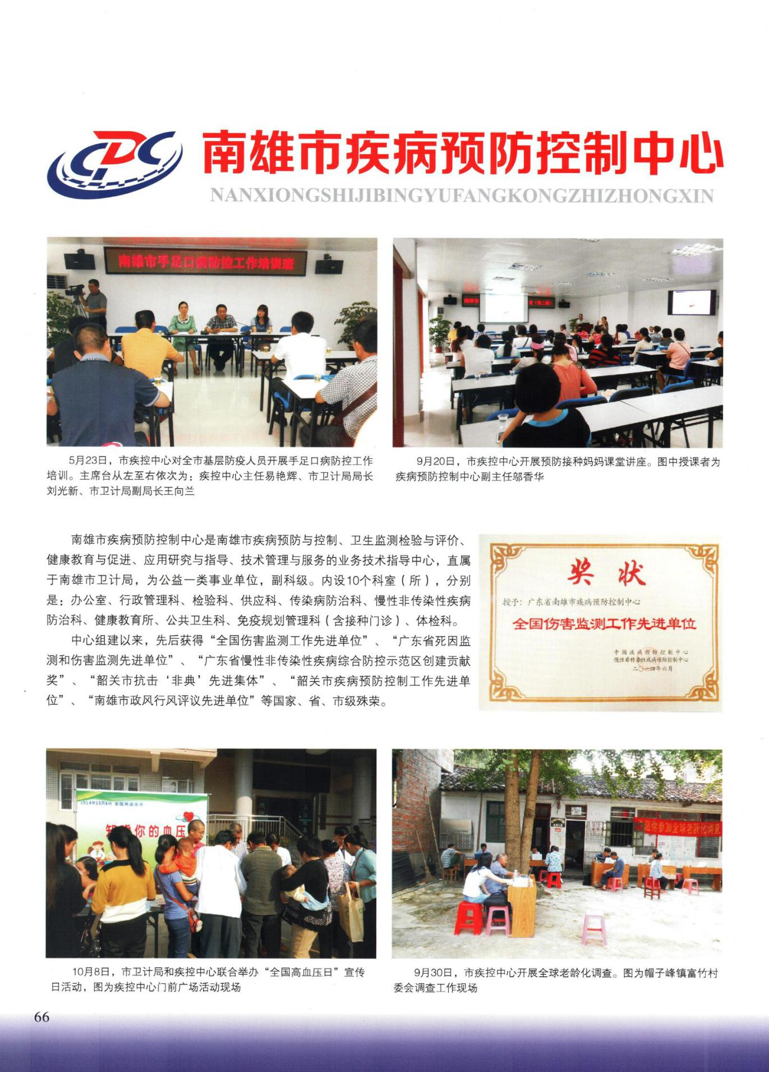

南雄市卫生监督所
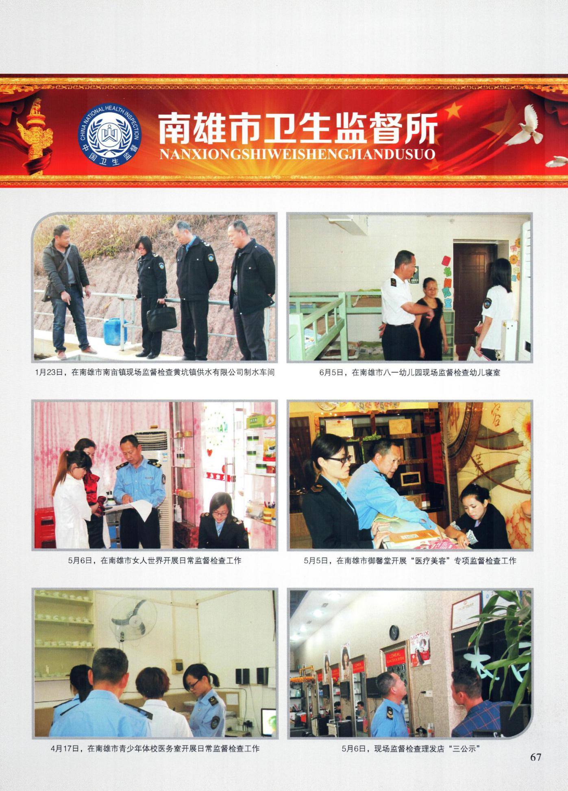

南雄市慢性病防治站
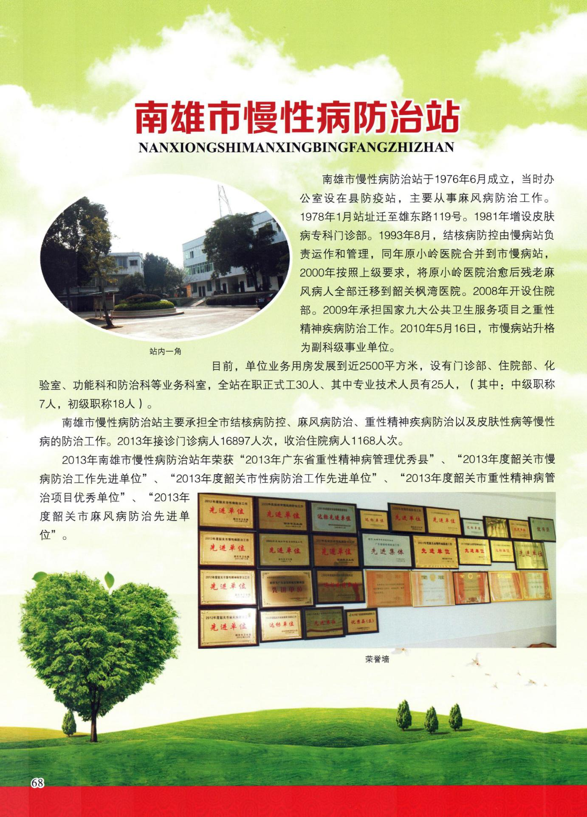

南雄市第一中学
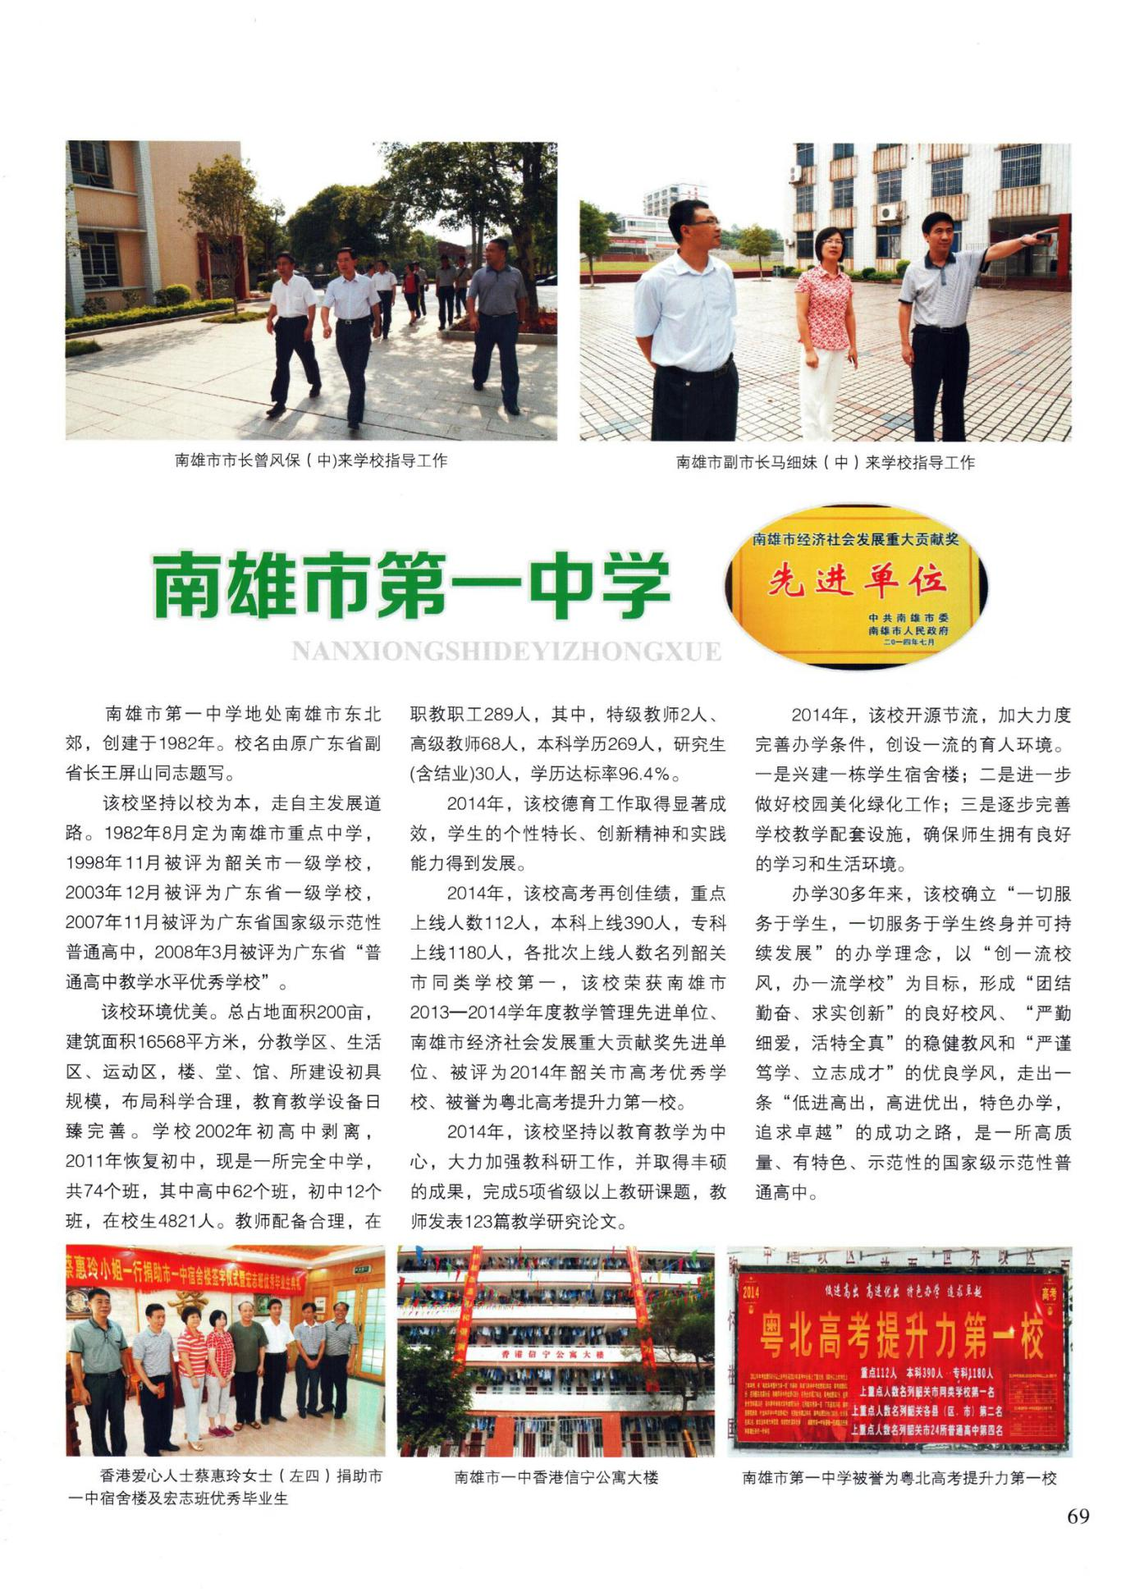

南雄市乌迳中学
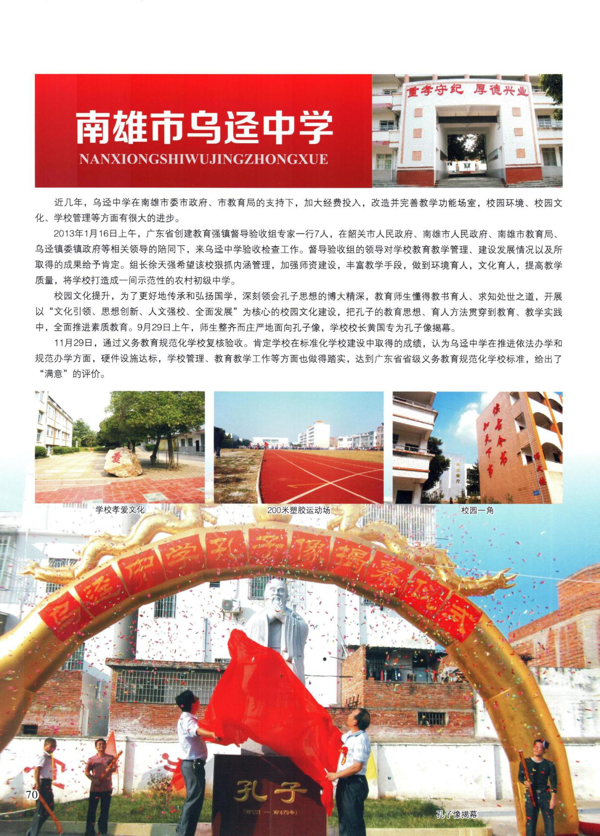

南雄市第一小学
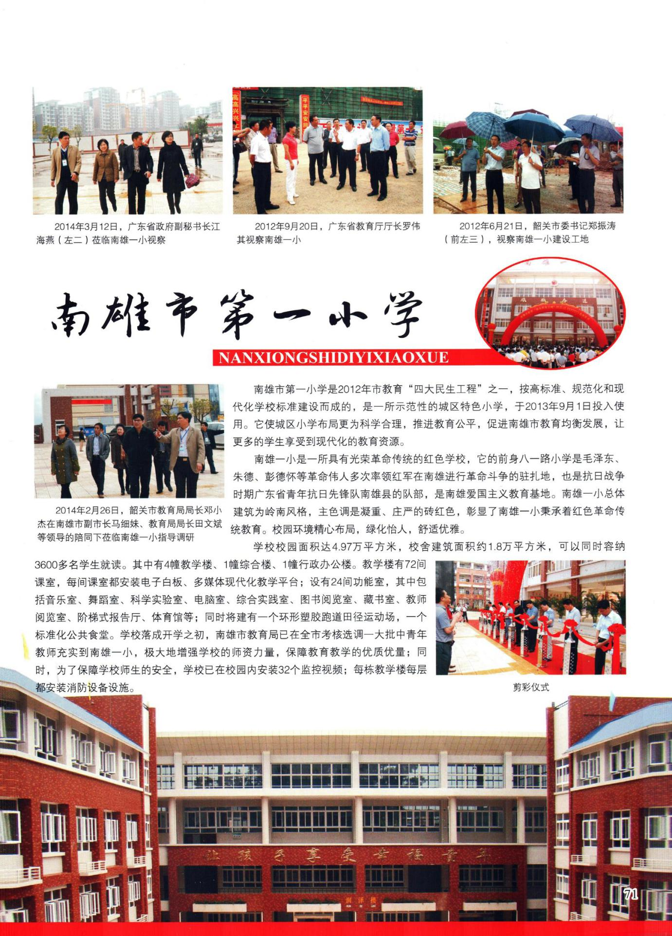

南雄市浈江电业有限责任公司
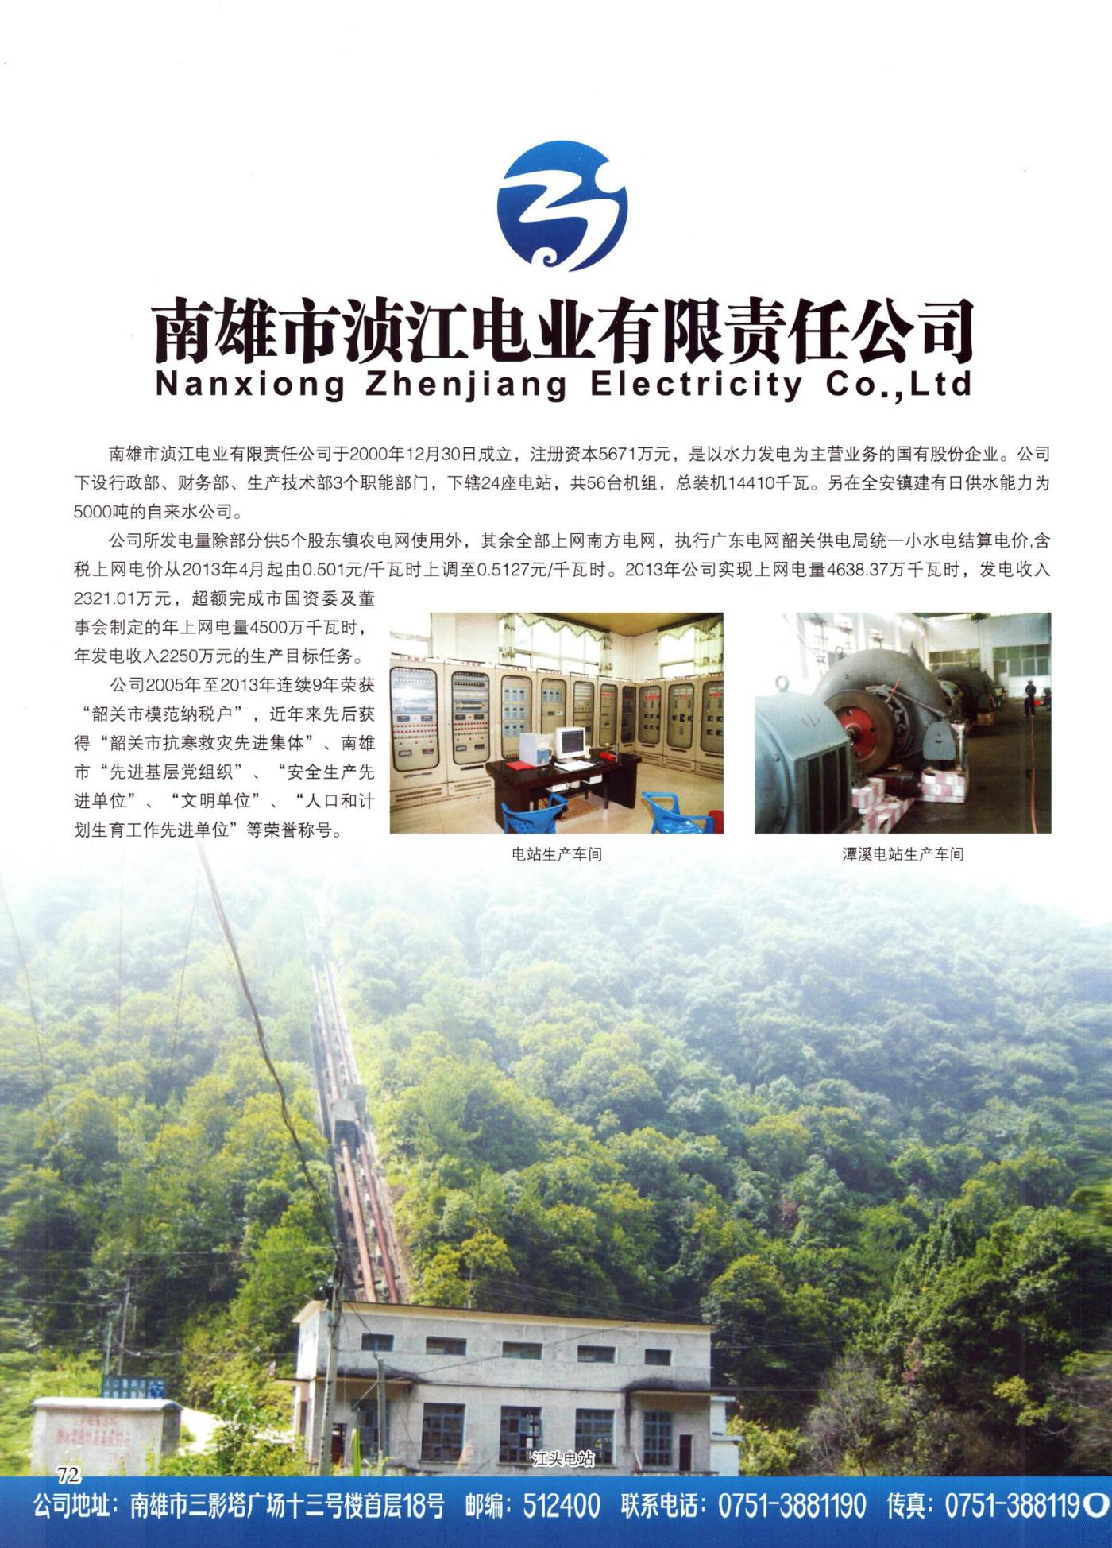

南雄市星翔供水有限公司
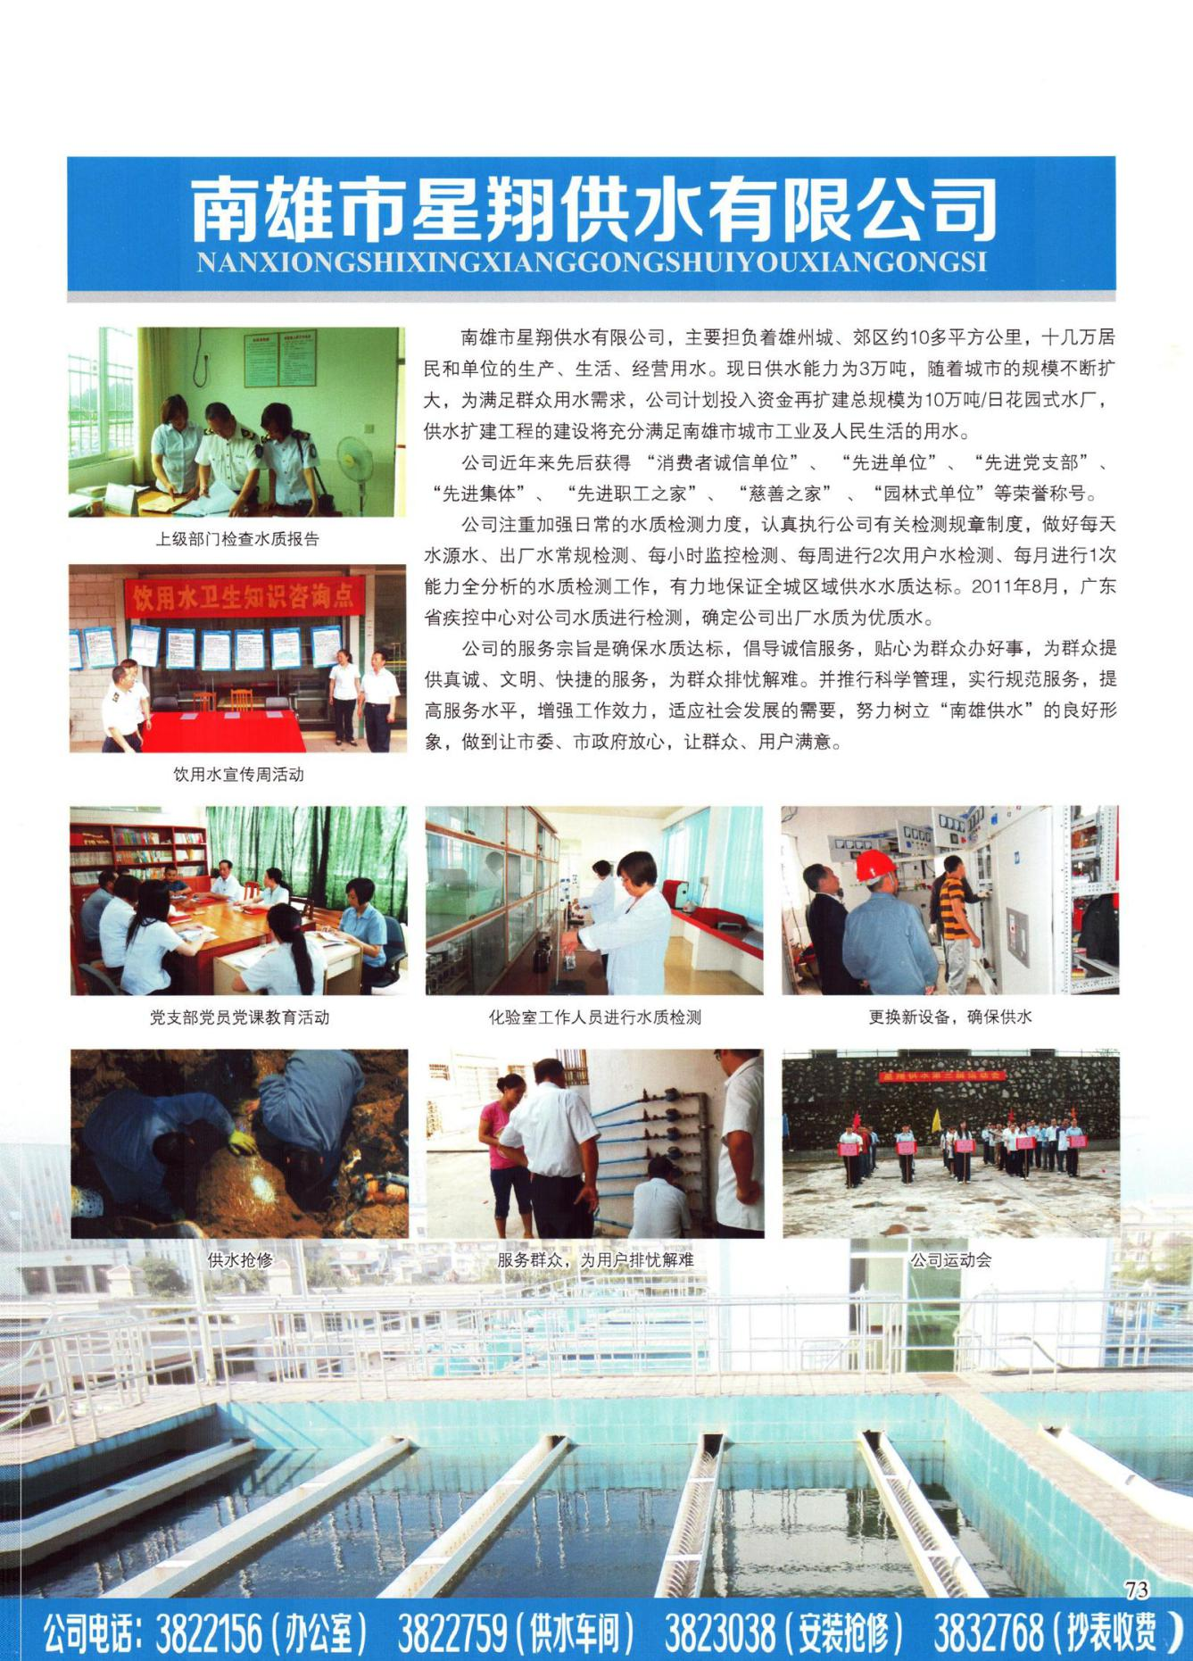

南雄市彤置富水泥建材投资有限公司
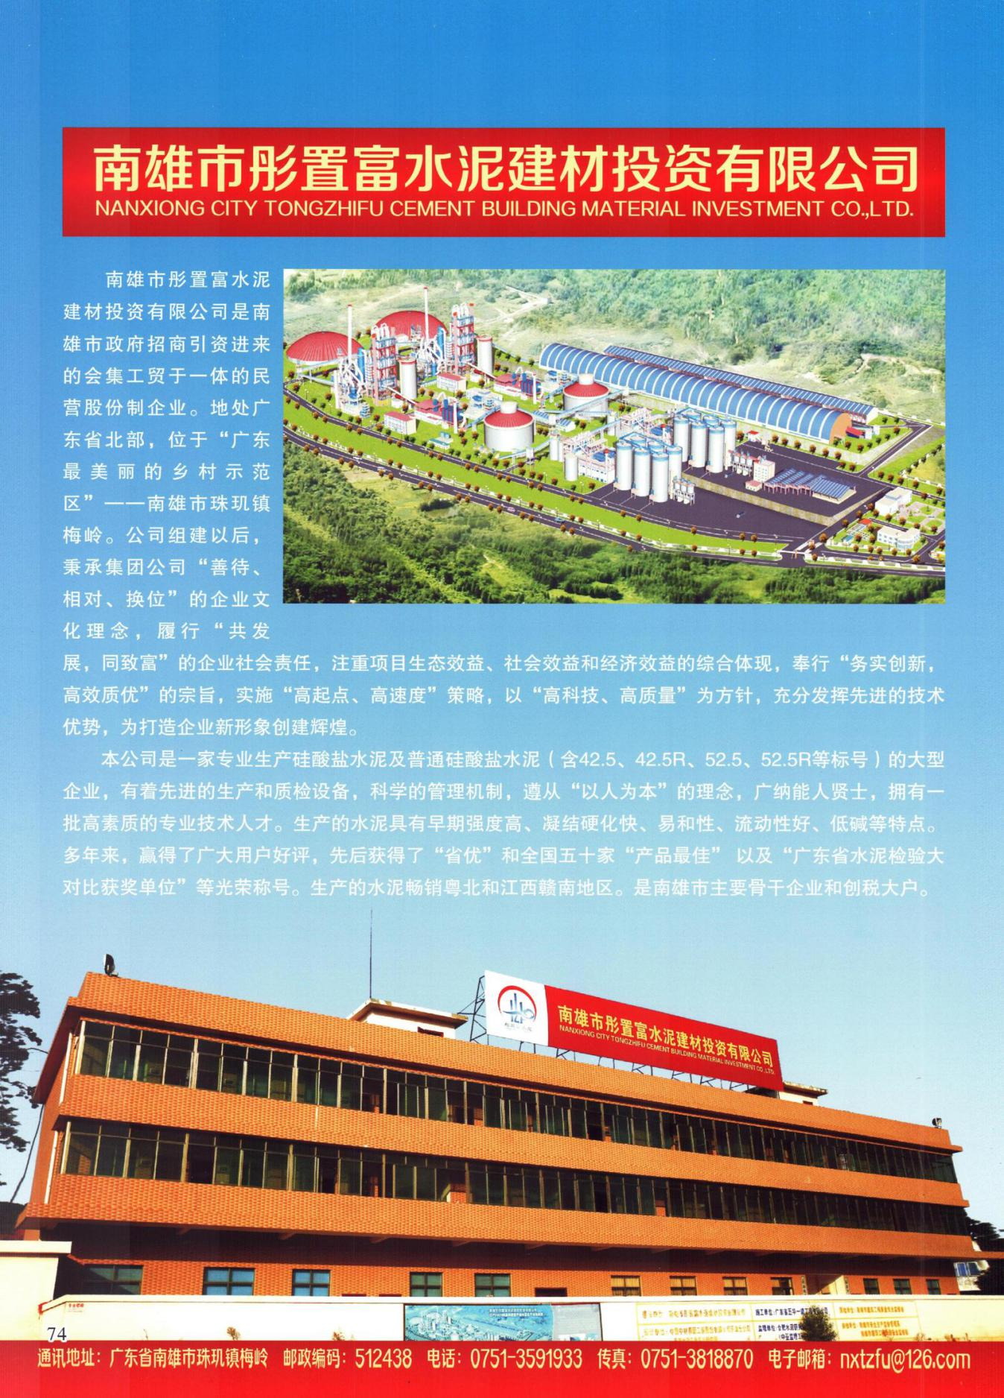

中国人民财产保险股份有限公司南雄支公司
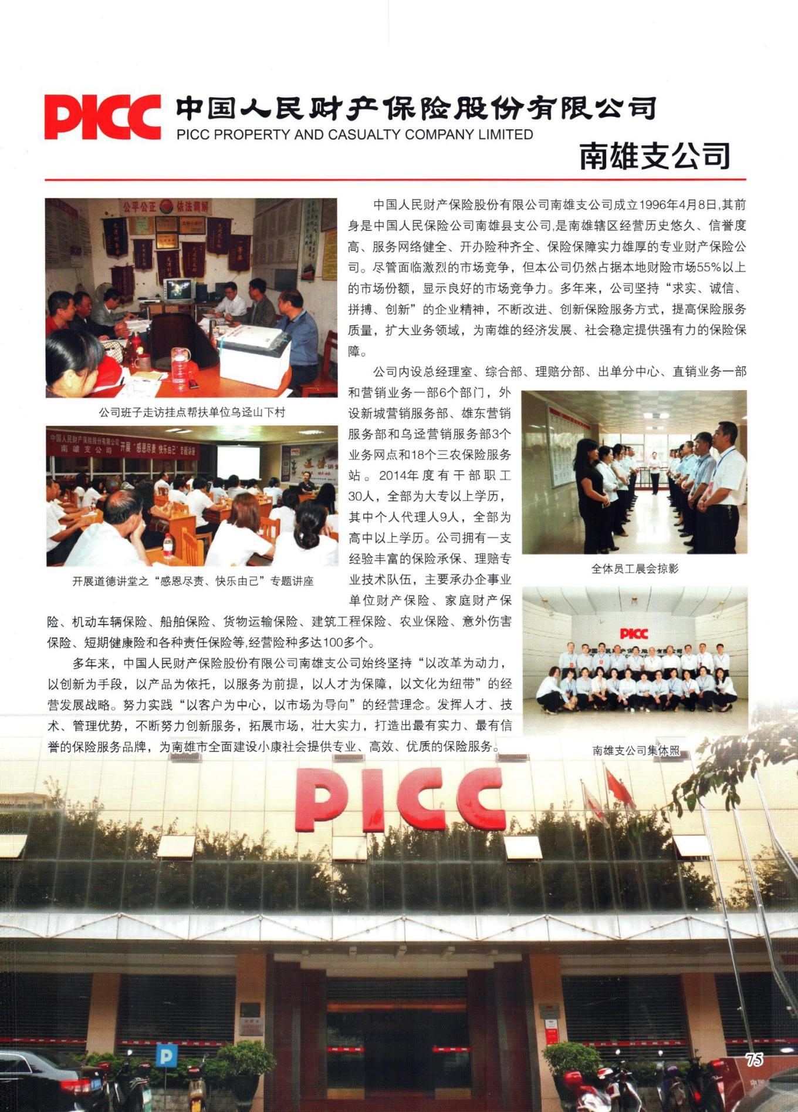

祝贺《南雄年鉴》（2014）出版发行
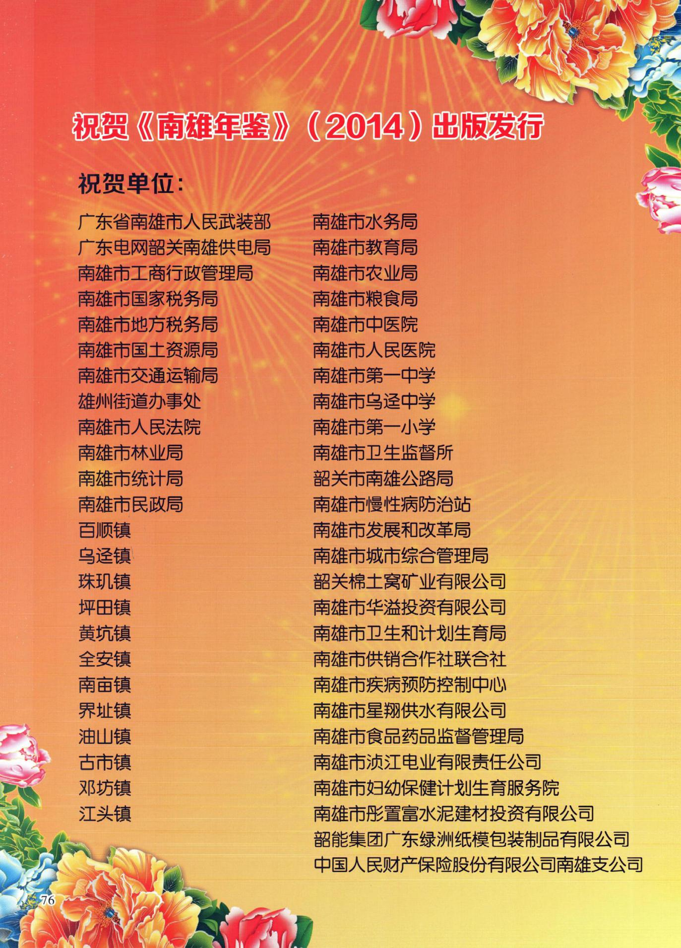

特载

坚定信心 攻坚克难 全面加快生态富裕文明和谐的粤北门户城市建设步伐
——在市委十二届三次全会上的讲话
刘清生
同志们：
这次全会的主要任务是，深入学习贯彻党的十八届三中全会、中央经济工作会议和省委十一届三次全会、韶关市委十一届五次全会精神，回顾总结去年工作，认真分析当前形势，研究部署今年工作，动员全市各级党组织和广大干部群众迅速行动起来，按照中央全面深化改革的思路，进一步解放思想，抢抓机遇，坚定信心，攻坚克难，推动经济社会科学发展，加快建设生态富裕文明和谐的粤北门户城市。现在，我代表市委常委会作工作报告，请予以审议。
一、凝心聚力，真抓实干，圆满完成2013年各项任务目标
2013年，我市以学习贯彻落实习近平总书记系列重要讲话精神和省委书记胡春华同志在韶关、南雄调研时的讲话精神为动力，团结带领全市人民坚持以发展为第一要务，以稳定为第一责任，转作风，抓落实，通过作风的大转变有力推动了经济社会的大发展。过去一年来的工作主要体现在“八个新”；
（一）经济发展实现新突破。初步预测，我市生产总值将突破百亿大关，达到100.1亿元，同比增长13%，比年度预期增长目标高1个百分点；公共财政预算收入4.76亿元，同比增长19%；完成固定资产投资82.4亿元，同比增长16%。经济结构进一步优化，三次产业比重调整为22.9：37.0：40.1。总体来看，全市经济运行呈现持续向好、质量提升、主要指标稳步增长的发展态势。
（二）园区建设实现新飞跃。我市坚持把推进园区扩能增效为重点，不断加快园区发展。预计园区全年完成工业总产值70亿元，增长42%；实现工业增加值18.3亿元，增长38.5%；单位土地面积产出由原来的50.7万元/亩提高到115.4万元/亩，实现产出效益翻番。在全省“双转移”目标责任考核中，园区连续第三年获得优秀等次。与此同时，历时两年的扩园申报成功获批，扩园建设进度加快，已投入基础设施工程建设资金约4亿元，平整土地4000多亩，路网、水网、电网和污水处理厂、跨高速公路桥及新村安置工作均按计划推进。在园区经济强有力的推动下，全市工业经济快速发展。预计全年完成工业总产值110亿元，同比增长28%，实现工业增加值28.7亿元，同比增长26.6%。
（三）现代农业取得新进展。围绕构建现代农业体系这一目标，扎实推进现代烟草、禽畜养殖、优质米生产等“六大”农业产业基地建设，农业产业化、专业化水平进一步提高。去年烟叶种植面积10.1万亩，收购烟叶29万担，收购资金3.48亿元；创办早、晚稻各2个万亩高产示范片和1个花生万亩高产示范片；发展种植罗汉果、金银花、土茯苓等中药材7000多亩。农业基础设施建设不断完善。农民专业合作社已发展到396家。科技兴农步伐加快，完成国家、省、市试验示范新品种168个。农业招商工作有新进展，引进计划总投资2934万元的联生药业和总投资1.5亿元的台资企业陆河元升农业科技有限公司，农业发展势头良好。预计全年实现农业总产值37.6亿元，同比增长4.9%；农业增加值22.9亿元，同比增长4.8%。
（四）城乡建设呈现新风貌。我市坚持以建设宜居宜业粤北门户城市为目标，以扩容提质为核心，不断加快新型城镇化建设，城乡面貌有了翻天覆地的变化。交通基础设施快速推进，全年总计完成投资7800多万元，城乡交通网络日益完善。城市重点项目建设进度加快，东方大润发广场完成投资3亿元，将于明天开业；珠影文化广场已完成投资1亿元；大福国际名城已完成土建投资约1.1亿元。雄州森林公园、韶赣汽车城、韶赣铁路南雄站场等其它城市亮点工程扎实推进，污水处理厂、污水排污管网、生活垃圾填埋场等市政设施建设不断加快，城市综合承载能力显著增强。同时，以城区和珠玑、乌迳、黄坑三个中心镇为重点，大力开展农村违法用地和市区违章建筑整治活动，城乡建设秩序不断规范；加快完善城乡生活垃圾处理设施，城乡人居环境不断改善。
（五）第三产业迈出新步伐。我市坚持以旅游业为龙头，不断加快第三产业发展。“南粤雄关”和梅关古道被列为全国重点文物保护单位；广东奥威斯乐园建设进度加快，全年完成投资1亿多元；投资1260万元的珠玑古巷景区停车场已动工建设；五星级锦绣花园酒店已完成投资3000万元；主田生态观光休闲农场已完成投资5000万元。旅游招商工作力度加大，成功引进广东清景旅游、华圣农林科技蓝莓博览园等4个项目，签约资金达28.7亿元。预计全年接待游客198.4万人次，同比增长15%；旅游总收入14.5亿元，同比增长20%。在旅游经济的发展带动下，第三产业发展活力不断增强。预计全年完成社会消费品零售总额35.5亿元，同比增长15%。
（六）生态建设取得新成效。我市以新一轮绿化广东大行动为契机，全面推进生态林业强市建设。全市共完成造林任务59550亩，建设森林碳汇重点生态工程林37950亩，生态景观林带31公里1860亩。抓好了全市118万亩封山育林工作，完成“万村绿”20个示范点的种植任务，建成2公里城市绿道。全市已建立自然保护区3个，面积17.7万亩；已建立县级森林公园6个，森林公园划定面积16.9万亩；建立国家级湿地公园1个，面积2.5万亩。同时，节能减排工作成效显著，单位GDP能耗同比下降4.3%，圆满完成韶关市下达的任务。
（七）民生事业有了新发展。坚持民生为先，预计全年民生类资金投入达10.9亿元，占公共财政预算支出的70%。政府承诺的九件实事基本完成；投资3亿元的教育“四大”民生工程全面建成并投入使用；社会保障体系进一步完善，共有16.5万人参加了城乡居民养老保险，完成省下达目标任务数的102%，新型农村合作医疗覆盖率达100%，城乡“低保”全覆盖；稳妥推进医药卫生体制改革，医疗卫生服务体系更加健全；博物馆、文化馆、图书馆的异地重建选址及规划工作有序推进，城乡公共文化服务设施逐步完善；精神文明建设成果突出，文明单位、文明村、文明户创建工作扎实推进，顺利通过了省文明城市的复查，全市公民的文明素质和社会文明程度不断提升；体育事业加快发展，人口和计生管理水平不断提高；坚持不懈做好信访维稳工作，社会大局保持和谐稳定；新一轮扶贫开发“双到”工作扎实推进，已落实帮扶资金1.5亿元，完成250户农村困难户住房改造任务。预计2013年城镇居民人均可支配收入达1.75万元，同比增长14.5%；农村居民家庭人均现金收入达1.31万元，同比增长16.5%。
（八）党的建设有了新提高。以建设“五好四有”领导班子为目标，统筹抓好选干部、配班子，建队伍、聚人才，抓基层、强基础等各项工作，党的建设科学化水平有了新的提高。认真贯彻落实中央八项规定和“六项禁令”，深入开展“面向基层、整顿作风、服务群众”主题教育实践活动，建立健全干部住镇、驻村、值班考勤登记和奖惩制度，着力整顿基层干部上班走读、作风飘浮、在职不在岗、在岗不履职等不正之风，全市党员干部作风面貌焕然一新，履职能力不断增强。严格落实党风廉政建设责任制，深化市委权力公开透明运行“阳光工程”，全面开展防止利益冲突工作，扎实推进“廉洁南雄”创建活动。加大反腐倡廉教育力度，切实增强党员干部廉洁自律意识，锻造了一支政治坚定、纪律严明、作风优良、敢抓敢管的干部队伍，有力地支撑了南雄科学发展、跨越发展。
回顾一年来的工作，我们深感成绩来之不易。这是全市各级党组织和广大党员干部攻坚克难、真抓实干的结果，是全市人民同心同德、奋勇拼搏的结果。一年来，我们主要有以下几点体会：
1、必须坚定加快发展的信心。过去一年，面对来自省委、省政府和韶关市委、市政府加快发展的要求，面对来自周边县（市、区）你追我赶、竞相发展的压力，我们没有畏难，没有退缩，而是怀着必胜的信心，变压力为动力，化挑战为机遇，调动一切积极因素，以“舍我其谁”的勇气和决心，全身心投入到工作中，圆满完成年初制定的各项任务目标，有力推动经济社会加快发展。实践证明，信心是战胜一切困难的精神支柱和力量源泉。
2、必须坚持正确的用人导向。干事创业，关键在人。我们坚持以德为先、德才兼备的用人原则，通过不断完善干部奖惩机制和干部考核任用机制，注重用结果说话，让激情干事、积极有为的人得到奖励、得到重用，让投机钻营、碌碌无为的干部没有市场、没有位子。通过坚持正确的用人导向，全市广大党员干部进一步把思想和精力集中到谋发展、促发展上来，形成干事创业、创先争优的浓厚氛围。
3、必须坚持民生事业优先。保障和改善民生是我们一切工作的出发点和落脚点。一年来，我们始终坚持民生为本、民生为先，教育事业加快发展，就业创业工作扎实推进，社会保障体系不断健全，城乡基础设施日益完善，强农惠民政策全面落实，人民生活水平不断提高，极大地激发全市人民干事创业热情。实践证明，只有解决好民生问题，才能调动广大人民群众的积极性，最终形成全市上下一心、共克时艰、推动发展的强大合力。
4、必须坚持发展与稳定并重。稳定是加快发展的前提和基础，没有稳定的环境，什么事情都干不成。一年来，我们始终坚持一手抓发展，一手抓稳定。通过建立健全社会矛盾排查化解机制，及时消除社会矛盾隐患；通过坚持依法依规办事，积极维护群众合理合法权益；通过加强社会治安综合治理，切实维护正常的社会秩序，全市社会大局保持和谐稳定，为全市各级党员干部和广大群众心无旁骛谋发展、聚精会神搞建设，加快推动经济发展创造了良好的环境。
二、认清形势，科学研判，准确把握我市当前面临的重大发展机遇
2014年是全面贯彻落实党的十八届三中全会精神、全面深化改革的第一年，也是进入到“十二五”规划的第四年，对全面完成“十二五”规划目标至关重要。为此，做好今年工作意义重大。我们必须科学研判当前形势，既要清醒看到存在的困难，把应对措施考虑得更周密一些，又要充分认识自身的优势，尤其要注重从变化的形势中捕捉和把握发展的重大机遇。
首先，必须准确把握我市当前发展的阶段性特征。虽然经过五六年时间的持续高速发展，我市经济综合实力不断增强，但是由于我们底子薄、基础差，目前我市仍然属于社会主义初级阶段的欠发达地区，发展不足、发展不快、发展不充分依然是我市最大的问题。经济结构不合理、产业层次偏低、自主创新能力不强等问题依然突出；工业主导地位仍没有彻底确立，城镇化水平落后于国家、省甚至韶关市平均水平，农业组织化程度仍有待提高；一些制约发展的制度性障碍仍没有解决，统筹城乡、创新驱动、社会管理等方面的体制机制还不够顺畅，改革创新任重道远；而且随着改革发展的不断深入，群众利益诉求日趋多元化，各种矛盾纠纷增多，改善民生、维护稳定的任务艰巨。此外，我们在加快发展中也面临着翁源、新丰等周边县（市、区）赶超发展的逼人态势和压力。因此，全市各级一定要充分认识当前面临的困难和压力，切实增强危机意识，作好迎接挑战的准备。
与此同时，面对加快发展的压力，全市各级一定要更多地看到积极的因素，更多地看到有利的一面。从外部环境来看，党的十八届三中全会作出了全面深化改革的总部署，全会提出的改革举措将进一步解放和发展生产力，进一步激发我国经济的活力和潜力，为转变经济增长方式、实现经济的可持续发展指引了新的方向，注入了新的动力。中央经济工作会议提出继续坚持稳中求进的工作总基调，把改革创新贯穿于经济社会发展各个领域各个环节。从中可以看出，中央改革的决心前所未有，改革所释放出来的红利必将进一步激发市场活力，必将更加有利于提升我国经济发展质量和效益，促进经济持续健康发展。此外，省委省政府出台进一步促进粤东西北地区振兴发展的决定，其力度之大、政策之优、含金量之高，为我市实现加快发展提供了难得的历史机遇。从内部环境来看，我市自身拥有的系列发展优势，为我们战胜困难、赢得发展提供了有力保证。一是干部优势。近年来我市不断加强干部队伍建设，各级班子的结构进一步优化，整体素质进一步提高，锻造了一支想干事、能干事、能干成事、能干净干事的优秀干部队伍，为加快发展提供了人才保证。二是地理优势。我市地处省际交界处，是广东省的主要出省通道之一，是“承接珠三角，对接长三角”的“桥头堡”。同时，我市还是珠江水系源头之一，得天独厚的生态资源让我们拥有新鲜的空气、干净的水源，基本没有大的自然灾害，为招商引资、干事创业提供了优良环境。三是基础优势。工业园区发展势头良好，农业现代化扎实推进，旅游项目建设如火如荼，城乡建设亮点纷呈，发展环境不断优化，发展后劲日益增强。四是政策优势。“中央苏区县”、“国家可持续发展实验区”、“国家重点生态功能区”、“省级产业转移园”、“省林业生态县”等众多“金字招牌”，为我市跨越发展提供强大的政策支撑。同时，省、韶关市领导高度认可南雄，对南雄的发展给予大力支持。可以说，南雄已经迎来了前所未有的发展机遇。只要我们牢牢抓住这些重大机遇，因势利导、顺势而为，就一定能发展得更好、更快。
三、坚定信心，攻坚克难，全面加快生态富裕文明和谐的粤北门户城市建设步伐
今年工作的总体要求是：深入学习贯彻落实党的十八届三中全会、中央经济工作会议和省委十一届三次全会、韶关市委十一届五次全会精神，牢记发展第一要务、稳定第一责任，坚守生态环保底线，以改革创新为动力，充分发挥南雄干部、地理、基础和政策“四大优势”，着力打好新型工业化、新型城镇化、农业产业化、第三产业和林业生态强市“五大战役”，不断强化民生工程、干部队伍、平安南雄、党风廉政“四大建设”，力争在经济发展上有新飞跃，在城乡建设上有新发展，在生态南雄建设上有新突破，全年实现生产总值增长12%、公共财政预算收入增长13%、固定资产投资增长15%的目标，努力把南雄建设成为生态富裕文明和谐的粤北门户城市。今年的工作重点是要全力以赴打好“五大战役”：
（一）全力以赴打好以园区扩园增效为重点的新型工业化战役。我市的发展差距在工业，潜力在工业，出路也在工业。只有不断加快新型工业化进程，做大做强工业经济，才能从根本上改变我市落后面貌。为此，必须坚持“工业强市”战略不动摇，把工业园区作为主攻工业的主战场，不断做大做强做优工业经济。一要大力推进一期园区提质增效。目前，园区大部分是规模小、效益低、抗风险能力差的小微企业，对全市工业经济的拉动作用不大。要继续实施市领导和有关单位挂点联系企业制度，引导企业及时适应市场需求，积极调整产品结构和营销策略，加快拓展市场份额。要落实《民营规模以上工业企业技改奖励基金方案》，激励企业加大先进技术和先进设备投入，着力提升企业产品竞争力。经济部门和金融机构要认真研究中央关于金融体制方面的改革措施，加快出台有利于中小企业融资的实施方案，切实解决中小企业融资难问题。同时，要抢抓“新三板”全国扩容这一重大股市新政，鼓励引导一批龙头企业上市，力争从资本市场实现直接融资，为企业做大做强奠定基础。二要大力推进园区二期建设。紧紧抓住园区扩园成功和东莞南城对口帮扶南雄这一重大机遇，全力加快二期园区路网、管网、电网以及污水处理厂等基础设施建设进度，为企业入驻提供条件。同时，抢抓省关于促进粤东西北产业转移工业园提质增效的政策机遇，想方设法争取园区基础设施建设专项扶持资金。三要加大招商引资工作力度。坚持“招大引强”战略，提高招商选资门槛，重点引进一批投资规模大、科技含量高、创税能力强而又符合环保要求的支柱型重大项目落户园区二期。继续推进园区“腾笼换鸟”工作，着力提高园区土地利用率，为今后更多好项目入驻提供用地保障。优化投资环境，加快行政审批制度改革，建立更加高效的行政管理和运行机制，为企业提供高效快捷的服务。与此同时，要加快乐华陶瓷、绿洲公司、金叶包装、彤置富水泥厂、圣莲红景天等一批园区外的重点企业发展，形成推动全市工业经济不断发展壮大的强大合力。力争2014年，全市工业总产值突破120亿元，工业增加值突破30亿元。
（二）全力以赴打好以扩容提质为重点的新型城镇化战役。新型城镇化是欠发达地区加快发展的动力和源泉。必须坚定不移实施新型城镇化战略，大力推进城镇扩容提质工程，力争2014年实现城市建成区面积13平方公里，城镇人口15万人，城镇化率达到46%。一要突出规划的引领作用。以建设“蓝天、碧水、青山、绿地”的山水园林城市为目标，对城镇规模、功能、文化、产业、人口等情况进行深入研究，高起点、高标准、高质量编制完善中心城区总体规划、镇区总体规划、产业发展规划以及各功能区的控制性详细规划、珠玑同城化的概念性规划，优化城镇发展路线图，着力打造一批功能互补、分工合理、各具特色的城镇群。二要以人为本提高城镇发展质量。扎实推进农业转移人口市民化，稳步提高户籍人口城镇化水平；加快构建城镇产业发展体系，根据各自资源禀赋发展壮大主导产业，创造更多工作岗位，增强人口集聚功能；不断完善城镇基础设施和城镇公共服务体系，加快时代广场、大福国际名城、雄州森林公园、汽车城、火车站场等亮点工程建设，切实提升城镇居民生活的幸福感。三要创新城镇管理机制。以建立责任明确、分工合理、运转高效、监管有力的管理机制为目标，推进城市管理体制改革，整合城管、公安、卫生、环保、林业等部门的城市管理职能，构建多部门联动的“大城管”工作格局。加大农村违法用地建房和市区违章建筑的整治力度，切实维护城乡建设秩序。四要节约集约利用土地。严格落实土地用途管制制度，坚守耕地红线，盘活土地存量，优化用地结构，切实提高城镇建设用地集约化程度。认真总结推广珠玑塘东空心村改造的经验和做法，加大“三旧”改造力度，通过土地增减挂钩为城镇赢得更多发展空间。五要创新城镇投融资机制。在保证财政基本投入的基础上，政府要在加强监管的前提下，更加注重市场化融资，鼓励社会资本积极参与城镇农贸市场、供水、污水处理、垃圾处理等公用设施投资运营。
（三）全力以赴打好以培育农业龙头企业为重点的农业产业化战役。立足资源优势，突出地方特色，加快建立现代农业产业体系，再创农业发展新优势。一要培育壮大农业龙头企业。要把培育壮大农业龙头企业作为推进农业产业化的重点工作来抓，加大政策资金扶持力度，鼓励支持企业改造升级、扩大产能，促进金友集团、温氏集团等现有龙头企业做大做强。加大农业招商力度，着力引进一批精深加工企业，延长产业链条，提高农业附加值。二要做大做强特色农业。以建设农业六大基地为抓手，全面推进烟草、优质稻、三元杂交猪、五黑鸡、油茶、中药材等优势特色产业发展。加快推进特色农产品品牌建设，进一步提升金友米、坪田白果、珠玑板鸭等农土特产品知名度。三要提升农业组织化程度。规范和引导发展农民专业合作社大力发展家庭农场、旅游农家乐和专业大户，构建集约化、专业化、组织化、社会化相结合的新型农业经营体系，促进农业标准化生产、规模化经营、品牌化销售。坚持“依法自愿有偿”的原则，稳步推进土地流转，发展规模生产和经营，提高农业整体效益。力争2014年，全市实现农业总产值40亿元，农业加工企业总数达到40家。
（四）全力以赴打好以旅游开发为重点的第三产业战役。随着经济结构的不断优化调整，第三产业在国民经济中的作用越来越大。当前，正是我市加快旅游发展的大好时机，要积极融入韶关“大南华、大丹霞、大南岭、大珠玑”旅游圈，大手笔、大气魄推动以旅游业为龙头的第三产业提速发展。一是加强旅游工作的领导。成立由市政府主要领导挂帅、相关部门领导为成员的市旅游发展委员会，定期研究解决全市旅游发展的各项问题，着力解决旅游发展“有人办事”的问题。二是加快旅游强市建设。加大旅游项目开发力度，扎实推进广东奥威斯乐园、主田生态观光休闲基地、珠玑乌坭水库生态休闲乐园和邓坊镇水庄岭旅游度假森林公园等项目建设，打造一批新的旅游精品项目。加快珠玑古巷游客服务中心、五星级锦绣花园酒店、四星级广府人之家酒店建设，不断提升旅游接待水平。优化整合旅游资源，认真做好旅游项目策划包装和宣传推介，加大旅游招商工作力度。力争2014年，全市接待旅游人数达到228万人次，实现旅游收入17.8亿元。三是加快发展商贸金融等现代服务业。以韶赣铁路建设为契机，依托我市地方资源和地处粤赣边、“红三角”节点的区位优势，积极引进投资主体，逐步打造化工产品、义乌小商品城、陶瓷建材、农土特产品、良种培育等专业市场，提升商贸流通整体水平。鼓励引导民营资本大力发展餐饮、商住、零售贸易等服务业，加快推进金融、科技、信息、物流等现代服务产业发展。力争把我市建设成功能特色明显、产业节点分明、配套服务齐全、产业集聚度高的区域性现代服务产业基地。
（五）全力以赴打好以绿化美化为重点的林业生态强市战役。作为广东省林业生态县，我市最大的优势是生态，最大的财富是生态，最大的后劲是生态。保护生态，建设林业生态强市必须不留余力。一要狠抓生态修复工程。以新一轮绿化南雄大行动为契机，坚持“多种树、少砍木、严管护”原则，大力推进森林碳汇、生态景观林带、森林进城围城、乡村绿化美化等四大重点林业生态工程，力争2014年，森林面积达230万亩，森林蓄积量达840万立方米，建设森林碳汇林26450亩、生态景观林带1860亩；森林覆盖率达65.8%。二要狠抓林业经济发展。充分发挥林业经济功能的作用，坚持以市场为导向，以效益为中心，推进森林资源培育业从单一的丰产林基地向乡土树种、珍贵树种等多元化综合发展。大力发展竹木深加工产业，延长产业链条，提高林业附加值；大力发展林下种植、种养和森林旅游业，使林业增效、林农增收，力争2014年全市林业总产值达到2.7亿元。三要狠抓节能减排工程。突出抓好珠玑纸业、城市污水处理厂、园区污水处理厂、禽畜养殖业、涉重金属企业和水泥厂、乐华陶瓷等重点企业落实节能减排与污染防治措施，确保完成节能减排任务。加快工业、建筑、交通等领域的节能技术改造，坚决淘汰落后产能项目，限制高能耗企业发展，确保完成年度节能降耗目标任务。
四、强化作风，凝聚力量，全力为加快南雄振兴发展提供坚强保障
新的形势、新的任务、新的目标，对全市各级党组织和广大党员干部是一场新的更大考验。我们要始终坚持发展为了人民，发展依靠人民，发展成果由人民共享，充分发扬艰苦奋斗、真抓实干的优良作风，为实现全年任务目标提供坚强有力的保障。
（一）坚定不移抓好民生工程建设，不断提升人民群众幸福指数。要以保障和改善民生作为一切工作的出发点和落脚点，加大财政对民生和基本公共服务的投入，着力提高城乡基本公共服务能力，努力办好群众的事情，解决群众的困难，让广大群众每年都感受到生活质量有新提高。一要坚持教育优先发展战略。继续加大教育投入，加快教育强镇建设，全面推进“强师工程”，不断优化教育资源配置，缩小城乡教育差距，促进全市整体办学水平和教育教学质量再上新台阶。二要千方百计稳定和扩大就业。坚持实施更加积极的就业政策，加强职业技能培训，提高劳动者就业创业能力。加快完善就业服务体系，鼓励创业带动就业，做好城镇就业困难人员、农民工、大中专毕业生就业工作，促进城乡居民收入持续稳定增长。三要不断完善社会保障体系。努力实现城乡居民养老保险全覆盖，稳步提高城乡居民基本医疗保险，扩大生育、失业和工伤保险的覆盖范围。加快发展社会福利和慈善事业，不断提高城乡低保户、五保户、残疾人等特殊群体的保障水平。加快保障性住房建设，解决城镇低收入家庭住房困难问题。四要大力发展其他各项社会事业。加快城乡公共文化基础设施建设，深化文化体制改革，探索建立促进文体繁荣发展的激励机制。加快文化馆、图书馆、博物馆异地重建工作，扎实推进珠玑文化产业园等文化惠民项目建设。以社会主义核心价值体系为根本，加强舆论宣传引导工作，巩固壮大主流思想舆论，深入开展群众性精神文明创建活动，弘扬主旋律，传播正能量，激发全社会团结奋进的强大力量。深化医药卫生体制改革，巩固基本药物制度，健全农村三级医疗卫生服务网络和城市社区卫生服务体系。创新人口计生工作机制，促进入口计生服务提质，继续稳定低生育水平。
（二）坚定不移抓好平安南雄建设，不断巩固社会长治久安的基础。要深入贯彻落实党的十八届三中全会精神，以群众满意为目标，积极推进社会治理体系和治理能力的现代化建设，把创建平安南雄、维护社会稳定当作一项重点工作抓好抓实。一要加强综治信访维稳工作。要完善党委领导、政府负责、社会协同、公众参与的社会管理格局，建立健全综治信访维稳排查工作例会制度，严格落实领导包案制度、责任追究制度，切实解决好征地拆迁、劳资纠纷、行政行为不规范等涉及群众切身利益的问题，着力把社会矛盾化解在萌芽状态。二要加强和创新社会管理。建立重大社会决策和重大工程建设社会稳定风险评估机制，完善联系服务群众制度，强化网络问政载体作用，畅通和规范群众诉求表达、利益协调、权益保障渠道，从源头上预防和减少社会矛盾。加大对社会组织的培育扶持力度，出台政府购买社会服务目录和暂行办法。扎实推进创建“平安南雄”活动，加强社会治安综合治理和安全生产等工作，努力提高群众的安全感和满意度。三要建设法治政府。坚持依法行政，建立综合行政执法体系，减少行政执法层次，强化行政问责，坚决制止和纠正超越法定权限、违反法定程序的做法，努力建设法治型政府。
（三）坚定不移抓好干部队伍建设，不断提高执政能力和水平。要以改进工作作风、提高执政能力为主线，以深入开展群众路线教育活动为统领，以改革创新的精神加强干部队伍建设，为加快发展提供坚强保证。一要加强干部思想政治教育。各级领导干部要把学习贯彻党的十八届三中全会精神作为当前和今后一个时期的重要政治任务，通过召开中心组学习会、民主生活会、专题研讨会等形式，把全会精神学习好、领会好，用扎实的理论知识武装头脑，着力解决影响和制约科学发展的突出问题，不断提高推动科学发展、促进社会和谐的能力和水平。二要加强各级领导班子和干部队伍建设。围绕建设“五好四有”领导班子目标，继续开展大规模干部培训，切实提高各级领导班子综合素质，以便更好地驾驭改革发展稳定的大局，更加扎实、更加富有成效地做好各项工作。深化干部人事制度改革，创新选人用人方式，注重用结果说话，让“想干事、能干事、能干成事、能干净干事”的人得到重用，切实打造一支召之即来、来之能战、战之能胜的领导干部队伍。三要加强基层组织建设。继续实施基层党建“五大工程”，扎实推进村级组织运作示范镇创建，提升农村党建工作水平。扩大“两新”组织党组织覆盖面，深化“两新”组织党建示范点创建。要以村级党组织换届为契机，选优配强村级班子，充分发挥农村党组织在发展经济、致富群众方面的核心作用。四要深入开展“讲勤俭、比贡献、促发展”主题教育实践活动。近年来，通过全市上下的不懈努力，我市经济社会发展取得了长足进步，涨工资、提待遇，广大干部群众享受到了实实在在的发展成果。但是，我们不能光讲享受，要更多地想一想“好日子大家过，我为南雄做什么”。全市各级各单位要以群众路线教育活动为契机，深入开展“讲勤俭、比贡献、促发展”主题实践活动，严格落实中央八项规定，坚决反对形式主义、官僚主义、享乐主义和奢靡之风，大力弘扬勤劳节俭、无私奉献、求真务实的工作作风，以饱满的精神状态，争创一流业绩，为推动南雄加快发展尽心竭力。
（四）坚定不移抓好党风廉政建设，不断提高党的建设科学化水平。严格执行党风廉政建设责任制，深入推进具有南雄特色的惩治和预防腐败体系建设，努力做到干部清正、政府清廉、政治清明，建设廉洁南雄。加强廉政教育和廉政文化建设，筑牢拒腐防变的思想防线。坚持用制度规范从政行为、规范权力运行，做到用制度管权管事管人，确保权力在阳光下运行。扎实开展纠风和专项治理，加强对强农惠农政策落实的监督检查，严厉查处失职渎职行为，切实保障群众的合法权益。不断加大违纪违法案件查处力度，坚决做到有案必查、有贪必反、有腐必惩、有乱必治，努力营造清正廉明的政治环境。各位领导干部必须严格执行重大事项报告制度和利益冲突回避制度，既严于律己，又加强对亲属和身边工作人员的教育和约束，绝不允许搞特权，切实做好清正廉洁的表率，以实际行动取信于民。
做好今年工作，完成各项目标任务，必须最大限度地调动各方面的积极性，凝聚各方面的智慧和力量。我们将全力支持人大及其常委会依法行使职权，更好发挥人民政协作为协商民主重要渠道的作用，巩固发展最广泛的爱国统一战线，加强党对工青妇等人民团体的领导，密切军政军民关系，进步营造民主团结、安定和谐的政治局面。
同志们，改革发展的大潮把南雄推向了新的起点，我们正处在一个极其关键的历史时刻。百尺竿头思更进，策马扬鞭再奋蹄。让我们在上级党委的坚强领导下，带领全市人民团结一心、鼓足干劲、攻坚克难，以“坐不住”的紧迫感、“等不起”的责任感、“慢不得”的危机感，努力开创各项事业的新局面，为建设生态富裕文明和谐的粤北门户城市作出新的更大贡献！

政府工作报告
（2014年1月22日在南雄市第十四届人民代表大会第四次会议上）
代市长 曾风保
各位代表：
我代表市人民政府向大会作政府工作报告，请予审议，并请政协各位委员和其他列席人员提出意见。
二〇一三年工作回顾
2013年，在市委的正确领导和市人大、市政协的监督支持下，市人民政府深入贯彻党的十八大精神，以务实创新的精神风貌和攻坚克难的工作举措，不断开创南雄科学发展新局面，较好完成了各项工作任务。2013年，完成地区生产总值（GDP）100.8亿元、增长12.7%，完成固定资产投资82.4亿元、增长16%，完成地方公共财政预算收入4.8亿元、增长18.87%。一年来的工作主要体现“四个新”：
一、经济发展跨上新台阶
经济发展总量突破百亿元。地区生产总值完成100.8亿元，创历史新高。三次产业结构为23.4：36.8：39.8，产业结构进一步优化。
工业经济总量超百亿元。完成工业总产值109.2亿元、增长28.9%；实现工业增加值28.6亿元、增长25.9%，其中规模以上工业实现增加值24.5亿元、增长29.6%。新增规上企业9家，总数达82家。园区已经成为我市工业经济支柱，有66家企业投（试）产，完成工业产值70.4亿元、增长49.6%，实现工业增加值18亿元、增长50%，占全市工业总产值和增加值的比重分别为64.5%和62.9%，获评省“四星级服务园区”，连续第三年在省双转移目标责任考核中取得优秀等次；园区二期扩园成功，基础设施建设投入资金4亿元。
农业农村工作稳步发展。完成农业总产值38.6亿元、增长4.9%，增加值23.6亿元、增长4.8%。创办了四个万亩水稻高产示范片，粮食产量增长2.2%，储备流通体系进一步完善，有效保障了粮食安全，荣获“全国粮食流通监督检查示范县”称号。烟叶种植成为农民增收稳定来源，收购烟叶29万担，收购资金3.5亿元，平均价格增长12.5%。新一轮扶贫“双到”工作取得新进展，59个省重点帮扶村已全面对接，落实帮扶资金1.5亿元，改造250户困难户住房。农产品安全工作扎实推进，市农产品质量安全监督检测站资质通过省级认定。农业企业不断发展壮大，7家农业龙头企业达到韶关市级标准。
对外开放水平全面提升。利用首届“世广会”，成功举办了“南雄旅游投资环境推介会”，签约资金28.7亿元。全年引进投资项目27个，投资总额8.8亿元。合同利用外资3200万美元，实际利用外资2220万美元，外贸出口3415万美元。
第三产业持续兴旺。珠玑古巷、梅岭梅花、帽子峰景区及坪田银杏等特色旅游知名度全面提升，全年接待游客220.9万人次，旅游总收入15.5亿元，分别增长28%和32.7%。城乡消费市场兴旺，全年实现社会消费品零售总额35.6亿元、增长15.1%。
二、城乡建设呈现新面貌
重点建设项目加快推进。“三农”项目方面，湖口镇、邓坊镇两个农综项目已竣工，分别完成投资1320万元和1500万元；烟叶基础设施完成投资3983万元；水利投入资金1.6亿元，8个重点项目扎实推进；44个村级“一事一议”项目、2个名村、5个示范村建设全面完成。工业企业方面，乐华二期洁具工程投资9500万元，正在进行设备安装调试；绿洲公司扩产技改项目完成投资2000万元，已经完成土建工程；彤置富水泥生产线主体工程建设加快。交通基础设施方面，赣韶铁路南雄段完成铺轨，2014年6月将正式通车；投资2075万元，完成83公里自然村水泥公路建设，超过原计划23公里；X342线湖口至南亩段改造，春节前可完成主路面工程。旅游配套项目方面，珠玑古巷停车场建设已完成，广东奥威斯乐园完成投资1亿元，元升生态观光休闲农场完成投资5000万元，锦绣花园酒店完成投资3000万元，国际会展中心酒店已封顶。信息化建设卓有成效，城市宽带、C网新建等项目建设完成投资974万元。电力、能源等基础设施建设不断完善，农村电网改造完成投资3726万元，佛燃天然气公司完成20公里燃气管道铺设。
城市建设步伐加快。城市总体规划修改和镇村规划编制工作顺利进行。南雄·东方（大润发）项目一期工程完成投资3亿元，并建成开业。大福国际名城一期完成投资1.1亿元，六栋商住楼和商业中心已经建成，建筑面积10.1万平方米。100套廉租房建成并完成配租，公租房一期54套基本完工，二期项目已开工建设。雄州新城、时代广场、新雄州公园等城市亮点工程加快推进。
生态文明建设全面加强。成功竞得省生态公益林激励性补助资金2744万元、省森林碳汇重点生态工程建设资金928万元。掀起新一轮绿化南雄大行动，全市完成造林5.96万亩。市林业局获得“全国林业系统先进集体”荣誉称号。土地资源得到合理保护利用，雄州街道、百顺、珠玑、古市等城乡建设用地增减挂钩项目拆旧复垦顺利进行。大力抓好城乡清洁工作，苍石垃圾填埋场完成投资1622万元，镇级垃圾转运站全部建成；城市排污管网建设完成投资1000万元，建成雨污管网6900多米；1个省级、4个韶关市级卫生村通过验收。加强重点排污企业监管，两家国控企业、园区污水处理厂和禽畜养殖业落实污染减排与防治措施。
三、民生事业实现新发展
财税保障能力不断增强。国税税收收入完成2亿元、增长22.3%，地税税收收入完成3.8亿元、增长11%。财政总收入16.5亿元、增长5.7%，公共财政预算收入完成4.8亿元、增长18.87%，公共财政预算支出完成16亿元、增长9.9%。重点加大了对民生项目的支出，民生类资金支出11亿元，占公共财政预算支出的69%。金融对地方经济支持力度不断增大，成立了中小微企业贷款风险补偿基金，为中小微企业提供临时性资金支持2400万元；、农村惠农手机支付业务实现乡镇全覆盖；金融机构本外币存款余额91.7亿元、比年初增长21.6%，贷款余额37.2亿元、比年初增长61.2%，为加快发展提供了强劲的资金保障。
城乡居民收入不断提高。城镇居民人均可支配收入1.8万元、增长14.5%，农村居民家庭人均现金收入1.3万元、增长16.8%，城镇单位在岗职工年均工资3.6万元、增长10%。年末城乡居民储蓄存款余额69.7亿元、比年初增长16.3%。社会保障体系不断健全。城乡就业和社会保障服务均等化不断加强，镇级和园区人力资源社会保障服务平台建成使用。城镇新增就业4613人，新增农村劳动力转移就业7257人，城镇登记失业率为2.4%。社会保险覆盖面不断扩大，16.5万人参加了城乡居民养老保险，35.5万人参加城乡居民医疗保险。社会救助体系不断完善，支出低保资金1020万元，为4820户8100名困难群众提供了基本生活保障；五保老人生活标准每人每月增加了50元；医疗救助支出190万元，救助640人次，有暴力倾向的64名精神病人由市财政全额出资治疗。
社会各项事业不断发展。市政府承诺的“九件实事”已经完成7件，其余2件将在2014年上半年完成。教育事业加快发展，创建省“教育强市”和全国义务教育发展基本均衡县（市）通过省级督导评估，农村地区学校教师享受人均每月502元的岗位津贴，投入3亿多元的南雄第一小学等教育四大“民生工程”启用。市疾控中心新业务楼投入使用，传染病报告与处理、儿童保健等“十一大基本公共卫生服务项目”全面落实，启动了公立医院改革工作。精神文明创建水平进一步提高，珠玑镇通过了“省文明镇”考评。文化广电事业繁荣发展，新城影剧院建成开业，完成数字电视整体转换工作，博物馆、文化馆、图书馆的异地重建前期工作正在进行；“南粤雄关与古道”成为第七批全国重点文物保护单位，大成殿等3处文物成为第七批省级文物保护单位，恐龙自然保护区获批“省级地质公园”。科技创新能力增强，完成专利申报116件，阳普医疗被认定为2013年广东省第一批高新技术企业。全民健身运动蓬勃发展，完成了黄坑等4个镇农民健身工程建设。人口计生创“国优”工作扎实推进。
四、社会管理和政府建设取得新成效
社会管理不断加强。全力推进平安南雄建设，开展“打四黑除四害”等系列专项整治工作，视频监控系统“一类点”274个高清视频监控探头建成使用，二期视频监控系统建设已经启动。重拳整治“两违”，依法拆除“两违”建筑26宗3610平方米。认真开展综治信访维稳工作，各类矛盾纠纷得到有效化解。完成了食品药品安全监督管理改革，构建了市镇村三级监管网络，“餐饮食品安全示范县”创建工作通过了省级考评验收。落实安全监管主体责任，安全生产标准化工作得到加强。
政府自身建设不断强化。积极贯彻落实中央八项规定，深入开展“面向基层、整顿作风、服务群众”主题学习教育活动，公职人员的群众观念、服务意识和机关作风不断加强。自觉接受市人大监督和市政协参政议政，办理人大议案及建议19件、政协提案57件，办复率100%。重点项目、重要工作督查督办机制不断健全。民主法制建设、廉政建设不断深入，依法行政水平进一步提高。全面推行政务公开，电子政务办公业务系统建设顺利推进。深化行政审批制度改革，58个部门657项服务事项进入网上办事大厅，完成镇级便民服务中心建设，权力真正在阳光下运行。
此外，统计、审计、工商、物价、质监、人防、气象、保密、档案、邮政、保险、供销、史志、政府法制、外事侨务、残疾人事业、工青妇儿、民族宗教和广府人珠玑巷联谊会等工作都取得了较好成绩，为全市经济社会发展做出了积极贡献。
回顾过去一年，我们深切地体会到，南雄要实现加快发展、跨越发展，必须进一步解放思想，推动改革创新，积极构建有利于干事创业的体制机制；必须准确把握科学发展观的深刻内涵，咬住发展机遇不放松，把抓项目、抓园区建设作为加快发展的核心；必须以实干的精神，勇于直面困难，增强工作的预见性、针对性和主动性，解决好发展中遇到的一切问题；必须妥善处理好人民内部矛盾，坚定不移维护社会和谐稳定大局；必须把维护和实现最广大人民群众的根本利益作为政府工作的出发点和落脚点，大力发展社会事业，让人民群众享受到实实在在的发展成果。
各位代表，过去一年的成绩，是在市委的正确领导下，得益于市人大、市政协的监督支持，凝聚着全市人民和社会各界的智慧和汗水。在此，我代表市人民政府，向为南雄经济社会发展付出辛勤劳动的全市各部门、各单位和广大干部群众，向给予我们工作大力支持的人大代表、政协委员，向所有关心、支持、参与南雄建设的同志们、朋友们，表示衷心感谢并致以崇高敬意！
在取得成绩的同时，我们也清醒地看到，我市经济社会发展中还面临不少困难和问题：一是服务水平要进一步提升。面对跨越发展、实现赶超目标的新形势、新任务、新要求，有的职能单位感到无所适从，不主动作为，存在消极的思想观念和疲软的工作状态，服务企业的热情和劲头有所松懈；二是经济发展质量有待进一步提高。我市工业化还处于较低的发展水平、税收占GDP的比重偏低，园区企业项目建设进度较慢，新增建成项目不多，大项目更少，带动能力不强，经济效应还未充分显现。三是民生保障和财政支出压力大。2013年公共财政预算收入仅为4.8亿元，公共财政预算支出高达16亿元；四是维护社会稳定的压力依然较大。当前，正处于经济转型和社会转型期，企业转制、土地征收、房屋拆迁、社会保障、基层干部作风等方面引发的社会问题和累积的矛盾不断显现，群众利益诉求多元化。这在一定程度上不但影响社会和谐稳定，而且消耗了我们大量的人力物力财力和工作精力。今后，我们将采取更加有效的措施，认真解决发展中的问题，为全面实现小康社会目标创造更加有利的环境条件。
二○一三年工作安排
2014年是贯彻落实党的十八届三中全会精神开局之年，也是“十二五”规划进入攻坚阶段，全面推动跨越发展的关键一年。今年政府工作的总体思路是：认真贯彻落实党的十八大、十八届三中全会精神，以经济建设为中心，以加快发展为主题，牢牢把握省委、省政府进一步促进粤东西北地区振兴发展的历史机遇和东莞韶关对口帮扶发展契机，主动融入、主动作为，力争在园区建设、城镇化建设和交通基础设施建设上有重大突破，在壮大经济总量、提高发展质量上迈出更大步伐，在改善民生、促进社会和谐上取得更大成效，在推动生态、富裕、文明、和谐的粤北门户城市建设上有更多成果。
今年经济社会发展主要预期目标：地区生产总值增长12%，人均生产总值增长12%，地方公共财政预算收入增长13%，固定资产投资增长15%，森林覆盖率达到65.8%，人口自然增长率控制在9.9‰以内，城镇登记失业率控制在3%以内。要实现这些目标，必须做好以下工作，努力实现“六个提升”。
一、抓好园区建设，提升新型工业化水平
坚持走新型工业化道路，掀起新一轮的园区建设高潮。着力加快经济结构调整，主攻重大企业项目，在提质增效中实现规模做大、质量提升、产业升级。今年，工业增加值力争达到36亿元、增长23%。
着力加快园区建设。园区一期以企业项目建成见效为统揽，力争年内100家入园企业全部建成投产，真正形成精细化工产业的集聚效应，推动企业向高端化、品牌化发展。借助二期扩园成功和东莞南城对口帮扶我市的东风，迅速掀起厂房、管网、污水处理、后勤保障等基础设施建设热潮，优化投资环境；加快二期招商引资步伐，以机械制造为主导产业，引进一批行业龙头企业，增强产业配套能力，尽快形成新的产业集群和新的工业经济增长点。加强与东莞南城帮扶对接，加快推进2000亩“园中园”建设，力促园区扩能增效。
着力推进转型升级。加快园区企业科技创新步伐，大力培育高新技术龙头企业，提高高新技术企业产值占园区工业产值的比重，努力把园区建设成为省级甚至国家级高新技术产业园区。采取有力措施，推进优质企业上市或上“新三板”。加强企业品牌打造，培育若干企业争创国家、省级驰名商标或名牌产品。加大绿洲公司、彤置富水泥等企业技改扩产力度，抓紧谋划珠玑纸业异地搬迁。积极跟踪服务华电（南雄）热电项目，争取年内动工建设。加快广东化工产品电子交易物流中心建设，推进工业化与信息化的深度融合。
强化企业扶持服务措施。强化政务平台、科技平台、金融平台、市场平台和人力资源平台建设，打造良好企业发展环境，积极落实企业优惠政策和奖励措施，扶持企业特别是重点企业发展壮大。不断创新金融服务模式，有效解决中小企业融资、担保等难题。支持鼓励企业围绕产业链，与大客商、龙头企业开展合作。积极做好企业高层次人才的服务工作，探索建立人才公寓、人才之家，为企业发展提供人才保障。坚持集约和节约用地，加大储地和用地报批工作力度，保障优质项目和龙头企业用地需求。解决外来投资企业员工子女入学、医疗、社会保障等方面的问题。
二、抓好宜居建设，提升新型城镇化水平
抓住城镇化发展机遇，以城镇化建设作为统筹城乡一体化发展的着力点，努力打造宜居宜业的粤北门户城市新形象。
着力完善城市功能。高起点、高标准做好中心城区总体规划修改完善和各镇规划编制工作，以完善的规划体系引领中心城区和镇村科学发展。加快雄州新城、时代广场、大福国际名城等城市亮点工程建设，打造一批高品位的城市建设项目，提升中心城区的综合竞争力。加快垃圾填埋场建设及博物馆、图书馆、文化馆、少年宫的异地重建工作，完善城市配套功能。着手规划建设城区“五大通道”，加快雄州、珠玑的同城化建设，优化城市布局，拓展城市发展空间。强化园区与城镇化融合发展，合理布局二三产业，打造一批地产、商贸、物流等现代服务业项目，创造更多更好的就业岗位，提高城市吸纳人口能力，促进城市经济繁荣发展。加强城镇土地储备工作，为城镇持续快速发展奠定基础。
以综合整治提升城市品位。强化城乡发展环境的综合整治，继续保持打击城乡违法用地和违法建设的高压态势，规范和疏导城乡居民房屋建设，优化城乡发展环境。积极推进一批“三旧”改造项目，重视抓好城区美化绿化净化亮化，建成羊角大桥至三枫闸坝城市绿道。加强城市综合管理，重点强化城区主要街道交通秩序、三大农贸市场周边占道经营行为的常态化治理，确保市容环境整洁有序。
夯实城乡一体化发展基础。以城乡一体化建设促进基本公共服务均等化，提升镇村宜居水平。坚持积极稳妥、梯度推进的城镇化发展路子，重点加快以中心镇和较大镇为主的墟镇建设，增强镇域的辐射带动功能。以新一轮扶贫开发“双到”工作为契机，建设供水、路网等一批农村公共基础设施，推动社会主义新农村建设，突破城乡统筹发展薄弱环节。本着因地制宜、合理推进的原则，在有条件的镇规划建设小公园、小广场、小型停车场等“三小场所”。做好交通规划，抓紧编制韶赣高速与大广高速公路连接线的踏勘报告，形成一纵一横的高速公路网。加快推进帽子峰战备公路、教育路至主田镇公路建设。抓好城镇电力、通信、能源、水利等基本公共服务设施项目建设，改善群众生产生活条件。大力推进名镇、名村、示范村建设，努力完成2个名村、5个示范村和40个村“一事一议”项目。投入资金3900多万元，完成一批烟基工程建设。投入资金1.7亿元，完成凌江河治理、瀑布灌区节水改造等水利项目。
三、抓好农村产业结构调整，提升农业现代化水平
落实各项强农惠农政策，以现代农业产业体系建设为抓手，加快传统农业产业转型升级，促进农业增效、农民增收、农村繁荣。今年，农业增加值力争达到25亿元、增长4.5%。
优化农业产业结构。继续抓好优势农业产业发展，稳定烟叶、优质稻、花生等农作物种植面积。抓好全安镇国家级粮食高产创建、雄州街道国家级花生万亩高产示范创建工作。认真落实国家烟叶产业发展政策，确保合同种植烤烟10.5万亩，收购烟叶29万担，收购资金3.5亿元以上，进一步巩固我市在全省烟叶产业的优势地位。趋利避害，合理发展农业六大基地，有效控制农业新增污染源，推动农业产业化、规模化健康发展。大力开展农业招商工作，加快传统农业向高效、高附加值的精品农业、观光休闲农业以及绿色有机生态农业转变，提升农业产业化水平。以莞韶全面交流合作为契机，推动果蔬、大米、畜禽、土特产等农产品全面直供东莞。
深化农村综合改革。根据依法、自愿、有偿原则，加大土地流转政策扶持力度，围绕烟草、优质稻、特色种养等优势产业，支持农村土地和资源的适度集中，扶持、培育一批农民专业合作社、家庭农场、龙头企业、专业大户等农业经营主体健康快速发展。加快农村金融制度创新，积极推进农村惠农手机支付业务，加大支农再贷款发放力度。加快农村剩余劳动力转移就业，有序推动农业人口向城市转移。推进农村“清洁美工程”，实施农村生活垃圾综合管理。加快推进新一轮扶贫开发“双到”工作，完成扶贫开发工作任务。
四、抓好旅游业发展，提升第三产业发展水平
积极实施国民旅游休闲计划，深化旅游综合改革创新，推动旅游重大项目深度开发，加快推进“广东旅游强市（县）”建设。通过旅游业的快速发展，带动物流、商贸、餐饮、娱乐等行业提升服务水平和市场竞争力，推动第三产业成为结构调整和产业升级的新亮点。今年，第三产业增加值力争达到45亿元、增长9%。
提升旅游业发展水平。成立“南雄市旅游发展委员会”，研究制定南雄旅游业改革发展总体战略和工作措施，加大对旅游资源开发建设的统筹协调力度，激发旅游发展活力。抓住南雄纳入韶关“大丹霞、大南华、大南岭、大珠玑”旅游圈机遇，立足“一巷一叶一花一恐龙”的旅游资源优势，大力发展地方特色旅游。加快五星级锦绣花园酒店、奥威斯乐园酒店、国际会展中心酒店等旅游接待设施建设，提高住宿、餐饮服务水平。加快广东奥威斯乐园、元升生态观光休闲农场、主田旅游度假区等旅游重点项目建设，打造新的旅游精品。本着加强保护、合理利用的原则，适度开发帽子峰森林公园、孔江国家湿地公园、坪田银杏等旅游资源。深入发掘红色文化和姓氏文化资源，把南雄建设成为粤北红色旅游“首选地”，并扩大南雄作为广府文化发祥地的影响。加强旅游招商，着力引进信誉良好、目标明确、实力强劲的战略合作伙伴，参与我市旅游资源开发，促进旅游业健康快速发展。加强珠玑—梅关4A景区的环境整治，规范旅游市场管理，优化旅游发展环境。做好旅游宣传促销，加大在国家、省、市主流新闻媒体的宣传力度，强化与港澳、国际友好城市旅游部门和广府人珠玑巷后裔海外联谊会的合作，并充分发挥微博、微信公众账号等网络新兴媒体作用，扩大南雄旅游影响力。
大力发展商贸物流等现代服务业。加快广东化工产品电子交易中心建设，大力发展电子商务等新型商业模式，推动制造业与现代服务业融合发展。以韶赣铁路即将建成通车为契机，加快广东化工产品仓储物流中心建设，推进仓储、物流业发展。以南雄·东方（大润发）广场和规划建设的建材批发市场、义乌小商品市场为商贸发展的“三大发动机”，推动商贸业实现新跨越。大力培育金融、中介、咨询服务、文化、家政服务等消费热点，确保第三产业增加值在三次产业结构中的优势地位。
五、抓好社会民生事业，提升群众幸福指数
在加快经济发展的基础上，坚持发展为民，继续把大力发展社会民生事业当作政府工作的出发点和落脚点，通过加大投入，上下联动，推进社会事业全面繁荣。
着力办好九件惠民实事。1、市本级财政投资200多万元，完成浈江路、林荫西路人行道、沿江东西路人行道升级改造；2、投资2400多万元，完成乌迳、黄坑、珠玑3个中心镇生活污水处理设施建设；3、投资5000万元，完成城区路灯节能改造及新建市政路道路灯亮化工程。4、完成投入2.2亿元的高标准农田建设；5、完成时代广场建设；6、投资400万元，建设界址、江头、帽子峰、百顺四个镇卫生院业务楼；7、市本级财政连续三年，每年安排500万元资金，建设300人以下自然村水泥路；8、市本级财政投入6000万元，完成火车站公路、站前广场建设；9、投资700万元，完成54套保障性住房建设。
提高财税保障水平和城乡居民收入。依法治税，加大税收清理力度，加强对园区和重点纳税企业的跟踪服务，实现挖潜增效。强化纳税评估和稽查工作，建立人人有责、各单位共同把关的协税护税工作机制，确保财税稳定增长。加强财政资金监管，优化支出结构，加大对教育、医疗卫生、救济救助等重点民生领域的资金支出，努力提高财政保障水平。以市场需求为导向，通过创业和扩大就业，促进城乡居民收入持续增长。完善提高城乡居民收入的配套措施，适时适度调整最低工资标准和福利待遇，提高单位从业人员劳动报酬。
完善社会保障体系。做好养老、医疗、工伤、生育、失业五项基本社会保险扩面征缴，推进统筹城乡居民养老保险和城乡居民医疗保险工作，完成城乡居民医疗保险36.46万人参保工作。完善社会救助体系，加大对孤、残及低保户、五保户等社会弱势群体的帮扶救助力度。加大保障性住房投入，加快廉租房、公共租赁住房等保障性住房建设，有序推进危旧房改造，让低收入群众安居乐业。
推进生态文明建设。精心组织实施新一轮绿化南雄大行动，以森林碳汇、生态景观林带、森林进城围城、乡村绿化四大生态工程建设为抓手，全面推进林业生态建设。加强水土保持工作，大力推进崩岗治理工程和下洞水小流域综合治理项目。加大环境保护和整治力度，着力加强国控企业等重点污染源的日常监管，推进瀑布水库库区周边环境综合整治。按照生态园区标准，大力发展园区循环经济。抓好清洁生产，促进节能减排，推进重点企业和二期园区污染集中治理设施建设；做好城乡垃圾处理设施和中心镇污水处理厂的建设。
加强和创新社会管理。加强社会治安综合治理，强化社会治安防控体系建设，提高人民群众安全感。完善人民调解、行政调解、司法调解联动工作体系，健全行政复议、案件审理机制，就地解决群众合理诉求。强化落实安全生产“一岗双责”制度，健全应急救援体系，提高应对各类事故的处置能力。健全食品药品安全责任体系，强化对食品、药品等行业的监督管理。按照商事登记制度改革要求，创新服务经济发展举措。大力推进信用体系和市场监管体系建设，营造诚信公平、宽松有序的市场经济环境。加强普法和依法治市工作，营造良好民主法制环境。加强劳动保障监察执法，努力构建和谐劳动关系。加大依法管理网络力度，确保政府机关网络和信息安全。
大力发展社会各项事业。深入开展精神文明创建活动和乡村文明行动，提高公民道德素养，提升城市文明程度。扎实推进文化惠民工程建设，不断完善文化基础设施。加强文化遗产保护，完成三影塔保护规划和修复工程。大力发展教育事业，启动新城中学异地建设，推进南亩、湖口、界址、油山等镇的教育创强工作，全面提升教育综合实力。深化医药卫生体制改革，积极创建国家慢性病综合防控示范区，加快推进市中医院住院大楼二期和镇卫生院业务综合大楼建设。加快人口计生创“国优”步伐，严格落实计生工作机制，稳定低生育水平。认真做好村（居）“两委”换届选举工作。加强统计、科技、体育、信息、国防和人防工作，进一步做好民族宗教、外事侨务、档案、质监、气象、物价、邮政、通信和地方史志等工作。
六、抓好政府自身建设，提升人民满意度
继续深入贯彻落实中央关于改进工作作风、密切联系群众的“八项规定”，稳步推进为民、务实、廉洁、高效政府建设，以良好的政风促工作、带民风。
严格按照法定权限和程序行使权力、履行职责。健全监督体系，主动接受人大、政协和社会各界的监督，促进政府决策民主化、科学化、法制化，提高依法行政水平。完善规范性文件、重大决策合法性审查机制。深化行政审批制度改革，推进事业单位分类改革，加快政府职能转变。深入推进便民服务体系建设，完善网上办事大厅和镇村便民服务平台。着力倡导立说立行、敢于负责、敢于担当的务实作风，认真解决行政不作为、慢作为、乱作为等问题，全面提高工作效率。深入推进“廉洁南雄”创建活动，努力促进干部清正、政府清廉、政治清明、社会和谐。不断完善和执行工作规章制度，形成从严管钱、管物、管人、管事、管言行的良好工作制度。进一步改进文风会风，坚持厉行节约，反对奢侈浪费，努力营造风清气正的政务环境。
各位代表，南雄进入了科学发展、跨越发展的关键阶段，带领全市人民在粤东西北欠发达地区中奋勇前进，并赶上发达地区的发展水平，最终实现全面建成小康社会的宏伟目标，是政府的神圣使命和光荣职责。对此，我们将义不容辞，勇于承担。让我们在市委的坚强领导下，以更加昂扬的斗志、更加扎实的作风，励精图治，开拓创新，为把南雄建设成为生态、富裕、文明、和谐的粤北门户城市而努力奋斗！
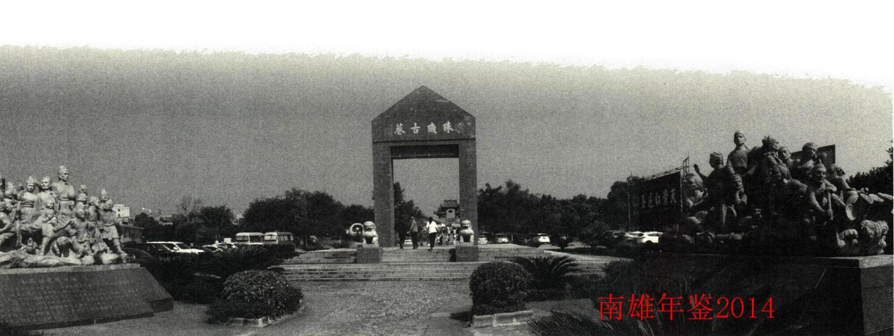

全国重点文物保护单位南粤雄关与古道
南粤雄关与古道位于南雄市珠玑镇梅岭。梅关关楼坐落在江广交界的梅岭山巅隘口，位于东经114°20′北纬25°20′。
秦代设关，称秦关，亦称横浦关。唐开元四年（716年），张九龄奉诏开凿大庾岭路。古道曾多次进行修葺。宋嘉祐八年（1063年）广东转运使蔡抗与江西提点刑获公事蔡挺共同发动民众平整岭路，植树夹道，并立关于岭上，颜曰“梅关”。明英宗正统十一年（1446年）南雄知府郑述征集民工，用鹅卵石、花岗片石铺砌岭道路面。明万历戊戌中秋（1598年）南雄知府蒋杰题“岭南第一关”关匾。清康熙岁次己未（1679年）三月谷旦，南雄知府蒋凤翔重题“梅岭”两字立碑刻于关前。
梅关关楼东西两侧紧连山崖，关楼地面由北向南倾斜。关楼北面高5.70米，宽5.84米，进深5.46米，拱门高3.20米，占地面积31.9平方米。关楼南向拱门上镶“岭南第一关”石匾一块，北向拱门上镶“南粤雄关”石匾一块。关楼北向左侧立石碑一块，高2.2米，宽1.2米，上刻“梅岭”两个大字，古道自南雄境内穿关达江西大余县境。南雄段自梅岭山脚的梅岭村至关楼长1.2公里，宽3米~4米，保存较好。古道以当地青石、鹅卵石铺砌，两旁砌排水沟。
1982年5月21日，列为南雄县文物保护单位。1989年6月29日，列为广东省文物保护单位。1995年，南雄市政府对梅关与古道进行维修。2013年3月5日，公布为全国重点文物保护单位。
（市博物馆）
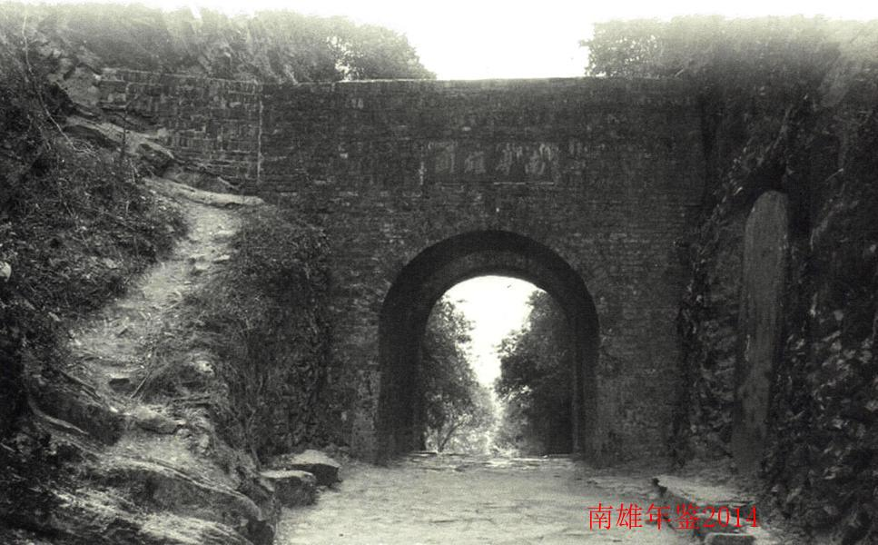

2013年大事记

1月
1月7日 市组织3个综合考核考评工作组，对全市市直副科以上（含垂直管理）单位进行绩效评估和政绩考核。
1月11日 中国科学院广州分院和中科院广州化学公司领导到市园区，检查中科院广州化学研究所南雄中试基地、中科院广州有限公司南雄材料生产基地项目建设情况。
1月11日 广东省人口与计划生育目标管理责任制考核工作组到南雄市检查考核。
1月14日 市下发《关于整治市区道路交通运输市场秩序的通告》，决定在市区部分路段禁止三轮车辆通行，将于4月1日起实施。
1月18日 大学生村官笔试在黎灿学校举行，268名大学生报名参加应聘笔试。
1月23日上午 市委召开第十二届二次全会，市委书记、市人大常委会主任许志新作《坚定不移走生态发展道路奋力开创南雄跨越发展新局面》报告。会议传达贯彻省委第十一届二次全会和韶关市经济工作会议精神，提出2013年目标是实现全市生产总值增长12%以上，地方财政一般预算收入增长13%以上，固定资产投资增长14%以上经济目标。
1月23日 市公安局交警大队依法公开销毁262辆报废车辆。

2月
2月2日 南雄市珠影文化广场影院落成开业，珠影文化广场影院项目是南雄重点民生工程之一，投资3500万元，建筑面积1万平方米，设5个放映厅，约800个座位，3D、4D、5D放影齐全。配套世界先进SONY4K放映设备，β3环绕立体音响，进口无缝金属幕。该项目建成，填补南雄影视文化产业空白，成为南雄文化新地标。
2月18日 市召开四级干部开春动员大会。在全市开展以“面向基层、整顿作风、服务群众”为主题实践教育活动。
2月21日 政协南雄市九届三次会议在南雄市区召开。市政协主席何万飞作政协工作报告。
2月21日 市十四届人民代表大会第三次会议在南雄大会堂召开。市委书记、市人大常委会主任许志新主持大会。市长刘清生作政府工作报告。
2月28日 2013年全市新招录77名大学生村官，签订聘用合同。并对这批新招录村官进行岗前培训。

3月
3月5日 广东省委第五巡视组进驻南雄市，对南雄市党政班子及其成员开展巡视检查，巡视工作为期一个月。
3月11日下午 市委书记、市人大常委会主任许志新专程前往黄坑、湖口等烟叶主产镇，了解当前干旱天气下黄烟种植遇到的困难，并就2个乡镇作风建设进行调研。
3月13日 市召开第十二届纪委第三次全会。许志新、刘清生、何万飞等市四套班子领导和各镇（街道）、市直副科以上单位有关领导干部参加会议。
同日 市党风廉政建设、干部任前法纪教育暨预防职务犯罪教育基地在市人民检察院举行建成揭牌仪式。许志新、刘清生、何万飞等市四套班子领导参加仪式。
3月21日 南雄市城区公交车正式开通，市投资150万元，购置6辆城区专用公交车，开通线路3条，基本覆盖城区居民点，还辐射到城区附近古市镇。公交运行时间为每天早上7点至晚上8点，每条线路运行都在20趟以上，全程票价2元。随着城镇化建设步伐加快，城区面积扩大，人口日益增加，城区公交线开通，市民出行将更为便捷舒适。
3月28日 市召开2012年度经济社会科学发展总结表彰大会，表彰2012年度在经济社会各项事业建设中作出突出贡献先进单位和先进个人。

4月
4月2日 广东省副省长许瑞生到南雄珠玑镇叟里元村和塘东村检查指导农村清洁工程与村庄整治工作。
4月11日 国家人力资源和社会保障部、国家林业局联合对全国林业系统先进集体和个人进行表彰，市林业局被授予“全国林业系统先进集体”称号。
4月16日 南雄籍开国少将彭显伦后代回故乡寻访将军的红色足迹，缅怀革命先烈。市政府举行欢迎仪式。彭显伦将军后代向市博物馆捐赠他们珍藏多年将军的部分遗物。
4月19日 南雄市召开第一季度经济形势分析会，全面分析一季度经济运行情况及存在问题，并对下一阶段经济工作进行部署。
4月22日 市召开计生工作会议，总结年初以来全市计生服务工作，针对计生工作中存在的不足提出改进方案。
4月28日 市召开庆祝“五一”暨劳模表彰大会，对2013年度广东省五一劳动奖章获得者和韶关市劳模进行表彰。

5月
5月1日 中央政治局委员、广东省委书记胡春华莅临南雄参观考察南雄市旅游发展、工业建设及城镇化建设工作。韶关市委书记郑振涛陪同考察。
5月6日 市召开全市推进城镇化建设动员大会，对全市城镇化建设工作进行安排部署。
5月7日 市召开清理整顿机关事业单位工作人员离岗吃空饷问题工作会议。
5月9日 南雄籍著名画家陈公权回乡探亲。
5月17日 广东省广府人珠玑巷后裔海外联谊会向美国广府籍华人华侨捐赠姓氏族谱。
5月22日 广东省财政厅副巡视员彭明官率领考核组，考核南雄市2012年省产业转移目标责任工作进展情况。
5月24日 市开展第一次旅游资源普查，全面掌握旅游资源现状，整合旅游资源，促进旅游业的快速健康有序发展。
5月25日 仲恺农学院农业推广专业硕士研究生南雄班在市委党校举行开学典礼。仲恺农学院首次与南雄市合作培养高级在职人才。
5月28日 市召开2013年科技与知识产权工作暨科技奖励大会，对获得科学技术进步奖的个人及专利工作先进单位进行表彰。

6月
6月4日 市政协主席何万飞率领部分政协委员到珠玑镇灵潭村“石斛”中药生产基地、广东金友集团有限公司粮油生产加工基地等地视察农业“六大基地”建设情况。
6月5日 市长刘清生主持召开市人民政府十四届六次常务会议，研究解决13项涉及经费审批与社会服务问题。
6月9日 韶关市2013年县（市、区）级公安特警队跨区域演练活动，在南雄市全民健身广场举行，南雄、始兴、仁化三地特警参加。
6月9日 市召开2012-2013年度少先队先进集体和个人表彰会议，对在服务少年儿童健康成长方面涌现出一批先进集体和个人进行表彰。
6月11日 南雄市体育局成立“钓鱼协会”。
6月14日 市召开新一轮扶贫开发“双到”工作动员大会，部署新一轮扶贫工作。南雄市被省列为21个重点扶贫县市之一。
6月17日 市召开市县域经济社会科学发展考核工作会议，分析上半年市经济社会发展形势，制定出台《南雄市镇（街道）经济社会科学发展考核办法》和《南雄市县域经济社会科学发展考核奖励办法》。
6月18日 市召开全市安全生产工作会议，分析上半年全市安全生产形势，动员部署下阶段全市安全生产工作。
6月19日 市召开2013年“广东扶贫济困日”活动动员大会。6月20日韶关市委副书记、市长艾学峰和南雄代表团的部分省、韶关市党代表在南雄开展“服务中心、共谋发展”党代表视察调研活动。6月24日市召开全市整治农村违法用地建房和市区违章建筑工作会议。
日同 市举行“广东扶贫济困日”捐款活动，市四套班子领导参加捐款仪式。
6月25日 市十四届人大常委会召开第十一次会议，审议通过《南雄市人民代表大会开展专题询问办法（试行）》。
6月30日 来自深圳40多名爱心传播使者，与400多位黎口中学师生、家长进行“爱心传递手拉手”活动。

7月
7月1日 全国政协原副主席罗豪才到南雄市珠玑古巷参观考察，感受古巷底蕴深厚姓氏文化和浓郁人文气息。
7月4日 南方医科大学医学专家徐文霞将军，在市开展一场以“保护肝脏就是保护生命”为主题健康知识讲座。
7月5日 全市52个机关单位计算机已安装使用正版软件。
7月15日 市召开传达贯彻韶关市委十一届四次全会精神大会，总结分析上半年经济发展情况，部署加快推进新型工业化和新型城镇化工作。市四套班子领导参加会议。
7月21日 市长刘清生带领安监等有关单位负责人深入园区调研安全生产工作，了解园区企业在生产工作中遇到问题，就企业扩大规模、促进生产展开座谈交流。
7月29日 韶关市副市长、南雄市委书记许志新率代表团对澳大利亚高嘉华市进行访问，并签订《中华人民共和国南雄市与澳大利亚联邦新南威尔士州高嘉华市建立友好城市关系协议书》，2个不同国度的地区结为友好城市。
7月29日 市召开2013年度征兵工作会议，全面部署征兵工作。征兵时间前移3个月，从8月1日开始，到9月30日结束。
7月30日 市委副书记、市长刘清生率领市四套班子领导先后前往市人武部、南雄武警中队、市公安消防大队慰问驻雄部队官兵，并组成两个“八一”慰问组，分别前往韶关军分区、武警韶关支队、二炮某部队、韶关马坝炮师、消防韶关支队等单位进行慰问。

8月
8月1日 市召开2013年纪律教育学习月活动动员大会暨领导干部廉洁从政专题报告会，广东省预防腐败局副局长黄力应邀为全市领导干部作廉洁从政专题报告。
8月12日 市召开领导干部会议，宣布有关人事调整事项，省委批准刘清生同志任中共南雄市委书记，许志新同志不再担任中共南雄市委书记职务。韶关市委同意提名刘清生同志为南雄市人大常委会主任人选，许志新同志不再担任南雄市人大常委会主任。
8月16日 澳门中医药学会副会长钱康祺到市人民医院开展经验交流，通过为患者诊断配药、开展座谈等方式，与医院医生交流常见疾病诊断方法以及施药原理。
8月下旬 经市编委批复，同意将原雄州中学和黎口中学合并后更名为“南雄市第二中学”，新八一路小学更名为“南雄市第一小学”。两所学校9月正式投入使用。
8月27日 广东省城乡建设用地增减挂钩试点现场会在南雄召开，
8月30日 市第三次全国经济普查领导小组召开第一次全体会议，启动普查工作。
8月30日 市十四届人大常委会召开十二次会议，审议通过有关免职、辞职以及决定职务代理人事事项、审查和批准市政府关于2012年财政决算。决定罗勇新同志为市十四届人大常委会代理主任。

9月
9月5日 南雄市139名新兵奔赴军营。
9月7日上午 广府人珠玑巷后裔海外联谊会在广州举行慈善义卖活动，逾70件物品参与竞拍，最终筹得近400万元人民币，将全部用于帮助粤北等重点贫困地区发展公益事业。
9月13日 广东省广府人珠玑巷后裔海外联谊会在广州召开五届一次理事大会。市领导刘清生、何万飞等出席换届大会。
9月22日 市召开新一轮绿化南雄大行动动员大会。刘清生、何万飞、丘德周等市四套班子领导参加会议。
9月24日 湘粤赣岗第三护林联防区第四十七次会议在南雄市召开。
9月25日 市召开2013年人才工作会议，会议讨论和通过2012年高级职称专业技术人员享受岗位津贴名单，通报2012年韶关市人才工作考核情况以及南雄市新出台人才工作相关规定。
9月29日 广东省广府人珠玑巷后裔海外联谊会会长黎子流、常务副会长伍亮来到广府故里珠玑古巷采集故乡泥土，用于制作一份份具有特殊纪念意义礼物。市领导刘清生、何万飞、黄德群、陈尚妹等参加采土活动。
9月30日 市团市委举办“2013希望工程南粤会亲—南雄会亲”活动，组织全市87个贫困家庭学生到城区，接受社会各界爱心组织、爱心个人认捐资助，帮助孩子们圆“读书梦”，让他们感受到社会大家庭温暖。

10月
10月1日 市25家企业联合在三影塔广场举办招聘会，提供就业岗位2500多个。
10月9日 市召开全市领导干部大会，宣布南雄市市政府主要领导任职事宜。韶关市委决定曾风保同志担任中共南雄市委副书记，提名为南雄市人民政府市长人选。
10月12日 广州电视台摄制组到珠玑古巷取景，为广东省广府人珠玑巷后裔海外联谊会恳亲大会拍摄宣传片。
10月15日 由市委、市政府编纂的《璀璨南雄》画册出版发行，《璀璨南雄》画册7万字220张大小插图，内容涵盖南雄经济、社会、文化等方面发展和历史渊源。
10月12日 市十四届人民代表大会常务委员会召开第十四次会议，会议审议通过有关人事任免及市人民政府有关土地性质调整、市人民法院人民陪审员名额增加等有关事项。会议任命曾风保同志为市人民政府副市长，代理市长职务。
10月18日 市召开“九三学社南雄市支社”成立大会，选举出第一届委员会和班子成员。
10月18日 市对全市各有关单位地方志资料年报编辑人员进行培训。
同日市召开部署村级班子换届考察工作会议。
10月19日 广东省老促会会长陈开枝到南雄调研老区工作。
10月23日 广东省“百名法学家百场报告会”在南雄市宣讲，广东省省委党校、广东行政学院法学教研部主任宋儒亮教授，以“领导干部的法治思维和法治方式”为题，为该市1000多名领导干部做宣讲报告。
10月24日 刘清生担任市人武部党委第一书记。
10月28日 市举行为期15天公务员“为民、求实、清廉”培训活动。
10月30日 市十四届人大常委会召开第十五次会议，会议补选6名市十四届人大代表，审议通过市“一府两院”的有关工作情况报告。

11月
11月1日下午 市教育局在南雄一小润泽楼二楼学术报告厅，组织开展“共筑中国梦”学习宣讲。全市中小学校主管德育工作负责人100多人聆听宣讲报告。
11月5日 由市烟科所、农科所及部分园区企业选送的5个课题研究，分别获得韶关市科技进步一等奖1个，二等奖三等奖各2个。
11月7日 市人民政府召开十四届九次常务会议，研究解决关于调整污水处理费征收标准和拨付标准等10项议题。
11月10日 广东省贸促会联合农工党广东省委会到南雄开展“走进南雄、情系百姓”义诊助学活动。
11月12日 市在广州白云国际会议中心举行旅游投资环境推介会，现场签约4个旅游项目，并与5家知名旅行社签订战略合作协议。
11月13日 南雄市商贸浙商联谊会成立。
11月13日 首届世界广府人恳亲大会在广州白云国际会议中心隆重开幕。市领导刘清生、曾风保、何万飞等出席会议。
11月14日 澳大利亚高嘉华市副市长邓小颖女士率领澳洲广东珠玑巷后裔联谊会各界侨领参议团到南雄市回访。
11月15日 广东省召开电视电话会议，传达学习贯彻党的十八届三中全会和习近平总书记重要讲话精神。市委书记刘清生，市委副书记、代市长曾风保等四套班子领导和各镇（街道）、各科局主要负责人在分会场收看收听会议精神。

12月
12月2日 市开展2013年世界艾滋病日宣传活动。
12月3日 市在三影塔广场举行金融IC卡多行业应用暨旅游数字化启动仪式，市委书记刘清生、代市长曾风保出席启动仪式。
同日 中国汽车用品行业协会理事长骆澜涛到南雄市考察投资环境。
同日 广东省粮食局联合省药监局、省工商局等执法部门组成检查组来到南雄检查粮食储备工作。
12月4日 市新增274个社会治安视频监控系统年底将启用。
同日 市召开依法整治违法用地和违法建筑工作三级干部电话会议。
12月5日 国家古生物化石专家委员会专家组到南雄，对南雄申报“国家级重点保护古生物化石集中产地”认定项目进行评审。
12月5日 广东省水利厅厅长林旭钿率调研组到南雄实地调研当前水利工程建设情况。
12月9日 南雄市申报的项目“珠玑巷人南迁传说”被广东省政府列入《广东省第五批省级非物质文化遗产代表性项目名录》。
12月12日 广东省卫生和计划生育委员会考核组对南雄市2013年度人口计生工作进行全面考核。
12月13日 市举办十八届三中全会精神宣讲报告会，邀请韶关市学习贯彻党的十八届三中全会精神宣讲团成员、市委宣传部讲师团团长王展渊作主题报告宣讲。
12月16日 南雄市首家保安公司挂牌成立。
12月19日 广东省专家组对南雄市申报广东省教育强市暨全国义务教育发展基本均衡市进行为期3天的督导验收（评估）。
同日 由中央电视台《远方的家》栏目，《百山百川行》系列节目摄制组，到梅关古道拍摄。12月25日市在全安中学举行军地联合实兵演习。
12月31日韶关市市长艾学峰到南雄调研村（社区）“两委”换届选举和新一轮扶贫开发“双到”工作，了解农村发展规划等农村工作开展情况。
（谢 平 陈如永）

全市概况

历史·地理·人文

【位置】
南雄市位于大庾岭南麓，东经113度55分30秒—114度44分38秒，北纬24度56分59秒—25度25分20秒，东连江西省信丰县，东南界江西省全南县，西南比邻始兴县，西北与仁化县接壤，北界江西省大余县。四周群山环抱，中为丘陵。东西极限84公里，南北极限52公里。全市面积2316.4平方公里。

【建置沿革】
南雄地域，春秋为百越地，战国属楚，秦属南海郡，两汉为南野县，属豫章郡。东汉顺帝建康时属桂阳郡之曲江县。三国孙吴时南野县属庐陵郡，吴景帝永安六年（263年）分南野置始兴县，南雄地属之。吴末帝甘露元年（265年）分始兴置斜阶县，南雄地属之，隶于始兴郡。晋废斜阶复南野，改属庐陵郡。南朝宋因之，齐复置令阶县，梁复置安远县，均辖南雄地。陈改安远县为安远郡，隶属东衡州，即韶州。隋废诸郡，改安远为大庾县，隶于广州总管府。旋废大庾入始兴。大业三年（607年）属南海郡，唐武德四年（621年）属番州，不久更名为东衡州。贞观元年（627年）改为韶州。光宅元年（684年）划始兴县的化南横山两乡置浈昌县，因境内浈、昌二水而取名。县治设在今雄州。
南汉乾亨四年（920年）在浈昌县置雄州，辖浈昌、始兴两县。宋开宝四年（971年）改雄州为南雄州，与河北雄州别，属广南东路。天圣元年（1023年）因避仁宗赵祯讳，改浈昌为保昌。宣和二年（1120年）赐保昌为郡。元至元十五年（1278年）改南雄州为南雄路，领保昌、始兴两县。明洪武元年（1368年）改路为府，辖保昌、始兴两县，属广东道。洪武二年改行中书省，九年改行省为承宣布政使司，南雄府属相随。清嘉庆十二年（1807年）改府为直隶南雄州，直隶广东布政使司，裁去保昌县，领始兴一县。嘉庆十六年复升为府，次年又降为直隶州，直至清末。
民国开始，改南雄州为南雄县，隶属广东省。中华人民共和国建立后，沿袭不变。1958年12月，南雄县与始兴县合并称南雄县，1960年10月复分为南雄县、始兴县，隶属广东省韶关专员公署。1982年6月实行市管县体制后，隶属韶关市。1996年6月，撤县设市（县级），由韶关市代管。

【地形地貌】
市境地质属燕山期花岗岩体及寒武纪震旦纪变质岩体。中部盆地在2亿年前是个大淡水湖，7000万年前干涸成陆地，属中生代白垩纪紫色砂页岩体。在紫色砂页岩上面间或分布有新生代第四纪卵石层和网纹状红土，在盆地周围与低山丘陵之间或分布有老第三纪红色岩系。
南雄地处大庾岭南麓，北宽南狭，南北两面群山连绵，中部盆地丘陵起伏。古来对南北山区称之为“南山”、“北山”。南山自西南向东北延伸，以青嶂山为主峰，海拔917米，西南行有高峰（海拔840米）、寨顶埂、山角寨（海拔858米）等山岭；东北走有目龙埂、鸦子寨（海拔872米）、龙王脑（海拔616米）、猪头寨（海拔592）、洪泰山（海拔716米）等山岭，南行有王石寨（海拔761人）等山岭。北山由西南向东北伸展，以观音栋、帽子峰、油山为主峰。观音栋海拔1429米，为全市最高峰，东有老殿顶（海拔1395米）、龙华山（海拔1224米），北有白沙髻（海拔1342米）、盘墙虎（海拔1262米），西有粑子岭（海拔1190米）、花髻脑（海拔971米）等山岭。帽子峰海拔1058米，东南行有中岭（海拔902米）、巾子岭（海拔824米）、亚机（海拔875米）等山岭，西行有五峰山（海拔1224米）、俚木山（海拔1045米）、南山（海拔1303米）、云前脑（海拔1131米）、月岭寨（海拔1010米）等山岭。油山海拔1073米，东行有穆公寨（海拔789米），南行有西厢寨（海拔965米）、琵琶寨（海拔938米），西行有梅岭、仙人岭（海拔756米）等山岭。
南雄市地貌独特，按地势可分三个层次，高层形似驼峰，海拔多在1000米以上，约占山地总面积的6%；中层山峰连绵，海拔600米左右，约占山地总面积的24%；底层（山座）海拔200米~600米，约占山地总面积的30%；基座庞大，约占山地总面积的40%。南北山地均以40度以上倾角向盆地倾斜。东西向则倾斜平缓，倾角一般10°~20°。中部丘陵自东北向西南沿浈江两岸伸展，浈江斜贯其中，形成一狭长大盆地，地质学称之为“南雄盆地”。

【气候水文】
南雄属中亚热带湿润型季风气候区，冬季盛行东北季风，夏季盛行西南和东南季风。四季特点为：春季阴雨连绵，秋季降水偏少，冬季寒冷，夏季偏热。2013年平均气温20.2℃，比历年平均偏高0.3℃，最高气温38.9℃，最低气温-2.1℃，年降雨量1358.8毫米，比历年偏少139.3毫米，年日照时数1716.6小时，比历年偏多94.1小时。5月18日，受西南暖湿气流和高空槽及弱冷空气的共同影响，局部地区出现冰雹、雷雨大风等强对流天气，冰雹直径20-30毫米，降冰雹时间持续3分钟。境内河道属珠江流域，主要河道有一级河浈江一条，总长96.3千米；二级河道凌江、南山水、瀑布水、新龙水、江头水、大坪水、大源水、黄坑水、邓坊水、下洞水、宝江水、南亩水等12条，总长356.7千米，河网密度5.21千米/平方千米，径流总量18.333亿立方米。
境内最大的河流为浈江，从孔江水库至古市镇小水流经境内，长96.3千米，流域面积1765平方千米，年均流量43.53立方米/秒，主要支流有凌江、南山水、瀑布水、新龙水、江头水、大坪水、大源水、黄坑水、邓坊水、下洞水、宝江水、南亩水等。

【行政区划】
南雄市有17个镇和1个街道办事处，17个镇为：乌迳镇、黄坑镇、水口镇、湖口镇、珠玑镇、界址镇、百顺镇、澜河镇、古市镇、坪田镇、邓坊镇、主田镇、油山镇、南亩镇、江头镇、全安镇、帽子峰镇；1个街道办事处为雄州街道办事处；全市有208个村委会、24个居委会。
各镇（街道）的村（居）委会名称表：
南雄市各镇（街道）村（居）委会名称
表1
镇（街道） | 村委会 | 居委会
雄州街道 | 河南、郊区、莲塘、铺背、水南、黎口、观新、荆岗、勋口、上坪、下坪、五洲、迳口 | 八一街、新城东、建国街、民主街、胜利街、幸福街、新城西
乌迳镇 | 乌迳、山下、鱼塘、新田、高溯、长龙、白龙、坪塘、响联、龙迳、黄塘、官门楼、孔塘、庙前、水松、黄洞、白胜、田心、大竹、孔江、兰丘 | 迳新
界址镇 | 下屋、崇化、赵屋、界址、百罗、大坊、大坑、马芫 | 界址墟
坪田镇 | 坪田、新墟、坪湖、龙头、迳洞、老宅、中坪、长坑、老龙、背迳、龙口、横岭、小塘、官陂 | 坪田
黄坑镇 | 黄坑、社前、小陂、塘源、溪塘、耶溪、中心、园岭、许村、上象 | 黄坑
邓坊镇 | 邓坊、里源、赤石、洋西、赤马、马战、茶头背、上湖、兰田 | 邓坊
油山镇 | 坪田坳、莲山、大兰、平林、黄地、爱敬、浆田、上浆、孔村、延村、锦陂、上朔、夹河口、大塘、黄田、下惠、古城 | 油山
南亩镇 | 长洞、水塘、中寺、岭下、中岭、水尾、芙蓉、鱼鲜、南亩、樟屋、官田 | 南亩墟
水口镇 | 云西、弱过、水口、大部、河村、大坪、沙头、下湖、赤岭、群星、石庄、下楼、泷头 | 水口
江头镇 | 坪岗、涌溪、元甫、江头、鱼仙、大汉、南甫、武岭、小竹 | 江头
湖口镇 | 里和、三角、三水、积塔、长市、新湖、新迳、矿石、岗围、湖口、太和、承平 | 湖口
珠玑镇 | 珠玑、洋湖、聪辈、长迳、新村、古田、叟里元、上嵩、里仁、塘东、石塘、里东、灵潭、祗芫、下汾、罗田、南山、梅关、梅岭、泰源、中站、角湾 | 珠玑
主田镇 | 大坝、主田、城门、塘山、西坪、西洞、窑合、高峰 | 大凤
古市镇 | 小坑、三角岭、溪口、修仁、丰源、柴岭、古市、丹布 | 古禄墟
全安镇 | 全安、陂头、羊角、古塘、王亭石、河塘、杨沥、荔迳、密下水、苍石、大坪、兰溪、章禾洞 | 全安
百顺镇 | 百顺、大沙洲、邓洞、东坑、湖地、尚睦、溪头、杨梅、朱安 | 百顺
澜河镇 | 白云、洞底、葛坪、澜河、上带、上澜 | 新街
帽子峰镇 | 洞头、富竹、梨树、坪山、上龙 | 富竹

【人口】
2013年，全市年末常住人口32.6万人，比上年增加0.28万人，增长0.87%。户籍人口47.79万人，其中非农业人口8.69万人。全年出生人口7331人，人口出生率14.95%‰；死亡人口2720人，死亡率5.55%；人口自然增长率9.4‰。

【民族】
民族以汉族为主，有畲族、壮族、土家族、苗族、瑶族等20个少数民族，少数民族总人口5286人，大部分为畲族，占少数民族总人口88.32%。

【宗教】
南雄市现有佛教、道教、基督教、天主教4个宗教，宗教活动场所7个，即洞真古观（道教）、大雄禅寺（佛教）、莲开净寺（佛教）、万善庵（佛教）、南雄天主堂（天主教）、荆岗天主堂（天主教）、南雄福音堂（基督教）。

【民俗风情】
一方土养一方人。千百年来，南雄人在这块土地上生息繁衍，逐步形成独特、富于生命气息民情民俗。南雄民情民俗是中原与岭南文化融合，粤赣之间民情交汇。
服饰穿戴；南雄男女穿着比较朴素，与周边县区没有多大的区别，其中只有女子的围身裙（袍肚俚）、头帕颇有客家女特色。女子围身裙，常取黑色布，带子用白色，中青年妇女围裙镶花边，上方加“蓝头”（饰边）以装饰。裙带左右各一条，用棉线织成，末端有缨子。中青年多用白色，老年人用黑色。围身裙与头帕既方便劳动又朴素大方，现逐已简化。
饮食嗜好；吃辣椒，南雄人喜欢吃辣椒，几乎餐餐有辣，无菜不辣。还加工成蒜蓉辣椒酱、禾麦辣椒酱，通常作佐料。每家都贮存有辣椒干，以备常年吃用，最有辣味特色是梅岭鹅王这道菜，以辣和香闻名。吃酸笋，酸笋是南雄传统的调味佳品。菜肴中加入少量的酸笋，其味浓郁绵长，城乡多数家庭都备有酸笋缸，较为有特色如黄焖酸笋鸭、黄焖酸笋鱼干、酸笋炒猪大肠、炒茄子。吸烟，南雄盛产黄烟，吸烟之风甚盛，在烟区烟民占成年男子90%。以本地产烟叶为主，自己加工切丝，自卷自抽。饮布荆土茶，每年取布荆籽或嫩叶晒干收藏，一年四季用此物煲水喝。特别是夏收夏种时节，农家习惯用大锅烧煮布荆茶，既可生津止渴解暑，又能驱风散气预防感冒。此外，有的还饮藤婆茶、森俚茶、石板树茶、清明籽茶等。
传统食品；钻缸酒，该酒是自酿的传统酒。举凡红白二事或年节家宴，尽管备有其它美酒，也一定要出敬自酿的钻缸酒。番薯糟，为丘陵地区家民的传统食品，每年冬季将番薯切成片煮至半熟，晒干，用煮薯片的汤或清水掺湿，进甑蒸熟，取出再晒干，然后倒入未取酒的酒糟里掺匀掺湿，置于酒埕密封。次岁春夏农忙时取出食用，其味芳香甜美。酿豆腐，将做好的豆腐块，用食油炸至金黄色、空心。按生活的丰俭制馅，一般是用芋头刷成糊状加上猪油渣、虾米、香菇、葱蒜、萝卜、冬笋等佐料，将馅料混匀下锅炒至半熟，然后酿入油炸豆腐内，煮（蒸）熟即可。逢年过节或设宴请客，多有酿豆腐，以示南雄特有风味。糍类有10多种各个时节的传统食品。如油糍、黄年糍、麻糍、饺俚糍、包菜糍、芋圆仂、豆浆糍、蕉叶糍、铜勺饼、艾糍、锅巴糍、状元糕、豆角酥、猪膏团、米花糕、荡皮等。春节腊味。是传统的冬春时令佳肴。每年冬至前后，家家必做腊味，品种有腊鸭、腊肉、腊肠、腊鸡、腊鹅、腊鱼，其中又以腊鸭最为出名。
过姓氏节；除传统节日外南雄上方乌径、界址、坪田、南亩、大塘、油山、黄坑等镇，盛行过姓氏节。一般以该族祖先的生日或对该氏族具有重大意义的日子为姓氏节节日。届时，由轮值首事（头人）牵头筹办，公尝出资，设坛祭祀，抬菩萨（祖像）出行游村，请戏班日夜演戏（或放电影）。各户则广邀亲朋戚友前来作客，为时三天，合家团圆，全族聚会，各姓亲朋相庆，热闹非凡，胜于过春节元宵。一姓过节，百家联欢。姓氏节流行至今，日期依旧，内容简化。

【旅游景观】
南雄物华天宝，人杰地灵；山川秀丽，风光旖旎。旅游资源丰富，尤其文物古迹甚多。珠玑古巷、梅关古道、三影千年古塔、恐龙等古生物化石、古银杏群“南雄五古”，享誉海内外。南亩鱼鲜村、乌迳新田村、黄坑溪塘村、百顺黄屋城古村落，人文价值颇高，先后被列为“广东省古村落”。孔江国家湿地公园（孔江水库）、青嶂山省级自然保护区、苍石寨风景区，奇异独特，风光秀丽。坪田古银杏群景色迷人，深秋看黄叶好地方帽子峰省级森林公园，被誉为“小九寨沟”。莲开净寺、大雄禅寺香火兴旺。具有古建筑艺术价值和历史文化价值的广州会馆。龙华山温泉酒店是集旅游度假自然观光和休闲、度假、康体、娱乐、泡温泉为一体的旅游度假胜地。青嶂山温泉高氡神奇，是罕见的高钠离子温泉。南雄又是一块红色的土地，是广东省重点老区县（市）之一。尤其第二次国内革命战争时期，南雄属中央苏区县之一，是中国工农红军长征经过的地方。毛泽东、朱德、彭德怀多次率部转战南雄，领导和指挥著名的“水口战役”。项英、陈毅等在油山一带领导粤赣边三年游击战争。抗日战争时期中共广东省委旧址瑶坑、油山革命纪念碑、水口战役纪念公园、是爱国主义教育基地。具有红色旅游特色。

【南雄黄烟】
南雄烟叶色金黄，俗称黄烟。土质气候适宜烟草生长，产出优质烟叶。南雄黄烟以叶色金黄、烟味醇香、易燃灰白三大特性而素负盛名，为当今各大烟厂生产卷烟必需之原料。烟草种植自清初由闽南传入，清道光四年《直隶南雄州志》记载：“烟叶，近四五十年日渐增植，每年货银约百万两，其利几与禾稻等”。1933年南雄烟叶产量3000吨，新中国成立后，黄烟生产在起伏中逐步发展，烟叶成为最大宗的农业商品，地方财政收入的支柱，烟区农民主要经济来源。1996年南雄被授予“中国黄烟之乡”，1999年南雄列为全国六大国际型优质烤烟生产基地之一和全国名优晒烟基地。2013年黄烟种植14.4万亩，收购烟叶1.45万吨，收购资金3.48亿元。

社会·经济

【2013年经济社会发展】
2013年全市生产总值100.79亿元，比上年增长12.7%。其中；第一产业增加值为23.63亿元，增长4.8%；第二产业增加值为37.01亿元，增长20.6%；工业增加值28.6亿元，增长25.9%；第三产业增加值为40.15亿元，增长10.3%。人均地区生产总值31050元，增长11.8%。规模以上工业总产值94.62亿元，增长39.9%。农林牧渔业总产值38.61亿元，增长4.9%。固定资产投资82.4亿元，增长16%。社会消费品零售总额35.59亿元，增长15.1%。外贸出口总额3835万美元，增长34.2%。实际利用外资2116万美元。地方财政一般预算收入4.76亿元，增长18.9%。城镇居民人均可支配收入17134元，增长11.9%。农村居民人均纯收入9203元，增长12.5%。

【重点建设项目加快推进】
“三农”项目，湖口镇、邓坊镇2个农综项目已竣工，分别完成投资1320万元和1500万元。烟叶基础设施完成投资3983万元。8个水利建设项目投入资金1.6亿元。44个村级“一事一议”项目、2个名村、5个示范村建设全面完成。工业企业，乐华二期洁具工程投资9500万元，进行设备安装调试。绿洲公司扩产技改项目完成投资2000万元，已完成土建工程。交通基础设施，赣韶铁路南雄段完成铺轨，投资2075万元，完成83公里自然村水泥公路建设，X342线湖口至南亩段改造完成主路面工程。旅游配套项目，珠玑古巷停车场建设已完成，广东奥威斯乐园完成投资1亿元，元升生态观光休闲农场完成投资5000万元，锦绣花园酒店完成投资3000万元，国际会展中心酒店已封顶。信息化建设、城市宽带、C网新建等项目建设完成投资974万元。农村电网改造完成投资3726万元，佛燃天然气公司完成20公里燃气管道铺设。

【社会各项事业不断发展】
城乡就业和社会保障服务均等化不断加强，镇级和园区人力资源社会保障服务平台建成使用。城镇新增就业4613人，新增农村劳动力转移就业7257人，城镇登记失业率为2.4%。社会保险覆盖面不断扩大，16.5万人参加城乡居民养老保险，35.5万人参加城乡居民医疗保险。社会救助体系不断完善，支出低保资金1020万元，为4820户8100名困难群众提供基本生活保障；五保老人生活标准每人每月增加50元；医疗救助支出190万元，救助640人次，有暴力倾向64名精神病人由市财政全额出资治疗。
教育事业加快发展，创建省“教育强市”和全国义务教育发展基本均衡县（市）通过省级督导评估，投入3亿多元南雄一小等教育四大“民生工程”启用。市疾控中心新业务楼投入使用，传染病报告与处理、儿童保健等“十一大基本公共卫生服务项目”全面落实，启动公立医院改革。精神文明创建水平进一步提高，珠玑镇通过“省文明镇”考评。文化广电事业繁荣发展，新城影剧院建成开业，完成数字电视整体转换工作，博物馆、文化馆、图书馆异地重建前期工作正在进行；“南粤雄关与古道”成为第七批全国重点文物保护单位，大成殿等3处文物成为第七批省级文物保护单位，恐龙自然保护区获批“省级地质公园”。科技创新能力增强，完成专利申报116件，南雄阳普医疗被认定为2013年广东省第一批高新技术企业。全民健身运动蓬勃发展，完成黄坑等4个镇农民健身工程建设。

【南雄城区公交车开通】
3月21日，南雄市城区公交车正式开通，该市投资150万元购置6辆城区专用公交车，开通线路3条，基本覆盖城区居民点，还辐射到城区附近古市镇。公交运行时间为每天早上7点至晚上8点，每条线路运行都在20趟以上，全程票价2元。随着城镇化建设步伐加快，城区面积扩大，人口日益增加，城区公交线开通，市民出行将更为便捷舒适。

【农村学校教师享受岗位津贴】
促进城乡教育均衡发展，利于农村学校教师队伍稳定，提高农村教学水平，缩小城乡差距，南雄市制定出台《农村义务教育学校教师享受岗位津贴实施方案》。津贴发放范围对象为全市（不含县城直属学校及原雄州镇小学）农村义务教育学校在编在岗工作人员，津贴发放标准根据学校距县城距离分5个档次，人均每月502元，津贴随工资纳入财政统一发放，每月农村教师岗位津贴经考核公示后，次月发放。

【教育“四大”民生工程启用】
9月10日，南雄市举行教育“四大”民生工程启用仪式，优化城区学校布局，投入3亿多元建设南雄一小、南雄二中、特殊教育学校、新全安中学等四所学校。这“四大”民生工程占地18公顷，建设面积8公顷。其中，南雄一小占地4.9公顷，学校建成后成为高标准、示范性小学，可同时容纳3600名学生就读。新全安中学和南雄二中分别占地4.6公顷，可分别容纳1800和4200名学生就读。南雄市特殊教育学校则是在原珠玑长迳小学闲置校舍基础上，投资412万元进行改造建成。

【珠影文化广场影院落成开业】
2月2日，南雄市珠影文化广场影院落成并正式开业，近年来，南雄在强力推进经济发展的同时，把文化建设作为“软实力”精心打造。影文化广场影院项目是南雄重点民生工程之一，总投资3500万元，建筑面积1万平方米，设5个放映厅，约800个座位，3D、4D、5D放影齐全。配套世界先进的SONY4K放映设备，β3环绕立体音响，进口无缝金属幕。该项目建成，填补了南雄影视文化产业空白，成为南雄文化新地标，切实提高南雄文化消费档次和水平，成为建设幸福南雄重要平台和有效载体。

【南粤雄关与古道列为全国重点文物保护单位】
5月，南雄市南粤雄关与古道被列为第七批全国重点文物保护单位。梅关古道位于南雄市东北，距市区26公里珠玑镇境内。地跨粤赣两省，古道上关楼刻有“岭南第一关”、“南粤雄关”。自唐代张九龄开凿驿道以来，成为古代连接长江与珠江水系陆路最短交通要道。2012年评为国家4A级旅游景区。截至目前，南雄市有2处全国重点文物保护单位：三影古塔、南粤雄关与古道。
（谢 平）
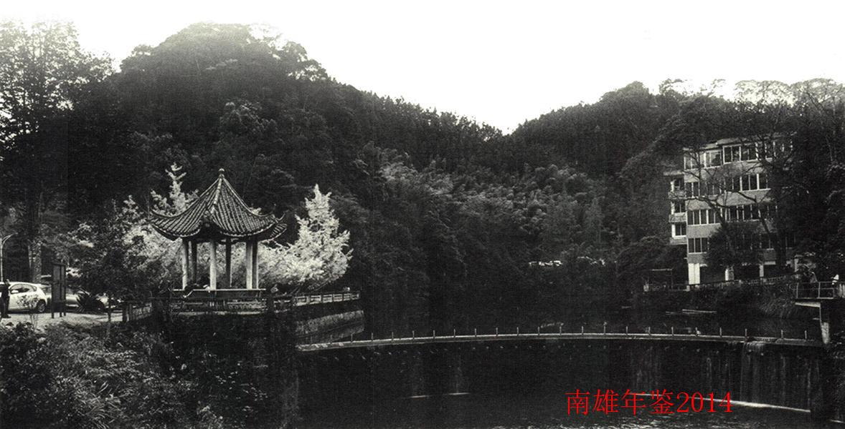

中共南雄市委员会

综述
2013年，南雄市深入学习贯彻习近平总书记系列讲话精神和省委书记胡春华同志在韶关调研时的讲话精神，坚持以发展为第一要务，以稳定为第一责任，深入开展“面向基层、整顿作风、服务群众”教育实践活动，引导该市上下转变作风、强化责任、狠抓落实，经济运行呈现持续向好、质量提升、主要指标稳步增长的发展态势。全市实现生产总值100.79亿元，同比增长12.7%；公共财政预算收入4.76亿元，同比增长18.9%；社会固定资产投资82.4亿元，同比增长16%。综观2013的工作，突出表现在以下几个方面；
一是农业产业化达到新水平。围绕加快农业产业化进程这一目标，扎实推进现代烟草、禽畜养殖、优质米生产等“六大”农业产业基地建设。2013年，种植烟叶面积10.1万亩，收购烟叶29万担，收购资金3.48亿元；创办4个万亩水稻高产示范片；发展种植罗汉果、金银花、土茯苓等中药材7000多亩；全年生猪养殖86万头、家禽508万羽。农民专业合作社已发展到310家。科技兴农步伐加快，完成国家、省、市试验示范新品种168个。引进计划总投资2934万元的联生药业和总投资1.5亿元的台资企业陆河元升农业科技有限公司，农业发展势头良好。全年实现农业总产值38.61亿元，同比增长4.9%；农业增加值23.6亿元，同比增长5.6%。
二是园区建设取得新进展。100家入园企业有66家企业进入投试产，其中规模以上企业53家。园区全年完成工业总产值70.4亿元，增长49.6%；实现工业增加值18亿元，增长50%。园区单位土地面积产出由原来的50.7万元/亩提高到115.4万元/亩，实现产出效益翻番。园区被评为省“四星级服务园区”（是韶关市唯一获此殊荣的园区），并在全省“双转移”目标责任考核中，连续第三年获优秀等次。二期扩园建设已完成征地5400亩，平整土地4000多亩；已完成投资3000多万元新建4公里入园大道。路网、水网、电网和污水处理厂、跨高速公路桥及新村安置工作均按计划推进。该市精细化工、陶瓷建材、浆纸制造、热电能源、四大特色工业产业齐头并进、快速发展。全年完成工业总产值109.2亿元，同比增长28.9%，实现工业增加值28.6亿元，同比增长25.9%。其中规模以上工业实现增加值24.5亿元，同比增长29.6%。
三是旅游发展进入新阶段。以打造“广东省旅游强市”、“粤赣边际旅游度假优选地”为目标，提升旅游项目建设、旅游市场开发和旅游服务。“南粤雄关”和梅关古道被列为全国重点文物保护单位；广东奥威斯乐园完成投资1.16亿元；投资1260万元的珠玑古巷景区停车场已动工建设；五星级锦绣花园酒店已完成投资3000万元；主田生态观光休闲农场已完成投资5000万元，打造3个世界之最：最大的樱花世界、最大的茶花博览园、最具特色的花木种植园。引进广东清景旅游、华圣农林科技蓝莓博览园等4个项目，签约资金达28.7亿元。2013年，接待游客220.8万人次，同比增长28%；旅游总收入15.55亿元，同比增长32.7%。全年完成社会消费品零售总额35.6亿元，同比增长15.1%。
四是城乡发展出现新面貌。以建设宜居宜业粤北门户城市为目标，以扩容提质为核心，城乡面貌有翻天覆地的变化。南雄东方大润发广场已投入建设资金约2亿元，已正式营业；珠影文化广场已完成投资1亿元，珠影文化中心（电影院）已经对外营业，是目前为止广东省县级市最大的星级影院；大福国际名城已完成土建投资约1.12亿元。新雄州公园、韶赣汽车城、韶赣铁路南雄站场等其它城市亮点工程扎实推进，污水处理厂、城市污水排污管网、生活垃圾填埋场等基础设施建设步伐加快，城市综合承载能力增强。同时，以城区和珠玑、乌迳、黄坑等3个中心镇为重点，开展农村违法用地和市区违章建筑整治活动，完善城乡生活垃圾处理设施，城乡人居环境不断改善。
五是生态建设取得新成效。2013年，该市共完成造林任务59550亩，森林碳汇重点生态工程建设任务37950亩，建设生态景观林带31公里1860亩；完成全市118万亩封山育林工作，完成“万村绿”20个示范点的种植任务，投资200万元完成2公里城市绿道建设；建立3个自然保护区，面积17.7万亩；建立6个县级森林公园，森林公园划定面积16.9万亩；建立1个国家级湿地公园，即孔江国家湿地公园，面积2.5万亩。同时，落实珠玑纸业与污水处理厂、禽畜养殖等重点排污企业污染减排与防治措施，两国控企业分别减少COD排放量1384吨、436吨，氨氮减排14吨、32吨，减排效果得到韶关市肯定。
六是民生事业有新进步。民生类资金投入达10.9亿元，占公共财政预算支出的70%。政府承诺的九件实事基本完成；投资3亿元的教育“四大民生”工程全面建成并投入使16.49万人参加城乡居民养老保险，完成省下达目标任务数的102%，新型农村合作医疗覆盖率达100%，城乡“低保”全覆盖；博物馆、文化馆、图书馆的异地重建选址及规划工作有序推进，城乡公共文化服务设施逐步完善；体育事业加快发展，人口和计生管理水平提高；坚持不懈做好信访维稳工作，社会大局保持和谐稳定；新一轮扶贫开发“双到”工作落实帮扶资金1.5亿元。2013年城镇居民人均可支配收入达1.71万元，同比增长14.5%；而农村居民家庭人均现金收入达1.31万元，同比增长16.5%。
七是党的建设有新提高。严格落实中央八项规定和“六项禁令”，深入开展“面向基层、整顿作风、服务群众”主题教育实践活动，建立健全干部住镇、驻村、值班考勤登记和奖惩制度，着力整顿基层干部上班走读、作风飘浮、在职不在岗、在岗不履职等7种不正之风。严格落实党风廉政建设责任制，深入推进反腐倡廉教育，切实增强党员干部廉洁自律意识，锻造一支政治坚定、纪律严明、作风优良、敢抓敢管的干部队伍。

【2013年中共南雄市委领导职务变动】
书 记：许志新（2013年8月免）
刘清生（2013年8月任）
副 书 记：刘清生
曾风保（2013年9月任）
丘德周
常务委员：许志新（2013年8月免）
刘清生 曾风保（2013年9月任）
丘德周 谢志铎 黄德群
毛利群 何人平 卜小燕
刘发龙 朱海兵 叶济熊
委 员：（按姓氏笔画为序）
卜小燕（女） 马细妹（女）
王友华 毛利群 叶济熊 田文斌
丘德周 吕道宏 朱海兵 刘发龙
刘光团 刘宏伟 刘悦明 刘清生
许志新（2013年8月调离）
严桂龙 苏德椿 李卫兰（女） 李传忠
李新明 肖裕忠 吴良彬 何人平
何万飞 何文忠 沈文昌 沈步亮
张英宏 张宗财 陈仁麟 陈玉英（女）
陈尚妹（女） 陈培兰 范桂全
罗勇新 周宏忠 周济辉 周铁山
袁元桃 黄德群 董圣国
曾风保（2013年9月任） 曾昭泉
谢志铎 赖正志 廖声华

【重要会议】
3月13日上午，市委书记许志新同志在市委常委会议室主持召开市委常委会会议。会议讨论通过《贯彻落实十八届中央政治局<关于改进工作作风、密切联系群众的八项规定>实施办法》、《南雄市2012年度党政领导班子民主生活会整改方案》。会议还讨论有关党政领导工作分工的事项。
4月26日晚，市委书记许志新同志在市委常委会议室主持召开市委常委会会议。会议学习《广东省从严治党五年行动计划实施细则》；讨论关于推进城镇化建设工作方案的问题、召开科技与知识产权工作暨科技进步奖励大会的问题、成立“九三学社”南雄分社的问题、提高住房公积金标准的问题、旅游发展的问题和整顿机关事业单位工作人员离岗吃空饷的问题。
6月7日下午，市委书记许志新同志在市委常委会议室主持召开市委常委会会议。会议讨论省委巡视组反馈意见整改问题、扶贫开发工作问题、镇（街）经济社会科学发展考核问题、县域经济社会发展考核奖励办法问题。
8月22日上午，市委书记刘清生同志在市委常委会议室主持召开市委常委会会议。会议传达省委常委会加强作风建设十一项承诺的精神，讨论2013年市直单位绩效考评问题、开展“廉洁南雄”创建活动问题、2013年主要污染物减排行动计划问题。会议还讨论有关干部任免问题。
9月2日下午，市委书记刘清生同志在市委常委会议室主持召开市委常委会会议。会议讨论关于党内规范性文件备案工作的问题及相关人事任免问题。
10月15日下午，市委书记刘清生同志在市委常委会议室主持召开市委常委会会议。会议讨论关于市领导挂点联系镇（街道）、企业、扶贫重点帮扶村、党建示范村、薄弱村整治、学习、镇（街道）人口与计生工作的问题；讨论村“两委”换届工作的问题、2013年计划生育考核方案问题。
12月6日下午，市委书记刘清生同志在市委常委会议室主持召开市委常委会会议。会议讨论关于市领导兼职部门副职称谓规范问题、设立人力资源和社会保障局党组问题。会议还讨论干部人事任免问题。
12月23日上午，市委书记刘清生同志在市委常委会议室主持召开市委常委会会议。会议讨论关于“三会”（市委十二届三次全会、市人大第十四届四次会议、市政协第九届四次会议）问题、抓好安全生产的问题；组织开展慰问老干部、特困党员、困难职工等活动；做好县域经济考核准备工作的问题。

南雄市委办公室

【概况】
市委办公室是市委的工作部门，内设机构：人事秘书股、信息调研股、综合督查股、新闻股、保密股（局）、信访股（局）、网络问政股。

【新闻信息调研工作】
2013年，全年向省委办公厅报送信息近70条，被采用6条；向韶关市委办报送信息73条，被采用15条，专报4篇。信息工作在韶关各县（市、区）排名第三。新闻报道工作成绩显著，在《韶关日报》用稿230多条，《南方日报》、《羊城晚报》等省级媒体用稿近50条，省、市报刊用稿居韶关各县（市、区）前列。同时，抓好紧急信息报送工作，为领导超前谋划、及早决策，正确把握社会舆论导向，切实化解矛盾纠纷，维护社会稳定提供优质的工作，快捷的服务。

【督查督办工作】
围绕市委、市政府的中心工作和重要决策部署、重大项目建设及人民群众关心的热点难点问题等，开展督查督办工作，确保市委、市政府重要决策得到全面贯彻落实。一是抓好市委、市政府重要决策部署的督查。以“面向基层、整顿作风、服务群众”教育实践活动为契机，开展市四套班子领导和有关单位挂点联系企业、政府承诺的民生实事等市委、市政府重要决策部署的专项督查，及时向市委、市政府反馈贯彻落实情况。二是抓好重大项目督查。整合各部门资源，成立市委督查督办专责小组，建立大督办工作格局。根据全市重大项目建设计划，通过听取汇报、查阅资料、实地查看等形式，对全市重大项目建设进行督促检查，有力地推动农村公路硬底化工程、电力基础设施、小型农田水利重点县、东莞大岭山（南雄）产业转移工业园、“四大民生教育”工程、广东奥威斯乐园和城市综合体等一批重大项目建设。三是抓好群众关心的热点难点问题督查。2013年，南雄市成立市网络问政工作领导小组，建立健全全市网络问政体系，推进网络问政工作制度化、规划化建设；收到271条网络问政留言，网上办结率为100%。

【文件会务接待工作】
2013年，发文57份，发电文135份。处理来文、信函、报刊杂志，印发抄送常委会议纪要、党政联席会议纪要、简报、请示报告、重要事项安排、各种材料等文书。做好市委交办的大型会议、重大活动的材料及会务等筹备工作，办理较大型会议10多场次，先后完成市委十二届二次全会、市委工作会议、开春动员大会、“2012年度经济社会科学发展总结表彰大会等一系列会议的报告、讲话材料和会务筹备工作。先后接待省、市领导及兄弟县市来雄视察、考察10余次。

【信访工作】
以群众工作统揽信访工作，做好办信接访工作，推进领导干部走访下访活动，化解信访积案，发挥综合协调指导职能作用，加强隐患排查和社会研判工作，提升信访干部队伍建设。2013年，接待群众来信来访551宗1569人次，受理群众来信来访377宗1056人次，比2012年下降12.3%和17.8%。其中办理群众来信163件，比2012年下降0.6%；接待群众来访214批1056人次（领导接访114批515人次），分别比2012年下降20.1%和17.8%。重复访34批103人次，同比批次上升6%、人次下降1.5%；越级访79批192人次，同比上升31.7%和84.6%；集体访43批651人次，同比上升19.4%和38.8%。上级交办转送89件，全部按期办结。

【保密管理工作】
严守岗位职责，完成一批机要保密安全任务。在全市开展“保密调查研究年”活动，并撰写调研报告。在市财政局三楼会议室召开全市保密普查动员培训会议，全市顺利完成第一次保密普查工作。在市委党校举办公务员保密法制教育及必须的专业知识培训，受教育人员近1500人，完成初任公务员保密法制教育培训一期，受教育人员近50人。
（市委办）
附：2013年市委办领导班子成员名单
主 任：黄德群（兼）
副 主 任：张堂耀 陈志刚
朱世平（任至9月）朱祖纯
卢锦华（12月任）
叶 飞（12月任）
党群纪检中心组组长：何润红
纪检组长：陈龙妹

组织工作

【概况】
中共南雄市委组织部是市委负责领导班子、干部队伍、人才队伍和党的基层组织建设的职能部门。内设办公室、干部组、组织组、人才组、调研组、干部监督审理组（举报中心）、远程电教办、非公有制经济组织和社会组织工作委员会办公室（简称“两新”工委办）。中共南雄市非公有制经济组织和社会组织工作委员会挂靠在市委组织部。行政编制19名，在编在岗18名，后勤服务人员3名。
2013年，全市组织工作以十八大精神为指导，以加强党的执政能力和先进性、纯洁性建设为主线，紧密结合“面向基层、整顿作风、服务群众”主题实践教育活动，统筹抓好选干部、配班子，建队伍、聚人才，抓基层、打基础等各项工作，为推动南雄经济社会全面发展提供坚强组织保证。

【干部工作】
一是延伸考察范围，在干部选任考察环节，探索实行干部考察“家访”制。二是在干部选任过程中，探索实行干部任前实绩公示制，将拟提拔干部主要业绩“晒”出来，接受党员群众的监督。三是改进培养方式，从全市机关、事业单位干部中，公开选拔5名法学、金融、经济管理、财会、建筑工程类专业人才到市城投公司挂职培养锻炼。四是实行镇（街道）党政正职年度考核与落实科学发展观考核、市直机关“一把手”年度考核与绩效考核结果挂钩制，奖励先进、鼓励后进。

【干部监督】
是对新提拔和转任的镇（街道）党政正职、市直单位主要负责人下发任期经济责任书面告知书，并签订经济责任承诺书，对其任期内的经济责任进行告知和承诺。二是牵头组织研究，制定出台《南雄市贯彻<广东省全面从严治党五年行动计划>实施细则》。开展“一报告两评议”工作、整顿干部吃空饷工作、市管干部出国（境）政审工作、干部群众来信来访的接待工作等。

【基层组织建设】
加强党的基层组织建设，落实基层党建工作责任制，增强基层党组织创造力、凝聚力和战斗力。一是实施基层党建“五大工程”。实施基层支部创先争优和整治赶超工程。2013年，投入经费26万元创建党建示范点39个，其中乌迳镇高溯村、古市镇古市村等17个示范点被韶关市评为“2013年度‘百佳’示范党支部门黄坑镇列入“全省100个创建村级组织运作示范镇”；投入60万元对3个村级办公场所进行重建、对14个村级办公场所进行修缮。实施农村党员创业致富引领工程。发放“红色创业信贷”65万元；成立243个专业合作社（协会），打造10个省、韶关市及县级示范专业合作社，邓坊镇上湖高山果业专业合作社、黄坑镇细细养殖专业合作社荣获“省级示范专业合作社”称号，坪田生态农业农民专业合作社、珠玑镇春越核桃专业合作社荣获“韶关市级示范专业合作社”称号；全市200多名镇（街道）领导班子成员联系帮扶535名党员创业致富典型，党员创业致富典型结对帮扶1605户农户；利用基层远程教育站点培训农村创业致富典型641人次，培训农村党员干部7580人次。实施农村支部书记和后备干部培养工程。以培养新农村建设“领头雁”为切入点，公开选聘175名大学生村官；举办村党组织书记培训班36次，培训783人次；建立600人的村级后备干部人才资源库。实施基层组织建设保障激励工程。落实《关于建立稳定规范的农村基层组织工作经费保障制度的意见》，确保每村办公经费达到3万元，每位村干部月补贴达到1300元；制定《南雄市村、社区“两委”离任干部生活补助实施办法》，对1678名符合要求的离任村干部发放生活补助131.828万元。实施城乡党建资源、统筹工程。全市228个机关企事业单位4791名干部挂钩联系6053户群众，实现对全市208个村、24个社区联系结对全覆盖，共记《走（接）访日记》19913多篇、为群众解决实际问题5801多个。二是基层党建“书记项目”创出品牌。市委书记刘清生的“书记项目”“面向基层、整顿作风、服务群众”入选韶关市“书记项目”库。三是加强党代表工作室（站）建设。印发《南雄市“两代表一委员”到党代表工作室（站）开展活动的实施办法》，编排省、市、县、镇3829名“两代表一委员”到工作室（站）开展活动，接访党员群众17684人次、集中走访21400多人次、指定约访2375人次，收集意见和建议1290条，事务代办13827件、惠民代理11716件、诉求代言5842件，化解矛盾1973宗。四是做好党内关爱工作。全市党员捐赠党员互助金49万元。发放困难党员一次性扶助金41人次18.4万元，对98名困难老党员发放生活补贴16.7万元；对1308名生活困难的老党员、老党员干部、老党员模范共发放39.24万元慰问金。五是推行“三三制”基层工作法。在全市208个村推行“开好三个会、定好三个岗、建好三本帐”的“三三制”基层工作法，打造“五个好”村级服务型党组织。全市共召开班子联席会议1980次，决定事项1755项，已落实1596件；召开党群联席会议259次，决定事项227项，已落实193项；召开“结对共建”联席会议536次，研究事项525项，已落实517件。设立干部“敬业岗”208个，落实事件数有748件；设立党员“服务岗”208个，完成为民办好事件数有459件；建立志愿者“爱心岗”208个，为群众解决问题496件。建立承诺帐数1192本，实现承诺件数2042件；建立财务帐208本，公开账本数208本；建立维稳帐数208本，化解矛盾事件756件。

【“两新”组织党建】
以“三看两提高”为抓手采取“调查摸底、定期走访、挂钩联系”方式，建立市直单位党组织挂钩联系园区企业党组织的制度和挂点联系企业的市直单位党员领导干部担任园区企业党建指导员制度。全市有“两新”组织255个，其中非公有制经济组织176个，新社会组织79个。成立党组织147个，其中单独组建党支部57个，联合组建党支部90个，党员覆盖率90.9%。打造金友集团、康绿宝科技、阳普医疗、星翔供水、志一化工等一批各具特色、可看可学的“两新”组织党建工作品牌示范点。

【培训工作】
围绕省、市大规模培训干部的总体部署，整合培训资源、拓宽培训渠道、扩大培训覆盖面，提升领导干部综合素质。全市先后举办十八大精神专题培训、干部自主选学专题辅导班、新农村建设创业带头人培训班、“为民务实清廉”公务员全员培训班等各类培训班10多期，邀请省内外知名专家学者到南雄开展廉洁从政、法治思维和法治方式、健康宣传等专题讲座。累计培训各级各类党员干部21300多人次，其中党政干部10100多人次；选派各级领导干部参加省、市级以上培训班次13个，培训干部43人次。

【人才工作】
坚持党管人才原则，创新人才体制和机制，培养和引进各类优秀人才，提高人才服务水平。修定《南雄市人才工作实施办法》，将正高级职称专业技术人才津贴上调至每月400元。出台《南雄市引进高层次人才子女入学（园）安置办法》、《南雄市高层次人才公寓管理暂行办法》和《南雄市鼓励在职在编工作人员参加高层次学位教育实施办法》。首次与仲恺农业工程学院合作办学，在市委党校设立农业推广专业硕士研究生班教学点，9名在职人员入读并领取市财政学费补助。全市向社会公开招考102名全日制专科以上人才，其中全日制本科学历69人，占67.6%；分2期面向社会选聘167名大学生村官，其中本科学历52人，研究生学历1人；全职引进硕士及以上学历或副高以上职称15人，其中博士4人，副高或硕士11人；柔性引进博士或正高级职称人才5人，副高级职称1人。认定专业技术副高以上职称355人，新晋升高级职称49人，增幅11.6%，落实在岗高级职称专业技术人员岗位津贴74.06万元，发放9名拔尖人才补助4.2万元。

【组工信息调研】
全市组工调研信息工作位居韶关市各县（市、区）前列，分别被评为《韶关组工通讯》宣传报道先进集体、《韶关组工信息》工作先进集体。全市共报送稿件366篇，在韶关及省以上重点党刊上发表调研文章33篇，其中《广东组工通讯》用稿3篇、《领导科学》用稿7篇、《党建文汇》用稿2篇、《广东党建》用稿2篇、《韶关组工通讯》用稿19篇；被上级组织部门采用组工信息20余条，其中《广东组工信息》单条采用3条。

【党员干部现代远程教育】
发挥党员干部现代远程教育网络平台的传播作用，宣传各级党组织和基层党员的先进经验和典型。结合“领导带学”，组织基层党员干部集中收看党的十八届三中全会精神专题视频讲座。创新党员干部现代远程教育，实施党员能力素质提升工程。在全市开展“远程教育+知识讲堂、远程教育+党员示范、远程教育+实践基地、远程教育+专业合作社，远程教育+专家服务队”活动，助推经济社会加快发展。在古市镇推广“远程村务管理信息服务平台”，增强村务信息公开透明度。狠抓学用管理，全市250个基层站点全年平均开机率达到100%，位列韶关市前列；开发精品视频课件，其中党员电教片《阳光村务暖民心》被广东省党员干部现代远程教育网络电视平台采用。

【组织部门自身建设】
围绕建设“讲政治、重公道、业务精、作风好”的模范部门这一目标，落实中央八项规定，实行部务会成员“每月一主题带学”和组工干部直接联系服务党员、干部、人才和群众等加强作风建设的制度，开展“三讲三争”（讲正气强信念、争做勤学善思的表率，讲作风树形象，争做为民服务的表率，讲创新求突破，争做锐意进取的表率）、“双学”（学报告、学党章）等活动，为组织部门提素强能，锻造过硬队伍。注重强化部机关内部制度创新，梳理完善各项制度28条，利用党员干部远程教育网、大组工网提高组织工作电子化水平，规范内部管理，提高工作效率。
（赖晓春）
附：2013年市委组织部领导班子成员名单
部 长：叶济熊（兼）
副 部 长：董圣国（任至12月）
蔡徳华 王婉霞 陈章分 黄文儒
张相铭 凌生成（12月任）
纪检组长：林 生

宣传工作

【概况】
宣传部行政编制13名，其中领导职数4名（1正3副），其他干部9名（其中股长职数5名）；后勤编制1名。总编制为14名。内设人秘股、宣传股、理论股、新闻文艺股、文明办5个职能股室，增设网络舆情股；市委讲师团在宣传部挂牌。

【理论工作】
1.组织专题学习。组织学习习近平总书记的系列讲话精神、省委十一届二次全会、韶关市经济工作会议、韶关市两会精神和中央八项规定及省、市贯彻落实“八项规定”会议及文件精神，开展“加快工业经济发展、城镇化建设”学习考察务虚座谈会。
2.举办专题报告会。举办“强化领导干部作风建设”和“面向基层、整顿作风、服务群众”的专题辅导报告，承办广东青年社科英才宣讲十八大精神老区行报告会1场，举办“共筑中国梦”百姓宣讲报告会20场。

【社会宣传】
全年在省市媒体刊登报道264篇，其中《南方日报》15篇，《广州日报》18篇，《羊城晚报》13篇，《南方》杂志8篇，《韶关日报》210篇。在南雄广播电台、电视台分别播出稿件2830篇和2470篇，上送韶关广播电台、电视台播出稿件播出数分别为540篇和450篇。

【精神文明建设】
1.开展群众性精神文明创建活动。表彰2011-2012年度文明单位18个、文明村17个、十星文明户100户；授予5家药品零售企业“文明诚信示范药店”荣誉称号；珠玑镇被推荐为省文明镇，工商局、工业园管委会、总工会被推荐为韶关市文明单位，检察院控告申诉检察科、就业服务管理局被推荐为韶关市文明窗口，水口镇下楼村青水塘村、湖口镇承平村上洋汾禾场地被推荐为韶关市文明村。
2.组织“我推荐、我评议身边好人”活动。组织各镇（街道）及市直单位开展“韶关好人”暨“感动韶关十佳道德模范”推荐评选活动，全市有6人确定为正式候选人，江头中学吴火生老师被评为“感动韶关十佳道德模范”；吴火生、叶石凤入选“中国好人榜”的“孝老爱亲好人”候选人。
3.完成城区惠民阅报栏建设。在市区浈江河畔、三影塔文化广场、学校等重要公共场所建成15个惠民阅报栏。
4.完善城区公共场所亮化美化建设。由市财政出资近100万元，各相关单位筹资近300万元，在城区“一河两岸及城区主干道”公共建筑物、公共场地，完善亮化美化工程建设。
5.加大“讲文明、树新风”公益广告宣传。在全市80辆出租车、67辆公交车上张贴廉政及公民思想道德建设、共筑“中国梦”、“廉洁南雄”等方面的公益广告宣传标语。
6.开展公民思想道德建设。全市创建35个道德讲堂，建立一支8000多人的学雷锋志愿服务队，设立600多块遵德守礼牌，成立4支网络文明传播志愿者队伍；维新路被打造为文明餐桌示范街；组织开展道德模范巡讲、“做一个有道德的人”主题活动。

【文化广电工作】
1.公共文化基础设施建设工作。2月，珠影文化中心建成开业；图书馆、文化馆的异地重建选址及规划工作按计划推进；各镇（街道）文化站全部实行免费开放，帽子峰、百顺镇文化站晋升为省二级文化站，油山、全安、澜河、古市文化站晋升为省三级文化站；城区数字电视整转和新发展用户2130多户，农村数字电视整转4250多户；油山镇“油山会师”旧址、湖口镇古坑中共南雄（中心）县委旧址被列为南雄市爱国主义教育基地。
2.开展群众性文化活动。先后组织开展迎春文艺晚会、春节广场文艺演出、元宵巡游、“生态南雄”摄影大赛、“唱响中国梦·颂歌献给党”群众文艺表演、“我的中国梦”群众歌咏大赛、“中国梦”书画大赛、廉政电影放映月、红色电影展播、廉政知识读书、“书法协会成立30周年、美术协会成立25周年纪念活动”暨元旦书法美术作品展、饶又铭美术作品展、“中国梦”画册展、周宏忠摄影作品展、黄创坤油画展等活动。
3.做好文化惠民服务工作。文化馆免费组织文艺演出13场（次），开办音乐、钢琴、舞蹈免费培训350次；开展广场电影周公映和“2131”电影放映活动，累计播放电影近2496场次；图书馆全年共接待读者10万人次。
4.文化遗产保护工作。民俗“姓氏节”、民间文学《珠玑巷人南迁》申报第五批省级非物质文化遗产项目；三影塔修缮工程、博物馆恐龙展厅和珠玑巷博物馆布展工作按计划开展；南粤雄关与古道被正式列为全国重点文物保护单位；全年完成全市320处不可移动文物名录的编辑印刷工作。
5.整治和规范文化市场经营秩序。开展为期4个月的文化市场安全生产大检查专项行动，出动文化执法人员720人次，检查网吧130家次，娱乐场所75家次，出版物市场151家次，印刷厂53家次，销毁违禁赌博机26台，电子游戏机主板32块，盗版、淫秽出版物2835册，盗版、淫秽音像制品7356张（盒），非法报刊353份，电脑主机28套。
6.做好广播电视工作。3月开办《品味南雄》专栏；9月开办《“廉洁南雄”电视系列专题报道》节目；拍摄制作大型专题片《广府珠玑圆新梦》和旅游投资推介片《美丽南雄》。

【宣传文化队伍建设】
1.开展作风建设。组织开展“面向基层、整顿作风、服务群众”活动，包括成立领导小组，制定活动方案，完善制度，组织学习。
2.举办一期新闻采编播人员培训班。对全市200名新闻采编播人员进行马克思主义新闻观、新闻写作技巧和舆情应对技巧等内容的培训。
（张 丽）
附：2013年市委宣传部领导班子成员名单
部 长：卜小燕（兼）
副 部 长：朱兆财 孔令平 肖兴麟 肖丽琼 卢德政
纪检组长：陈昌发
文明办副主任：石德辉

统战工作

【概况】
中共南雄市委统战部是主管统一战线工作的职能部门。机构改革后，统战部下设办公室、对台工作办公室2个股室，设部长1人，副部长4人。民族宗教事务局、工商联、侨联与统战部合署办公。

【实施“同心思想工程”】
1.贯彻落实韶发[2012]33号文件，加强新形势下党外代表人士队伍建设。宣传贯彻落实中央、省、韶关市统战工作会议精神，宣传贯彻落实韶发[2012]33号文件《中共韶关市委关于进一步加强新形势下党外代表人士队伍建设的意见》，加大党外代表人士的发现、培养、选拔任用力度。会商组织部门研究党外代表人士队伍建设工作，印发雄统字[2013]01号文件《中共南雄市委统战部、中共南雄市委组织部关于做好2013年乡科级党外后备干部推荐工作的通知》，雄统字{2013]02号文件《关于开展南雄市民主党派领导班子后备干部推荐工作的通知》，进行党外后备干部推荐工作。推荐党外干部参加韶关市委组织部、统战部举办的党外中青年干部培训班，推荐统战部成员参加省委统战部举办的全省统战干部培训班，组织民主党派成员学习中共十八大文件精神等。落实党外人士政治安排，党外副处级以上领导干部5名，其中市人大常委会1名，市政府1名，市政协3名。市政府职能部门党外科级干部副职安排5名，其中市教育局、市科技局、市监察局、市环保局、市卫生局各1名。乡镇（街道）党外科级副职安排4名。事业单位党外科级干部安排7名，其中正职1名，副职6名，团体安排党外科级班干部副职1名。市人大党外代表73名，市政协党外委员130名。
2.融洽政党关系，加强多党合作。加强和完善中国共产党领导的多党合作政治制度，拓宽渠道，使党外人士发挥政治协商、民主监督、参政议政作用。召开党外人士协商会、座谈会3次，以“重温历史、同心同行”为主题，突出“与党和人民同心”的主题学习教育活动，深入推进和践行社会主义核心价值体系活动，把广大统战成员紧密团结在党的周围。加强对民主党派成员领导和指导，加强民主党派自身建设，协助市九三学社南雄小组成立九三学社南雄市支社。指导各民主党派抓好班子后备队伍建设，开展推荐民主党派班子后备干部工作。引导民主党派成员、党外人士抓好思想建设，围绕南雄市开展“面向基层、整顿作风、服务群众”活动，引导统一战线成员坚定信心，立足本职，争当科学发展观排头兵，为保持经济平稳发展作出贡献。引导民主党派成员开展助学、送医送药义诊活动等社会服务工作。如：民革南雄市支部做好“奇星博爱中风康复基金”在该市开展贫困脑中风患者的关爱，免费为患者送医送药。民盟南雄市总支部组织盟员教师到乌迳小学、新城中学指导教学，派出医疗卫生届盟员送医送药。九三学社南雄支社组织社员到水口镇开展国际科学与和平周义诊活动，送医送药。组织召开各民主党派、工商联等团体领导班子思想政治建设座谈会，以及专门听取市各民主党派、工商联和无党派人士代表重要调研成果汇报，引导统一战线广大成员坚持理想信念，夯实团结奋斗共同思想政治基础，为构建幸福南雄出谋献策。1月在该市人大政协会议上，各民主党派、工商联及无党派人士撰写政协提案25件，人大建议3件。

【促进非公经济稳步发展】
1.参政议政是工商联的重点工作之一，是党和政府联系非公经济人士的一个很重要渠道，是加强政企沟通的一条重要途径。2013年，以参政议政为切入点，按照“经济上有发展、政治上有地位、社会上有形象”的目标，围绕构建和谐南雄、幸福南雄，全面提升工商联以及非公有制经济代表人士的政治地位，突出体现工商联在促进非公有制经济健康发展过程中的引导作用。多次组织工商联界别的部分人大代表、政协委员和工商联会员，深入了解民情，反映社情民意，广泛集中民智。组织经济代表人士180人次参观视察市工业园；撰写议案和提案10宗，其中获得优秀提案有2宗。
2.促进和发展非公有制经济是工商联的第一要务。引导非公经济人士增强创新意识，引导民营企业朝着自主品牌发展之路，引导和帮助民营企业实施技术创新和技术进步，大胆创新，开拓进取，提高企业的竞争力，努力把企业做大做强，促进民营经济大发展、快发展。广东金友集团有限公司，以现代农业综合开发为主，依托本地的优越的农业资源，在绿色农业、有机农业等方面扩大农业产业基地来提高企业的竞争力和树立央视上榜品牌。有机农业基地已有6000多亩，并逐步向万亩基地发展，同时，扩展到邻县、邻省，为实现国内中小企业板快上市迈上坚实的步伐。
3.教育引导，切实做好非公有制经济人士政治安排。根据中央统战部、全国工商联的指示精神，加强领导，精心组织，做好非公有制经济人士的教育引导工作，结合“三打两建”工作教育他们要诚信，守法，争做社会主义建设的合格建设者，不做有损诚信形象和违法经营的事。对一些社会影响好的企业（公司），给予大力表扬鼓励，并将这些企业（公司）的负责人推荐到人大、政协、工商联担任人大代表、政协委员、工商联执委等政治职务。
4.抓好组织建设，壮大工商联会员队伍。深入企业调研，开展工作，把热心于服务社会、有社会责任感、有一定实力的企业员工和个体工商户发展为会员。2013年，发展66名会员，成立南雄市化工协会，在全市形成一支非公有制经济代表人士队伍。为抓好组织建设，多次到福建（南雄）商会与会长张周商讨了解协会发展的情况，指导他们发挥协会优势，搞好会务活动，扩大协会影响，发展壮大协会。市工商联2013年3月成立关心下一代工作委员会，是韶关市首个工商联关工委。
5.开展理想信念教育实践活动。在广大非公有制经济人士中广泛深入开展理想信念教育实践活动，把非公有制经济人士思想统一到党的十八大精神上来，发挥非公有制经济人士的主体作用和各类商会作用，引导参加就业、扶贫、爱心三大光彩工程，在敬老、助困、助学、助残活动中多作贡献，为社会造福、为政府分忧、为群众解难，树立商会良好形象。7月1日，组织统战社团和工商企业的爱心代表来到粤北名校南雄中学举行奖教助学活动，奖励该校优秀教师和22名贫困优秀学子，捐款金额达58万元，用爱心与善举为贫困学子求学之路洒满阳光，帮助贫困学生完成大学学业。8月22日，召开2013年慈善文化座谈会，50名非公制经济人士代表参与，11名企业家与11名贫困学生现场结对帮扶，现场给每位学生各1000元助学金。在市工商联副主席、富源特色养殖公司董事长卢隆全带动下，企业家们现场捐款5.55万元支持南雄市关心下一代工作，并纷纷表示企业回报社会最好方法，就是关爱下一代健康成长，并以此行动激励更多的有识之士投身关心下一代工作中，为广大青少年营造良好学习成长氛围。座谈会上为7个“慈善之家”和2个“教育基地”的非公企业颁发牌匾和证书。2013年起在《珠玑风采》期刊上开设“光彩事业”栏目，展示南雄市工商联和企业界的建设新成果。

【做好民族宗教工作维护社会和谐稳定】
1.依法管理落实民族优惠政策，促进民族和谐发展。加强协调服务，帮助基层解决实际问题。开展走访慰问工作。在元旦、春节、中秋、国庆、重阳节开展走访慰问工作。帮助开据少数民族身份证证明8份及少数民族民族身份更改审核证明6份；做好少数民族散杂居村的“五通”项目上报工作，上报“五通”项目2项，向省市争取补助资金，为少数民族地区改善生产和生活环境，创造条件，使少数民族地区群众共享改革成果；为宗教界教职人员及工作人员办理医保和社保工作，对符合社保条件及愿意办理的，给予办理。完成全市少数民族基本情况摸底调查。确认南雄市少数民族分布在16个镇1个街道的47个行政村内，有1240户5286人，主要姓氏是畲族的雷蓝两姓。全面掌握全市少数民族村民迫切需要解决的通水、通电、通路和子女入学困难，健全少数民族村民生问题信息资料库。争取支持、扶持发展民族事业，加大扶持力度，争取上级支持，促进民族村经济社会事业发展。3月，深入到各少数民族聚居村进行调研，通过调研了解情况，确定南雄市2013年帮扶的少数民族发展资金项目3个，为少数民族群众脱贫奔康创造条件。落实民族优惠政策，深入贯彻落实党和国家的民族政策，做好该市少数民族聚居区畲族和汉族考生的报考工作，使更多的畲族和汉族考生充分享受到“粤民族生高考优惠政策”。帮助274名少数民族聚居区考生（其中民族生44名，汉族生230名）办理普通高校报考手续。帮助69名少数民族聚居区中考生办理升中报考手续。
2.依法规范管理宗教事务。加强对宗教场所安全生产管理。元月14日至16日，先后深入大雄禅寺、莲开净寺、万善庵、洞真古观、天主教堂和基督教堂，开展春节走访慰问活动。并对春节活动安排和活动场所的消防设施配置与使用等安全生产的检查，强化消防安全意识，加强消防安全教育，明确具体责任人员，全面落实各项安全防范措施。开展创建“和谐寺观教堂”活动。深入实践科学发展观，紧密结合实际，通过制定和明确创建活动的目标、标准、措施和要求，强化宗教活动场所的规范化管理，宗教界爱国爱教、服务社会的意识得到明显的加强。加强《宗教事务条例》的贯彻落实和加大对宗教活动场所的管理力度，抵制境外宗教势力渗透。完成各宗教教职人员的备案工作，提高依法管理宗教事务的能力，依法加强对宗教活动场所的管理。使各宗教活动场所正常、有序地运作。维护了宗教活动场所与社会和谐的新局面。加大招商引资力度，推进南雄宗教旅游的发展。一是帮助大雄禅寺基本完善第二工程建设，推进第三工程建设，协调做好相关工作。二是做好洞真古观（道教）开发利用工作，并做好规划，搞好钟鼓岩景区的宗教旅游开发。三是协助莲开净寺做好牌坊建设，丰富宗教旅游内涵。四是协助万善庵做好规划修建工作，完善寺院布局。

【做好对台工作为台商台胞台属服务】
1.对台宣传工作。宣传贯彻落实党的十八大会议精神以及中央作出的反独促统十六字方针。建立互信，各置争议，求同存异，共创双赢。在宣传内容上，主要是以“和平统一、一国两制”和党的十八大会议精神等一系列对台方针、政策等为重要内容。使台胞更好地认识台湾，了解两岸关系发展的新形势，体会到台湾问题的严竣性和实现祖国完全统一的长期性、复杂性和艰巨性。使台胞增加对“和平统一、一国两制”基本方针和有关政策的了解和认同，激发他们回报乡梓的爱心，增强他们与大陆同胞共同完成祖国统一大业的决心和信心。
2.为台商台胞台属服务。做好台资企业的管理、指导和服务工作。服务好南雄市唯一的一家台资企业正勤手袋厂。2013年，主动地走访台资企产业，深入台资企业调查了解台资企业生产和员工生产生活情况。加强感情联络，为台企服务。对于他们在生产经营和生活过程中遇到的困难和问题，主动为他们提出意见和建议，帮助其与有关部门协调关系，并尽力向市领导和有关部门反映、协商，尽量为他们排忧解难。由于受国外市场等诸因素的影响，正勤手袋厂总公司于2013年4月决定南雄市正勤手提袋厂关闭停产，从2013年5月份后，该厂已经关闭停止生产。为来雄台商台胞做好推介工作，服务好台办服务的对象，参与接待台商、台胞到该市的参观、考察、交流工作。如做好台湾华中法务报、华中杂志社社长、曲江同乡会副会长许国泰先生等来雄的接待推介工作，使他们高兴而来，满意而去。服务基层，密切联系台属，切实为服务对象服务。其一是深入台属中了解台属生产生活情况，帮助解决有关问题。其二是接待来台办咨询情况的台属和其他来访人员，做好对台政策的宣传，做耐心细致的服务工作。如热情服务台属赖光南来台办咨询去台湾探亲办证事宜等。

【开展海外联谊活动推动南雄经济快速发展】
1.做好联谊工作。11月，将在广州举办首届世界广府人恳亲大会，为确保这次大会顺利召开，根据广东广府人珠玑巷后裔海外联谊会分配给韶关市侨联的名额，协助好韶关市侨联，按照有关条件和要求，做好20名出任广东广府人珠玑巷后裔海外联谊会理事人选的推荐工作。协助编辑发行《珠玑风采》期刊，发表“统一战线”和“光彩事业”栏目共11篇2万字18幅照片，展示南雄市统一战线的各界人士的新风采。协助9月13日广东省广府人珠玑巷后裔海外联谊会做好五年一届会议有关会务和接待工作。
2.配合韶关市侨联做好康绿宝（南雄）科技园落户南雄的引进、跟踪服务工作。经常深入康绿宝（南雄）科技园调研，协助解决工程筹建过程中所碰到的困难和问题，确保康绿宝（南雄）科技园的顺利试投产。1月19日，康绿宝（南雄）科技园隆重举行宏门落成暨五条生产线投产庆典仪式，为南雄经济发展做出贡献。
3.利用侨联平台，引进外力为社会献爱心。4月，市侨联促成香港合力集团董事长、广东省侨联常委、韶关市侨联荣誉主席麦可君女士赠送30张棉被，促成广东省侨界仁爱基金会赠送的两袋儿童衣服620件。并把棉被分发给本市界址镇敬老院和困难家庭儿童，惠及当地五保老人和困难儿童650人。

【加强统战队伍自身建设】
1.加强学习。每月坚持组织全体干部职工2次以上集体学习，准确把握中央和省、市关于新时期统战工作的新要求，建立健全统战工作领导体制和工作机制，及时研究解决重大问题，为统一战线工作上新台阶创造良好条件。
2.转变作风。以创“五型”（学习型、服务型、创新型、创效能，创和谐型）机关为目标：建设出一支具有全局观念、法制观念、服务意识、创新精神以及严谨工作作风的统战干部队伍，提高履职尽责的能力。
3.抓好扶贫和挂点工作。（1）做好本部挂点联系企业的跟踪服务工作，全力帮助南雄市天成化工有限公司和韶关长悦高分子材料有限公司遇到的各种问题，做好南雄康绿宝科技园跟踪服务工作。（2）推进南雄市新一轮扶贫开发“规划到户、责任到人”扶贫工作的落实。加大扶贫开发力度，帮助困难群众改善生产生活条件。统战部班子成员2次以上到百顺镇百顺村委会开展扶贫慰问活动，支助村委会2000元慰问金和扶持每户贫困户200元的物资，并帮助12户贫困户落实全年的生产规划，发展生产项目，调动贫困户生产积极性，鼓励贫困户树立脱贫致富信心。
4.做好宣传报到工作。把握正确的舆论导向，创新宣传模式，加大宣传力度，增进对南雄统战工作的认识和了解。11月，该部报送稿件到省委统战部和韶关市委统战部19编，被省委统战部的“广东统战工作”期刊采用稿件1篇，被韶关市委统战部的“韶关统战信息”期刊采用稿件2篇。该市侨联撰写的稿件被有关侨报侨刊和新闻媒体共采用稿件119篇，其中：被广东侨联网站用稿51篇：被韶关侨联网站用稿59篇；被南雄信息中心用稿5篇；被《珠玑》杂志用稿4篇。
附：2013年市委统战部领导班子成员名单
部 长：朱海兵（兼）
副部长：张英军 董祖明 陈 烈 罗青洋
侨联副主席：刘志梅

老干部工作

【概况】
中共南雄市委老干部局是市委主管全市离退休干部工作机构，成立于1983年11月。2001年，机构改革将中共南雄市委离休退休干部工作局改为现名，设有办公室、离休股、退休股3个职能股（室），核实编制6名，其中领导职数3名（1正2副），其他干部3名（全部为股长职数），后勤编制1名，总编制7名。局下设1个公益一类事业单位——南雄市老干部活动中心，定编5名。老干部活动中心总建筑面积1400多平方米，集学习、娱乐、健身、休闲为一体，内设天九、麻将、象棋、乒乓球、健身、阅览等多个娱乐活动室，是全市唯一功能齐全，服务优质的老干部活动场所。现有干部职工5人，其中正副主任各1人，一般职工3人。另外市区还设有门球场2个，每个季度都组织老干部开展门球赛。

【老干部政治待遇】
是坚持通报工作制度，2013年2月1日，该市在迎宾馆1号会议室召开全市离休干部和副处级以上退休干部迎春茶话会，参会离退休老干部与在家市四套班子领导欢聚一堂、共叙情谊、共商发展大计。二是坚持学习制度。2013年为全市离休干部个人征订《广东省老干部政治理论读本》、《秋光》、《老人报》等学习资料500多份，同时，市老干部活动中心还征订《人民日报》、《家庭医生》、《老年报》等12种报刊杂志，供老同志阅读，丰富老同志的精神文化生活。三是坚持邀请老干部参加重要会议和重大活动制度。市里召开的人大会、政协会、民主推荐干部大会等重要会议和重大活动都邀请老干部参加，并安排他们在主席台或会场前排就坐，让老干部参政议政。

【老干部生活待遇】
一是督促各单位落实好离休干部生活待遇，确保各单位及时把本单位离休干部“七一”增发1个月基本离休费足额发放给离休干部。二是及时调整增加离退休干部生活福利待遇，为5名生活不能自理的离休干部提高了护理费，由每月250元提高到800元。截止2013年底，全市有22名离休干部护理费标准提高到800元。

【离休干部医药费管理】
落实离休干部医药费管理机制。一是在对离休干部医药费采取分段结账报帐方法基础上，对医药费金额较大且老干部家庭经济较困难的，采取老干局经费先行垫付，分段报账时再补上的特事特办方式，解决老干部燃眉之急。二是实行离休干部医药费节约奖励办法（对有病看病、小病节约、健康奖励的办法），规定“凡离休干部全年不报医药费的奖励2000元，一年内报销医药费在1000元以下（含1000元）的奖励1000元，一年内报销医药费在1000元以上、2000元以下的奖励500元”。既确保医药费不拖欠，又较好地堵住漏洞，减轻财政负担。

【走访慰问老干部】
一是2013年春节前夕，组织各镇（街道）、市直副科以上单位，对全市离休干部和副科级以上退休干部、2012年已故离休干部和副科级以上退休干部遗属进行慰问，代表市委、市政府送去慰问金和慰问信。二是2月4日，市委常委、组织部长带领市委老干部局、市人民医院、市中医院的领导到医院看望正在接受住院治疗的离退休干部。三是2013年中秋节前夕，为离休干部和副处以上退休干部送上月饼，重阳节期间对部分离休干部进行走访慰问。四是为离休干部过80岁生日。10月11日，市委常委、组织部长与局领导提着蛋糕和带上慰问金，分别到4位80岁的离休干部家中，为离休干部过80岁生日，祝愿离休干部健康长寿、阖家幸福。

【加强老干部活动管理】
加强老干部学习活动场所建设和管理，为老干部学习活动提供一个安全放心的场所，以活动中心为阵地，除节假日外，每天都安排老干部参加跳舞、乒乓球、棋牌以及其他健身、书画指导等有益心身健康的文体活动。

【组织老干部开展各项文体活动】
组织老干部开展丰富多彩、有益身心健康文体活动，丰富老干部晚年生活。一是2013年4个季度定期开展季度门球赛，共组织4期400多人次参加；二是10月8日至10月9日举办“老人节”综合文体比赛活动，来自全市各镇、市直机关、企事业单位200多名离退休干部参加门球、麻将、天九、乒乓球、扑克等多个项目文体比赛活动。10月11日上午，在市老干部活动中心召开比赛颁奖大会。三是组织老干部开展各种节日纪念活动。

【引导老干部发挥作用】
依托老促会、关工委、老游击战士联谊会3个平台，引导老干部为南雄经济社会发展贡献力量。老促会领导多次深入三年游击战会师旧址和珠江纵队休整地油山镇大兰村委会廖地村调研，先后筹资20多万元，其中14万元用于修路、6万元用于修复此处革命遗址，把其建成爱国主义教育基地和红色旅游景点。关工委继续做好扶贫助学，资助贫困学生和农村中小学建设，加强未成年人思想品德教育，组织农村创业青年培训，对农村创业青年进行培训。老游击战士联谊会发挥自身优势，在爱国主义教育基地或者各中小学校中，为中小学生生动地讲述革命战争史，在为青少年进行革命传统教育方面成效显著。

【加强自身建设】
一是坚持集中学习制度，落实好每周五干部职工集中学习日制度，提高干部职工理论素养和业务水平；二是扎实开展“面向基层、整顿作风、服务群众”活动、纪律教育学习月等一系列教育活动，增强为老干部服务的责任感和荣誉感；三是继续健全和完善一系列老干部工作制度，有效地保障老干部工作规范、高效、有序开展。
（赖毅鹏）
附：2013年市老干部局领导班子成员名单
局 长：陈章分（兼）
副局长：曾冠雄 饶纪有

机构编制

【概况】
南雄市机构编制委员会办公室是市机构编制委员会常设办事机构，负责全市行政管理体制改革和机构改革、事业单位管理体制改革及机构编制日常管理工作。1994年4月，南雄县编制委员会办公室更名为南雄县机构编制委员会办公室，名称沿用至今。1997年4月，南雄市机构编制委员会办公室调整为正科级，挂靠在市人事局。2002年2月，南雄市机构编制委员会办公室调整为与市人事局合署办公。2010年8月，南雄市机构编制委员会办公室调整为单独设置，既是市委的工作部门，又是市政府的工作部门，列市委机构序列。内设3个股室：综合股、机构编制股、监督检查股，1个直属副科级行政单位：南雄市事业单位登记管理局。

【行政审批制度改革】
全面部署行政审批制度改革工作并成立南雄市转变政府职能决策咨询委员会。由市长任主任，分管副市长任副主任，邀请市人大代表、政协委员为成员，加强对行政审批制度改革工作的领导，提高转变政府职能决策的科学化、民主化水平。2013年，通过南雄市人民政府1号令公布《南雄市人民政府2013年行政审批制度改革事项目录》，其中取消行政审批事项60项、转移16项、下放6项，行政审批制度改革取得阶段性成果。

【行政执法体系改革】
以被列为广东省和韶关市行政执法体系改革试点为契机，开展行政执法体系改革。通过组建机构来理顺体制，在市一级组建市场监管和综合行政执法局，挂靠市城市综合管理局，主要负责各执法队伍人员招聘、培训、考核以及下设9个执法大队工作人员调动、提拔、任用审核；在18个镇（街道）分别设立市场监管和综合行政执法分局，为市市场监管和综合行政执法局的派出机构，主要负责各镇（街道）辖区范围内行政执法工作，日常工作由原主管局、镇（街道）指挥、调度和考核。通过整合队伍来规范执法，整合市城市综合管理执法大队、市食品药品监督管理局稽查分局、市文化市场综合执法队，市环境保护局环境监察分局、市安全生产监督管理局执法监察大队、市国土资源执法监察大队、市交通运输局综合行政执法局、市农业局综合执法大队、市卫生监督所等9支队伍，镇（街道）一级整合司法所、农业技术推广站、林业站、国土所、计划生育工作队、安全生产监督管理站、文化站等机构力量，在清理交通违法、农村小产权房、违规建设用地等大型执法活动中开展综合执法行动，充分发挥了综合执法的统筹协调作用。2013年度，已组织8次大型专项行动，共有260多人次参与综合执法活动。

【食药监管体系和卫计机构改革】
对市食药监局、卫生局和计生局等单位的管理体制、机构规格、隶属关系、职责任务、人员编制、领导职数、经费来源等事项进行全面了解，查找上述单位在机构、职能、人员编制等方面存在问题和不足，虚心听取相关部门对机构改革意见和建议，为改革出台部门“三定”规定做好充足准备。在调研摸底基础上通过反复论证，厘清并划分涉及食药体制改革中食药监局、工商局、农业局、质监局等单位，涉及卫计机构改革中卫生局、计生局、发改局等单位的职责范围，科学合理设置食药监管基层派出机构和卫生、计生基层机构，并初步拟订《南雄市人民政府关于改革完善食品药品监督管理体制的实施方案（草案）》和《南雄市人民政府关于市卫生和计生部门职能转变及机构改革的实施方案（草案）》

【网上办事大厅建设】
推进网上办事大厅建设工作。成立以市编办正副主任分任组长的3个网上办事大厅工作组，由编办工作人员为小组成员，负责对全市61个市直及镇（街道）单位提交网上办事大厅事项的相关表格和材料进行审核。南雄市网上办事大厅已入驻59个部门单位，共有670项服务事项，其中667项可实现在线申办。

【政务和公益域名注册管理工作】
落实中央编办《关于进一步加强党政群机关和事业单位网上名称管理的通知》（中央编办发〔20094号〕文件精神，建立党政群机关和事业单位、社会团体等集中办理政务和公益专用中文域名注册开通手续的服务“快车道”。目前，全市办理中文域名入网手续单位达176个，域名注册管理工作成效凸显，并得到上级编办的好评。

【机构编制核查工作】
2013年6月份会同有关部门对全市党政群机关、事业单位的机构编制和实有人员情况、领导职数和非领导职数配备情况、编外用人情况、事业单位清理规范、机构编制违纪违规情况等5个方面进行全面核查。成立机构编制核查工作领导小组，成员由纪检监察、组织、机构编制、财政、人社、教育、卫生等部门分管编制工作的领导担任，领导小组下设办公室在市编办，负责机构编制核查工作的日常指导工作。结合实际，制定南雄市《机构编制核查工作实施方案》，明确核查的目的、主要任务、核查内容、实施步骤和工作要求。通过密切与各相关部门的联系，及时跟进核查工作进度，并要求各部门按时上报核查进度，做好各单位机关编制核查上报情况统计，全面掌握核查工作进度，确保机构编制核查工作顺利如期完成。此次机构编制核查范围涉及全市党政群机关、事业单位395个机构，核查总人数约为8662人，核查工作取得显著成效。

【机构编制实名制管理】
自南雄市实名制系统建设工作启动以来，在全面完成党政群机关单位实名制管理工作的基础上，在全市事业单位中推行事业单位实名制管理，加强系统信息库建设，力求在监控和掌握编制变动情况上实现全覆盖。同时，做到机构编制“每月一核实，每季一汇总”，实行“一人一编”的具体管理措施，并结合机构发文、编制台账等资料、数据信息，及时掌握机构编制变化情况；对出现机构编制和在职人员变动情况的单位，及时在实名制系统中更新信息库内容，并提交人员变动相关登记表格，保证随时登记、适时更新、动态管理，以准确、全面和翔实的数据为机构编制管理工作顺利开展提供支撑和保障。

【机构编制规范化管理】
严格落实机构编制“一支笔”审批制度和编委会议事规则，切实发挥好机构编制部门管理编制资源的龙头地位。重点抓好人员入编登记管理工作，按照机构编制管理规定要求凡考试录用、招聘人员和调配人员，先要进行核编，无空余编制不得“超编进人”，编办不办理列编手续，在机构管制“进人”关口上实行铁腕式管理，有效遏制财政供养人员编制膨胀。发挥机构编制部门的龙头作用，注重加强与市人社局、市财政局等相关部门联系和协调，编制管理中要求凡未经市编办开具入编手续证明，市人社局不能审核其工资，市财政局不能核发工资。通过各相关部门密切配合，确保机构编制工作在法制化、规范化轨道上运行。按照省、市机构编制管理的有关要求，结合部门实际，建立健全市编委会审批程序、事业单位登记管理办法、部门岗位责任制等机构编制管理工作制度，规范办事程序，严格制度管理，推进编制管理业务流程的常态化、制度化建设。
（肖清文）
附：2013年市机构编制办领导班子成员名单
主 任：黄 云
副主任：陈蔚桑 高春花

信访工作

【概况】
南雄市信访局系南雄市委办公室内设机构，主要负责处理群众来信来访，及时、准确地向市委、市政府领导反映来信来访中提出的重要建议、意见和问题；综合分析信访信息，开展调查研究，提出制定有关方针、政策建议的行政部门。设有办信接访室、督查室、综合办公室。行政编制6名，工勤人员2名。2013年，全市接待群众来信来访551宗1569人次，受理群众来信来访377宗1056人次，比上年下降12.3%和17.8%。其中办理群众来信163件，比上年下降0.6%；接待群众来访214批1056人次（领导接访114批515人次），分别比上年下降20.1%和17.8%。重复访34批103人次，同比批次上升6%、人次下降1.5%；越级访79批192人次，同比上升31.7%和84.6%；集体访43批651人次，同比上升19.4%和38.8%。上级交办转送89件，全部按期办结。

【畅通信访渠道】
是利用综治信访维稳中心这平台，强化首接首办责任制，明确工作程序、标准、责任和要求，负责办理每一封来信，热情接待每一起来访，畅通群众利益诉求渠道，为群众反映诉求提供方便，受理好、答复好、解决好群众反映的诉求。二是推进领导干部接访、下访和约访活动，切实解决群众信访问题，维护群众合法权益。该市党政市领导坚持每月至少一次到信访局坐班接待群众来访，市主要领导率先垂范，带头接待群众来访，较好地发挥示范引领作用。同时采取定点接访、重点约访、带案下访以及专题接访等灵活方式，深入信访重点地区，与信访人面对面交流沟通，加深感情，了解实情，真正使群众反映的问题件件有着落、事事有回音，推动问题在基层解决，把群众吸附在当地。

【化解信访积案】
为做好信访积案化解工作，南雄市信访局将上级交办的8件信访积案和全市排查出23宗信访突出问题进行分类梳理，严格按照“属地管理、分级负责、谁主管、谁负责”原则和“九个一”要求，明确包案领导、责任单位、承办人员、化解措施和办结时限，解决一大批应当解决而又能够解决的问题。截至7月份，省交办的信访积案和市排查的信访突出问题都已按要求办理，信访积案化解工作取得明显成效。

【加强督查督办】
加大重要信访事项的督查督办力度，落实“多督”、“实查”、“真办”要求，推动落实“事要解决”。2013年，由市纪委、市委组织部、市委政法委、信访局组成督导检查组先后2次不定期到各镇（街道）、市直有关单位进行信访维稳工作督导检查，主要督查各镇、市直重点单位对做好重要敏感时期信访维稳工作部署、矛盾纠纷排查化解、领导干部定期接访下访约访情况、党政领导包案调处重点信访问题等方面工作落实情况。通过督查，有力带动全市各镇、单位党政一把手亲自部署、全力推动、主动参与信访工作，为推动“事要解决”打下基础。

【强化协调指导】
一是在总体谋划上突出针对性，根据对全年信访形势的总体分析，突出重点、兼顾一般、协调推进。对两会、“八一”、国庆和党的十八届三中全会等重点时期的信访工作及时安排部署到位，如针对本市个别军队退役人员聚集、串联上访，部分老上访户赴省进京访的现象，遵照上级信访部门和市委市政府领导的要求，适时向各镇、相关单位发出通知或通报情况，启动应急机制，全力以赴做好工作，营造良好社会环境。二是在推动落实上强化协调指导。2013年，针对本市分析梳理出土地征用、农村农业、房屋拆迁补偿等信访突出问题，信访局领导亲自带队下乡协调推动“事要解决”。如水口镇何金石、何光孟多次到市信访局缠访闹访，要求沙场老板赔偿2个小孩在头渡沙场溺水身亡的问题，陈志刚局长多次约见信访当事人，深入了解案情和信访人的真实愿望，在较短时间内化解矛盾达成协议。

【提升队伍建设】
一是以深入开展创先争优活动为契机，主要领导亲自动员部署，带领广大信访干部立足工作岗位，在服务人民群众中奋力创先争优，牢固树立群众观点，自觉贯彻党的群众路线，加强信访部门领导班子和干部队伍建设，培育以人为本的信访理念和信访文化。二是加大业务培训，提升信访干部的整体素质和工作水平。2013年，省和韶关分别开展信访干部业务培训，通过学习培训和实践锻炼，拓宽视野，增长知识和才干，为下一步工作打下基础。

【信访信息研判】
一是启动市、镇（街）、村（居）三级工作联动机制，整合基层信访、综治、维稳等方面力量，及时获取预警信息。实行情报信息每日汇集、每周动态、每月研判和重要敏感期“一日一分析研判”制度。编辑《一周信访动态》、《重要信访信息摘报》、《月信访通报》等，向市领导和有关部门及时通报信访问题发生、处理情况，通报全市上访情况，分析热点难点问题，为领导和各部门决策以及开展工作提供依据。二是及时跟踪督促各镇（街）、市直单位每月要对本辖区的信访突出问题及矛盾纠纷进行全面摸底排查和梳理，按期向市协调办反馈相关工作情况，由协调办负责汇总、筛选和分类，逐人逐案建立台帐，落实“五包”责任制和“五个一”工作措施。三是南雄市每月至少召开一次信访维稳工作形势研判例会，确保全市社会经济大局稳定。
（丁石凤）
附：2013年市信访局领导班子成员名单
局 长：陈志刚（兼）
副局长：刘水英 刘世娣

党校工作

【概况】
中国共产党南雄市委员会党校位于南雄市雄州镇雄东路148号，占地面积1.5万平方米，建筑面积3200多平方米。2003年8月，中国共产党南雄市委员会党校、南雄市广播电视大学、南雄市教师进修学校“三校”合并，实行一套人马、三块牌子的办学模式。由南雄市委副书记兼任校长，常务副校长主持学校日常工作，实行校务委员会管理体制，重大事项由校务委员会讨论决定。为南雄市委直属单位，内设6个股级机构：办公室、教务处、培训处、电教处、后勤处、农村劳动力培训服务中心。领导职数4名（1正3副），内设机构领导职数12名（6正6副）。
学校办学经费主要来源于市财政拨款，教职工工资由市财政全额拨付。学校现有教职工45人，其中，专职教师29人，占全体教职工的64.4%（高级教师7人，中级教师16人，初级教师6人），其他专业技术人员1人，参公管理人员6人，职员3人，技术工人6人。

【干部队伍建设】
优质高效的干部培训教学能力的提升，必须有一支“政治强、业务精、作风正”的教师队伍，学校通过引进、培养、聘任等方式，有效地推进师资的优化和教学能力的提升。一是由组织人事部门选调4位中高级职称教师充实教师队伍；二是鼓励教师申报高等级专业技术职称，有2位教师成功申报取得高级讲师职称并聘任；三是精选外聘教师。聘请知识渊博、实践经验丰富的市直有关单位领导担任兼职教员；四是加大骨干教师的培养力度。鼓励青年教师进修高等级学历或继续教育学习。8月份，选派2位青年教师参加东莞一韶关对口培训班学习。

【干部培训情况】
党校是党员干部教育培训工作主阵地，做好党员干部培训轮训工作，党校配合组织人事部门，按照《中国共产党党校工作条例》《干部教育培训工作条例》、《公务员法》要求，联合制订本年度的干部教育培训计划，对各主体班次的培训对象、学制、举办时间、教学内容、培训措施等都作详细规定，然后分期实施。2013年，党校贯彻落实中组部、省委组织部《关于加强干部培训学员管理的若干规定》精神，借鉴兄弟党校经验，结合本地实际，采取有力措施，加强学风建设，使党校干部教育培训质量提升。2013年，党校先后承接各级各部门举办的入党积极分子培训班、会计上岗证培训班、干部自主选学培训班、市纪检监察干部综合业务培训班、新录用公务员初任培训班、公务员全员轮训班等各种培训班次103期，参加培训人数达9548人次，详情见下表：
2013年组织各级各类培训情况
表2
培训班别 | 举办期数 | 参培人数 | 举办部门
入党积极分子培训班 | 1 | 85 | 市直属工委
会计上岗证培训班 | 1 | 70 | 市财政局
干部自主选学培训班 | 81 | 6974 | 市委组织部
市纪检监察干部综合业务培训班 | 1 | 100 | 市委纪检会
农村财会人员财政支农政策培训班 | 2 | 204 | 市财政局
农村创业青年培训普及班 | 1 | 110 | 市关工委
新录用公务员初任培训班 | 1 | 66 | 市人社局
公务员全员培训班 | 15 | 1939 | 市人社局
合计 | 103 | 9548

【学历教育】
2013年，开设中央电大开放教育行政管理、法学、英语、汉语言文学等专业本科班，法学、行政管理、计算机应用、会计、小学教育等专业专科班。2013年春、秋两季入学新生485人，其中专科学生291人、本科学生194人，在校学生超过1000人。2013年毕业生522人，其中，中央电大开放教育专业本科班199人，中央电大开放教育试点专业大专班323人。在教学管理上，学校抓常规管理，建立健全各项规章制，严格执行考试纪律。加强班主任管理工作，要求班主任加强与学员的联系沟通，做好学员的思想教育工作，提高学员的到课率；加强科任教师业务能力培训，提高教师业务水平，严格要求教真备好课、上好课，重视教学的研究与反思，改进教学工作，作业的布置与批改有针对性和实效性。

【科研工作】
贯彻落实党校科研要“为推进党的理论创新服务，为提高党校教学质量服务，为党委和政府决策服务，为社会主义经济建设、政治建设、文化建设、社会建设和党的建设服务”的方针。主动承担或参与南雄市委市政府重大课题研究，组织不同形式的社会调查和社会实践活动，使科研工作为当地党委和政府决策服务；并引导教研人员和学员关注本地经济社会发展的重大现实问题，深入开展专题研究。2013年度，组织教师申报韶关市党校科研课题1项，组织实施学校科研课题2项，并取得阶段性成果，在CN级期刊发表课题研究成果论文1篇。

【重大事件】
搭建高层次人才培养平台。为适应南雄经济社会发展需求，党校利用干部教育资源，拓宽办学渠道，加强与全日制院校联合办学，通过联合办学培养高层次人才，为推动南雄新发展服务。2013年与仲凯农业工程学院签署协议合作办学开办仲凯农学院农业推广专业硕士研究生南雄班。第一期班于2013年5月25日开学，招录9位学员。这是南雄市首次开办培养高层次农业农村经济建设人才的培养平台。

【个人荣誉】
王金玲获得“2013年韶关市党校系统教学技能竞赛”县（市、区）教师组一等奖。
（董书辉）
附：2013年市委党校领导班子成员名单
校 长：丘德周（兼）
常务副校长：何坚
副 校 长：何文清 冯振根 何英钊
工会主席：邓宇行
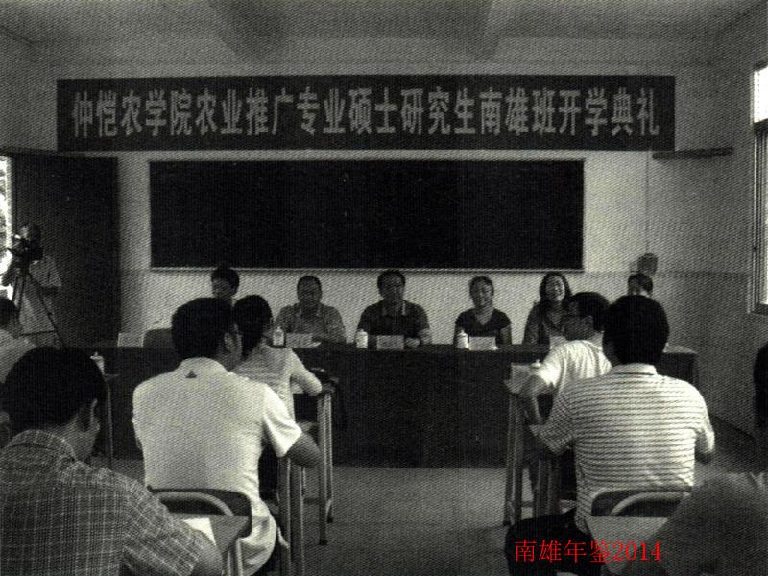
2013年5月25日，时任南雄市市长刘清生出席党校研究生班开班典礼。（摄影 董书辉）

史志工作

【概况】
南雄市史志办公室，设置2001年12月，内设3个股室：方志股、党史股、人秘股。编制6名，其中领导职数3名（1正2副），其他干部3名（其中股长职数3名）。

【年鉴编辑】
2013年5月8日，启动《南雄年鉴》（2013）编写工作，成立《南雄年鉴》（2013）编纂委员会，设立编辑部及编纂方案。组稿范围是各镇（街道）、市直副科级以上（含垂直管理）单位。该书记述2012年度南雄市各行业发生的大事、要事及基本情况，突出反映本年度内全市政治、经济、文化、社会发展和群众生活等各领域的新成就新面貌。该书由图照彩页、特载、大事记、百科（各行业）、乡镇概况、人物、统计资料、附录、图表、索引等组成，文字约60万字，彩页约40页。

【资料年报】
2013年10月9日，南雄市人民政府办公室印发《南雄市地方资料年报工作实施方案》的通知。10月18日，召开南雄市地方资料年报工作会议，时间半天，市委办副主任张堂耀主持会议，市委常委黄德群重要讲话，史志办主任陈景泰宣读《南雄市地方资料年报工作实施方案》，韶关市史志办副主任殷南光在会上作《南雄市地方资料年报》编辑人员培训讲解。该资料年报主要任务与总体要求是各镇（街道）、市直副科以上（含垂直管理）单位，按照市政府部署与要求，收集本单位第二轮地方志书下限年（2005年）以来自然、政治、经济、文化、社会等各方面的资料，进行整理、汇编、撰写，按时间的要求报送市史志办。资料年报内容包括概况、大事记、专题、人物、文献、图片音像及其他具有存史价值的资料。

【党史工作】
1、参与市委组织反映南雄红色历史《红土骏马》一书有关部分编纂工作。2、配合市委、市武装部接待省军区盖司令员，并介绍项英、陈毅等老一辈革命家在该市进行艰苦卓绝三年游击战争时期的事迹，争取省军区对南雄油山革命老区建设的支持。3、与老促会共同将“油山会师旧址”“中共南雄中心县委旧址”列为市爱国主义教育基地，2013年11月挂牌。

【增置设备】
2013年8月，改善办公条件，添置办公桌椅，采购密切架书柜4例，可藏书1万册，复印机1台、电脑3台、扫描仪1台、空调1台。
（史志办）
附：2013年市史志办领导班子成员名单
主 任：陈景泰
副主任：李君祥 谢 平

机关党建

【概况】
中共南雄市直属机关工作委员会是中共南雄市委的派出机构，1996年，南雄撤县设市，县直属机关党委相应变为市直属机关党委。1997年南雄市机构改革，将市直属机关党委改称为市直属机关工作委员会，属市委党建工作的派出机构，主要负责规划市直机关党的建设，分类指导市直行政、事业单位和有关企业单位党务工作，抓好党的思想、组织、作风、制度和反腐倡廉建设等11项职能。内设办公室、组织股和市直团工委、市直机关武装部。2001年机构改革增设市纪委派出机构市直纪工委，2009年设立市纪委监察局派驻党群中心纪检监察组，2013年12月市纪委监察局派驻党群中心纪检监察组改设置在市委办。现有人员编制8名，其中行政编制7名，行政工勤编制1名。

【思想建设工作】
引导机关党员学习宣传、贯彻十八大精神，推进理论武装工程深入开展。1、开展宣传学习活动，营造浓厚氛围。直属工委各级党组织通过张贴标语、悬挂大幅横额、黑板报、宣传栏等方式方法开展宣传活动；按照南雄市委组织部的要求组织开展结合“学报告、学党章”的“群众路线大家谈”活动；组织所属党组织和全体党员参加“学习十八大报告和党章知识竞赛活动”等，形成宣传、学习和贯彻十八大精神的浓厚氛围。2、开展形式多样的教育活动。工委各级党组织坚持开展多种形式的党员教育，通过举办党的十八大精神报告会、十八届三中全会精神报告会、“道德讲堂”、“面向基层、整顿作风、服务群众”思想作风教育活动、领导干部落实党风廉政建设责任制“五个一”活动及建党92周年庆祝活动、党员领导干部讲党课等多种形式的学习教育活动，使广大党员干部认清形势，统一思想，振奋精神，凝聚力量。

【组织建设工作】
一是强化基层党组织领导班子建设。严格按照《中国共产党党和国家机关基层组织工作条例》和省委《实施意见》的要求，配齐配强机关各级党组织班子。2013年，批准成立党（总）支部10个，及时对76个任期届满或干部调整的基层党支部进行换届选举，使基层党组织班子始终保持良好状态。二是严格标准，确保党员发展质量。在吸收预备党员中严把“五关”和“九个不批”；在预备党员转正中执行《南雄市市直机关预备党员党内法规考试制度实施方案》，有效地确保新党员的质量，2013年培训入党积极分子85名、吸收新党员30名，55名预备党员参加党内法规知识考试，其中有1人第一次考试不合格，按规定责成其进行补考。三是抓党建工作质量管理，推进机关党建工作规范运作。根据工委2012年2月下旬制定的《关于推行党建工作质量标准化管理的实施意见》，工委于2013年6月上旬组织2个检查考核组在各党（总）支自查的基础上进行考核检查。使机关党建工作呈现3个明显进步和提高：1、党组织书记“主业”意识明显。2、工作制度得到完善和落实。3、记录规范，各项资料齐全。

【党务干部和新党员教育培训】
根据南雄市委组织部《关于进一步做好发展党员工作的通知》精神，就发展党员工作的新要求和《中国共产党党和国家机关基层组织工作条例》等专题，采取以会代培的形式深入浅出地给党务干部授课，重点帮助他们解决履行职责和转变作风、服务群众的问题，全面提升实际工作能力。2013年先后举办党组织书记、组织委员等党务干部培训班2期，培训党务干部280多人次。与此同时，改变思路，组织2012年7月以后入党的44名新党员前往省委旧址瑶坑进行入党宣誓，给新党员上一堂特殊党课。

【“两新”组织党建工作】
工委组成专项工作组采取民主测评和组织评议相结合办法，2013年4月25日前对上年度7个“两新”组织党组织实现绩效目标情况进行考评，对党员则以党支部为单位就党员实现绩效目标情况进行逐一民主评议。通过这次严肃认真的考核，按“优秀”、“合格”和“不合格”3个等次形成党组织自评和党员评议情况，考核结果作为经费发放的主要依据。

【基层党组织晋位升级工作】
2013年10月下旬至11月下旬对照“五个好”标准，通过采取“基层党组织自评、组织党员群众测评及上级党组织评定和公示”的方式方法，开展党组织分类定级，对直属36个党总支（牵头负责单位）、232个党支部进行分类排队，确定好、较好、一般和较差支部，分别建立台账，尤其是较差支部，逐主明确整改方向和年度转化目标。

【纪检监察工作】
2013年，工委加强对信访监督和查案工作领导，严格按照“二十四字”办案方针，依纪依法查办案件；执行好《党员权利保障条例》，体现以人为本、教育为主；突出查案重点，对严重侵害群众利益案、严重失职案、嫖娼案、赌博案和经济案，做到严肃执纪、绝不手软，发挥惩治的重要作用；坚持综合运用纪律处分、组织处理和批评教育手段，把查办案件与加强教育、完善制度、强化监督紧密结合起来。2013年受理信访举报1件，其中领导批示件1件，已办结1件。主动办理案件2宗，立案查处2人，给予纪律处分2人。市直纪工委协助市纪委检查室查处案11宗，协助案审室办理经济犯罪案件3宗。

【武装工作】
按要求成立独立应急连等6个组织，做好兵役登记工作，年满18周岁、符合登记条件的适龄青年有105名；通过宣传动员，抓好征兵工作，输送6名优秀青年到部队服役。
（孔明华）
附：2013年市直工委领导班子成员名单
书 记：蔡德华（兼）
副书记：刘致虎 王庭泉
党群中心纪检监察组长、纪工委书记：何润红（任至12月）
纪工委书记：孔明华（12月任）
武装部长：李卫东
党群中心纪检监察副组长：叶耀群（任至12月）

依法治市

【概况】
中共南雄市委依法治市领导小组办公室（以下简称依法治市办）成立于1997年4月，是南雄市委正科级常设议事协调机构，委托南雄市人大常委会党组代管。设有两个股室，编制5人。负责组织、协调、监督、检查全市依法治理和法制宣传教育工作。

【完善体制机制，构建科学体系】
一是切实加强和改进党的领导。召开高规格的全市依法治市工作会议，市委书记亲自作讲话，有800多人参加，2013年依法治市工作作全面部署。做好《法治广东建设五年规划（2011-2015年）》暨“六五”普法中期自查以及迎检工作，从市委政法委、市委宣传部、市人大办市司法局等单位和部门抽调人员分成4个检查组，对各镇（街）、各部门进行检查，做好查缺补漏工作，高标准通过省、韶关市中期检查。二是加强人大常委会的依法监督。人大坚持每月听取依法治市办工作汇报，在主导推进依法治市各项工作的同时，综合运用听取专项报告、执法检查、网络问政等形式开展监督。三是强化专业机构的专项监督。纪检监察机关加大惩治腐败力度，立案查处违法违纪案件；法院、检察、公安机关等加强对行政诉讼、刑事诉讼和民事诉讼，以及刑罚执行和看管场所的监督。审计部门依法履行审计职责，通过开展专项审计调查、财政决算审计、领导干部经济责任审计、专项资金绩效审计等多种方式的审计监督，纠正财经管理的违法违规行为。

【继续深入开展“阳光法治.法治惠民”】
通过推动阳光政务、阳光审务、阳光检务、阳光狱（所）务、阳光村务等工作，让权力在阳光下运行，让人民群众合法权益依法得到保护。一是阳光政务。市政府全面完成全市便民服务大厅建设工作，对基层镇（街）窗口服务办事工作进行大检查，从规范行政行为、为民提供便利等方面内容进行全面检查，有力促进阳光政务工作的开展。二是阳光审务。市人民法院在近年来组织开展“百庭观摩”、“百场见证执行”，大力强化法院干部队伍业务知识和职业道德培训，组织全员干部培训考试，主动邀请人大予以全程监督，并结合广东法院综合业务信息系统的应用，推进审判流程管理的规范化和信息化建设，加强与人民群众的联系沟通，有效地增强审判工作的公开性、透明度和公信力，提升审判质量。三是阳光检务。市人民检察院认真抓好派驻镇（街）工作，2013年开展“检察开放日”接访活动12次，为100余名群众提供法律咨询服务，发现职务犯罪案件线索3条，对减少各种涉农犯罪发生，服务农村发展。四是阳光公共服务。公安、信访、民政、教育等部门，都建立标准化、流程化、精细化的阳光管理体系，通过执法过程信息化推行阳光服务，保证执法办案工作的公开、公正、透明。

【开展法治市创建活动】
一是统一思想认识。南雄市采取多项措施统一党员领导干部思想认识，深入推进法治市创建工作。使抓法治创建活动真正成为各级和各部门的“硬”任务、各部门和各组织联动推进“强”工作、全社会共同高度关注“热”话题，从整体上提高南雄市的政治、经济、文化、社会建设法治化水平。二是总结推广经验。发挥典型示范带动作用，采取多项措施总结推广创建先进单位典型做法、经验。首先安排创建先进单位主要领导在南雄市法治市创建工作会议上，介绍法治创建工作典型经验，倡导领导小组成员和创建点单位学习。其次组织人员，到创建先进单位召开现场会，通过现场参观、典型经验介绍等形式，全面深入地学习推广典型经验。再通过刊发简报、报送信息、上报材料等形式，向市内外总结推广南雄市法治市创建的典型经验，得到省、市有关领导的充分肯定。三是加强督促指导。注重加强督促指导，较好地推动法治市创建活动的开展。首先根据《广东省法治城市、法治县（市、区）创建工作评价标准》，广泛动员干部群众参与法治创建活动，增强抓好法治创建活动的责任感和自觉性，为法治创建活动深入推进营造良好条件和氛围。其次组成调研组到有关单位进行调研，督促指导它们把法治创建活动与当前中心工作紧密结合，突出重点，争取在依法执政、依法行政、执法监督、公正司法、基层民主、普法教育、综治信访维稳、法律援助等方面内容中进行重点突破，形成特色的做法，努力打造“法治创建南雄模式”。四是通过组织开展“法治市创建活动单位”考核评比活动，并结合采取上报信息、印发工作简报等方式，及时总结推广一批单位的好做法和典型经验。

【开展普法宣传】
一是抓好宣传发动。通过张挂法治宣传教育横幅、播发法治宣传教育公益广告和短信、法律咨询一条街，以及举行干部职工学法考试抽考等一系列活动，较好地营造学法、用法、守法氛围。二是抓普法机构的健全。各单位都成立普法领导小组，有专人负责。三是抓规划和责任落实。要求各单位结合本单位实际，针对干部职工因素、岗位因素、经营任务因素和干部职工文化程度参差不齐的实际情况，按照突出重点，责任到位，分层施教。四是抓普法宣传员的培训。根据“五五”普法工作中的成功经验，在“六五”普法中高度重视普法宣传员队伍建设，并以此带动全市普法工作的进行。

【法治文化建设】
探索法制教育新途径，创新法治南雄宣传教育的方式、方法，建设一批法治文化宣传设施，利用城市广场、农村墟镇等公共场所建设法治宣传阵地，采取多种形式打造一批群众喜闻乐见，有较强影响力的法治宣传品牌，重点抓好拍摄法治电视公益广告，并向省、市电视台选送；从文化的角度来重新审视宣传教育工作和谋求推进法治建设，着力拓展普法宣传教育和法治南雄宣传教育工作的广度和深度，创新发展、提升层次，努力构建法治南雄宣传教育大格局，增强宣传教育的表现力、吸引力和影响力。

【荣誉称号】
2013年依法治市办被评为韶关市依法治市工作先进单位。
（李玉英）
附：2013年市依法治市办领导班子成员名单
主 任：刘光胜
副主任：范少敏
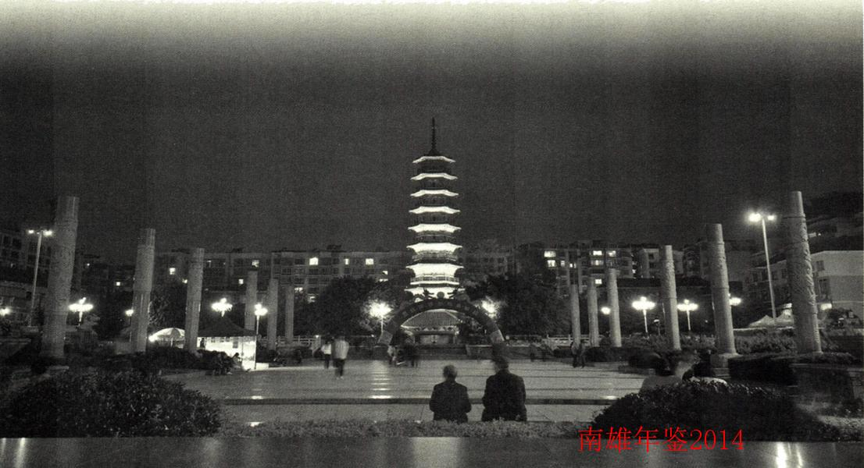

南雄市人大常委会

综述

【概况】
南雄市人大常委会机关内设“一室四委”。即办公室、内务司法工作委员会、经济工作委员会、教科文卫工作委员会、选举联络人事任免工作委员会。编制21人，其中行政编制19人，事业编制2人。2013年，是贯彻落实党的十八大精神的开局之年，也是南雄市开展“面向基层、整顿作风、服务群众”活动，市人大常委会在市委正确领导下，以科学发展观为指导，切实转变工作作风，始终围绕全市工作大局，以推动民生事业为重点，履行宪法和法律赋予的职责，为促进南雄经济跨越式发展，保障和改善民生，维护社会和谐稳定，推进民主法制建设。

【监督工作】
常委会贯彻实施监督法，把监督工作重点放在关系经济社会发展的重大问题和民生问题上，加大力度、完善方式、增强实效，促进“一府两院”依法行政、公正司法。2013年，常委会结合社情民意，在调查研究和会议审议的基础上，决定把珠玑纸业排污管控治理作为专项议题，启动首次专题询问，专题询问在社会上引起强烈反响，取得良好的效果，受到人民群众的普遍关注和好评。常委会根据市十四届人大三次会议代表测评结果，依法确定市水务局、市汽车站、人民保险南雄支公司为年度工作评议对象单位，通过单位自评、收集意见、集中评议、落实整改等阶段工作的开展，最终三个单位工作评议结果最终确定为满意，本次专项工作评议取得显著实效。常委会组织多个专项执法检查组，先后对土地管理法、城乡规划法以及法官法的实施情况进行检查，详细听取有关情况报告，特别是围绕新型城镇化建设，深入了解南雄市建设用地容积率管理和国有土地用后审批工作情况。加强“两院”监督。常委会连续第二年关注法官队伍建设，针对存在问题，把督促指导法院开展全员培训考核列入年度工作要点，并要求法院出台与奖惩挂钩的培训考核相关方案细则加以严格落实，年内法院系统全体干警培训完毕，一次性考核通过率为88%，经过补考实现全员通过。同时，常委会听取和审议市检察院关于派驻镇（街）检察室工作开展情况报告，对如何更好发挥基层检察室在预防职务犯罪以及农村普法宣传等提出意见建议。常委会围绕市政府2013年“九件民生实事”，组织韶关、南雄两级人大代表进行集中视察，在深入了解民生工程建设进度、工程质量、配套资金落实以及单项工程实施效果等情况后，提出“集中精力、加快推进，认真履诺、取信于民”等意见建议，特别对各个项目进行询查落实。常委会围绕新型农村合作医疗、全市校车安全情况、教育创强工作等社会热点，深入有关单位和镇（街）进行视察调研，分别相应提出“提升服务质量，方便群众办理”、“完善监管机制、加大执法力度、强化保障措施”和“创新机制培养人才、拓宽渠道挖掘人才、健全体系保障权益”等审议意见。常委会围绕市民健康饮水问题，多次组织人大代表到主田瀑布水库，调研水源水质保护防污染情况，及时向政府及水务部门提出意见建议。

【信访办理工作】
常委会高度重视信访工作，受理人民群众来信来访。注重把信访工作与监督工作有机结合起来，着力解决突出问题，帮助群众排忧解难，做到件件有受理、项项有着落。全年接待群众来信来访75件132人次，通过交办、函办、督办，使群众的来信来访得到较好的处理。

【代表工作】
常委会高度重视代表工作，发挥代表作用，为代表执行职务创造条件，丰富闭会期间代表活动。“察民情、代民言、暖民心·人大代表在行动”主题实践活动深化，让代表从被动“等”民意变为主动“访”民意，既密切与人民群众的联系，又为群众多办实事、办好事。常委会及时将市十四届人大三次会议期间代表提出的17件议案、建议转交给市政府办理。对代表在闭会期间通过网络问政提出的意见建议，常委会指定专人负责，按照《南雄人大网络问政暂行办法》要求予以交办转办，并严格落实有关受理、答复时效的责任追究制度。在办理过程中，要求承办单位要与代表及时进行交流和现场督办，市政府要根据人大代表建议办理工作规定，加大建议办理力度，并负责每年向常委会报告具体办理情况。目前17件代表议案、建议均在规定期限内办理完毕，并答复代表。

【乡镇人大建设】
常委会重视狠抓镇（街）人大建设，坚持和完善常委会组成人员挂点联系和指导镇（街）人大工作、镇（街）人大领导列席常委会会议的制度，整合资源，形成良性互动，提升全市人大整体工作水平。全市18个镇（街）人大均按照要求，全面落实名称、制度“两个统一”，实现场地、人员、设备、制度和活动“五个有”，相关镇（街）人大领导的政治待遇也正按组织程序予以办理，基层人大及代表履职常态化、规范化、制度化水平提高。常委会组织全市镇（街）人大办、人大联络室主任到机关跟班学习，重点学习各种法律法规、人大业务知识及办文办会的相关技能和市镇人大例会操作程序，人大代表议案、建议、网络问政事项的办理、跟踪和反馈，以了解和掌握常委会机关及其各室委的工作职责和工作方法，多形式做好人大干部业务培训工作，加强全市人大干部队伍建设。常委会坚持每年召开全市镇（街）人大工作座谈会，总结年度镇（街）人大工作开展情况和交流经验做法，探讨来年镇（街）人大工作思路，征集各镇（街）人大对市人大常委会工作的意见建议。

【自身建设】
常委会坚持高标准、严要求，转变工作作风，加强自身建设，提高履职能力和水平。通过抓学习培训，增强综合素质；抓制度建设，健全履职机制；抓作风建设，提高工作效能；抓宣传工作，强化对外交流。

市人大及其常委会重要会议

【十四届人大常委会九次会议】
会议审议通过有关人事免职事项，决定免去麦允谦同志的南雄市人民政府副市长职务。会议听取和审议市人大常委会主任会议《关于提请确认许可逮捕叶常寿的议案》，决定确认2013年1月17日市人大常委会主任会议许可对南雄市第十四届人民代表大会代表叶常寿采取逮捕措施，期间继续暂时停止其执行代表职务。
会议讨论市人大常委会工作报告（征求意见稿）。会议审议通过关于召开南雄市第十四届人民代表大会第三次会议的有关事项，决定南雄市第十四届人民代表大会第三次会议于2013年2月21日至22日在市区南雄大会堂举行。
会议首次运用电子表决器进行签到，以及对相关人事免职事项、议案、报告等进行表决。据悉，电子表决器的运用，使会议的各项表决结果更加精确，更能体现委员们的真实意志，是南雄市政治民主进步重要标志。

【十四届人大三次会议】
2月21日至22日，南雄市第十四届人民代表大会第三次会议在市区召开。会议听取和审议市长刘清生代表市政府所作的政府工作报告、审查和批准南雄市2012年国民经济和社会发展计划执行情况与2013年计划草案报告、审查和批准南雄市2012年预算执行情况与2013年预算草案报告、听取和审议市人大常委会常务副主任罗勇新代表市人大常委会所作的人大常委会工作报告、听取和审议市人民法院院长肖裕忠所作的市人民法院工作报告、听取和审议市人民检察院检察长赖正志所作的市人民检察院工作报告。

【十四届人大常委会十次会议】
4月12日，会议审议通过《南雄市人民代表大会常务委员会2013年工作计划》；会议对市十四届人大三次会议代表测评“一府两院”各单位以及其他市直有关单位（含垂直管理单位）工作情况进行通报；会议根据《南雄市第十四届人民代表大会第二次会议代表测评“一府两院”各单位及其他市直有关单位工作办法》的有关规定，确定南雄市水务局、南雄市汽车站、人民保险南雄市支公司等3个单位为2013年度市人大常委会工作评议对象单位。

【十四届人大常委会十一次会议】
6月25日，会议审议通过接受叶常寿辞去南雄市第十四届人民代表大会代表职务请求的有关事项，同意接受叶常寿同志辞去南雄市第十四届人民代表大会代表职务。
会议根据市人民法院院长肖裕提请，审议通过有关人事任免事项。会议审议通过《南雄市人民代表大会常务委员会开展专题询问办法（试行）》。
会议对南雄市水务局、南雄市汽车站、中国人民财产保险股份有限公司南雄支公司等单位进行工作评议，市水务局、市汽车站、财保南雄支公司相关负责人在会上代表单位先后作工作自查报告。全体参会人员分成2个组，结合前期市人大常委会开展工作评议和专项调研情况展开讨论，讨论组代表还就讨论情况作归纳性的中心发言。会议审议通过《关于评议南雄市水务局等单位工作的报告（草案）》，会议在评议南雄市水务局、南雄市汽车站、中国人民财产保险股份有限公司南雄支公司工作时，分别给予基本评价，指出存在问题，提出意见和建议，对市政府提出相关的建议，并提出整改要求。市水务局、市汽车站、财保南雄支公司单位负责人就会后落实整改要求作了表态发言。

【十四届人大常委会十二次会议】
8月30日，会议审议通过（决定）有关人事事项。决定接受许志新辞去南雄市第十四届人民代表大会常务委员会主任职务，报南雄市第十四届人民代表大会第四次会议备案，罗勇新代理南雄市第十四届人民代表大会常务委员会主任职务。
会议审议通过《南雄市人民代表大会常务委员会主任会议工作程序（试行）》、《南雄市人民代表大会常务委员会会议工作程序（试行）》、《南雄市人民代表大会会议工作程序（试行）》和《南雄市人民代表大会常务委员会规范性文件备案审查办法（试行）》。
会议听取和审议市人民政府关于《南雄市2013年上半年国民经济和社会发展计划执行情况的报告》、《南雄市2012年财政决算草案和2013年上半年公共财政预算执行的报告》以及《南雄市2012年度财政预算执行情况和其他财政收支的审计工作报告》。认为2013年上半年，南雄市国民经济和社会发展计划与预算执行情况总体保持平稳态势，但和去年同期一样，主要经济指标均未达到“双过半”（即年度过半，完成任务过半）；预算执行过程中存在资金调度困难问题。固定资产投资和工业增加值完成难、经济增长支撑力不足、支出压力持续增大以及农业产业化发展水平不高等问题仍困扰着。市人民政府及其职能部门要在市委的坚强领导下，抓准省委促进粤东西北加快发展有利时机，坚持以“调结构、稳增长、促和谐”为主线，对接上级政策，坚持优化产业结构，狠抓落实，努力实现今年的预期目标。重点抓好园区建设推动工业经济发展，做好“生态立市”文章，争取资金项目，增强发展后劲，推进重点项目建设，支撑经济稳步增长，同时，加强财政监督管理，厉行节约。会议还审议通过关于批准南雄市2012年财政决算的决议。

【十四届人大常委会十三次会议】
9月10日，会议审议通过接受吴良彬等4人辞去南雄市第十四届人民代表大会代表职务请求的有关事项。同意接受吴良彬、严桂龙、李新明、尹晓芸等4人辞去南雄市第十四届人民代表大会代表职务，报南雄市第十四届人民代表大会第四次会议备案。
会议审议通过有关人事事项。根据市人大常委会主任会议所作的提请，免去苏德椿南雄市人民代表大会常务委员会雄州街道工作委员会主任职务，任命叶凌峰为南雄市人民代表大会常务委员会雄州街道工作委员会主任。根据市人民政府所作的提请，决定免去袁元桃南雄市财政局局长职务和李传忠南雄市住房和城乡规划建设局局长职务，决定任命李传忠为南雄市财政局局长、吴良彬为南雄市住房和城乡规划建设局局长和严桂龙为南雄市水务局局长。

【十四届人大常委会十四次会议】
10月12日，会议听取和审议市人民政府《关于提请审议东莞大岭山（南雄）产业转移工业园区G323线以西西南角地块用地性质调整的议案》，同意对东莞大岭山（南雄）产业转移工业园区G323线以西西南角地块用地性质进行调整，调整面积为49.01亩，用地性质由园区配套综合用地调整为商住用地，由市人民政府依照相关法律法规使用。
会议审议通过（决定）有关人事事项。决定任命曾风保为南雄市人民政府副市长；决定接受刘清生辞去南雄市人民政府市长职务，并报南雄市第十四届人民代表大会第四次会议备案；决定曾风保代理南雄市人民政府市长职务。市人大常委会代理主任罗勇新为新任市人民政府副市长、代理市长曾风保颁发任命书。曾风保在会上作任职讲话。会议还审议通过南雄市人民法院提请的重新确定人民陪审员名额的有关事项。

【十四届人大常委会十五次会议】
10月30日，会议审议代表资格审查委员会关于部分代表资格的审查报告，确认近期补选的市十四届人大代表：曾风保、叶济熊、叶凌峰、王高峰、郭才标、曾智等6人的代表资格有效，予以公告，并报南雄市第十四届人民代表大会第四次会议备案。
根据地方组织法和《广东省各级人民大会常务委员会人事任免办法》的有关规定，会议采取民主投票，以“同意17票，反对0票，弃权0票”票决结果，补选曾风保为韶关市第十三届人民代表大会代表，并报韶关市人民代表大会常务委员会审查确认。
会议先后听取市国土资源局《关于贯彻落实<中华人民共和国土地管理法>的情况报告》、市住房和城乡规划建设局《关于规范建筑用地容积率管理工作的情况报告》，市人民法院《关于贯彻执行<中华人民共和国法官法>的情况报告》，市人民检察院《关于派驻镇（街）检察室工作情况报告》。全体参会人员分成了两个组，结合前期市人大常委会开展的专题调研情况展开讨论。讨论组代表就讨论情况作归纳性的中心发言，评价“一府两院”所作的工作和取得的成效，指出存在问题，提出相关意见和建议。
会议对“一府两院”4个报告进行民主测评，并根据《南雄市第十四届人民代表大会常务委员会关于常委会会议表决（测评）方式的暂行规定》，启动表决程序，通过“一府两院”4个报告的审议意见，要求“一府两院”研究处理，并将处理情况在本次会议结束后3个月内向市人大常委会书面报告。

【十四届人大常委会十六次会议】
11月20日，会上，市人大常委会对南雄市珠玑纸业排污管控治理工作进行专题询问。专题询问会采用问答的形式，会场气氛紧张而热烈，双方在一问一答过程中对南雄市珠玑纸业排污管控治理总体工作方向以及相关措施的合理性和可行性进行深入讨论交流，表达自己意见和观点。应询人有问必答，回答真诚、铿锵有力，并对珠玑纸业排污管控治理工作作出郑重承诺，缓解大家心头疑虑，增强解决问题信心，会议取得预期效果。
会议还听取和审议市水务局、市汽车站和财保南雄支公司工作评议等3个单位的整改工作报告。根据《南雄市人大常委会关于开展工作评议实施方案》要求，结合整改情况报告，对市水务局、市汽车站和财保南雄支公司工作评议结果最终确定为满意，会议同时要求3个评议单位在今后的工作中要重视民意，顺应发展的步伐，为建设幸福美好南雄作出贡献。

【十四届人大常委会十七次会议】
12月27日，会议审议通过有关人事任免事项。根据市人民政府所作的提请，决定免去周宏忠的南雄市人民政府办公室主任职务，董圣国的南雄市人力资源和社会保障局局长职务，邓朝东的南雄市旅游局局长职务。决定任命刘先辉为南雄市人民政府办公室主任，周宏忠为南雄市旅游局局长。市人大常委会代理主任罗勇新为新任南雄市人民政府办公室主任刘先辉、新任南雄市旅游局局长周宏忠颁发任命书。
会议审议决定召开南雄市第十四届人民代表大会第四次会议的有关事项。决定南雄市第十四届人民代表大会第四次会议召开时间为2014年1月21日，会期为六个半天。
会议听取和审议市人民政府关于办理南雄市第十四届人民代表大会第三次会议议案、建议和批评意见情况的报告，市人民政府关于办理2013年市人大常委会会议提出意见建议的落实情况报告，市人民政府关于落实民生实事的进展情况报告，并进行民主测评。会议表决通过三个报告。会议还审议决定有关补选南雄市人大代表的有关事项。

南雄市人大常委会领导职务变动

【第十四届人大常委会主任、副主任、委员名单】
主 任：许志新（2011.11.11-2013.08.30）
副主任：罗勇新（2011.11.11一在任，其中2013年08月30日至2013年12月31日代理主任职务）
陈玉英（2011.11.11—在任）
刘宏伟（2011.11.11—在任）
李 冰（2011.11.11—在任）
陈培兰（2011.11.11—在任）
张宗财（2011.11.11—在任）
委 员：张 新（2012.2.10—在任）
陈焱煌（2011.11.11—在任）
刘运平（2011.11.11—在任）
赖长林（2011.11.11—在任）
沈学福（2011.11.11-2013.08.30）
苏德椿（2011.11.11-2013.12.31）
黄文儒（2011.11.11—在任）
陈伦寿（2011.11.11—在任）
刘光胜（2011.11.11—在任）
廖宣明（2011.11.11-2013.12.31）
陈泽明（2011.11.11—2013.12.31）
柯油松（2011.11.11—在任）
徐兴伦（2011.11.11—在任）
林彩虹（2011.11.11—在任）
黄恢伟（2011.11.11—在任）
莫绵润（2011.11.11—在任）

重要活动及主要工种

【决定重大事项】
2013年，市人大常委会会议共作出决议、决定20项：（1）决定免去麦允谦的南雄市人民政府副市长职务；（2）审议通过接受叶常寿辞去南雄市第十四届人民代表大会代表职务请求的有关事项，同意接受叶常寿辞去南雄市第十四届人民代表大会代表职务；（3）审议通过《南雄市人民代表大会常务委员会开展专题询问办法（试行）》；（4）决定接受许志新辞去南雄市第十四届人民代表大会常务委员会主任职务，报南雄市第十四届人民代表大会第四次会议备案，罗勇新代理南雄市第十四届人民代表大会常务委员会主任职务；（5）听取和审议市人民政府关于《南雄市2013年上半年国民经济和社会发展计划执行情况的报告》、《南雄市2012年财政决算草案和2013年上半年公共财政预算执行的报告》以及《南雄市2012年度财政预算执行情况和其他财政收支的审计工作报告》；（6）审议通过关于批准南雄市2012年财政决算的决议；（7）审议通过接受吴良彬等辞去南雄市第十四届人民代表大会代表职务请求的有关事项，同意接受吴良彬、严桂龙、李新明、尹晓芸等4人辞去南雄市第十四届人民代表大会代表职务，报南雄市第十四届人民代表大会第四次会议备案；（8）根据市人大常委会主任会议所作的提请，免去苏德椿的南雄市人民代表大会常务委员会雄州街道工作委员会主任职务，任命叶凌峰为南雄市人民代表大会常务委员会雄州街道工作委员会主任；（9）根据市人民政府所作的提请，决定免去袁元桃南雄市财政局局长职务和李传忠南雄市住房和城乡规划建设局局长职务，决定任命李传忠为南雄市财政局局长、吴良彬为南雄市住房和城乡规划建设局局长和严桂龙为南雄市水务局局长；（10）听取和审议市人民政府《关于提请审议东莞大岭山（南雄）产业转移工业园区G323线以西西南角地块用地性质调整的议案》，同意对东莞大岭山（南雄）产业转移工业园区G323线以西西南角地块用地性质进行调整，调整面积为49.01亩，用地性质由园区配套综合用地调整为商住用地，由市人民政府依照相关法律法规使用；（11）决定任命曾风保为南雄市人民政府副市长；（12）决定接受刘清生辞去南雄市人民政府市长的职务，并报南雄市第十四届人民代表大会第四次会议备案；（14）决定曾风保代理南雄市人民政府市长职务；（15）审议了代表资格审查委员会关于部分代表资格的审查报告，确认近期补选的市十四届人大代表：曾风保、叶济熊、叶凌峰、王高峰、郭才标、曾智等6位的代表资格有效，予以公告，并报南雄市第十四届人民代表大会第四次会议备案；（16）根据地方组织法和《广东省各级人民大会常务委员会人事任免办法》的有关规定，会议采取民主投票，以“同意17票，反对0票，弃权0票”票决结果，补选曾风保为韶关市第十三届人民代表大会代表，并报韶关市人民代表大会常务委员会审查确认；（17）对南雄市珠玑纸业排污管控治理工作进行专题询问，相关部门对珠玑纸业排污管控治理工作作出郑重承诺；（18）根据市人民政府所作的提请，决定免去周宏忠南雄市人民政府办公室主任职务，董圣国南雄市人力资源和社会保障局局长职务，邓朝东南雄市旅游局局长职务；（19）决定任命刘先辉为南雄市人民政府办公室主任，周宏忠为南雄市旅游局局长；（20）审议决定召开南雄市第十四届人民代表大会第四次会议的有关事项，决定南雄市第十四届人民代表大会第四次会议召开时间为2014年1月21日。

【人大常委会会议】
2013年，市人大常委会共召开9次常委会会议。会议审议和决定的主要事项有：听取和审议市人大常委会主任会议《关于提请确认许可逮捕叶常寿的议案》，决定确认2013年1月17日市人大常委会主任会议许可对南雄市第十四届人民代表大会代表叶常寿采取逮捕措施；审议通过关于召开南雄市第十四届人民代表大会第三次会议的有关事项，决定南雄市第十四届人民代表大会第三次会议于2013年2月21日至22日在市区南雄大会堂举行；审议通过《南雄市人民代表大会常务委员会2013年工作计划》；对市十四届人大三次会议代表测评“一府两院”各单位以及其他市直有关单位（含垂直管理单位）工作情况进行通报；审议通过南雄市第十四届人民代表大会常务委员会《关于常委会表决（测评）方式的暂行规定》；根据《南雄市第十四届人民代表大会第三次会议代表测评“一府两院”各单位及其他市直有关单位工作办法》的有关规定，确定南雄市水务局、南雄市汽车站、人民保险南雄市支公司等3个单位为2013年度市人大常委会工作评议对象单位；审议通过《关于评议南雄市水务局等单位工作的报告（草案）》；审议通过《南雄市人民代表大会常务委员会主任会议工作程序（试行）》、《南雄市人民代表大会常务委员会会议工作程序（试行）》、《南雄市人民代表大会会议工作程序（试行）》和《南雄市人民代表大会常务委员会规范性文件备案审查办法（试行）》；审议通过南雄市人民法院提请的重新确定人民陪审员名额的有关事项；听取市国土资源局《关于贯彻落实<中华人民共和国土地管理法>的情况报告》、市住房和城乡规划建设局《关于规范建筑用地容积率管理工作的情况报告》，市人民法院《关于贯彻执行<中华人民共和国法官法>的情况报告》，市人民检察院《关于派驻镇（街）检察室工作情况报告》；听取和审议市水务局、市汽车站和财保南雄支公司工作评议等3个单位的整改工作报告，根据《南雄市人大常委会关于开展工作评议实施方案》要求，结合整改情况报告，对市水务局、市汽车站和财保南雄支公司工作评议结果最终确定为满意；听取和审议市人民政府关于办理南雄市第十四届人民代表大会第三次会议议案、建议和批评意见情况的报告，市人民政府关于办理2013年市人大常委会会议提出意见建议的落实情况报告，市人民政府关于落实民生实事的进展情况报告，并进行民主测评；审议决定有关补选南雄市人大代表的有关事项。

【人事任免】
2013年，常委会依法任免国家机关工作人员26人次，接受辞职8人次。其中，任命人大常委会及机关相关人员职务3人次，决定任命市政府组成人员职务7人次，任命市人民法院工作人员职务5人次。免去或接受人大常委会相关人员辞去职务9人次；决定免去或接受市政府组成人员辞去职务9人；免去市人民法院工作人员职务1人次。

【调研活动）】
4月11日，韶关市人大常委会常务副主任李石保率调研组到南雄市，围绕“如何进一步加强和改进镇级人大建设工作”开展专题调研。南雄市人大常委会常务副主任罗勇新，副主任陈玉英、刘宏伟、陈培兰、张宗财，党组成员涂运发，市人大常委会机关“一室四委”主任，市依法治市办主任，珠玑镇人大、雄州街道人大工委负责人等陪同调研。5月8日，省人大常委会委员、省人大法制委员会副主任委员，省人大常委会法工委主任王波率调研组一行到该市开展立法调研工作，南雄市人大常委会常务副主任罗勇新等领导陪同调研。5月8日至10日，市人大常委会副主任陈玉英率领部分人大常委，深入邓坊镇、雄州街道、社会保险南雄办事处等单位，对全市新型农村合作医疗工作进行专项调研。根据《南雄市第十四届人大常委会2013年工作要点》安排，5月至6月份，市人大常委会组织多个调研组对2013年度人大常委会开展专题询问议题拟定进行专项调研。市人大常委会副主任张宗财率调研组，先后深入坪田镇、珠玑镇、帽子峰镇、交通局、汽车站、市纪委监察局等单位对汽车站工作进行评议调研，广泛听取意见和建议。市人大常委会副主任陈培兰率调研组，就开展水务局工作评议进行专项调研，先后前往主田镇、湖口镇、古市镇、市农业局及市水务局等单位，广泛收集意见建议。6月6日，市委副书记、市长刘清生率分管园区工作副市长以及市外经、经信、食药监等单位负责，到广东南雄圣莲红景天保健品有限公司，视察企业运行情况，作为挂点联系单位领导代表，市人大常委会常务副主任罗勇新、市人大常委会党组成员涂运发陪同视察调研活动。市人大常委会副主任刘宏伟带领由部分常委会委员，市人大代表及经济工作专业人士组成的专题调研组，开展对南雄市2012年度本级预算执行和其他财政收支的审计情况进行调查研究。根据《南雄市第十四届人大常委会2013年工作要点》安排，市人大常委会副主任李冰和市人大常委会党组成员涂运发率调研组，先后到市教育局、南雄中学、新城中学、市农业局和市发改局等单位，就珠玑纸业排污管控，治理情况进行专项调研。7月22日至8月2日，市人大常委会副主任刘宏伟率由部分人大常委会委员和人大代表组成的调研组到发改局、经信局等13个单位和部门就南雄市2012年决算草案编制工作、2013年上半年国民经济和社会发展计划和预算执行情况进行调查研究。8月2日上午，市人大常委会副主任陈玉英率市人大常委会组成人员，韶关市、南雄市两级人大代表，环保专业人士等组成的调研组，到雄州街道郊区村就珠玑纸业排污管控治理情况开展专题调研。9月13日，市人大常委会代理主任罗勇新，率领办公室和内司工委领导，分别到全安、帽子峰、珠玑、邓坊、湖口等镇，调研乡镇人大工作。9月25日上午，韶关市人大常委会副秘书长陈早霞率选联任工委以及研究室有关负责同志，到该市检查镇（街）人大规范化建设工作。南雄市人大常委会副主任陈玉英、陈培兰等领导陪同检查。9月29日，韶关市人大常委会研究室主任陈建平，率该室综合科和信息中心等部门负责同志，到南雄调研人大工作。10月10日至11日，市人大常委会副主任陈培兰带领调研组，先后前往黄坑镇、乌迳镇及国土局召开座谈会，对南雄市土地管理工作进行专项调研。10月11日至12日，市人大常委会副主任陈玉英率领部分人大常委，深入雄州街道、地税局和经信局，对《中华人民共和国土地管理法》贯彻实施情况开展执法检查，并对市政府规范建筑用地容积率管理情况开展调研视察。为了解南雄市《土地管理法》贯彻落实情况和建筑用地容积率管理工作情况，市人大常委会党组成员涂运发带领调研组，先后深入到市发改局、市监察局和市审计局等单位开展专项调研。10月16日上午，市人大常委会代理主任罗勇新到挂点联系企业南雄市艾科化学有限公司和古寨沟酒业调研，深入了解企业当前建设发展状况，协调解决企业发展中遇到的问题。11月6日，市人大常委会代理主任罗勇新前往江头镇江头村调研扶贫“双到”工作。11月6日，市人大常委会副主任张宗财率内司工委、依法治市办有关负责同志到挂点贫困村—珠玑镇罗田村委会，就如何更好开展扶贫“双到”工作进行调研。12月10日，市人大常委会常务副主任罗勇新、市政协副主席陈尚妹率领帮扶责任单位有关负责人一行前往挂点联系镇江头镇和水口石庄村督查指导扶贫工作。

【视察工作】
10月22日上午，韶关市人大常委会常务副主任李石保率韶关市人大代表视察组到南雄市视察封山育林工作，韶关市人大常委会秘书长高振忠，该市人大常委会代理主任罗勇新、副主任刘宏伟、市政府副市长罗战勇等领导陪同视察。11月22日，市人大常委会组织韶关市、南雄市两级人大代表一行70多人，对市政府在市十四届人大三次会议上承诺的“九件实事”落实进展情况进行视察。12月17日下午，市委副书记、代市长曾风保率分管园区工作副市长以及市外经、经信、食药监等单位负责同志，到广东南雄圣莲红景天保健品有限公司，视察企业运行情况。作为挂点联系单位领导代表，市人大常委会副主任刘宏伟、李冰，市人大常委会党组成员涂运发、张新陪同视察调研活动。
（江继宽）
附：2013年市人大办公室、各工委领导班子成员名单
办公室主任：张 新
副主任：曾昭雄杨珂
内司工委主任：陈焱煌
副主任：刘 军
经工委主任：刘运平
教科文卫工委主任：沈学福
选联任工委主任：赖长林
副主任：李文丽
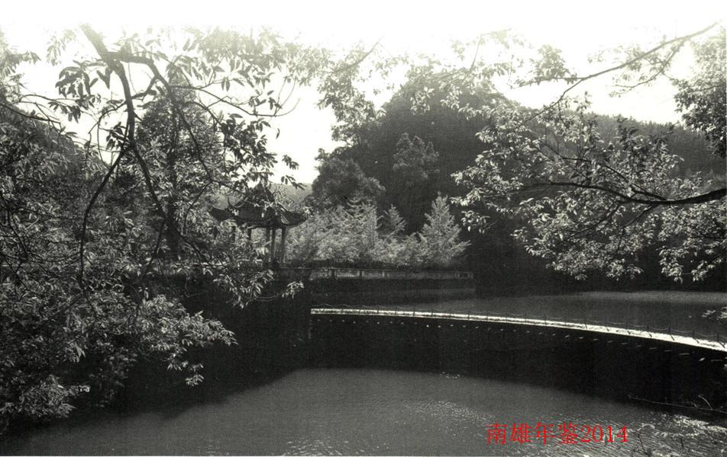

南雄市人民政府

综述
2013年，市人民政府深入贯彻党的十八大精神，以务实创新的精神风貌和攻坚克难的工作举措，开创南雄科学发展新局面，较好完成各项工作任务。2013年，全市完成地区生产总值（GDP）100.8亿元、增长12.7%；完成固定资产投资82.4亿元、增长16%，完成地方公共财政预算收入4.8亿元、增长18.87%。

重要政务

【经济发展总量突破百亿元】
地区生产总值完成100.8亿元，创历史新高。三次产业结构为23.4：36.8：39.8，产业结构进一步优化。

【工业经济总量超百亿元】
完成工业总产值109.2亿元、增长28.9%；实现工业增加值28.6亿元、增长25.9%，其中规模以上工业实现增加值24.5亿元、增长29.6%。新增规上企业9家，总数达82家。园区已经成为南雄市工业经济支柱，有66家企业投（试）产，完成工业产值70.4亿元、增长49.6%，实现工业增加值18亿元、增长50%，占全市工业总产值和增加值的比重分别为64.5%和62.9%，获评省“四星级服务园区”，连续第三年在省双转移目标责任考核中取得优秀等次；园区二期扩园成功，基础设施建设投入资金4亿元。

【农业农村工作稳步发展】
完成农业总产值38.6亿元、增长4.9%，增加值23.6亿元、增长4.8%。创办4个万亩水稻高产示范片，粮食产量增长2.2%，储备流通体系进一步完善，有效保障了粮食安全，荣获“全国粮食流通监督检查示范县”称号。烟叶种植成为农民增收稳定来源，收购烟叶29万担，收购资金3.5亿元，平均价格增长12.5%。新一轮扶贫“双到”工作取得新进展，59个省重点帮扶村已全面对接，落实帮扶资金1.5亿元，改造250户困难户住房。农产品安全工作扎实推进，市农产品质量安全监督检测站资质通过省级认定。农业企业发展壮大，7家农业龙头企业达到韶关市级标准。

【对外开放水平全面提升】
利用首届“世广会”，成功举办“南雄旅游投资环境推介会”，签约资金28.7亿元。全年引进投资项目27个，投资总额8.8亿元。合同利用外资3200万美元，实际利用外资2220万美元，外贸出口3415万美元。

【第三产业持续兴旺】
珠玑古巷、梅岭梅花、帽子峰景区及坪田银杏等特色旅游知名度全面提升，全年接待游客220.9万人次，旅游总收入15.5亿元，分别增长28%和32.7%。城乡消费市场兴旺，全年实现社会消费品零售总额35.6亿元、增长15.1%。

【重点建设项目加快推进】
“三农”项目方面，湖口镇、邓坊镇2个农综项目已竣工，分别完成投资1320万元和1500万元；烟叶基础设施完成投资3983万元；水利投入资金1.6亿元，8个重点项目扎实推进；44个村级“一事一议”项目、2个名村、5个示范村建设全面完成。工业企业方面，乐华二期洁具工程投资9500万元，正在进行设备安装调试；绿洲公司扩产技改项目完成投资2000万元，已经完成土建工程；彤置富水泥生产线主体工程建设加快。交通基础设施方面，赣韶铁路南雄段完成铺轨，预计2014年6月将正式通车；投资2075万元，完成83公里自然村水泥公路建设，超过原计划23公里；X342线湖口至南亩段改造，春节前可完成主路面工程。旅游配套项目方面，珠玑古巷停车场建设已完成，广东奥威斯乐园完成投资1亿元，元升生态观光休闲农场完成投资5000万元，锦绣花园酒店完成投资3000）元，国际会展中心酒店已封顶。信息化建设卓有成效，城市宽带、C网新建等项目建设完成投资974万元。电力、能源等基础设施建设不断完善，农村电网改造完成投资3726万元，佛燃天然气公司完成20公里燃气管道铺设。

【城市建设步伐加快】
城市总体规划修改和镇村规划编制工作顺利进行。南雄·东方（大润发）项目一期工程完成投资3亿元，并建成开业。大福国际名城一期完成投资1.1亿元，6栋商住楼和商业中心已经建成，建筑面积10.1万平方米。100套廉租房建成并完成配租，公租房一期54套基本完工，二期项目已开工建设。雄州新城、时代广场、新雄州公园等城市亮点工程加快推进。

【生态文明建设全面加强】
成功竞得省生态公益林激励性补助资金2744万元、省森林碳汇重点生态工程建设资金928万元。掀起新一轮绿化南雄大行动，全市完成造林5.96万亩。市林业局获得“全国林业系统先进集体”荣誉称号。土地资源得到合理保护利用，雄州街道、百顺、珠玑、古市等城乡建设用地增减挂钩项目拆旧复垦顺利进行。大力抓好城乡清洁工作，苍石垃圾填埋场完成投资1622万元，镇级垃圾转运站全部建成；城市排污管网建设完成投资1000万元，建成雨污管网6900多米；1个省级、4个韶关市级卫生村通过验收。加强重点排污企业监管，2家国控企业、园区污水处理厂和禽畜养殖业落实污染减排与防治措施。

【财税保障能力增强】
国税税收收入完成2亿元、增长22.3%，地税税收收入完成3.8亿元、增长11%。财政总收入16.5亿元、增长5.7%，公共财政预算收入完成4.8亿元、增长18.87%，公共财政预算支出完成16亿元、增长9.9%。重点加大对民生项目支出，民生类资金支出11亿元，占公共财政预算支出的69%。金融对地方经济支持力度增大，成立中小微企业贷款风险补偿基金，为中小微企业提供临时性资金支持2400万元；农村惠农手机支付业务实现乡镇全覆盖；金融机构本外币存款余额91.7亿元、比年初增长21.6%，贷款余额37.2亿元、比年初增长61.2%，为加快发展提供强劲的资金保障。

【城乡居民收入提高】
城镇居民人均可支配收入1.8万元、增长14.5%，农村居民家庭人均现金收入1.3万元、增长16.8%，城镇单位在岗职工年均工资3.6万元、增长10%。年末城乡居民储蓄存款余额69.7亿元、比年初增长16.3%。

【社会保障体系健全】
城乡就业和社会保障服务均等化不断加强，镇级和园区人力资源社会保障服务平台建成使用。城镇新增就业4613人，新增农村劳动力转移就业7257人，城镇登记失业率为2.4%。社会保险覆盖面扩大，16.5万人参加城乡居民养老保险，35.5万人参加城乡居民医疗保险。社会救助体系完善，支出低保资金1020万元，为4820户8100名困难群众提供基本生活保障；五保老人生活标准每人每月增加50元；医疗救助支出190万元，救助640人次，有暴力倾向64名精神病人由市财政全额出资治疗。

【社会各项事业】
市政府承诺的“九件实事”已经完成7件，其余2件将在2014年上半年完成。教育事业加快发展，创建省“教育强市”和全国义务教育发展基本均衡县（市）通过省级督导评估，农村地区学校教师享受人均每月502元岗位津贴，投入3亿多元南雄第一小学等教育四大“民生工程”启用。市疾控中心新业务楼投入使用，传染病报告与处理、儿童保健等“十一大基本公共卫生服务项目”全面落实，启动公立医院改革工作。精神文明创建水平进一步提高，珠玑镇通过“省文明镇”考评。文化广电事业繁荣发展，新城影剧院建成开业，完成数字电视整体转换工作，博物馆、文化馆、图书馆的异地重建前期工作正在进行；“南粤雄关与古道”成为第七批全国重点文物保护单位，大成殿等3处文物成为第七批省级文物保护单位，恐龙自然保护区获批“省级地质公园”。科技创新能力增强，完成专利申报116件，阳普医疗被认定为2013年广东省第一批高新技术企业。全民健身运动蓬勃发展，完成黄坑等4个镇农民健身工程建设。人口计生创“国优”工作扎实推进。

【社会管理加强】
全力推进平安南雄建设，开展“打四黑除四害”等系列专项整治工作，视频监控系统“一类点”274个高清视频监控探头建成使用，二期视频监控系统建设已经启动。重拳整治“两违”，依法拆除“两违”建筑26宗3610平方米。开展综治信访维稳工作，各类矛盾纠纷得到有效化解。完成食品药品安全监督管理改革，构建市镇村三级监管网络，“餐饮食品安全示范县”创建工作通过省级考评验收。落实安全监管主体责任，安全生产标准化工作得到加强。

【政府自身建设强化】
贯彻落实中央八项规定，深入开展“面向基层、整顿作风、服务群众”主题学习教育活动，公职人员的群众观念、服务意识和机关作风加强。自觉接受市人大监督和市政协参政议政，办理人大议案及建议19件、政协提案57件，办复率100%。重点项目、重要工作督查督办机制健全。民主法制建设、廉政建设深入，依法行政水平提高。全面推行政务公开，电子政务办公业务系统建设顺利推进。深化行政审批制度改革，58个部门657项服务事项进入网上办事大厅，完成18个镇级便民服务中心建设权力真正在阳光下运行。

【市政府常务会议】
2013年，召开市府常务会议5次，会议主要讨论研究以下内容：住宅小区管道天然气附属设施建设费标准和管道天然气销售价格；取消2010年度社会资金补充耕地指标转让限制问题；广东奥威斯乐园规划区控制性保护问题；整体流转流水石林场问题；提高环卫临时工工资待遇问题；农村生活垃圾处理工作试点问题；园区污水处理收费问题；2013年市府重点工作任务分解问题；知识产权工作；对全市封山育林护林员考核奖；解决97名护林员社保遗留问题；沿河镇、村河砂管理工作经费问题；调整殡葬服务价格标准问题；提高城乡居（村）民最低生活保障标准及农村五保户供养标准问题；解决国土资源局办公用房问题；三枫电站划入国资办监管问题；重新签订珠玑大酒店租赁经营合同问题；县域经济社会发展考核奖励；民营规模以上工业企业设立技改奖励基金问题；按照户籍人口投保自然灾害公众责任保险问题；鼓励在职在编工作人员参加高层次学位教育；落实雄州街道、园区人力资源和社会保障服务所工作用房问题；珠影文化广场项目房屋征收补偿方案；成立项目工作专门机构；房屋征收与拆迁工作；推进珠影文化广场建设工作；解决珠玑及其他镇（街道）开发建设中的历史遗留问题；加快推进“三旧”改造工作；帽子峰林场危旧房改造项目异地新建和有偿划拨土地问题；高层次人才子女入学（园）安置办法；高层次人才公寓管理办法；解决中心镇推进城镇化建设所需资金问题；各镇土地出让金分成问题；对高考成绩优异学校进行表彰奖励问题；调整污水处理费征收标准；社会治安视频监控系统（二类点）建设问题；卫生和计生机构改革以及改革完善食品药品监督管理体制问题；黄履斌死亡一次性抚恤金问题；河塘至园区（二期）公路延长线建设资金增加问题；市木材公司下属林场、主田联办林场及南亩林果场经营方式转变问题；南雄国际会展服务中心综合大楼超高费用问题；闲置土地等资产处置和收入分配及土地出让金分成具体实施问题。

【市长办公会议】
2013年，召开市长办公会议20次，主要研究部署以下工作：研究水口农贸市场改造工作；协调推进华电南雄热电联产项目；研究园区经济运行及经费保障问题、研究香港基业创新投资有限公司闲置土地处置问题；加快推进大福名城项目；推进大润发广场项目建设工作；部署繁荣市场改造工作；研究部署市区道路改造和绿化建设；筹备首届世界广府人恳亲大会；研究大润发广场土石方平整工程项目；推进雄州公园项目建设；部署全市人口计生工作会议；调度园区二期建设工作；气象现代化建设；高标准农田建设；推进广东奥威斯乐园项目建设；研究大润发供电线路设计方案；研究农村义务教育学校教师岗位津贴标准；明确政府班子成员分工；研究珠玑古巷姓氏宗祠项目。

【市政府工作会议】
2013年，召开市府工作会议35次，会议主要部署以下工作：城市规划违法违章处置；协调大福名城项目供地问题；住房保障工作；帽子峰林场危旧房改造项目建设用地问题；研究园区部分化工企业存在问题；筹备建设珠玑镇农业科技园；筹备珠玑镇长鹿农庄项目；协调园区建设工作；研究园区道路建设问题；研究对外贸易总公司转制有关问题；研究彤置富水泥建设项目有关问题；研究奥威斯酒店有限公司安全隐患整改问题；部署查处违章建筑与用地专项工作；研究里东粮所地块出让问题；组建统一规范公共资源交易市场；部署河砂管理工作；研究韶赣铁路南雄站前丿场及连接道路工程建设；研究道路改造工程项目软路基处理问题；研究火车站站前广场项目土石方问题；筹备江头镇婴童用品项目；筹备花生育种生产基地；促进锦绣花园项目加快建设；2013年保障性住房工作会议；研究生猪养殖治污减排问题；调度水厂扩建项目建设；部署村级便民服务站建设工作；协调广东电网金质样板工程；通自然村公路硬底化工程建设；推进新雄州公园建设；华电联产项目前期协调会；推进新雄州公园石方工程；研究彤置富水泥厂征地拆迁有关问题；部署冬修水利工作；协调竹博园项目建设；研究黄坑等乡镇生活污水处理厂建设问题。

【市政府经济形势分析会】
2013年，南雄市政府召开其他重要会议有：全市经济形势分析会，全年召开3次，分别为第一季度、上半年和第三季度，主要研究分析前一季度全市经济运行情况，部署下一阶段经济工作，查找经济发展中存在问题，提出解决办法，推动全市经济持续快速发展。经济形势分析会由市政府主持召开，市委主要领导、市政府市长、副市长、市直副科以上单位一把手，各镇镇长（街道办事处主任）参加会议。会议一般由重要经济部门汇报分析上一季度全市经济运行情况，市长做全市经济形势分析，市委书记做总结发言。会议要求全市上下紧密围绕市委、市政府经济发展目标，强化责任、狠抓落实，全力推动经济社会跨越发展。

2013年南雄市人民政府领导职务变动
市 长：刘清生（任至2013年8月）
代市长：曾风保（2013年10月任）
常务副市长：何人平
副市长：邓小强（任至2013年8月）
刘悦明 罗战勇 吕道宏
马细妹 袁元桃

政府办公室工作

【概况】
南雄市政府办公室，正科级行政单位，是市政府的综合办事机构，主要负责文字材料、上呈下达、会议筹备、督查落实、信息调研、应急人防、后勤服务等“三服务”（服务领导、服务基层、服务群众）工作。办公室内设机构有人秘股、调研股、督查室、综合协调股、建议提案股、应急办、人防办、政府纪检中心组。行政编制19人，工勤编制3人。

【协调服务】
树立“高效率、规范化、零缺陷”理念，强化“三服务”意识，推动政府工作高效运转。一是抓会务。全年组织协调各类会议300余次，对市府常务会、市长碰头会等高规格会议，坚持牵头筹备，做到周密部署、全程无纰漏，为市政府圆满完成各项议事决策提供保障。二是勤协调。主动加强与上级部门的联系及与各镇各部门的合作，稳妥处理好各种关系，推动政府工作顺利开展。三是优服务。完成省、市领导调研、视察及其它方面重要的政务接待活动。

【文稿纂写】
一是坚持从全市工作大局出发，加强形势研究和市情分析，先后围绕新型城镇化建设、旅游产业发展、社会经济发展等重点工作进行深入调研，为领导科学决策提供参考依据；二是起草、审核各类文稿260余件，发文370次，高质量完成政府工作报告、经济工作会议等各类领导讲话、综合性汇报材料的起草工作；三是向韶关市政府报送南雄市经济社会发展的新做法、新亮点，政务信息采用量在韶关各县（市、区）中排名前列；四是编发内刊《政府工作》10期。

【督察督办】
对市委、市政府的重大决策和重点工作，每周一调度、半月一汇总、每月一通报。下发督办通知8期，办结率达到100%；印发督办专报3期，督办通报2期；对市政府承诺民生实事、挂点联系企业、重点项目等重点工作进行联合督办2次；对城区及各镇（街道）违章建筑整治进行专项督办8次。
对市十四届人大三次会议17件代表议案建议进行交办，通过限期反馈、现场督办等方式强化督查，确保承办单位按时办复率、与代表见面率、代表满意率均达100%。
完成2013年市人民政府承办的议案建议办理任务，答复各类议案建议6件（其中韶关市人大代表建议2件，本市人大代表议案1件、建议1件，“代表之声”论坛建议2件）。
做好群众来信来访的转办、接待工作，共转办来信来电215件（其中市长信箱3件，OA系统127件，韶关民声热线85件），接待上访人员69人（次）；四是切实做好本单位挂点联系服务企业和扶贫“双到”工作。

【应急管理】
开展应急宣讲到基层活动，组织全市进行应急排查和隐患排查各2次。

【人民防空】
收取防空地下室易地建设费678万元，加快建设地下人防设施，开展防空警报试鸣。
（潘 粤）
附：2013年市政府办领导班子成员名单
主 任：周宏忠（任至12月）
刘先辉（12月任）
政府中心纪检监察组长：梁斌
副主任：曾 炳 刘光彬 陈宝林 钟爱莲
陈志雄 孔永明 徐学辉（12月任）
应急办主任：刘海标

外事侨务

【概况】
南雄市外事侨务局，正科机构，为市政府工作部门，在市政府办公室挂牌，设2个内设机构：办公室、签证股，机关行政编制3名。其中局长1名，副局长1名，股长职数1名。

【签证工作】
2013年，全市办理因公出境一批，5人，出境签证17批次，23人次。

【外事侨务工作】
一是加强海外社团、重点人士的沟通与联系。建立海外社团、重点人士联系图，利用节日通过电话、电子邮件和信函加强联系和沟通，通过常态的联系促进彼此的了解和感情。二是做到仔细热接待来访的海外团体（组织）及重点客人，固牢交往平台。2013年，接待韩国、美国、加拿大、澳大利亚等访问团，通过做好来访接待和服务工作，拓展联系交往的平台。三是参加海外华人华侨和港澳社团（宗亲）各类活动，丰富侨务资源。2013年，该局接待各类来访16批180人次。

【友城工作】
2013年7月28日至8月6日，该市应澳大利亚高嘉华市的邀请，由韶关市副市长、南雄市委书记率南雄市政府代表团对高嘉华市进行回访，并签订《中华人民共和国南雄市与澳大利亚联邦新南威尔士州高嘉华市建立友好城市关系协议书》，2个隶属于不同国度的地区缔结为友好城市，是2地关系发展的一个新的里程碑，具有重要历史意义。

【扶贫工作】
2013年，争取省侨办扶持贫困归侨专项资金2万元，此项资金用于扶持贫困归侨补助，根据全市部分贫困归侨困难情况给予适当补助。合计发放省扶贫归侨专项资金2万元。
（肖秀华）
附：2013年市外事侨务局领导班子成员名单
局 长：蔡 富
副局长：肖秀华

机关事务

【概况】
南雄市机关事务管理局是市政府直属正科级参照公务员管理事业单位。前身是南雄市机关事务中心，经市机构编制委员会讨论、同意，2013年3月6日更名为南雄市机关事务管理局。内设人秘股、财务股、物业管理股、保卫股、接待股，行政编制9人。直属单位有：市人民政府车队，事业编制36人；机关生活服务所，事业编制34人。机构人员经费由市财政核拨。

【会议服务】
2013年接待市人代会、政协会议、党代会、市委全会、纪委全会等大小会议135场，人数约2万多人次。加强会务工作管理，分解落实任务，明确具体责任人，任务落实到个人，加强与各会议单位沟通协调，积极筹备，精心谋划，周密部署，确保会场布置、音响控制、卫生保洁、茶水供应等工作安全、顺利、有序，会务工作做到零差错。

【车辆管理】
执行中央八项规定，加强政府车队车辆管理，配合市纪委完成机关公车专项治理整顿工作，对全市公车使用情况进行摸查、核实，对机关车辆建立“一车一档案”，规范完善车辆档案资料管理，禁止公车私用，规范车辆有序停放；加强车辆安全管理，全年组织驾驶员学习培训12场次，以案例剖析等方式增强驾驶员安全行车意识，督促驾驶员认真维护保养车辆，及时排除机械事故隐患，对经常出现违章现象的驾驶员督促纠正。杜绝酒后驾车，克服麻痹思想和侥幸心理，时时做到安全警钟常鸣。完善奖罚制度，对于违反考勤制度和限油制度、交通规定制度的司机进行严格的处罚，对表现好、没有违反制度的司机通过民主评选为车队安全驾驶先进工作者。

【安全保卫】
加强保安培训和日常管理，按照相关的应急预案进行多次演练，全年协助市信访局有效维持24次（20人以上）集体接访、156次（20人以下）接访的秩序，较好地维护市委、政府机关正常办公秩序。

【环境卫生】
做好宣传发动工作，派发健康教育、除“四害”、食品卫生、控烟等宣传资料600余份，在市政府机关大院张贴宣传海报30余张。开展环境卫生专项整治行动，组织市环卫所开展大型灭鼠灭蚊除害行动20余次，组织人员对公共环境范围排查10次，清理沟渠、积水，清除楼道、天台的杂物，反复消杀公共环境卫生9万多平方米。

【绿化管理】
定期对市政府机关大院各种观赏植物修剪、整形、美化和病虫害防治，进行室内盆景的更换、美化，对绿化植物设置植物名字提示牌等措施。定期对室内外绿化、时花进行更换及多次树苗补种。

【基建维修】
完成对市委大楼、市政府大楼、市人大政协大楼、南雄大会堂、信访局等机关大院大楼各项工程维修600余次，确保市委、政府等办公大楼的电力、供水、消防、空调等系统设备安全运行无事故。按照设备维保规范签订维保协议，协调专业公司为机关大院各系统设备提供有力保障。坚持工程人员24小时值班制，做好机关各类机电设备的运行服务工作，实行空调、消防、监控、安保、水电设备等维修项目“一条龙”服务，做到小修不过夜，维修响应率、成功率均达100%。

【接待工作】
2013年，完成接待任务76批次，1858人次。其中，接待省部级领导16批次，168人次；厅局级及以下的领导53批次，862人次；有中共中央政治局委员、广东省委书记胡春华，还有来该市考察的外来客商。

【扶贫工作】
2013年，机关事务管理局挂钩帮扶珠玑镇长迳村的扶贫开发“双到”工作，投入扶贫开发资金4.75万元，争取县级扶贫资金3万元，贫困户人均纯收入达3340元，比上年增长14%。
（刘宏峰）
附：2013年市机关事务管理局领导班子成员名单
局 长：邓昌忠
副局长：温秀英 陈川明

档案工作

【概况】
南雄市档案局（馆）大楼坐落在市政府大院内，总建筑面积1185.96平方米，是市人民政府负责全市档案事业行政管理和档案保管利用工作的正科级事业单位。档案局与市档案馆实行局馆合一体制，内设人秘股、业务指导股、档案管理股三个股室，定事业编制6名。至2013年底，局（馆）实有工作人员10人。其中，局（馆）长1人，副局（馆）长1人、其他工作人员6人、社会购买档案服务人员2名。南雄市档案局（馆）是省一级档案馆，也是南雄市集档案保管利用、爱国主义教育基地、青少年教育基地、现行文件阅览、政府公开信息查阅中心、展览厅、旅游参观点等为一体的，多功能综合性档案馆。

【档案资源建设】
南雄市档案馆馆藏档案至2013年止，有档案全宗130个，馆藏总量为54420卷5285件5816张968盘，包括文书档案、科技档案、专门档案、声像档案、实物档案等7个大类的档案，总排架长762米。有志史资料、书籍、报刊期刊等各类资料67种，6200册。接收到各单位移交档案电子目录总量案卷级5.4万条，文件级44万条。

【整理归档与档案接收】
从2013年4月1日开始，至5月31日止，分3批集中市直各单位、各镇档案员，到档案馆进行2012年度档案材料的整理归档和电子目录的输入等工作。有118个单位的档案员参加了集中整理归档，至12月份止，整理档案24卷又16956件。2013年该馆接收到各单位移交进馆各类档案1162卷1080件60张1盘，其中文书档案648卷1080件、专门档案511卷、基建档案3卷、照片档案60张、光碟1盘，接收到各单位移交档案电子目录案卷级1159条，文件级20647条。

【档案服务利用】
2013年，该馆做好档案服务利用工作，接待各类查档人员897人次，查阅各类档案733卷（册），为南雄市经济建设、招商引资、林权改革、土地征用、各类山林、土地、房屋纠纷解决等提供大量真实有效凭证材料。

【政府公开信息材料的接收管理】
2013年，做好各单位政府公开信息材料的接受、管理和查阅利用工作，做到专人专管、交接有序，并及时做好政府公开信息材料的统计和上报工作，至12月份止，该馆接收到各单位交来政府公开信息材料1636份。

【村（居）委会档案由镇代管工作】
2013年7月5日组织召开全市村（居）委会档案由镇（街道）代管工作动员大会，同时抽调业务人员对18个镇（街道）232个村（居）委会约400多名档案人员进行集中培训，并申请政府拨出专款25万多元，购置268只档案柜和36只档案目录柜统一配备到各镇（街道），还组织专人巡回对18个镇（街道）开展工作情况进行检查督促和业务指导。由于该局工作措施落实到位，南雄市村（居）委会档案由镇（街道）代管工作进展顺利，并取得实质性的成效。
（钟凌华）
附：2013年市档案局领导班子成员名单
局 长：李应军
副局长：叶呈发

行政服务

【概况】
2013年，中心紧紧围绕市委、市政府的工作部署，深入贯彻落实党的十八大精神，以深化行政审批制度改革为动力，打造优质、高效、廉洁的行政服务平台，在窗口管理、信息公开、便民服务、招商引资、网上办事分厅建设和公开资源交易中心组建等方面均取得显著成绩。3月，中心被南雄市委、市政府评为南雄市2012年度挂点联系企业工作先进单位；5月，被韶关市行政服务中心授予2012-—2013年度“示范中心”称号。全年受理办件43967件，办结率100%，收取各类税费6913多万元。

【窗口管理服务】
深化改革，创新管理，以服务群众为宗旨打造阳光政务服务窗口。一是全面建设“文明窗口”。以“说文明话，办文明事，做文明人”的行为规范，提出“好事快办、急事急办、特事特办，让群众满意、让政府放心”的服务承诺。二是注重服务举措创新，实现窗口服务效能化。开辟“绿色通道”，实行网上登记和预约登记，推行“一审一核”工作法。

【政府信息公开】
夯实基础，强化监督，以扎实作风做好全市政府信息公开工作。一是加大公开力度，完善公开形式。中心从开会部署、日常培训、规范运行等各方面入手，提升信息公开工作和职能工作的效率和质量。二是健全规章制度，规范运行管理。三是强化学习培训，提高工作效能。4月，中心对政府信息公开的重要意义、基本内容、相关保密知识、编制信息公开指南目录等相关技能进行培训。

【镇村便民服务】
因地制宜，整合资源，以高效为民强力推进全市便民服务建设工作。按照省、市要求，充分借鉴该市“招商引资”一站式办理相关审批手续打造“南雄服务”的成功经验，结合农村基层实际，齐抓共管，多措并举，推进该市镇、村便民服务平台建设。2013年，全市已投入资金450多万元，18个镇（街道）便民服务中心建设全面完成，村级便民服务站完成70个，实现“大厅运作、集中办公”、“一站式”的便民服务。

【招商引资服务】
抓住重点，强化服务，以务实行动全力做好招商引资服务工作。将招商引资项目服务与“面向基层、整顿作风、服务群众”、“上看天气、下接地气”、“马上办”等活动紧密结合起来，紧紧围绕全市经济社会发展方向，把“预约服务、延时服务、跟踪服务、限时服务、上门服务、驻场服务”作为重点，深入到康绿宝、阳普医疗、衡光化工、伟明化工、旭日化工等企业开展工作调研，听取企业意见建议，帮助解决实际问题。

【网上办事分厅】
统筹协调，攻坚克难，以方便群众为目标推进全市网上办事分厅建设工作。市政府高度重视，拨款46万多元，用于网上办事分厅建设工作。成立网上办事分厅建设工作领导小组，印发《南雄市网上办事分厅建设工作方案》，召开网上办事分厅建设工作会议，举办“南雄市网上办事分厅审批系统培训班”。通过录入、核查、修正、确认四个阶段，于10月底，完成全市网上办事分厅建设工作。该市网上办事分厅进驻单位53个，服务事项633项，单位进驻率和事项进驻率达到100%。

【公共资源交易】
统一思想，规范运行，以廉洁为民组建公共资源交易中心。一是加快体制改革，拓展公共资源交易领域。4至6月，开展组建公共资源交易中心专题调研和部署工作，按照“一委一办一中心”架构组建市公共资源交易市场管理体制。7月1日，公共资源交易中心正式挂牌成立。二是建立健全制度，完善交易中心管理。制定交易中心内部管理制度，推进交易中心工作的规范有序运行。三是规范程序，实现“阳光交易”。引入纪委、检察院、人大政协、社会公众等监督力量，努力做到“过程阳光、细节阳光、全程阳光”。

【其它行政服务】
提升品质，扎实服务，推进各项事业全面发展。一是抓好党风廉政建设责任制，推进惩治和预防腐败体系建设，坚决履行中央八项规定，落实“一岗双责”，推进廉洁自律和作风建设，开展“廉洁南雄”创建活动；二是不加强计生管理，落实计生政策；三是组织开展政府信息公开保密审查专项检查，做好保密工作；四是推进扶贫双到工作，中心通过多方筹集资金，落实有关措施，帮扶古市镇溪口村脱贫致富。全年投入帮扶资金6900多元，实现溪口村农村人均纯收入8450元，比上年增长15%。
（叶新亮）
附：2013年市行政服务中心领导班子成员名单
主 任：刘先辉（任至12月）
副主任：蔡先锋 何庆雄 姚 璟

法制工作

【机构设置】
南雄市人民政府法制局，正科级建制，在市政府办公室挂牌，设3个内设机构：行政复议应诉股、行政执法协调股、法律事务股。行政编制5名，其中局长1名、副局长1名；股长2名。

【规范性文件管理】
2013年，法制局共审核各单位送审的拟以市政府或市政府办公室名义发布的文件19件；及时上报2件政府规范性文件到韶关市政府及南雄市人大常委会备案审查。对该市24件部门规范性文件予以备案登记。

【行政复议】
市政府接到行政复议案件申请6宗，其中立案受理5宗，经调解当事人撤回申请1宗。经审理，维持1宗，撤销1宗，正在审理3宗。

【行政裁决和应诉工作】
审查办理行政裁决案件18宗，其中作出行政裁决和行政处理决定15宗，退回补充调查3宗。参与行政复议应诉7宗，参与行政诉讼应诉3宗。

【行政执法协调】
为国土资源局、城管局等执法部门进行执法指导17宗。办理行政执法证换发92件，注销旧证18件。会同市纪委在全市具有行政处罚职能30个市直单位开展规范行政处罚自由裁量权工作。联合法院行政庭对城管局等执法部门进行法律培训。

【政府法律顾问】
为政府重大决策、经济管理和社会事务及其他法律事务提供法律意见30多件。为房管所、全安镇等31个部门、单位提供法律咨询意见158件。

【协调及群众来信来访】
参与铁路征地猪场拆迁补偿等社会各项事务的协调处理工作27宗次；共接待和解答群众法律咨询和来信来访40多件，接访140多人次。

【合同审核】
审核奥配山塘建设承包合同等招商引资合同20件。参与处理南雄市新绿环建筑装饰材料有限公司土地闲置收回纠纷等3件合同后续协商工作。
（陈彝凤）
附：2013年市法制局领导班子成员名单
局 长：陈云英
副局长：谢振雄

信息中心

【概况】
南雄市信息中心成立于2001年4月，是市直副科级公益一类事业法人单位，编制9人。主要职能是推进全市电子政务建设，为市直单位和乡镇提供政务信息技术服务，实现政府信息化。

【电子政务建设】
2013年抓好政府公众信息网、视频点播网、党风廉政信息公开平台、行政审批网、电子监察网、政务外网、视频会议网络以及各镇、街道、市直单位政务网站的运行维护，确保各类上百个网站系统的安全、稳定、高效运行。网络宣传报道工作服从和服务于市委、市政府的中心工作。网上政务信息公开全覆盖，政府与公众的网络沟通渠道通畅，政府信息化促进了政府权力在阳光下公开、透明运行。2013年在韶关市县（市、区）经济社会科学发展考核中，南雄市信息中心电子政务工作位居韶关第一。这是自2011年列入考核以来，连续第三年位居韶关第一。

【办公自动化（OA）系统建设】
南雄市委、市政府成立“南雄市OA系统推广应用工作领导小组”，由市委常委、市委办主任黄德群任组长，领导小组办公室设在信息中心，由信息中心主任杨长乐任副组长兼办公室主任。全市134个市直单位和各镇（街道）全部统一使用OA收发公文，并全面实现与韶关市办公自动化（OA）系统对接。为深化OA系统的推广应用，信息中心携手广州掌专网络科技有限公司免费开发的“掌上南雄”APP程序。成为韶关率先通过APP程序实现掌上移动办公的县（市、区），“掌上南雄”APP分别支持安桌（An-Droid）和苹果（IOS）两大操作系统。

【广东省网上办事大厅南雄分厅建设】
2013年8月建设广东省网上办事大厅南雄分厅。先后举办多期业务培训班，梳理、录入60个部门675项业务服务事项。首创式地制作网上办事大厅实操视频教材，正确指引网民自助申请网上办事大厅业务。南雄分厅自2013年10月上旬，提前于省要求的时间进入试运行阶段，至此，市民可以自由登陆南雄分厅或省内各地方分厅办理各类行政许可和服务事项申请。

【信息安全】
信息中心一贯重视信息安全工作，自2000年筹建以来，未发生信息安全事故。日前采用三级备份和异地容灾安全策略，定期备份电子数据，实行多机备份。使用先进的防篡改设备，实现WEB系统防护，保证网站安全稳定运行。防火、防盗、防雷等安全防护措施符合相关安全要求。

【扶贫开发“双到”工作】
2013年至2015年，信息中心对湖口镇承平村22户家庭年人均纯收入低于3093元以下的农户进行帮扶。信息中心干部职工经常走访、慰问贫困户，现场研究脱贫方法。2013年，信息中心对承平村投入扶贫资金1万多元，捐献物资食品多批。为22户贫困家庭提供必要的财、物和其他方面的支持。为村委购买2套办公沙发，赠送1台空调，改善村委会办公条件。
（杨莉华）
附：2013年市信息中心领导班子成员名单
主 任：杨长乐
副主任：刘宏斌 肖 凌
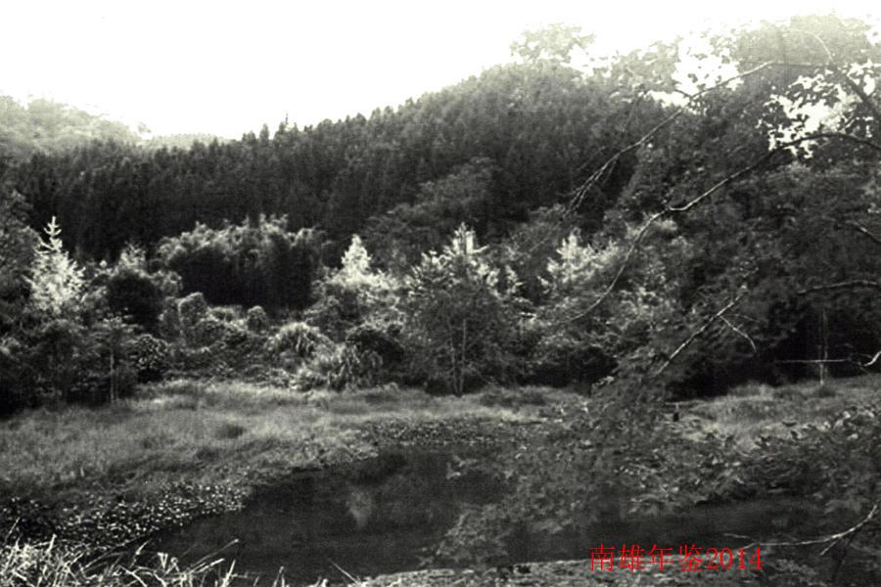

政协南雄市委员会

综述
政协南雄市九届委员会设有界别22个，参加单位98个，有委员211人，其中政协常委33人。设专门委员会6个：即提案委员会、经济委员会、教科文卫体委员会、社会法制委员会、学习和文史资料委员会、港澳台侨和民族宗教委员会。各专门委员会主任由政协副主席兼任，副主任由各界别的有关领导兼任。同时，还根据专门委员会的具体情况，划分6个委员小组。
南雄市政协机关设有“一室二科”，即：政协办公室、组织联络科、宣传科。广东省广府人珠玑巷后裔海外联谊会挂靠南雄市政协。政协机关人员编制18名（其中广东省广府人珠玑巷后裔海外联谊会办公室3名），在职人数19人，其中：科室领导职数6人，现有领导5人。

市政协、联谊会重要会议和工作

【九届三次会议】
中国人民政治协商会议南雄市第九届委员会第三次会议于2013年2月20日至21日在南雄迎宾馆举行。委员们听取和审议并同意何万飞主席代表常务委员会所作的工作报告，周济辉副主席代表常务委员会所作的提案工作情况的报告。委员们列席南雄市第十四届人民代表大会第三次会议，听取并讨论刘清生市长所作的政府工作报告。会议表彰市政协九届二次会议以来的优秀提案。通过会议决议。

【首届世界广府人恳亲大会】
由广府人海外联谊会、广州市人民政府侨务办公室、广州市归国华侨联合会联合主办，主题为“世界广府人·共圆中国梦”的首届世界广府人恳亲大会于2013年11月12日至14日在广州举行。会议主要内容：观看相聚广州专题宣传片、黎子流代表主办方作《世界广府人·共圆中国梦》主题发言、表彰首届广府人十大杰出人物和十大杰出青年、发表《首届世广会宣言》、举行会旗交接仪式等。中央政治局委员、广东省委书记胡春华，中央政治局原常委李长春，全国政协副主席罗富和、何厚铧，全国政协原副主席叶选平，省委副书记、省长朱小丹，省人大常委会主任黄龙云，省委副书记、省政协主席、省委政法委书记朱明国等出席会议。海内外逾3000名嘉宾参加会议。大会期间，举行“广府文化论坛”、《广府文化大典》首发式和南雄旅游投资环境推介会。近700名嘉宾还到珠玑古巷寻根谒祖。

【提案督办】
市政协九届三次会议期间，提出提案59件，经审查立案57件、转来信处理2件，集中反映教育、医疗、交通、社会保障、城市建设、环境保护等民生问题。在办理提案过程中，将工作重心放在提案“解决率”上，坚持主席领衔督办重点提案制度，确保提案办理取得实效。2013年政协委员提案和来信均已按期办理完毕，办复率100%，委员满意率100%。

【调研视察】
市政协紧紧围绕事关南雄经济社会发展全局的重大问题和人民群众关注的热点、难点问题选准课题，组织政协委员开展调研视察工作，为市委、政府对重大问题和事项的决策提出依据。如：根据省委、省政府把加快城镇化进程作为推动粤东西北加快发展的“三大抓手”之一的工作部署，市政协将“如何推进新型城镇化建设”列为2013年重点调研课题，市政协主席亲自担任课题组负责人，用1个月的时间，组织政协委员和驻雄的韶关市政协委员对该市城镇化建设工作进行专题调研，形成《加快南雄新型城镇化建设的对策与思考》调查报告，得到市委、政府的高度重视和采纳。围绕市委、市政府“一个目标五大战略”总体工作思路，精选视察课题，先后组织政协委员视察农业“六大”基地建设、产业转移工业园建设、帽子峰省级森林公园建设、城市化建设、教育“四大”民生工程建设等，为委员提供参政议政平台，通过知情性视察、建言性视察、监督性视察，助推南雄经济社会的跨越发展。如：围绕如何推进南雄农业产业化发展的问题，市政协组织政协委员视察该市中药材生产、优质稻生产、农土特生产加工销售等“六大”农业基地建设，提出促进农业标准化生产、规模化经营、品牌化销售，加快农业产业化进程的建议意见，这些可行性的意见得到市政府的采纳。政协及常委会主动参与市重点项目建设，先后深入金叶包装、绿洲公司、乐华陶瓷、彤置富水泥厂、金友公司、广东奥威斯（南雄）乐园、南雄康绿宝公司等重点企业，开展调研。

【挂点帮扶】
市政协领导经常深入挂点企业，主动协助企业解决建设、生产、销售中遇到的问题和困难，促成企业早投产早见效。市政协主席、副主席和政协机关干部投身到扶贫“双到”工作中，深入挂点镇、贫困村，走访慰问群众，了解体察民情，为群众办实事、办好事。如：市政协领导在黄坑镇调研工作时，了解到该镇社前村委会办公条件简陋、村道水泥硬化建设配套资金缺乏等情况后，引导一位有爱心的企业家为该村捐资3万元，用于改善村委办公条件和自然村道路建设。

【对外联谊】
2013年，通过广泛联谊，动员和组织珠玑巷后裔、华人、侨胞、企业和社会团体支持该市教育工程、扶贫工程等公益福利事业建设，共捐资、捐物折合人民币1266万多元。其中：南雄市政协委员、澳门顺德投资有限公司董事长陈万年先生捐款100万元兴建黄坑中学体育馆；南雄市政协委员、香港信宁实业控股有限公司董事长蔡惠玲女士向坪田镇爱生小学、油山镇中心小学和油山中学等8所学校捐资捐物50万元；香港爱心人士龙子明、吴汉梁先生向南雄市中等职业学校扶贫助学15万元，还有张明强、李干胜等委员为多个学校捐电脑、捐设备等。

【宣传报道】
在《人民政协报》、《广东政协》、《韶关政协》、《韶关日报》等地级市以上媒体发表的新闻稿共120多篇（条）。与南雄电视台合作，播放《政协委员风采》专题3期。

【工作记事】
1月18日，市政协召开九届第4次常委会议。会议审议《政府工作报告》、市政协九届常委会工作报告、市政协九届二次会议以来提案工作报告和市政协九届三次会议议程、日程。会议同意祁振强、黄天佑、马月明、邓光祥、叶向京等5人辞去市政协九届委员职务，同意增补何荣生、钟小娟、陈小峰、叶忠荣、雷毅、张福明、叶永辉等7人为市政协九届政协委员。
1月20日，市政协机关前往挂点帮扶的湖口镇三角村，对村委会、困难党员、困难户进行春节慰问，给困难党员、困难户每人200元慰问金。
2月25日-28日，市政协主席何万飞出席韶关市政协十一届二次会议。
3月21日，市政协召开九届第7次主席（党组）会议。会议听取提案委关于市政协九届三次会议以来收集提案整理立案情况报告，并确定第10号、50号、53号提案为本年度重点提案。
3月28日，市政协办公室被南雄市委、市政府评为“南雄市2012年度挂点联系企业工作”先进单位。
4月23日，市政协组织部分委员30多人，深入帽子峰森林公园视察，就开发该森林公园生态旅游项目召开专题座谈会。市政协主席何万飞，副主席周济辉、刘发雄、陈尚妹，秘书长朱定球等领导参加视察活动和座谈会。委员们各抒己见，建言献策，为南雄旅游发展提出意见和建议。
5月15日，南雄市政协网站正式开通。该网站版式新颖，内容丰富，图文并茂，可读性强。网站设有“政协概况、委员风采、调查视察、专题报道、政协提案、联谊工作、政协视频、文史天地”等栏目。同时，为方便政协委员履行政协三大职能，加强委员与政协机关以及委员之间的联络沟通，在网站里面还设立了“委员之家、专委会工作、在线提案、提案查询和委员名录”等栏目。
6月4日，市政协组织农业组委员32人视察南雄市农业“六大基地”建设工作。委员们先后视察珠玑镇灵潭村“石斛”中药村生产基地、金友集团公司粮油生产加工基地和农科所优质稻标准化生产基地及农业新技术推广展示示范区，并就提高南雄农业“六大基地”建设提出意见和建议。
6月26日，市政协机关党支部全体党员到油山老区过“党日”。先后参观油山革命纪念碑、廖地村油山三年游击战会师旧址、江西大余县彭坑村陈毅同志旧居。
7月1日，全国政协原副主席罗豪才率领参观团在韶关市副市长熊万鹏、政协副主席邓建华的陪同下前来该市调研，参观珠玑古巷。市政协主席何万飞，副市长马细妹，政协副主席陈尚妹陪同。
7月3日，市政协主席何万飞，副主席周济辉、陈尚妹、刘光团，秘书长朱定球在市经信局领导的陪同下，视察韶能集团广东绿洲纸模包装制品有限公司和南雄市包装材料有限公司、了解这两家南雄市的规模以上企业的生产、经营和销售等情况，为企业发展建言献策。
7月30日，省政协副秘书长杜重年，办公厅宣传信息处处长王少勇、信息处主任科员朱文辉等领导到该市政协检查指导“委员之家”网络平台建设情况。
8月20日，市政协召开九届第5次常委会议，会议听取和审议市政府上半年经济社会发展情况的报告；听取和审议市政府关于提案办理情况报告；协商讨论其它有关事宜。会议决定撤销古广超九届政协常委职务和委员资格。同意曾晓洪、张明强、李干胜等3人为政协第九届南雄市委员会委员，编入经济委员会民营经济组。
9月10日，南雄市政协委员、佛山市南海保骏五金厂总经理、佛山市南雄联谊会副会长李干胜先生，南雄市政协委员、广州国际锦东服装城董事、南雄珠玑巷后裔广州联谊会会长张明强先生来该市开展捐资助学扶贫济困活动。南雄市政协主席何万飞、副主席陈尚妹、秘书长朱定球等领导参加活动。当天，李干胜先生捐赠10台电脑（价值3.2万元）资助南雄中学，张明强先生资助3万元为黄坑镇社前村地方公路建设和村委会改善办公条件。
9月13日，广东省广府人珠玑巷后裔海外联谊会在广州举行换届会议。广东省、韶关市有关领导，南雄市委书记、市长刘清生、南雄市政协主席何万飞及联谊会理事会成员约500人出席大会。大会选举产生联谊会组织机构，黎子流连任会长。
9月28日，市政协委员、香港信宁控股公司董事长蔡惠玲女士及香港爱心人士一行来到市一中，看望他们近年来一直资助的宏志班贫困学生。之后到坪田镇爱心小学、油山镇中心小学和油山中学等8所学校共捐资捐物达50万元。市政协副主席赖华焜、陈尚妹等领导参加活动。
9月28日，香港爱心人士龙子明、关汉梁来到该市中等职业学校开展扶贫助学活动。龙子明捐赠价值10万元文体用品，关汉梁捐资5万元，为学校充实教育设备，帮助50名贫困学生。广东省政协原华侨港澳台胞联络办主任曾肇林，南雄市副市长马细妹，市政协副主席陈尚妹等领导参加扶贫助学捐赠仪式。
10月24日，市政协组织部分委员视察南雄教育“四大民生工程”建设情况。市政协主席何万飞，副主席周济辉、刘发雄、赖华焜、刘卫忠、陈尚妹、刘光团，秘书长朱定球等领导参加视察活动。
10月30日，市政协主席何万飞，秘书长朱定球深入挂点企业广东衡水新光化工有限公司调研，召集市供电局、外经局、园区管理处等单位领导到现场办公，解决企业供电用电等问题。
12月3日，市政协主席何万飞，副主席周济辉、刘发雄、陈尚妹、刘光团等领导到主田镇调研，实地考察银杏园、樱花园、竹博园等。
（肖 锋）

2013年南雄市政协主席、副主席名单
主 席：何万飞
副主席：周济辉 刘发雄 赖华焜
刘卫忠 陈尚妹（女） 刘光团
附：2013年市政协机关领导班子成员名单
秘书长、办公室主任：朱定球
宣传科科长：邬章云
组织联络科科长：叶建华
办公室副主任：黄永寿
组织联络科副科长：廖韶芳（任至6月）

中共南雄市纪律检查委员会

综述

【概况】
中共南雄市纪律检查委员会现有行政编制30名，在职人员29名；后勤服务人数3名，其中在职人员1名，自聘人员2名。内设办公室、党风廉政建设室、执法监察室、机关效能监察室、纪检监察室、案件审理室、信访室、宣教调研室、干部室和案件监督管理室10个室。2013年，全市纪检监察机关以推动开展“面向基层、整顿作风、服务群众”主题教育实践活动为抓手，围绕“干部清正、政府清廉、政治清明”目标，深入推进“廉洁南雄”创建工作，着力解决反腐倡廉建设中人民群众反映强烈的突出问题，以作风大转变促进经济大发展，为市经济社会科学发展、跨越发展提供坚强纪律保障。

重要会议和工作

【南雄市纪委十二届三次全会】
3月13日上午，中共南雄市第十二届纪律检查委员会第三次全体会议在南雄大会堂举行。会议主要内容是总结全市2012年党风廉政建设和反腐败工作，研究部署2013年工作任务。会议审议通过《中共南雄市第十二届纪律检查委员会第三次全体会议决议》和市委常委、纪委书记谢志铎代表市纪委常委会所作的工作报告。市委书记许志新出席会议并作重要讲话。市领导刘清生、何万飞、丘德周、罗勇新等四套班子成员出席会议。法检“两长”、市纪委委员，各镇（街道）党（工）委书记和镇长（主任）、党（工）委副书记、纪（工）委书记、组织委员、宣传委员，中心纪检组组长、副组长，市直副科以上（含垂直管理）单位正股级以上干部，市纪委机关室主任以上干部1000多人参加会议。会议还表彰2011-2012年度党风廉政建设先进单位。

【廉政教育基地揭牌】
3月13日下午，南雄市党风廉政建设干部任前法纪教育暨预防职务犯罪教育基地正式落成并举行揭牌成立仪式。这是个集预防、教育、宣传一体的县级警示教育基地，为南雄创新推进党风廉政建设提供鲜活的实体平台。韶关市纪委副书记于莉莉、检察院副检察长傅泽熙出席仪式并参观廉政教育基地。南雄市市长刘清生主持揭牌仪式。该廉政教育基地设在该市检察院，占地430平方米，是集参观、展览、教学于一体的多功能党员领导干部学习教育场所。作为南雄党风廉政建设、干部任前法纪暨预防职务犯罪教育基地的重要载体，该基地由警示教育馆和视频播放室组成，分廉吏篇、决策篇、回顾篇、法纪篇、惩治篇、814案和剖析篇7个部分，展出展板60余块，展出职务犯罪典型案例50余个。通过展示韶关、南雄检察院所办的大案要案以及播放警示教育专题片，强化警示教育的效果，藉此引导、教育党员干部牢固树立“立党为公、执政为民”的思想，真正做到“权为民所用，利为民所谋，情为民所系”，自觉抵御各种腐朽思想的侵蚀。

主要工作

【宣传教育】
完成市党风廉政建设、干部任前法纪教育暨预防职务犯罪教育基地建设工作，已组织4000多人前往接受教育，增强参观者的廉洁自律意识。开展以“严纪律、正作风、促廉洁”为主题的纪律教育学习月活动，编写警示教材《渎职之害》、《岂容田间硕鼠横行》，面向全市政法系统开展“忠于职守，廉洁执法”警示教育、面向全市村（居）“两委”干部开展“转变作风、廉洁奉公”警示教育、组织科级以上领导干部前往韶关监狱开展现场警示教育。举办领导干部廉洁从政专题报告会。扎实开展“一把手”讲“严纪律、正作风、促廉洁”主题党课活动。对拟提拔的9名正科级领导干部进行任前廉政法规培训和考试。向全市800余名副科级以上党员干部每月发送2期“温馨廉政手机报”，增强党员领导的廉洁自律理念。更新廉政文化一条街图文128条，提升南雄廉政文化品位。举办“扬正气、树清风”反腐倡廉辩论赛，使广大党员干部和群众在辩论赛活动中学廉律己，思廉律行。在全市公共资源交易“三领域”，即工程建设领域、土地交易领域、政府采购领域，开展“讲诚信、不行贿”主题教育活动，引导企业经营者树立以诚信守法为荣，以违法乱纪为耻的观念。多形式、多层次的廉政教育和文化活动，取得明显成效。据统计，2013年全市健全完善各单位、各部门规章制度431项，查摆解决党员干部在党性党纪、服务基层群众、化解基层矛盾等方面存在的问题181个，为群众办好事实事397件，并有12人向检察院投案自首，坦白交待问题，有力地推动党风廉政建设。

【作风建设】
全面贯彻落实中央关于改进工作作风、密切联系群众八项规定，推进“面向基层、整顿作风、服务群众”活动，着力解决“四风”问题。狠抓各项制度落实，解决镇（街道）干部“走读”现象。督促开展离岗吃空饷等问题专项清理，清查出全市机关事业单位各类型在职不在岗人员273名，清退吃空饷人员7人。对全市200多个单位及基层站所的工作纪律执行情况进行明查暗访，责令存在问题的25个单位进行整改落实，对涉及违规违纪的39名工作人员给予相应处分，并制作成暗访片予以曝光。对未参会19家基层卫生院负责人在全市范围内通报批评，并对落实会议通知精神不力的人社局和卫生局相关责任人进行责任追究和相应处理。对河堤管理处主任陈某不认真履职问题、珠玑镇副镇长刘某工作虚浮问题等进行查处。深入推进服务型政府建设，在全市18个镇（街道）建立便民服务中心，在村（社区）建立便民服务站221个，并对全市电子政务服务、原有对外办事窗口和18个镇（街道）便民服务中心加强实时监控，大力推进网上办事大厅建设工作，群众办事更加方便快捷。

【案件查办】
突出办案主业，毫不手软惩治腐败。2013年全市纪检监察机关受理信访举报169件（次），初核线索105件，立案查处违纪违法案件38件，给予党纪政纪处分38人，其中副科以上党员干部9人，移送司法机关处理1人，挽回直接经济损失400多万元。加大基层纪检监察机关办案力度，全市18个镇（街道）均有自办案件，连续7年实现百分百镇（街道）有自办案件。通过调查核实，为29名党员干部澄清反映失实的举报问题，维护党员干部的合法权利。坚持依纪依法、安全文明办案，落实办案各项管理制度和安全责任制，实现办案安全“零事故”。加强案件监督管理和案件审理工作，规范办案程序，实行“镇案市审”，提高案件质量和效率，全市纪检监察机关办案实现“零申诉”。发挥办案的治本功能，利用查办的典型案件编写警示教材，在全市党员干部中开展警示教育，并推动发案单位健全制度、强化监督、堵塞漏洞。

【督查督办】
督促职能部门严厉整治“两违”，保持整治“两违”高压态势。会同有关部门治理容积率问题，清理超容积率面积5932.65平方米。切实纠正教育乱收费行为，清退违规金额90多万元。开展规范细化自由裁量权工作，细化行政处罚裁量标准7540条。加强对安全生产、节能减排和环境保护的监督检查，整改安全隐患和问题295项。加强对全市36个重点项目建设的监督检查，促进重点项目建设顺利推进。加强对保障性住房分配的监督检查，严格审核程序，剔除不符合公租房资格的申请人家庭41户，240户中低收入家庭享受到保障性住房政策。扎实开展政风行风评议和“回头查”活动，对参评单位进行质询，收集群众意见和建议500多条，督促存在问题的相关单位限期整改落实。

【基层党风廉政建设】
深入开展“廉洁南雄”创建活动，围绕建设廉洁高效政府、廉洁公正司法、廉洁党员干部队伍、廉洁城镇文化和廉洁诚信社会，着力营造政府廉洁高效、干部廉洁奉公、管理民主公开、公民诚实守信、干群关系和谐的城镇环境。在全市党员领导干部中开展会员卡清理工作。扎实开展防止领导干部利益冲突工作，建立领导干部个人利益冲突事项档案，建立健全利益冲突回避制度，推动市委权力公开透明运行制度化、规范化、常态化，使党员领导干部从“不敢腐”、“不愿腐”向“不能腐”转变。整合市建设工程交易中心、土地交易中心、政府采购中心，组建公共资源交易中心，引入竞争机制，严格执行招投标制度，依法规范招投标活动。加强党风廉政信息公开平台建设，以公开促廉洁，全年发布党务公开数据2151笔，政务、村务、厂务、事务公开数据6740笔，财务公开数据28830笔。推进农村“三资”监管工作，自主研发“村组账镇代记”管理软件，实现村组财务电脑记账和村账镇代记。在雄州街道建立农村集体资源交易平台，在其他镇便民服务中心增设农村集体资源交易窗口，稳步推进农村集体“三资”交易规范化管理。强化村务公开民主管理，全市208个行政村均已成立村务监督委员会，制定完善村务监督委员会系列工作制度。

【自身建设】
开展纪检监察系统会员卡专项清理活动，全市236名从事纪检监察相关业务工作的干部全部做到“零持有”。全年交流提拔纪检监察干部15名，队伍结构优化。举办1期纪检监察综合业务培训班，对全市纪检监察干部进行全员培训，并选送9名纪检监察干部到上级纪委进行学习培训，纪检监察干部业务素质进一步提高。健全完善《纪检监察派驻机构干部岗位职责》、《纪检监察干部行为规范》、《纪检监察干部个人重大事项报告制度》等一系列制度，强化对纪检监察干部的刚性约束和监督管理。
（谢金城）
附：2013年市纪委监察局领导班子成员名单
纪委书记：谢志铎（兼）
纪委副书记：何文忠 曾 光
纪委常委：谢兆锋 邱荣胜 王长连
李 进（12月任）
监察局局长：何文忠（兼）
监察局副局长：李见宏 吴 越
工会主席：邓春英
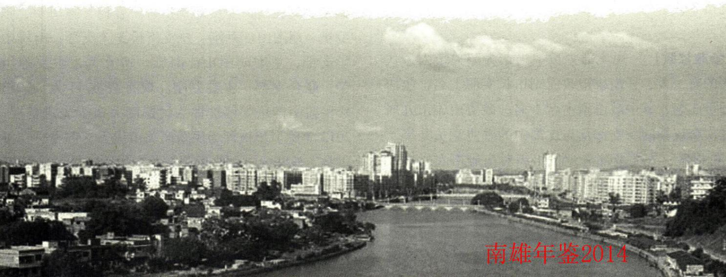

民主党派和群团组织

民革南雄市支部

【概况】
中国国民党革命委员会（简称“民革”）是具有政治联盟性质的、致力于建设有中国特色社会主义和祖国统一事业的政党，是中国共产党领导的多党合作和政治协商制度中的参政党。它是由继承孙中山爱国、革命和不断进步精神的原中国国民党民主派及其他爱国民主人士创建，于1948年1月1日在香港正式宣告成立，民革第一届中央执行委员会常务委员会名誉主席为宋庆龄（女），主席为李济深。南雄县于1990年5月成立民革联络小组，组长林佩琪，有5名成员。1991年8月13日，民革南雄县支部正式成立，林佩琪任主任委员，郑兰荣任宣传委员，叶隆越任组织委员，成员7人。1996年10月民革南雄县支部更名为民革南雄市支部。现支部共有民革党员42人，其中女党员10人。2013年支部被民革韶关市委评为“民革韶关市先进支部”。

【组织发展】
组织稳步发展，2013年支部发展新党员3人。

【参政议政】
现支部党员中当选为韶关市人大代表的有1人，任南雄市政府副市长实职1名，政协委员3名，其中政协副主席1名。政协南雄市九届三次会议期间，支部及与支部中的政协党员共提了8份提案，支委及部分党员组织对南雄市农村垃圾处理的现状及其对策的调研活动。

【社会服务】
一对一扶贫帮困工作，捐助资金3800元，做好“奇星博爱中风康复基金”在南雄市开展的贫困脑中风患者的关爱，免费为符合条件的患者送医送药；应民革韶关市委的倡议，踊跃交纳党员互助金共计3300元；扶贫济困活动党员捐款5350元。

【组织建设】
加强学习，密切关注、学习分析政策，努力提高参政议政能力和水平。2013年支部《团结报》订阅数29份、《中国统一战线》订阅6份。
（谭小山）
附：2013年民革南雄市支部领导班子成员名单
主任委员：刘卫忠
副主任委员：谭小山 朱兆清

民盟南雄市总支部

【概况】
1987年5月，中国民主同盟南雄小组成立（简称“民盟”），有盟员4人。1988年7月20日，成立支部，盟员10人。1994年10月19日，成立总支，下设3个支部，有盟员32人。2010年11月19日，民盟南雄总支召开第六次全体会议，选举产生第六届总支委员：主委赖华焜，副主委陈盛荣、莫民润，委员刘章山、曹春梅、陈川荣、陈卫星、胡图山、尹刚。总支下设3个支部：南雄中学支部，主委胡图山；南雄一中支部，主委陈川荣；联合支部，主委尹刚。现有盟员44人。2013年民盟南雄总支部被评为民盟韶关市委先进基层；2013年陈卫星被评为民盟韶关市优秀支部委员，王洪林、沈华文被评为民盟韶关市优秀盟员；

【落实民盟中心任务】
1、配合民盟韶关市委开展《韶关铁路建设》课题的调研工作、协助民盟韶关市委开展送教送医活动、扶助贫困学生活动等。
2、民盟参政议政，向人大、政协提出提案、意见和建议。如：关于“清理取缔存在安全隐患的非法幼儿园”的建议及关于“关于加强留守儿童监管和教育”的建议。
3、总支建立常态化的成员组织生活制度。除正常的学习活动、专题调研活动外，总支还建立教师节、重阳节、三八妇女节、春节及一些特殊的慰问活动制度，让老盟员、妇女盟员、困难盟员等体验到组织的温暖。
4、雄中支部、一中支部的盟员为南雄中学、南雄一中的健康发展、教育教学质量的提升、高考成绩的不断超越和历史性突破做出了贡献。南雄中医院的盟员们为南雄中医院的康复科、骨科、内科、妇产科的发展强大做出了贡献，且有一项科研成果获得韶关市卫生系统三等奖；盟员领导的康复科成功通过“国家级农村医疗机构中医特色专科”和“医院重点专科”评审验收工作。民盟南雄总支已成为南雄社会各项事业发展的一支重要力量。
（民盟南雄总支部）
附：2013年民盟南雄总支部领导班子成员名单
主 委：赖华焜
副主委：陈盛荣 莫民润

九三学社南雄市支社

【概况】
2008年5月成立九三学社南雄小组，2013年10月18日成立九三学社南雄市支社，2013年南雄市支社发展社员2名，现有社员10人，支社主委何旗明，现任南雄市九届政协常委、南雄市人民医院副院长。2013年张联标社员、何旗明社员分别被九三学社韶关市委表彰为优秀社员和参政议政积极分子。

【参政议政】
支社针对市区三轮摩托车违章搭客，不文明行车影响交通安全和城区市民出行等问题组织社员深入调研，撰写《关于整治三轮车违章搭客的建议》和《关于在市区开通公交车的建议》，并作为九三学社南雄市支社集体提案在市政协九届三次会议上提出，获得立案并得到承办单位的重视和解决。支社于上年度政协例会上提交的《关于高起点规划高标准建设帽子峰森林公园的建议》和陈优社员提交的《关于大力发展乡村旅游<南雄小九寨沟>的建议》等两份提案，在2013年南雄市政协九届三次会议上被表彰为优秀提案。

【服务社会】
2013年支社开展社会服务活动2次，调研3次，提出合理化建议6条，撰写集体提案2份。2013年11月，支社组织社员到水口镇义诊，到水口敬老院慰问老人并赠送价值近万元的保健药品一批。2013年9月李文华社员代表南雄市卫生局参加韶关市卫生系统羽毛球比赛获得团体第一名的好成绩。

【支社筹建工作顺利完成】
经中共韶关市委统战部和中共南雄市委同意，在九三学社韶关市委和中共南雄市委统战部的组织领导下，2013年10月18日，九三学社南雄市支社正式成立。召开的支社第一次社员大会，选举产生九三学社南雄市支社第一届委员会，选举何旗明任主任委员，陈优任副主任委员。
（九三学社南雄市支社）
附：2013年九三学社南雄市支社领导班子成员名单
主 委：何旗明
副主委：陈 优

总工会

【概况】
2013年12月28日，总工会办公地址从南雄市区光明西路56号搬迁到浈江路68号。南雄市总工会成立于1926年5月1日，是正科级群众团体，参公管理单位。行政编制7人，其中主席1名，副主席2名，股长（部长）4名。内设机构有：办公室、组宣部、权益保障部、财务女工部。下辖事业单位南雄市工人文化宫，事业编制8人。2013年度，南雄市总工会在韶关市工会工作综合考核中被评为优秀单位。

【“两个普遍”工作】
2013年，南雄市扎实推进工会组建和工资集体协商建制工作，基本完成“两个普遍”3年规划的目标任务。工会组建方面，至2013年底，南雄市共有工会组织837家，其中独立基层工会731家，联合基层工会106家，基层工会涵盖单位8003个，工会会员61104人，农民工会员25515人；有女职工组织829个，女职工会员23338人。其中2013年组建独立基层工会22个，发展会员3152人，其中农民工会员2047人，完成韶关市总工会下达的工会组建任务。
工资集体协商建制方面，总工会在全市企业全力推行工资集体协商制度，采取沟通在前，协商一致，最后推进的工作方法，以点带面地将工资集体协商工作覆盖到已组建工会的每个企业。到2013年底，签订区域性集体合同21份，覆盖企业936家，覆盖职工58203人，签订行业性集体合同12份，覆盖企业245家，覆盖职工30533人。国有及控股企业、外资企业全部签订工资集体协商合同，私营企业也达到90%以上。

【创建和谐劳动关系】
一是推行集体合同和劳动合同签订工作。2013年，全市签订集体合同的基层工会719个，涵盖单位5683家，覆盖职工41962人；签订劳动合同基层工会702个，涵盖单位5625家，覆盖职工45956人。二是加强企业民主管理和厂务公开工作。2013年该市国有、集体及其控股企业和学校、医院等事业单位全部建立职代会制度，546家非公企业中有543家建立职代会制度，建制率达99.5%。全市国有、集体及其控股企业厂务公开推行率达100%。规模以上非公企业厂务公推行率达95%以上，其他非公企业推行率达到80%以上。三是深化工会劳动保护工作。与市安委会和市卫生局、环保局组织的安全生产和职业病防范大检查6次，检查各类企业90家，发现安全隐患4个，发出整改通知书4份，监督企业整改隐患3项，有效地遏制各类事故的发生，保障企业和职工的生命财产安全；继续开展“安康杯”竞赛等多种形式的职工安全文化活动，发动职工主动参与到“治理隐患、促进健康”中来，促进企业职工的安全生产自主意识，杜绝安全生产责任事故的发生。四是搭建社会矛盾疏解工作平台。坚持职工信访信息定期报送和职工群体性上访及重大事件信息快报制度。利用职工服务中心窗口，畅通职工诉求表达渠道。2013年，中心窗口受理各类来信来访43件，全部给予办理和回复，办结率100%，其中有5件职工诉求得到有效解决。2013年4月，与人社局、外经局、信访局、社保中心等部门一道，成功调处正勤手袋厂的劳资纠纷，平息集体上访事态，保护职工合法权益，维护社会稳定。

【帮扶服务】
总工会开展“百万帮扶暖行家”行动，利用帮扶中心平台，以解决职工（农民工）最关心、最直接、最现实的切身利益为目标，围绕为政府分忧、替企业解困、为职工服务的宗旨，踏踏实实、诚心诚意地为职工群众做好事、办实事、解难事。一是缓解困难职工医疗困难。对17名有大病困难的职工发放临时医疗应急救助金11700元；二是推进“职工医疗互助”和“女职工安康互助”保障计划。全市参与“职工医疗互助保障计划”的职工有2732人，参与“女职工安康互助保障计划”的女职工有828人，有8人因特种重大疾病住院获得赔付达21万元；三是加强农民工就业援助工作。筹措资金7万元举办就业技能培训班，培训下岗工人、农民工100人，对325名下岗职工、农民工进行就业指导，使他们重新走上工作岗位；四是开展重大节日“送温暖工程”行动。春节期间走访慰问各类型企业中的困难或特困职工、劳模、农民工等1600人，发放慰问金、慰问品共35万元。端午、中秋慰问特困劳模、职工、农民工289人，发放慰问金14万元；五是开展“夏日送清凉”活动。对10多个私营企业在高温一线作业的职工进行慰问，送去价值5.5万元的清凉降温饮品；六是开展“金秋助学”活动。本着不让一个困难职工和农民工子女因贫困失学的宗旨，在调查摸底的基础上，共计帮助71名困难职工家庭子女（农民工子女21人）解决了入学难的问题，其中帮助53名困难职工家庭子女圆大学梦，发放帮扶资金15万元，困难职工子女分别领到800元（高中）、2000元（大专）、2500元（本科）助学金。

【工会活动】
一是在南雄市精细化工园开展“情系职工”电影放映活动，共放映20场次，丰富园区企业职工的精神文化生活，二是把中国梦的宣传教育活动引向深入，开展以“中国梦、劳动美”为主题的征文、演讲比赛。在该市演讲比赛中获得前三名的南雄人民医院何惠敏选手，在推荐参加韶关市总的比赛中获得优胜奖。该市征文比赛收到的各基层工会职工撰写的80篇征文中评选出的10篇优秀征文推荐参加韶关征文竞赛，国税局曹玉华获得韶关市二等奖，农业局张朝玉、水口小学曾宪灵同时获得韶关市优胜奖；三是开展送书下基层活动。筹集资金11万元，采购各类图书5500册分别赠送到康绿宝、乐华陶瓷、珠玑、退管会等企业和单位，受到企业和职工的欢迎。

【建功立业工程】
2013年，总工会深入开展创先争优建功立业活动。南雄雄州水电分公司荣获广东省“安康杯”竞赛优胜单位奖；南雄市中医院内科主任赖朝华获广东省五一劳动奖章；南雄市浈江电业公司陈泽明、南雄市湖口镇岗围村刘烈亿、南雄市地方公路管理站黄艳芬、南雄市开心大药房周细妹分别被评为韶关市劳动模范；南雄公路局珠玑养护中心后勤组、南雄市国家税务局收入核算科、广东韶能集团股份有限公司南雄雄州水电分公司财务部分别荣获韶关市粤北女职工文明岗称号；南雄市全安中心小学校长陈香等5人分别荣获韶关市粤北建功立业女能手称号。

【女工工作】
一是抓好女职工组织建设工作。按照工会工作开展到哪里，女职工工作就开展到哪里的原则，健全女职工组织网络，扩大女职工组织覆盖面。2013年，全市建立女职工组织829个，有女职工会员23338人，有女工的单位100%建立女职工组织；二是推动《女职工权益保护专项集体合同》的签订工作，签订412份，切实保护女职工的合法权益和特殊利益；三是开展丰富多彩的女职工文体活动。2013年上半年开展《女职工劳动保护特别规定》知识竞赛。有4579名机关、事业、企业单位的女干部或女职工参加竞赛活动，提高女职工学法、用法的积极性和自我保护意识；四是邀请全总女性生殖健康特聘讲师李秀云教授在各基层工会巡回开展女性健康知识讲座11场，有1300人次的女职工聆听讲座，增强女职工防病、治病意识，提高女性健康水平和生活质量，推动广大女性树立起健康生活、快乐工作理念。

【出席中国工会十六大】
南雄市人大副主任、总工会主席张宗财当选中国工会十六大代表出席中国工会第十六次全国代表大会，这是韶关市中国工会十六大代表中唯一一名县级工会干部代表，也是南雄工会史上第一个参加全国工会代表大会的代表。
（凌 宁）
附：2013年市总工会领导班子成员名单
主 席：张宗财（兼）
副主席：朱冬平 吴显娣

共青团南雄市委员会

【概况】
中国共产主义青年团南雄市委员会（简称“团市委”），是中国共产党领导的先进青年的群众组织。团市委内设办公室、社会部和团务部。截止2013年底，团市委行政编制4人，目前在编人员3人，全市共有30个基层团委。

【政治理论学习教育活动】
一是围绕市委、市政府开展的“面向基层、整顿作风、服务群众”主题活动要求，响应团省委关于深入开展走进基层、走进青年，与青年“同劳动、同学习、同生活”（简称“两进三同”）的号召，团市委组织团市委机关干部、市直机关、学校团干深入珠玑三佳村旭佳金银花专业合作社团支部开展“两进三同”暨读书沙龙活动。团干们在与农村青年同学习、同生活、同劳动的亲身体验中，建立纯洁的友谊，掌握基层的具体情况，了解农村青年的普遍诉求，帮助青年解决实际困难；二是按照市纪律教育月活动领导小组的要求，组织全体党员干部观看反腐倡廉警示教育片，并就如何加强党性修养等问题开展讨论。三是团市委参加南雄市反腐倡廉辩论赛获得冠军，代表南雄参加韶关第二届“扬三江正气、树六岸清风”反腐倡廉辩论赛进入决赛获得“优秀奖”。

【青少年思想道德建设】
为深入开展青少年思想政治教育宣传活动，推进青少年的思想道德建设，全市各级团组织始终用爱国主义、集体主义激励青年、号召青年、凝聚青年。全市各基层团委依托本单位的活动阵地，有针对性地开展青少年思想政治教育。一是结合重大纪念日，加强青少年的爱党、爱国教育。召开南雄市青年岗位能手“五四”表彰座谈会，开展纪念五四运动94周年团史图文展暨青春微梦想分享会活动，在儿童节、建军节、国庆节、国际禁毒日等重大节日中，广泛开展思想教育、爱国主义教育活动。二是以“志愿服务”、“三下乡”、“交通安全宣传”等品牌活动，深入开展社会公德、职业道德、家庭美德教育，全面提高青少年的道德素质和科学素养。三是通过系列主题活动推进该市青少年思想教育工作。全市广大青少年在丰富多彩的品牌活动中，磨练意志，锻炼能力。通过开展歌咏才艺大赛、第二届青年音乐之夜、“青春梦”托起“中国梦”纪念五四运动94周年团史图文展暨青春微梦想分享会活动等主题教育活动，用社会主义核心价值体系来教育引导青少年，培养青少年对党、对社会主义祖国的朴素感情，坚定青少年的理想信念。

【帮助弱势青少年群体】
团市委抓好关爱“留守学生”品牌建设，扎实开展青少年关爱行动，关注特困青少年、农村留守儿童、孤残青少年等弱势青少年群体，针对其心里健康、生活、学习等方面的需求，开展心里咨询辅导、卫生常识、网络知识等校外辅导活动。全年分批次向留守学生之家捐赠书包、书籍、文具和亲情联系卡等物资和慰问金；深入开展青春情暖·爱心汇聚小鸟巢城乡少年手拉手活动和“朝阳行动——关爱农民工子女行动”，通过在全镇招募志愿者，对农民工子女进行摸底，开展结对工作，发动青年志愿者关爱农民工子女，新建界址镇赵坑小学希望家园、界址镇大坊希望家园和湖口镇三水汉清小学希望家园，全市建设8间希望家园，形成关爱农民工子女的良好氛围。2013年-2014年第一学期资助59名贫困学生，共计1.95万元；开展“加多宝圆梦大学”计划，资助10名考取大学的贫困学生，计助学金5万元；通过“南粤会亲一韶城会亲”行动，资助14名贫困小学生，共计1.4万元。团市委在南雄中学举行2013年希望工程——南粤（南雄）会亲活动，结对资助87名小学生，共计资助4.35万元。开展“温暖小手情暖南雄”赠送爱心能量包低碳骑行微公益活动，100名青年志愿者分赴6个镇给300名贫困儿童送去300个爱心能量包。

【服务青年就业创业】
一是推进农业产业化发展，发挥共青团组织在服务农村经济发展和农村青年增收成才的重要作用，团市委组织40多名青年种粮大户、镇团委书记到广东金友集团参观学习；二是利用农村党员远程教育网，依托“农科网络大讲堂”平台，传授养殖和加工服务等多个项目知识，造就一支有文化、懂技术、会经营的新型青年农民队伍；联合组织部开展农村创业青年普及培训班，创业培训班主要向学员们传授农业产业化发展及经验介绍、农民专业合作社运营模式、农产品质量安全生产与认证、水产养殖和疾病防疫等理论知识；三是团市委联合人力资源和社会保障局深入实施“广东扶持农村青年创业小额贷款项目”，共计发放小额贷款50万元，切实帮助扶持农村青年的创业就业；四是以服务农村青年增收成才为重点，强化农村青年致富带头人的培养，发挥团组织的联络协调优势，培养一批引领现代农业发展的优秀青年致富带头人。五是落实“党建带团建”，开展“两进三同”活动（走进青年、走进基层，同学习，同生活、同劳动），通过贴近青年，了解青年诉求，解决青年困难，做青年的知心人、贴心人。同时，与部门协调，反映心声，争取资源，为了解和解决青年所想所需提供解决方案，真正实现为青年办实事，办好事。

【志愿服务行动】
在全市青年志愿者的努力下，该市青年志愿服务活动已深入人心，使青年志愿服务成为一项品牌活动，志愿服务事业正向全民化、社会化、规范化、事业化发展。一是1月25日，团市委举办的“温暖小手情暖南雄”赠送爱心能量包低碳骑行微公益活动，100名青年志愿者分赴6个镇给300名贫困儿童送去300个爱心能量包；二是春节前期，为帮助外出务工人员平安、顺利返乡，团市委联合南雄大学生联合会、南雄市青年志愿者协会组织40多名青年志愿者在南雄客运总站、新城汽车站开展为期4天的“温暖回家路”主题服务活动；三是3月7日，团市委联合市委宣传部等单位在全市范围内启动以“弘扬志愿精神，参与志愿服务”为主题的青年志愿者集中服务月活动；四是6月24日，团市委组织青年志愿者在市政府大门口右侧参加大型禁毒宣传活动，通过发动青年志愿者上街发放禁毒宣传资料，并向社会各界人士宣传普法知识，得到社会各界的一致赞誉；五是团市委携手南方医大专家到界址镇开展送医送药下乡活动。开展“幸福广东、健康同行”广东青年医疗志愿者志愿服务活动，以集中义诊和走村入户形式，深入贫困村开展“做一次体检、送一批爱心药品、送一次健康知识、帮扶一个卫生站、联系一批困难群众”的“五个一”志愿服务活动，让农村困难群众得实惠，扶贫济困活动更深入人心。六是开展“关爱老年人、青春暖夕阳”志愿服务活动，团市委通过组织志愿者在中秋、重阳、春节等重大节日，走进敬老院和孤寡老人家中，赠送洗衣机、电视机、棉被等物质给老人，与老人聊天，为老人包饺子，给老人送上温暖和问候。团市委通过开展青少年志愿服务活动，践行南雄市青年志愿组织“尽己所能、不计报酬、帮助他人、服务社会”工作理念，大力宣传“奉献、友爱、互助、进步”青年志愿者精神，展现新时期南雄青年时代风貌。

【加强团的自身建设】
为联系和凝聚大学生村官群体，发挥大学生村官在农村共青团工作中的作用，推动乡镇实体化“大团委”建设，团南雄市委要求各镇（街道）团（工）委根据实际情况，以乡镇实体化“大团委”建设契机，在符合建团条件的大学生村官群体中建立直属团支部；同时，根据大学生村官的需求，发挥乡镇实体化“大团委”的平台，科学、合理设计直属团组织活动，把大学生村官真正联系、凝聚起来。2013年11月，在市委组织部关心和支持下，在团市委的具体指导下，南雄市大学生村官成立南雄市大学生村官联谊会，联谊会的成立更有效服务大学生“村官”的个人发展，构筑青年人才新高地，引导带动全体大学生“村官”投身于社会主义新农村建设。
为体现共青团在服务大局、服务党政工作重心的重要作用，团南雄市委以打造一、二、三产业特色团建体系为目标，初步完成三大产业建团体系，探索出一条服务党政工作的有效路径。第一产业建团是通过推动以广东（南雄）金友集团为农业龙头企业建团，带动和辐射各类涉农企业、农村作坊、农村经济合作社建团；第二产业建团是以工业园管委会建团，带动和辐射园区内外外资企业、民营企业建团，鼓励在没有建党组织的企业率先建立团组织，通过团组织开展企业接受，青年欢迎的各类文体公益活动，增强组织的凝聚力，有力促进党组织的建设；第三产业建团是依托服务业建团，通过在南雄市旅游公司建团，带动和辐射企业金融服务、广告宣传、饮食文化服务等领域企业建团，通过在三大产业建团，为政府与企业青年沟通搭建桥梁，提高企业青年的凝聚力、向心力和工作效率。
团南雄市委为全面激发基层团干部的工作热情和创新能力，实行重心下移，坚持眼睛向下、重心下移，组织各基层团组织参与“广东省农村青年科技文化活动月”主题团日活动，通过在辖区内开展一系列组织青年、凝聚青年、服务青年的活动，并将活动方案和活动情况汇总到团省委参加“活动月”优秀组织奖和优秀活动项目的竞赛，通过参加广东省乡镇实体化“大团委”建设乡镇优秀团组织评选，为基层团组织开展活动提供2.9万元的经费支持，增强基层团组织活力，加强基层团组织建设。同时，在市委市政府的关心和重视下，市委组织部、团市委联合下发《关于落实乡镇（街道）团组织工作经费的通知》明确乡镇团委不少于2万元的年度工作经费要求。
（王 昊）
附：2013年共青团南雄市委领导班子成员名单
书 记：黄恢伟
副书记：袁 斌

妇女联合会

【概况】
市妇女联合会为正科级群众团体，内设3个部门（综合部、权益部，市妇女儿童工作委员会），办公室设在市妇联，人员编制5名，其中领导职数3名（1正2副）其它干部1名，工人1名。

【小额信贷服务支持行动】
为南雄市69户获取担保贷款，计总额为339万元。

【妇女健康服务支持行动】
1.动员广大群众参加妇女心理健康知识网络竞赛活动。接上级妇联关于开展“知心”相伴、幸福同行——妇女心理健康知识网络竞赛活动的通知后，市妇联贯彻落实，将通知转发至各乡镇妇联、市直机关妇委会，动员广大妇女群众于2月5日至3月1日期间登录韶关市妇女维权与信息服务网站进行答题，以引导妇女群众学习掌握健康心理知识，宣传倡导“美丽人生、幸福生活，从心开始”；2.6月6日上午，南雄市妇联联合市妇幼保健院在妇幼保健院6楼会议室举办农村适龄妇女“两癌”免费筛查培训暨动员大会；3.6月7日南雄市妇联特邀广东省工业高级技工学校、国家二级心理咨询师曾丽华老师来到南雄市油山镇举办“我的青春我做主”为主题的女性青春期生理卫生知识讲座。参加讲座的有韶关市妇联维权站、南雄市妇联、油山镇政府相关领导以及油山中学所有女同学近600人。4.8月2日，南雄市妇联在市信访局2楼会议室举办农村妇女“两癌”免费筛查业务培训；5.9月26日市妇联、市妇幼保健院为深入开展农村妇女“两癌”免费检查活动，精心组织、统筹安排，制定了“两癌”筛查流程、病历、登记、追访等制度；6.10月29日，省妇儿工委调研组在韶关市妇儿工委办领导和南雄市妇联、市卫生局、市妇幼保健院等领导的陪同下，来到南雄市全安镇开展农村妇女两癌免费筛查项目专项调研；7.11月2日举行“我要做妈妈”公益活动。

【扶贫助困服务支持行动】
1.开展扶贫救助工作。市妇联为挂钩扶贫村江头镇武岭村实行一对一帮扶；2.实施援建母亲安居房项目。2013年5月，该市争取省、韶关市妇联1.3万元帮扶资金援建1户母亲安居房；3.开展单亲特困母亲春节慰问活动。65户单亲特困母亲得到市妇联的援助，帮扶资金共2万多元，让单亲特困母亲在节日里感受到妇联是她们的“温暖之家”；4.帮助5名“两癌”患者申报“粉红春天关怀基金”援助项目，目前，该市4名患者喜获援助资金，合计12000元。

【保护妇女儿童权益】
维护妇女儿童的合法权益是妇联组织的天职，全年处理群众来信来访43宗，办结率98%；妇联干部陪审员参与案件审理14宗，代理2宗，为妇女提供法律援助19件。

【配合禁毒部门开展系列活动】
1.结合“美德在农家”活动。在农村深入持久地抓好“不让黄赌毒邪进我家”活动；在社区开展创建“无害家庭”活动；2.结合创“五好文明家庭”、“文明村镇”活动做好禁毒工作，开展禁毒日法制宣传活动。6月26日上午，市妇联与相关单位联合举行禁毒日法制宣传活动，活动现场向市民派发3000余份禁毒宣传资料，并播放毒品警示及案例的音像，为全民参与禁毒，构建和谐南雄提供良好的舆论氛围。

【举行“三八”主题活动】
一是3月6日上午，南雄市妇联在人民大会堂隆重举行庆祝“三八”国际劳动妇女节103周年表彰大会暨文艺汇演。大会表彰“巾帼文明岗”2个单位，“巾帼建功”活动先进个人18名，“双学双比”活动女能手100名，“女子成才班”学员6名，为她们送上荣誉证书和礼品；二是3月7日至8日上午，市妇联联合相关单位在市三影广场举办以“关爱妇孺、幸福同行为主题的妇女维权法制、健康咨询活动。活动现场向群众推介妇联领导热线接听日活动，鼓励群众妇女反映诉求、建言献策。据统计，本次活动前来咨询的市民有近300人次，发放宣传资料1000多份。

【开展“六一”送健康、送温暖活动】
5月27日，南雄市妇联到界址镇中心小学开展庆“六一”暨“关爱留守儿童”座谈会。市委常委、组织部部长叶济熊，副市长马细妹，市妇联主席林彩虹，市教育局和界址镇有关领导出席座谈会，与留守儿童亲切座谈，和孩子们共度节日。

【开通12338维权服务热线】
市妇联自从开通12338妇女维权服务热线，为全市广大妇女群众提供法律、婚姻、家庭、心理、教育咨询等，受理有关妇女儿童侵权案件投诉。据统计：接听日当天，全市各级妇联主席接听热线电话2宗，现场接访30宗。

【妇女之家】
4月17日南雄市妇联特邀请韶关市法律援助处刘颢璇律师前往妇女之家示范点河南村委会开展妇女法律知识讲座。参加讲座的有南雄市妇联、雄州街道妇联、村妇代会主任近100人。4月18日南雄市妇联在“妇女之家”河南村开展“厉行勤俭节约、反对铺张浪费”宣传活动。参加活动的有市妇联全体人员、街道妇联干部、村妇代会主任、女村民近100人。与会人员还观摩河南村“妇女之家”的读书屋、信息化活动室、宣传栏以及资料规范管理、活动内容丰富多彩、整理齐全的档案材料。全市创建10个示范点，其中，水南村、河南村、黎口村、江头村是省妇联的“妇女之家”示范点。

【扶持家庭教育大讲堂进社区（乡树）】
为加强和改进未成年人思想道德建设，普及推广家庭教育知识，确实提高广大家长科学教子的能力和水平。3月份，韶关市妇联、市教育局、市妇女维权信息与服务站、南雄市妇联联合广东省金牌讲师罗教授深入南雄市黎灿小学举办4场家庭教育讲座活动。南雄市妇儿工委办、教育局相关领导出席本次活动，参加活动的学生家长达3000多人次。

【报刊发行工作】
为全面、鲜活、深刻地宣传党的路线方针政策，传递妇联工作信息，加强和改进妇女思想政治工作，抽调专人，分成2组，深入到各乡镇、市直各单位妇委会、非公企业妇代会征订《中国妇女报》、《中国妇运》、《家庭》、《农家女》等报刊杂志。截至日前，共征订《中国妇女报》55份、《中国妇运》53份、《家庭》3412份、《农家女》152份，更好地完成征订任务。

【新两纲年度监测统计工作】
根据上级统计局、妇儿工委的统一安排，南雄市于4月份开展2013年妇女儿童发展规划监测数据的收集整理工作。全市总人口47.79万人，比上年增加0.31万人，同比上年增长0.6%。总人口中，女性23.24万人，占总人口比例48.63%；男女人口性别比106.10：100，相比2011年、2012更趋向合理人口结构，人口质量有提高。
（谢祥英）
附：2013年市妇联领导班子成员名单
主 席：林彩虹
副主席：邓红春 谢祥英

残疾人联合会

【概况】
南雄市残疾人联合会经市政府批准，于1990年6月正式成立的、将残疾人自身代表组织、社会福利团体和事业管理机构融为一体的残疾人事业单位，为中国残疾人联合会的地方组织。具有代表、服务、管理三种职能。南雄市残联为正科级单位，现有理事长1人，副理事长2人，其他股室工作人员5人，设有办公室、康复教育就业股。原办公场地因城市综合体建设需要，在2012年6月搬迁到原“二轻工艺厂”临时办公。

【残疾人康复中心大楼建设】
原南雄市残疾人康复中心大楼是上世纪90年代未，在雄中路113号购买宅楼（2-4层）改造建成。根据南雄市城市综合体开发搬迁需要，决定在新八一路小学北面新建残疾人康复中心大楼。新建残疾人康复中心大楼占地面积489平方米，建筑面积2505.5平方米。总投资600万元，基中本市财政安排250万元，社会自筹资金50万元，省拔专项资金300万元。残疾人康复中心大楼按省级残疾人康复中心二类等级标准设计，配备电梯及先进康复设备，集康复训练、文化教育、家长培训于一体。南雄市残疾人康复中心大楼2012年12月18日举行开工典礼，2013年10月主体工程已完工，现大楼已进入水电安装阶段，约2014年11月投入使用。

【扶贫助残】
2013年，本着对残疾人的一片热情，经上下共同努力，输送115名残疾人到外地打工，月收入都在1500元以上，在一定程度上为残疾人家庭增加收入，为社会创造财富；选送26人参加粤北训练基地进行种养、电脑、盲人按摩、网络运营、烹饪技术等培训，使他们能掌握一技之长，阳光家园补助80人，惠及资金6万元；高等及中专受助残疾人入学23人，惠及资金1.54万元；发放上年度残疾人生活津贴及重度残疾人护理补贴6029人，惠及资金92.1980万；为全市重度残疾人1945人办理新型社保，惠及资金10.6975万元，办理医疗保险2212人，惠及资金13.2720万元，残疾特困资助及春节慰问380户，资金达26万元，精神病防治533人，投入近18万元；为符合条件的293名残疾人申请燃油补助，计币6.7860万元；发放专职委员补贴235人，资金16.08万元；发放残疾人轮椅35台；国家彩票基金扶持0-6岁儿童辅助器14人；白内障免费719人；社区康复协调员培训40人；举办一期盲人定向行走22人；康复0-6岁儿童16人，智力康复5人，言语聋儿康复5人，孤独症康复1人；各类宣传报道20篇。

【双联双促】
“双联双促”活动，挂点珠玑镇珠玑村委会。主要面对残疾人弱势人群，在推进“扶贫双到面上工作”活动中，投入资金2.6万多元，为特困残疾人危房改造3户，资金1.8万元，制定帮扶措施3条，化解矛盾纠纷2宗，为民办好事实事3件，在结对帮扶联系户中，8名干部每人负责联系1户。
（赖传文）
附：2013年市残联领导班子成员名单
理 事 长：李吉祥
副理事长：钟爱兰 黄志星

工商业联合会
南雄市工商业联合会又称南雄市总商会，与统战部合署办公。由工商界组成的人民团体和民间商会，是党和政府联系非公有制经济人士的桥梁和纽带，是政府管理非公有制经济的助手，是中国共产党统一战线工作和经济工作的重要内容，具有统战性、经济性、民间性的特点。
1、联系实际，提高参政议政水平。组织经济代表人士180人次参观视察市工业园；撰写议案和提案10宗，其中获得优秀提案有2宗。
2、促进非公经济稳步发展。广东金友集团有限公司，扩大农业产业基地来提高企业的竞争力和树立央视上榜品牌。目前，有机农业基地已有6000多亩，并逐步向万亩基地发展，同时，扩展到邻县、邻省，为实现国内中小企业板快上市迈上了坚实的步伐。
3、教育引导，切实做好非公有制经济人士政治安排。对一些社会影响好的企业，给予表扬鼓励，并将这些企业的负责人推荐到人大、政协、工商联担任人大代表、政协委员、工商联执委等政治职务。
4、抓好组织建设，壮大工商联会员队伍。发展66名会员，成立南雄市化工协会。2013年3月成立关心下一代工作委员会。
5、开展理想信念教育实践活动。7月1日，组织统战社团和工商企业的爱心代表来到粤北名校南雄中学举行奖教助学活动，奖励该校优秀教师和22名贫困优秀学子，捐款金额达58万元，
6、开展光彩事业。8月22日，召开2013年慈善文化座谈会，50名非公制经济人士代表参与，11名企业家与11名贫困学生现场结对帮扶，现场给每位学生各1000元助学金。
附：2013年市工商业联合会（总商会）领导班子成员名单
主 席：丁礼金
党组书记：董祖明
副主席：董祖明（兼）熊文荣（兼）
康小松 敖卓海 王伟雄 王才生
霍振辉 胡文甦 古广超 黄履华
吴远剑 陈德生 张 周 林日辉
卢隆全 李庚骝
秘书长：黄奕雄

科学协会

【概况】
1956年，南雄县科学普及协会成立，附属县委宣传部。1969年科普协会撤销。1980年9月，南雄县科学技术协会成立，属正科级单位，群众团体，财政全额拨款。2002年机构改革行政编制3人，其中主席、副主席各1人。内设办公室、科普部、学会部。下属协会21个，有会员2506人（其他情况见附表）

【干部队伍自身建设】
南雄市科协始终注重加强科协组织建设，全体干部均参加南雄市举办的信息技术应用能力培训班和各类政治理论学习班，通过各种渠道提高干部队伍素质。把每周五作为学习活动日。结合该市“面向基层、整顿作风、服务群众”活动、开展作风建设加强干部自身理论知识学习。2013年先后组织开展党员干部集中理论学习5次，深入基层现场为农服务7次，走访和关爱贫困党员、群众8人，提高干部职工的服务意识。同时采取请进来与走出去相结合的方式，学习兄弟市（县）科协的先进经验和做法。请韶关市科协领导莅临该市检查指导工作。组织全体干部到新丰县科协参观学习，学习他们在科普基地建设、科普宣传以及学术交流方面的先进经验。

【科普示范社区】
加强“科普示范社区”单位的申报。在科普工作中，普及科学知识、弘扬科学精神、传播科学思想及科学方法作为一项重点工作来抓，科协为提高社区科学素质，服务群众生活，把雄州街道的八一社区居委会列为省科协科普示范社区申报单位，并获得“省科普示范社区”称号，为该市实施科学素质工程，营造科普氛推进科普工作群众化、社会化、经常化，开创社区科普工作的新局面。

【科普惠农】
1.继续抓好“科普惠农兴村计划项目”的培育申报工作。根据惠农兴村计划项目的评选要求，通过审查筛选，向省科协申报农科所蔬菜科普示范基地项目，并申报成功，获得15万元的项目经费，为惠农项目在该市的实施开辟新的农业科技项目。2.加强对受表彰的科普惠农兴村先进集体进行项目后期跟踪管理，督促他们开展科普惠农服务工作。一年来，组织工作人员先后5次深入到农科所蔬菜协会科普示范基地，邓坊果业科普示范培训基地、南雄烟草科研所黄坑烟草基地，对3个获奖单位获奖后的惠农服务效果、惠农服务的基础设施建设及惠农奖补资金的使用情况进行逐一进行督查。2个获奖单位在奖补资金的支持下，合理使用惠农奖补资金，完善培训室、科普图书屋、科普宣传栏等惠农服务设施，加大惠农服务力度，充实惠农服务工作队的力量。

【开展科普活动】
为提高劳动者素质，南雄市科协与农业、林业、教育、医疗卫生及乡镇等有关部门、协会，面向全市开展广泛的科普活动。在全国科普日、科技活动周、科技进步活动月活动中，动员和组织科技工作者、科技专家做科普报告，撰写科普文章，深入农村、基层普及先进的实用技术，发挥表率作用。与市医学会、市预防医学会的科普志愿者在市区三影塔广场举办“预防疾病，科学生活”科普活动。为群众做安全用药、假劣药品鉴别、疾病预防咨询活动。2013年，全市组织科技工作者、科技专家29人次参与科普宣传活动，分别到各乡镇组织科普集市2场次；播放科普电影1场，观看人数1万人次；向群众发放科普资料800份（册），向群众普及科学知识。同时，推进广播电视媒体科普工作，发挥广播电视媒体在科普宣传中的作用，南雄市加强广播电视媒体科普工作。科协与市广播电视台共同搭建科普平台，联合制作的《农村百事》节目，帮助农村和农民解决生产生活中的难题。在市电视台开办《科普大蓬车》科普专题栏目，把科普知识送到千家万户。

【开展科普惠农行动】
南雄市科协以农业增效、农民增收为中心，以提高农民科技素质为切入点，以普及推广农业新技术为重点内容，大力开展科普惠农行动，为社会主义新农村建设服务。1.举办各类农业技术知识培训班。南雄市科协以科学发展观为指导，以科普惠农为出发点，结合本地实际，组织科技人员深入果树、蔬菜种植面积较大的镇开展培训，对种植户们进行指导，解决技术难题。据统计，2013年全市举办各类农技培训班5次，参加培训人数1660多人。其中在6月、10月市科协分别在市农业局和珠玑、湖口、黄坑等镇举办“果树种植实用技术培训班”，邀请省农科院教授作讲座，200多名果树种植专业户参加培训。并通过到实地有针对性地讲授果树病虫害的防治、老果树的改造等问题，解答在生产中遇到的实际问题，使农民收获很大，许多农民把在培训中学到的本领迅速应用于生产实践，实现学以致用，为发展农业生产，增加农民收入。2.结合挂钩帮扶工作出谋献策。组织科技人员深入到挂钩帮扶的黄坑镇小陂村，举行种养知识、农产品加工等实用技术讲座，以及解答农户们的难题来指导农村如何选择发展项目，推动当地的农业产业化发展。3.开展经常性的送科技下乡活动。2013年，开展送科技下乡活动2次，组织科技工作者、科技专家28人次参与活动，向农民发放科普资料3种，2000份（册），使群众面对面与专家交流，更加接受、支持科普活动，并主动地参与到科普活动中来。市科协分别在乌迳、湖口、黄坑、帽子峰等镇举办了“全国科普活动日—一科技下乡”活动。组织中医、西医、妇科、儿科等方面的医科专家，以及科普志愿者33人参与下乡活动。免费为500多名群众做健康检查，免费为群众用药，并举办科普图片展览，向群众发放医药科普资料1000份。

【科普活动宣传】
科协按照“预防为主、防御和救助相结合”的防灾减灾工作方针从5月6日起全市开展一系列防灾减灾宣传活动并取得较好的社会效果。在科普活动宣传月大力开展“防灾减灾日”集中宣传活动。5月6日至10日科协抓住有利时机组织全市18个乡镇（街道）在城圩日进行防灾减灾科普宣传。同时组织全市10个学会的科普工作者40多人在市区三影塔广场开展“防灾减灾日”集中宣传活动。通过演练、图片展示、展播咨询发放资料等方式针对公共安全、突发事件、应急救援、卫生防疫、自救互救等内容进行集中定点宣传。其中科协发放《灾害避险与自救》光碟，在市科普宣传栏展出了宣传画报。卫生系统科普人员就卫生防疫、H7N9的预防知识进行讲解与宣传；消防队就火灾预防、应急救援等内容在学校进行演练；地震局展出地震科普知识展栏；林业局就森林防火进行宣讲；安监局在乡镇现场播放山洪避险宣传片。活动中工作人员与公众进行面对面交流解释相关防灾减灾法律法规和防灾减灾知识，深受广大公众的好评。2013年进行各种宣传展栏25块，悬挂防灾减灾日横幅12幅，发放宣传资料6000多份放映宣传片2场。科协鼓励各学会根据实际开展防灾减灾宣传。期间全市各学协会悬挂防灾减灾宣传标语146条，张贴创建防灾减灾示范系列挂图等宣传图片180张，放映防灾减灾宣传片2场次出动宣传车5台次发放宣传资料8000余份。参加活动的科普工作者达40人、科普志愿者达70多人、受益群众超过4万人。

【开展科普进校园活动】
南雄市科协联合市教育局组织开展一系列规模大、影响力强的“科普进校园活动”，涉及医药、电力、声学、生命科、技防灾减灾等多个领域，具有科学性、趣味性、互动性强等特点，有科技专家、科普志愿者现场讲解、辅导，既能直观、有趣地解剖科学奥秘，又能提高青少年学生对科学探索的兴趣。全市中小学11000人次参观展览，加强科技教育，提高中小学生的科学素养。
（杨小凤）
2013年南雄市科协辖学会、协会、研究会一览表
表3
名称 | 会员 | 其中 |  |  | 挂靠单位
 |  | 高级职称 | 中级职称 | 初级职称
中华医学南雄分会 | 441 | 15 | 103 | 310 | 卫生局
工学会 | 45 | 2 | 21 | 14 | 工业局
农学会 | 159 | 12 | 39 | 62 | 农业局
水利学会 | 101 | 3 | 17 | 78 | 水电局
林学会 | 35 | 3 | 10 | 17 | 林业局
气象学会 | 14 |  | 2 | 12 | 气象局
环保学会 | 18 |  | 4 | 13 | 环保局
畜牧兽医学会 | 25 |  | 3 | 18 | 畜牧局
建筑学会 | 85 | 2 | 12 | 71 | 建设局
会计学会 | 763 | 14 | 61 | 555 | 财政局
青少年科普协会 | 45 | 13 | 27 | 5 | 教育局
黄烟科学技术研究会 | 268 | 5 | 45 | 188 | 烟草公司
兰花、盆景协会 | 103 |  | 27 | 39 | 园林所
邓坊镇科协 | 138 |  | 2 | 7 | 镇政府
全安镇科协 | 69 |  | 9 | 8 | 镇政府
百顺镇科协 | 38 |  | 3 | 20 | 镇政府
南亩镇科协 | 32 |  | 3 | 19 | 镇政府
江头镇科协 | 62 |  | 7 | 22 | 镇政府
养蜂协会 | 45 |  | 2 | 16 | 湖口镇
黑山羊协会 | 21 |  | 3 | 14 | 江头镇
合计 | 2506 | 69 | 400 | 1470
附：2013年市科协领导班子成员名单
主 席：吴美华
副主席：董书祥

归国华侨联合会
南雄市归国华侨联合会（简称侨联），与统战部合署办公，由归侨侨眷组成的人民团体，是党和政府联系广大归侨侨眷的桥梁和纽带。
1.做好20名出任广东广府人珠玑巷后裔海外联谊会理事人选的推荐和有关会务接待工作。
2.配合韶关市侨联做好康绿宝（南雄）科技园落户南雄的引进、跟踪服务工作。经常深入康绿宝（南雄）科技园调研，协助解决工程筹建过程中所碰到的困难和问题，确保康绿宝（南雄）科技园顺利试投产及庆典仪式。
3.引进外力为社会献爱心。
4月初市侨联促成香港合力集团董事长、广东省侨联常委麦可君女士赠送30张棉被，还促成广东省侨界仁爱基金会赠送的2袋儿童衣服620件。并把棉被分发给本市界址镇敬老院和困难家庭儿童，惠及当地五保老人和困难儿童650人。
附：2013年市侨联领导班子成员名单
主 席：罗战勇（兼）
副主席：刘志梅 杨会英（兼）

社科联

【服务基层】
南雄社科联根据省、韶关市社科联布署的工作任务，制定出工作目标：转变作风，服务基层，深化理论学习，强化学术活动，探索科研创新，加强学会管理，普及社科理论。以雄州街道河南社科基地为工作阵地，开展面向群众的社科普及、宣传咨询活动整合市内社科资源，宣传和普及社科知识。3月，市社科联同市科协、农业、卫生、计生等部门在雄州街道河南社科基地开展科普月活动，组织有关学会、协会及相关单位开展科技下乡，科普进村、科普进学校、科普进社区以及科普专题讲座、科技培训、卫生咨询、健康检查、义诊等各具特色的活动。

【发挥社科职能】
开展重点课题立项申报、年会征文等工作。组织各学会、协会及相关单位开展“省社科普及规划项目申报立项”、“省社科研究‘十二五’规划2013年度项目申报”和市社科联年度重点研究课题立项申报等工作。配合韶关社科联开展社科学术名人录报送，上送社科参评书籍35本。同时，立足市情，关注热点难点问题，组织有关学会、协会开展“建设美丽南雄”、“新农村建设”、“幸福社区建设的理论研究与实践探索”、“传统农业向现代农业跨越”、“基层社科联组织建设在构建和谐社科界中的作用研究”等为主题的学术调研、主题研讨。同时，为加强对市社科联所属学会、协会的管理，及时掌握其工作动态，4月中、下旬，对所属学会、协会进行摸底调查，弄清社科联组织的现状及工作情况，为规范管理、指导各学会，加强社科联信息报送工作，向市委宣传部、省、韶关市社科联报送信息8篇。

【社科队伍人员学习】
一是根据市委统一安排部署，社科联组织干部开展“面向基层、整顿作风、服务群众”实践活动，密切联系基层、联系群众。二是加强社科联干部队伍的日常政治、业务学习，参加公务员培训，把自学和培训有机结合，提升政治业务素质。三是开展纪律教育，廉洁教育，坚持落实好干部廉政日记制度，提高效能，加强干部队伍建设，提高干部素质。

【社科调研活动】
根据省、韶关市社科联的工作布署，南雄社科联协助省、市社科联以及广州、清远社科界等相关单位的“广府文化”、“旅游开发”、“平安广东”等专题调究课题活动，先后接待省、市专家学者20多人次来雄调研。
（郭泊铄）
附：2013年市社科联领导班子成员名单
主 席：钟 武
副主席：王 精

文联

【概况】
南雄市文学艺术界联合会为正科级事业编制单位，编制为2人。2013年属下的美术协会书法协会、老年书法协会、音乐舞蹈戏剧协会、摄影协会、珠玑书画院、珠玑诗社、赏石盆景根艺协会、演讲与口才协会、南雄作家协会和南雄市民间文艺家协会等11个协会，出版《珠玑文艺》1期，《南雄书法报》3期，开展大型文艺活动2场，各种展览4期。

【文艺协会】
文联组织协调美术协会、书法协会、老年书法协会、音乐舞蹈戏剧协会、摄影协会、珠玑书画院、珠玑诗社、赏石盆景根艺协会、演讲与口才协会、南雄作家协会和南雄市民间文艺家协会等11个协会在遵守宪法和法律法规的前提下，按照各自的章程，开展各类文艺活动，繁荣文学艺术。2013年，赏石盆景根艺文化协会进行换届，推选出李光利为会长的新一届赏石盆景根艺文化协会班子；摄影协会改选班子，推选李子亮为摄影协会会长；珠玑诗社改选班子，推选杨应均出任秘书长；沈荣金同志被中国民间文艺家协会吸收为会员，该市于12月16日成立南雄市民间文艺家协会。

【文学艺术活动】
文联围绕市委市政府的中心工作开展各种文学艺术活动，做好文化服务。1月10日，举行2011-2012年度表彰大会暨2013年迎新春联欢会，表彰4个先进集体和77名先进个人；春节期间，为南雄人民提供精神文化大餐，举办迎新春送春联活动和书法、赏石作品展览；4月，举办生态书画优秀作品活动；5月，在政府门口橱窗举办“情牵画梦，美丽家园”美术作品；2013年，作家协会分别在水口、湖口、油山、坪田四所中学发起“方圆杯”学生征文活动，激发学生的心灵美、文字美；8月，举办“中国梦”南雄市书画大赛，从148件书画作品中，评选出30幅获奖作品，展现文艺人士的中国梦；10月，在三影塔广场举办《走进生活，走近自然》美术作品精品展；11月，在市政府橱窗举办《雄韵金秋，醉美坪田》摄影展周宏忠“银杏染秋”专题摄影作品展；11月，诗社社员到坪田中学开展下乡服务基层传授诗书技艺活动。

【文化建设】
11月26日，以“弘扬中华传统文化实现民族伟大复兴”为主题，通过音诗画、表演唱、演讲、歌伴舞、配乐朗诵等表演形式把中华传统文化中的“孝、悌、忠、信、礼、义、廉、耻”诠释给广大观众，让观众对中华传统文化得到进一步的了解，并使之得以继承和发扬；11月30日，又在三影塔广场举办敬老爱老文艺活动，通过文艺表演在社会上倡导发扬敬老爱老的优良传统，着力营造良好尊老爱老的社会氛围。

【阵地建设】
为提升南雄软文化实力，组织人员挖掘、搜集整理一批颇具历史价值的文化资料，形成《珠玑姓氏文化丛书》书稿13卷。同时，巩固《珠玑文艺》和《南雄文联网》文化建设阵地。

【古村落】
市文联挖掘民间文化，注重对古村落历史文化的宣传引导，对古建筑物的古装饰、灰雕、木雕等艺术及建筑技巧进行搜集整理，提升软文化实力，2013年，完成水口镇篛过村省级“古村落”各项申报工作。

【文艺交流】
11月9日，中国民间文艺家协会党组书记、专职副主席罗杨和省文联专职副主席李萍对该市珠玑古巷、梅关古道及新田古村落文化进行调研，为推动文化的大发展、大繁荣提出思路；12月22日，南雄中山两地书法作品展在珠玑书画院和中山市文联文艺家活动中心联展，展出88幅作品标签上都含有珠玑巷图案，联展对于弘扬优秀传统文化，提升珠玑巷知名度具有重要作用，推进两地文化繁荣发展。2013年，发挥桥梁和纽带的职能作用，开展学习交流活动，与江西信丰县、广州市花都区、中山市文艺界同仁交流文艺作品，在互相取长补短中致力于群众文艺的繁荣发展。

【文艺宣传】
抓好文艺宣传，为群众文艺营造良好氛围。2013年，韶关日报刊载该市文艺作者的文章8篇，宣传报道2篇，《广东文艺界》和《新世纪文坛》各报道南雄文艺动态2篇，出版《珠玑文艺》1期，《南雄文联网》更新文章30多篇。
（赵才文）
附：2013年市文联领导班子成员名单
负责人：刘甫梅

【广东南雄珠玑书画院】
该院成立于2012年1月，旨在弘扬珠玑文化，传播岭南文明，是集研究、创作、培训、展览、出版、交流、收藏为一体的社会文化团体。刘烈章任书面院院长。2013年1月30日，与韶关九龄书画院联合举办迎新春书画作品展，此次共展出书画作品93幅，书法有篆、隶、楷、行、草各体，国画工写兼备。2013年9月26日上午，中国梦南雄市书画大赛颁奖仪式暨获奖作品展在珠玑书画院举行。市委宣传部、市文联领导对获奖者进行颁奖。2013年，珠玑书画院黄飞的作品获广东省第二届张九龄书法篆刻作品获优秀奖。2013年11月28日，珠玑书画院院长刘烈章、副院长邓功篪、张铭星、钟俊康等5人前往水口中学开展书法进校园活动。2013年12月，“南雄、中山两地书法作品联展”在广东南雄珠玑书画院”举行，中山市书协副主席吴大勤、林文靖，江西省大余县书协主席李辉，以及南雄、中山两地书法家和书法爱好者100多人参加联展活动。
（珠玑书画院）
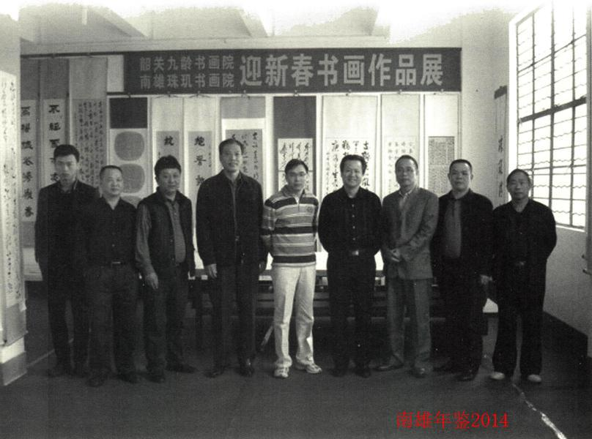

政法

综述

【概况】
中共南雄市委政法委员会协助市委统一领导和管理南雄市政法工作。内设社会管理综合治理委员会办公室、市委防范和处理邪教问题领导小组办公室、市委社会工作委员会办公室。禁毒办与市委政法委合署办公。内设机构总数核定7个，核定编制14人，其中后勤编制1人。

【政法工作】
围绕创建“平安南雄”这一目标，扎实推进政法各项工作，政法机关严打暴力刑事犯罪、经济领域违法犯罪、毒品违法犯罪。2013年刑事案件1011宗，破355宗，其中重大案件90宗破57宗，破案率63%；查处涉黄涉赌案件60宗，处理248人；破获毒品案件13宗，抓获犯罪嫌疑人16人；受理和查处治安案件1872起，查结1412件，查结率75%，查处违法人员1682人次。同时，加强监督，规范执法司法行为，维护法律公平正义。推进依法行政建设，强化诉讼监督，建立健全“两法衔接”信息共享平台。坚持“依法公开、及时公开、全面公开、规范公开”原则，加大执法司法信息公开力度，拓宽监督渠道。

【社会管理综合治理工作】
开展“平安细胞”建设和专项治理工作成效明显，建立健全立体化社会治安防控体系，社会治安状况良好，群众安全感及满意度有所增强，社会公共安全水平不断提高，在韶关市开展主动治理，及时化解社会矛盾群众安全感及满意度测评中，南雄在韶关市排名第一。2013年排查调处矛盾纠纷468次839起，受理涉法涉诉信访案件80宗，已经办结73宗，停访息诉72宗。

【社会工作】
按照构建社会主义和谐社会的理念，社会工作以人人享有基本公共服务为目标，以改革创新为动力，强化政府社会管理和公共服务职能，着力保障和改善民生，完善社会服务，创新社会管理，加强社会规范，促进社会公平正义。开展社区建设，强化社区服务能力。2013年社工委牵头，联合城管、卫生、团委、妇联等多个部门在雄州街道民主社区建立社区服务中心示范点，确立社区服务中心的7项服务项目：法律咨询服务、民政帮扶服务、计划生育服务、文体教育服务、环境卫生服务、外来人口管理服务、志愿者服务。探索通过社区服务中心提供的各类服务项目帮助社区解决养老抚幼、助残帮困等民生问题。

【防邪工作】
加大对“法轮功”、“全能神”邪教组织的防范打击力度，依法处理“全能神”骨干成员4人。

【队伍建设】
围绕开展“面向基层、整顿作风、服务群众”教育实践活动，结合落实中央八项规定，集中开展整治“慵懒散奢”不良风气专项活动，政法干警的纪律作风大为转变。司法局周文斌被授予全国“模范人民调解员”、省“调解能手”，公安局、法院等单位10人立三等功，71人评为单位先进个人。
（黄时清）
附：2013年市政法委领导班子成员名单
书 记：刘发龙（兼）
副书记：刘悦明（兼） 陈伦寿 杨应生
叶建英 苏德椿
政法中心纪检组长：陈世旺

公安

【概况】
南雄市公安局为南雄市人民政府工作部门，正科级单位，位于南雄市雄州街道雄中路338号。主要职能是维护社会治安秩序，侦破处置危害国家安全案件和一切刑事、治安案件及各类治安事件，管理治安、出入境、户政、网监和交通安全消防安全以及看守所、拘留所工作，组织实施警卫任务和大型会议、群体活动的安保工作，监督各机关、企事业单位的安全保卫工作和治安保卫组织建设等。内设机构14个（其中副科级建制12个、正股级建制2个），副科级建制的派出所23个，看守所、拘留所各1个。在职人员405人，其中民警400人、职工5人。2013年，7人荣立个人三等功、2个部门荣立集体三等功。

【雏维稳工作】
强化情报信息工作，掌握社会面动态，开展“信访积案化解年”活动，及时调处化解矛盾纠纷。全警动员，全力以赴，为党的十八届三中全会胜利召开创造安全稳定的社会环境。

【严打专项斗争】
以专项行动为主战场，组织开展“粤安13”、“雷霆扫毒”、“打盗抢、保民安”“打假”一系列严打专项行动，遏制刑事案件的发生。破刑事案件355宗，其中，破“两抢一盗”案件277宗、毒品案件13宗、经济犯罪案件9宗。抓获各类刑事犯罪嫌疑人174名。

【社会治安管理】
开展扫黄扫赌“无声风暴”、“打四黑除四害”、“夏秋社会治安整治”、“护校安园”专项行动，开展重点地区治安整治，强化社会面的治安防控。加强派出所基层基础建设，油山、南亩、古市三个派出所被省公安厅授予二级派出所。2013年查处治安案件1872起，查结1412起，查处违法人员1682人次。

【户政、出入境管理】
以创建“平安南雄”为契机，大力改进服务工作。推行居住证制度，做好身份证登记指纹信息工作，放宽投资入户、特殊人才落户政策。推进“服务措施一网办”，深化行政审批制度改革，简化审批程序，推行“网上预受理”便民利民措施，提高服务效率。2013年受理审批入户申请材料7836份，办理各类户政业务21846人，变更、更正户口项目审批356份；办理出入境业务17451人次。

【道路交通管理】
加强交通安全管理，以新交规的实施为契机，做好车驾管业务系统建设，开展道路交通运输市场秩序整治行动，加大对严重危害交通安全违法行动的查处力度。完善道路交通设施，建立科学合理的路面勤务机制。2013年，发生交通事故23宗，死亡13人，受伤17人，经济损失17.1万元。

【消防管理】
加强火灾隐患排查整治，重点对省政府挂牌整治的雄州街道进行消防安全隐患整治。落实派出所消防监督职能，大力开展对重点单位、“四小”场所的排查治理，推行消防安全网格化管理，争取实现火灾事故“零死亡”的目标。2013年，发生火灾事故49宗，受伤2人，经济损失25.67万元。

【网络监督】
加强互联网上网服务场所和非经营性场所网络安全管理，严格实行网络巡查制度，开展网上舆情监控处置和引导工作。做好公安信息化和“平安南雄”视频监控系统工程。2013年完成8个治安卡口和272个视频监控一类点的建设。充分发挥网安技术侦控优势，利用网络技术成功破获各类刑事案件45宗，抓获犯罪嫌疑人43人。

【监所管理】
以开展“管理机制创新活动”、“法治文明窗口建设活动年”专项活动为重点，强力推进勤务模式改革，整治监所安全隐患，加强监所管理。看守所羁押被监管人员1296人，获取犯罪线索2条，深挖破案21宗；拘留所收押拘留人员232人。

【执法规范化建设】
以执法场所规范化建设为着力点和突破点，全面加强执法规范化建设。投资200余万元完成局办案中心、交警大队、各派出所（除界址和市区四个所）17个办案区执法场所功能分区的修建和改造，按照上级要求统一配备电脑、称重仪，安装监控装备，制作工作制度牌和标识牌，全部通过上级机关的检查验收。

【信访“五个一”建设】
2013年根据上级公安机关的部署，在开展信访工作“抓源头、打基础、强机制、促规范”活动中，以软件建设为主，硬件建设为辅，全力推进信访“五个一”建设。一是配备3名具有大专以上学历，曾在多个警种担任过部门负责人的专职信访民警；二是从2013年开始，按照国家有关规定落实信访民警的岗位津贴；三是按最新标准重建信访办公室，2013年12月开始动工，预计在2014年上半年能启用；四是充分运用科技系统，将信访专用电脑接入公安专网，安装广东公安机关信访工作信息系统。办公场所安装监控设施；五是完善一套信访规范制度。

【队伍建设】
围绕“打造忠诚为民队伍，树立公正廉洁形象”人民警察核心价值理念，以开展“面向基层、整顿作风、服务群众”教育活动为载体，全面加强队伍教育管理和反腐倡廉建设。落实中央八项规定和公安部“十项规定”，坚持厉行节约，规范公务接待，集中开展公务用车专项整治。坚持开展“解警困、暖警心”活动，落实从优待警措施，积极参与韶关市公安系统第一届运动会，并取得较好成绩。
（叶 青）
附：2013年市公安局领导班子成员名单
党委书记、局长：刘悦明（兼）
党委副书记、政委：徐学智
党委委员、副局长：邓德尧（任至7月）
钟 彬 何南京 陈本雄
何慎华 邓文兴（9月任）
党委委员、纪委书记：钟卫国
党委委员、政工室主任：张 明
党委委员、指挥中心主任：徐立宏

检察

【概况】
南雄市人民检察院是按照公务员管理的正科级司法机关，履行宪法赋予的法律监督职责。2008年12月18日，从旧址（林荫西路40号）搬迁到现址（环城东路66号）办公。内设机构有政工科、检委办、办公室、侦查一科、侦查二科、反渎职侵权局、公诉科、侦查监督科、预防科、监所检察科、民事行政检察科、控告申诉检察科、案件管理中心、法警大队、驻湖口检察室等15个部门。干警政法专用编制48人，现有干警47人，办案辅助人员7人。

【侦查监督】
侦监部门受理审查批捕案件127件150人，其中批准逮捕121件142人（含附条件逮捕1件1人），决定逮捕1件1人，不批准逮捕6件7人；发出《应当逮捕犯罪嫌疑人意见书》46份，纠正漏捕16人；向公安机关发出《纠正违法通知书》1份并已答复纠正；发出《补充侦查提纲》《继续侦查取证意见书》或《提供法庭审判所需证据材料意见书》7份；开展侦查阶段羁押必要性审查3件3人；撤案监督3件3人；立案监督5件5人；提前介入9次。

【审查起诉】
公诉部门受理移送审查起诉案件120件156人，其中受理公安部门移送审查起诉案件110件138人，受理自侦部门移送审查起诉案件10件18人，追诉漏犯4件5人，经审查向法院提起公诉101件132人，作出不起诉决定10件11人，作出附条件不起诉1件1人，退回补充侦查24次，移送韶关市人民检察院审查起诉4件5人，出庭支持公诉92件126人，提出量刑建议92件126人，作出判决78件107人（均为有罪判决），发出纠正违法通知5件15人，提出抗诉1件2人。

【预防和查处职务犯罪】
自侦部门立案查处贪污贿赂渎职侵权犯罪案件17人，全部为大要案件，查处科级干部9人，立案数、大要案比例、大要案起诉率和判决率均为历年最高。反贪局受理案件线索23件中决定立案12宗12人，均为大要案，全部起诉到法院，已作出判决9宗9人，挽回经济损失1000多万元。反渎局受理案件线索6件中立案4宗4人，不立案1件，移送起诉2件。2012年底我院与市纪委共同开辟“南雄市党风廉政建设干部任前法纪教育暨预防职务教育基地”，为韶关市第一个基层院综合教育基地。2013年组织74批4222人到基地进行警示教育；职务犯罪预防调查22次，案件分析13次，检察建议22件，预防咨询558次；行贿档案查询2444次，重点工程专项预防25次。

【控告申诉检察】
控申部门建立化解信访积案、避免矛盾积累激化机制，切实落实控告申诉首办责任制，畅通控告申诉渠道，加强举报中心建设，提供网上举报，广泛开展文明接待活动，推行上下级检察院联合接访。受理群众来信来访41件（次），其中来信35件，来访3次，网络控告申诉3件，已全部处理完毕。同时，联系各镇（街）涉检信访联络点和检察信息联络员，保持基层群众信访“绿色通道”畅通。控告申诉部门通过办案依法救助2件2人，获得救助金额18000元。

【民事行政检察】
民事行政检察科受理案件线索7件（其中申诉类2件，执行监督类4件，督促履职1件），立案6件，不立案1件，市院交办6件，审结13件（含上年度未结案件1件），未结1件。经审查，作息诉处理6件，向法院发出再审检察建议1件，法院已采纳再审检察建议2件（含上年度提出的1件），其中1件作出调解结案，1件改判。通过办案向法院发出检察建议4份，法院均有回复。向南雄市粮食局发出督促履职检察建议1份，南雄市粮食局已回复并向南雄市人民法院提起诉讼。2012年度法院受理的3件督促起诉案，2013年，其中1件作调解结案，1件判决。

【监所检察】
监所检察科按照《广东省检察机关看守所检察阳光检务实施办法》，根据南雄的实际情况和在押人员的实际情况，开展监所检察阳光检务工作，建立相关公开机制。1、通过在监室内墙壁上设立《阳光告知卡》，向在押人员公开驻所检察人员的联系方式，告知在押人员的权利与义务；2、在监区和看守所家属会见室门口设立监所检察检务公开栏，向在押人员及其近亲属和社会各界公开宣传监所检察的任务、职责和举报电话；3、在监区设立了6个检察信箱。通过以上举措，方便在押人员及其近亲属表达和实现合法诉求，自觉接受社会各界监督。2013年，监所检察科给在押人员上法制课4次，受教育342人；与在押人员谈话教育88次/人；接受在押人员约见10人/次；受理在押人员举报、控告、申诉案件11件，审查举报、控告、申诉案件11件，移交控申部门2件，移交公诉部门4件，移交自侦部门1件。

【案管中心】
案管中心受理案件322件390人，其中受理审查逮捕案件128件151人，立案监督5件5人，受理审查起诉案件154件196人，反贪8件11人，反渎4件4人，民行7件7人，控告12件12人，申诉4件4人；网上办结案件319件390人。其中审查逮捕案件结案130件153人，立案监督结案5件5人，公诉案件结案148件193人，反贪案件结案9件12人，反渎案件结案4件4人，民行案件结案7件7人，控告案件结案12件12人，申诉案件结案4件4人。开具备案法律文书282份，导入案件信息到案件查询系统347人，口头提示文书使用不当或错漏11次，接待律师来访、阅卷22次，接待当事人查询案件137次。撰写案管工作信息7篇，被市院采用3篇；编发《案件管理工作简报》3期，撰写业务考评综合分析材料3篇。

【驻湖口检察室】
湖口检察室开展法制宣传，发放资料5000份，参与社会矛盾化解和调节工作；参与社区矫正工作检查和督导，2013年接收17宗17人社区矫正人员，其中珠玑镇7人，江头镇1人，湖口镇2人，南亩镇1人，水口镇5人。每月定期开展一次“检察开放日”活动。2013年检察室开展10次接访活动，其中湖口镇3次、珠玑镇2次，南亩镇、江头镇各2次、水口镇1次，此外，还在湖口开展3次座谈会。

【中心工作】
运用检察职能服务经济社会发展大局，2013年重点开展打击农村土地非法流转、食品药品假冒伪劣以及商业贿赂等阻碍经济发展大局的犯罪行为。查办发生在土地征收征用补偿过程中黄历生、黄志亮、黄云坚的系列腐败窝案串案；查办水利工程项目建设中破坏市场秩序的何启林、阳良芯职务犯罪案件。在以抓办大案促进经济发展的同时，抽调干警25人次参加南雄“平安建设”活动以及“扶贫双到”、“两违整治”活动中心工作。

【队伍建设】
以政法干警核心价值观教育活动为契机，加大领导班子和队伍建设力度，调整部分党组成员分工；以公开招录公务员、调入专业人才等方式，增加5名青年干警，使队伍老龄化问题得到改善。将符合条件的2名年轻干警提升为助理检察员，增加4名年轻的副科长（正股级，其中3名为八五后年青人）充实到工作量大的业务科室，成为检察业务的年轻骨干。

【典型案例】
反贪部门查处的黄历生、黄志亮、黄云坚贪污案，是南雄市近年来国家建设土地征用补偿重点领域中的一个典型案例。三犯利用在乡镇、村委会干部的职务便利，在向农民征地发放补偿工作中进行贪污多达1118168元，已经严重损害国家利益和人民群众对政府的信任感。在办理该案的同时，注重案件宣传剖析，充分发挥案件的警示作用，发放《检察建议书》到案发单位以案促建，以案促改，帮助案发单位整改自查，查找制度漏洞，取得良好的社会效果和法律效果。
（胡飞龙）
附：2013年市检察院领导班子成员名单
党组书记、检察长：赖正志
党组副书记、副检察长：刘辉林
党组成员、副检察长：利保登
党组成员、副检察长、反贪局长：王晓云
党组成员、纪检组长：李 兵
党组成员、政工科长：刘 军

审判

【概况】
南雄市人民法院（以下简称市法院）位南雄市雄州街道新城林荫西路11号，现有干警83人，内设机构13个：政工科、办公室、监察（纪检）室、研究室、审判管理办公室、书记员管理办公室、立案庭、民事审判第一、二、三庭、刑事审判庭、行政审判庭、执行局。直属机构1个：法警大队。派出机构3个：乌迳法庭、湖口法庭、全安法庭。
2013年，市法院受理各类案件1732宗，审、执结案件1689宗，结案率为97.5%。

【刑事审判】
2013年受理各类刑事案件117宗160人，已经全部审结。按照“宽严相济”的形势政策，依法严惩一批社会危害性大及影响南雄市经济建设的犯罪；按照“教育为主、惩罚为辅”的原则，在审理未成年人犯罪案件时，树立有利于未成年人成长的量刑观念，实行圆桌审判，不适用公开开庭、不适用戴戒具，判决书不适用剥夺政治权利，在庭审中进行法制宣传和教育。审理的6宗6人未成年人犯罪案件均从轻处罚。所审结的未成年人犯罪案件中，重新犯罪率为零。

【民商事审判】
2013年受理民商事案件1167宗（含旧存21宗），结案1150宗，结案率为98.50%，解决标的金额5614.90万元。其中，判决389宗，调解、撤诉692宗，调撤率为60.17%。新修订的《中华人民共和国民事诉讼法》实施后，市法院加强学习培训的力度，每周五下午组织法官集中学习，较快地领会相关法律精神。针对民诉法关于小额诉讼制度和确认调解协议的新规定，及时进行掌握和运用。符合小额诉讼的案件（占比30%以上），全部在1个月内审结，审判效率明显提高；符合确认调解协议的166宗“诉前联调”案件（包括交通事故巡回法庭确认案件），全部进行审查和确认。规范诉讼代理，法院制定《诉讼代理人告知书》，制止“黑律师”的非法代理行为，扭转以往代理服务市场混乱的局面，维护当事人的合法权益。

【行政审判】
2013年受理行政案件15宗，结案14宗，其中撤诉7宗，判决7宗，是近年来撤诉案件最多的一年。依法审查115宗行政非诉案件，达标率100%。

【执行工作】
2013年受理各类执行案件406宗（含旧存5宗），执结404宗，执结率为99.50%。申请执行标的3108.06万元，执结标的2507.82万元，执行标的到位率为75.54%。在执行工作中，引入新的理念和方法，加大力度。对涉及财产执行的案件，全面实行被执行人财产报告制度和“四查”措施；对执行异议案件，实行听证制度；对经济确实困难申请人，采取救济措施，救济金额达16万元。对影响南雄铁路施工等经济建设案件，组织3次规模较大执行活动，取得明显效果。
为方便当事人查询，市法院利用全国法院执行案件信息管理系统，已录入532宗案件的被执行人信息。被执行人名称、标的、期限、当前状况、可供执行的财产及承办法官等信息全部录入系统；通过最高人民法院网站公布两批失信被执行人名单，并向相关部门通报。失信被执行人在政府采购、招标投标、行政审批、政府扶持、融资信贷、市场准入、资质认定方面，将受到信用惩戒。社会公众可登录最高人民法院网站查询。
2013年接待执行来访205人次，来信15件次，处理中院督办2件次；恢复已中止的执行案件113宗。

【审判管理】
为加强质量监督，市法院专门成立“案件质量评查活动领导小组”，制定《2013年度案件质量评查方案》。开展包括常规评查、重点评查、专项评查、专项检查在内的各项评查工作。2013年上诉发改的27宗案件已全部核查完毕，其中改判23宗、指令审理和发回重审各2宗。与去年同期的39宗、33宗、6宗相比，分别下降69.23%、69.70%和33.33%。按照市中院要求，市法院按20%的比例抽查各类案件262件，评查结果为：优秀152件，良好71件，合格39件，占比分别为58.00%、27.10%和14.90%，没有发现不合格案件。案件质量和上一年度比较，已有较大提高。
加强再审案件的审查、审理工作。2013年立案受理的5宗再审案件，已经审结4宗，其中调解3宗，判决1宗。

【立案信访】
2013年审查立案1412宗。按照分工明确、责任到人、领导把关、规范程序，疑难案件集体讨论的原则，严把立案关，立案及时率、准确率达到100%。对经济确有困难的当事人办理缓交诉讼费手续24宗，计4.83万元。处理、接待涉诉群众来信、来访58件次（其中来信44件，院长接访26人次）。涉及信访执行的7宗案件，已执结5宗，化解5宗。
由于加强矛盾的排查、预防、化解工作，法院信访总量已经呈现连续5年下降的良好态势。

【队伍建设和反腐倡麋工作】
按照“一手抓案件审判，一手抓队伍建设”的工作思路，法院认真落实中央八项规定，坚持党的群众路线，加强班子和队伍建设。法院干警的工作作风、思想作风明显好转。
1.强化队伍的思想政治建设。市法院坚持以社会主义法制理念教育和以“人民法官为人民”主题实践活动为载体，加强政治思想、职业道德和廉洁执法教育，牢固树立全心全意为人民服务的宗旨观念，队伍的政治觉悟不断提高，作风明显改善。按照上级法院的统一安排，市法院先后开展司法廉洁教育活动和“两个年”活动。根据市纪委的工作部署，还先后开展“面向基层、整顿作风、服务群众”活动和“严纪律、正作风、促廉洁”为主题的教育实践活动。
2.加强廉政制度建设和监督工作。针对审判工作中容易诱发廉政问题的重点环节，市法院制定《2013年反腐倡廉建设工作要点》及《任务分解表》，从班子成员到每位干警全部签订《反腐倡廉承诺书》。制订《廉政和作风监督卡》，公布监督举报方式，确保当事人的意见建议及时反馈到法院纪检监察部门。
3.加强对人事权、财物管理权、审判权和执行权的监督。规范和完善干部综合考评制度，加强对新提拔干部的教育管理和监督。对公款接待、公务用车、工程建设、物资采购、委托评估、拍卖工作的主要环节进行规范和监督。加强对案件质量和量刑规范化等制度的监督检查。纪检监察部门受理各类信访投诉5件次，接待群众来访6人次，开展15次审务督察活动，通过监督卡收回当事人反馈意见295份；对3名法官进行诫勉谈话，对2名法官进行纪律处分。
4.加强法官的职业化培训。市法院组织干警参加省高院组织的刑事、民商事视频培训11场300多人次，选派干警到最高院和省高院参加培训5批26人次，组织民商事法官参加中院组织的“法官讲堂”培训3场120多人次。根据市人大常委会2013年工作要点及全员培训工作实施方案的安排，市法院今年8月对80名干警进行以《法官法》、《法官职业道德基本准则》和《法官行为规范》为主要内容的培训，对干警进行考核。通过多形式的培训，初步达到“切实提高我院干警的业务素质、法官职业道德和执法规范化水平”的目的。
5.加强人民陪审员的管理工作。2013年人民陪审员参加庭审240多人次，参与审理案件180多宗。法院落实人民陪审员制度，正在逐步落实陪审员倍增计划。经过人大审查、任命的陪审员达30人，人员涵盖教师、公务员、社会人士等群体，知识水平和办案能力不断得到提高。预计到2014年下半年，人民陪审员将从2013年21人增加到40人以上。

【司法公开工作】
在“两个年”活动中，市法院稳步推进司法公开的各项工作。按照依法公开、及时公开、全面公开、规范公开的原则，完善庭审公开、听证公开、审限公开、执行公开的制度和合议庭、审判委员会工作公开的机制。深化审判流程和质量管理，增强法律文书的说理性、科学性，细化管理、考评和错案追究制。在创新司法公开形式、加强司法公开请求权的保障机制建设方面取得较大进展。通过实行院务公开、“阳光作业”及完善机关支部和基层法庭支部的建设，各项工作已逐步迈入科学化、制度化的道路。各项活动的开展，确保市法院在“当好科学发展排头兵”活动中的综合指标达标率明显提升，法官队伍的司法能力明显提升，人大代表和群众对法院工作的认可度明显提升。

【履行司法建议、加强文化建设】
市法院在狠抓执法办案第一要务的同时，依法履行司法建议职责，积极促进有关单位科学决策、完善管理、消除隐患、改进工作、规范行为，不断提高科学管理水平，预防和减少社会矛盾纠纷。2013年向各有关单位发出31份司法建议，回复率达67%。其中，向教育局提出的关于人民教师谨慎担保的建议，得到积极回应，教育局专门向各中小学下发通知，要求加强教师在担保方面的法律知识教育，以避免教师因担保不谨慎导致对家庭和工作的不良影响。市法院还加强文化方面的建设。制定《南雄市人民法院文化建设规划》，专门设立院史室、荣誉室、图书室等硬件设施，营造文化氛围。

【建立人大代表联络制度】
制定重大事项向人大报告制度。坚持将审判工作、法院改革、队伍建设等重点工作、重要部署和重大事项及时向人大常委会进行专题报告，认真听取人大的意见和建议。主动把各项工作置于人大的监督之下。建立人大代表联络制度，成立联络办公室，指定专人负责。2013年邀请人大代表、政协委员和阳光使者60多人次见证审判和执行工作。全面落实法官法。按照市人大常委会2013年工作部署，市法院就法官法的落实、评定、培训和职业化建设等方面，向人大作专题报告。

【拓展服务职能】
市法院2013年扶持鸟迳镇孔塘村，筹集资金扶持贫困户29户105人，通过帮扶生产，贫困户人均纯收入同比增长16%。挂点联系的两家企业经营状况良好，各项工作进展较快。派出60多人次参与全市信访维稳、违章建筑、违法用地清理和社会抚养费的征收工作。
（叶贤斌）
附：2013年市人民法院领导班子成员名单
党组书记、院长：肖裕忠
副 院 长：何文涛 王文森 彭小梅
党组成员：郑章新 阳 华 陈建麟

司法行政

【概况】
1981年2月成立南雄县司法局，内设：政工科（副科级）、办公室、宣教股、基层股、社区矫正股、公律股、南雄市公证处、南雄市法律援助处、公职律师事务所。南雄市18个乡镇（街道）设司法所。2013年，局机关人员编制数19人，在编人员15人；南雄市公职律师事务所人员编制数5人，在编人员1人；南雄市公证处人员编制数3人，在编人员0人；南雄市法律援助处人员编制数5人，有在编人员3人。乡镇（街道）司法所人员编制数38人，在编人员28人。

【普法和法学教育】
市普法办结合南雄实际，探索新形势下开展普法活动的有效形式和途径，不断推进南雄法制宣传教育工作。一是开展形式多样的法制宣传活动。以“三·八”国际妇女节、3·15消费者权益日、国际禁毒日、“12·4”法制宣传日为契机，组织参与各类大型普法宣传活动10多场次。二是在南雄各镇（街道）、市直各单位、各学校、各有关企业全面推广应用无纸化学法用法及考试系统，确实使普法教育工作由软变硬，普法考试由虚变实，增强大家依法行政和依法治市的自觉性和主动性，对南雄形成崇尚法律、遵守法律、维护法律的良好风尚起到重要的推动作用。三是加强基层法制宣传工作。根据不同人群的特点和法律需求，突出重点，分类指导，不断增强法制宣传教育的针对性和实效性；同时，结合企业人民调解委员会建设工作，推进规模以上企业法制宣传五有（有普法机构、有普法骨干、有普法制度、有普法活动、有普法场地）建设。四是深入开展“法律六进（机关、单位、企业、社区、学校、乡村）”活动，进一步增加人民群众的法治理念，提高社会法治化管理水平。

【公证工作】
2013年，南雄市公证处办结各类公证526件，为机关和个人、企事业单位提供优质的公证服务，有效地防止纠纷案件的发生，收到良好的社会效果。

【律师工作】
2013年，永顺律师事务所律师担任常年法律顾问5家，办理各类案件35宗。

【法律援助】
2013年，南雄市法律援助处受理援助案件126件，其中刑事辩护案件64件，民事代理案件62件，解答法律咨询458人次，做到应援尽援，切实做好党和政府这项“民心工程”。

【基层法律服务】
基层法律服务所通过强化内部管理、加强业务培训有力措施，不断提高法律服务水平，切实为农村社会和群众提供全方位的法律服务；基层法律服务工作者积极参与矛盾纠纷调解工作，充分发挥法律知识扎实、办案经验丰富等优势，引导群众理性合法表达诉求，切实维护社会秩序稳定。

【人民调解】
2013年，南雄市各级调解组织和调解员调解矛盾纠纷1274件，调解成功1273件，成功率99.92%，防止“民转刑”案件5件，涉及13人，司法所参与调解疑难复杂纠纷232件，协助当地政府处理社会矛盾纠纷134件，制止群体性械斗4件涉及49人，防止群体性上访13件涉及118人。为促进当地的经济社会健康较快作出贡献。

【安置帮教工作】
司法局不断加强刑释解教人员安置帮教工作力度，努力推进社会管理创新。2013年，南雄市接受到刑释解教84人的通知书，其中刑释人员81人，解教人员3人。

【社区矫正工作】
南雄市各级社区矫正组织按照“衔接好、监管好、引导好”的工作思路，扎实有效地开展社区矫正工作。2013年，南雄市接受社区矫正人员142人，解除67人，在册人员75人，其中缓刑60人，假释12人，暂予监外执行2人，管制1人，没有出现再犯罪人员，没有出现脱管、漏管现象。

【队伍建设】
加强队伍建设，深入开展党风廉政教育，建设一支政治立场坚定、思想作风优良、纪律严明、业务过硬、执行有力的高素质司法行政队伍。
（罗 芳）
附：2013年市司法局领导班子成员名单
局 长：陈志雄
副 局 长：李集光 成 铭
纪检组长：邓彩军
政工科科长：王国安
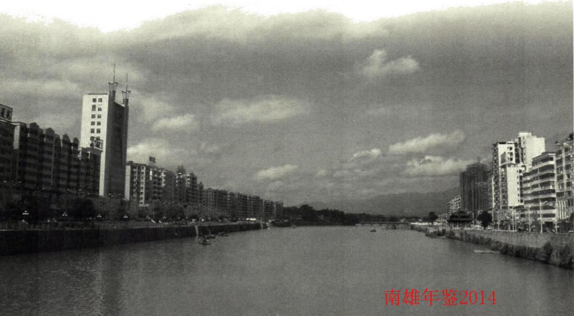

军事

人民武装

【概况】
2013年，南雄市人武部紧紧围绕迎接、学习、宣传十八大这条红线，准确把握稳中求进工作总基调，抓根本、抓中心、抓稳定、求发展，始终把中国特色社会主义理论体系武装作为首要任务，认真落实党委、干部理论学习制度，有效促进班子成员和干部队伍理论素养提高，部队和民兵预备役建设呈现稳步发展的良好态势，特别是党的创新理论学习，“两项重大教育活动”，训练演习，正规化管理，双拥共建，后勤和仓库建设都取得明显成绩，各项任务圆满完成，部队保持高度稳定，多项工作受到上级肯定。2013年，按照两级军区和军分区党委全会精神，着眼人武部担负的使命任务，不断深化军事斗争准备，加强人武部全面建设。参加韶关市民兵比武，取得3个单项第一，1个团体第三的好成绩。年底被军分区评为先进武装部。

【思想政治建设】
2013年人武部思想政治建设，按照军分区关于开展“大力弘扬艰苦奋斗精神，从严整治六个方面问题”专题教育活动的要求，人武部对照分区下发的群众性大讨论题目开展个人讨论活动，分别以党委班子、党小组会、支部党员大会和党委会的形式，结合自身实际进行对照发言，形成书面发言稿。全体党员着眼纠正对于“票子、车子、房子和房地产租赁”6个方面的认识偏差，采取理论学习、讨论交流、领导带头、逐级表态等形式方法，重点就感恩意识不强、政治意识不强、奉献意识不强、号令意识不强4个方面的问题进行表态和发言，使全体干部职工充分认清发扬艰苦奋斗精神的重要性，树立过紧日子、苦日子，甘于奉献、勇于奉献，恪尽职守、永葆本色的思想追求和精神风尚。

【战备训练】
2013年是全面深入贯彻十八大精神的开局之年，是“十二五”建设承前启后的关键一年，南雄市人武部坚决贯彻习近平主席一系列决策指示，落实党关于新形势下国防和军队建设思想，紧紧围绕“能打仗、打胜仗”的目标，加紧作战准备，强化军事训练，狠抓从严治军，推进改革，圆满完成上级赋予的各项任务。一是坚持把作战问题研究作为基础性工程、常态化任务紧抓不放。深化“精兵夺岛”背景下地面防卫作战问题研究。二是进一步细化战备方案和应对突发事件总体预案，制定好抢险救灾、反恐维稳、处置群体性事件专项计划，搞好针对性训练，完善战备设施，搞好与军分区方案的对接。三是大力开展岗位练兵活动。重点抓好干部军事理论学习和技能体能训练，积极开展“三手”、“四会”活动。四是按照上级首长提出的“正规化建设、军事化管理、经常化教育、多样化使用”的思路，加强民兵预备役建设，全面提高国防动员的综合保障能力。7月3日至12日，为提高全体专武干部和民兵营长的综合素质，组织南雄市26名专武干部和208名民兵营长，进行为期10天的集训，主要就“四个基本”建设标准、队列、射击、战术基础科目进行了统一和规范，通过集训，全面提高专武干部、民兵营长的综合素质，为他们今后更好的履职尽能打下坚实的基础。10月份，参加韶关市民兵比武，取得3个单项第一，1个团体第三的好成绩。

【国防动员】
2013年，人武部严格按照上级有关文件和规定，完善国防动员各类方案，拟制本区域内的战时动员计划，会同地方政府有关部门在平时做好战时动员准备的基础上，协同市民兵应急分队做好军政训练、兵员管理、训练经费统筹和动员集结工作，着眼提高民兵平时应急、战时应战能力建设的需要，按照“方案完善、把握重点、归口管理”的要求，协调人防、交战部门，统一规划，统一建设，统一管理，全面对市国防动员潜力进行普查，协调配合市国防动员办开展国防动员组织建设。

【双拥共建工作】
南雄市的各级领导和政府历来对双拥工作十分重视，对在伍人员、复退军人和驻军非常关心，特别是对武装工作关爱有加。一是做到经费上倾斜。年初，市政府将武装部年度经费120万元纳入财政预算，改变以住一事一报的繁琐程序。另外在2012年的军警民联合演练中又投入20万余元，确保演练任务的圆满完成。二是做到家属安置上优先。12份，市委、政府在编制紧张的情况下，一次性安排该部2名随军家属，其中一名安排进学校、一名进统计局，解决干部们多年来的后顾之忧。三是做到大项任务给力。近年来，无论是“四个基本”建设、仓库达标建设、武装部的基本建设，还是每年的军民联合演练等，都得到市里的大力支持，使各项任务都能顺利完成。

【正规化管理】
2013年南雄市人武部正规化建设，按照省军区和军分区计划，5月10日至17日集中组织一次作风纪律教育整顿，对照车辆使用管理、武器弹药和危险品保管、办公保密安全秩序、重要岗位人员政治考核、干部事业心责任感五个方面进行检查反思，重点解决号令意识不强、干部管理不到位、枪弹管理不规范、车辆管理不严格四个方面的问题。特别是对照省军区黄政委提出的清人、清车、清密、清枪弹、清房产、清财务“六清”等要求，部长亲自带队，认真组织保管人员对民兵武器装备仓库的所有枪支弹药，逐品种、逐批次进行一次全面彻底的清查，在省军区和军分区组织的检查中，与市人武部清查情况完全吻合。真正做到数量清、品种清、质量清、配套清、批次清、文件手续清的“六清”要求。政委则组织政工科和后勤科，对车辆管理、保密秩序、出租房产以及使用情况，逐项逐科目进行清查。

【后备力量组织整顿】
2013年初，利用民兵出入队整组时机，着力强化民兵组织，对市18个镇（街道）、两个厂（矿）进行民兵整组，基干民兵组织规模由3500人缩减至2200人，特别是应急分队和基干民兵，重点将退伍军人，年纪轻、思想好、学历高、热爱武装工作的青年吸纳进队。2012年市退伍军人155人，充实到基干民兵队伍56人，应急分队21人，对市民兵基干应急分队的战斗力生成作用明显。为真正做到组织健全、训练有素、布局合理、反应快速，提高整体遂行任务能力。贴近实际，科学建连，合理编班，尽量将有专业技能、文化程度高的公民编入运输连、通信连专业技术连队。重点抓专业技术分队、地方和军事对口专业分队建设，立足各镇、公司成立森林防火应急分队、抗洪抢险应急分队、汽车运输和维修保障分队、通信保障分队等。

【开展年度兵役登记工作】
2103年的兵役登记工作，在总结2012年的基础上，针对2013年的特点，按照“早期部署普查、中期宣传跟踪、统筹登记防漏”的原则展开，年初，成立各级兵役登记领导小组22个，成员达160人。通过布告、标语、横幅传统工具进行宣传报告的同时，利用媒体、网络新兴工具全面展开，联系移动、联通公司，利用短信进行宣传，发送兵役登记宣传短信40余万条，号召所有适龄应征青年积极报名参军，至征兵工作开始前，南雄市有1253名青年报名应征，上市体检站体检人数达785人。

【征兵工作】
2013年征兵工作，根据总部安排，统一由冬季征兵改革为夏秋季征兵。5月份，武装部按照廉洁征兵的要求，本着向部队输送合格兵员的目的，严格标准，不绚私情，坚持原则，把好政审、家访和定兵关，真正做到征、接双方满意，截至9月17日，圆满完成上级赋予市的141名男兵的征兵任务，另外还向部队输送6名优秀的女兵。

【党委班子和干部队伍建设】
2013年，人武部根据两级军区和军分区的要求，广泛开展“坚定信念，铸牢军魂”主题教育活动，围绕贯彻落实党的十八大精神，开展“强化党章意识，加强党性修养”、“严守纪律，严防自由主义”教育活动，党委班子成员思想不断巩固，班子建设全面发展。干部队伍在参加军区、省军区和军分区组织的授课辅导的同时，开展课后讨论交流，每个同志都进行对照检查，制定清理整治方案，通过学习，强化党性修养，明确使命责任，提高干部队伍的能力素质。2013年投入经费5000余元给干部职工购买学习资料，干部职工理论素养和学习风气都得到较大的提高，听党指挥的军魂意识不断得到加强。

【安全管理】
2013年，人武部党委始终把安全工作作为各项工作的重中之重，每月召开1次安全形势分析会，对重要目标、关键部位、重点人员进行细致的排查；上半年认真学习《安全工作条例》、《党委工作条例》，深入开展“严格管束外出军人军车、严厉打击假冒军车”专项行动和贯彻落实《关于进一步做好当前部队安全稳定工作的通知》精神，巩固“条令月”活动成果，通过抓司机队伍整训、抓隐患排查活动，对干部职工进行政治考核，认真按照上级提出的“五个从严，三个不发生”要求，加强“两外”、“三圈”监管，确保人员、车辆、武器装备、信息和营院的安全稳定。

【后勤保障】
2013年，人武部结合自身实际和民兵武器仓库达标，与地方党委、政府协调，增加训练保障经费投入，完善训练基础设施，添置训练所需物资，器材、教材，不断提高训练保障能力。进一步加大训练投入力度，推进信息化训练条件建设协调发展。落实训练经费、弹药、油料和物资器材保障，形成围绕中心、服务中心、保障中心的良好局面。
（高峰雨）
附：2013年市武装部领导班子成员名单
武装部长：郭英伦
政 委：毛利群（兼）
副 部 长：陈小峰
政工科长：张建军
后勤科长：乔向阳

武警

【概况】
中国人民武装警察部队韶关支队南雄中队位于南雄市雄洲镇陵园路1号，1983年组建，主要担负南雄市看守所的武装看守、南雄地区的“处突”、“反恐”，城市武装巡逻、重大临时勤务维稳任务。

【党支部班子建设】
2013年在支队、大队党委的正确领导下，中队党支部以十八大精神关于加强党的建设的一些列重要论述和全面贯彻落实科学发展观为指针，学习贯彻上级党委扩大会议精神，紧紧围绕中队“提升中队建设质量，努力再创先进中队”目标，大力加强党组织的建设，始终用党的性质宗旨引领部队。以《纲要》中党支部建设的标准为依据，以学习党的基本路线、方针、政策、党的基础知识和基本理论为主要内容，以增强党性观念为主要目的，进一步提高党员素质，坚定理想信念，增强党组织的凝聚力和战斗力。严格管理教育，严格按要求组织生活，充分发挥党员先锋模范作用；注重加强思想政治领导，确保中队建设的正确方向，充分发挥集体领导作用，不断强化部队凝聚力战斗力，真正使党支部成为坚不可摧的战斗堡垒。

【思想政治工作】
中队始终把思想政治建设摆在首位，着眼驻地环境的特点，探索思想政治工作的新路子、新特点、新方法、打牢官兵的政治思想基础，狠抓以“永远做党和人民忠诚卫士”为主题的政治教育，抓实基本环节，丰富形式载体，切实用真理的力量、情感的力量、文化的力量、人格的力量，引导官兵坚定政治信仰、强化警魂意识，纯洁思想道德、激发战斗精神，打牢高举旗帜，听党指挥、履行使命的思想政治基础，以我军历史使命教育，理想信念教育，战斗精神教育，社会主义荣辱观教育为牵引，筑牢忠诚于党、热爱人民、报效国家、献身使命，崇尚荣誉的核心价值观，使广大官兵始终保持政治上的坚定和思想道德的纯洁，向党和人民交出合格的答卷。

【军事训练】
中队在训练中坚持以任务为牵引，以战斗力为核心，从难、从严要求，以深入贯彻军事大纲为主线，以面临的形势，所负的任务为牵引，以全面增强中队执勤、处突的能力，确保中心任务的圆满完成为目标，本着提高能力保中心、打牢基础促稳定的出发点，健全和完善良好的训练工作激励机制，不断提升遂行多样化任务能力，为圆满完成执勤、处突、反恐任务提供坚强的素质支撑。目前体能、擒敌、搏击、战术、战斗队形科目中队全员基本达标，并且结合现实需要，中队开展反恐怖特种作战战术科目的训练，分别对侦查、突击、狙击科目训练，大大加强中队反恐应急能力，为遂行多样化任务打下圆满基础。

【执勤战备】
2013年中队在原信息化装备上，投入近30万元，升级信息化装备，完成作战勤务值班室指挥通信系统，红外天网报警系统。加大反恐怖器材的经费投入，使装备更加全面，更加现代化，为执勤“处突”等各项任务的圆满完成提供坚实保障。2013中队协助南雄看守所，进行短途武装押解20余次；协助南雄人民武装部完成多次演习任务；协助南雄人民武装部对民兵分队进行训练与培训。

【拥政爱民】
贯彻武警部队双重领导体制，加强军政军民关系，发扬热爱人民的优良传统，坚持全心全意为人民服务，与驻地人民开展各项活动；定期邀请南雄市市一中教师为部队进行科学文化、电脑、外语等方面进行教育，提高官兵的科学文化和各种技能。每年3、4月份开展学习雷锋月活动，每月配合公安机关，打扫卫生，清洁路面。在春节、八一、重阳时节组织官兵到南雄市敬老院打扫卫生，慰问孤寡老人。每年新兵下队，老兵退伍，献血日，组织中队官兵义务献血3次。

【后勤管理】
中队坚持“保障有力”为目标，狠抓后勤建设和管理，提高后勤规范化建设管理水平，后勤综合保障能力不断增强：发展农副业生产优势，采集烟土、塘泥各50余担，对菜地土壤进行改良，2013年种养猪8头，鱼5000尾、瓜菜6000公斤，不断提高中队的伙食标准，加强伙食的管理要求，同时中队发扬我军艰苦奋斗的优良作风，对旺季时吃不完的蔬菜采用腌制、晾干的办法进行储藏。让战士们能“吃得好、吃得饱、吃的放心”。
（刘玉学）
附：2013年市武警中队领导班子成员名单
中队长：李光辉
指导员：刘玉学

消防

【概况】
南雄市公安消防大队1974年组建，隶属韶关市公安消防支队，是一支以防火、灭火、抢险救援、社会救助工作为中心任务的现役公安队伍。大队下辖有1个现役消防中队—南雄中队和1个合同制消防队—南雄市精细化工基地政府专职消防队，负责管理南雄市综合应急救援大队。大队配备执勤消防车辆7台（其中城市多功能主战消防车1台、云梯车1台、举高喷射消防车1台、水罐车2台、大功率水罐泡沫车1台、抢险救援车1台），通讯指挥车1台，消防行政执法车2台。肩负着南雄市2361平方公里内18个镇（街道）46万人民的生命财产安全保卫重任以及韶赣高速公路88-138KM的抢险救援任务。
2013年，在各级党委政府和领导的关心支持下，经过历代南雄消防人的不懈努力，大队各项建设均取得长足进步，大队坚持党的群众路线、扎实进行“牢记强军目标、献身强军实践，永做忠诚消防卫士”教育活动，成功将南雄中队打造成为全国“二星级铁军中队”，同时大队大力加强政治建设和党风廉政建设，从严治警、从优待警，全面提升基层部队的战斗力和监督执法工作水平，确保部队安全稳定和高度集中统一，完成各项灭火、抢险救援和消防安全保卫任务，有力地维护南雄市社会面消防安全稳定，实现火灾形势和部队管理“双稳定”，促进南雄经济又好又快发展。

【队伍建设】
2013年大队高度重视正规化建设工作，先后投入30余万元用于38个场库室改造、装修、购置物品以及安装营区内外观各种标识设置，对办公楼进行装修改造、为战斗班更换空调、更新卡拉OK室的娱乐设备，使营区面貌焕然一新，官兵生活环境得到极大改善。2013年被共青团广东省委员会评为“五好团支部”。

【执勤备战】
南雄大队以创建铁军中队为契机，扎实提高队伍实战化能力。根据《广东省公安消防总队2013年铁军中队达标活动实施方案》、《韶关市公安消防部队2013年度创建铁军中队工作方案》的要求，大队党委多次召开办公会议部署铁军中队创建的工作，结合实际制定创建二星级铁军中队活动的方案，科学合理组织训练，完成二星级铁军中队的创建任务。同时以南雄市综合应急救援大队为据点，加强化学危险品理化性质、处置对策的专业理论学习，开展人员密集场所火灾扑救、危险化学品泄漏事故等处置的战术战法研究、专业训练和模拟实战演练。
大队在南雄市综合应急救援大队的基础上，积极向市委、市政府汇报，引起党委政府主要领导的高度重视，结合《南雄市综合应急救援大队建设三年规划》、《南雄市综合应急救援队伍建设器材装备建设三年计划》，组建医疗、路桥、防汛、供电12支专业救援队伍。2013年，依托综合应急救援大队，组织大型的综合应急救援演练5次，进一步提高各部门协同作战能力。
2013年大队接警出动214起，动车辆405辆次，出动警力2258人次，抢救被困人员35人，疏散被困人员215人，抢救财产价值近千万元。同比去年，接警起数上升36%，抢救被困人员数上升13%。成功处置“1·14”农用二齿锄头插入头部救援，“10·04”幼童手臂被卡在商铺玻璃门，“10·17”雄南路一农用机械仓库火灾，“11·04”南雄市珠玑工业园三本化工有限公司甲类车间爆炸起火等一系列急难险重的任务。在社会上、媒体上引起较大反响的灭火、救援事件，受到地方党委政府的高度评价。

【思想政治教育】
大队始终把提高自身的团结凝聚力和科学决策能力作为部队建设的头等大事来抓，坚持以“三个代表”重要思想和科学发展观统领一切指挥和决策行动，狠抓班子建设和队伍建设，按照胡锦涛总书记“三句话”总要求指示精神，提出“推动消防工作又好又快发展、努力争创经济欠发达地区的先进队伍”目标，并将加强班子建设作为推进消防工作的建设根本，进一步加强思想、工作、领导作风和学风建设，开创队伍建设正规化的新局面。
大队党委围绕部队思想教育的重点、难点、疑点问题，落实党委议教、教育准备会、检查总结等教育制度，开展“坚定信念、筑牢警魂”、“党的群众路线教育”教育实践活动，邀请地方党校教授进行辅导讲座，结合部队实际适时开展爱国奉献、革命人生观、尊干爱兵、艰苦奋斗、遵纪守法等基本教育，积极利用驻地爱国教育基地开展爱国主义教育。大队把经常性思想教育贯穿于消防工作和部队建设的全过程，融入到官兵的生活和工作中。针对新时期心理工作的特点，建立健全的心理健康教育组织机构，邀请地方专家开展心理咨询活动，建立官兵心理健康档案，定期开展心理健康检查，大队无任何官兵心理问题诱发的事故和案件。

【拥政爱民工作】
大队积极参加“第五届希望工程南粤会亲活动”，与10名需要帮扶的学生结对，多次走访慰问定点扶助对象，帮助他们完成学业。同时大队义务为群众送水、冲洗街道、摘马蜂窝、爱心献血，定期为革命烈士家属、孤寡老人送去生活日用品等等一系列助民爱民活动，树立消防部队的良好形象，用实际行动生动诠释“军民鱼水一家情”的深刻内涵，充分体现出消防部队“忠诚可靠、服务人民、竭诚奉献”的精神追求。
（王斌斌）
附：2013年市消防大队领导班子成员名单
大队长：陈伟
教导员：陈卫国

人民防空

【概况】
2013年，南雄市人民防空办公室（简称市人防办）设于市政府大楼一楼，内设综合股和工程建设管理股两个机构，有专职工作人员1人、兼职人员3人，由政府办副主任刘光彬兼任主任，负责人防日常工作。主要职责为贯彻执行人防法律、法规与方针、政策；拟定人防发展规划和工作计划；拟定人防建设与城市建设相结合规划，审核城市总体规划中人防要求的落实情况，检查监督城市和重要经济目标的人防建设。组织管理人防工程建设；对结合民用建筑修建防空地下室实施计划、技术和质量管理；运用易地建设费建筑人防窗口、骨干工程。开展人防组织指挥工作，拟定城市防空袭方案；拟定战时人口疏散计划并协调与疏散区域的关系；拟定重要经济目标防护方案。制订人防通信警报建设规划及组织实施，并定期组织试鸣。负责人民防空的宣传教育工作。组建人防专业队伍，结合形势任务组织专业训练。

【防空警报管理与维护】
完成本级中心城区人防警报网络建设，制定警报网络建设规划；每年9月18日组织防空警报试鸣，并结合试鸣进行初中学生演练；坚持每个季度定期到市区7个警报点进行检查、测试和进行防尘维护。

【人防工程建设】
收取防空地下室易地建设费678万元。在珠影文化广场启动南雄市第一个防空地下工程建设。目前，有帽子峰林场、梅岭镇、全安镇3个人民防空疏散基地，正在规划进一步完善帽子峰林场防空疏散基地建设。

【制度建设与宣传教育】
根据《中华人民共和国人民防空法》、《关于明确新建民用建筑修建防空地下室标准的通知》（粤人防〔2010〕23号）法规政策，制定《南雄市人民政府关于规范防空地下室建设和易地建设费征收管理工作的规定》，有效加强和规范新建民用建筑修建防空地下室和易地建设费征收管理工作。加大对《中华人民共和国人民防空法》、《广东省实施〈中华人民共和国防空法〉办法》法律、法规的宣传力度。组织新城中学、雄州中学、黎口中学城区3000多名初中学生开展防空知识宣传教育活动；结合结建工程的监督检查，向建筑开发商、建筑承包商等服务对象广泛宣传人防建设有关规定。开展一系列人防宣传教育活动，普及人防知识和各项政策、法规，增强群众的国防观念和人防意识，树立人防的新形象。

【机关“准军事化”建设】
按人防机关“准军事化”要求，加强与市政府和军事机关的密切配合，重大事项能及时向政府、军事机关和上级人防部门请示、报告，自觉接受政府和军事机关的领导、检查和督查；完善办公设施，办公室做到设备自动化，环境卫生整洁，档案资料齐全；参加上级举办的学习班和岗位练兵活动，提供工作人员专业技术水平；做到人防工作有计划、有总结，从而推动人防工作顺利开展。
（潘 粤）
附：2012年市人防办领导班子成员名单
主 任：刘光彬
副主任：聂郁道

经济管理

发展和改革

【概况】
南雄市发展和改革局是负责研究提出南雄市国民经济和社会发展战略、发展规划和政策进行总量平衡、结构调整，指导总体经济体制改革的宏观调控部门。南雄市发展和改革局，代管南雄市重点建设项目办公室，加挂南雄市物价局牌子。下设办公室、综合规划、投资管理、社会发展、价格和收费、价格检查、价调金管理、价格监测和成本调查8个股室。核定机关行政编制21名，后勤编制1名。其中：局长1名，副局长2名、纪检组长1名。下属1个事业单位，为价格认证中心，事业编制2名。市政府重点建设项目办公室核定事业编制3名，其中主任1名，由市发改局副局长兼任。
2013年地区生产总值完成100.8亿元，完成年度计划的100.8%，同比增长12.7%。其中，第一产业完成23.6亿元，同比增长4.8%；第二产业完成37亿元，同比增长20.6%；第三产业完成40.2亿元，同比增长10.3%。三次产业比重由2012年的25.2：33.6：41.2调整为23.4：36.8；39.8，二三产比重达76.6%，同比提高1.8个百分点。

【发展规划的组织编制】
编制下达年度南雄国民经济和社会发展计划，强化季度、年度经济运行分析工作，做好年度计划组织实施工作。2013年，结合国家宏观政策走向和经济动态，科学分析和预测下一年度经济运行的趋势和特点，编制对南雄经济社会科学发展具有指导意义的计划指标体系，下达年度发展计划，为推动南雄经济社会发展指明方向，为推进经济社会又好又快发展提供有力支撑。

【重大政策争取】
与中央、省发改部门联系和沟通，力争南雄作为“原中央苏区县”享受国家、省有关政策，2013年中央、省财政共下拨“财力补助”近2200万元。作为国家重点生态功能区，争取国家、省生态区补助近7630万元。

【重点项目建设】
2013年南雄市安排重点项目36个，其中新开工项目14个，续建项目22个。固定资产投资完成81亿元，同比增长14%左右。其中重点项目投资预计完成40亿元，完成年度计划。

【韶赣铁路建设】
基本完成赣韶铁路南雄段征地拆迁工作。韶赣铁路南雄段9条隧道中最长的梅关隧道已全线贯通，韶赣铁路建设进入收尾阶段。韶赣铁路南雄段有9条隧道，其中梅关隧道最长，全长4102米。梅关隧道属低瓦斯隧道，期间还通过5个断层带，岩层比较破碎，整体施工难度较大，通过优化施工组织设计，已顺利贯通。韶赣铁路全部路基工程已挖通完备，剩余的附属工程在2014年1月完工，预计2014年7月可通车。

【华电集团热电冷联供项目】
2013年初韶关热电有限公司在东莞市签订35万千瓦“压小”容量指标的购买合同。7月初完成第一批关停小火电机组现场核查准备工作，并顺利通过省能源局组织的现场核查确认。同时中国华电集团公司也正式将该项目上报国家能源局，请求批复“路条”。

【价格监管调控】
核定邓公园经济适用住宅房销售价格；2013年初烤烟叶收购结算价格；2014年度烟叶生产用肥和烟苗价格；管道天然气配套设施费标准和燃气价格；市区公共汽车客运票价。调整珠玑古巷、梅岭古道旅游景区门票价格；公办幼儿园收费标准；生猪、菜牛定点屠宰加工服务费标准；殡葬服务收费标准；污水处理的征收标准。完成对2012年度收费年审工作，年审与稽查67个具体执收单位，其中：属行政事业性收费有35个单位，属经营服务性收费有31个单位，涉及的收费总额12233.05万元，其中：行政事业性收费金额8135.68万元；经营服务性收费金额4461.65万元。根据《韶关市人民政府关于南雄市县级公立医院医药价格改革试点方案的批复》（韶府复〔2013〕134号）规定，完成对公立医院医药价格改革工作，一是取消药品加成政策，医院药品（中药饮片除外）实行零差率销售；二是调整部分医疗服务价格。
开展涉农、涉企价格、殡葬服务收费价格、房地产收费专项检查及工商部门收费检查，规范春运客票价管理工作、清理现行农村公办中小学义务教育阶段收费政策、实行免除农村义务教育阶段中小学学生寄宿生住宿费。平价商店达29家，分别有平价专营区20家、平价专卖店6家、平价农贸市场2家、福利型日用品平价专营区1家，平价商店已基本覆盖城乡。2013年实际征收价格调节基金221万元，用于落实低收入群众临时价格补贴与物价上涨联动机制，扶持菜篮子工程建设，补贴蔬菜种植和菜牛养殖。
（肖兴云）
附：2013年市发改局领导班子成员名单
局 长：王友华
副 局 长：李指源 游伦芳
纪检组长：刘金华

统计

【概况】
南雄市统计局为市人民政府工作部门，主要工作职责是贯彻执行国家和省有关统计工作的方针政策、方法制度和法律法规，组织实施上级下达的统计工作规划和调查工作，承担组织和协调全市统计工作，确保统计数据真实、准确、及时的责任；监督检查统计法律、法规和制度的实施，指导基层统计工作；组织实施全市国民经济核算和投入产出调查，核算生产总值，汇编提供国民经济核算资料；会同有关部门实施南雄市人口、经济、农业重大市情市力普查，汇总、整理和提供有关市情市力方面的统计数据；组织实施农林牧渔业、工业、建筑业、批发和零售业、住宿和餐饮业、房地产业、城乡居民收入统计调查；综合整理旅游、对外经济、交通运输、邮政、教育、卫生、社会保障、公用事业基本统计数据；组织实施能源、投资、科技、人口、劳动力、社会发展基本情况统计调查，收集、汇总、整理和提供有关调查的统计数据；组织南雄市经济、社会、科技和资源环境统计调查，统一核定、管理、公布基本统计资料，定期发布国民经济和社会发展情况的统计信息；对国民经济和社会发展进行统计分析、统计预测和统计监督，向市委、市政府及有关部门提供统计信息和咨询建议；组织市统计从业资格考试认定工作和统计人员继续教育培训工作；建立并管理市统计信息化系统和统计数据库系统，指导各镇（街道）统计数据库和网络的基本标准及运行规则的实施工作，指导市统计信息化系统建设；承办市人民政府和上级统计部门交办的其他事项。局机关行政编制10名，其中：局长1名、副局长2名、股长5名、副股长1名；后勤服务人员数2名。内设办公室、综合法制股、工业能源股、社会投资股、农村贸易股等5个股室。2013年，实有人员11名，其中行政编制10名，后勤服务人员1名。挂靠管理的市普查中心，事业编制7名，其中主任1名，副主任1名，实有7人。2013年4月被南雄市政府评为2012年度全市统计工作先进单位；2013年6月被南雄市委、市政府授予扶贫开发“规划到户、责任到人”优秀组织单位。

【“四大工程”建设】
统计“四大工程”是指基本单位名录库、企业一套表制度、数据采集处理软件系统和联网直报系统等互相联系、为整体的四大工程。统计局以改革精神，扎实推进“四大工程”建设，按照“统一标准、一库在线、基层维护、适时更新”的要求，定期取得并实地核实工商、质监、民政、税务、编办等行政部门的名录资料，真实、准确、及时更新基本单位名录库。2013年12月31日，有“三上”企业165家，其中规模以上工业企业80家、限上批发零售企业38家，限上住宿餐饮业12家，资质建筑业8家、资质房地产业20家，重点服务业7家。贯彻执行“企业一套表”制度，“三上”企业统计数据在统计联网直报平台及时上报率和企业自主上报率均保持100%，统计联网直报数据质量不断提升，“四大工程”建设工作扎实高效有序推进，统计改革成绩显著。

【经济普查】
国务院决定2013年开展第三次全国经济普查。8月上旬，政府办印发《关于认真做好南雄市第三次全国经济普查工作的通知》，第三次经济普查工作全面启动。统计局按照国家、省、韶关市普查方案，履行牵头部门职责，及时组建普查机构，拟定普查方案，建立分工明确的工作机制，加强普查宣传。9至11月份，采取分片包干形式，组成6个工作组，分赴18个镇（街道）全力抓好个体经营户和单位核查。开展大规模的经济普查业务培训，超过1600人次接受单位核查方案和普查知识培训。同时，组织人力认真做好个体经营户和单位核查编码、审核、录入、查漏补缺和改错工作。11月至12月，组织做好普查区电子地图绘制、PDA操作培训、宣传动员和入户登记前的各项准备工作，普查取得阶段性成果，工作也得到上级的高度评价。

【统计服务】
统计局加强《南雄统计》、《南雄统计月报》统计刊物的编辑工作，帮助各级领导和社会各界了解统计业务和法规知识，解读统计数据。每月经济数据出来后，将主要的经济指标编辑成短信，发送到市领导手机上，让领导更迅速、便捷地了解经济发展动态，为领导提供科学决策参考。按时向社会发布年度统计公报，及时为市委全会、市人大会议、市政府工作会议和GDP联席会议提供大量详尽的统计数据，统计服务工作得到市领导的充分肯定。2013年，统计局印发《南雄统计》29期、《南雄统计月报》11期、为社会各界提供统计咨询服务3306人次。

【县域经济考核】
《韶关市2013年县（市、区）经济社会科学发展考核实施方案》出台后，统计局认真研究和分析实施方案，积极出谋划策，密切跟踪兄弟县市（区）经济社会发展情况，及时向市委、市政府领导汇报考核中面临的困难和薄弱环节，主动与发改、财政、税务、经信、住建等职能部门沟通，寻找解决困难的办法，促成《南雄市第三产业提速实施方案》出台。主动协助发展和改革部门协调县域经济社会科学发展考核工作，在2013年韶关各县（市、区）经济社会科学发展考核中南雄名列韶关市第五。

【统计业务培训】
举办统计年报及定报业务培训活动，培训机关、企事业单位统计人员360人次；7月底，开展新任统计员业务培训活动，6个镇的新任综合统计员参加为期3天的业务跟班学习；选派1名领导到成都参加国家统计局组织的统计干部业务知识培训学习；27名统计从业人员参加《新〈统计法〉解读》继续教育培训。

【从业资格认定】
2013年9月9日至13日举办2013年统计从业资格认定培训班，来自全市各有关单位46人参加培训。培训班上主要讲授《统计法基础知识》、《统计基础知识与统计实务》两门课。9月15日，承办组织南雄市2013年统计从业资格认定考试，46人参加并通过全国统计从业资格考试，学员考试合格率为100%。

【統计执法监督】
制定印发《2013年统计法制工作要点》、《2013年统计执法检查计划》、《〈统计法〉行政处罚自由裁量适用规则》文件，指导统计普法执法工作；10月下旬，组织开展《统计法》、和《全国经济普查条例》知识竞赛，吸引320多人参与；参加“南雄市12·4全国法制宣传日”暨“法制广东宣传周”咨询等活动，派发《统计法》、《全国经济普查条例》及《新统计法解读》法律法规宣传资料1000余份，接待法律咨询200余人次；按照国家开展企业“一套表”联网直报“三查”和韶关统计局《关于布置2013年执法检查任务的通知》的要求，6月至8月，对南雄市27家出现奇异值的企业进行了现场核查，对6家单位进行执法检查，被检查企业均能遵守统计法律法规，履行统计义务，未发现统计违法行为；7月份，对18个镇（街道）进行巡查，将巡查的结果以通报的形式发至各镇（街道），要求对存在的问题，抓好整改；2013年没发生过行政错案，没有行政投诉、行政复议、行政诉讼案件的发生。

【统计制度及考评】
2013年4月，广泛征求镇（街道）统计工作站和各股室意见，制定《南雄市2013年度镇（街）统计工作考核评比办法》，修订公务接待、考勤、车辆管理、财务管理、机关效能管理、业务考核奖励办法、统计服务成果奖励办法、司机岗位管理和安全行车考核办法等9项管理制度。针对领导班子内部管理决策，制定《领导班子议事决策规则》、《重大问题民主决策议事规则》、《重大事项集体决策制度》17项制度，规范民主议事机制，做到重大发展决策部署、重要奖惩考核、大额资金开支、重要人事工作变动和干部任免均在广泛听取群众意见基础上，由班子会议集中研究决定。

【主题实践教育】
2013年，统计局按照“面向基层、整顿作风、服务群众”主题教育实践活动要求，强化领导，细化方案，理清职责，有序开展，着力整顿班子软弱涣散、干部作风漂浮、铺张浪费、文山会海和以权谋私五个方面的突出问题。进一步加强干部职业道德教育，落实党员干部直接联系服务群众制度和挂点联系企业工作制度，建立“股长负责制”的股室管理机制。干部爱岗敬业、认真履职，以作风大转变推动机关各项工作发展。

【纪律教育活动】
2013年，统计局开展以“严纪律、正作风、促廉洁”为主题的纪律教育学习月活动，制定完善。《2013年统计局党风廉政建设和反腐败工作任务分解表》、《党风廉政建设岗位职责》相关制度。

【“阳光工程”】
统计局按照市委权力公开透明运行“阳光工程”的工作要求，调整充实“阳光使者”队伍，邀请“阳光使者”参与监督重要的统计工作。2013年9月15日，邀请3名“阳光使者”全程参与监督2013年统计从业资格认定考试，确保考试公开、公平、公正；2013年12月19日至20日，邀请“阳光使者”现场监督2013年度镇（街道）统计工作检查考核，确保考核工作在阳光下进行。

【扶贫双到】
2013年是新一轮“扶贫双到”工作的开局之年，统计局负责面上非贫困村乌迳镇龙迳村的帮扶工作。该村有贫困户27户，贫困人口111人，结合龙迳村的实际情况，统计局制定了《新一轮扶贫开发“规划到户责任到人”帮扶工作实施方案》和《2013年扶贫工作计划》，按照实施方案和工作计划，积极帮助龙迳村委会发展集体经济，扶持贫困户发展生产。2013年，统计局开展调研和结对帮扶活动7次，走访慰问困难老党员和贫困户46户，向贫困户发放生产肥料1.68吨，投入扶贫资金2.4万元。2013年，龙迳村农民人均纯收入达8280元，同比增长16.5%，27户贫困户中有18户人均纯收入超过5000元，“扶贫双到”工作取得较好成效。
（邓荣奎）
附：2013年市统计局领导班子成员名单
局 长：肖梅山
副 局 长：刘宏星 曾文彬
纪检组长：周才斌

农村调查

【概况】
国家统计局南雄调查队是国家统计局的派出机构，为正科级参公事业单位，既是政府统计调查机构，也是统计执法机构，依法独立行使统计调查、统计监督的职权，独立上报调查结果，并对上报的调查资料的真实性负责。主要职责是：完成国家统计局布置的各项统计调查任务；完成广东调查总队交办的调查任务；协助地方统计局完成重大国情国力普查任务；负责查处调查队组织实施的统计调查中发生的统计违法行为；完成国家统计局和广东调查总队以及由总队委托地级以上市调查队交办的其他事项；经批准，接受地方政府委托的有关调查任务。事业编制8人，在职5人。

【农产量和农作物播种面积调查】
农产量和农作物播种面积调查是对农业生产经营户为调查单元和对象，对其农业产量以及农作物播种面积进行统计、测算，客观反映农业生产方面的一项常规调查项目。

【畜禽监测调查】
畜牧业生产是农业生产的重要组成部分，畜产品是城乡居民的主要副食品之一，也是菜篮子工程的主要内容，抓好畜牧业生产，保持主要畜产品的合理价格水平，对稳定市场供应，满足消费需求，增加农民收入，促进农村经济发展具有特别重要的意义。主要畜禽监测调查能够及时准确地反映畜牧业生产发展情况，为党和政府制定畜牧业发展政策，推动社会主义新农村建设提供科学依据。

【城乡一体化住户调查】
准确反映城乡居民收支水平、收支结构以及增长变化、及时反映城乡之间、地区之间、行业之间和不同群体的收入差距变化等各方面情况。通过城乡住户调查一体化改革，有利于提高住户调查数据质量、工作水平和政府统计公信力，促进住户调查工作在新的形势下良性发展。

【农民工监测调查】
通过定期收集农民工相关统计信息，准确反映农民工数量、流向、结构、就业、收支、生活、社会保障及创业等情况，从宏观上把握农民工发展变化情况。为制定科学的农民工政策、加强和改善农民工工作提供科学依据。

【农产品生产价格调查】
农产品生产价格是指农产品生产者第一手（直接）出售其产品时实际获得的单位产品价格，开展农产品生产价格调查是为了全面收集农产品生产价格资料，客观反映农产品生产价格水平和结构变动情况，满足农业与国民经济核算需要，为各级政府制定农业保护与农产品流通政策提供决策依据。

【农产品中间消耗调查】
本项调查的目的是为了掌握农业中间消耗及变动情况，满足农业增加值核算和国民经济核算的需要，系统地调查、搜集和整理主要农产品中间消耗项目资料、计算主要农品单位消耗定额或技术比率，据此测定中间消耗水平和变动情况。

【农户固定资产投资抽样调查】
农户建房投资是农村固定资产投资的主要构成部分，是拉动农村固定资产投资增长的重要力量。了解农村住户固定资产的投资状况，准确反映农户固定资产的总量、分布与结构，为各级政府制定农村政策提供基础数据。

【居民消费价格调查】
居民消费价格，是指城乡居民购买并用于日常生活消费的商品和服务项目的价格，居民消费价格调查（CPI）旨在反映一定时期内居民所消费商品及服务项目的价格水平变动趋势和变动程度，其变动率在一定程度上反映了通货膨胀（或紧缩）的程度，编制CPI的目的是了解价格变动的基本情况，分析研究价格变动对社会经济和民居生活的影响。

【专项调查】
组织实施满足国民经济核算需要的其他抽样调查，以及有关专项调查。
（原佛光）
附：2013年度国家统计局南雄调查队领导班子成员名单
队 长：陈伦明
纪检员：郭谋富

审计

【概况】
南雄市审计局是市人民政府的组成部门，根据市机构编制委员会《关于印发南雄市审计局主要职责内设机构和人员编制规定的通知》，赋予审计监督的职能，内设办公室、法规审理股、经济责任审计办公室、财税金融与外资审计股、行政事业与经贸审计股、农业与资源环保审计股6个股室，2013年末，市审计局在职人员18人，其中行政管理人员7人，审计业务人员9人，工勤人员2人。
2013年，开展审计项目36项，完成项目30项，查出管理不规范金额4132.99万元，提出审计建议40条，向市委、市政府和韶关市审计局提交信息43篇，做好“六五”普法、信访维稳、计划生育、社会治安综合治理、政务公开、政府信息公开、扶贫“双到”、跟踪服务入园企业等各项中心工作。

【队伍建设】
审计局规范运行机制，加强党支部的各项建设和抓好队伍的教育管理。一是执行“三会一课”制度，开展支部活动。先后6次组织党员集中学习党的十八大会议精神，组织支部党员前往帮扶村开展党日活动，赠送学习资料，慰问贫困党员和老党员。二是做好党务公开工作。对支部的基本情况、“三重一大”等重要事项、党费收缴情况进行及时的公开公示，约束和规范党员干部的执政行为，提高党员干部反腐倡廉的自觉性。三是组织审计人员参加公务员培训、专技人员继续教育，开展法律知识的学习和考试，提高审计人员的知识广度和深度。其中选派2名审计骨干到省厅学习，15人次参加韶关市审计局组织的学习培训。局干部全年参加学习培训56人次，培训时间计249天。有3人参加学历再教育，1人取得本科学历；有6人次参加职称考试，2人通过。四是通过竞职演讲、民主推荐、组织考察等方式提拔2名股长。

【规范化建设】
审计局按照市委市政府和上级审计部门的部署和要求，结合各项专题活动，做好规范化建设的相关工作。一是以开展“面向基层、整顿作风、服务群众”活动为契机和平台，强化审计人员服务意识。通过组织干部学习中央八项规定、习近平总书记的重要讲话和市委、市政府贯彻落实《中央八项规定》实施办法等内容；开展自查自纠，撰写自查报告、整改措施；前往市党风廉政建设干部任前法纪教育暨预防职务犯罪教育基地参观学习等方式开展学习教育。二是推进弘扬“广东审计人精神”学习实践活动，在审计队伍中树立以“良知、责任、执著、专业、奉献”为核心的广东审计人核心价值理念，进一步改进机关工作作风，提高审计执行力。三是开展纪律教育学习月活动，组织全体人员开展专题学习教育活动。通过一系列的专题学习教育，进一步强化干部的责任心和信心，提高工作主动性、积极性和自觉性，增强机关的凝聚力和战斗力。四是进一步健全制度体系。制定和出台《优秀（精品）审计项目评比方法（试行）》和《行政自由裁量适用规则》等审计业务规范制度；结合作风建设，制定完善《车辆使用管理规定》、《工作人员请假休假规定》、《考勤管理制度》和《正版软件资产管理制度》内部管理制度。五是加强基础设施建设。投入6万元置换办公桌椅、添置文件柜、打印机和完善机关亮化美化工程。

【预算执行审计】
2013年，审计局围绕市委十二届二次全会确定的工作目标，配合市委、市政府中心工作，抓住社会关注热点，深入开展2012年度本级预算执行和其他财政收支审计。一是以维护财政安全，揭示和防范财政风险为着力点，着力保障中央和省宏观经济政策的贯彻执行，维护经济安全，推进财税体制改革，促进制度建设和创新为目标，重点对2011年转贷1797万元地方政府债券资金、新农合等8项重点民生资金以及计划生育专项、社会抚养费情况进行审计和审计调查。二是对珠玑镇、湖口镇、市发改局和市公安局的2012年度预算执行情况进行延伸审计，加大行政事业性收费和政府性基金的征缴入库力度，确保政府非税收入及时、完整上缴财政。三是对市地税局2012年度税收征管以及文化事业费征管开展审计。通过审计，促进市地税局与相关部门的协调和沟通，采取措施提高税收征管信息及时、完整的传递和共享，堵塞征收漏洞；并组织征管人员对土地使用税的缴纳情况进行清理，加大企业的备案工作力度。四是对市人口和计划生育局2012年度预算执行情况进行审计调查，重点审计各镇（街）计生办对计生专项资金和社会抚养费的管理使用、计划生育事业经费收支以及与财政财务收支有关的内部控制制度的执行和社会抚养费的征收、管理和使用情况。8月，受市人民政府委托向市人大作《关于2012年度本级预算执行和其他财政收支的审计工作报告》，得到市人大常委会的肯定和高度评价。

【经济责任审计】
审计局2013年开展经济责任审计项目9项，查出非金额计量问题4个，管理不规范金额651.36万元，切实发挥经济责任审计在规范财经管理、维护经济秩序、加强对权力的制约和监督、促进党风廉政建设和反腐败等方面的预警防范作用。一是围绕党政主要领导干部和国有企业领导人员经济责任审计工作办法、经济责任审计联席会议工作规则、领导干部离任经济事项交接、经济责任审计计划管理和操作规程以及开展内管领导干部经济责任审计等工作开展调研，并提出多项经济责任审计工作的意见和建议；二是深化审计内容，明确要求将领导干部履行法定职责、贯彻执行经济政策、民生政策和中央八项规定、厉行勤俭节约、反对铺张浪费以及个人廉洁自律等方面的情况纳入必审内容，加强对权力的监督，促进廉洁政府、俭朴政府、法治政府建设；三是向新上任的党政主要领导干部发出告知书计15份，使新任领导干部明确各自的经济责任，增强领导干部经济管理的法治意识、风险意识和责任意识。

【政府投资项目审计】
2013年，审计局对城镇保障性安居工程、农村低收入住房困难户住房改造、中小学校舍安全工程、城镇污水处理设施配套管网和湖口镇高标准农田建设示范工程等涉及民生的建设项目资金管理使用情况进行审计，审计资金12945.93万元。通过审计督促相关部门把好管理关，规范工程招投标行为，加强建设项目的预、决算管理和工程现场管理；把好质量关，保证项目建设质量和运行安全；把好结算关，做好清算工作，控制工程造价，提高投资效益，推动建立工程建设健康发展长效机制。

【专项资金审计】
审计局围绕全面加快转型升级、建设幸福南雄的工作步伐，突出从惠民政策落实和资金管理2个方面加大对民生等专项资金的审计力度，重点对困难人员春节前一次性生活补贴、义务教育阶段农村家庭经济困难学生生活费补贴、新型农村合作医疗基金、2012年“广东扶贫济困日”活动捐赠款物、5·16与8·15救灾资金以及林业和环保部门管理的生态环保等专项资金进行审计，审计资金28638.07万元。通过审计，促进惠民、强民、富民政策落实，保障和改善民生，切实维护人民群众的利益。

【财务收支审计】
审计局为加强预算和财务管理，对有关部门的财务收支情况进行审计。一是从检查财务收支的真实性、合法性、效益性和基层医疗卫生机构实行医改以来药品采购、医疗收费等制度的执行情况为出发点，对19个基层医疗卫生机构2012年度财务收支情况进行审计。二是对广东南雄恐龙化石群省级自然保护区管理处成立以来到2012年6月的的财务收支和专项资金的使用情况进行审计。三是对市浈江电业有限责任公司2012年财务收支情况及其子公司全安自来水有限责任公司的2012年度财务收支情况进行审计。

【其他审计】
一是做好市委、市政府交办的物业站、外贸总公司、二轻总公司、丝绸公司、黎口中学违纪案件和发改局组织的行政事业性收费检查等事项的审计工作任务。二是做好协税护税工作，2013年审计中查出税收违规金额合计173.19万元，已全部整改，各项税费入库金额74.7万元。
（邬惠雄）
附：2013年市审计局领导班子成员名单
局 长：陈宏华
副 局 长：朱志康 郭蕙梅
纪检组长：何小华

质量技术监督

【概况】
南雄市质量技术监督局前身是1986年6月成立的南雄县标准计量管理局，1990年更名为南雄县技术监督局，1996年南雄撤县设市后改为南雄市技术监督局，1999年下半年实施省以下垂直管理体制后，更名为南雄市质量技术监督局。现座落雄州镇环城东路52号。内设机构有：办公室、标准化股、计量股、特种设备安全监察股、质量股、政策法规股、食品生产监管股、人事教育股、稽查队以及1个下属事业单位：南雄市质量技术监督检测所。现有行政编制14名，行政执法专项编制7名，工勤编制2名，在职公务员16人，工勤人员2人。

【法制工作】
开展“六五”普法工作，组织开展“3·15”、“5·20”世界计量日、“质量月”、“12·4”法制宣传日等宣传活动。申购并安装《无纸化学法用法及考试系统》，配合普法办做好2013年度干部职工普法考试。行政执法出动执法人员788人次，立案查处案件20宗，办结案件20宗，涉案货值累计33万元，罚没款到位16万元。完成《中国地理标志产品大典》关于“南雄板鸭”地理标志图片和内容的完善工作，有1个地理标志保护产品和4家允许使用标志企业。

【工作机制建设】
切实履行质监工作职责，全力推进大质量工作机制建设，提高质量工作总体水平。依靠地方政府，加强对质量工作的领导。按照地方政府对质量安全负总责的要求，依靠地方政府开展质量强市活动。建立部门协作机制和联席会议制度，加强质量信息交流，研究应对重大质量安全问题和突发事件的措施，开展联合整治和执法检查，形成部门各负其职、配合协作的工作机制。

【技术机构建设】
南雄市质量技术监督检测所加强量值传递工作，确保量值传递和产品质量理化工作，拓宽计量检定工作范围，提高经济和社会效益。完成强检计量器具4990台（件），其中：台案秤2493台（件），加油机253把，压力表244只，水表2000只。非强制检定的计量器具共279台（件）。广东省质量监督精细化工产品检验站项目已完成检验站大楼及附属设施工程、实验室装修工程、检测检验设备采购，下一步将开展安装、调试阶段工作。

【执法监督】
1、食品生产监管。加强食品巡查，做好食品抽样检验，成立加强食品等产品质量安全监管工作领导小组，组织有关人员深入本辖区内食品加工企业和小作坊进行拉网式检查，出动人员575人次，检查食品企业和小作坊256家，没有发现大米加工企业生产的大米存在重金属“镉”超标的问题。米酒抽取样品中发现有5批次不合格，对所属作坊进行整改处理。对食品企业和小作坊进行258批次的产品质量监督抽查检验和卫生检验，有5家5批次米酒检验不合格和6家大米标签检验不合格，产品质量监检合格率98%，较上年同期95.6%的合格率有所提高。2013年有64家食品企业、小作坊，其中26家企业获得28张食品生产许可证，帮助10家食品生产企业换证，另有2家企业新办证。签订质量安全承诺书小作坊38家，劝退关闭小作坊2家。坚持每月15日开展“食品安全接待日”活动。5月11日在南雄三影塔广场启动“食品安全宣传周”仪式。5月24日召开南雄市大米及其他粮食制品重金属专项整治工作会议，20多家大米及其他粮食制品生产企业人员参会。6月26日组织30多家食品生产企业举办普法培训。食品监管人员深入乡镇、街道、社区广泛宣传《中华人民共和国食品安全法》，发放1200多份宣传资料。
2、特种设备安全监管。3月上旬举办一期锅炉司炉人员培训班，培训人员34人，提高司炉操作人员的安全技术和思想素质，夯实特种设备安全防范工作基础。在用特种设备362台（套），出动检查人员263人次，检查特种设备使用单位54家（次），检查施工现场6起（次），检查特种设备213台（次），发出《特种设备现场安全监督检查记录》65份，发出《特种设备安全监察指令书》6份，排查一般隐患设备12台（套），整改10台（套），排查重大隐患设备15台（套），整改14台（套），处理群众特种设备安全投诉1起。组织开展“安全生产月”活动，围绕“强化安全基础，推动安全发展”主题开展系列宣教。对人员密集场所使用的电梯进行专项检查，督促电梯维保单位认真履行电梯维保职责、提交《电梯产权使用管理责任书》及《电梯使用管理责任单位备案表》，明确电梯使用管理单位和电梯使用管理单位责任人及电梯产权所有者。深入重点危险源单位和人员密集场所进行安全检查，重点检查人员持证上岗、电梯维护保养记录及电梯维保合同的有效性、安全附件校验、安全技术档案管理、各项规章制度执行落实情况。
3、打假工作。强化食品安全专项打假，针对薄弱环节，始终保持高压态势，把打击以非食品原料加工食品、滥用食品添加剂人民群众反映强烈、社会危害严重的食品制假售假违法行为作为稽查执法的重点。根据上级部门安排部署，突出对重点区域、重点市场、重点食品和重点违法行为的查处，对苗头性、典型性食品及时组织开展专项整治行动。加强与工商、食药、农业、公安等打假成员单位沟通联系，对重要信息、线索进行汇总、交换、处理，保证信息的畅通，形成打假合力。通过多部门的联动，对一些案情较复杂的案件进行查处，对违法犯罪行为有效震慑。推动将打假工作列入南雄市政府工作计划和政府工作考评标准，逐级签订《打假责任书》。打假办与南雄烟草专卖局召开年度专项整治总结与表彰大会，表彰一批先进单位与先进个人。
4、质量监督。完成2013年市级工业类产品（非食品）定期监督抽查检验情况分析报告。组织开展产品质量市级定期监督检验。完成定期监督检验17批次，合格17批次，批次合格率100%。落实质量状况分析制度，每季度按时完成市级定期监督抽查质量状况分析。开展精细化工园企业巡查和建档工作。继续对精细化工园区企业进行巡查和企业建档，已对精细化工园区17家化工企业建立健全了质量档案。

【质量管理】
1.促进企业素质。开展质量诚信体系建设工作，5家重点生产企业签订企业质量诚信建设承诺书。全面开展企业信用档案数据库建设，采集质量信用信息，完成企业质量信用档案数据信息表格的录入工作。
2.提高产品质量。推进名牌带动战略，做好省名牌产品调研和推荐工作。根据《韶关市质监局关于推荐和培育2013年广东省名牌产品（工业类）的函》，搜集、梳理品牌资源，深入企业，开展实地调研，全面、客观掌握南雄现有特色产品、具有自主知识产权产品实际情况，推荐韶能集团广东绿洲纸模制品有限公司和南雄市金叶包装材料有限公司2家企业申报省名牌。

【标准化与计量管理】
1.标准化战略。深入企业推行采标工作，为企业提供采标服务指导，引导和帮扶有条件的企业采用国际和国外先进标准，申报3家企业3个产品采标材料。组织本辖区内的6家实验室开展实验室资质认证专项监督自查自纠。广东金友集团有限公司有机稻种植示范基地高分通过省检查验收组验收。加强组织机构代码管理工作。代码证累计年检939家，证书发出899家，其中新办313家，换证446家，变更140家，扫描档案有效率达90%。数字证书办理6份。办理企业标准备案3个、产品执行标准登记9个，确保企业产品标准的现行有效性；办理商品条码注册6家、续展7家，胶片订制14张；接待企业标准咨询300多人次，逐步完善标准化管理数据库。
2.计量管理。民生计量工作，对燃油加油机、水表首次检定、液化气站、超市、机动车检测站进行计量监督检查。出动检查人员160人次，检查加油机32批次，合格率为100%；对市内5家液化气充装单位的气瓶充装量进行20次监督检查，检查合格率为100%；定量包装抽查5批次，重点抽查食品、水泥，检查合格率为100%。联合南雄市公安局、南雄市机动车安全检测站、南雄市瑞源投资实业有限公司召开2次联席会议，对机动车安检机构进行3次专项检查，检查中共出动执法人员16人（次），确保机动车安全检测工作质量。坚持“计量先行，节能为本”的原则，开展能源计量宣传，狠抓能源计量管理工作，帮扶、指导重点耗能企业建立能源计量管理体系，完善相关制度，促进节能降耗和污染减排。重点对全市3家年耗能5000吨标准煤的重点用能单位进行监督检查，企业均能按《用能单位能源计量器具配备和管理通则》的各项要求配备计量器具，企业计量器具实行定期检定、校准，并都能正常运行。
（彭 慧）
附：；2013年市质监局领导班子成员名单
局 长：张海南
副局长：黄哲勇 廖发文

工商行政管理

【概况】
南雄市工商行政管理局（简称南雄工商局）是政府主管市场监管和行政执法的职能机构。2013年局机关设有职能股室8个，办公室（加挂信息中心牌子）、人事监察股（督察队）、法规股、登记注册股、企业监督管理股、经济检查股（与消费者权益保护合署办公，加挂打击传销办公室牌子）、商标广告股、市场合同股，有行政直属单位经检大队，另有机关服务中心、消委会办公室、个体劳动者协会、私营企业协会。下设工商所7个，雄州、湖口、珠玑、水口、乌迳、黄坑、澜河。系统人数186人，在职人数119人，离休干部3人，退休干部64人；机关39人，基层工商所80人。

【工商监管与执法】
以“严管”为目标，服务市场经济秩序取得新成效。1、以网格化监管为平台，推进监管执法工作。全面落实网格化监管，深入开展整顿规范市场经济秩序。查办案件105宗，罚没入库44.92万元。一是做好流通环节食品安全监管。结合“食品安全示店”、“百城万店无假货”创建活动，以及开展食品安全宣传周活动，加强流通环节食品质量监管工作。2013年办理食品流通许可登记617宗、流通环节食品（乳制品）抽检121个批次、协助食安委开展风险抽检21批次，组织食品安全宣传咨询活动3次，组织开展肉制品市场、酒类市场及节日食品市场等专项整治行动38次，查办食品案10宗。二是开展禽流感防控工作。通过召开专题会议、落实工作责任、细化工作方案等，对防控工作进行部署；做到明确宣传内容、宣传对象、宣传方式，加强禽流感防控知识宣传工作；落实市场准入、痕迹管理、工作督查等制度，建立健全市场禽类经营户档案，全面启动“鸡户口”制度；建立信息报送制度、畅通投诉渠道、加强与相关部门的沟通协调等，营造齐抓共管的防控工作机制，确保各项防控措施落实到位。三是推进市场监管与专项整治。以整顿农资市场为重点，推行“两帐两票、一卡一书”制度，加大农资商品检测力度，开展“红盾护农”行动，抽检化肥样品48个，查办农资案6宗；以校园周边食品、网吧游戏室、高考期间等市场为重点，开展整治校园及周边环境秩序整治专项行动13次，抽检食品49批次，取缔黑网吧4间；开展整治虚假宣传广告、非法集资广告、户外广告专项行动16次，立案查处违法广告案11宗；开展打击销售假冒侵权商品行为专项行动9次，查办销售假冒侵权商品案11宗；组织开展节日旅游市场整治、打击“黑心棉”、流通领域玩具、“问题鱼翅”、高危重点行业安全、餐饮场所燃气安全、电动车市场、卷烟市场、清理无照经营、商品抽检后续处理专项行动58次，查办无照经营案11宗，书面通报相关部门87宗、指导办照46宗。
2、以“两建”工作为契机，推进监管机制创新。结合市场监管体系建设，推进流通环节食品安全监管体系建设，通过落实网格化监管责任制，深入推进食品安全“信誉通”电子信息追溯系统、食品安全示范店创建等，创新长效监管机制，进一步强化监管效能；结合社会信用体系建设，积极推进“以经济户口为基础、以落实辖区监管责任为核心、以信息化建设为支撑、以信用分类监管为手段和以提高监管效能为目标”的企业信用分类监管体系建设，如开展“守合同重信用企业”评选活动，评出2户“守合同重信用”企业；充分发挥消协、个私协联系企业的纽带作用，开设“道德诚信讲堂”，试行实施“先行赔付”机制，推进“两新”组织党建工作，引导和鼓励经营户诚信经营，2013年举办1期个体工商户再就业技能培训讲座。

【工商登记与服务】
立足工商职能，服务地方经济发展取得新的进步。1.立足工商登记职能，推进服务窗口建设。推进“一个窗口许可”，为群众提供“一站式”服务，设立绿色窗口，全面推进“AB岗服务”、“预约服务”“延时服务”举措，促进各类市场主体发展。2013年新发展各类市场经营主体2136户，其中，国有、集体企业21户（含分支机构），有限公司101户（含分公司），个人独资、合伙企业21户，农民专业合作社179户。个体工商户1814户。目前国有、集体企业306户（含分支机构），有限公司804户（含分公司），个人独资、合伙企业239户，农民专业合作社401户，个体工商户9066户。
2.探索商事登记改革制度，营造高效服务环境。一是清理规范企业登记前置审批许可事项。按照有关规定，精减部分企业登记前置审批许可事项，降低准入门槛。2013年向相关企业发出《预警通知书》或口头预警61份（次），规范和纠正涉及各类前置许可或其他登记事项48户。二是探索‘一址多照”登记改革模式。放宽企业登记场所条件，允许“一址多照”。已审批该类企业28家，审批“一照多址”企业1家。三是推进企业登记方式改革。推行网上登记咨询、网上查询服务，推行“网上申请、双向快递”登记服务，在“网上注册大厅”受理、办结各类登记业务217宗，网上年检预审1055户，接受咨询1000多人（次），查询企业档案185人次。
3.构建服务平台。一是加大扶持力度，促进园区经济发展。对政府招商引资的重点企业及进驻工业园区企业，主动介入，全程提供优质、快捷、跟踪等服务。2013年为6家园区外招商引资企业提供优质服务，深入挂点企业走访35人次，8户企业顺利落户珠玑工业园，目前落户珠玑工业园的精细化工生产企业109户。二是拓宽融资渠道，破解企业发展瓶颈。开展动产抵押、股权质押登记，支持小额贷款公司、担保公司规范发展，为29家企业办理动产抵押物登记，帮助企业融资14702.89万元。三是推进行政指导，引导新农经济发展。推进品牌战略，宣传和鼓励企业申请注册商标；加大指导工作力度，引导和支持发展农民专业合作社。2013年受理商标注册咨询80件，新增注册商标70件，发展农民专业合作社179户，个体工商户升级为企业14户，目前全市有效商标399件，农民专业合作社达401户（其中分支机构5户），成员7744人，出资总额7087.145万元，对比2012年底分别增长80.63%、31.72%和71.4%。
4.推进消保维权工作。一是加强消费教育引导工作。以“3.15国际消费者权益保护日”为契机，通过集中销毁假冒伪劣商品活动、组织现场宣传咨询活动、设立消费维权服务站，活动中张贴海报30张、发放宣传资料3100份，接待咨询1000多人次。二是推进消费维权“五进”工作。2013年分别在电信南雄分公司、珠玑古巷建立消费维权服务站，目前有6家设立消费维权服务站。三是试点推行“先行赔付”维权机制。以点带面、先行先试的工作思路，鼓励和引导市内各大商场、市场逐步推行“先行赔付”。目前拟在南雄市国泰家私城试行实施“先行赔付”机制。四是通过12315投诉举报平台、维权服务站及消委会申诉平台，受理申诉举报及调解消费纠纷，成功调解消费纠纷45宗，为消费者挽回经济损失13万多元。五是加强消费维权工作机制建设。通过网络问政、民生热线及市长信箱、连心楼、电子监察等平台，确保消费维权工作效能。回复人大建议5条、政协提案3件、网络问政6条、网上咨询74条。

【工商队伍建设】
以中央八项规定为切入点，加强学习教育与培训，营造良好人文环境，工商队伍呈现新形象。1.开展各类主题活动，扎实推进队伍作风建设。在系统内积极开展“面向基层、整顿作风、服务群众”主题实践教育活动、整治“庸懒散奢”问题专项活动、纪律教育学习月活动、落实中央八项规定切实纠正“四风”活动、民主评议政风行风活动等系列活动。自开展活动以来，组织观看机关作风暗访片、参观预防职务犯罪警示教育展、“道德讲堂”展示活动、收看《“廉洁南雄”系列专题报道》6期；修订完善纪律作风行为规定、公务用车、下乡制度；向社会各界发放近800份征求意见表，收集20多条意见，落实整改措施；参加韶关市工商系统“为民、务实、清廉”主题诗歌朗诵比赛，荣获三等奖；雄州、珠玑所与省局有关处室开展“三联系一转换”活动。
2.落实党风廉政建设责任制，扎实推进领导班子建设。2013年班子切实把党风廉政建设和反腐倡廉工作列入年度目标责任制中和年度考核中，定期对领导班子成员进行民主评议、民主测评，自觉接受群众监督。一是坚持党组中心组学习制度。每月至少组织一次党组中心组学习会，在重大会议后及时组织中心理论组学习会，进行传达学习会议精神；二是组织召开民主生活会。组织召开以“为民务实清廉”为主题的民主生活会，自觉对照检查“四风”问题，对照中央、省委和市委的要求进行查漏补缺，及时“补课”；三是落实党风廉政建设责任制“五个一”活动，即班子成员对分管部门的党风廉政建设工作进行一次安排部署、听取一次情况汇报、讲一节廉政教育课、开展一次廉政谈话、进行一次专题调研。领导班子已上一堂以“严纪律、正作风、促廉洁”为主题的党课。
3、结合文明单位创建，推进工商规范化建设。一是推动法治工商建设。结合“六五”普法工作，通过组织法规培训、参加工商法制网络教学、以考促学、现场教学，以案说法等多种形式，督促和引导执法人员学法用法，执法守法，不断提升依法行政能力；在执法中引入批评教育，行政建议，引导和预警等柔性手段，通过实行案件核审制度、说理式处罚文书、规范自由裁量权等，规范执法行为。同时落实回访制度，实施行政处罚结果公示制度，接受社会监督。全年发出行政告诫书23份。二是推进廉政文化建设。结合工商规范化建设、文明单位及“廉洁南雄”创建等工作，推进文明用语、廉洁文化上墙面、台面、桌面，如悬挂文明宣传图片、设置“青年文明示范岗”或“窗口文明示范岗”等提示牌、电脑桌面要求以一幅廉政图片为背景。同时在办公场所醒目地方设置廉政格言警句，建立工商廉政文化长廊，营造工商廉政文化氛围。
（王丽娜）
附：2013年市工商局领导班子成员名单
局 长：谭志良
副局长：熊文荣 廖国红

国土资源管理

【概况】
南雄市国土局1986年成立，2001年国土局与地矿局合并组建国土资源局。现有在编干部职工65人，内设办公室、人事监察股、规划用地股、土地市场管理股、地籍管理股、地质矿产资源管理股、执法监察大队、耕地保护股、测绘管理股，下辖土地整理中心、土地储备中心、国土资源信息中心、国土资源测绘队4个下属事业单位和18个镇（街道）国土资源所。2013年，被评为经济社会发展重大贡献先进单位。

【用地报批与征地】
主动跟踪已上报用地批次，加大“跑部进厅”力度，获批3个用地批次，解决30公顷用地。完成铁路站场32公顷、教场桥3.67公顷、奥威斯山塘2.67公顷，水南村14.73公顷项目征地。

【土地供应】
执行《招标拍卖挂牌出让国有建设用地使用权规定》，实行网上招拍挂出让公开挂牌交易。划拨国有建设用地8宗，面积1公顷；出让国有建设用地184宗，面积48.1公顷，出让总价款3.81亿元。其中招拍挂出让19宗，总面积47.7公顷，出让价款37729万元，划拨土地补办出让165宗，面积0.4公顷，出让价款387.8863万元。批准个人建房44户，批准面积0.47139公顷。

【城乡建设用地增减挂钩】
城乡建设用地增减挂钩工作走在全省前列，广东省首次城乡建设用地增减挂钩试点现场会在南雄市召开。扎实做好雄州街道项目区实施规划的调整并获得省国土资源厅批复，拆旧区调整为104.11公顷，调出43.35公顷以“先拆旧后建新”模式用于百顺镇项目拆旧区，增加5.79公顷建新区指标。完成雄州街道项目区复垦任务，复垦规模98公顷，复垦成农用地97公顷，申请归还雄州街道项目区周转指标91.85公顷，其中耕地1.79公顷。

【耕地保护】
坚持耕地占补平衡原则，大力开展土地开发整理。完成《南雄市土地整治规划（2011-2015年）》编制，获得市人民政府批复同意。编制2012年第一批灾毁基本农田垦复项目实施方案，争取省级补助资金28万元。被国家列入“全国高标准基本农田建设示范县”，2012年至2015年南雄市高标准基本农田建设任务10240公顷，建设资金2.304亿元，2012年和2013年项目已进入施工阶段，2014年项目进入测量、规划设计及招投标前期工作。

【土地登记】
严把土地登记关，颁发国有土地使用证3037本，集体土地使用证42本。完成2012年度土地利用现状变更调查，完成对土地利用现状数据库的变更。开展农村宅基地调查登记，完成大部分乡镇农村宅基地调查登记外业工作，在古市镇修仁村和湖口镇承平村开展农村宅基地调查登记和已发证宅基地建库试点工作。

【土地规划和土地测绘】
完成全安镇、雄州街道、珠玑镇、华电项目涉及土地利用总体规划修改获韶关市政府批复和省国土资源厅备案。成功创建“省节约集约模范县”，推进创建“全国节约集约模范县”。收集南雄市2015年前需规划建设的项目资料75宗。完成县级数字城市地理空间框架建设项目应用示范系统建设的初步调研、项目设计书上报评审和经费落实情况及招投标等工作。在省国土资源厅的支持，拍摄城区约100平方公里1：2000正射影像图外业成果，完成南雄市行政范围内国家等级三角点、水准点和GPS点的普查登记。

【土地执法监察】
加强土地、矿产动态巡查力度，巡查发现违法用地236宗，面积6.47公顷，其中耕地面积3.69公顷。立案查处39宗，面积2.92公顷，其中耕地面积为0.85公顷。下达《责令停止违法行为通知书》412份。同时，做好2012年度卫片执法检查工作，取得矿产卫片图斑为零的好成绩，卫片执法检查立案17宗，落实罚款47047元。保持对“两违”整治的高压态势，依法拆除违法用地建房26宗，0.36公顷。扎实做好国土资源信访排查。受理群众来电来信来访70宗，接待群众来访98人次，对所反映的问题全部认真负责地进行处理，及时将处理情况和结果回复信访人。

【矿产资源管理和地质灾害防治】
加强矿山储量动态监测管理，督促矿山做好储量年报，征收矿产资源补偿费14.8万元。编制《南雄市矿产资源总体规划编制工作（初稿）》和《南雄市2013年度地质灾害防治方案》，向上级部门争取到澜河镇杉木岭泥石流治理资金70万元。开展地质灾害危险区、隐患点的巡查，日常巡查30人次，开展汛期巡查和应急调查35人次，发放地质灾害防灾工作明白卡36份、避险明白卡48份，告知书28份，竖立警示牌20块。
（郑志明）
附：2013年市国土资源局领导班子成员名单
局 长：张政平
副 局 长：叶地状 林有利（任至4月）
邓文兴（任至9月）邓德华
谢桂英（8月任）
潘中元（8月挂任）
纪检组长：吴启超

国有资产管理

【概况】
南雄市国有资产监督管理委员会办公室（简称国资办）成立2011年1月，是市人民政府管理的公益一类事业单位，内设产权综合股和考核统评股，核定行政事业编制8名。列入国资办监管的企业和有关单位19家，其中市国有企业15家，其他经营性国有资产有关单位3家，市持股企业1家。2013年设立纪检监察组。

【国有资产监督管理】
1.国有企业产权登记，按照国有产权管理工作的要求，对南雄国有企业产权登记、资产损失核销、产权变动进行严格管理。2013年办理产权占有登记企业51户，比去年增加5户，南雄市国有企业国有法人资本51018.63万元。2.公开招租市行政事业单位经营性资产。由各单位自行提出招租底价，国资办参照市场价值对各单位提出的招租底价进行审核，形成双方共同定价、互相制约的机制。与市纪检部门配合，在公开招租过程中的公告、报名、开标、确认等环节监督，防止不正当竞争，确保资产租赁公平、公正，根据公开招租结果由国资办、产权单位一起与竞得人签订合同。2013年举办7次公开招租，规范出租92间门店，年租金增加约102万元。3.公开拍卖处置国有资产。国资办严格按照《南雄市国有资产处置程序》，按权限审批或报市政府审批，组织好评估，委托韶关华逸拍卖公司公开拍卖。2013年按处置程序共盘活国有资产25起，其中公开拍卖旧公务用车9辆，拍卖成交价17.8万元；房产一处，拍卖成交价13.4万元；废旧设备一批，拍卖成交价19万元。另外还协助有关单位报废8辆到期公务用车，调拨5辆公务用车。

【企业做强做优】
协助翠屏公司加大林场旅游资源的开发，以“金秋银杏”为主打品牌，挖掘其他潜力景点，逐步走出单一的季节景点，形成四季皆能来、全年皆能游的“南雄九寨沟”，2013年旅游收入达140万元。创新融资方式，努力克服资金困难，扎实推进基础设施和公用事业重大项目建设，城投公司2013年承接10个工程项目，投资2亿元，完成新城影剧院和南雄市第一小学两大民生工程。浈江电业有限公司通过“竞聘上岗”和“联产计酬承包”的形式，稳固其在水资源发电的优势，2013年售电收入2386.52万元。市公共物业经营管理中心改善市场设施，引进竞租方式，确保资产收益创新高。

【市政道路路灯节能改造工程招标】
加快实施“绿色照明示范城市”专项行动计划，大力发展LED产业，扎实推动节能减排工作，国资办对参与南雄市LED路灯节能改造项目招标代理公司进行招标，最终由韶关市建韶工程造价咨询有限公司获得此次节能改造项目招标代理。南雄市路灯节能改造完成后，预计每年可节省财政支出250万元。

【举办“中国梦”书画大赛】
与市文联、珠玑书画院共同举办深入贯彻党的十八大关于推进文化事业大发展大繁荣的精神，实现伟大的“中国梦”的书画大赛。收到148幅参赛作品，现场评选出30幅获奖作品。

【成立国资办党总支委员会】
2013年5月29日召开国资办监管企业党员大会，成立南雄市国资办党总支部委员会。国资办党建工作掀开新的一页，加快国资监管工作全面发展的步伐，国有企业改革发展有了更为坚强的组织保障。

【企业转制工作】
2013年完成市丝绸公司和市外贸总公司的转制工作，企业职工得到妥善安置，国有资产得到保护，未引发新的信访问题。

【国有资产监管范围扩大】
按照“大国资”的要求，在竭力推进经营性国有资产监管全覆盖的同时，监管触角不断向乡镇延伸，对乡镇闲置土地进行一次清查，起草《闲置土地等资产处置和收入分配办法（试行）》，加强乡镇闲置土地的集中统一管理。

【人才队伍梯队建设】
国资办建立灵活的引才机制和科学的选人导向，重视人才队伍梯队建设，突出人才培训培养。2013年，城投公司从各单位选拔引进5位青年专业技术人才，充实企业力量，着力打造一支合格优秀的国企人才队伍，

【解决转制企业遗留问题】
指导帮助转制企业采取多种措施加大职工安置政策的宣传力度，协调争取有关部门的支持，积极筹集资金，依法解决妥善处理转制企业职工社保医保难题，维护稳定大局。相继解决重大历史遗留难题，解决积压20多年二轻幼儿园建筑工程款问题和原水泥厂工人集资款退还难题，补交市丝绸公司拖欠17年的社保，使丝绸公司职工得到很好的安置。
（王 勇）
附：2013年市国资办领导班子成员名单
主 任：陈健生
副主任：沈迪彧

食品药品监督管理

【概况】
南雄市食品药品监督管理局，是市人民政府工作部门，负责南雄市药品、保健食品、化妆品、医疗器械、餐饮食品安全监管工作。内设办公室、食品安全监管股、保健食品化妆品监管股、药品医疗器械监管股、食品药品质量快筛快检室、稽查股（加挂稽查分局牌子）、南雄市食品药品监督管理局乌迳工作站。2013年底行政编制23名、在岗20人。按照上级部署，开展打击制售假劣食品药品违法犯罪行为，以优化食品药品市场环境为目标的药品“两打两建”和食品整治专项行动，取得明显成效。

【食品药品安全监管】
2013年开展一系列专项整治行动。1月29日起，在全市范围内开展为期一周的“春节打假保健康”食品药品专项检查；4月19日，联合公安局对全市药店和成人用品店开展打击销售假药违法犯罪专项行动，查处可涉嫌经营销售假药的店铺1家，当场缴获假冒万艾可枸椽酸西地那非片（伟哥）多种涉嫌非药品冒充药品的假药、假保健食品和“三无”药品一批；5月份，联合城管局、工商局、公安局，各部门紧密配合对南雄城区繁荣市场、新城市场、八一市场周边的餐饮业进行为期10天的专项整治行动；6月份，全面启动打击保健食品“四非”（非法生产、非法经营、非法添加和非法宣传）专项行动；7月18日下午，集中力量对辖区内中药饮片经营使用单位展开全覆盖地毯式排查，经排查发现一家无证经营中药饮片草药店，现场查获中药饮片68个品种；8月份，对辖区内的大型宾馆、酒家及中型餐馆进行“地毯式”专项监督检查；8月全面启动南雄市药品“两打两建”专项行动；9月9日至9月13日，联合南雄市教育局、乳源卫生局及教育局开展对南雄市范围内的学校、托幼机构食堂食品安全进行交叉检查。
2013年出动执法5418人次，检查1357家次，“四品一械”立案64宗，办结64宗，其中药品案件30宗、化妆品1宗、保健食品1宗，餐饮服务食品32宗，移送司法机关3宗，罚没款248614.66元，有力打击食品药品安全领域违法犯罪行为。对213批次药品进行快筛快检，完成药品评价抽样35批次，药品监督抽样75批次，保健食品监督抽样2批次，化妆品监督抽样3批次，化妆品评价抽样5批次，食用油和餐饮具抽样各完成25批，抽样任务完成年度任务的100%。

【完善镇级监管站设施，全面落实食品药品安全责任】
18个镇（街道）成立食品药品安全监督管理站，镇设有监管员，村（居）委会有信息员，初步构建市、镇、村三级监管网络，形成以市食品药品监督管理队伍为主，乡镇监管员、卫生院药品协管员、村级信息员为辅的食品药品安全监管责任网。为加强全市食品药品安全监督管理建设，在给各食品药品安全监管站配发数码相机、档案柜办公设施设备的基础上，再次对镇（街道）食品药品安全监管站电脑设备发放电脑18套，进一步提升食品药品监管站工作能力。

【创新监管方式，多方面履行监管职责】
1.加大培训力度，全面提高食品药品从业人员综合业务水平和诚信经营水平。一是举办食品安全初级管理员培训班2期、初级药学技术人员继续教育培训班和GSP质量管理员继续教育2期，计353人参加培训。二是开展〈食品安全法〉宣传周系列宣传活动。在南雄市新城王锦辉中学举办食品安全知识专题讲座，为该校200多名师生现场讲授〈食品安全法〉相关主要内容和如何预防食物中毒的知识。三是要求各大型餐饮服务单位和药品经营企业制作宣传横幅、标语或利用LED，在显眼位置宣传〈食品安全法〉和食品药品安全知识。制作宣传横幅标语21条，LED显示屏宣传标语6个，宣传栏3个。
2.切实加强药品电子监管。农村药品市场“两网”建设专项资金的竞争性评审连续两年获得等奖。2013年，全市药品经营企业129家和23家镇级以上医疗机构100%申办了药品电子监管，全市208个行政村，288家村卫生站已有223个村级卫生站申请办理了药品电子监管，占村级卫生站的77.73%。
3.推进餐饮单位“阳光厨房”工程。通过推进餐饮食品信息化监管平台建设，将餐饮服务单位、学校、幼儿园及大型企业集体食堂等单位逐步纳入电子信息化管理，建设具有对食品原料追溯的电子监管平台，使监管人员通过视频监管和食材追溯及完善电子台账工作，提高监管效能。目前已有6家餐饮服务单位完成电子远程监管平台建设。2013年通过创建省级餐饮服务食品安全示范县考评。
4.推进餐饮服务单位信用量化分级管理。按照《广东省餐饮服务食品安全量化分级管理规定》要求，对取得有效《餐饮服务许可》的518户餐饮单位推行信用量化分级（餐饮信用等级评价与量化分级相结合）评定。根据评定的信用量化等级在餐饮单位门口醒目位置悬挂餐饮服务食品安全公示栏进行公示，接受社会监督。到目前为止，评为A级11户，B级279户，C级228户，量化分级管理实施达到95%以上。创建餐饮服务示范单位16户（其中省级1户，市级5户，县级10户）。
5.大力推行“文明诚信示范药店”活动。南雄市文明办、食品药品监督管理局联合组织开展“文明诚信示范药店”授牌仪式，韶关市乡亲药房连锁有限公司南雄一分店、广东爱心大药房连锁有限公司南雄建设分店、韶关市大参林药店有限公司南雄建设分店、南雄市雄州街道开心大药房迎春店、南雄市雄州街道立义生药店5家药品零售企业获得“文明诚信示范药店”荣誉称号。
（童秀秀）
附：2013年市食品药品监督管理局领导班子成员名单
局 长：吴敦林
党组书记：邓汝华
副 局 长：刘继雄 陈瑶璇 赵永红

安全生产监督管理

【概况】
南雄市安全生产监督管理局组建2005年5月，单独设置为正科级行政单位，作为南雄市人民政府主管安全生产综合监管的行政机构。内设综合股、监督管理股、职业安全健康监督管理股、执法监察股（挂南雄市安全生产监督管理局执法监察大队牌子）、市安全生产应急救援指挥中心办公室，行政编制6名，行政执法专项编制5名，工勤编制1名。

【安全生产】
2013年，南雄市发生各类事故71起，死亡13人，受伤19人，直接经济损失34.01万元，与上年相比，事故起数上升173.1%，死亡人数、受伤人数和直接经济损失分别下降18.8%、9.5%、92%，没有发生较大以上生产安全事故。其中：发生道路交通事故23起，死亡13人，受伤17人，直接经济损失17.1万元。发生消防火灾事故48起，受伤2人，直接经济损失16.91万元，无人员死亡。

【安全生产“一岗双责”制度】
2013年1月，对南雄市18个镇（街道）的领导班子、党政主要领导、分管安全生产工作领导和抽考的班子成员以及21个市直单位的领导班子和主要领导、14个驻雄中省企业的安全生产第一责任人2012年度安全生产“一岗双责”履职情况进行全面考核，对考核情况进行了通报。3月份召开全市安全生产工作会议，由市委常委、常务副市长何人平代表市政府与全市18个镇（街道）、34个市直部门以及15家驻雄中省企业与市政府签订安全生产责任书，明确全年安全生产工作任务，突出安全生产工作的“一岗双责”，特别是负有安全生产监管责任的各部门和单位“一把手”的责任。

【安全生产标准化工作】
贯彻落实省、市《关于深入开展企业安全生产标准化建设的指导意见》要求，推进企业安全生产标准化建设，促进企业安全生产主体责任落实，推动南雄市企业本质安全水平的提升。2013年，标准化达标企业达45家。其中，危险化学品生产企业安全生产标准化创建工作100%完成，南雄市烟草公司获标准化二级达标。

【安全生产大检查督查专项行动】
根据省、市的部署，6月至9月扎实开展安全生产大检查督查专项行动。2013年，出动检查人员2182人次，检查企业1458家（次），排查事故隐患1115处，责令停产停业整顿43家，保障安全生产形势的持续稳定好转。

【安全生产隐患排查治理】
根据确定的各项目标任务，坚持统一部署，在元旦、春节、“五一”、“国庆”等重要节庆日、重大活动期间有针对性的开展各类安全生产大检查工作，通过执法联合行动，排查治理一大批隐患，确保安全生产形势稳定。2013年，开展工矿企业安全生产隐患排查治理1024家，排查隐患824项，其中已整改823项，整改率达97.6%；开展交通运输等重点行业（领域）企业单位安全生产隐患排查治理2167家，排查一般隐患1378项，其中已整改1377项，整改率达99.8%。

【“打非治违”专项行动】
开展安全生产领域“打非治违”专项行动以来，烟花爆竹专项执法检查23次，检查烟花爆竹经营单位246个（次）。同时，没收非法生产的烟花爆竹1513件，处罚金额3.5万元，打击非法经营烟花爆竹的不良势头。查处一起未经许可擅自生产危险化学品案件，对相关责任人进行处罚，有力地打击非法生产经营者的嚣张气焰，有效遏制事故的发生。

【“安全生产月”活动】
围绕全国第十二个“安全生产月”确定的“强化安全基础，推动安全发展”的主题，开展形式多样、各具特色的安全生产宣传教育活动，宣传安全生产法律法规，普及安全生产知识，增强全民安全意识。同时，各企业积极开展安全文化示范企业创建活动，中国移动南雄分公司命名为广东省“安全文化建设示范企业”。

【宣传培训教育】
抓好企业主要负责人、安全管理人员、危化品和矿山从业人员安全生产知识培训工作，提高企业从业人员的安全知识和管理水平，确保企业从业人员持证上岗。2013年培训生产经营单位主要负责人382名，安全生产管理人员107名，培训特种作业人员278人，同时组织企业相关人员到省、韶关市参加各种类型的培训工作，对落实企业主体责任，提升企业安全管理水平起到积极作用。
（何国华）
附：2013年市安监局领导班子成员名单
局 长：吴少华
副 局 长：李贤卫 张东红
纪检组长：沈学军
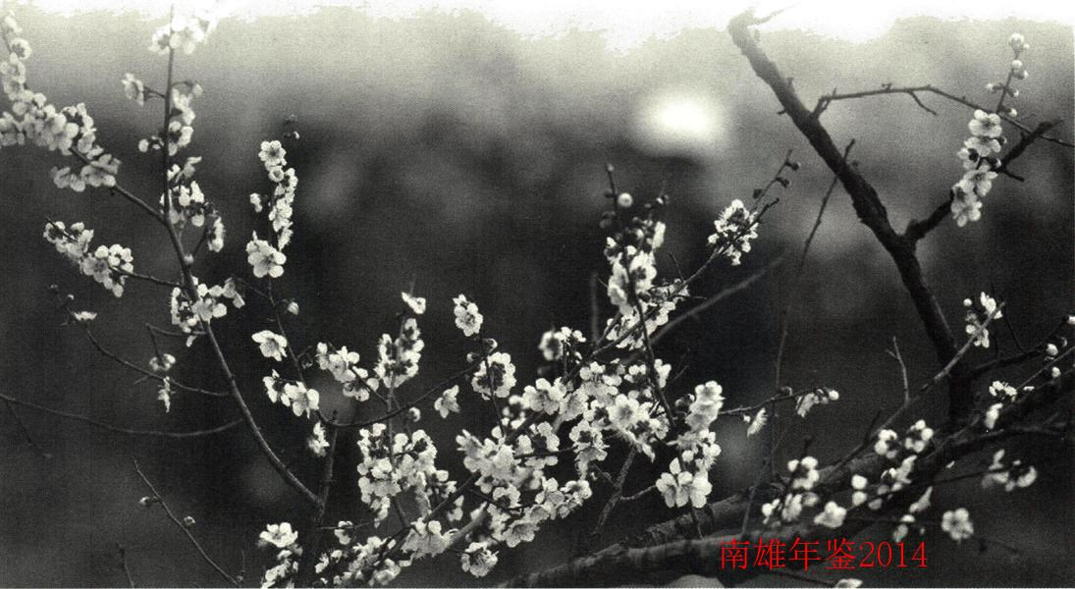

工业

经信

【概况】
南雄市经济和信息化局是南雄市工业、商贸和信息化的业务主管部门，前身是南雄市经济贸易局。内设机构有8个，分别为办公室、人事信访股、经济运行股、科技能源股、贸易市场股、民营股（兼挂中小企业局）、信息管理股、节能监察中心（2012年10月15日成立，编制2名），编制22名。
2013年完成工业总产值109.2亿元，增长28.9%；实现工业增加值28.6亿元，增长25.9%，其中规模以上工业实现增加值24.5亿元，增长29.6%。新增规上企业9家，总数达到81家。年末限额以上批发零售企业45个，比上年增加15个；限额以上住宿餐饮企业15个，比上年增加6个。全年批发零售和住宿餐饮业销售额63.72亿元，增长24.9%。其中：批发零售业销售额58.65亿元，增长25.1%；住宿餐饮业营业额5.07亿元，增长22.5%。社会消费品零售总额35.59亿元，增长15.1%。

【经济运行工作】
着力抓好经济运行监控工作，及时掌握经济运行情况，了解经济运行存在的问题，特别是加强对全市规模以上工业企业生产经营情况的统计调研工作，协调解决企业在生产经营中遇到的各类困难。2013年度新增规模以上工业企业为9家，新增限上商贸企业21家。

【园区考核和扩园工作】
按照省经信委《关于做好2012年度产业转移目标责任评价工作的通知》和《广东省产业转型目标责任考核评价办法》，发挥牵头作用，做好考核的各项准备工作，并与上级主管部门加强沟通。由于工作做得细，得到省考评组的一致好评，考核为优秀，并获奖励资金1000万元和500亩用地指标。与此同时，做好扩园的申报工作，2013年11月28日获省经信委等7个单位审查通过，扩园成功。2013年该局因推动产业转移和园区建设成绩突出，被省经信委评为“通报表扬单位”。

【中小企业发展】
一是夯基础。加强民营企业分类信息汇总工作。按时做好定期报告全市工业投资重点项目工作和乡镇企业统计工作，对工业企业投资项目和乡镇企业的经济运行实施动态跟踪，为南雄的经济发展提供决策依据。二是强服务。主动协助企业申请办理投资备案等工作。对重点技改项目安排专人跟踪落实，督促企业完成当年的建设投资。认真协调企业技改建设中遇到的困难和问题，积极帮助企业解决技改项目融资。三是抓技改，促产业升级。2013年积极引导相关企业争取上级项目扶持资金，累计申报10个，获上级财政资金720万。有力推动我市中小企业发展。

【节能工作】
加强对重点耗能企业的监控，帮助企业通过技改推进节能工作、开展清洁生产，落实节能监督检查工作，由于工作扎实，节能工作取得较好的成绩。一是重点耗能企业节能考核顺利通过。3月份韶关市政府组织专家组对南雄被列入韶关市62家重点耗能企业的4家企业进行年度节能目标评价考核。韶能珠玑纸业、乐华陶瓷经专家组评定为完成等级，绿洲纸模包装制品有限公司、彤置富水泥建材投资有限公司评定为基本完成等级。二是节能目标责任评价考核顺利通过。6月份，韶关市政府对南雄2012年节能目标完成情况进行考核，考核结果为单位GDP能耗下降4.22%，完成韶关市政府下达给南雄市的节能目标。

商贸流通

【家电下乡】
根据韶关市财政局韶财工〔2013〕4号文精神，会同财政局对家电下乡实行“商审商付、财政结算”方式以来的家电下乡补偿资金进行核查。2013年1月31日，家电下乡政策取得良好社会效应，销售家电产品93512台，累计兑付补贴29412534.73元。有力促进南雄经济发展和人民生活水平的提升。

【市场经济秩序】
一方面根据韶关市经信局和南雄市食品安全委员会的统一布置，进行生猪定点屠宰和酒类专卖市场食品安全大检查。酒类市场检查市区超市、部分酒类专卖店和酒类零售企业，有力打击制售假冒伪劣酒行为；同时配合开展打击非法添加添加剂行为。生猪定点屠宰检查利民肉联厂等生猪定点屠宰企业和农贸市场。保证元旦、春节、五一期间南雄市酒类市场和肉食市场的稳定和食品安全。另一方面，对南雄23个加油站、民爆服务站、重点企业进行安全生产大检查，对检查不合格的单位、企业限期整改，切实消除安全生产隐患。
（邓国林）
附：2013年市经信局领导班子成员名单
局 长：廖声华
副 局 长：陈军曾 开寿周华
纪检组长：张邦民
工会主席：王福连

电力工业

【概况】
2013年，南雄供电局（以下简称供电局）完成售电量3.28亿千瓦时，同比增长2.2%；电费回收率100%，历年旧欠电费为零；供电可靠性达99.947%，同比提高0.14个百分点；综合电压合格率99.28%，同比提高6.15个百分点；用户平均停电时间4.61小时/户，同比减少12.34小时/户；故障平均停电时间1.26小时，同比下降3.36小时；用户平均停电次数1.283次，同比减少3.328次；第三方客户满意度83分，同比提高10分。实现安全运行365天，跨年度安全运行4000天，创历史新高。辖变电站10座，其中220千伏变电站1座，110千伏变电站5座，35千伏变电站4座，主变容量503.75兆伏安，10千伏及以上电压等级线路1589公里。
2013年，供电局有在职职工429名，职能部门设“八部一室”：即办公室、人力资源部、财务部、市场营销部、计划建设部、生产设备管理部、安全监管部、监察审计部（与纪委合署）、党群工作部（与工会、团委合署）；二级机构设“一所二中心”：即输变电管理所、电力调度控制中心、物流服务中心；下设14个基层供电所作为派出机构，管理各镇（街道）用电业务。

【安全管理】
开展电力企业标准化评级和电网及现场设备类差异性排查，加强运行分析，全面掌握电网风险、设备现状及运维薄弱环节，风险管控水平得到进一步提升。狠抓“三基工程”建设，参加准军事化和安全操作技能培训，强化“十个规定动作”和“两票”的刚性执行。强化督查计划管理，开展安全督查930次，加强对违章行为的整改监督，整改率达100%。在韶关市供电局组织开展的安风体系内审中，供电局获得满分值64分。调度业务规范化工作顺利通过南方电网公司考评验收。进一步深化“两册”应用，通过广东电网公司验收。从实际应用出发，修编完成1+15模式的预案体系和年度应急演练计划表，完善预案体系的可操作性。着力提升应急处置能力，相继开展电力供应及电网事故、防风防汛、配网大面积停电等实战演练。南雄电网从容应对了迎峰度夏、迎峰度冬等带来的电网负荷风险，保持电网的安全稳定运行。

【电网建设】
2013年，供电局争取电网建设项目资金，加强电网建设与改造，优化电网结构，提高供电能力。年电网工程项目投入6949万元，其中农网改造资金3900万元，改造10千伏线路41.3千米，改造台区56个，新增变压器容量9230千伏安，改造低压线路94.2千米。南雄城乡供电可靠性稳步提升，供电可靠性达99.947%，用户平均停电时间同比减少12.34小时/户。2013年，针对城区用电负荷增长，投资599万元将10千伏雄全线解口，新架设8千米双回线路接入城区，解决金鹏花园、银兴花园小区用电增长以及新城金刚小区、珠江影视城发展用电需求问题，工程跨越浈江河段成功采取河底电缆敷设，在韶关8个县（市）中首开先河，不仅美化了城市面貌，还大大提高了城区供电可靠性。110千伏黄坑变电站黄坑线与邓坊线环网、110千伏南雄变电站河南工业区线与110千伏全安变电站古市线环网、220千伏珠玑变电站太和线与110千伏南雄变电站黎口线环网工程的改造升级和10千伏乌迳Ⅱ线的顺利投运，满足城镇化发展用电需求。

【优质服务】
供电局秉承“以客为尊，和谐共赢”的服务理念，努力提升优质服务水平。及时跟进精细化工园二期、大润发广场、南雄一小以及244套保障房等市重点项目建设，开通绿色通道，确保项目建设顺利投产。积极做好烤烟和抗旱保供电工作，新装（更换）烤烟与抗旱变压器30台，协助村民新装灌溉专变16台，做好优质服务，确保烟农烤烟与抗旱灌溉用电正常，受到地方政府和村民的一致好评。大力实施客户服务改进行动方案，推广多种非现金缴费业务，主动上门为客户排查整治安全隐患，义务对70家企业电工开展安全技能培训，并提供各类政策、技术和服务咨询。召开行风监督员、阳光使者座谈会，走访客户，广泛听取客户的意见和建议，把用户反映的热点、难点问题作为整改的重点，促进供电服务质量再上新台阶。技改修理、基建项目以及运维措施解决24个台区低电压问题，村民用电得到保障。开展“送电影下乡普及用电知识”活动，吸引2000多名群众到场观看，派发用电宣传资料10000多份。2013年，在全球著名的盖洛普公司组织的第三方客户满意度调查中，供电局取得83分，同比提高10分。

【党建工作】
开展党的群众路线教育实践活动，坚决反对“四风”问题。班子成员通过下基层调研、拜访客户方式，收集职工提出的意见建议70条，解决基层提出的困难60个。推进学习型党组织建设，重点深入学习、准确理解把握党的十八大、十八届三中全会精神。推进作风建设。通过参观预防职务犯罪警示教育展览、文化专栏等多渠道、多形式开展预防职务犯罪教育，增强干部员工廉洁自律和拒腐防变的能力。推进幸福企业建设。组织开展钓鱼比赛、“电力杯”羽毛球赛、篮球赛等丰富多彩的文体活动，进一步激发员工工作热情，增强企业凝聚力和向心力。
（文振才）
附：2013年市供电局领导班子成员名单
局长、党委副书记：罗海斌
党委副书记、纪委书记、工会主席：黄立华
副局长：叶向红 叶志勇 李训忠

东莞大岭山（南雄）产业转移工业园

【概况】
东莞大岭山（南雄）产业转移工业园管理处作为南雄市政府的直属正科级事业单位，核实编制人员31人，班子成员一正、三副，中层职数6人，设党政办公室、招商服务室、基建室、企业发展室、融资服务室、统计信息室等6个股室。
2013年，园区获得广东省产业转移目标责任考核优秀等次，这是该园区自2010年以来连续第4年获此殊荣。

【承接产业转移，经济增长显著】
入园的100家企业中，69家企业进入投试产，规模以上企业53家。园区2013年固定资产投资19.05亿元；完成工业总产值71.01亿元，比上年增长54.41%；完成工业增加值18.42亿元，工业增速为52.61%，完成税收3.2亿元，比上年增长60.19%。

【创新规划思路，产业功能齐备】
按照产业发展、公用设施、物流输送、环保安全、管理服务等五个“一体化”的规划理念，整合有限的土地资源，统一规划设置生产、研发、物流、仓储、生活服务和产品交易六大功能区。污水处理厂、消防应急池、安全视频监控平台、应急救援中心、安全生产监督站、精细化工产品检验中心等已建成投入使用，省化工产品电子交易物流中心、省化工原料仓储中心、中科院南雄产学研合作基地等配套项目有序推进，各种配套设施不断完善，初步形成.“布局合理、功能完善、层次分明、体系完备”的特色产业园区格局，增强园区的发展活力和后劲。

【拓宽融资渠道，优化投资环境】
为解决园区建设资金不足的困难，园区解放思想，创新融资方式。一是加强政企合作，引进战略投资者。以政企合作的方式，借助企业的资金优势，加快园区建设进度。二是建立“四位一体”的融资平台。与国家开发银行广东省分行签定为园区建设和入园企业融资授信9亿元人民币的合作协议，设立金融服务办公室，成立政策性的南雄市雄健担保有限公司，形成政府、银行、企业、社会中介四位一体的融资新机制和模式，为园区基础设施建设和入园企业信贷提供了强有力的金融支持。有68家企业取得3.8亿元扶持贷款。

【注重资源集约，培育龙头效应】
灵活采取“零土地”招商的做法，对园区闲置土地进行全面摸底排查，在不增加土地供应的情况下，对现有闲置、低效利用的工业用地进行二次招商。腾出存量土地820.39亩，引入企业20家，吸引新增投资9.96亿元。园区土地亩投资强度由原来的110万元提高到了230万元，单位面积产出由原来的50.7万元提高到115.4万元，实现土地产出效益翻番。
按照园区发展规划，力争3年时间内培育出超10亿元产值企业10家以上，推动园区整体实力上台阶、上规模。如知名日化品牌广东康绿宝科技实业有限公司2013年已完成固定资产投资9546万元，至2013年底，累计实现产值25805.4万元，工业增加值3817.2万元，创税达416.04万元；上市企业南雄阳普医疗科技有限公司固定资产投资8979万元，累计实现产值16919.4万元、工业增加值6307.2万元，累计产生税收466.32万元。
（叶红太）
附：2013年市工业园区管理处领导班子成员名单
党工委书记：沈步亮
主 任：何天山
副 主 任：李阶贵 何静敏 叶秀兰
工会主席：叶永跃

企业选介

【棉土窝矿业有限公司】
2013年，韶关棉土窝矿业有限公司年末从业人员213人，生产钨精矿（65%）211.24吨，生产铋精矿（100%）17.09吨，生产钼精矿（45%）105.89吨；完成工业总产值（当年价）2985.79万元，完成产品销售产值（当年价）2670.69万元；实现利税总额617.89万元，其中实现利润总额92.2万元。
生产经营 2013年矿业公司结合矿山生产规律，对内狠抓管理，把劳动管理、财务管理、技术管理等制度科学化、规范化。对外把握好市场机遇、密切注视市场价格动态，精心运营，实现公司经济效益最大化。
1.加强抓好生产探矿工程。企业经济实力要保持长兴不衰，矿业资源至关重要。2013年矿业公司在抓好矿产资源综合利用中，主张能采的矿产资源实行安排回采，杜绝浪费矿产资源的行为发生。在坚持抓好生产探矿工程中，一是做好周边矿体的“探边摸底”工作；二是挖潜生产潜力，将有限的矿产资源充分利用好；三是集中精力，加快140~100中段深部开拓工程施工。
2.把握市场机遇、精心运营。2013年面临市场形势复杂多变，市场产品价格行情资料表明：钨产品市场价格出现季节性波动较大，其中1月至5月份平均销价为11.69万元/吨，6月至9月份平均销价为13.33万元/吨，10月至12月份平均销价为12.20万元/吨（含税）；铋产品价格趋势下跌，其中7月至12月份平均销价为7.98万元/吨（含税）；钼产品市场行情一直不景气，平均销价为14.84万元/吨（含税）。矿业公司坚持与广晟有色金属股份有限公司营销部门积极沟通，相互协调、密切配合，在产品销售中，通过最新市场信息，做到产品销售该出手时就出手，全年完成产品销售总额为2670.69万元。
完善基础工作 1.深入开展节能减排活动。2013年公司坚持以年初所确定的工作思路为管理目标，在具体实施中，通过创新劳动组织管理，加强回采生产技术指导，重点抓好采幅控制，避免多采废石的行为发生，矿石贫化率实际为64.9%，与上年同比降低3.2%。长期的实践使矿业公司深感搞好选矿多金属回收是提高企业经济效益的一项重要工作。公司坚持发挥工程技术人员的主观能动性，强化选矿生产现场管理，密切抓好各岗位精工细作，确保选矿多金属综合回收率得到稳步提高。
2.夯实安全基础、实现长周期安全生产。棉土窝矿业公司是一个开采50多年的老矿山，继承良好的优良传统，与时俱进。在加强安全生产管理方面，积极开展安全标准化建设、强化班组建设。通过坚持“班前讲安全、班中检查安全、班后总结安全”的制度；通过坚持做好班组安全“四讲”，即讲思想、讲纪律、讲安全意识、讲安全措施，形成班组成员人人重视安全，从要我安全到我要安全、我会安全，以班组带动各岗位员工“自保、互保、联保”，努力实现“三化三无”，即安全管理制度化、安全工作规范化、安全操作标准化；个人无违章、岗位无隐患、班组无事故的目标。通过坚持执行公司领导下井带班制度和建立管理人员下井跟班作业制度以及健全定期开展安全大检查制度。任何时候公司都能坚持“安全第一、环保优先”的理念，一切向安全环保让路；任何情况公司都能严格按照《企业安全生产费用提取和使用管理办法》规定足额提取年度安全生产费用，用于改善安全环保基础设施。
党建和精神文明建设 矿业公司贯彻落实党的十八大以来的会议精神，狠抓党风廉政建设和反腐败工作落实，重点抓好党员干部党性教育，坚持开展纪律教育学习月活动和定期组织开展好领导班子民主生活会。在掀起开展群众路线教育实践活动热潮中，公司组织党委中心组认真学习《党的群众路线教育实践活动学习文件选编》，使班子成员在思想上加深认识党提出这次群众路线教育实践活动的主要任务是聚焦到作风建设，集中解决形式主义、官僚主义、享乐主义和奢靡之风这“四风”问题。9月份公司按南雄市纪委统一布置，组织了全公司党员干部参与广东省第一批教育实践活动“考学”试题答案的活动。通过开展教育实践活动，使公司党员干部尤其是领导干部处处以《廉政准则》和党的八项规定严格要求自己、自觉遵守党章、自觉按党的组织原则办事，始终保持勤俭做人、干净做事、改进工作作风、奋发进取。矿业公司坚持全心全意依靠工人阶级不动摇，不断改善员工福利待遇，为员工解难题、办实事，激励员工团结奉献，求实创新，与企业一道推进企业和谐发展。
（邓炳坤）

【韶能集团广东绿洲纸模包装制品有限公司】
2001年4月由广东韶能集团股份有限公司（深圳上市公司，股票代码000601）和南雄市国有资产投资有限公司共同出资组建。公司位于广东省南雄市全安镇，距韶赣高速公路南雄出入口4千米。公司现有资产总额2亿元，拥有生产线18条，年产各类纸餐具产品7亿只；工业包装产品2000吨；现有员工700余人。经过多年来的市场开拓，产品远销东南亚、美洲、欧洲等世界各地，深受市场客户信赖。
主要产品 公司主要产品是以天然植物纸浆纤维（丛生竹、苇草、秸秆、甘蔗渣等可再生、速生植物纤维）及引用距离生产基地7千米外的无污染山泉水为原材料，通过纸浆模塑制成的一次性无毒、卫生可降解环保餐具。产品具有造型美观、防水、防油、无毒、卫生、90天全降解、使用方便等优点。公司拥有雄厚的技术力量，研发部门功能强大，具备产品开发、加工能力，可根据客户独特需求设计制造各类纸模制品（高档电子产品、精美环保墙纸等精品工业包装）。
产品认证 公司取得全国工业产品生产许可证（QS），ISO9001质量管理体系认证，ISO14001环境管理体系认证，BRC英国零售商全球标准——食品包装材料认证，NSF美国卫生基金会认证，北美食品包装材供应商标准认证等质量体系认证，及通过“FDA标准检测”、“德国绿色实验室堆肥全降解实验”等一系列欧美国家国际标准检测，是中国连锁餐饮指定环保纸餐具企业，2013年更荣获“中国连锁餐饮杰出供应商”称号。
技术创新 公司严格执行国家GB-1996食品卫生行业标准，工艺水平成熟稳定，理化微生物检验技术及质量标准检验标准处于国内同行的前列。公司设有专业微生物理化（细菌）培养检验室，生产质量监控措施完善，实行生产原材料全检—产品生产过程检验—产品出货前检验“三检”工序，是全国纸浆模塑行业中唯一一家实施12位条码产品质量可追索管理的企业。公司通过不断采取节能减排措施及技术创新、改造，技术力量、生产成本已达到国际先进水平，采用的导热油加热热压技术、冲床模具切边技术等在国内均处领先优势地位。公司无论生产规模、技术力量、工艺水平、检验方法在国内同行企业中均处于绝对领先地位。
扩产升级 2013年度实现生产总值137176万元，同比增加8.9%；销售收入13237万元，同比增加1.9%。二期工程预计投资9000万元，新增6条全自动生产线，预计2014年底试投产。
发展规划公司“十二·五”发展规划，计划投资11亿元兴建7幢全自动生产车间，实现年产值50亿元，税利3亿元目标的国际行业龙头企业。车间按行业和产品生产的特点，按原材料（浆板等）→制浆→机台生产→+冲切包装→产品入仓流程，集原材料仓库、生产车间、成品仓库一体化封闭式流程设计，达到餐具产品生产的GMP管理要求。
企业文化公司一贯坚持“质量优、服务优”的经营方针，倡导“绿洲、健康、环保”的消费观念，秉承“以尊敬的心善待每一位员工”的管理理念，以人为本，深化责任，增强员工凝聚力，促进企业和谐稳定的发展。
（韦小翠）
附：2013年韶能集团广东绿洲纸模包装制品有限公司领导班子成员名单
董 事 长：谢泰波
总 经 理：刘保林
副总经理：王苑坤 张海峰 林俊峰

【韶能集团韶关南雄珠玑纸业有限公司】
韶能集团韶关南雄珠玑纸业有限公司由南雄造纸总厂组（筹建于1988年），2005年7月由广东韶能集团股份有限公司收购管理重组.2010年3月成为集团子公司，是国有控股法人单位，现有员工560人。公司利用粤北山区丰富的竹类资源为纤维原料，2010年通过技术改造实现传统产业升级转型，拥有年生产漂白硫酸盐竹浆6.5万吨，印刷书写纸3.5万吨，漂白硫酸盐竹浆板5万吨的生产能力。从2011年开始大力创建丛生竹原料基地，至2013年底已发展种植20000多亩，企业走出一条“公司+农户+基地”的新模式，主要产品为“珠玑牌”优质印刷书写纸和漂白硫酸盐竹浆板，产品销往广东、江西、福建、浙江、上海、天津、云南等地区，年销售收入超亿元，是南雄市工业经济的骨干企业之一，是韶关市农业龙头企业，亦是广东省农业龙头企业、广东省林业龙头企业、广东省清洁生产企业。
主要产品 利用自制漂白硫酸盐竹浆生产印刷书写纸和漂白硫酸盐竹浆板，同时，相继开发系列牛皮纸，产品规格：印刷书写纸有正度、大度平板纸和卷筒纸，本色包装箱用纸、染色原纸、复合原纸、胶粘原纸，再生牛皮纸、电子牛卡纸及生活用纸等系列产品。
企业效益 2013年生产印刷书写纸10450吨漂白硫酸盐竹浆板14450吨，销售印刷书写纸10570吨，漂白硫酸盐竹浆板14361吨，实现销售收入9651万元，工业总产值9600万元，完成节能量145002吨标准煤，完成政府的节能目标。
企业管理 不断健全完善各项管理机制，健全完善各项内控管理机制，从生产、采购、技改、销售、投标、财务等流程进行全面过程优化、科学高效、风险可控的规范管理，达到提高工作效率、减少浪费、降低成本、控制风险、提升经营效益的目的，确保公司生产经营动作制度化、规范化、稳定持续发展。公司重大项目、投资及人事变动实行公平、公正、公开的原则，实行厂务公开。同时，对安全生产高度重视，落实节能减排，落实安全、环保工作责任制，及时预防和排查安全隐患，杜绝重大事故的发生，投入100多万元资金加大环保治理，废水、废气排放达到国家规定的标准，各项指标符合国家和省环保标准。
技术创新 依靠科技进步，促进企业转型升级发展，淘汰陈旧落后的耗能工艺与设备，制浆漂白的新技术、新设备、新工艺均达到国内同行业中的先进水平。通过技术改进，走“高新精优特”的产品结构，适时开发系列牛皮纸、本色浆系列包装原纸和生活用纸产品，实现产品多元化，提升市场竞争能力和增强企业抗风险能力。在集团公司的支持下，对1880mm纸机和2362mm纸机改造流送系统及流浆箱、压光机，稳定工艺技术，产品质量稳中有升，生产消耗稳中有降。
企业文化 公司始终坚持“诚信经营、质量第一、客户至上”的经济宗旨，践行“以人为本、以人为善”的理念，围绕“一切以企业利益为核心”的要求，群策群力，开拓创新，勇于拼搏，推动企业持续稳定健康发展。公司领导班子，以科学发展观为指导，坚持科技创新，科技进步，坚持安全生产，坚持节能环保，构建和谐、环保平安企业。
2013年经中共南雄市直属机关工作委员会批复支部选举结果，陈盛全、何水泉、舒后先、沈红林、朱庆雄5位同志为支部委员，其中：陈盛全同志任支部书记、何水泉同志任支部副书记、舒后先同志任支部纪检委员、沈红林同志任组织委员兼宣传委员、朱庆雄同志任安全委员。
（刘宏春）
附：2013年韶能集团南雄珠玑纸业有限公司领导班子成员名单
董 事 长：钟跃元
总 经 理：陈盛全
副总经理：谢军生 舒后先

【南雄市浈江电业有限责任公司】
2000年12月30日成立，注册资本5671万元，是以水力发电为主营业务的国有股份企业。公司下设行政部、财务部、生产技术部3个职能部门，截至2013年12月下辖江头桃树江、长尾、长潭、横水，帽子峰潭溪、外溪、澜河高桥、小流坑、上澜、龙坑，全安兰溪一、二、三站，全安大坪、龙华山、吊基岭，主田大步前、窑合、夹水口，百顺新村一、二站，邓坊杨梅，南亩中寺，珠玑周山等24座电站，共56台机组，总装机14410KW。按照市委市政府指示精神，2008年开始公司陆续投资1000多万元建设成立日供水能力为5000吨自来水供应公司一全安自来水有限责任公司，目前主要向南雄市区北片、韶关乐华陶瓷公司及全安镇区、河塘村、古塘村、王亭石村、荔迳村、杨沥村、羊角村、全安村7村1镇区供水。
安全生产 公司落实安全生产责任制，加强安全生产基础管理，同时公司领导加大对各下属单位贯彻落实安全生产工作要求的监管力度，督促做好安全生产管理工作，2013年实现电站安全运行零事故，超额完成年初制定的生产目标任务。
内部管理 一是接受市国资委的监管和考核，结合公司开展“面向基层、整顿作风、服务群众”活动，加强对本部人员及各下属单位负责人工作职责落实情况考核，继续强化公司工作考核制度。二是修订完善《公司规章制度》，进一步规范企业经营管理工作。三是认真贯彻落实中共中央八项规定、“六项禁令”的要求，厉行节约、杜绝奢侈浪费，严格执行非生产开支和赞助审批控制工作，尽量减少非生产开支及赞助开支。四是认真贯彻落实市政府工作会议纪要精神，规范公司财务核算，按时计提电站资源补偿费上缴市财政，主动与各股东镇沟通，及时做好各镇股东单位农电电费回笼工作。
党风廉政建设 落实党风廉政建设责任制，实行一岗两职，切实做到企业党风廉政建设与企业经营生产“两不误，两促进”。同时不断加强领导干部的廉洁自律教育，从源头上预防和治理腐败。
精神文明建设 开展公司创建“五个一”精神文明单位活动，结合公司“道德讲堂”，邀请市人大、市检察院和市纪检会专家为公司领导干部及下属单位负责人上孝道仁义、预防职务犯罪、党风廉政教育课，提高公司精神文明建设水平，促进公司工作作风的转变。
员工培训 开展安全生产知识培训，强化员工安全生产意识，提高安全生产管理水平。加强青年员工的培养、管理工作。2013年公司采取“走出去”、“请进来”的学习方式来提升青年员工综合素质，组织大家参观学习同行其他企业开阔视野，学习好的管理方法和经验；邀请专家讲课，补充相关专业知识；此外，组织参加上级部门组织的业务学习，如安全主任上岗证、会计上岗证、统计上岗证培训等，鼓励员工参加学历教育等。
（浈江电业有限责任公司）
附：2013年市浈江电业有限责任公司领导班子成员名单
董事长、总经理：陈泽明（任至12月）
董圣国（12月任）
副总经理：彭志坚 龙绍淦

【广东衡光化工有限公司简介】
广东衡光化工有限公司是衡水新光集团公司的子公司。总公司位于河北省衡水市，下辖衡水新光化工有限责任公司、衡水新光帝蓝萨有限责任公司、广东衡光化工有限公司、衡水艾科赛林化学有限责任公司、河北麦格尼菲5个子公司。主导产品为水性丙烯酸建筑乳液、水性油墨乳液、医药中间体、粉末涂料助剂（TGIC）、PVC终止剂等八大系列80多个品种，水性丙烯酸建筑乳液全国第二大供应商，癫痫病药剂的中间体供应量占全球60%。综合生产能力可达20多万吨。
广东衡光化工有限公司2012年3月落户南雄，占地约118亩，系1家专属水性树脂技术研究，生产和销售的高科技化工公司，计划总资投约2亿元，设计建设20条全自动化，智能化，安全自保护的生产线。该公司现已投资8000万元，一期工程年生产能力为4万吨树脂，预计建成后年产值约10亿元，年创税约3000万元。

【韶关市乐华陶瓷洁具有限公司】
韶关市乐华陶瓷洁具有限公司位于南雄市全安镇，是由佛山市顺德区乐华陶瓷洁具有限公司投资兴建，主要生产“AR-ROW”箭牌卫浴、陶瓷墙地抛光砖等产品。箭牌卫浴是国家质量免检产品，荣获“中国名牌产品”和“中国驰名商标”荣誉称号，并成为“全国首批政府绿色采购清单首选品牌”之一，箭牌卫浴已荣获行业大满贯，成为中国建陶行业的标志性品牌。
韶关市乐华陶瓷洁具有限公司占地面积800亩，从2008年底开始筹建，预计投资15亿元，规划兴建6条抛光砖线和4条卫浴线，全部投产后，预计年产值约20亿元，用工总人数将达到6500人。
目前，韶关市乐华陶瓷洁具有限公司已投入资金4.5亿元，现有员工1300多人，年产抛光砖300万平方米，陶瓷卫生洁具产品90万件，年产值约3.5亿元。

【广东邦固化学科技有限公司简介】
邦固化学成立于1999年，广东邦固化学科技有限公司2010年1月落户南雄，.2013年4月，公司与东莞市邦固化工贸易有限公司、惠州市邦固化学涂料有限公司合并，成为广东邦固化学集团公司。该集团公司生产总部位于广东省南雄市，占地100亩，注册资本人民币1000万元，固定资产投资人民币1.2亿元，员工100余人，集研发、生产、销售一体。历经几年的磨砺洗礼，它正以璀璨的光华在南粤大地熠熠生辉。销售总部位于广东省东莞市，下辖福建分公司、江苏分公司、上海分公司3个销售子公司。集团公司系专业从事膜类相关涂料研发、生产及销售的高科技企业，主要产品为织物箔用粉料、金银丝用涂料、皮革转移膜用涂料、医药包装用涂料、墙纸膜用涂料、电化铝用涂料等，集研发、生产、销售于一体。
广东邦固化学集团公司生产总部计划总投资1.2亿元，建设项目分期建设，现已投资8000万元，一期工程年产量为10000吨，预计年产值2亿元，年创税约600万元。
邦固化学是一家专业从事膜类相关涂料研发、生产及销售的高科技企业。邦固化学的主要产品有织物箔用粉料、金银丝用涂料、皮革转移膜用涂料、烟包卡纸转移膜用涂料、医药包装用涂料、家用膜（拉丝膜）用涂料、镀铝包装膜用涂料、墙纸膜用涂料、热转印膜用涂料、电化铝用涂料、表面保护用压敏胶黏剂、背光膜组用光学膜涂料、冷烫电化铝涂料等。
邦固化学拥有安全生产许可证，并运用ISO9000质量管理体系原理管理日常事务，并建立完善的管理评审和内部质量审核体系。邦固化学拥有从日本、韩国、德国引进的世界领先的专业生产及检测设备，同时配套4台大型聚氨酯反应釜、5台大型丙烯酸反应釜、5台大型搅拌釜、12个30米大型卧罐、7个200米立式储罐，年产量达44000吨。邦固化学依托多学科、高技术、人才密集等优势，成功地将多种技术应用到薄膜涂料上，开发出公司独有的专业产品及技术，且可提供一系列薄膜涂料的完整服务。

农林水·气象·黄烟

农业

【概况】
南雄市农业局，加挂中共南雄市委农村工作办公室，是南雄市人民政府直属的正科级工作部门。内设9个职能股室：办公室、人事股、政策法规股、农村新能源建设股、农村经济体制与经营管理股（市农村集体资产管理与财务审计办公室）、科教信息股、种养业管理办公室、财务与审计股（发展计划股）、农业综合开发办公室。机关行政编制26名，后勤服务人员数3名。下设8个事业单位：种子站、农技推广中心、扶贫办、农产品质量安全监督检测站、植保植检管理站、农业科学研究所、农业示范场、农村财务管理办公室，其中：种子站、农技推广中心为副科级事业单位。2013年，南雄市农业局获得南雄市科学技术进步奖、经济社会发展重大贡献先进单位、南雄市人口与计划生育综合治理工作先进单位等荣誉。

【农业发展】
2013年，实现农业总产值38.6亿元，同比增长4.9%；农业增加值23.6亿元，同比增长4.8%；农民人均纯收入7727万元，同比增长13.6%。

【粮油生产】
2013年，水稻播种面积30793.3公顷，总产量20.9万吨。早、晚造各创办两个万亩水稻高产示范片，其中早稻两个万亩高产示范片平均亩产达605.5公斤，超出预定目标100.5公斤；晚稻两个万亩高产示范片平均亩产达547.1公斤，超出预定目标42.1公斤。花生播种面积7386.6公顷，总产量2.42万吨，其中雄州街道万亩花生高产示范片平均亩产达305.67公斤，比非示范片平均亩产增产85.22公斤，增产效果显著。

【特色产业】
2013年，黄烟生产提档升级，烟叶合同种植面积6733.3公顷，收购烟叶14513吨，收购资金3.48亿元，同比增加0.14亿元，增长4.19%；平均价格24元/公斤，同比增加2.66万元公斤，增长12.46%。畜牧业稳定增长。2013年生猪饲养量98.3万头，同比增长5.6%，出栏65.5万头，同比增长7.6%；家禽饲养量677.9万羽，同比增长5%，其中五黑鸡饲养110.9万羽，出栏80.4万羽；渔业总产15330吨，同比增长1.1%。中药材发展加快。罗汉果、金银花、土茯苓、石斛、田七、玉竹、射干、杜仲、桔梗、党参、厚朴、凉粉草等中药材，种植面积已达466.7公顷，经济效益良好。

【农业基础设施】
2013年，湖口镇农业综合开发项目工程量已完工，完成投资1320万元；邓坊镇农业综合开发土地治理项目已全面完成项目建设，完成投资约1500万元；高标准基本农田建设项目完成了立项、规划设计、专家评审及工程招投标等前期准备工作；44个村级公益事业“一事一议”项目建设已完成总工程量的90%，完成投资约2700万元，其中40个项目点已全面完成工程建设；2个名村、5个示范村项目建设已全面完成。

【农业技术推广】
2013年，举办农技人员能力建设、农村劳动力转移“阳光工程”、花生地膜覆盖技术、黄烟地膜覆盖技术、果树栽培技术、水稻高产栽培技术、福寿螺药剂综合防治技术、腐秆剂使用技术、植物检疫等各类培训班27期，参训干部群众达3500人次，印发技术资料5000多份。

【农业科学研究所】
南雄市农科所完成国家、省、市试验示范新品种168个，建设优质稻展示区、新优特蔬菜品种示范区、优质旱粮作物区、无病虫优质果树苗圃区、绿色长廊农业观赏区等示范区，取得较好效益；推广农作物病虫害综合防治技术和专业化统防统治工作，推广水稻病虫综合防治面积达2.67万公顷，农田鼠害综合防治面积达1.33万公顷，化学除草面积6.67万公顷；投资120万元的基层农技推广体系改革与建设项目选派100名农技人员作为技术指导员，培育1000户科技示范户，确立4个示范基地，其中117人应用“农博士”软件，108人建立网络书屋；投资164万元的基层农技推广服务体系建设项目土建工程已完工，办公室配套设备已安装投入使用。

【强农惠农政策】
南雄市59个重点帮扶村已全面对接，入户调查、建档立卡、制订三年帮扶规划及年度规划、落实“一对一”帮扶责任人、上墙公示等阶段工作任务已完成。同时，抓好低收入住房困难户住房改造工作，250户改造任务已全面完工。在农业局挂点帮扶的黄坑镇上象村已投入扶贫资金约350万元，用于改善村委会办公条件、整治村庄环境卫生、入股浈江电业增加村集体收入、发放生产资料和慰问贫困户等项目，帮扶工作取得阶段性成效。

【农业产业化组织规模】
南雄市农业龙头企业建设不断发展。从“三品一标认证”、贷款贴息方面对基础好、潜力大、带动力强的龙头企业予以扶持，并协调信贷部门与企业开展合作。2家龙头企业已获得“三品一标”认证，1家已建有专门质检机构；广东金友集团有限公司获得省级贷款贴息专项资金78万元。2013年，农民专业合作社建设迅猛，农民专业合作社已发展到396家，其中省级农民专业合作社示范社2家，市级示范社5家和县级示范社9家；有14家申办注册商标，12家办理“三品”认证，其中有机农产品9家、无公害农产品3家。同时，农业局鼓励引导合作社与农业龙头企业进行合作联动，实现规模效益双提升。

【农业招商引资显成效】
2013年，围绕万亩中药材基地建设，农业局引进计划投资2934万元的南雄市联生药业有限公司，公司计划种植云南红豆杉、铁皮石斛、杜仲、桔梗、厚朴、党参等中药材，已种植的石斛、桔梗、麦冬、杜仲等中药材折合面积20公顷，长势良好。引进的台资企业陆河元升农业科技有限公司计划采取林地承包及“公司+农户”合作经营获利分红形式在主田镇大坝村委会打造世界之最的樱花、茶花、牛樟树种植育苗园区，项目占地面积220公顷，计划投资人民币1.5亿元，已完成30公里观光道路开挖、铺设消防灌溉管道40万米，已投入资金5000万元。同时，引进广弘药业集团在界址镇试种玉竹、射干中药材种植7公顷，经济效益和社会效益凸显。

【农产品质量检测】
2013年，南雄市农产品质量安全监督检测站机构考核及实验室资质认定均通过省级验收，是韶关市首家通过认定的县（市）级农检站。农检站全年开展农残例行检测，防止不合格农产品流入市场，保证群众“舌尖上的安全”。2013年抽检蔬菜样品2063个，合格2010个，合格率为97.43%；开展兽残速测共抽取尿样21个，没有检出瘦肉精。

【农资打假】
南雄市农业局继续开展农业综合执法行动。2013年清查整顿农资经营门店890家次，立案查处65宗，全部结案，其中种子案件5宗、农药案件53宗、肥料案件7宗，查处货物1.2万公斤，涉案货值13.7万元，罚没款23万元。同时，公开销毁硫磺熏蒸辣椒1000公斤，依法没收硫磺850公斤。

【自身服务能力】
2013年，南雄市农业局以贴近群众、改进作风为载体，全面开展“面向基层、整顿作风、服务群众”主题教育活动，将服务触角向田间地头延伸，向农民群众示范推广农业新技术、新成果、新品种，帮助农民解决生产中的技术难题。开展水稻高产栽培技术农民现场会30场，现场指导农民1500多人次，发放各类技术资料2000余份，面对面解疑答惑800余人次。同时，落实中央八项规定和省委“六条禁令”要求，从工作作风、廉洁自律、服务群众等方面开展监督检查，干部作风有转变，服务水平有提升，工作效能明显提高。
（何 聪）
附：2013年市农业局领导班子成员名单
局 长：陈仁麟
党组书记：赖正雄
农口中心纪检组长：江学文
副 局 长：徐学腾 吴英徳 谢斌锋 曾宪忠 刘运仁
工会主席：朱天骥

农业机械

【概况】
南雄市农机管理总站前身为市农业机械局，正科级行政单位。1997年根据市机构编制委员会文件精神，改名为市农机集团总公司，工作任务不变、经费渠道不变。2004年为适应南雄市农业机械化的发展，市机构编制委员会颁发雄市机编[2004]01号文，同意将市农机集团总公司更名为“市农机管理总站”，副科级单位，隶属农业局，人员编制5人，经费按原渠道不变。2011年，市农机管理总站经省人力资源保障厅（粤人社函[20114189号）批复，定为参公单位，编制仍为5人。总站内设办公室、业务股。主要职能：贯彻执行国家和省、市农业机械化的法律法规和方针政策，参与制订全市农业机械化发展方向、中长期规划和技术推广计划；引进国内外先进适用农业机械，引导农业机械新产品的结构调整；组织农机化示范推广应用、人员培训，重点科研项目的论证、开发；拟订农机作业规范和技术标准；实施拖拉机、联合收割机、农用运输车等农业机械的安全标准和安全监理、产品质量检验、鉴定及论证管理；指导农业机械推广体系和服务体系建设；负责农机救灾物资的安排和农业机械化统计；管理市农机学校及各镇农机管理服务站；承办市人民政府和上级主管部门交办的其他事项。

【农机拥有量】
2013年拥有各类农业机械63580台（套），农机总动力达到28.94万千瓦，总动力比对上年增长1.43%。其中：拖拉机16385台，增长0.95%，配套农具29165部，增长1.89%，联合收割机721台，增长12.5%，育插秧机械、田间作业机械和农业运输机械也有不同幅度的增长，尤其是直接为农业生产服务的高效率、高性能大中型农业机械增长迅猛，今年新增的联合收割机158台，半数以上都是28马力以上的半喂入收割机，主要为农业生产服务的大中型拖拉机，大中型起垄机械也有一定的突破，2012年成立的各类农业生产合作社，2013年招标采购就购入36台大中型.拖拉机和一批大中型配套农具；水稻低温烘干机械也有突破，金友集团、珠玑洋湖农机大户分别购入的大型粮食低温烘干机械和种子烘干机对我市农产品加工实现高效率、高品质具有重要的示范作用。

【农机作业】
2013年，农机作业水平明显提高，其中机耕完成92.37万亩，占农作物种植面积的97.47%，机播（机插秧）1.44万亩，占农作物种植面积的1.56%，机收32.31万亩，占农作物种植面积的34.98%，2013年全市耕、种、收综合机械化水平为49.95%，对比2012年提高6.02个百分点，其中水稻机械化综合水平为62.07%，对比2012年提高6.39个百分点。

【农机购置补贴】
2013年，争取中央财政农机购置补贴资金652万元，比对上年增加71万元，由于宣传工作及时跟进，实施方案落实到位，按时完成2013年农机补贴实施工作，新增各类农业机械2665台（套），其中收割机132台、中拖49台、手拖1022台、耕整机178台、微耕机381台、烟草起垄机360台，插秧机8台、其它机械535台，受益农户2045户。

【农机技术推广】
2013年组织农机经销商.生产厂家深入到各镇进行农机产品展示和演示，宣传适应性强、经济性能好、作业效率高的新型农机具，取得良好的效果。2013年推广新型农业机械658台（套），参看展示或演示的群众达6500多人次，发放宣传资料5600多份。
2013年购入享受农机补贴的农业机械138台（套），使用补贴资金76.5万元；扶持珠玑镇洋湖村农机大户刘运辉购买锋陵牌大马力半喂入收割机1台，常发牌插秧机3台，NEWDR060-85H烘干机1台，享受农机补贴10.79万元，同时积极支持农业龙头企业”广东金友集团有限公司”引进高性能、高效率的粮食烘干机3台、链板式翻堆机1台，使用农机补贴30万元。

【农机安全监理】
2013年成立农机安全生产领导小组，制定并下发农机安全生产隐患排查方案，与各镇农机站签订农机安全生产责任书，还利用贴标语、拉横幅、印发宣传资料等方式，向广大机手、农民积极宣传农机安全生产知识和《农业机械安全监督管理条例》以及农机安全生产其它法律、法规，组织农机监理人员深入到乡村道路、田间地头进行安全检查，从源头上抓好农机安全生产。在抓安全生产、强化安全意识的同时，还在办理两证一牌的程序上严格把关，杜绝不合格农机入户，保证2013年全市没有任何农机安全事故发生。
2013年新入户各类拖拉机189台，新办各类拖拉机驾驶证258个，新入户联合收割机85台，新办收割机驾驶证85个，拖拉机年审386台，收割机年审66台。

【农机培训】
开展农业机械教育培训工作，提升农机管理人员和农机操作人员的业务素质和技术水平。2013年以市农机学校为依托，按照复训与新训、理论和与实践、集中与分散相结合的方式进行农机培训。2013年12月底，培训农机管理人员32人，培训农机维修、插秧机操作手118人，培训拖拉机驾驶员185人，培训收割机驾驶员47人，下乡宣教10次，散发农机科技宣传、新型机具资料7500多份。
（梁健灵）
附：2013年市农机总站领导班子成员名单
站 长：叶东霞

畜牧兽医水产

【概况】
南雄市畜牧兽医水产局沿革：1958年10月成立水产畜牧局。1961年6月将水产畜牧局改称为畜牧水产管理总站。1985年1月畜牧水产管理总站划分为畜牧兽医管理总站、水产管理总站，同年3月19日改为畜牧局、水产局。1997年3月划分为畜牧管理总站，水产管理总站。2001年12月畜牧水产合并为畜牧水产技术推广中心。2008年12月23日改为“南雄市畜牧兽医水产局”。主要职能：贯彻执行国家和省有关畜牧兽医水产管理的法律、法规和方针、政策，研究拟订地方畜牧业、渔业的管理有关规定，依法实施畜牧业、渔业行业监督管理；拟订全市畜牧兽医行业、渔业发展战略、中长期发展规划并组织实施；拟订全市动物疫病防治规划，组织动物疫病监测、控制和扑杀；负责动物防疫、防疫监督、动物及动物产品检疫、兽药残留监督、饲料质量安全监督的管理工作；负责兽医医政、兽药药政工作；负责国家、行业、地方相关标准的监督实施；指导畜禽养殖、水生野生动物的开发利用；指导和推进畜牧业产业结构调整；负责畜牧养殖业、渔业环境监测管理工作；负责种畜禽、牧草、饲料、饲料添加剂管理工作；负责全市畜禽及其产品和水产品质量安全管理和监控工作；组织实施畜产资源和牧草地资源保护工作；负责水生动物防疫检疫管理工作，负责组织实施水生动物的疫病控制和扑灭，负责水产养殖病害防治工作；承办市人民政府和上级主管部门交办的其他事项。机构编制：为副科级事业单位，隶属于市农业局，赋于行政管理职能。核定编制19名，其中干部17名、后勤编制2名，配局长1名，副局长2名，设立总畜牧兽医师1名。内设人秘股、财会股、畜牧股、兽医股、水产股，股长职数5名。人员参照公务员管理，经费全额纳入市级财政预算。2013年生猪饲养量98.3万头，比上年增长5.6%；出栏生猪65.5万头，比上年增长7.6%；家禽饲养量677.9万羽，比上年增长5%，其中五黑鸡饲养110.9万羽，出栏80.4万羽；畜牧业总产值9.8亿元，占农业总产值的32%；渔业总产15330吨，比上年增长1.1%，渔业总产值15582万元，比上年增长25%。

【动物防疫】
对照《韶关市防控重大动物疫病工作量化考核标准》，抓好强制免疫的宣传、指导和免疫示范点建设，在春、秋两防期间，加强动物防疫工作的巡查和补免工作，确保免疫密度和免疫质量，督促各基层站规范填写免疫卡、免疫档案。将干部职工分成4个组，由班子成员每人带1个组，每个组负责4-5个镇动物防疫和动物食品安全等工作，每月最少1次到规模养殖场进行防疫治病、免疫、饲养技术指导，帮助养殖户解决技术问题，并对疫病进行跟踪，为养殖户无偿提供技术帮助。2013年，没有发生重大动物疫病、疫情，确保畜牧业健康可持续发展。动物防疫五大强制免疫抗体合格率和综合考核成绩均名列韶关市前列。

【动物食品安全监管】
加强对养殖环节“瘦肉精”等违禁药物的监控，打击非法添加“瘦肉精”等违禁药物的行为，查处销售假劣兽药、饲料及饲料添加剂行为。2013年，开展8次兽药打假专项行动，查处9家涉嫌经营假劣兽药企业，缴获过期劣质兽药17.63公斤。切实加强产地检疫和屠宰检疫监管，加大生猪宰前、宰中、宰后检验检疫关。11月22日，会同市公安局、市检察院、市经信局和水口镇政府依法查处一宗非法加工私藏来源不明猪产品黑窝点，2013年没有发生重大动物食品安全事故，确保动物食品安全。

【特色养殖】
把特色养殖作为亮点工作来抓，突出一个“特”字，大力打造特色品牌。一是进一步完善建设“凌江特有鱼类国家级水产种质资源保护区”的规划建设。通过一年的努力，保护区基础建设已初具雏形，完成界桩、界碑、警示牌建设，保护区的宣传教育和保护区建设的总体规划工作进一步落实。二是不断推进黑颈乌龟养殖，成立黑颈乌龟专业合作社，黑颈乌龟种场基地建设正在紧锣密鼓进行，基础设施建设已基本完成，预计2014年可建成投产。三是乌迳猪繁种保育工作稳步推进，目前已拥有种猪群10头。四是大力抓好五黑鸡养殖。全市有五黑鸡规模场33个，出栏量达到80.4万羽。

【渔政管理】
一是开展珠江流域休渔期禁止捕鱼工作，渔政大队充分利用电视、报刊、印发宣传资料、标语等形式，在重要河段、种质资源保护区开展宣传活动，教育广大市民在休渔期期间禁止捕鱼活动，有效地保护南雄市的渔业资源。二是依法加强水产品质量监管工作，对渔药、渔饲料门店进行排查，组织开展5次渔药打假行动，查出过期、失效渔药8包，渔饲料12包，并对当事人依法进行处理。三是开展“2013—雷霆”专项执法行动，加强对重点河段的执法检查。

【信访维稳和计划生育】
2013年没有出现集体上访、越级上访事件，维护社会的稳定。做好计划生育工作，摸清底子，完善制度，落实责任，查漏补缺，采取切实有效措施，狠抓计划生育工作不放松，双查率达到95%以上。

【扶贫双到】
一是贫困户参加新农合、新农保。上象村有贫困户25户89人，其中有劳动力户23户82人，无劳动能力户2户7人，60周岁以上老人19人。贫困户60周岁以上老人19人社会养老保险参保率达到100%；贫困人口89人医疗保险全部参保，参保率达到100%；二是通过入股浈江电业公司10万元、入股30万元参与许村养牛项目、申报筹建20间烤烟房项目等来壮大集体经济实力；三是2013年8月2日针对25个贫困户基本情况及发展经济目标，为每户提供帮扶现金200元，农用化肥2包，总价值700元的帮扶资金支持种植业的发展；四是改善村委会办公条件。原村委会建筑陈旧、简陋，筹资6万多元，对村委办公楼进行全面修缮，改善村委会的办公条件；五是根据村集体意愿，申报行业扶贫项目和一事一议项目。上象300人以上自然村2个都通了水泥硬化道路，大窝村小组计划铺设长1.4公里的水泥道路硬化已立项审批完，即将动工；六是通过努力，在资金困难的情况下，采取农民义务投工投劳及各方筹资一点的方式，现已投资30万元完成村文化广场建设，配备篮球场、羽毛球场、农民书屋等，丰富贫困村的文化生活。

【党务、政务公开和党风廉政建设】
一是在党员干部中广泛开展“面向基层，整顿作风，服务群众”为主题的实践教育活动和纪律教育学习月活动，严格按规定要求做好每一阶段工作。二是按要求切实做好党务、政务公开工作，准确、及时公布相关内容。三是狠抓了中央八项规定、“六条禁令”的学习贯彻，严格执行中央八项规定和廉洁自律的相关规定，切实抓好党员干部党风廉政建设，完善各项管理制度，党风廉政建设不断加强。
（李芳红）
附：2013年市畜牧水产局领导班子成员名单
局 长：曾宪忠（兼）
副 局 长：张帮生 张燕宏
工会主席：龚金凤
总畜牧兽医师：谢俊兰

林业

【概况】
2013年南雄市有林业用地面积239.33万亩，占总面积的66.8%，有有林地面积215.69万亩，森林覆盖率64.8%，活立木蓄积量790万立方米，林木年生长量在34万立方米左右；现已区划界定生态公益林84.43万亩，其中国家级公益林21.09万亩，省级生态公益林63.34万亩；建立自然保护区3个，面积17.7万亩，其中省级1个，即小流坑一青嶂山省级自然保护区，面积11.7万亩，县级2个，即孔江水源自然保护和瀑布水库自然保护区，面积均为3万亩；现已建立森林公园6个，分别是帽子峰省级森林公园和雄州、梅关、珠玑、苍石寨、竹蒿坑等县级森林公园，森林公园划定面积16.9万亩；建立国家级湿地公园1个，即孔江国家湿地公园，面积2.5万亩；现有国营、联办和非公有制林场71家，经营面积25万亩。

【造林绿化】
2013年完成造林任务59550亩，其中完成采伐迹地更新14000亩，林业重点生态工程也已全面完成种植任务45550亩、完成韶赣高速生态景观林带建设31公里1860亩、完成“万村绿”南雄市20个示范点的种植任务。

【封山育林】
2013年，林业局抓好南雄市118万亩封山育林工作，落实封山育林领导责任，落实护林员管护责任和封育措施，确保封山育林工作的落实，召开封山育林推进会，为确保封山育林工作达到预期的成效，林业局组成6个检查组对各镇、街道的封山育林工作进行全面检查。

【生态工程建设】
1月14日，南雄市在省财政厅、省林业厅联合举行2013年广东省森林碳汇重点生态工程建设资金竞争性分配评审会中竞得建设资金927.75万元。2013年，森林碳汇工程建设总任务37950亩，其中人工造林15675亩、套种补植8025亩、更新造林2750亩、封山育林11500亩，已全面完成种植任务。

【面向基层】
2013年，为切实加强对基层工作的服务和指导，林业局适时建立健全《森林公安分局、局属各部门单位挂点联系基层林业工作与考核办法》等相关制度，推行挂点联系工作机制。明确森林公安分局、局机关各部门分别对口挂点联系一个镇（街道）的林业工作，旨在帮助和指导基层解决在林业工作中遇到的难点、热点问题，帮助基层人员更好的完成工作，提高工作效率，也有效地增强了机关干部深入基层，服务群众的工作积极性和责任感，推动基层林业工作的扎实开展。

【林政管理】
2013年，林业局按要求严格对林木采伐加强管理，审批伐区76个，采伐面积782公顷，木材采伐蓄积4167立方米，毛竹75万条。加大对木材检查站的管理，南雄市检查站查处违法运输木材案件200余起，没收木材百立方米，行政处罚230人次。完成市林地落界和总体规划工作，对临时征占用林地审批18宗。林政股联合相关股室完成对竹制品加工现场核定，根据测试结果制定出市毛竹制品标准，并从6月份开始试行。生产木材3.4万立方米，毛竹120万条。

【森林资源保护】
2013年，林业局始终坚持严格控制林木采伐限额，严格控制林木采伐，加强以伐区管理为中心的林木采伐源头管理，加强竹木加工厂企业监管，加强非公有制林场管理。2013年，森林公安分局联合各执法部门先后组织开展“冬季行动”、“天网行动”专项整治行动。查处林业违法犯罪案件468宗，其中刑事案件19宗，行政案件449宗，处理各类林业违法人员500余人次，查处率达100%；

【森林防火】
2013年，林业局全面落实森林防火责任，加强防火宣传工作，严格野外用火管理，抓好队伍建设，强化值班、报告制度，实施对山头地块进行视频防火监控，派专人24小时值班。尽最大努力将全市森林火灾过火面积控制在0.5‰以下，确保森林资源的安全。

【野生动物保护】
2013年，林业局全面启动应对野生动物H7N9禽流感疫情应急反应工作机制，从加强领导、制定预案、加强市场监管、强化面上防控四个方面做好H7N9禽流感防控工作，同时清理整顿市场、饭店等公共场所，缴活体野生动物216只，并及时放生。

【新一轮绿化】
9月22日，在南雄市人民大会堂召开新一轮绿化南雄大行动动员大会。会议传达贯彻省委、省政府召开的新一轮绿化广东大行动工作会议精神，总结回顾南雄市近年来的林业工作情况，并结合实际，全面部署和动员新一轮绿化南雄大行动工作。

【政策性森林保险试点】
2013年，广东省全面推行政策性森林保险。每亩保险金额平均为500元，森林综合险保险费率为4‰。生态公益林保费全部由各级财政补贴；商品林保费各级财政补贴70%，投保人承担30%。林业局充分发挥专业优势，对政策性森林保险实施提供技术支持，同时也积极做好宣传工作，在各乡镇发放宣传单7000多张，让广大林农和林业企业经营者充分了解政策性森林保险的内容和规定，切实提高保险服务水平和能力。2013年已全面完成商品林的投保任务，投保率高达114%，在韶关市进度排名第一。

【公安局森林分局】
南雄市公安局森林分局为南雄市林业局直属行政单位的副科级单位，内设3个股（队），有编制人员13名。主要职能是负责协调督促和查处破坏森林资源的各种刑事案件和治安案件。2013年，通过开展“三打两建”、“护林2013”、“风雷行动”等专项行动，查处各类森林案件188起，其中刑事案件23起；林业行政案件164起，治安案件1起。严厉打击破坏森林资源违法犯罪活动，维护林区治安秩序稳定，为推动社会经济发展发挥积极作用。

【林业研究】
南雄市林业科学研究所成立于1965年12月，经营面积220多亩，是一所以应用和推广林业科技及苗木培育为主营的事业单位。现有人员编制6人，林业工程师2人，助理工程师2人。2013年，南雄市林业科学研究所完成苗木生产管理近220亩，新增苗木培育面积20亩；为南雄市提供各项工程造林绿化苗木近260万株，其中杉苗50万株，枫香、木荷、香樟、杜英等优良乡土阔叶树苗木，一年苗木约210万株，保证南雄市碳汇林及其它工程造林苗木需求量；销售各类苗木达270万株，其中为南雄市“万村绿”造林绿化提供苗木近10万株。
（陈 帆）
附：2013年市林业局领导班子成员名单
局 长：张英宏
副 局 长：李天勤 王绪育 郭 忠 黄得龙
纪检组长：高韶金
工会主席：李雨英
公安局森林分局长：黄得龙

翠屏公司

【概况】
广东翠屏实业股份有限公司（以下简称翠屏公司）是由原南雄帽子峰林场全资改组，1994年6月由广东省体改委批准，并经广东省工商局登记注册的股份制有限公司，注册资本6878万元，2011年8月正式划归韶关市工商局管理。
公司下设办公室、财务部、资产部、人事部、生产部、销售部、养路队、电业公司、旅游公司、园林公司、招待所等，公司经营主要以林业、电业为主。翠屏公司目前有人数643人，其中在册人员361人（在岗.124人，待岗57人，内退181人，病休1人，在职停保5人），退休273人。

【林业】
2013年完成1264.4亩的造林任务，抚育中幼林2933.2多亩，育苗105580株，维修防火线77888米，间伐4259.418立方米，主伐6370立方米，主伐材平均售价约1147.6元/立方米。公司坚持“采育”结合的政策及对中幼林的精心抚育，公司帽子峰林场在经营50多年来还一直保持着“青山绿水”的良好自然生态环境，2013年木材仍蓄积有25万立方米以上。
在木材销售方面，采取“木材公开销售竞价（活立杉木、间伐材）”的竞标销售机制。2013年完成木材销售10629.418立方米，实现销售收入1148万元。

【水利发电】
2013年，南雄降雨量普遍较大，且比较均匀。水力发电上网电度约1100万千瓦时，实现销售收入496万元（税后），超额完成年度计划。

【生态旅游】
从2012年开始，公司经营班子就以将开发帽子峰林场生态旅游放在日常工作中。在保证林、电正常生产的前提下，公司组织人员成立旅游公司和园林公司，增加公司旅游工作力度。
2013年来林场观赏和拍摄银杏叶的游客比往年要多，最高峰出现一天有12000人次，接待游客近10万人次。全年旅游门票收入约170万元。

【申报“全国100家最美森林旅游景区”】
帽子峰林场是省级森林公园，资源林相优美，山水如画，在省林业厅和市政府的支持下，林场加紧组织相关材料和影像、图片，聘请广州大学生态旅游专业教授设计和规划申报，圆满的完成整个申报过程，评选结果在全国排名第33名。

【荣誉称号】
2013年公司的职工旅馆开展得非常火红，可一次性提供500个游客住宿，1000人次就餐，以及各农土特产（如白果、板鸭、冬笋、冬菇、蜂蜜等）销售都非常火爆。2013年12月获得韶关市旅游局、农业局颁发的“韶关市农家乐旅游示范点”称号牌匾。
（李 荣）
附：2013年市翠屏公司领导班子成员名单
党委书记、董事长：王弟勤
总经理：张春辉
监事会主席：李时有
副总经理：钟达辉 黄志荣
党委组织、宣传委员：李 荣

孔江国家湿地公园

【概况】
广东孔江国家湿地公园，是于201l年3月25日，经国家林业局正式批准为国家级湿地公园建设试点。2011年11月25日，南雄市机构编制委员会下发《关于同意设立广东孔江国家湿地公园管理处的批复》文件（雄编[2011]75号），正式设立孔江国家湿地公园管理机构。2013年4月8日构编制委员会下发关于印发《南雄市孔江国家湿地公园管理处机构编制方案》的通知（雄编[2013]18号），批准内设6个正股级机构：即综合股、科研宣教股、社区共管股和湿地保护管理站、气象水文水质监测站、野生动植物监测救护站。管理处隶属南雄市林业局管理，为正科级事业单位，核定人员编制12人。该湿地公园地处国家具有国际意义的陆地生物多样性关键地区的南岭南麓（南雄市东北部，东经114°37′55″~114°43′13″，北纬25°15′32″~25°19′54″），为北江源头，号称“广东第一库”。范围主要包括孔江水库、孔江水库上下游段及周边区域，涉及到乌迳、界址2个镇7个行政村，总面积1667.9公顷，其中湿地面积639.2公顷。主要保护对象为：水系和水质、水岸、栖息地（生境）、野生动植物和湿地文化资源。其主要职责是：依法对湿地公园自然资源实施保护管理；负责湿地公园规划编制、建设项目审核；组织开展湿地恢复、物种保护、湿地植被演替控制技术等科学研究和生态旅游开发等工作。管理处于2012年8月13日正式揭牌成立。

【资源状况】
孔江国家湿地公园生物多样性丰富，生态环境良好，景色迷人，具有重要的保护价值、科研价值和旅游价值。区内有野生维管植物171科571属1029种，野生陆生、水生、两栖动物48目166科357属574种；公园周边的罗汉岩是一处发育典型的丹霞地貌，丹霞地貌与水域环境相得益彰，是广东唯一的水映丹霞景区。良好的湿地资源以及独特的水映丹霞景观使得公园享有“百岛湖”和“粤北第一库”之称。

【主要任务】
（一）宣传和贯彻执行国家、省、市有关湿地保护与管理的法律法规和方针政策；（二）结合实际，研究编制辖区内的具体生态保护及管理与建设规划，并负责组织实施；（三）负责辖区内各项保护和管理工作，建立健全自然资源保护的各项规章制度，不断完善湿地保护管理体系，科学修复、合理利用湿地资源，充分发挥湿地的多种效益和功能，促进湿地公园规范健康发展；（四）负责对辖区内的湿地保护、开发建设、项目立项、宣传科教、治安保卫以及市场营销、旅游开发、环境卫生、社区发展等事务实行统一领导和管理，适时开展湿地恢复、物种保护和湿地植被演替控制技术等生态科学研究工作；（五）调查孔江国家湿地公园的自然资源并建立档案，保护湿地公园内自然环境和自然资源；（六）加强湿地生态监测和园区管理，实现科学经营管理，努力提升湿地保护、恢复和合理利用及科学管理水平。

【湿地保护】
在加强对湿地公园巡护工作的同时，组织管理处干部职工进入社区，通过张贴标语和跟社区村民讲解湿地知识、森林防火知识和湿地保护相关法律法规方式做好湿地保护宣传工作，并与市相关执法部门、森林公安派出所、乌迳和界址镇的执法队伍的沟通协作，共同开展湿地管护和执法工作。2013年在湿地公园内未发生违法采脂、乱砍滥伐、违规野外用火、乱捕滥猎、围垦湿地等行为。

【湿地科普宣教】
一是利用2月2日“世界湿地日”、3月“爱鸟月”和11月“野生动植物保护月”，结合实施湿地保护与恢复项目，组织开展形式多样的专题宣传活动。二是在湿地公园范围内的鸭子口、焦坑、马园、黄泥塘、罗汉岩5个地方修建用中英文标注湿地公园名称、位置、范围、管理机构和主要保护对象等文字的界碑5座，引导公众熟知湿地公园并展示湿地公园的风貌，普及湿地生态保护知识。三是联合周边社区开展“凝聚青春正能量”为主题的青少年湿地公园野外拓展训练活动，以提高青少年的湿地保护意识，不断提高青少年一代对湿地建设保护重要性的认识，让他们更多的了解湿地知识，支持参与湿地保护工作。管理处与南雄市气象局合作，在水库大坝安装一套实时气象监测设备，与韶关市水文局合作，在湿地公园内设立水文监测点，全天候监测湿地公园内的温度、雨量、风向、风速、水质等，随时掌握上述指标的变化，建立各类监测数据库，初步形成孔江湿地监测体系，并根据变化制定相应的应对保护措施。

【湿地公园基础建设】
现已投资100多万元，完善管理处办公大楼，完成5块界碑和76个界桩的工程建设工作，购置巡护车和巡护快艇等巡护工具，购置望远镜、鸟类救护设备和水文水质气象监测设备，购置一批宣教设备，完善部分办公设施等基础设施建设，初步完成湿地公园的野外巡护系统、宣教系统、科研监测系统和管理系统四项能力建设工程。

【湿地生态修复】
取得2014年度碳汇工程造林项目，并已会同市林业局营林部门技术人员到湿地公园实地，对适宜种植落羽杉、樱花、枫树、银杏、荷树等彩色乡土树种的湿地保护功能区小岛进行造林规划，规划面积达2200多亩，该项目的种植环节可在2014年3月底前全面完成。

【广筹资金】
2012年至2013年申请到中央、省湿地保护补助资金355万元，筹备项目一项，总投资金额为1700万元。其中：中央财政680万元，省财政配套1020万元，已委托国家林业局中南林业调查规划设计院编制申报文本并上报省发改委。

【生态旅游开发】
管理处会同南雄市旅游局一道，对湿地公园生态旅游资源做了初步摸底调查，并促成广州岭南国际企业集团有限公司、北京爱心集团等公司对湿地公园生态旅游项目的合理开发利用进行实地考察和洽谈。
（徐学英）
附：2013年市孔江国家湿地公园管理处领导班子成员名单
主 任：何明华
副主任；雷会雄

小流坑一青嶂山自然保护区

【概况】
南雄小流坑一青嶂山自然保护区2007年11月16日广东省人民政府办公室同意升格为省级自然保护区，面积7874公顷，核心区3703.2公顷，缓冲区1841.2公顷，实验区2329.6公顷，重点保护对象是亚热带森林生态系统及珍稀动植物资源。2007年12月26日经广东省机构编制委员会办公室，批准同意成立广东南雄小流坑一青嶂山省级自然保护区管理处，负责广东南雄小流坑一青嶂山省级自然保护区的具体管护工作，为副处级事业单位，核定事业编12名，其中主任1名，副主任1名，人员经费由省财政核拨。2009年8月保护区管理机构组建完成，内设机构有综合科、保护管理科、科研宣教科，在职7人。

【森林资源执法】
1.自然保护区严格按照“一部手机、一辆摩托车、一本笔记簿、一只红手袖、一张劈刀、一把打火把和一张地形图”的“七个一”要求对护林员进行规范管理，并签《管护协议》。
2.联合林业局执法大队、森林公安分局，继续深入开展“三项整治”和“三打两建”的森林资源保护专项行动。2013年保护区查处林业违法案件2宗，依法处理林业违法人员2人。
3.根据《广东省林业厅关于开展自然保护区有效管理评价工作的通知》（粤林[2013]213号）要求，2013年9月25日省广东林业厅组成专家组，对自然保护区有效管理情况进行现场考察评价。2013年12月19日《关于通报自然保护区有效管理评价情况的函》（粤林办函[2013]201号）报告中，南雄小流坑一青嶂山自然保护区有效管理水平评为优，考评成绩在全省58个国家、省级自然保护区中排列第三名。

【森林防火】
健全护林防火管理制度，落实森林防火目标责任制，加强护林防火宣传，把防火责任分解细化到干部和护林员，实行防火期间24小时值班制、领导带班制和零报告制，在交通路口设哨卡控制火源管理，对进出车辆和人群进行登记，加大护林防火巡查力度，开展火灾隐患排查活，添置三台风力扑火机及100多把打火把，充实扑火救灾物质储备，完善森林火灾扑救应急预案。

【科研项目】
1.根据省林业厅《自然保护区宣教体系建设指导性意见》精神，广东南雄小流坑一青幛山省级自然保护区管理处编制2013年科研宣教项目建设方案，完成60万元的标本室宣教室和30万元的植物园项目建设工程，建设南雄第一所林业科普教育基地和生态文化传播基地。
2.2013年自然保护区对已发现的国家Ⅱ级保护动物海南虎斑鳽的孵卵、育雏、生活习性等新一轮繁殖生育过程进行观测和研究。以海南虎斑鳽的巢为目标，采用目标定位法，3月至4月在巢旁安装无线星光摄影机，全天候不间断地观察海南虎斑鳽的孵卵、育雏行为，4月至7月定时远距离观察海南虎斑鳽的各种行为，了解亲鸟的外出、归巢频次、育雏次数和幼鸟学习飞翔能力等。调查结果表明，海南虎斑鳽一年繁殖一次，开始于3月初，至7月中上旬结束，育雏期间受到干扰后会杀仔、弃巢，如果条件合适，时隔半个月后又进行第二次繁殖。每巢产卵1-3枚，雌雄双亲轮流孵卵，雄鸟抱孵时间约占1/3，雌鸟占2/3。孵卵期27d，育雏期67d，繁殖期超过3个月。幼鸟离巢后会在巢区附近逗留一段时间，但不跟随亲鸟一块栖息和外出觅食。繁殖期间海南虎斑鳽对移动光源比较敏感，恋巢性较差。繁殖期过长、抗干扰能力低、幼鸟学习能力差等因素是影响海南虎斑鳽繁殖成功率的主要原因。

【宣传教育】
2013年5月管理处联合市委宣传部、市文明办、市林业局共同举办“美丽广东，我们在行动—南雄市生态文明摄影大赛”。摄影大赛共征集参赛作品486幅，入围作品99件，其中一、二、三等奖和优秀奖作品27幅。还专门从参赛作品中挑选出近200幅优秀作品辑录出版.“南雄市生态文明摄影大赛”专集，赠送给本次大赛获奖者、中小学校和有关单位。

【教育培训】
2013年8月组织全体干部职工参加南雄林业局举办的《森林资源培育》、《森林资源调查》、《测树学及采伐调查》、《森林纠纷调处政策与调处办法》专业技术培训；9月组织具有中级职称以上的专业技术人员参加省林业厅举办的《林下经济》、《数字林业的关键技术及应用》、《弹性思维在湿地管理中的应用》专业技术继续再教育；10月业务骨干参加国家林业局举办的《自然保护区可持续发展与生态旅游》培训班学习。

【野生动物保护】
2013年，自然保护区内江头长尾、主田梁水洞，出现国家二级保护动物水鹿损害村民水稻的现象。管理处及时采取宣传教育、禁止捕杀的野生动物资源保护措施，安排2多万元资金用于重点保护野生动物水鹿对农作物造成损害的损失性补偿

【社区共管】
2013年自然保护区与小竹、下坪、大坝、高峰、窑合等村委会签订自然资源共管协议，相应成立5个社区共管委员会，扶持社区共管委员会5万元。
（郭绪兵）
附：2013年广东南雄小流坑—青嶂山省级自然保护区管理处领导班子成员名单
主 任：张英宏
副主任：胡 辉

恐龙化石群省级自然保护区

【概况】
广东南雄恐龙化石群省级自然保护区2005年5月26日经广东省人民政府批复升格为省级自然保护区，2007年12月28日经编委批准同意成立广东南雄恐龙化石群省级自然保护区管理处，副处级事业单位，核定事业编7名，人员经费由省财政核拨。2012年1月1日划归南雄市人民政府直接管理。其主要工作任务是：负责南雄恐龙化石群省级自然保护区的具体管护工作。

【地理位置与面积】
保护区位于广东省南雄市，主要分为三个区。保护一区位于南雄城南——主田镇一带，实验区位于主田—南雄公路东侧及东1-5km范围左右的谭塘坪、石子桥、杨梅山、白石坑、石陂水，面积约9.41km2，缓冲区则在主田南雄公路线东侧0.41-1.5km范围左右，面积为2.27.km2，核心区为缓冲区及实验区包围的山墚上，面积约为0.84km2，保护一区总面积为12.52.km2。保护二区位于湖口镇——水口镇公路西南一带的龙凤塘—上湖洞—罗佛寨等地，实验区位于湖口上湖洞、武台岗、矮岭、莲竹塘、中坪、园圃等地，面积为14.2km2，缓冲区位于长坑、下湖、张河坝等地，面积为2.46km2，核心区为缓冲区及实验区包围的山墚上，面积为1.25km2，保护二区总面积为17.91.km2。保护三区位于黄坑镇东北一带的杨梅坑——坪岭等地，实验区位于灯笼排、腊树园、新田圩、浆田等地，面积为9.26km2，缓冲区位于坪塘、逆龙坑等地，面积为1.58km2，核心区为缓冲区及实验区包围的山墚上，面积为0.94km2保护三区总面积为11.78.km2。整个自然保护区涉及8个镇，总面积为42.21.km2。

【资源状况】
保护区属地质遗迹类型自然保护区，重点保护南雄区域内的古生物化石及典型地层剖面等地质遗迹。1、古生物遗迹类：（1）恐龙蛋化石，截止至前南雄所发现的恐龙蛋化石共计6蛋科、9蛋属16蛋种，还有一些恐龙蛋化石未研究。晚白垩世恐龙动物群发现并记述的恐龙类包括兽脚类、蜥脚类、鸟脚类类等共计4属4种，龟鳖类1属1种，此外还有一些属于肉食龙类、虚骨龙类、结节龙类以及蜥蜴类的骨骼化石。南雄不仅是迄今世界上恐龙蛋化石最丰富的地区之一，而且在保存质量上是世界上首屈一指。在南雄盆地中已采集有14个类群的恐龙蛋化石，约占世界已知类群的三分之一。（2）恐龙骨骼化石。（3）龟化石。（4）哺乳类化石。2、地质遗迹类：（1）地层剖面，其中包括典型的E/K界线地层剖面；南雄红层典型地貌红砂岭；丹霞地貌。（2）沉积相特征标志、古气候特征标志。

【管理处工作】
一、申报国家级重点保护古生物化石集中产地认定。根据《广东省国土资源厅转发国土资源部办公厅关于启动国家级重点保护古生物化石集中产地认定工作的通知》（粤国土资地环发〔2013〕278号）和《国土资源部办公厅关于启动国家级重点保护古生物化石集中产地认定工作的通知》（国土资厅发〔2013〕40号）文件精神，组织开展申报国家级重点保护古生物化石集中产地的准备工作，按要求编制单位完成申报书、古生物化石资源调查报告、重要科研成果汇总表和产地分布图等申报材料。申报材料获得专家的高度评价和高分通过省级评审。
二、继续完善保护区的保护建设。按照“深化地质科学研究、普及科学知识、保护生态环境、促进经济与社会的可持续发展”的宗旨，高效地保护南雄地质遗迹：①现正实施建设电子监控系统，在古市恐龙脚印保护点安装1个，湖口罗佛寨上山路口安装1个，雄州街道下坪村鹧鸪塘保护点安装1个，油山坪岭杨梅坑安装2个，油山鹅颈岭E/K保护点安装1个，保护区办公室安装1个，安装7个监控探头形成一整套电子监控系统，此项工作在今年年底可完工。②与重点核心保护区的土地所有者进行测量、征租地、签订协议等工作已很好地完成。③油山鹅颈岭E/K保护点建设简易保护工作棚及配套工程。④油山坪岭杨梅坑保护点、油山鹅颈岭E/K保护点、油山古城红砂岭保护点建设钢丝网水泥立柱围栏。
（黄庆军）
附：2013年广东南雄恐龙化石群省级自然保护区管理处领导班子成员名单
主 任：董绳跃
副主任：马月明

水利

【概况】
2013年，南雄市水利工作按照“十二五”规划的总体目标和工作安排，紧紧围绕“民生水利”这一中心，水利建设可持续快速发展，各项水利专项工程建设任务顺利完成，三防、移民、工管等工作有条不紊，工程建设领域专项治理、依法治水等工作进入规范化管理良性循环，安全生产、信访、计划生育、工会、廉政建设、精神文明建设等日常工作稳步推进。一是水利建设投入持续增长。2013年水利投入1.57亿元，8宗水利重点建设项目全面铺开，2014年5月底可全面完成。二是争取水利项目竞争力强。2013年，作为全国中小河流治理重点县试点单位，6条中小河流治理项目争取到总投资1.7亿元；目前凌江河、百顺水、南山水3宗中小河流治理项目总投资8226万元，正在组织施工；三是项目前期工作行动快速。2013年，南雄市已经完成可研或初设项目32宗，为今后南雄市水利发展储备了丰富的水利建设项目。

【防汛抗旱】
2013年南雄市各地平均降雨量1220毫米，同比去年（1906毫米）少36%，同比多年（1526毫米）少20%；年末13宗重点水库总蓄水量9018万立方米，同比2011年（11603万立方米）少22%，同比多年（8184万立方米）多10%。全年我市雨量较往年偏少，在汛期（4月至9月）发生局部洪涝灾害和旱灾，农业和水利设施有不同程度的损失，但总体平稳。2013年三防办争取上级防汛资金50万元，用于面上水毁水利设施修复，确保汛期的安全度汛。

【水利工程】
2013年，重点水利工程建设项目有：（1）横江灌区节水配套改造工程总投资5391万元（续建）；（2）5宗小型病险水库除险加固工程投资640万元；（3）小型农田水利重点县项目2013年度投资1600万元；（4）梅岭、蛇岭水库灌区改造工程总投资1871万元；（5）南亩田间工程投资1100万元；（6）黄坑田间工程投资1100万元；（7）2009年至2012年农村饮水安全工程，总投资5120万元，已完成投资4420万元，结余资金700万元，计划2013年11月底前全面完成；（8）2013年新增农村饮水安全工程投资321万元。

【小水电】
截至2013年底，全市有小水电站187宗，总机组台数328台，总装机容量87650千瓦。

【水政执法】
2013年，在大力做好水利法律法规宣传发动工作的同时，加大水事违法行为的打击力度，2013年立案查处水事案件11宗，现已全部结案。

【水库移民】
2013年，移民工作继续大力实施大中型水库移民后期扶持政策，已完成2013年度直补资金9650人289.5万元的发放工作，移民“十二五”规划已编制完成，水利移民建设项目总投资220万元，界址镇马芫、乌泥坑移民村建设基本建成，珠玑镇泰原、川坳新农村整治面貌焕然一新。
南雄市大中型水库特性表
表4
水库名称 | 所在河流 | 集雨  面积  (km3) | 总库容  (亿m3) | 防洪  库容  (亿m3) | 特征水位 |  | 主坝
 |  |  |  |  | 死水位 | 死库容 | 坝型 | 最大坝高(m) | 坝顶高程(m) | 坝顶长度(m)
孔江水库 | 北江 | 79.4 | 0.6522 | 0.166 | 186.5 | 0.183 | 土石坝 | 27.94 | 197.4 | 260
瀑布水库 | 北江 | 76 | 0.3317 | 0.0747 | 323 | 0.0256 | 土石坝 | 51 | 351 | 160
宝江水库 | 北江 | 48.1 | 0.2375 | 0.0707 | 169.386 | 0.0043 | 土石坝 | 42 | 202.88 | 180
中坪水库 | 北江 | 26 | 0.1709 | 0.108 | 320.68 | 0.0012 | 土石坝 | 40.84 | 355.02 | 140
横江水库 | 北江 | 24.25 | 0.1524 | 0.024 | 178.01 | 0.0027 | 土石坝 | 37.32 | 208.32 | 210
苍石水库 | 北江 | 46.25 | 0.1176 | 0.032 | 403 | 0.0045 | 重力坝 | 63.8 | 443.8 | 210
南雄市灌区工程特性表
表5
灌区名称 | 地址 | 设计引水流量(m3/s) | 工业生活供水(万m3/年) | 灌溉面  积（亩） |  | 灌溉  保证率 |  | 现状渠系水利用率 | 干渠长度（km） |  |  |  | 支渠长度(km) |  |  |  | 干、支渠系建筑物（座）
 |  |  |  | 设计 | 实际 | 设计 | 实际 |  | 设计 | 现有 | 已衬砌 | 完好率％ | 设计 | 现有 | 已衬砌 | 完好率％ | 设计 | 现有 | 完好率%
合计 |  |  |  | 24.9 | 16.4 | 540 | 465 |  | 365.4 | 293.2 | 64.3 |  | 249.4 | 244 | 27 |  | 487 | 419
孔江灌区 | 乌迳 | 6 |  | 17.3 | 11 | 90 | 75 | 0.7 | 53.6 | 53.6 | 38 | 71 | 137 | 137 | 15 | 35 | 167 | 152 | 36
横江灌区 | 珠玑 | 3 |  | 2.5 | 2.3 | 90 | 75 | 0.4 | 119.7 | 87.5 | 9 | 66 | 15 | 15 | 1 | 51 | 75 | 61 | 52
宝江灌区 | 水口 | 2 | 36.5 | 1.4 | 0.8 | 90 | 90 | 0.5 | 49 | 32 | 5 | 70 | 25 | 21.3 | 2 | 42 | 85 | 80 | 69
瀑布灌区 | 主田 | 3 | 1000 | 2.5 | 1.5 | 90 | 75 | 45 | 100.6 | 77.6 | 9.8 | 67 | 47.4 | 47.4 | 8 | 40 | 90 | 70 | 60
乌坭灌区 | 珠玑 | 0.5 |  | 0.7 | 0.3 | 90 | 75 | 0.5 | 27.5 | 27.5 | 2 | 54 | 18 | 18 | 1 | 46 | 45 | 38 | 53
同凌陂灌区 | 雄州街道 | 0.75 |  | 0.5 | 0.4 | 90 | 75 | 0.4 | 15 | 15 | 0.5 | 36 | 7 | 5 | 0 | 35 | 25 | 18 | 40
南雄市小水电站基本表（2013年）
表6
单位：装机容量kw、发电量万kwh
年度 | 年电站宗数 | 年装机容量 | 年机组台数 | 全年发  电量 | 本年度新建电站 |  |  | 本年度技改电站宗数
 |  |  |  |  | 宗数 | 增加装机容量 | 增加机组台数 | 宗数 | 增加装机容量 | 增加机组台数
2013 | 187 | 87650 | 328 | 25476.59 | 0 | 0 | 0 | 1 | 400 | 0
南雄市年降水量（2013年）
表7
年度 | 计算面积（km2） | 年降水量 |  | 上年  降水量（mm） | 多年平均年降水量（mm） | 与上年  比较（%） | 与多年平均比较（%)
 |  | 毫米 | 亿m3
2013 | 2361 | 1220.60 | 28.8 | 1906 | 1526 | -36 | -20
南雄市地表水资源量（2013年）
表8
年度 | 地表水资源量（亿立方米) | 多年平均地表水资源量（亿立方米） | 与多年均值比较（%）
2013 | 20.8 | 18.73 | 11.1
南雄市地下水资源量（2012年）
表9
年度 | 地下水资源量（亿立方米） | 多年平均地下水资源量（亿立方米） | 与多年均值比较（%）
2013 | 6.71 | 4.52 | 48.5
南雄市年供水量（2013年）
表10
单位：万立方米
年度 | 总供水量 | 地表水量 |  |  |  | 地下水量 | 占总供水量比例（%） | 其它供水量 | 占总供水量比例（%）
 |  | 蓄水量 | 引水量 | 提水量 | 占总供水量比例（%）
2013 | 34850 | 21500 | 8550 | 3040 | 94.9 | 1200 | 3.5 | 100 | 0.5
南雄市年用水量（2013年）
表11
单位：万立方米
年度 | 生产用水量 |  |  |  |  | 居民生活 | 占总用水比例（%） | 生态环境 | 占总用水比例（%） | 总用水量
 | 农田灌溉 | 林牧渔畜 | 工业 | 城镇公用 | 占总用水比例（%）
2013 | 24120 | 3080 | 4510 | 650 | 94.1 | 1810 | 5.3 | 220 | 0.6 | 34390
南雄市主要用水指标（2013年）
表12
年度 | 人均GDP(元） | 人均综合用水量  (立方米) | 万元GDP用水量  （立方米） | 万元工业增加值用水量（立方米） |  | 农田实灌亩均用水量  (立方米) | 居民生活人均用水量（升/日）
 |  |  |  | 含火电 | 不含火电 |  | 城镇 | 农村
2012 | 26702 | 1064 | 398 | 216 | 216 | 712 | 182 | 130
（张熙宁）
附：2013年市水务局领导班子成员名单
局 长：何启林（任至8月）
严桂龙（9月任）
副 局 长：何金生 刘伟凡 阳良芯（任至8月）
工会主席：董圣水
纪检组长：龚甫团

气象

【概况】
2013年平均气温20.2℃，比历年平均偏高0.3℃，最高气温38.9℃，最低气温-2.1℃，年降雨量1358.8mm，比历年偏少139.3mm，年日照时数1716.6小时，比历年偏多94.1小时。5月18日，受西南暖湿气流和高空槽及弱冷空气的共同影响，南雄市局部地区出现冰雹、雷雨大风等强对流天气，冰雹直径20毫米至30毫米，降冰雹时间持续3分钟，此次过程导致512人受灾，农作物损失8100亩，房屋倒塌51间，渠道塌方决口36处。8月16日至17日，受台风“尤特”影响，各地普降暴雨、局部大暴雨，导致农房倒塌24间，受灾人口806人，直接经济损失605万元。

【气象设施建设】
2013年1月1日，古市新探测基地顺利进行业务切换，投入正式运行，完成新址气象探测环境的勘察和评估工作；在广东省气象局仪器装备中心的协助下，安装新型气象自动站；风廓线雷达经中国气象局、广东省气象局相关职能部门验收合格7月25日，南雄市政府刘清生市长主持召开南雄市气象现代化工作推进座谈会，韶关市气象局李国毅副局长及市局有关科室负责人出席，南雄市机构编制委员会批复成立南雄市气象服务中心，加挂南雄市防雷减灾管理中心、南雄市突发事件预警信息发布中心、南雄市人工影响天气管理中心3块牌子。

【依法行政】
落实行政执法责任制，规范气象行政许可和行政审批工作。落实防雷定期检测制度，2013年完成防雷检测验收216栋，报建49宗（95栋），雷击风险评估4宗，探测环境保护得到落实；为南雄市精细化工园区建设做好防雷安全工作。5月25日，在古市作业点开展人影防雹作业，发射火箭弹16枚，经济与社会效益明显。

【精神文明建设】
按照市委部署，开展党的十八大精神的学习，开展“面向基层、整顿作风、服务群众”主题实践活动。南雄市气象局被南雄市委、市政府评为扶贫双到工作“优秀单位”，李时林被评为韶关市“先进个人”。11月26日，经韶关市气象局研究，决定成立中共南雄市气象局党组及中共南雄市气象局党组纪检组，朱祖明任党组书记，吴在全任党组成员，吴达鸿任纪检组副组长。为扶贫济困日捐款5900元，党员互助金捐款750元。发表技术论文5篇、通讯稿件10篇。
（吴达鸿）
附：2013年市气象局领导班子成员名单
局 长：朱祖明
副局长：吴在全 李胜利

水保保持

【概况】
南雄市水土保持委员会办公室（简称：南雄市水保办），是经南雄县人民政府雄府发[1984]46号文批准成立的县政府直属正科级单位。2001年县级机构改革根据雄发[2001]25号文件确定为市政府直属参照公务员管理的正科级单位。雄市机编[2002]157号文件核定水保办编制16名，其中事业编制15名，工勤编制1名，现有人员18名。内设机构有：人保财会股、水土保持方案审批股、生产技术股、执法监督股、水土保持设施验收股。主要职能：1、宣传执行《中华人民共和国水土保持法》及其法律法规；2、做好水保工作的规划；3、负责全市的水土保持预防、监督、执法等行政管理工作；依法征收水土保持补偿费并监督管理使用，查处水土流失案件；4、依法依规对开发建设项目的水土保持方案进行审批，负责检查验收开发建设项目水土保持设施；5、负责治理水土流失工作并对全市水土流失进行动态监测；6、完成上级业务部门和市委、市政府交办的其他工作。下属事业单位有：南雄市水土保持执法监督站（副科级）、南雄市水土保持站（股级）、南雄市水土保持监测站（股级）。

【人员变动】
6月26日，根据国家有关法律法规定以及《中共南雄市委办公室、南雄市人民政府办公室印发〈关于清理整顿机关事业单位工作人员离岗吃空饷等问题的实施方案〉的通知》，雄人社干〔2013〕5号文给予长期离岗的水保办刘宏立同志自动辞职处理。

【法律宣传】
3月21日至25日，为纪念21届“世界水日”、26届“中国水周”和新《水土保持法》实施2周年，大力宣传《水土保持法》及水土资源相关法规，出动宣传车10车次，张贴、发放《水土保持法》图解共235套，深入南雄市第一中学和墟镇、工矿企业、开发建设工地、房地产、工业园等地开展《水土保持法》法律法规宣传、咨询活动。

【执法监督】
1、9月12日，在省水利厅副厅长王春海同志带领下，省水利厅水政监察局、北江分局，韶关水务局联合对南雄二期工业园及大润发等开发建设项目进行了检查，韶关市政府副秘书长沈河民、南雄市副市长罗战勇陪同检查。2、根据群众举报和水保执法人员的巡视，2013年处理了湖口镇湖口村社官下及湖口镇新迳村村民张某水土保持违法案件2宗，水保执法监督检查生产建设项目32个，监督开发建设单位投入8000万元，依法征收水土保持补偿费40万元。由于南雄的水保执法工作规范、严谨，受到省水利厅的高度评价和肯定，因此向水保办赠送执法车1台。

【水保方案审批】
根据《水土保持法》等有关规定，2013年审批开发建设项目水土保持方案报告书8宗。

【扶贫济困】
1、2月4日，水保办干部由主管扶贫工作领导带领，到扶贫挂点村湖口镇新迳村慰问贫困户，送上慰问品和慰问金3500元。2、6月21日“扶贫济困日”，水保办单位和个人共捐款9400元。3、9月10日教师节期间水保办到江头中学、南雄市第一小学进行慰问，送上慰问金各4000、1000元。4、11月25日，水保办全体干部职工到水口镇大部村开展“一对一”帮扶活动，送上帮扶资金3000元。5、水保办为2名特困党员向市委组织部申请补助金各2000元。

【水土流失监测】
2013年南雄坡面径流观测场正常运行，一年来共向省监测总站、珠委监测总站上报30次数据，完成全年任务。
（吴志前）
附：2013年市水保办领导班子成员名单
主 任：肖清志
副主任：张振刚
林运明

黄烟

【概况】
广东省南雄市烟草专卖局成立1983年12月，受广东省烟草专卖局和南雄市人民政府双重领导，主要职能是行使全市烟草专卖行政管理权力和贯彻执行《中华人民共和国烟草专卖法》及上级主管部门制定的烟草政策、规章制度。南雄市烟草公司成立1983年10月，1987年更名为广东省烟草公司南雄市公司，2000年12月改制组建广东烟草南雄市有限公司，下辖广东南雄烟叶复烤有限公司。广东省南雄市烟草专卖局与广东烟草南雄市有限公司合署办公[简称南雄市烟草专卖局（公司）]，实行两块牌子、一套人马的管理体制，是南雄市对全市烟草市场实行专卖专营集中统一管理和卷烟经营、烟叶生产经营的机构。根据国家烟草专卖局、省烟草专卖局取消县级烟草有限公司法人资格工作部署，2013年底，取消南雄市烟草专卖局（有限公司）的广东烟草南雄市有限公司法人资格，保留南雄市烟草专卖局，设立广东烟草韶关市有限公司南雄市分公司，归广东烟草韶关市有限公司管理。南雄市烟草专卖局与广东烟草韶关市有限公司南雄市分公司合署办公，名为南雄市烟草专卖局（分公司）。
2013年，实现税利5.44亿元，实现利润3.32亿元。销售卷烟1.43万箱，卷烟销售收入3.66亿元；完成烟叶购销合同23920吨，烟叶销售收入11.21亿元。被评为南雄市2011~2012年度纪检监察工作先进集体、2012年度广东省安全文化建设示范企业，获广东省烟草专卖局（公司）烟叶工作目标考核结果一类二等奖。

【黄烟生产管理】
南雄市种植烟叶6733.33公顷，种植品种粤烟卯和K326，签订烟叶种植收购合同4302份，涉及种烟乡镇15个，户均种植面积1.57公顷，收购烟叶14415吨。全面覆盖烟叶标准化生产，工商研共同制定生产技术方案，落实“测土配方施肥、上部烟叶4~6片叶充分成熟一次性采烤”等适用技术推广，提高机械化作业水平，加强综合服务专业合作社建设，实行规模化种植、集约化经营和专业化服务。落实优化结构措施，提高原料保障能力。优化结构面积6540公顷，占种植面积97.13%。剔除不适用鲜烟13800吨。继续推进特色优质烟叶开发点3个，即黄坑、水口、古市特色优质烟叶基地，分别对应广东中烟、川渝中烟、湖北中烟工业企业，开发面积3400公顷，收购量7500吨，开发总量占全市收购量的50.5%。古市烟站专业化分级散叶收购试点，散叶收购均价24.88元/公斤，同比传统把烟收购提高0.77元/公斤。
2013年烟草行业投入烟叶生产基础设施建设资金6946万元，烟叶生产基础设施新增受益面积5393.33公顷。完成烟叶基础设施建设项目1088项，其中烟田水利设施17项，含沟渠12条、1295米，提灌站3座，塘坝2个、3.3万立方米；砂桥梁）2条、2220米，密集式烤房800座，烟草农用机械269台。

【烟叶购销】
收购烟叶14415吨，收购资金3.5亿元，收购均价24.11元/公斤，完成烟叶购销合同239020吨。

【科技兴烟】
承担国家烟草专卖局“特色烟开发重大专项”课题，推进浓香型特色优质烟叶开发及开展有关课题研究。承担广东省烟草专卖局（公司）立项科技项目6项，包括烟草育苗温室休闲期高效利用、广东浓香型特色优质烟叶开发、紫色土抑制烟草青枯病发生的机理研究等项目。同时，自主研究和推广测土配方施肥、土壤改良、病虫害统防统治、烤烟新品种粤烟98示范、增温补光培育壮苗、条施基肥膜上移栽技术等适用技术。“南雄浓香型风格特色烟叶生产技术开发及示范推广”科技项目获韶关市科学技术进步奖；“烟草育苗温室休闲期高效利用”科技项目获广东省烟草专卖局（公司）科学技术进步奖。

【专卖管理】
2013年查处案件182宗，其中移送公安1宗，移送工商5宗，查获涉案卷烟40.12万支，查获涉案烟丝、烟叶4335公斤，涉案物品总价值31.8万元。卷烟市场净化率97.67%。新办理零售许可证192份，2013年底，烟草专卖零售许可证有效持证户数1558户，完成合理布局规划数1550户的100.52%。

【卷烟经营】
2013年销售卷烟1.44万箱，完成年度预算的100.44%。围绕“卷烟上水平”目标任务，执行“按客户订单组织货源”工作要求，实现货源由信息系统自动分配，紧俏品牌根据实际货源情况合理限量供应，顺销品牌基本满足市场需求。提升网建管理水平，持续推进网上订货，开始推广手机订货，作为网上订货的辅助。培育重点品牌，工商深度协同，执行统一的客户服务项目、服务程序、服务标准、服务监督和服务评价体系。

【各烟站简介】
水口烟站位于南雄市至水口镇区县道旁，设水口总站和河坪、南亩2个分站，负责水口镇和南亩镇的烟叶种植、收购业务，签订烟叶种植收购合同面积744.6公顷，收购烟叶1595.84吨，对口川渝中烟工业有限责任公司，对口卷烟品牌“娇子”。湖口烟站位于南雄市湖口镇南雄至湖口镇区国道旁，设湖口总站和里和、长市2个分站，负责湖口镇的烟叶种植、收购等业务，签订烟叶种植收购合同面积1135.33公顷，收购烟叶2435吨，对口深圳烟草工业有限责任公司，对口卷烟品牌“好日子”。
黄坑烟站位于南雄市黄坑镇黄坑村委会上坑村，负责黄坑镇的烟叶生产和收购等业务，签订烟叶种植收购合同面积752公顷，收购烟叶1632.53吨，对口广东中烟工业有限责任公司，对口卷烟品牌“红双喜”。
古市烟站位于南雄市古市镇G323国道旁，设古市总站、丹布分站、小坑收购点，负责古市镇的烟叶生产和收购等业务，签订烟叶种植收购合同面积734.13公顷，收购烟叶1577.82吨，对口湖北中烟工业有限责任公司，对口卷烟品牌“黄鹤楼”。
乌迳烟站位于南雄市乌迳镇，处在广东与江西交界地段，负责乌迳镇的黄烟种植和收购等业务，签订烟叶种植收购合同面积498公顷，收购烟叶1051.84吨。
珠玑烟站位于南雄市雄东路雄信公路边，设珠玑总站和里东分站，负责珠玑镇和雄州街道铺背村的烟叶生产和收购等业务，签订烟叶种植收购合同面积461.07公顷，收购烟叶985.68吨。
黎口烟站位于南雄市雄州镇雄东路，设黎口总站和帽子峰、江头收购点，负责雄州街道、江头镇、全安镇和帽子峰的烟叶生产和收购等业务，签订烟叶种植收购合同面积639.4公顷，收购烟叶1378.14吨。
主田烟站位于南雄市雄州镇雄中路，负责主田镇以及雄州街道河南村的烟叶生产和收购业务，签订烟叶种植收购合同面积607.67公顷，收购烟叶1320.34吨。
大塘烟站位于南雄市油山镇大塘墟，负责油山镇的烟叶生产和收购等业务，签订烟叶种植收购合同面积464.13公顷，收购烟叶973吨。
邓坊烟站位于南雄市邓坊镇新墟，负责邓坊镇的烟叶生产和收购等业务，签订烟叶种植收购合同面积351.13公顷，收购烟叶729.84吨。
新龙烟站位于南雄市新龙镇老龙墟，负责坪田镇的烟叶生产和收购等业务，签订烟叶种植收购合同面积345.87公顷，收购烟叶734.55吨。

【企业内部管理】
深入贯彻中央八项规定，严格执行广东省烟草专卖局（公司）关于公务接待、“两金”管理、公务用车、办公用房等各项部署规定，加强薪酬管理规范，严格食堂、车辆管理。开展ISO9000质量管理体系建设，梳理完善各项制度，加强规范管理。开展普法、依法治理工作。加强安全监管，强化安全意识，进一步推进安全生产标准化，实现安全管理“4个为零”目标。

【企业改革】
2013年底，体制改革，成立“广东烟草韶关市有限公司南雄市分公司”。创新烟叶生产组织与专业化服务体系，坚持依法、自愿、有偿的原则，引导扶持发展种植专业户、家庭农场、种植专业合作社等烟叶生产组织体系。

【社会公益】
2013年，捐款69.7万元用于各项社会公益活动。其中，向南雄市黄坑镇园岭村捐款扶贫济困金16.12万元；资助地方教育事业22.1万元；资助地方文化事业22.98万元；慰问地方部队3万元；资助乡村建设5.5万元。
（胡 燕）
附：2012年市烟草专卖局（公司）领导班子成员名单
专卖局长、总经理、党委书记：尹本良（任至2月）
肖少明（3月任）
专卖副局长、党委副书记、纪检书记：彭志忠（任至2月）
副总经理、工会主席：柯油松
副总经理、纪检书记：肖国军

烟草研究

【概况】
广东省烟草南雄科学研究所（广东烟草粤北烟叶生产技术中心）是广东省烟草商业系统唯一的科研机构，前身是成立1963年的“广东南雄烟草试验站”，1987年改为“广东省南雄烟草研究所”，2002年更名为“广东省烟草南雄科学研究所”。2012年12月，广东省烟草专卖局成立广东烟草粤北烟叶生产技术中心，广东烟草粤北烟叶生产技术中心（以下简称粤北技术中心）与广东省烟草南雄科学研究所（以下简称南雄烟科所）合署办公，实行两块牌子、一套人马，行政关系隶属于韶关市烟草专卖局（公司），业务上受省局（公司）相关职能部门管理。南雄烟科所（粤北技术中心）的主要工作职责是：围绕烟叶生产发展需求，开展烟草品种选育、栽培、调制、植保、现代烟草农业建设等科技项目的研究和成果转化工作；结合烟叶生产实际，组织开展烟叶生产先进适用技术的引进、吸收、消化和推广应用工作；负责全省烟草良种繁育与病虫害预测预报工作；负责全省烟叶产区烟叶质量评价、烟叶产品安全性指标的内控标准制定和检验工作；开展烟叶生产技术服务和相关技术培训工作；承担国家局下属科研单位及省局（公司）安排布置的科研、试验示范项目，参与区域性科技项目研究，做好相关横向项目的协同攻关工作；完成上级单位和领导交办的其他工作。2013年，南雄烟科所（粤北技术中心）有在编人员33人，其中专业技术人员21人，高级农艺师4人，博士1人，在读博士1人，硕士4人，在读硕士3人。

【机构设置】
南雄烟科所（粤北技术中心）下设科技管理与技术协作办公室、烟草育种研究室、烟草栽培与调制研究室、烟草植物保护研究室和检测检验室5个部门。

【科技创新】
加大科技创新力度，围绕制约广东省烟叶生产可持续发展的关键性技术问题，开展相关科技项目研究。2013年，南雄烟科所（粤北技术中心）独立或与有关单位合作承担国家烟草专卖局科技项目5项，广东省烟草专卖局（公司）科技项目17项，相关中烟工业公司科技项目4项。按照各科技项目2013年度实施方案的要求，部署落实各科技项目试验示范研究工作，完成各科技项目年度试验研究任务，各科技项目研究进展顺利，在浓香型特色优质烟叶开发、烤烟新品种选育、测土配方施肥、病虫害防治、现代烟草农业建设等方面取得一定的成果，为广东省烟叶生产可持续发展提供技术支撑。

【科技服务】
加强对广东省烟叶产区的技术指导与服务。一是参与全省现代烟草农业建设工作，全面推进广东省现代烟草农业建设；二是作为技术依托单位，参与广东省特色优质烟叶开发工作；三是在烟叶生产期间，派出专业技术人员到产区进行技术培训与指导，派出2名专职技术人员长驻梅州烟区和连州新区开展技术指导与服务工作；四是做好广东省烟草病虫害预测预报和全省烟叶生产安全性监测工作；五是协助省局（公司）烟叶管理处，做好广东省烟叶质量评价和烟叶生产水平评价工作；六是做好广东省烤烟育苗配套物资服务工作，完成2014年烤烟良种繁育及包衣加工工作，完成2014年烤烟育苗基质、肥料配制及供应工作。

【科研成果与知识产权】
2013年，南雄烟科所（粤北技术中心）取得科研成果6项，获得中烟实业发展中心科技进步一等奖1项，获得广东省烟草专卖局（公司）科技进步一等奖1项、二等奖1项、三等奖1项，获得韶关市科技进步一等奖1项、三等奖1项，获得实用新型专利授权1项，在国内外学术刊物上发表论文7篇。

【成果转化】
进一步加快科技成果转化应用，使科技成果转化为现实生产力。收集、整理近年来取得的最新科技成果，筛选出切合广东省实际的烟叶生产实用新技术，加大烟叶生产新技术推广力度。2013年主要开展“烤烟新品种粤烟98”、“掺红沙客土改良土壤技术”、“‘前膜后草’覆盖技术”、“烟夹烘烤技术”和“烟叶生产农机化新技术”等烟叶生产新技术示范推广工作，推动烟叶生产技术进步。

【交流合作】
加强科技合作与交流，与华南农业大学、广东省农科院、广东省生态环境与土壤研究所等高等院校、科研院所建立良好的科研协作关系，同时联合全省各烟叶产区公司、相关中烟工业公司，以科技项目为载体，共同开展技术攻关研究与开发，产学研合作开展烟草科技创新工作。
（陈永明）
附：2013年广东省烟草南雄科学研究所领导班子成员名单
所 长：邱妙文
副所长：陈永明 王 军
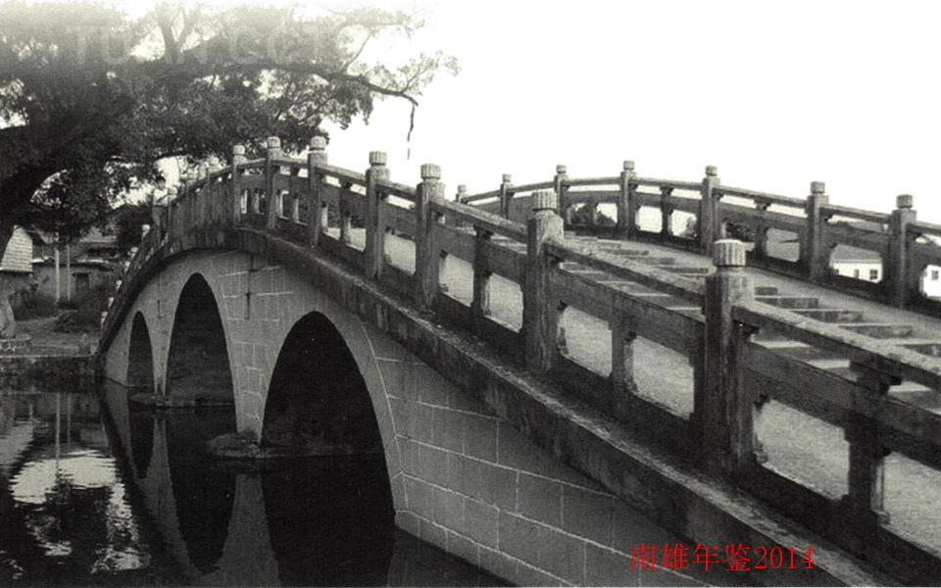

交通·通信

交通运输

【概况】
南雄市交通运输局是负责南雄公路、水路和城市公共交通运输等交通运输行业工作的政府组成部门。内设5个科（股）室，分别是办公室、人事法制股、业务安全股、计财股、综合行政执法局（副科）。下属事业单位2家，分别是地方公路管理站、交通管理总站；企业单位3家，分别是水运公司、搬运公司、运通汽车检测站。在2013年以开展“面向基层、整顿作风、服务群众”活动为推手，夯实“建、管、养”工作，完成了市为民办的“九件实事”中的两件交通实事；实现了农村客运服务均等化的3个100%，高标准完成2013年的各项工作任务，为南雄经济建设的发展做出应有的贡献。市交通运输局被评为“人口与计划生育工作先进单位”、“争取竞争性项目资金先进单位”、“工会工作先进单位”、“社会治安综合治理先进单位”等；2012年度获得“南雄市‘履职发展杯’篮球赛第一名”、“韶关市农村公路质量监督工作先进集体”、“2011-2012年度文明单位”等称号；2013年获得“2011-2012年度党风廉政建设先进单位”、“南雄市扶贫开发‘规划到户、责任到人’工作优秀单位”、“2011-2012年度全市人大代表建议办理工作先进单位”、“2012年经济社会突出贡献奖”、“2012年度人口与计划生育工作先进单位”等称号。至2013年底，全市公路通车里程2062.424公里，其中国道42.4公里、省道130.1公里、县道272.073公里、乡道777.397公里、村道840.454公里，每平方公里通车里程达0.887公里。

【交通规划】
2001年由南雄市交通局编制、市政府审批《2001年—2020年南雄市农村公路发展规划》，规划以在市辖境内联结打通断头路，达到对内联网，对外省外县沟通三级以上公路为中心目标，实现“四纵、三横、二环”（四纵：梅关至古市、大兰至江头、大塘至中岭、油山至坪田；三横：油山至帽子峰，分水坳至塘面、分水坳至百顺；二环：县城环市路、市辖区内周边乡镇联网水泥路）的路网格局。2004年编制《南雄市公路建设十一五规划》，其中重点实施经济干线和连通镇与镇的通道和出市通道，形成以“四纵、三横、二环”为骨架、干支相连、纵贯全市、通达四邻、安全便捷的公路网络。2005年编制《南雄市交通志》地方公路部分（1989年-2004年），主要概述了1989年至2004年南雄市地方公路建设历程。2008年编制《南雄市交通公路及用地总体规划》，概述交通用地现状和交通设施用地总规模。2010年编制《南雄市南岭生态、度假旅游道路》规划项目，规划19个项目，总投资25773万元。同年6月参与编制《南雄市国民经济和社会发展第十二个五年重点专项规划》公路建设部分，有15个项目，总投资69470万元。2010年10月编制《2009-2013年通自然村公路硬底化》五年规划，建设规模807.98公里，总投资为33849.08万元。

【地方公路（桥梁）建设】
1.全力以赴，投入人力、物力、财力，做好2013年为民办的11件实事中的2件交通项目。一是X342线湖口至南亩段路面改造工程，全长20.6公里，总投资1800万元，预计至2014年春节前完成项目的主路面工程，2014年5月全面竣工。二是60公里农村公路水泥硬底化建设项目，实际完成85公里，投资2075万元，超额完成任务的42%。
2.完成九头园桥、上矽桥、勋口桥新（改）造工程，完成芦陂大桥新建工程。
3.完成X343线孔江至黄泥井段2公里路面挖补工程。
4.完成Y524线坪田至迳洞公路改造工程与其养护服务设计（养护中心）招投标工作及X338线江头至青嶂山公路路面大修工程施工图设计工作。
5.完成柴岭大桥等10个项目的竣工决算和审计、档案编制工作。
6.完成柴岭大桥桥墩维修、局部基础抛石防护工程和白龙桥临时维修加固工程，以及莲塘桥、新田桥等12座桥梁预防性养护维修工作。
7.完成全安大道班建设工程和江头、黎口、湖口等3个道班房维修工程。
8.组织设计单位完成白云墟桥、荔迳桥维修加固方案设计。目前，社官前桥正在施工中。
9.做好富俚至中里洞战备公路的用地预审、环评、资源消耗调查补报资料工作。

【地方公路管理养护】
2013年，公路管养里程为1889.338公里，其中：县道272.780公里，乡道里程776.081公里，村道里程840.454公里，养护率达到100%。2013年落实公路小修保养检查评比制度，同时建立公路养护巡查制度，各道班坚持上路进行养护作业和路政的巡查工作。
1.推进农村公路养护年活动工作。为了落实管养责任，建立健全农村公路养护管理机制，确保道路安全运营，促进农村经济发展的需要，在全市18个乡镇成立了农村公路管理办公室，明确人员，完善上墙内业资料、镇养护线路图和宣传横幅、养护年活动宣传栏等。此外，还邀请各镇农村公路管理办公室的工作人员参与检查。
2.加强桥梁的日常检查、养护管理及养护技术培训。每季度都对县、乡道的所有桥梁和县道部分大涵洞进行全面检查；对每座桥进行详细填写《桥梁经常检查记录表》，及时更新《桥梁管理系统》数据。对检查发现问题的洋西桥等3座小桥采取了维修措施。
3.做好公路自然与人为灾害的抢险、抢修工作2013年1月初的雨雪冰冻灾害致使交通中断、连续几次的大雨造成我市的部分地方公路水毁（公路路基外侧垮塌、坍塌）等，及时组织安排施工队和道班养护工人清除公路路面抢修损毁的公路，及时恢复交通；2013年1月30日晚X338黎大线K6+350处勋口桥面被超载重车重压致桥面断裂，7月15日建成通车。
4.完成路面清缝、灌缝及县道公路绿化种植补种工作。县道路段采用用养护机械进行清缝再用沥青实施灌缝，2013年完成X338线黎口~江头（涌溪）段10.0公里，X340线全安~苍石段5.0公里的沥青灌缝。同时，对县道公路绿化种植，缺失补种X337长马线、X338黎大线、X340全百线、X342珠坳线等4条线路的夹竹桃，共种植4000多株。
5.做好“示范镇”公路养护示范路评比工作。为贯彻上级文件精神，更好地完成“示范镇”的各项工作任务，3月12日局组织6家养护公司和2个养护队负责人分别在水口、主田镇（Y582线、Y478线）举办农村公路“示范路”活动，交流养护技术，并邀请到乡镇农村公路管理办公室领导、工作人员参加，要求各家养护公司以“示范路”为榜样，相互学习，相互竞争，按照养护技术规范来实施，做到农村公路的路肩基本平整，无杂高草，路面干净，排水畅通。
6.完成交通量比重工作。为了掌握公路交通流量的分布情况，更好地为公路管理和公众出行等提供真实准确的基础数据。于2013年10月15日7：00至16日7：00，统一进行县乡道四类公路比重调查。本次调查涉及全市18个镇（街道），其中包括县道9条线路、乡道5条线路，共布置了20个调查观测点，其中县道15个观测点，乡道5个观测点。采取人工24小时连续观测的方式进行，7个车流量多的观测点采用了人工计数器的统计方式，投入相关统计人员40余人。圆满完成交通量比重调查。
7.完成交通指路牌工作。为落实“为民办实事，方便服务群众”的理念。按照韶关市局和公路管理总站的工作部署，截至11月底完成乡村道线路主要路口设置交通指路牌，现已完成10个镇210多块村庄指路牌安装埋种等工作，方便过往行人、车辆的出行。

【依法行政】
执法局加大非法营运打击力度，开展流动治超稽查工作、全力开展“打非治违”工作。据不完全统计，2013年出动执法车辆476辆次，出动执法人员2139人次，检查车辆2309台次，查处违章车辆255台，查处案件255宗。其中非法营运41宗，客运班车站外揽客11宗，维修1宗，改装车辆11宗、货车超限超载150宗，公路违章案件4宗，其他违章行为37宗。
1.打击非法营运工作。加强韶关线和各乡镇区间班线、市区常出现非营车的地点及路段的巡查，采取不定时、不定点的方式突击巡查，加大打击力度，取得良好的效果。2013年查处非法营运车辆41辆，非营车辆在逐渐减少，运输市场秩序良好，维护合法经营者权益，确保乘客生命财产安全，得到上级交通主管部门和运输企业的好评。
2.流动治超工作。流动治超是执法的工作重点，该项工作已形成制度化、规范化、合法化的管理模式。严把治超卸货转运关，对所有超限的车辆一律进行强制卸货转运，切实做到以处罚为辅，教育为主。据统计，2013年开展流动治超工作出动执法车辆378辆次，执法人员1032人次，检查车辆1289辆，查处超限超载车辆150辆，超限违章率11%，卸货转运货物3600.665吨。
3.客货运市场监管工作。一是加强客运市场的源头监管。执法局采取不定时巡查方式，查处不按规定站点上落旅客的客运车辆11辆，擅自延长客运线行驶客运车辆3辆。二是加强货运市场监管。局执法人员多次深入到乐华陶瓷厂、江头萤矿厂、深广雄水泥搅拌厂进行宣传货车超载、扬撒法规政策。

【安全生产管理】
落实安全生产责任制和党政领导干部安全生产“一岗双责”制，坚持“安全第一，预防为主，综合治理”的工作方针，开展安全生产年、安全生产月活动等专项行动工作，确保2013年未发生任何安全责任事故。
1.加强公路、桥梁、道路养护工作。南雄市县乡道路有1000多公里，为保障安全畅通，经常组织人员到县乡道路、公路、桥梁进行安全检查，重点查看高边坡、桥梁、可能出现滑坡等危险路段。尤其今年雨水特别多，容易出现滑坡和路面冲毁，加强监控力度，督促养护单位抓好日常养护，安全隐患做到及时发现，及时处理，不留后患，保障县乡道路长期安全畅通。
2.开展“安全生产月”活动。在活动中，结合工作实际，6月5日开展安全事故警示周揭幕活动、6月6日在市汽车站门口开展“安全生产月”宣传咨询日活动、6月7日在江头大道班管养的X338线举行公路塌方抢险的演练活动。同时通过开展事故隐患自查自纠、安全生产标准化达标等活动，不断夯实企业安全生产基础。通过全体干部职工的努力，安全生产月取得了较好成绩。据统计，安全生产月期间，悬挂横额、张贴宣传标语100多条，出动执法人员118人次，执法车辆24辆次，检查车辆260辆次，查处违章案件17宗，其中非法营运车辆4台，超限超载车辆5台、卸货转运110.68吨，货车扬撒8宗。

【交通运输】
至2013年底，拥有二级客运站1个，南雄汽车站，四级客运站2个，其中珠玑客运站，占地面积5000平方米；水口客运站，占地面积1500平方米，简易站5个分别是：油山、湖口、帽子峰、南亩、全安；招呼站6个分别是：坪田、邓坊、百顺、澜河、古市；完成候车亭建设141个，具备通车条件的行政村全部通行班车，实现了3个100%。

【旅客运输】
至2012年底，有客运企业2家，省际客运班线2条，市际客运班线7条，县际客运班线1条，公交线农村客运班线13条，公共汽车8辆，拥有客运车辆95辆，2688个座位，珠玑出租有限公司80辆。

【货物运输】
至2013年底，有货物运输企业4家，其中个体运输户365户，有货物运输车辆429辆，总载重吨位1317吨。

【农村客运服务】
农村客运运行线路13条，客车36辆，772个座位，至2013年底，全市18个镇（街道）全部通客车，乡镇客车通达率为100%，全市208个行政村已有141个行政村建有候车亭。逐步形成以一般干线和乡镇公路为依托，以班车客运为主导，以短途客运为主营方式的三级农村客运服务网络体系。

【其它】
有普通机动车驾驶员培训机构2户，珠玑驾校教学车辆47辆，年培训人员约1800人次；百顺驾校，教学车辆35辆，年培训人员约1200人次；有机动车维修业户39户，其中一类机动车维修业户2户类机动车维修业户3户，三类机动车维修业户128户，摩托车维修业户18户；综合性能检测站1个，年完成检测量约1047辆次。
附：2013年市交通局领导班子成员名单
局 长：林绍发
党组书记、副局长：李新明（9月任）
副 局 长：邱万雄 沈 辉
纪检组长：谢加华
工会主席：刘发军
执法局局长：陈 洁

国省道路建设与管理

【概况】
根据韶关市公路局《转发韶关市编委〈关于县级公路局更名的批复〉》（韶市人字〔2009〕29号）文件精神，南雄市公路局更名为韶关市南雄公路局。韶关市南雄公路局为韶关市公路局垂直管理的正科级事业单位，机关内设7个正股级机构，分别为办公室、生产技术股、人事监察股、路政管理所、收费管理所、财务股、安全生产股。下辖：珠玑养护中心、湖口养护中心、澜河养护中心。韶关市南雄公路局依据《中华人民共和国公路法》、《广东省公路条例》负责南雄市境内国省道共172.63公里、36座桥梁的管理、养护。

【养护管理】
2013年，倡导“把路放在心上，把心放在路上”的爱路、护路理念，不断探索和创新公路养护管理思路，提升国省道干线公路的服务和保障水平，为广大人民群众出行提供舒适的交通环境，营造了“车在路中行，人在画中游”的意境。
在小修保养方面，对照韶关市局小修保养考核实施细则，继续完善和巩固S342线K0+000~K45+200段GBM工程建设；对S342线K0+000~K91+551水泥砼路面破碎板、断板、沉陷、裂缝等严重病害进行挖补约23000平方米；浆砌453m³/8处S342线山区路段刷严重的土水沟冲，加宽11处弯道、修补35公里硬边线。
做好水毁预防及抢修复工作，清理塌方3750m³/43处、修复防撞栏杆37米/3处、浆砌挡土墙632m³/6处、修复破损水泥砼路面195平方米/2处；局部挖补沥青砼路面3578平方米；处治沥青砼路面12500平方米。
做好桥梁外业检查、内业资料规范填报等工作。对S342教场桥的基础进行针对性加固，并完成三枫小桥、富竹桥的加固工程。
2013年机械完好率96.2%、利用率82%。

【路政管理】
坚持依法行政、文明执法，热情服务、严格管理，着重抓好《公路安全保护条例》及整治道路交通安全专项行动的宣传；加强路政巡查力度，严格执行《损坏公路路产赔偿标准》，全年累计收取路产赔偿费308206.3元；规范路政许可，许可办理卷宗1宗，收取赔偿费1576.5元；贯彻落实《广东省交通综合执法机构与公路管理机构业务协作办法》文件精神，加强与交通综合执法机构的业务协作，积极与交警等政府职能部门沟通协调，建立联动工作办法；加强涉路施工管理，监督指导施工单位做好涉路施工路段的养护、交通引导工作。

【安全生产】
安全工作是全局工作重中之重，始终贯彻“安全第一，预防为主，综合治理”的方针，认真落实“一岗双责”制度和安全生产监管责任，层层签订《安全责任书》；开展“安全生产月”、“安全生产百日检查督查”等活动，投入3.2万元购买了一批安全服、梅花警示灯等安全用品和安全标志，张贴宣传标语、悬挂横幅，发放安全生产法律法规、安全知识宣传册，举办安全知识讲座，举办安全知识答题竞赛，开展山体滑坡应急预案演练活动；注重公路巡查督查和隐患排查治理，自筹资金14.97万元，对G323线K239+7000、G323线K270+250、G323线K272+800、S342线K2+900、S342线K11+500等危险路段或事故多发路段进行整治。
2013年，切实把安全意识、安全管理、安全措施融入到每一项生产工作中，未发生一起安全生产责任事故，确保安全生产形势稳定。

【行业文明创建】
抓干部职工队伍的思想素质和工作能力，开展“面向基层、整顿作风、服务群众”、“纪律教育学习月”、“整治慵懒散奢不良风气、切实改进工作作风”、“创建廉洁公路”专项行动等活动，切实转变机关管理人员及养护人员的工作作风。
贯彻落实党风廉政建设责任制，制订《党风廉政建设和反腐败工作任务分解表》、《南雄公路局岗位职权览表》，继续深入开展工程建设领域突出问题的专项治理。
大力推进公路文化建设，加大文明养护中心创建力度，扎实做好社会治安综合治理工作，积极做好乌迳镇庙前村的“扶贫双到”工作，提升了行业文明建设水平。
财务管理工作运转良好。贯彻执行上级下达的有关财务管理规定，积极开展整治“小金库”及违规使用专项资金的行动，做好了权属土地、房屋类资产进行摸底清查并向韶关市财政局移交。
有效保障职工的合法权益，按照《劳动法》和《劳动合同法》赋予职工的合法权益，在公路工作会议上通过集体合同条款，签订集体合同，并到劳动部门办理合同签订备案手续。逢节日期间慰问退休人员、女职工、退伍军人、特困家庭等，扎实推进金秋送学、送温暖工程、“固本强基”工作。
（卢隆平）
附：2013年韶关市南雄公路局领导班子成员名单
局 长：张福明
副局长：邹国山 徐先昌

南雄汽车站

【完成业绩】
2013年，南雄汽车站完成客运量246万人次，与上年同期对比增4.36%；完成客运周转量19252万人公里，与上年同期对比增加0.59%，营收总额4400万元，与上年同期对比增加280万元，营收总成本3492万元，与上年同期对比增加589万元。上交各科税金279万元，与上年同期对比增加8万元。

【班次、线路】
主要运输线路：深圳每天4班，广州表13南雄车站发送至每天9班，东莞每天3班，番禺每天2班，佛山每天3班，珠海每天2班，小榄每天1班，顺德每天1班，花都每天1班，翁源每天1班。
南雄至韶关线：早上6：30时至晚上20：00时（每隔20分钟一趟），另有7个高速公路班次，节假日临时增加班次。
乡镇线：古市镇、全安镇、主田镇开通公交车，票价一律2元，刷卡可打九折优惠。发班时间：早上7：00时至晚上7：40时。其它乡镇均通农村客运公交车。乌迳、黄坑、南亩、水口、江头、湖口、邓坊、大塘、珠玑、梅岭均隔10—20分钟一趟。百顺每天4班；界址每天5班；分水坳每天2班；孔江每天3班；坪田坳每天7班；上龙每天3班；苍石每天2班；澜河每天2班。
跨省班次：韶关至信丰每天2班（过路车）；清远至赣州每天1班（过路车）；韶关至赣州每天早上7时至下午6时每隔1小时发一班车，不进站，走新323线路过南雄；南雄至大余每隔30分钟一州，南雄至陂头每天2班。

【领导编制】
一正一副，站长李应海，副站长叶平。下设5大部门：办公室、财务管理处、车队、车间、客运管理处。代管2个公司：南雄市公共汽车有限公司和南雄市陆通汽车客运有限公司。
（南雄汽车站）
南雄车站发送至各地班线时间表
表13
序号 | 线路名称 | 南雄汽车站发车时间 | 日发班次（趟） | 终点站
1 | 韶关国道班 | 早上6:30--下午18:40（每20分一趟） | 35 | 韶关客运东站
 | 韶关高速班 | 6:20时；8时；9时；10时；11时；13时；15时 | 7
2 | 佛山 | 08:10 14:00:00 16:00:00 | 3 | 鸿运汽车站
3 | 珠海 | 8:20 | 1 | 香洲汽车站
 |  | 15:10 | 1 | 香洲汽车站
4 | 小榄 | 16:00 | 1 | 中山小榄汽车站
5 | 广州 | 7:40 | 1 | 窖口站
 |  | 16:50 | 1 | 窖口站
 |  | 7:55 | 1 | 黄埔站
 |  | 8:00 | 1 | 省汽车站
 |  | 8:30 | 1 | 东圃汽车站
 |  | 9:10 | 1 | 流花汽车站
 |  | 11:40 | 1 | 越秀南汽车站
 |  | 13:10 | 1 | 黄埔汽车站
 |  | 15:20 | 1 | 罗冲围汽车站
6 | 深圳 | 8:10 | 1 | 银湖汽车站
 |  | 9:10 | 1 | 福田汽车站
 |  | 14:30 | 1 | 文锦渡汽车站
 |  | 15:30 | 1 | 银湖汽车站
 |  | 16:30 | 1 | 福田汽车站
7 | 番禺 | 8:40 | 1 | 番禺汽车站
 |  | 16:00 | 1 | 番禺汽车站
8 | 东莞 | 15:50 | 1 | 常平汽车站
 |  | 9:20 | 1 | 万江汽车总站
 |  | 15:10 | 1 | 万江汽车总站
9 | 深圳龙岗 | 8:20 | 1 | 龙岗汽车总站
 |  | 14:30 | 1 | 龙岗长途汽车站
10 | 顺德 | 8:50 | 1 | 容桂汽车站
11 | 花都 | 8:35 | 1 | 花都长途汽车站
市内及乡镇发送时间
1 | 乌迳 | 6：05--18：20 约每15分钟一趟 | 42 | 乌迳
2 | 大塘 | 6：10--18：00 约每20分钟一趟 | 38 | 大塘
3 | 南亩 | 6：10--18：00 约每20分钟一趟 | 32 | 南亩
4 | 珠饥-湖口 | 6：40--18：00 约每30分钟一趟 | 24 | 珠湖
5 | 计生局--汽车总站 | 6：45--19：10 约每10分钟一趟 | 41 | 市内
6 | 古市 | 6：30--19：00 约每30分钟一趟 | 25 | 古市
7 | 江头 | 6：00--17：10 约每30分钟一趟 | 21 | 江头
8 | 界址 | 7:30 9:30 11:30 14:30 16:30 | 5 | 界址
9 | 分水坳 | 7:50 9:30 15:20 16:30 | 4 | 分水坳
10 | 孔江 | 7:00 8:40 15:00 | 3 | 孔江
11 | 坪田坳 | 7:10 14:35 | 2 | 坪田坳
12 | 上龙 | 8：30 10：30 14：30 16：30 | 4 | 上龙
13 | 苍石 | 11：00 15：40 | 2 | 苍石
14 | 百顺 | 7：30 9：30 13：30 15：40 | 4 | 百顺
跨省班线
1 | 江西大余 | 6：30--17：30 约每25分钟一趟 | 26 | 大余
2 | 江西陂头 | 8:05 14:30 | 2 | 陂头
南雄市农村公交车运行线路表
表14
起点站 | 终点站 | 路程(公里) | 途经 | 班次 | 票价（元）
南雄汽车站 | 百顺 | 58 | 澜河镇、帽子峰镇 | 每天2班 | 13
南雄汽车站 | 界址 | 58 | 黄坑镇、新龙 | 每天5班 | 13
南雄汽车站 | 坪田 | 58 | 黄坑、老龙 | 每天6班 | 13
南雄汽车站 | 大余 | 41 | 珠玑镇、梅岭镇 | 每隔25分钟一班 | 13
南雄汽车站 | 乌迳 | 35 | 湖口、黄坑 | 每隔10分钟一班 | 9
南雄汽车站 | 南亩 | 30 | 湖口、水口 | 每隔20分钟一班 | 8
南雄汽车站 | 大塘 | 30 | 长市、白木、邓坊 | 每隔20分钟一班 | 8
南雄汽车站 | 江头 | 13 | 平岗 | 每隔30分钟一班 | 4
南雄汽车站 | 上龙 | 40 | 付竹 | 每天6班 | 7
南雄汽车站 | 坡头 | 58 | 湖口、南亩 | 每天3班 | 15
南雄汽车站 | 珠玑、湖口 | 11 | 珠玑古巷 | 每天13班 | 3

邮政

【概况】
2013年，南雄市邮政局以提升企业核心竞争力为目标，着力提高企业运营质量和效益；以实施“五大发展战略”为基础，着力推进“三大转型”，加快发展步伐。着力增强“三大能力”，夯实发展基础；致力优化“五大机制”，激发企业活力；着力三大板块联动，形成融合发展优势，共同推进南雄邮政持续、稳健、较快发展。全市邮政三大板块合计完成收入5075.69万元，其中邮政企业实现收入2832.69万元，完成年计划的100.10%，同比增长13.90%，收支差完成945.62万元，完成年计划的110.99%，同比增长25.98%；邮储银行累计实现收入2208万元，完成年计划的90.79%，实现收支差1062万元，完成年计划的71.76%；速递物流公司累计实现收入35万元，完成年计划的70%。

【邮政设施】
2013年，南雄市邮政局推进基本公共服务均等化建设及网点整治工程，为南雄人民提供更优质的邮政服务。一是继续深入推进信报箱建设，提高信报箱落户率，2013年投入资金10万元，补建信报箱1000只；二是主田、全安两个空白乡镇营业网点于2013年10月正式对外营业，累计投入130多万元的主田、全安邮政所建设工程正抓紧进行，其中，主田邮政所办公楼及附属工程已基本完工，全安邮政所办公楼已办理完征地、报建、设计等，待开工建设；三是投入资金250万元的乌迳邮政支局营业大楼拆除重建工程正有序开展；四是累计投入资金54万元，完成百顺、澜河、江头、大塘、湖口、新龙等邮政支局所整治；五是完成黄坑农资仓储中心建设，并顺利验收；六是珠玑邮政支局拆除重建已获广东省邮政公司批复，获建设资金250万元。

【邮政储蓄】
2013年末，邮银合计存款余额达19.47亿元，全年新增29886万元，同比增长18.11%，邮银余额市场占有率30.60%，规模占有率全市排名第二。其中，新城支局成为全省首个新增余额超亿元的网点。信贷业务方面，小企业贷款余额3928万，本年净增1936万元；商务贷款余额7445万，本年净增-289万；二手房贷款余额4547万，本年净增3136万；综消贷款余额1098万，本年净增963万；小额贷款余额1898万，本年下降1661万。全年新增保费2103.79万元，累计发展人民币理财业务9959.8万元。

【邮政业务】
加快发展电商小包业务，累计收寄电商小包1561件，日均收寄量6件，签约合作客户11户；大力宣传网上超市“韶乐购”，为市民提供一个便捷、实惠的购物平台；加强与中国平安、人保等财产保险公司合作，开展代理车险业务，累计投保9笔，实现保费42583.55元；积极开拓电子阅读市场，深入开发和推进以手机等为主要载体的“智惠阅读”项目。

【企业管理】
完善各项规章制度，规范网点损益核算报表的上报流程，加强邮政营收资金管理，建立全面、准确、详细的固定资产资料数据库。加强科学用工管理，按照韶关市邮政局《劳务工成长积分办法》，优化用工结构，有效激励劳务工努力提升自身素质，12名业绩突出，表现优异的劳务工转为聘用工。强化安全风险防范，层层签订安全责任书，落实责任追究制，狠抓安全生产规章制度的执行落实；开展邮政金融安全评估工作，自查面达到100%，9个网点平均分值为96.6分，达标率100%；完成全市网点监控改造；举办投递员投递摩托车交通安全教育学习班，提升车辆安全管理水平；参加押钞经警培训，提高押钞警安全意识、自身素质和应急处置能力；完成各金融网点业务库异地值守系统建设工作。
2013年，在韶关邮政“卓越营销”劳动竞赛中，南雄邮政荣获“报刊专业县城发展争先奖”，“关山供电企业宣传画册项目”荣获“卓越项目奖”，南雄新城支行荣获“2013年广东邮政代理金融余额发展标杆网点”，11人获市局表彰。
（蒋春艳）
附：2013年市邮政局领导班子成员名单
党组书记、局长：罗顺林
党组成员、邮储银行南雄市支行行长：邓徳锋
党组成员、速递物流南雄分公司经理：潘文片

电信

【基本情况】
2013年中国电信南雄分公司设有综合部、销售部、客响部3个部门，以及政企、城区、珠玑、梅岭、古市、主田、湖口、水口、江头、黄坑、大塘、南亩、邓坊、油山、乌迳、界址、新龙、坪田、澜河、全安、富竹、百顺共22个客服中心。
2013年中国电信南雄分公司有员工141人，其中经营班子成员为：沈明华（总经理）、刘经宏（副总经理）、黄春海（副总经理）。

【经营概况】
2013年，中国电信南雄分公司贯彻集团公司“一去两化”战略方针，全面落实省市公司工作会议部署，深入开展“划小核算单元”工作，以“创新和服务双领先推动规模和效益双提升”为工作主线，充分调动员工积极性，努力完成2013年各项指标任务。全年实现经营考核收入4780万元，完成率100.34%。移动放号22042户，宽带（含ITV）放号7501户，固话放号3294户。

【精确营销】
（1）按照渠道细分客户，针对不同的客户需求推荐适合客户的业务，实现精确营销。（2）巩固城市宽带品牌市场，以一镇一网搭建农村行销业务平台，以服务促进政企市场发展。加大对移动办公、平安南雄、教育线等重点项目的跟踪建设。11月27日，成功与南雄市政府签订“智慧城市”框架协议。

【服务水平】
（1）合理整合人力资源、中心承包、KP考核调整、装维承包等措施，提升营业窗口服务水平，提升服务亲和力。（2）强化客户维系走访。做到主动听取心声，站在用户的角度考虑问题，对用户提出的问题及时组织力量进行解决。（3）做好网点拓展，全年建立空中充值点260个，解决了部分村委和墟镇客户充值缴费问题，不断整体提升服务水平。

【网络保障】
（1）基础管理。查修电缆298宗；迁改杆路355条；整治12座交接箱5660对线；达标整治端口13349线。（2）网络建设。扩容端口1632线，调配端口2014线。完成3个旧小区、6个新楼盘、19个ODN光缆、69个FTTO点的光网建设。完成21个电缆改造、25个EPON新建点，8个贝尔AG改EPON铜退工程。（3）完善装维服务。开展标准化班组建设，实施装维承包，提升装维质量。减小大小中心之间的维护工作差异，提升维护人员积极性。

【综合管控】
（1）依法运营。开展“整顿作风、面向基层、服务群众”活动、落实中央八项规定，厉行勤俭节约，整治“庸散懒奢”，实施“行风建设回头看”等活动。加强党建和反腐倡廉工作，实施岗位廉政风险点排查，维护企业运营安全。（2）队伍建设。优化人力资源配置，实施全员竞标农村经营承包，加强员工专业技能和业务素质培训，大力开展岗位练兵竞赛活动，提高员工队伍的整体素质。全年选送953人次参加各类培训.（3）开展各类关心关爱员工工作（建“四小”、申请资助金等），为员工提供舒适的工作和生活环境，解决基层员工的后顾之忧。（4）安全管理。分公司城乡机房更换60多个灭火器，加强分公司通信机房抵御火灾的能力。同时对电缆防盗报警器进行合理调配，最大限度发挥报警器的技防作用。

【获得荣誉】
2013年，南雄分公司获“2013年度韶关分公司先进单位一等奖”和“2013年度省公司先进绩效单位（县级分公司）”，城区营销服务中心获“2013年度省公司先进绩效单位一等奖（营销服务中心）”，澜河营销服务中心获“2013年度省公司先进绩效单位三等奖（营销服务中心）”，珠玑营销服务中心获“2013年度一星级家园式营销服务中心”。17名员工获”韶关分公司2013年度先进个人”称号，7名员工获南雄分公司2013年度“先进党员”的称号。
（李家红）
附：2013年电信南雄分公司领导班子成员名单
总 经 理：沈明华
副总经理：刘经宏 黄春海

联通通信

【概况】
中国联合网络通信有限公司南雄分公司于2000年1月19日正式挂牌成立，隶属中国联合网络通信有限公司韶关分公司，下设经营支撑室、雄州营服中心、乡镇营服中心及集团客户室4个室，有员工22人。
2013年，面对全新的竞争格局及经营模式转型的整体推进，南雄联通全体干部员工上下一心、风雨同舟，突破种种困难，在渠道建设，队伍建设、网络建设及文化建设等方面都取得一定的成绩，公司各项业务实现了有效发展。通信服务收入同比增长21.62%。

【业务发展】
2013年，2G业务围绕有效发展，定向突破的思路，强化营销组织和营销模式转型，实现了2G业务的稳步增长。同时，通过佣金模式的调整，强化话务量营销与维系体系建设，2G业务发展有效性不断提升，老用户收入保有率全市排名靠前。在3G业务创新发展方面，自3G正式商用后，在严格执行总部原则及省公司3G业务管理规范的基础上，积极创新体验营销、文化营销、异业合作模式，通过3G渠道建设、价值链合作，极大地促进了3G业务的快速发展和3G品牌的传播。
联通3G业务采用WCDMA技术标准，是全世界建设最广泛、技术成熟度最高、可漫游国家最多、支持手机款式最丰富的3G标准。据统计，在全球208个国家和地区可实现WCDMA网络漫游，全球拥有WCDMA用户3.54亿，市场占有率达89.5%。同时，全球有超过1100款手机终端，包括目前流行的GSM手机都支持WCDMA业务。联通“沃.3G”能向用户提供无线上网卡、手机音乐、手机电视、手机上网、可视电话等3G优势业务。在服务方面，能够全面贯彻落实省公司“3G保姆式服务”理念与工作要求，根据用户价值和服务需求实行分级服务，打造高素质3G专属服务团队，建立一对一的服务体系，3G品牌得到客户的认可。

【服务和维系】
2013年，在客户服务方面，重点推进落实了转型、分级服务，通过改进服务短板，降低投诉，基本实现了提升客户满意度、降低客户投诉率和高端客户离网率的工作目标。特别是在客户维系方面，重点加强预付费的二充维系工作，通过制定统一回访口径，完善回访模板，调整考核机制以及本地二充维系系统的上线应用，维系成效明显。在3G用户方面，积极细化落实“保姆式服务”工作要求，针对营业厅发展环节、新入网回访环节、服务经理维系环节设计标准化的流程及脚本，得到省公司的认可，并在全省推广。

【网络质量】
网络信号是运营商的核心服务，网络质量是优质服务的基础。2013年，南雄联通一直孜孜不倦地致力于网络的建设与优化，让所有客户都能体验到连通四海、沟通在世界的每个角落皆触手可及的便利。为了进一步提高网络覆盖率和服务能力，提升客户满意度，韶关联通集中开展2G网络优化劳动竞赛、3G网络830专项优化、2G/3G“百日会战”协同优化等一系列专题优化行动，有效改善了网络质量。其中2G网络MR质量优良率从93.85%提升至98.82%，全面实现高接通率、低掉线率、通话清晰的通信服务，网络质量得到明显改善，3G网络指标全面达到总部商用标准。

【队伍建设】
坚持以员工成长为魄，重点落实推进员工“职位体系、激励体系、晋升体系、培训体系”四个体系的建设工作，强化各级管理团队和员工队伍建设。一是围绕“员工成长”和“提高人均效能”的核心目标，做好员工职业生涯发展规划和人员结构性优化配置，尽快建设一支适应新形势、新环境的员工队伍，提高工作效能；二是2013年的绩效激励体系要转变为注重突出员工KPI与员工薪酬直接挂钩，让员工关注KPI，充分发挥KPI对员工考核的导向作用，从而调动员工的工作积极性、主动性。三是打造学习型组织，营造良好的学习氛围，把员工学习制度化、体系化，让员工在学习中成长。在管理干部队伍建设方面，牢固树立“有为才能有位，有位必须有为”的意识，英雄不问出处，一切靠业绩说话，靠发展贏得尊重和地位。要求干部队伍必须具备追求卓越的精神，敢于自省的勇气，实事求是的态度和敢作敢为的承担。

【企业管理】
南雄联通自成立之日起，即秉承“做优秀企业公民”的理念，充分发挥通信行业信息优势，致力于消除数字鸿沟，构建公平和谐信息社会，大力参与政府信息化、企业信息化、农村信息化应急通信建设，积极推进信息化和行业应用融合，推进高新技术与传统工业改造结合，通过向信息服务商的转型，有效推动整个社会的信息化进程。
2013年，南雄联通积极响应政府建设社会主义新农村号召，推进“村通工程”建设和农村信息化建设，加大对边远山区的网络投资，努力解决农村信息来源和信息传输的两大农业信息化难题，启动“村村通”金农项目和“农博士”项目，更好地拓宽农民农业信息渠道，推动韶关农村信息化建设，有效促进农村经济发展。
南雄联通在企业发展的同时不忘回报社会、回报广大客户，支持参与政府开展的精神文明建设活动。参与市扶贫捐赠日活动，帮助弱势群体，开展扶贫助困、奉献爱心等活动。
（张 虹）
附：2013年中国联通南雄分公司领导班子成员名单
总 经 理：黄履英
副总经理：朱伟苑

移动通信

【概况】
中国移动通信集团广东有限公司南雄分公司（以下简称“南雄移动”）成立于1999年，公司位于韶关市南雄市青云西路银兴花园二区21栋，现有员工50名，大专以上学历占89.1%，在职党员比例达26%，平均年龄28岁。2013年南雄移动秉承“正德厚生，臻于至善”的核心价值观，致力于业务发展，扎实工作，强化，狠抓，对内坚持求真务务，埋头苦干的工作作风，强化生产经营管理；对外发扬艰苦奋斗的创业精神，努力开拓市场空间。2013年，南雄移动获得广东省安全文化示范企业、韶关市“青年文明号”、韶关市“巾帼文明岗”等荣誉称号。

【市场经营】
南雄移动围绕全业务运营工作思路，采取多举措并举巩固既有优势，有效地结合本地实际情况，充分贯彻落实省、市公司的战略经营策略，致力于个人、家庭、集团三大市场，深化信息化服务能力，较好地实现全年工作目标。截止2013年，用户数达15万余户，纳税3293562.67元，比2012年增长9.5%。

【基站建设】
2013年南雄移动启动网络价值提升工程、网络覆盖扫盲专项工程等一系列网络提升活动，推进GSM、TD-SCDMA、WLAN、TD-LTE四网协同运营。2013年，南雄移动强化移动通信网的建设，开展天馈整治测试项目，通过参数优化，更换老旧天线设备等措施，不断深化网络覆盖质量，全面支撑客户需求和市场发展，确保客户的网络满意度持续改善。2013年，全面完成GSM、TD-SCDMA及传输网等各项建设任务。2013年南雄移动对客户进行网络满意度调查，调查结果显示城区全程呼叫成功率达100%，城区客户感知接通率99.98%，话音质量98.05%，集团信息化业务客户回访率100%，处于同行业领先水平。

【窗囗服务】
南雄移动持续开展“优服务更精彩”服务主题活动和民主评议行风工作。提出电子渠道便捷缴费，即短信、电话和网厅，三大妙招便捷缴费：话费明了便捷查看，即话费余额便捷查询，账单详单清晰易懂；上网流量心中有数，即上网流量主动提醒，用多用少心中有数：业务订退清晰透明，“0000”查询退订：业务扣费主动提醒，即业务扣费短信提醒，主动提醒让您放心。同时不断优化客户投诉处理流程和持续加强垃圾短信的治理。实现投诉处理率达到90%，群众满意率达到98%以上。

【基础管理】
夯实工作责任，加大检查、考核奖罚力度；加强财务预算管理，按月进行财务分析，细化经营工作，完善各项激励措施，有效提高经营收入；完善生产经营管理制度，以创新管理作为提高企业经营效益的重要保障，通过宣传、培训及制度建设，强化项目管理，注重企业文化建设及党风廉政建设，鼓舞员工士气，营造良好的企业氛围。

【文化建设】
2013年南雄移动结合“正德厚生臻于至善”的企业文化精神，持续开展公民道德教育，如道德讲堂、青年岗位能手评选、青年文明号、巾帼文明岗创建等系列活动。

【公益活动】
2013年，南雄移动开展常态化的扶贫“双到”慰问工作，为贫困户带去慰问金、生活用品等，支持泷头村委各项工作的开展，累计捐赠金额达11445元；发送公益宣传短息达252万条，在城区主干道增设公益广告；累计投入3万元，开展勤工俭学，帮助困难学生；开展“情暖回家路”外出务工人员春节返乡服务工作、学雷锋活动、植树志愿者活动、“3·15”消费者维权日等十多项公益活动。同时为“农村手机支付”服务点的商户免费发放惠农支付手机，帮助广大农村地区融入现代金融体系。
（移动通信南雄分公司）
附：2013年中国移动南雄分公司领导班子成员名单
总 经 理：贺美田
副总经理：张世杰
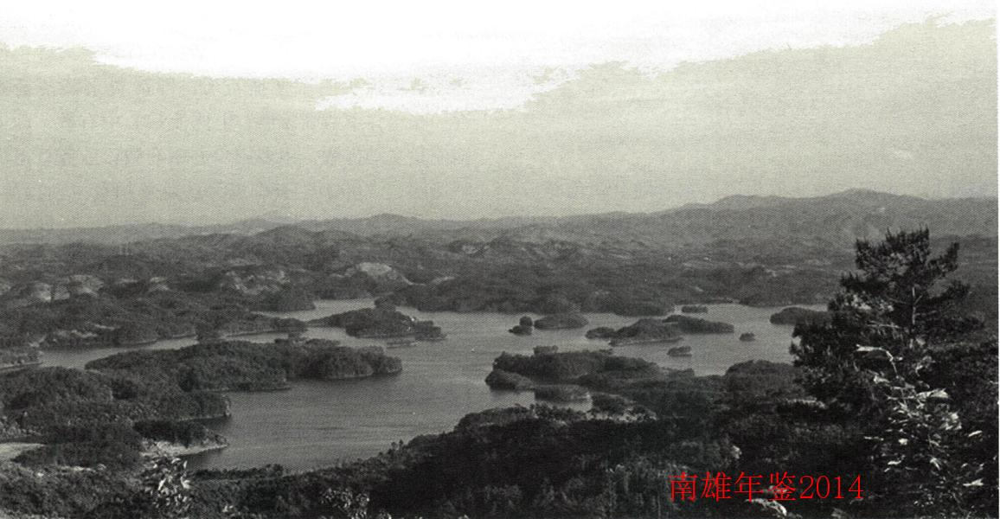

城建·环保

城乡规划

【概况】
以贯彻落实《中华人民共和国城乡规划法》为主线，落实科学发展观要求，围绕建设宜居宜业粤北门户城市的总体目标，完善城乡规划科学民主决策机制，加快城乡规划编制步伐，发挥较好的规划引领作用，推进城乡区域统筹协调发展，努力营造生态宜居环境。

【城乡规划编制】
继续高起点、高标准做好南雄市城市总体规划修改工作，聘请广东省城乡规划设计研究对城市总体规划进行修改，于2013年8月30日完成规划纲要的评审，2014年内有望完成规划成果并按有关程序上报。村镇规划编制工作力度加大，开展全安镇、古市镇、主田镇、帽子峰镇、湖口镇、江头镇、坪田镇、邓坊镇、界址镇9个镇的镇区总体编制工作。以建设名镇名村示范村建设规划为契机，完成1个名镇、10名村，25个示范村、45个贫困村的规划编制。做好中心城区及乡镇挂牌用地规划设计工作，并及时送交国土部门，完成用地规划控制设计41块，面积525728.2平方米，其中工业类用地8块。

【城市规划管理】
在《城区总体规划》的指导下，始终坚持将规划工作摆到突出的位置上来抓，依法审批“一书两证”，并做好市政设施施工图设计和测量放线工作，做好全市工程规划报建工作，2013年办理工程规划许可项目63项，建筑面积：457184.2平方米，其中工业类项目16宗，建筑面积121239.8平方米，市政工程15项，私人建设4项，面积1526平方米。

【城市档案】
因目前住建局的条件及经费所限，规划档案资料归档只是处于较简单的存放，未能做到整理、归档、存放一整套规范工作程序，住建局也计划争取条件，把该项工作规范化。

【重点项目】
2013年，按照市委市政府关于重点项目建设的任务目标及进度要求，做好项目规划、选址等工作，推动重点项目的顺利建设。东方（大润发）广场项目，购物中心于2013年10月10日已经封顶，正在进行招商工作，计划于2014年1月15日前开业，投入工程建设资金约2亿元。大福国际名城项目，一期Z1、Z2、Z3、Z4、Z7、Z8六栋商住楼和商业中心已经封顶；Z5、Z6楼已完成基础的施工建设；2013年完成建筑面积约10.1万平方米，完成土建投资约1.12亿元。辅助桥2#桥桩基础全部完成，1#桥在建6只桩基础，余8只未完成。位于城区南面的原南雄市雄州森林公园内的雄州公园，整个项目占地面积600亩，造价约8000万元，规划建设一个配套完善道路、绿道、公厕停车、休闲亭、台、座椅等配套设施，将自然生态与历史文化融合，具有南雄特色的综合性公园，现已完成总长239米，宽42米的园前道路工程建设，包括两侧的人行道、绿化带、停车场工程以及中间宽14米的市政道路工程，亮化工程等。

城乡建设

【概况】
以建设宜居宜业的粤北门户城市为目标，坚持“高起点规划、高标准建设、高效能管理、高水平经营”的理念，按照城区“北移东扩、西建南绿”的发展思路，不断完善城乡基础设施，拉大城市框架，城镇化进程不断加快。

【城乡基础设施建设】
在管道燃气方面，2013年佛燃天燃气公司计划投资918万元，现已完成一期工业园区、乐华段及城区部分管道燃气敷设，总长约20公里，并经过整体验收后接通天然气；LNG气站项目已完成LNG站主体工程及气站辅助楼、综合楼等工程，完成楼栋管安装约100户。做好凌江河滨绿道规划和施工图设计，并在2013年5月完成，同月移交城投公司组织实施，首期工程长度2.3公里绿道已完工。做好大润发广场及新八一小学周边等7条（A、B、C、D、E、F、G）道路工程，雄州公园、主田路、教育南路、新G323线到火车站广场等市政设施施工图设计，并及时移交市城投公司、交通局进行组织施工建设工作。城乡环卫设施方面，积极开展城乡垃圾处理工作，至2013年底，雄州街道已建成2个转运站，17个乡镇的生活垃圾转运站已有14个镇完成建设，占全市的77.8%，剩下4个乡镇也在抓紧建设当中，未完成的占全市22.2%，垃圾压缩设备的采购工作已经完成。全市建成垃圾收集点1837个，完成率为74.6%。

【建筑工程质量管理】
加强建筑工程质量安全监督管理，建立建设工程监督巡查和督查制度，加大对工程巡查和抽查的密度和频率，规范监督行为，强化和丰富监督手段，优化工程质量监督程序，使质量管理处于受控状态，全年下发《建设工程安全隐患整改通知书》15份，《暂时停工通知书》1份，对于整改不力的工程施工、监理企业、项目经理、安全员及监理人员，按照《广东省建设厅建筑工程安全生产动态管理办法》对其进行扣分，下发扣分通知书56份（其中施工企业10份，项目经理15份，专职安全员16份，监理企业4份，总监理工程师9份，专业监理工程师2份），全年在建工程未发生任何等级安全事故。
2013年办理受监工程项目52项，建筑面积48.05万平方米，工程造价46754.79万元。竣工验收工程54项，面积18.43万平方米，投资19201.79万元，工程合格率为100%。验收工程备案49项，备案率为90.7%。

【建筑工程安全监管】
开展好全年质量、安全和文明施工大检查，不断规范并完善各责任主体质量行为，要求施工企业严格执行建设工程强制性标准及施工质量验收规范，使质量管理处于受控状态。对违章指挥、违规操作和不具备基本安全生产条例的施工现场和企业，坚决责令整改。2013年，先后组织3次安全生产大检查和各种专项检查，对全市在建工程的安全生产进行地毯式的检查。检查在建工程项目42个，建筑面积21.3万平方米，验收外脚手架36座，井字架39台，对检查中发现的安全隐患，下发整改通知共12份。在广东省建设厅建筑施工安全生产动态扣分中，共有施工安全生产动态扣分记录30份。
2013年办理施工许可证工程85项，建筑总面积64.83万平方米，总投资6.3亿元。竣工验收备案工程54项，建筑面积21.27万平方米，合同预算造价22698.67万元。工程质量评定合格率100%。备案率100%。

【推广建筑节能】
严格实施建筑节能标准，加强工程建设全过程的节能监管。强化新建建筑的设计审查、施工许可、质量监督、验收备案等过程监管，严格执行建筑节能设计标准和施工验收标准，确保新建建筑达到节能目标。2013年全市有新型墙材企业5家，应用新型墙材比例达100%，城区基本实现禁实目标；有现预拌混凝土搅拌企业1家，全年的商品房开发建筑工地已全部使用商品混凝土，有效地推进了建筑行业的节能减排工作。

建筑业管理

【概况】
2013年，严格审查责任主体以及从业人员的市场准入条件，通过与各有关部门签定的建设工程质量、安全生产、文明施工责任书，抓责任落实，完善相关制度，加强对工程质量、安全生产和文明施工的监管，推行建筑节能工作，确保工程实体质量和安全生产工作稳步推进，建筑行业的发展又向前迈出坚实的步伐。全年建筑业持续较快发展，实现增加值8.41亿元，其中资质等级及以上建筑企业8个，比上年增加4个，实现建筑业增加值5.71亿元，完成建筑业总产值17.82亿元，工程结算收入15.25亿元，实现利润1.81亿元，上交税金1.18亿元。房屋施工面积174.3万平方米，房屋竣工面积87.19万平方米。

【建筑设计】
2013年，南雄市建筑设计院有专业技术人员23人，其中高级工程师4人，中级工程师15人，助理工程师2人，技术人员3人；一级注册结构师1人，二级注册建筑师5人，二级注册结构师2人。完成工程设计项目共69项工程；地质勘探项目34个，钻探完成5751.40米，桩基动测21宗，动测桩量1235根，桩基抽芯18桩，抽芯完成178米。

【建筑企业】
2013年，全市施工企业资质中，房屋建筑工程施工总承包二级企业1家，为南雄市市政工程公司；房屋建筑工程施工总承包叁级企业3家，为南雄市建筑安装工程公司，南雄市雄州建筑公司，南雄市乐达建筑工程有限公司。办理外地建筑业登记备案19家次。其中外地建筑施工企业2家次，监理企业4家次，勘察设计企业12家次，检测1家次。

住房保障

【概况】
保障性住房建设是一项重要的民生工程、德政工程，市委、市政府历来高度重视。2013年，以解决城镇低收入家庭住房困难问题为目标，始终把保障性住房建设工作作为解决民生问题、改善民生质量、构建和谐社会的重点来抓，全力推进保障性住房建设，取得良好的成效。

【保障性住房建设】
1、陵园路廉租房：陵园路100套廉租房现在已经全面完工，并完成备案和配租工作。2、陵园路公共租赁住房：在建54套陵园路公租房现基本完工，投入资金约370万元，现正进行室内的装饰和水电安装工作，预计春节前可全面完工。3、陵园路公租房二期项目：陵园路公租房二期项目与陵园路公租房项目同一位置，用地面积420平方米，总建筑面积2587平方米，工程总投资约550万元。目前工程已开工建设。

【保障性住房分配】
2013年廉租房分配共受理申请65人，已有61人通过审核；公共租赁住房分配受理申请225人，通过材料审核、相关部门查询、入户调查等多种方式核实，有184人通过资格审核，并分别于7月23日和11月13日对合资格的廉租房和公租房申请家庭进行公开摇号（抽签）配租，目前第一批公租房和廉租房租户已经入住，解决了部分中低收入住房困难问题，对维护社会稳定，促进南雄市社会经济健康发展具有积极作用。

房地产监管

【概况】
2013年，加大工作力度，严把商品房预、现售关口，增加开发商销售的透明度，保障市场健康发展，全年核发预售许可证16宗，预售面积224775.73平方米；现售备案登记2宗，现售面积12970.2平方米；商品房销售面积约12.53万平方米，成交1176套，销售额约为3.71亿元；完成28家房地产开发企业的资质年检，核发暂定资质3家。

【住宅专项维修资金管理】
做好住宅专项维修资金管理的归集和2013年下半年后办理预售楼盘住宅专项维修资金的缴存工作。1、针对部份开发商早期收取的电梯维修资金未纳入监控的问题，进一步规范住宅专项维修资金的管理，在两家商业银行建立了专门账户，并对开发商早期收取的电梯维修资金进行了归集，对5家收取电梯维修资金的开发商发出整改通知，并要求将收取的电梯维修资金存入住宅专项维修资金专户，纳入管理，目前已经有80多万元资金进入专项账户。2、对2013年下半年后办理预售楼盘的住宅专项维修资金进行缴存，目前已经有已有翠竹居进行缴存，大福名城、龙祥园A栋等楼盘也已进行缴存的前期工作的。

【房屋登记】
贯彻执行国家、省、市房地产的有关政策、法律法规，严格执行《房屋登记办法》，加强房政管理，推行优质服务，制订服务重点项目工作制度，对市重点项目、招商引资项目推行绿色通道、急事急办，不受休息时间限制，随时受理随时办证，提倡上门服务，全程跟踪，直至受理事件办结。2013年办理房产权证3195宗，面积47.61万平方米；（其中商品房住宅1296宗、非住宅564宗、单位新建122宗、个人新建20宗、其它登记222宗、二手房交易971宗）。在完成发证任务的同时还办理房产抵押1108宗，面积53.85万平方米；房产按揭866宗面积9.97万平方米；房地产交易与权属登记规范化逐步完善，产权档案数字化管理，全年对外查询档案8481宗，整理归档产权档案4337份。取得良好的社会效益和经济效益。

【公房管理】
按照有关规定，实施直管公有住房的建设、申请、审批、分配安置、维护、租金收缴等工作。直管公房管理以“保安全”和“促增值”作为工作目标，抓好安全生产工作，分解落实安全生产工作职责，层层落实抓落实，2013年雨季汛期，房管所组织危房巡查突击队，队员18人，分三班全日24小时下街巡查危房，有险情及时排除，3月底至4月底时间持续一个月。全年开展各类房屋维修25户，直管公房未发生一起安全事故。抓好直管公房管理和租金增收工作，为扭转了私自转租的局面，2013年5-8月集中清理公房私转81户，其中办理新户新租37户。公房非住宅实行招租机制，更好实现直管公房国有资产的保值增值，2013年教育南路新增出租房105户。全年房租上收率98%，旧房危房维修面积978平方米，维修费用12.3万元。

【白蚊防治】
白蚁防治所工作开展顺利，发展势头良好，2013年加强白蚁防治规范化管理，建立完整的工程档案，向社会公布服务内容、服务标准。同时通过宣传，使乡镇、农村白蚁得到有效防治，全年白蚁预防防治业务21宗，面积414102平方米。

燃气安全管理

【概况】
2013年，坚持牢固树立“责任重于泰山”的意识，针对薄弱环节和突出问题，研究和制定行之有效的措施，加强对各燃气企业、气站巡查检查工作，切实抓好燃气安全生产管理工作。

【加强监管】
加强对各燃气企业、气站巡查检查工作，与各燃气企业的负责人签订《燃气安全生产责任书》，切实抓好燃气安全管理。加强燃气安全知识宣传工作，针对燃气事故的多发期，采取电视宣传、上街设点咨询、派发宣传资料等形式做好宣传教育，组织燃气企业开展燃气安全知识咨询宣传活动。坚持每月、每季到气站进行燃气安全检查监督工作，并督促企业领导、安全负责人，操作人员认真贯彻执行燃气安全技术规范和规程，有效地堵塞安全事故漏洞，确保全市燃气行业继续保持零伤亡事故的成绩。

【开展违法调查工作】
开展对信誉燃气有限公司经营期间违法行为查处工作，对信誉燃气有限公司在江景庭小区超经营范为的违法行为进行现场调查，询问笔录，拍照取证，搜集有关材料工作。调查了解江景庭小区内住户605户，含步梯10栋，401户、电梯3栋，204户；其中，步梯10栋燃气管道只铺设到楼地面，尚未立管安装；电梯3栋管线已立管安装到住户门口，且已供气的住户有60多户，为进一步查处该公司的违法事实，对江景庭小区1栋1201房户主黄彩金家进行入户调查，核实南雄信誉有限公司存在燃气超经营许可范围的违法行为活动，住建局将依照《广东省燃气管理条例》作出相应的处罚。
（钟永汕）
附：2013年市住建局领导班子成员名单
局 长：吴良彬（9月任）
李传忠（任至9月）
副 局 长：刘志军 黄长江 赖书琳
纪检组长：梁东宁
工会主席：张 明

环境保护

【概况】
南雄市环境保护局是南雄市政府组成部门，其职责只要是：履行贯彻执行国家环保法律法规，编制落实环保规划，发布环保信息，监管防治环境污染，组织环境综合整治与环保执法，承担落实污染减排和各种环保考核任务。于1981年5月成立，目前核有行政编制8名，后勤编1名，其中局长1名，副局长职数3名，行政执法专项编10名。内设人事秘书股、规划审批股、污染控制股、环境应急与监察股（外挂环境监察分局）4个股室，管理2个股级事业单位：环境监测站、广东省地表水水质自动监测系统南雄昆仑子站。其中核有监测站事业编制20名、昆仑子站事业编制6名。

【环境管理】
严格执行建设项目环评制度、“三同时”制度和排污许可制度，把好项目准入关口，从源头上控制和管好新增污染源。2013年审批建设项目58个，换发《排污许可证》37份，通过环保“三同时”竣工验收的项目6个。按计划推进2012年1600多万元到位专项资金用于城市配套管网工程、蛇岭水库环境综合整治、监测站站房扩建项目建设工作。2013年争取到中央、省环保专项资金906万元。

【环保服务】
2013年，围绕园区扩园项目和市重点项目建设，全力推进扩园项目环评并获得省环保厅批复，协助园区成功扩园。帮助华电协调解决公众参与和热冷负荷缺口等环评过程中遇到的实际问题，协调解决一期园区超批复产能、污水处理厂竣工验收、企业危废转移处理等问题。加强挂点联系企业的跟踪服务，重点帮助园区企业解决在环评及建设过程中存在的环保问题，促进其尽快动工建设、投产见效。协助完成园区扩园污水处理厂的可研及设计工作，加快推进其建设进程。

【生态环境质量考核】
成立南雄市“国家重点功能区县域生态环境质量考核工作”领导小组，多次召开专题会议，对考核工作进行全面部署，并把任务分解到各成员单位。市环保局负责考核工作的牵头协调和组织实施，审核各成员单位报送的数据资料，做好迎接考核工作。经考核，2013年，南雄市生态环境质量评价等次为中等。

【污染治理】
按中央专项资金1000万元项目安排，完成小岛片区、雄州片区、城市综合体区域的城市污水处理配套管网建设工作，建成雨污管网系统6.93公里，城镇污水处理费征收标准达到0.8元/吨；乌迳、黄坑、珠玑3个中心镇的污水处理厂建设项目已完成征地、可研、环评和设计工作，进入项目实施阶段。按照减排要求完成30家规模化畜禽养殖场的环境综合整治和减排台帐建立上报工作。拆除南雄市彤置富水泥建材投资有限公司立窑水泥生产线主体生产设备和依法关停，加强对广东绿洲纸模包装制品有限公司4.3蒸吨/小时燃煤锅炉的日常检查，督促其拆除未依法取得使用登记证明的工业锅炉。加强珠玑纸业和城市污水处理厂两国控企业的日常核查，督促其污水处理设施在线监控系统的稳定有效运行。

【环境执法】
加大环保执法监管力度，督促排污企业外排污染物达标排放。建立健全每月定期监察制度，加强对重点流域、区域、行业和企业的日常监管，加大对南雄松林树脂有限公司未验先投等环境违法行为的查处力度，依法关停2家非法炼铜和炼铝锭企业。加强突发环境安全事故的应急演练，参与及时处置高速路S10线梅岭段过境车辆运输货物自燃、园区内三本化学科技有限公司因静电引发火灾的突发性事故。全年出动执法人员654人（次），检查企业327家（次），下达限期整改通知81份，限期治理项目1项，下达停产通知3份，立案1宗。

【环境信访维稳】
采取就地解决问题与疏导教育相结合的方式，全年受理人大议案、政协提案2件，群众来信、来电和来访169宗，办结率为100%。配合市人大做好珠玑纸业排污管控的询问工作，督促其进一步全面完善污染治理设施建设，重点解决市民反映强烈的废臭气污染环境问题。

【环境监测】
充分发挥环境监测“耳目”和“哨兵”作用，为环境监管提供科学准确的数据。完成辖区内饮用水源、江河水质、大气自然降尘和酸雨的常规监测。完成对南雄市排污企业的监督监测和项目环评现场等各种类型委托监测。强化监测站内部管理，顺利通过广东省实验室资质认定机构的现场监督评审，提升环境监测能力。

【环保宣传】
扩大宣传效果。在学校、园区、社区等人口集聚区建设环保宣传橱窗并定期更新环保宣传内容；利用6.5世界环境日、环保执法深入基层、进企业和学校、“扶贫双到”环保宣传进农村、12·4环保法制进社区的机会，以电视、短信、标语、上街咨询、发放科普读物等多种形式，普及环保知识，宣传环保法规，累计发放环保宣传资料900多份。

环境质量

【概况】
2013年全市环境质量总体良好，呈现经济建设与环境保护协调发展势头。城市空气质量优于《环境空气质量标准》（GB3095-1996）二级标准，降尘优于广州地区暂行标准，全年达到空气质量优良等级的天数比例为98.04%，空气中主要污染物（可吸入颗粒物、SO2、NO2）年平均值达到优于国家二级标准，饮用水源水质达标率100%，河流水质达标率100%。城市区域环境噪声与交通干线噪声平均值达标率100%，分别50.1dB（A）（低于1类区昼间55dB（A）的标准：1类声环境功能区：指以居民住宅、医疗卫生、文化教育、科研设计、行政办公为主要功能，需要保持安静的区域。），69.5dB（A）（低于4a类区（交通干线）环境噪声昼间标准值70.0dB（A）要求），达到《声环境质量标准》（GB3096-2008）要求，见表1—A、B。

【水环境质量】
1、饮用水源情况2013年经环保局监测站对集中式生活饮用水水源地瀑布水库库坝和瀑布水库塘坪两个断面进行水质每月常规监测、特定项目季度监测和全分析年度监测。结果表明：瀑布水库库坝断面和瀑布水库塘坪断面各项监测数据年均值满足《地表水环境质量标准》（GB3838-2002）Ⅱ类水质标准，见表2-A。全年取水量合计599.91万吨，达标总水量599.91万吨，达标率100%，水质状况保持良好，与上年持平。见表2-B：2012年至2013年南雄市饮用水水源地水质年度比较情况。
2、河流地表水质情况2013年对市区浈江河段4个断面（河坪、判官塘、河南桥、古市）和凌江河凌江口断面水质进行监测，河坪、判官塘断面的监测数据见表3-A，各监测数据年均值符合Ⅱ类水质标准，水质类别属Ⅱ类；河南桥和凌江口断面的监测数据见表3-B，年均值符合Ⅲ类水质标准，水质类别属Ⅲ类；古市断面的监测数据见表3-C，年均值符合Ⅳ类水质标准，水质类别属Ⅳ类。全河段Ⅰ~Ⅲ类水质类别断面占全河段比例为80%，符合：①河流水质评价中“75%≤Ⅰ~Ⅲ类水质比例<90%”的要求；②河流主要水质类别判定中“Ⅰ~Ⅲ类水质断面比例大于或等于70%”。整体水质状况良好，见表3—A、B、C。具体水质类别评价方法见表3-D、E、F。

【大气环境质量】
1、空气质量状况2013年南雄市区环境空气质量继续保持良好，全市二氧化硫年均值0.032mg/m³，二氧化氮年均值0.022mg/m³，可吸入颗粒物年均值0.052mg/m³，满足国家环境空气质量规定标准，优于国家环境空气质量二级标准，3个受检指标未出现超标情况。见表4—AB、C。
2、市区降水质量环保局监测站做到逢雨必测，从2013年1-12月降雨情况看，降雨pH值范围在4.34~6.21之间，pH值平均值为5.05，全年降水显酸性。详见表5及其续表。

【辐射环境质量】
2013年全市辐射环境状况正常，没有发生涉核放射性环境污染事故。
（丘文球 叶惠芬）
附：2013年市环保局领导班子成员名单
局 长：沈步亮
副 局 长：叶贤银 王槐兰 王全生
纪检组长：张宗正
工会主席：刘剑锐
监察分局局长：黄海辉
2013年南雄市城区道路交通噪声（昼间）监测结果统计表
表15
序号 | 路段名称 | 路段长度(m) | 路段宽度 | 平均车流量  (辆/小时) | 等效声级  [dB(A)]
1 | 雄东路(主) | 2300 | 25 | 1140 | 69.9
2 | 雄中路东段(主) | 2000 | 25 | 921 | 69.5
3 | 雄中路西段(主) | 1300 | 25 | 663 | 65.4
4 | 雄南路(主) | 3600 | 25 | 1020 | 72.1
5 | 光明路(次) | 1430 | 19 | 1665 | 70.8
6 | 环城路(次) | 2500 | 20 | 840 | 67.8
7 | 繁荣路(次) | 950 | 19 | 780 | 70.0
8 | 浈江大道(次) | 800 | 42 | 342 | 63.9
9 | 河南街(次) | 500 | 15 | 630 | 72.5
10 | 八一路(次) | 180 | 20 | 1590 | 73.6
2013年度城区道路交通噪声监测日期在12月份，监测结果见表1-A，结果表明：全城区10条主要道路交通噪声平均等效声级为69.5dB（A），低于4a类区（交通干线）环境噪声昼间标准值70.0dB（A）要求，道路交通噪声质量等级属较好。
2013年南雄市区域环境噪声监测统计结果
表16
年度 | 网格大小 | 覆盖面积(平方公里) | 测点总数(个) | Leq［dB(A)］
2013 | 250×250 | 8.4 | 105 | 50.1
城市区域环境噪声等效声级为50.1dB（A），低于1类区55dB（A）的标准，比2012年有所下降，2013年区域环境噪声质量等级属较好。
2013年饮水源水质监测结果统计表
表17
单位：mg/L(pH值：无量纲）
断面名称 | 指标 | pH  值 | 溶桴氧 | 高猛酸盐指数 | 化学需氧量 | 五日生化需氧量 | 氨氮 | 总  磷 | 铜 | 锌 | 氪化物 | 硒 | 碑 | 柔 | 锡 | 六价络 | 铅 | 氮化物 | 挥发酚 | 石油  类 | 阴离子表面活性剂 | 硫化物 | 硫酸盐 | 氯化  物 | 硝酸盐 | 铁 | 猛 | 综合污染指数均值 | 水质类别 | 评  价标准
塘坪 | 最大值 | 8.06 | 10.8 | 2.0 | 9.1 | 2.5 | 0.127 | 0.018 | 0.002 | 0.008  . | 0.39 | 0.00004 | 0.00001 | 0.00001 | 0.002 | 0.010 | 0.0005 | 0.002 | 0.0016 | 0.02 | 0.076 | 0.022 | 3.75 | 1.02 | 0.48 | 0.100 | 0.003
 | 最小值 | 7.08 | 7.2 | 1.5 | 4.3 | 2.0 | 0.067 | 0.005 | 0.002 | 0.0005 | 0.12 | 0.00004 | 0.00001 | 0.00001 | 0.002 | 0.006 | 0.0005 | 0.002 | 0.0005 | 0.02 | 0.025 | 0.0025 | 3.19 | 0.50 | 0.02 | 0.003 | 0.003
 | 平均值 | 7.54 | 8.9 | 1.7 | 6.6 | 2.2 | 0.093 | 0.005 | 0.002 | 0.002 | 0.25 | 0.00004 | 0.00001 | 0.00001 | 0.002 | 0.007 | 0.0005 | 0.002 | 0.0010 | 0.02 | 0.025 | 0.010 | 3.32 | 0.77 | 0.16 | 0.027 | 0.003
 | 水质类别 |  | I | I | I | I | I | I | I | I | I | I | I | I | 2 | I | I | I | I | 1 | I | I | — | — | — | — | — |  | 2
 | 超标率% | — | — | — | — | — | — | — | — | — | — | — | — | — | — | — | — | — | — | — | — | — | — | — | — | — | — |  |  | 2
 | 污染指数 |  |  | 0.28 | 0.33 | 0.55 | 0.09 | 0.10 | 0.00 | 0.00 | 0.25 | 0.00 | 0.00 | 0.10 | 0.40 | 0.14 | 0.01 | 0.01 | 0.20 | 0.40 | 0.13 | 0.05 | — | — | — | — | — | 0.16 |  | 3
库坝 | 最大值 | 7.95 | 11.2 | 2.0 | 7.7 | 2.3 | 0.131 | 0.019 | 0.002 | 0.010 | 0.43 | 0.00004 | 0.00001 | 0.00001 | 0.002 | 0.009 | 0.0005 | 0.002 | 0.0016 | 0.02 | 0.025 | 0.025 | 3.65 | 1.07 | 0.94 | 0.070 | 0.003
 | 最小值 | 6.97 | 7.1 | 1.0 | 3.8 | 1.3 | 0.042 | 0.005 | 0.002 | 0.0005 | 0.14 | 0.00004 | 0.00001 | 0.00001 | 0.002 | 0.004 | 0.0005 | 0.002 | 0.0006 | 0.02 | 0.025 | 0.0025 | 3.15 | 0.56 | 0.03 | 0.003 | 0,003
 | 平均值 | 7.55 | 8.7 | 1.7 | 5.7 | 2.0 | 0.092 | 0.010 | 0.002 | 0.003 | 0.25 | 0.00004 | 0.00001 | 0.00001 | 0.002 | 0.006 | 0.0005 | 0.002 | 0.0011 | 0.02 | 0.025 | 0.010 | 3.38 | 0.70 | 0.24 | 0.024 | 0,003
 | 水质类别 |  | I | I | I | I | 1 | I | I | I | I | I | I | I | 2 | I | I | I | I | I | I | I |  |  |  |  |  |  | 2
 | 超标率% | — | — | — | — | — | — | — | — | — | — | — | — | — | — | — | — | — | — | — | — | — | — | — | — | — | — |  |  | 2
 | 污染指数 | — | — | 0.29 | 0.29 | 0.50 | 0.09 | 0.20 | 0.00 | 0.0-0 | 0.25 | 0.00 | 0.00 | 0.10 | 0.40 | 0.12 | 0.01 | 0.01 | 0.22 | 0.40 | 0.13 | 0.05 | — | — | — | — | — | 0.16 |  | 3
南雄市环境监测站对瀑布水库库坝和瀑布水库塘坪两个断面进行了水质常规监测，监测结果见表2。结果表明：瀑布水库库坝断面和塘坪断面年均值符合《地表水环境质量标准》（GB3838-2002)II类水质标准。
南雄市饮用水水源地瀑布水库水质年度比较情况
表18
饮用水源地 | 综合污染指数 |  |  | 水质类别 |  | 达标率
 | 2012年 | 2013年 | 水质分级 | 2012年 | 2013年 | 2012年 | 2013年
塘坪 | 0.16 | 0.16 | 清洁 | II | II | 100.0% | 100.0%
2013年南雄市地表水浈江河水质监测结果、评价表
表19
单位：mg/L(pH值：无量纲）
断面名  称 | 指标 | pH  值 | 溶解氧 | 高猛酸盐指数 | 化学需氧量 | 五日生化需氧  量 | 氨氮 | 总磷 | 铜 | 锌 | 氛化物 | 硒 | 硝 | 采 | 锅 | 六价铭 | 铅 | 氧化物 | 挥发酚 | 石油类 | 阴离子表面活  性剂 | 硫化物 | 综合污染指数  均值 | 水质类  别 | 评价标准
河  坪 | 样品数 | 6 | 6 | 6 | 6 | 6 | 6 | 6 | 6 | 6 | 6 | 6 | 6 | 6 | 6 | 6 | 6 | 6 | 6 | 6 | 6 | 6
 | 最大值 | 7.83 | 9.5 | 3.0 | 12.3 | 2.8 | 0.486 | 0.090 | 0.002 | 0.033 | 0.30 | 0.00004 | 0.00001 | 0.00001 | 0.002 | 0.018 | 0.0005 | 0.002 | 0.0018 | 0.02 | 0.10 | 0.045
 | 最小值 | 7.08 | 7.4 | 1.7 | 4.3 | 1.5 | 0.119 | 0.060 | 0.002 | 0.000  5 | 0.09 | 0.00004 | 0.00001 | 0.00001 | 0.002 | 0.005 | 0.0005 | 0.002 | 0.0003 | 0.02 | 0.025 | 0.009
 | 平均值 | 7.53 | 8.6 | 2.5 | 7.9 | 2.3 | 0.273 | 0.082 | 0.002 | 0.010 | 0.18 | 0.00004 | 0.00001 | 0.00001 | 0.002 | 0.011 | 0.0005 | 0.002 | 0.0012 | 0.02 | 0.048 | 0.029
 | 水质类别 | — | 1 | 2 | 1 | 1 | 2 | 2 | 1 | 1 | 1 | 1 | 1 | 1 | 2 | 2 | I | l | 1 | 1 | 1 | 1 |  | 2
 | 超标  率％ | — | — | — | — | — | — | — | — | — | — | — | — | — | — | — | — | — | — | — | — | — |  |  | 2
 | 污染指数 | — |  | 0.42 | 0.39 | 0.58 | 0.27 | 0.41 | 0.00 | 0.01 | 0.18 | 0.00 | 0.00 | 0.10 | 0.40 | 0.22 | 0.01 | 0.01 | 0.24 | 0.40 | 0.24 | 0.15 | 0.21 |  | 3
判官塘 | 样品数 | 6 | 6 | 6 | 6 | 6 | 6 | 6 | 6 | 6 | 6 | 6 | 6 | 6 | 6 | 6 | 6 | 6 | 6 | 6 | 6 | 6
 | 最大值 | 7.85 | 9.5 | 3.1 | 9.6 | 3.2 | 0.467 | 0.087 | 0.002 | 0.024 | 0.33 | 0.00004 | 0.00001 | 0.00001 | 0.002 | 0,018 | 0.0005 | 0.002 | 0.0018 | 0.02 | 0.089 | 0.067
 | 最小值 | 7.14 | 6.8 | 1.9 | 3.2 | 1.1 | 0.149 | 0.023 | 0.002 | 0.0005 | 0.11 | 0.00004 | 0.00001 | 0.00001 | 0.002 | 0.009 | 0.0005 | 0.002 | 0.0005 | 0.02 | 0.025 | 0.012
 | 平均值 | 7.64 | 8.4 | 2.5 | 7.4 | 2.3 | 0.300 | 0.057 | 0.002 | 0.007 | 0.23 | 0.00004 | 0.00001 | 0.00001 | 0.002 | 0.012 | 0.0005 | 0.002 | 0.0014 | 0.02 | 0.050 | 0.031
 | 水质类  别 | — | 1 | 2 | 1 | 1 | 2 | 2 | 1 | 1 | 1 | 1 | 1 | 1 | 2 | 2 | 1 | 1 | 1 | 1 | 1 | 1 |  | 2
 | 超标率％ | — | — | — | — | — | — | — | — | — | — | — | — | — | — | — | — | — | — | — | — | — |  |  | 2
 | 污染指数 | — | — | 0.42 | 0.37 | 0.59 | 0.30 | 0.28 | 0,00 | O.oI | 0.23 | 0.00 | 0.00 | 0.10 | 0.40 | 0.23 | 0.01 | 0.01 | 0.29 | 0.40 | 0.25 | 0.16 | 0.21 |  | 3
2013年南雄市地表水浈江河和凌江河水质监测结果、评价表
表20
单位：mg/L(pH值：无量纲）
断面名称 | 指标 | pH  值 | 溶解氧 | 高猛酸盐指数 | 化学需氧量 | 五日生化需氧量 | 氨氮 | 总磷 | 铜 | 锌 | 氪化物 | 硒 | 惮 | 采 | 锅 | 六价铭 | 铅 | 氧化物 | 挥发酚 | 石油类 | 阴离子表面活性剂 | 硫化物 | 综合污染指数均值 | 水质类别 | 评价标准
河南桥 | 样品数 | 6 | 6 | 6 | 6 | 6 | 6 | 6 | 6 | 6 | 6 | 6 | 6 | 6 | 6 | 6 | 6 | 6 | 6 | 6 | 6 | 6
 | 最大值 | 7.91 | 8.7 | 3.3 | 11.2 | 4.0 | 0.457 | 0.188 | 0.002 | 0.026 | 0.41 | 0.00004 | 0.00001 | 0.00001 | 0.002 | 0.014 | 0.0005 | 0.002 | 0.0039 | 0.02 | 0.165 | 0.054
 | 最小值 | 7.01 | 7.0 | 2.1 | 4.8 | 1.9 | 0.223 | 0.085 | 0.002 | 0.0005 | 0.11 | 0.00004 | 0.00001 | 0.00001 | 0.002 | 0.009 | 0.0005 | 0.002 | 0.0006 | 0.02 | 0.025 | 0 .0 13
 | 平均值 | 7.63 | 8.0 | 2.7 | 8.9 | 2.5 | 0.328 | 0.108 | 0.002 | 0.010 | 0.25 | 0.00004 | 0.00001 | 0.00001 | 0.002 | 0.012 | 0.0005 | 0.002 | 0.0019 | 0.02 | 0.071 | 0.028
 | 水质类别 |  | 1 | 2 | 1 | 1 | 2 | 2 | I | 1 | 1 | 1 | 1 | 1 | 2 | 2 | 1 | 1 | 1 | 1 | 1 | 1 |  | 2
 | 超标  率％ | — | — | — | — | — | — | — | — | — | — | — | — | — | — | — | — | — | — | — | — | — |  |  | 3
 | 污染指数 |  |  | 0.46 | 0.44 | 0.63 | 0.33 | 0.54 | 0.00 | 0.01 | 0.25 | 0.00 | 0.00 | 0.10 | 0.40 | 0.23 | 0.01 | 0.01 | 0.38 | 0.40 | 0.36 | 0.14 | 0.25 |  | 3
凌江口 | 样品数 | 6 | 6 | 6 | 6 | 6 | 6 | 6 | 6 | 6 | 6 | 6 | 6 | 6 | 6 | 6 | 6 | 6 | 6 | 6 | 6 | 6
 | 最大值 | 7.86 | 9.9 | 3.5 | 9.3 | 3.2 | 0.431 | 0.177 | 0.002 | 0.027 | 0.42 | 0.00004 | 0.00001 | 0.00001 | 0 .002 | 0.018 | 0.0005 | 0.002 | 0.0031 | 0.02 | 0.078 | 0.062
 | 最小值 | 7.01 | 7.3 | 1.7 | 5.6 | 2.0 | 0.224 | 0.029 | 0.002 | 0.0005 | 0 .12 | 0.00004 | 0.00001 | 0.00001 | 0.002 | 0.004 | 0.0005 | 0.002 | 0.0008 | 0.02 | 0.025 | 0.008
 | 平均值 | 7.52 | 8.6 | 2.5 | 7.5 | 2.4 | 0.313 | 0.087 | 0.002 | 0.003 | 0.28 | 0.00004 | 0.00001 | 0.00001 | 0.002 | 0.010 | 0.0005 | 0.002 | 0.0020 | 0.02 | 0.052 | 0.026
 | 水质类别 | — | l | 2 | 1 | 1 | 2 | 1 | 1 | I | 1 | 1 | 1 | I | 2 | 1 | 1 | 1 | 1 | 1 | 1 | 1 |  | 2
 | 超标  率％ | — | — | — | — | — | — | — | — | — | — | — | — | — | — | — | — | — | — | — | — | — |  |  | 3
 | 污染指数 | — |  | 0.42 | 0.37 | 0.59 | 0.31 | 0.43 | 0.00 | 0.00 | 0.28 | 0.00 | 0.00 | 0.10 | 0.40 | 0.19 | 0.01 | 0.01 | 0.39 | 0.40 | 0.26 | 0.13 | 0.23 |  | 3
2013年南雄市地表水浈江河水质监测结果、评价表
表21
单位：mg/L(pH值：无量纲）
断面名  称 | 指标 | pH  值 | 溶解氧 | 高猛酸盐指数 | 化学需氧量 | 五日生化需氧  量 | 氨氮 | 总磷 | 铜 | 锌 | 氛化物 | 硒 | 砷 | 汞 | 镉 | 六价铭 | 铅 | 氧化物 | 挥发酚 | 石油类 | 阴离子表面活  性剂 | 硫化物 | 综合污染指数均值 | 水质类别 | 评价标  准
古市 | 样品数 | 6 | 6 | 6 | 6 | 6 | 6 | 6 | 6 | 6 | 6 | 6 | 6 | 6 | 6 | 6 | 6 | 6 | 6 | 6 | 6 | 6
 | 最大  值 | 7.8  2 | 8.7 | 3.4 | 9.9 | 2.8 | 0.459 | 0.124 | 0.002 | 0.028 | 0.51 | 0.00004 | 0.00001 | 0.00001 | 0.002 | 0.020 | 0.0005 | 0.002 | 0.0035 | 0.02 | 0.151 | 0.032
 | 最小  值 | 6.8  4 | 6.7 | 1.7 | 6.9 | 2.2 | 0.220 | 0.040 | 0.002 | 0.001 | 0.13 | 0.00004 | 0.00001 | 0.00001 | 0.002 | 0.005 | 0.0005 | 0.002 | 0.0012 | 0.02 | 0.025 | 0.017
 | 平均值 | 7.4  5 | 7.8 | 2.8 | 8.0 | 2.5 | 0.340 | 0.077 | 0.002 | 0.003 | 0.32 | 0.00004 | 0.00001 | 0.00001 | 0.002 | 0.013 | 0.0005 | 0.002 | 0.0020 | 0.02 | 0.080 | 0.026
 | 水质类别 |  | 1 | 2 | 1 | 1 | 2 | 2 | 1 | 1 | 1 | 1 | 1 | 1 | 2 | 2 | 1 | 1 | 2 | 1 | I | 1 |  | 2
 | 超标率％ | — | — | — | — | — | — | — | — | — | — | — | — | — | — | — | — | — | — | — | — | — |  |  | 4
 | 污染指数 | — | — | 0.46 | 0.40 | 0.62 | 0.34 | 0.38 | 0.00 | 0.00 | 0.32 | 0.00 | 0.00 | 0.10 | 0.40 | 0.25 | 0.01 | 0.01 | 0.41 | 0.40 | 0.40 | 0.13 | 0.24 |  | 3
河流断面水质评价
表22
水质类别 | 水质状况 | 表征颜色 | 水质功能类别
Ⅰ～Ⅱ类水质 | 优 | 蓝色 | 饮用水源地一级保护区、珍稀水生生物栖息地、鱼虾类产卵场、仔稚幼鱼的索饵场等
Ⅲ类水质 | 良好 | 绿色 | 饮用水源地二级保护区、鱼虾类越冬场、洄游通道、水产养殖区、游泳区
Ⅳ类水质 | 轻度污染 | 黄色 | 一般工业用水和人体非直接接触的娱乐用水
Ⅴ类水质 | 中度污染 | 橙色 | 农业用水及一般景观用水
劣Ⅴ类水质 | 重度污染 | 红色 | 除调节局部气候外，使用功能较差
整条河流、流域（水系）水质定性评价分级
表23
水质类别 | 水质状况 | 表征颜色
Ⅰ～Ⅲ类水质比例≥90% | 优 | 蓝色
75%≤Ⅰ～Ⅲ类水质比例＜90% | 良好 | 绿色
Ⅰ～Ⅲ类水质比例＜75%，且劣Ⅴ类比例＜20% | 轻度污染 | 黄色
Ⅰ～Ⅲ类水质比例＜75%，且20%≤劣Ⅴ类比例＜40% | 中度污染 | 橙色
Ⅰ～Ⅲ类水质比例＜75%，且劣Ⅴ类比例≥40% | 重度污染 | 红色
河流主要水质类别的判定
表24
序号 | 条件 | 判定结论
1 | 当河流的某一类水质断面比例大于或等于60% | 则称河流以该类水质为主
2 | 当不满足上述条件时，若Ⅰ～Ⅲ类，或Ⅳ～Ⅴ类水质断面比例大于或等于70% | 则称河流以Ⅰ～Ⅲ类水质或Ⅳ～Ⅴ类水质为主
3 | 除此之外 | 不指出主要水质类别
2013年南雄市环境空气中二氧化氮监测情况
表25
单位：mg/m3
监测点 | 指标 | 第一季度 |  |  |  | 第二季度 |  |  |  | 第三季度 |  |  |  | 第四季度 |  |  |  | 全年
 |  | 1月 | 2月 | 3月 | 小计 | 4月 | 5月 | 6月 | 小计 | 7月 | 8月 | 9月 | 小计 | 10月 | 11月 | 12月 | 小计 | 总计
监测站大楼 | 日均值  样品数 | 31 | 28 | 30 | 89 | 30 | 28 | 28 | 86 | 30 | 31 | 30 | 91 | 31 | 30 | 31 | 92 | 358
 | 最高浓度 | 0.030 | 0.049 | 0.030 | 0.049 | 0.022 | 0.019 | 0.020 | 0.022 | 0.023 | 0.067 | 0.033 | 0.067 | 0.050 | 0.061 | 0.056 | 0.061 | 0.067
 | 平均值 | 0.020 | 0.020 | 0.019 | 0.020 | 0.014 | 0.012 | 0.011 | 0.012 | 0.017 | 0.018 | 0.021 | 0.019 | 0.035 | 0.036 | 0.037 | 0.036 | 0.022
 | 超标率 | 0 | 0 | 0 | 0 | 0 | 0 | 0 | 0 | 0 | 0 | 0 | 0 | 0 | 0 | 0 | 0 | 0
2013年南雄市环境空气中可吸入颗粒物监测情况
表26
单位：mg/m3
监测  点 | 指标 | 第一季度 |  |  |  | 第二季度 |  |  |  | 第三季度 |  |  |  | 第四季度 |  |  |  | 全年
 |  | 1月 | 2月 | 3月 | 小计 | 4月 | 5月 | 6月 | 小计 | 7月 | 8月 | 9月 | 小计 | 10月 | 11月 | 12月 | 小计 | 总计
监测站大楼 | 日均值样品数 | 31 | 28 | 30 | 89 | 30 | 28 | 28 | 86 | 30 | 31 | 30 | 91 | 31 | 30 | 31 | 92 | 358
 | 最高浓度 | 0.145 | 0.078 | 0.074 | 0.145 | 0.051 | 0.049 | 0.056 | 0.056 | 0.048 | 0.059 | 0.084 | 0.084 | 0.157 | 0.126 | 0.187 | 0.187 | 0.187
 | 平均值 | 0.072 | 0.039 | 0.040 | 0.050 | 0.031 | 0.026 | 0.031 | 0.029 | 0.030 | 0.034 | 0.055 | 0.040 | 0.085 | 0.083 | 0.106 | 0.091 | 0.052
 | 超标率 | 0 | 0 | 0 | 0 | 0 | 0 | 0 | 0 | 0 | 0 | 0 | 0 |  | 0
2013年环境空气中二氧化硫监测情况
表27
单位：mg/m3
监测点 | 指标 | 第一季度 |  |  |  | 第二季度 |  |  |  | 第三季度 |  |  |  | 第四季度 |  |  |  | 全年
 |  | 1月 | 2月 | 3月 | 小计 | 4月 | 5月 | 6月 | 小计 | 7月 | 8月 | 9月 | 小计 | 10月 | 11月 | 12月 | 小计 | 总计
监测站大楼 | 日均值样品数 | 31 | 28 | 30 | 89 | 30 | 28 | 28 | 86 | 30 | 31 | 30 | 91 | 31 | 30 | 31 | 92 | 358
 | 最高浓度 | 0.087 | 0.029 | 0.051 | 0.087 | 0.045 | 0.056 | 0.057 | 0.057 | 0.043 | 0.044 | 0.046 | 0.046 | 0.076 | 0.084 | 0.112 | 0.112 | 0.112
 | 平均值 | 0.034 | 0.014 | 0.031 | 0.026 | 0.029 | 0.029 | 0.024 | 0.027 | 0.021 | 0.022 | 0.028 | 0.024 | 0.048 | 0.047 | 0.060 | 0.052 | 0.032
 | 超标率 | 0 | 0 | 0 | 0 | 0 | 0 | 0 | 0 | 0 | 0 | 0 | 0 | 0 | 0 | 0 | 0 | 0
2013年南雄市空气降水监测情况
表28
监测点 | 指标 | 第一季度 |  |  |  | 第二季度 |  |  |  | 第三季度 |  |  |  | 第四季度 |  |  |  | 全年
 |  | 1月 | 2月 | 3月 | 小计 | 4月 | 5月 | 6月 | 小计 | 7月 | 8月 | 9月 | 小计 | 10月 | 11月 | 12月 | 小计 | 总计
监测站大楼 | 日均值样品数 | 1 | 1 | 9 | 11 | 11 | 12 | 9 | 32 | 4 | 7 | 7 | 18 | 0 | 1 | 3 | 4 | 65
 | pH值最大值 | 4.91 | 4.93 | 4.87 | 4.93 | 5.25 | 6.21 | 5.38 | 5.61 | 5.98 | 5.73 | 5.22 | 5.98 | — | 4.91 | 5.42 | 5.42 | 6.21
 | pH值最小值 | 4.91 | 4.93 | 4.34 | 4.34 | 4.52 | 4.68 | 4.72 | 4.64 | 5.65 | 4.9 | 4.86 | 4.86 | — | 4.91 | 5.12 | 4.91 | 4.34
 | pH值平均值 | 4.91 | 4.93 | 4.65 | 4.83 | 4.75 | 5.26 | 4.97 | 4.99 | 5.78 | 5.4 | 5.05 | 5.48 | — | 4.91 | 5.25 | 5.05 | 5.05
 | 酸雨频率 | 100 | 100 | 100 | 100 | 100 | 91.6 | 100 | 96.8 | 0 | 57.1 | 100 | 61.1 | 0 | 100 | 100 | 100 | 87.7
 | 降雨量  （毫米） | 14.3 | 14.4 | 119.7 | 148.3 | 102.3 | 155.7 | 111.7 | 369.7 | 160 | 82.1 | 27.6 | 269.7 | 0 | 8 | 48.8 | 56.75 | 844.5
2013全年采集降水样品65个，全年总降水量为844.5毫米，降水pH值年均值5.05,酸雨频率为87.7%,全年降水的pH值范围在4.34～6.21之间。

商贸·旅游

供销

【概况】
市供销合作社联合社机关内设办公室、人事监察股、财会统计股、业务基层股。主要职能是担负对社员社组织指导、协调、服务和监督的职责，组织发展农村经济合作社组织，负责组织农资、烟花爆竹、再生资源经营管理，开拓城乡农产品流通市场，为“三农”提供服务，承办市委、市政府及上级社交办的其他事项。2013年，南雄市供销社系统有524人（其中市社机关24人），离退休人员604人。下属农业生产资料、万安日用杂品、万隆汽修、万丰食品、利民肉联厂、废旧物资回收、新供销农产品、供销雄源茶叶8个公司，组建雄州、乌迳、水口、珠玑4个中心基层社。领办农资、农副产品等类型的专业合作社56个，创办村级综合服务社6个，建立以农资、农产品、消费品、再生资源回收利用、烟花爆竹经营五大产业为主要内容的现代流通网络，经营网点296个。全市供销系统完成商品总购进26063万元，对比增长26.08%，商品总销售28727万元，对比增长22.65%，经营利润217万元，对比上年增长3.39%。

【荣誉称号】
市供销合作社联合社被广东省供销合作社授予“2013年度全省供销合作社系统县级供销合作社综合业绩评价一等奖”。

【农业生产资料购销】
市农业生产资料有限责任公司是南雄市经营农业生产资料的专业公司，同时承担全市化肥、农药救灾储备和化肥淡季储备任务。公司发挥村级综合服务站、农资店销售网络优势，统一配送化肥农药；严格农业生产资料进货渠道，严把质量关，做到诚信经营，为农业生产提供农资供应及技术咨询服务。2013年，发展雄州、乌迳等2个农资配送中心，自营连锁店45间，加盟连锁店55间、配送直销点79个，组建农资专业合作社16个，销售点193个，网点覆盖率75%，全年完成农资销售12.024万元，对比增长11.98%，其中销售化肥72.105吨、农药227吨。

【农产品购销】
2013年种植甜玉米3000多亩，直接带动农户2160户，实现产值620万元，助农增收390万元。万丰公司努力发展月饼加工、板鸭等特产肉制腊味业务，实现销售350万元。按照“市场运作、行政推动”原则，遵循市场经济规律，利用新供销农产品有限公司平台，与省天润公司进行有效对接，对已评定的5家乡镇平价商店和区域大型超市、学校、酒店等的粮油配送，实行粮油配送，打造县域性平价商店网络体系，实现可持续发展。4月份注册成立南雄市供销雄源茶叶有限公司，重新整合全市的茶场资源，走“公司+基地+专业合作社+农户”的产业发展之路，全年收购茶农采摘的茶青1600公斤，帮助茶农增加收入6万多元，生产的“珠玑古韵”等系列红茶产品，采用华南农业大学茶叶技术专家团的技术，产品达到绿色食品工艺标准，实现销售40多万元，达到农业增效，农民增收的目标。

【生活资料购销】
南雄市万安日用杂品有限责任公司主要经营日用杂品、烟花爆竹。2013年，公司严格按照国家、省、市有关烟花爆竹归口经营政策的要求，大力整顿烟花爆竹市场，规范市场管理和经营行为，加强对销售网络的改造，服务范围覆盖全市，努力改善农村消费环境，提高消费质量，建立安全的烟花爆竹销售和多种经营服务体系，全年完成销售602万元，对比增长12.95%。

【废品经营】
2013年全社依靠市场良好的信誉和固有的网络优势，探索建立以社区回收点为基础、以综合加工利用为目标的再生资源回收利用网络体系，全年完成购进477万元，同比增长29.62%，逐步实现再生资源产业化、资源化和无害化目标。

【生猪定点屠宰管理、经营】
南雄市利民肉联厂是南雄市区生猪定点屠宰的唯一企业，2013年，肉联厂充分发挥龙头作用，带动广大农户发展生猪养殖18000多头；同时加强猪肉市场管理，搞好市场调控，通过积极组织生猪货源，保证市场供应，做到群众满意，政府放心。全年完成屠宰生猪42258头，菜牛2880头，实现销售10133万元，同比增长25.53%，被省供销社系统评定为龙头企业。
（张 涛）
附：2013年市供销联社领导班子成员名单
主 任：刘富平
副 主 任：刘光明 卢德文 张岳华（任至8月）
工会主席：陈亿红

粮食

【概况】
南雄市粮食管理储备局（以下简称“粮食局”）是市政府赋予粮食行政管理职能机构。内设储备管理股、财会股、计划综合股3个股室，现有干部职工45人（其中离退休人员33人，在职人员12人）；南雄市粮食购销有限公司（下简称“购销公司”）为国有粮食企业，由粮食局主管，购销公司下辖油山、湖口、古市、全安四个中心粮所及储备库，购销公司实行独立核算，现有员工53人，购销公司主要职责是承担各级粮油储备轮换及仓储安全管理。

【粮油仓储】
2013年4月，开展南雄市库存粮油“清仓查库”工作，经检查，全市储备粮油数量真实，质量良好，“三帐统一”，库贷一致，顺利通过省、市检查组考核。

【粮油轮换】
2013年，按要求全面完成粮食轮出任务10600吨、食用植物油60吨，其中夏粮收购于7月20日启动，10月30日完成，完成夏粮收购任务10600吨。

【粮食考核】
2013年9月，韶关市粮食安全考核组到南雄市开展粮食安全政府责任制考核，12月，广东省粮食局到南雄市进行粮食安全政府责任制考核复查工作，粮食安全工作顺利通过考核。

【粮油宣传】
2013年6月4日，粮食局在三影塔广场举行粮食科技宣传周活动，重点宣传《国家粮食流通条例》和《广东省粮食安全保障条例》等粮食法律法规。6月19日，省粮食行业协会在南雄市举办“粮食质量安全研讨会”，针对广东省“镉大米”事件作了重要分析报告。

【基础设施建设】
2013年，经市政府批准在全安新库增建仓库一座，增建工程建设至2014年夏季完成投入使用。

【粮食监督检查】
2013年6月，南雄市粮食流通监督检查工作会议在粮食局召开，会议部署了全年开展粮食流通监督检查工作，11月6日，国家粮食局到南雄市进行“全国粮食流通监督检查示范单位”实地审核工作，12月份，根据国家粮食局国粮检〔2013〕290号文件，粮食局被评为全国第三批“全国粮食流通监督检查示范单位”。

【机构管理】
经粮食局研究决定，南雄市粮食购销有限公司在全安库区设立南雄市粮食储备库，李铭忠兼任储备库主任。

【军粮供应】
粮食局军粮供应被广东省粮食局评为“广东省军粮供应管理排头兵工作”优秀军粮代供点。

【粮油加工】
广东省金友集团有限公司，是南雄市从事粮食生产、加工和经营规模较大的民营粮食企业，是广东省、韶关市农业龙头企业，2013年，公司米露生产线和米粉生产线建成投产。

【党风廉政建设】
4月15日，召开“面向基层、整顿作风、服务群众”主题教育活动，开展党风廉政建设，加强组织建设。
（张升金）
附：2013年市粮食局领导班子成员名单
局 长：董书海
副 局 长：何春京
工会主席：叶祖全

石油

【概况】
中国石油股份有限公司广东韶关南雄石油分公司的前身是广东省石油企业集团南雄市公司是国有正科级企业单位，位于广东省南雄市雄州镇水南花苑13-14号。2013年在岗员工65人，离退休21人。

【机构设置及人员配备】
1998年6月底上划归中石化广东韶关石油分公司垂直主管。2000年12月经中石化广东韶关石油分公司任命陈书榕为公司经理，主持公司全面工作，任至2013年8月。2013年8月19日由张武林任副经理，主持公司全面工作。公司管理人员3人。

【加油站情况】
2011年1月在韶赣高速公路全安服务区新增加加油站2座，分别是韶赣高速公路全安服务区加油站南站和韶赣高速公路全安服务区加油站北站。雄东加油站位于南雄市雄东路262号、雄南加油站位于南雄市157号，乌迳加油站位于乌迳镇孔江路口。以上三座加油站是公司兴建的加油站。2013年雄东加油站有员工11人，站长1人；雄南加油站有员工11人，站长1人；乌迳加油站有员工7人，站长1人；城区加油站有员工1人；韶赣高速公路全安服务区加油站南站有员工16人、韶赣高速公路全安服务区加油站北站有员工16人，站长1人。

【经营状况】
在1998年至2013年公司上划后，韶关公司对公司实行垂直管理和“收支”两条线管理后。公司的财务上由上级公司（韶关公司）统一核算。固定资产折旧方法是直线法，纳税人资格是一般纳税人资格。在业务上，在2013年公司的零售量是在2.8万吨/年左右，在人事上由上级公司统一主管。
（市石油公司）
附：2013年市石油公司领导班子成员名单
经 理：陈书熔（任至8月）
副经理：张武林（8月任）

对外贸易

【概况】
南雄市外经局成立于1982年，其前身是南雄县外经委，是县政府工作部门之一。现有人员9名，在编人员8名，其中行政编制7名，纪检组长1名（市纪委派驻外经局纪检组长，不占编制）工勤编制1名，内设办公室、外资股、贸易发展股、口岸办4个股室。负责利用外资、出口创汇、劳务输出及进出口贸易工作。管理、协调全市举办或参与境内外各类外经贸交易会、展销会、洽谈会，协同有关部门进行经济贸易合作谈判、签约，指导协调全市招商引资投资促进和引进外资工作，组织承办全市性招商引资活动，指导和管理全市外商投资企业的合同章程及其变更事项审批，协调解决外资企业在生产经营中的重大问题。联系东莞大岭山（南雄）产业转移工业园管理处、进出口贸易公司、中国银行韶关（南雄）支行、粤华经贸实业总公司。2013年南雄市实际利用外资2200万美元；新批项目16个，合同资金3200万美元；外贸出口3555万美元。

【重大项目招商】
2013年1月19日。康绿宝（南雄）科技园投产。总投资6.6亿元的康绿宝（南雄）科技园隆重举行投产庆典仪式。这一工业“巨头”全面投产后年产值可超100亿元。
2013年2月1日。南雄市邀请外来投资企业、民营企业家代表举行迎春座谈会，听取企业老板对市招商引资服务工作、发展民营经济的意见和建议，共同展望南雄经济发展美好前景。市领导刘清生、丘德周、吕道宏和有关职能部门负责人、外来投资企业、民营企业老板聚集一堂，围绕南雄工业企业发展的话题进行热烈探讨。市委副书记丘德周主持座谈会。
2013年2月26日。南雄精细化工产业转移园区获评省级服务四星级园区。2012年度省工业园区服务星级评价结果发布会暨授牌仪式在广州举行。历经半年的申报、评审和考察，东莞大岭山（南雄）产业转移工业园被认定为四星级优秀园区，成为韶关地区唯一获此殊荣的园区，也是全省首批6个升级服务星级园区之一。据了解，首批6个省服务星级园区。其中有五星级园区2个、四星级园区3个、三星级园区1个，而东莞大岭山（南雄）产业转移工业园在众多园区中脱颖而出，被认定为四星级优秀园区。这是广东省首次面向全省园区进行相关专业评价，通过首批星级服务园区的示范效应，带动全省园区学习先进和优化服务，进一步推进“双转移”工作。
11月13日上午，市连邦化工石油科技有限公司开业庆典仪式在东莞大岭山（南雄）产业转移工业园举行。市委副书记丘德周、副市长马细妹以及国际涂层技术创新协会、广东省涂料协会、深圳市涂料技术协会、韶关市人大以及南雄市市直部门等有关领导500多人参加开业庆典仪式。公司占地面积2万平方米，建筑面积7000多平方米，总投资2000多万元，主要生产涂料、油墨、稀释剂等精细化工产品。该项目建成后，将立足于“安全、科技、环保、绿色”一体的先进涂料的研发生产。当日公司还与招商证券股份有限公司龙岗部总经理文婉红进行签约，将在新三板上市。

【对外贸易交流】
6月25日，南雄·东方（大润发）广场项目融资3亿元签约仪式在南雄市隆重举行。由香港远东集团向南雄震东投资公司贷款3亿元，为该项目在2013年底前顺利营业注入强大动力。“南雄·东方（大润发）广场”项目位于南雄浈江北岸，由南雄震东投资有限公司建设，是集商业中心、高档住宅、办公、公寓、酒店及配套生活与休闲娱乐为一体，汇集多种业态元素与物业形式的现代化城市综合体项目。项目用地面积近6.7万平方米，总建筑面积18.08万平方米，总投资6亿元。目前，该项目正如火如荼建设之中，主体工程将在9月底封顶竣工，确保整个项目在年底前全面营业，现已签约了东方（大润发）等100多家品牌连锁企业进驻。

【服务环境建设】
一是为企业年检、报建、外商子女读书、车辆违章、办证办照等服务210多次。做好企业年检服务，安排业务能力强、综合素质好的工作人员为企业年检服务。为竹博园协调用水、用电、通讯管网、道路等项目建设中遇到的困难和问题；新型墙体材料环保页岩砖从项目进来开始，为企业解决环保、水土、国土、征地等问题，特别是在征地过程中，多次与雄州街道铺背村、犁口村干部沟通协调，项目最终得于顺利进行；多次为汽车城项目解决排污管道、办证等问题。二是对南雄阳普医疗科技有限公司、南雄市圣邦精细化工有限公司等项目进行重点跟踪服务，了解推进情况和存在困难，并及时提出解决问题的措施和办法，面对面进行帮扶指导，促进企业发展；由市委办、招商办牵头组织了一次挂点企业检查，市领导和各单位能按照市委、市政府的工作要求，深入联系企业，加强沟通协调，切实抓好服务，帮助解决实际问题，大部分企业都取得较快进展。三是召开项目协调会26次，切实解决企业在生产过程中遇到的困难和问题。高标准的规范管理为园区综合品位的全面提升夯实基础，3月，园区被评为广东省“四星级服务园区”；5月，顺利通过省双转移目标责任考核，并取得优秀等次。

【创新招商方式】
制定市领导和有关单位挂点联系企业制度，建立符合科学发展观要求的考评办法。2013年，对市领导和有关单位挂点联系服务企业，及时解决企业生产经营中遇到的困难和问题，加快企业建设，促进企业投产见效进行了2次督查，有效地提升全市上下服务水平。利用行业协会招商。通过与广东省化工行业协会、顺德涂料商会等协会合作，有针对性地向精细化工企业进行专业性招商，大大提高了招商引资效率。小分队招商。市成立专业招商小分队“走出去，请进来”，到珠三角地区逐个上门拜访客商，以真情和诚意打动客商来南雄投资。推介招商。精心筹备策划参加各种大型展览会，宣传南雄投资环境，并先后在深圳、东莞、广州等地举办多次规模较大的招商引资推介会。以商招商。充分发挥在南雄投资企业的示范带动作用，通过热情周到的服务，客商对南雄良好的投资环境口口相传，形成以商招商，以商带商的良好局面。

【扩发招商宣传】
编制《南雄市投资指南》，对南雄实行整体包装、宣传和推介。在韶关日报、南雄电视台、广播电台、系列专栏、滚动字幕等形式介绍市情、优势资源、招商项目、重点企业，播放介绍南雄市情的电视专题片，营造良好的氛围。在南雄市政府信息网等网站开辟招商项目网页，建立信息发布平台，推介优势资源和重点项目，为外界搭建一条了解南雄的快速通道。

【出口贸易方式结构】
1.加强与上级海关、技监等有关部门的联系，搞好外贸出口。2.实施以进带出战略，抓好新的出口增长点。3.实行重点突破战略，抓好重点出口企业和重点出口市场。4.引导鼓励外贸企业积极开拓创新，不断拓宽出口业务。

【出口主要商品结构】
出口腾竹制品（竹筷子）、次性餐具、圣诞礼品袋、化工产品。
（陈如亮）
附：2013年市外经局领导班子成员名单
局 长：李 祥
副 局 长：李 宇 叶世明
纪检组长：吴良勇

旅游

【概况】
南雄市旅游局成立于1989年11月，为事业单位，编制为3人。2001年机构改革，由事业单位调整为行政单位，编制为5人，其中局长1名、副局长2名，纪检组长1名。内设办公室、行业管理股两个职能股室。主要职责：拟定旅游业管理政策并组织实施；贯彻执行国家关于旅游业的方针政策和法规，培育和完善国内旅游市场；研究拟定发展国内旅游的措施并监督执行；指导全市旅游工作；组织旅游资源的普查；组织南雄旅游整体形象的对外宣传和重大促销活动；指导旅游企业对外交流与合作；承办上级交办的其他事项。2013年，旅游局被韶关市旅游局评为“旅游项目推进先进单位”；被评为南雄市纪检监察工作先进集体。

【旅游接待】
创造良好的旅游环境，制定接待方案，明确工作分工，加强部门配合和联动，做好旅游接待。2013年春节、“五一”和国庆等节假日期间，景区运作正常，宾馆酒店经营有序，保持了节假日零事故、零投诉的记录，达到“安全、秩序、质量、效益”四统一的预期工作目标。2013年，全年接待游客218.85万人次，同比增长29%%；实现旅游总收入14.85亿元，同比增长33%。

【旅游招商引资】
印制《南雄旅游投资手册》，参加各种招商大会、旅游展览会推介南雄市旅游招商项目，吸引更多外商到南雄投资旅游项目。11月12日，市政府在广州白云国际会议中心举行旅游环境投资推介会，现场与多家客商签约，签约资金28.7亿元，并与广州广之旅国际旅行社股份有限公司、广东省中国旅行社股份有限公司、中国国旅（广东）国际旅行社股份有限公司、广东南湖国际旅行社有限责任公司、广州携程国际旅行社有限公司等5家知名旅游社签订旅游战略合作协议。

【旅游行业管理】
抓住10月1日正式实施《旅游法》的契机，9月18日，召开全市旅游系统学习贯彻《旅游法》培训大会，邀请韶关学院的教授为与会人员授课，进一步提升旅游从业人员的整体素质和法律意识，为正确应对和适用《旅游法》的规定，防范旅游经营中的法律风险，保护旅游者和旅游经营者的合法权益，规范南雄旅游市场秩序奠定了坚实基础。同时，联合工商、文化、安监、消防、物价等部门经常深入南雄市各星级酒店、旅行社和景区开展执法检查，严厉打击虚假广告、价格欺诈、“零负团费”、超范围经营等违法违规行为，净化旅游市场，营造公平竞争、优质服务的旅游环境，切实维护旅游者的合法权益。坚持抓好星级酒店的复核和复评工作。

【旅游设施建设】
在建项目计划总投资额150.09亿元，2013年累计已完成投资9.32亿元。广东奥威斯乐园5栋员工公寓准备装修。国际会展中心酒店、城市综合体——南雄东方（大润发）广场正在装修。锦绣花园酒店正在进行“三通一平”建设。珠玑古巷停车场即将完工。南雄元升生态观光休闲农场于2013年3月动工，已完成场部建设、观光路道挖掘平整、筑坝蓄水工程、钢架遮阳棚地基平整工程。珠玑古巷宗祠建设已完成征地工作，进入姓氏选址建设阶段。修复梅关古道战壕。新增梅关古道景区50.7亩“梅园”景点。孔江国家湿地公园完善了界碑界桩的建设工作，购置巡护车、巡护快艇、鸟类监测救护设备和水文水质气象监测设备，完善部分办公设施等基础设施建设帽子峰生态景区完善一系列基础设施，景区接待能力进一步提高。珠玑大酒店按四星级酒店标准进行了重新装修。

【旅游宣传营销】
以珠玑古巷梅关古道被评为国家4A景区为依托，加大宣传营销力度，提升南雄市旅游知名度和影响力。通过电视、报纸、网络，微信、微博等媒体进行宣传南雄市珠玑文化、银杏生态观光特色旅游产品，进一步打响“大珠玑”品牌。与三省六县（市）（广东省南雄市，江西省大余县、崇义县、上犹县，湖南省汝城县、桂东县）等地以及中央苏区红色旅游联盟开展区域旅游宣传，实现多边旅游合作共赢。与韶关各地区抱团取暖，进行整体宣传。组织旅游企业参加广州国际旅游展、中国（广东）国际旅博会等大型旅游展，加强与旅游同行合作与交流。组织旅游企业到珠海、中山、东莞和江西等地进行宣传推介16次，打响南雄旅游名片。加强与各地组团旅行社的合作，邀请珠三角和周边城市旅行社负责人来南雄踩线，洽谈合作，共同推介南雄旅游资源和旅游产品。制作新的南雄旅游宣传片，策划印制新版《旅游指南》，对旅游网站内容进行补充和完善。

【旅游安全管理】
与旅游企业签订旅游安全生产目标责任书，层层落实安全责任。加大安全监管力度，制定下发《南雄市旅游安全生产月活动方案》等旅游安全生产文件，定期不定期的对旅游企业贯彻落实情况进行检查督察。加强旅游旺季和春节、“五一”、“十一”等重大节假日和重大活动期间的安全检查，联合安监、消防、卫生监督、食品药品监督、质监、交通等部门，对旅游企业的消防安全、食品卫生安全、特种设备、游乐设施、游船、旅游汽车以及安全应急预案、安全标识标牌等进行全面联合执法检查，及时有效的发现各类安全隐患并加以整改，确保全年旅游安全。2013年南雄市无重大旅游安全事故发生。

【旅游项目建设申报】
向省争取旅游扶贫资金和专项资金，完成珠玑古巷景区基础设施建设旅游扶贫资金和专项资金项目资料以及梅关古道景区红色旅游和新田古村落项目扶持资金的材料组织撰写工作。

【扶贫“双到”工作】
研究制定年度的扶贫计划，并派出专人抓好落实。组织党员干部经常深入挂点帮扶村调研，研究解决“双到”工作的情况和存在问题。援助珠玑镇古田村委会建设资金，帮助村委会搞好党建、计生和水利等工作，壮大村级集体经济。
（敖英兰）

【主要旅行社、星级酒店】
南雄市旅行社基本情况表
表29
编号 | 酒店名称 | 地址 | 电话 | 传真
1 | 南雄市旅游公司 | 南雄市雄州街道三影塔广场13栋7—8号 | 3835288 | 3822909
2 | 幸福旅行社 | 南雄市雄州街道永康路4—5号 | 3881118 | 3881118
3 | 华旅旅行社 | 南雄市雄州街道永康路37号 | 3865808 | 3865808
4 | 韶关中旅  南雄营业部 | 南雄市雄州街道永康路61号 | 3885678 | 3885678
南雄市星级酒店基本情况表
表30
编号 | 星级 | 酒店名称 | 地址 | 电话 | 传真
1 | 三星级 | 珠玑大酒店 | 南雄市雄州街道建设路12号 | 3876888 | 3822094
2 | 三星级 | 南雄迎宾馆 | 南雄市雄州镇建设路6号 | 3822032 | 3823215
3 | 三星级 | 金雄鹰宾馆 | 南雄市雄中路55号 | 3868888 | 3868889
4 | 三星级 | 雄州大酒店 | 南雄市雄中路马鞍山 | 3861533 | 3861533
附：2013年市旅游局领导班子成员名单
局 长：邓朝东
副 局 长：温世雄 郭秀丽
纪检组长：戴卫芳
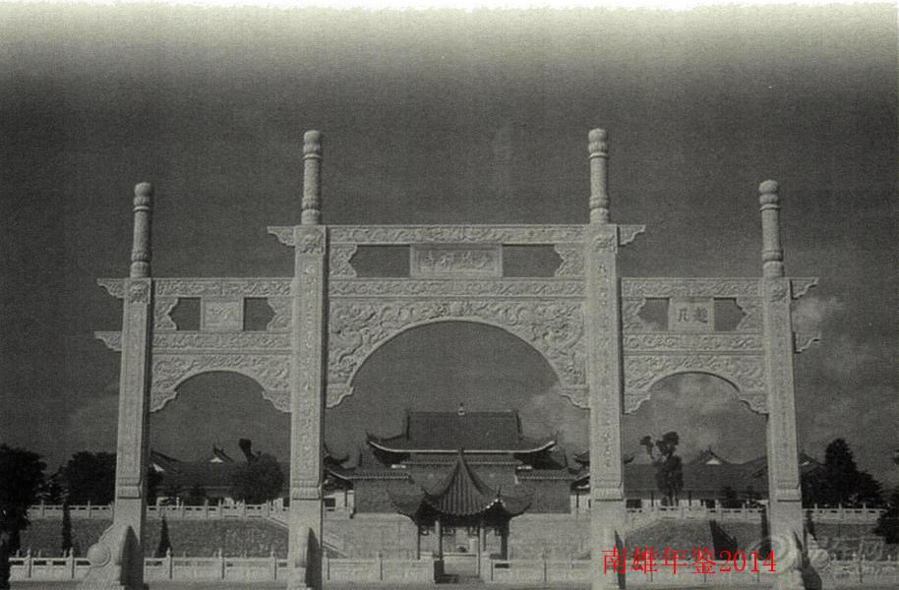

财政·金融

财政

【概况】
南雄市财政局内设办公室、预算股、国库股等16个股室，下设政府采购办、国库支付中心、公共资产管理中心、投资评审中心等四个副科级事业单位。政府采购办、国库支付中心、公共资产管理中心参照公务员管理。管辖雄州、珠玑等18个镇（街道）财政所。财政局党总支下设局机关党支部、国库支付中心党支部、公共资产管理中心党支部、政府采购办党支部、老干部党支部等5个党支部。
2013年，荣获韶关市扶贫开发“规划到户、责任到人”工作优秀单位、被南雄市委评为“2012年度人民代表满意单位”、荣获“2011-2012年度南雄市常见廉政建设先进单位”、荣获“2012年度人口与计划生育综合治理工作先进单位”、荣获“南雄市2012年经济社会突出贡献奖”等先进称号。

【财税征管新举措】
2013年，南雄市公共财政预算收入完成47568万元，同比增长18.87%。
一是实施“主题”式挖掘税源，增强税收征管的针对性和效率性。在会同税务部门深入开展调查研究，抓好主要税种征收的基础，确定城镇土地使用税为征收重点税种，实施主题突破，以此带动房地产相关税种的征收，重点加强工业园区土地用地税收征管，进一步挖掘地方税源潜力。2013年，城镇土地使用税完成4984万元，同比增长161.9%。
二是强化财税部门等相关的沟通协调和配合，形成工作合力。一方面，坚持财税工作联席会议制度，实行每月的月中和月末都召开一次财税等部门的碰头会，建立信息沟通、数据交流、情况通报的工作机制，实行收入进度跟踪督查制度，抓好重点金融税源、重点企业的税收完成情况分析，健全和完善财税收入增长监控、分析、预测新机制。另一方面，充分发挥市协税护税工作领导小组的综合协调能力，加强税收征管过程中的协调工作，加大征管力度，做到应收尽收。
三是加强非税收入征管，实行政府统一预算。强化非税收入信息化管理，对非税收入实行实时监控，规范非税收入征收行为。同时，把行政事业性收费和罚没收入纳入财政预算管理，确保非税收入及时足额上缴入库，做到预算内外“一盘棋”，做大财政“蛋糕”。

【理财理念新突破】
一是加大跑项目争资金力度，增加地方可用财力。紧紧抓住省委省政府关于进一步促进粤东西北地区振兴发展的战略部署，结合南雄中央苏区县、国家限制开发的重点生态功能区、省扶贫重点县、省重点产业转移园区等资源优势，领会和把握政策内涵，全面科学分析政策，用好用活用足政策。配合相关部门做好项目申报和项目储备工作，千方百计争取工业化、城镇化建设相关项目资金。2013年，争取水利、农业、教育等方面建设资金达6亿元，为全市经济社会发展提供有力的财力保障。
二是以工业园建设为重点，加大企业支持力度。在招商引资预算安排和资金拨付上，实行无障碍“绿色通道”，在资金拨付上优先保障第二次招商引资高潮掀起，全年对园区投入1亿多元，用于完善园区一期配套基础设施和园区二期开发建设，提升园区承载能力，改善投资环境，大力支持产业转移园区建设；在加大企业发展投入支持力度上，投入节能减排和技改资金资金1800多万元，重点对金叶包装公司、康绿宝、阳普医疗等企业进行技改，加快转型升级，提升产业效能。对省级重点农业龙头企业韶能南雄珠玑纸业公司、金友集团公司贷款贴息，支付企业做大做强做优。
三是加强同金融机构的沟通和协调，争取更多的信贷投放指标。专门召开金融工作会议，部署放大金融机构放贷额，支持南雄经济发展工作。以财政一次性投入1000万元作为启动资金，建立中小企业贷款风险补偿基金，鼓励金融机构加大对中小微企业的信贷投放力度，发挥金融资本杠杆效应，促进中小微企业健康发展。2013年，全市金融机构各项贷款余额37.5亿元，增加14.4亿元，增长62.5%，较好地解决企业发展融资难这一瓶颈问题，有力地支持和推动南雄工业、建筑业等行业的发展。
四是用活企业养老保险基金，确保基金保值增值。把南雄企业养老保险基金由韶关管理划归到南雄自主管理，一方面，企业基础养老金基金结余5000万元存放南雄，可作为投放增值，增加支持地方企业建设增量资金；另一方面，对结余5000万元进行定期存放，每年为南雄新增基金增值收益170多万元。

【投入模式新转变】
坚持以公共教育、医疗卫生、社会保障等重点民生领域为突破口，逐步建立和完善基本公共服务均等化长效机制。2013年，民生资金类资金支出完成113948万元，占公共财政预算支出的71.2%。
一是落实好提标工作，提高待遇和保障水平。从2013年1月起企业退休人员社保待遇总体提高10%，对农村集中供养和分散供养五保户发放标准分别提高到510元和410元，农村低保补助标准从人均每月80元提高到109元，城市低保补助标准从人均每月135元提高到242元，城乡居民基本医疗保险财政补助标准从每人每年240元提高到280元，基本公共卫生服务标准从人均每年25元提高到30元。
二是制定惠民政策，实施民生财政。投入1500多万元，为边远山区2700多名教师发放人均500元山区补助，落实边远山区教师补助政策，每年拨付2200多万元为广大教师缴纳住房公积金，把全市教师队伍纳入住房公积金管理，为80岁以上高龄老人发放高龄津贴，为全市1670多名离任村干部发放生活补助，落实隔层保障政策，提高村级办公经费和人员补贴，全年安排农村基层组织工作经费保障资金1940万元。从2013年起，连续3年每年安排60万元对村委会进行修缮，保障基层组织正常运转和改善村级办公条件。
三是落实保障资金，确保政策落实到位。发放困难群众生活补贴300万元，困难群众临时性价格补贴470万元，安排城乡低保财政配套资金3178万元，落实社会保障配套资金3294万元，安排城乡居民基本医疗保险补助资金10800万元，基本公共卫生服务和重大公共卫生资金907万元，乡镇卫生院经费保障体制补助资金2280万元。
四是落实惠农强农富农政策，支持农业生产。全年发放粮食直补、农资综合补贴3300万元，良种补贴675万元，农机具购置补贴808万元，发放能繁母猪饲养补贴资金350万元。统筹安排资金500万元，用于农技推广与培训，集中支持禽畜养殖、优质米生产、油茶生产、现代烟草农业、中药材种植和农土特生产加工销售六大农业产业，加快农业产业化发展步伐。
五是推动教育“四大民生工程”建设，支持教育创强。全年拨付资金5700万元，用于教育创强、义务教育阶段公用经费，拨付资金720万元，加强对普及高中及职业教育支持力度。
六是加大农村基础设施建设投入，改善农村生产生活条件。全年安排新农村公路路面硬化建设资金1400万元，高标准基本农田建设360万元，邓坊农业综合开发土地治理项目财政增量资金952万元，农村饮水安全工程资金672万元，小型水利示范镇建设803万元，水库移民后期扶持资金740万元，扶持不具备生产生活条件贫困村庄搬迁193万元，农村低收入住房困难户住房改造建设373万元，拨付扶贫开发“双到”专项资金3570万元，不断改善农民生产生活条件。
七是加大生态投入力度，推动生态文明建设。2013年，发放生态公益林补偿资金2241万元，拨付森林碳汇重点工程建设资金751万，投入旅游基础设施建设资金和宣传推介资金500多万元，促进以旅游业为龙头的第三产业发展，推动生态文明建设。
八是支持新型城镇化建设，建设宜居宜业粤北城市。重点支持新雄州公园、新图书馆、中医院住院综合大楼等利民工程建设；投入资金3000万元，加快污水处理厂、城市污水排污管网、生活垃圾等基础设施建设；投入资金500万元，以城区和珠玑、乌迳、黄坑等中心镇为重点，做好空心村改造和新农村建设。

【绩效财政新推进】
一是进一步深化部门预算改革，硬化刚化预算执行，严格执行市人大《关于加强预算审查监督的决定》，加强预算审查，规范预算追加程序。
二是继续深化国库集中支付改革，扩大直接支付，减少授权支付。2013年，全市国库集中支付资金为202668万元，直接支付170936万元，授权支付31732万元，直接支付率达84.3%。
三是建立政府采购人才库，实行采购人选派采购员制度，做到公开透明阳光采购。2013年，完成政府采购520宗，采购预算42580万元，实际采购金额37340万元，节约资金5240万元，节约率为12.3%。
四是成立市投资评审领导小组，规范投资评审行为，提高评审效率。2013年，完成预结算评审项目438个，送审金额7.7亿元，核减金额1.14亿元，核减率达14.8%。五是实施行政事业单位资产管理信息系统使用，搭建财政部门-主管部门-行政事业单位管理架构，实行行政事业单位资产动态化、精细化管理。

【财政监管新拓展】
是开展强农惠农专项资金自查自纠和重点检查。4月份，对种粮补贴、农机购置补贴等惠农政策落实情况等强农惠农专项资金进行检查，落实好强农惠农政策。
二是开展村账镇代记检查工作，规范村账管理。6月份，会同纪检、监察、农业等部门，深入18个乡镇，开展村账镇代记检查工作，对村级账务公开情况、规范情况、强农惠民资金落实情况等进行检查。
三是开展会计信息质量检查，确保会计信息的真实性和可靠性。从6月份起，对会计信息质量以及“小金库”开展全面自查工作。9月份，对职中、黄坑中学、江头中学、全安中心小学等4间学校进行义务教育、困难学生补贴等涉及群众利益的专项资金重点检查，对档案局进行会计信息质量检查。
四是会同粮食、物价部门，对湖口、大塘、全安等粮所本级储备粮分库点和古市粮所本级食用植物油储备点进行全面核实检查。
五是开展警示教育，加强财政资金监管。7月份，组织召开财政所长所长、各镇管财领导等有关人员参加的警示教育会议，对各乡镇财务开展为期15天的自查活动，并由纪检监察组织人员对12个财政所进行抽查，加强财政资金监管，做到防患于未然，确保资金、干部“双安全”。
六是做好中央省强农惠民专项资金检查工作，保障资金的安全、有效。10月份，从业务股室着手，延伸至各业务主管部门以及各镇财政所，认真开展中央省强农惠民专项资金检查工作，对社会保障、义务教育、医疗卫生、农田水利、交通道路等涉及群众利益的专项资金进行重点检查。

【队伍建设新提升】
一是深入开展“面向基层、整顿作风、服务群众”和民主评议政风行风活动，整顿工作作风和工作纪律，强化组织纪律，提高办事效率、服务质量和执行力，打造“服务型”财政。
二是执行中央八项规定和“六条禁令”，坚决反对“四风”，严控“三公”经费支出，坚决杜绝吃拿卡要等违规违纪行为，主动接受群众监督，做到公开透明，勤俭节约办事业。
三是加强业务学习和培训，提高业务素质，着力打造“学习型”财政。5月份，通过自主选学的方式，邀请市党校老师给干部职工授课，重点学习党的十八大精神和城镇化建设有关精神，组织参加各项培训11258人次。
四是加强党风廉政建设和反腐败工作，着力打造“廉洁型”财政。4月份，组织干部职工到检察院接受廉政从政警示教育，增强财政干部职工预防职务犯罪的意识。组织公务员参加《为民务实清廉》专题培训和“严纪律、正作风、促廉洁”党课活动，加强党风廉政建设，打造廉洁奉公，勤政为民“廉洁型”财政队伍。
（邓志翔）
附：2013年市财政局领导班子成员名单
局 长：袁元桃（任至8月） 李传忠（9月任）
党组书记：张海林（任至6月） 李传忠（9月任）
经贸中心纪检监察组长、财政局纪检组长：曾冠华
副 局 长：邱隆全 杨建雄 马新路
工会主席：王功林（任至6月）
总会计师：张成林
经贸中心纪检监察副组长：刘宗煌

国家税务

【概况】
南雄市国家税务局成立于1994年，是南雄市主管国家税收工作的职能部门，为正科级全职能局，系驻南雄市垂直管理单位。下设9个职能部门：办公室、人事教育科、监察室、征收管理科、政策法规科、收入核算科、纳税服务科、税源管理一科、税源管理二科；1个直属机构：稽查局；3个派出机构：全安税务分局、珠玑税务分局、黄坑税务分局；1个事业单位：信息中心。共有在职人员115人，离退休人员34人。其中：在职人员中，大专以上110人，占在职总人数的95.6%；党员人数92人，占在职总人数的80%，共青团员4人。
2013年，南雄市国税局各项工作稳步发展，得到有关部门的一致肯定。南雄市局纳税服务厅的一名同志被南雄市妇联评为“巾帼建功”先进个人；派驻在行政服务中心的国税窗口被服务中心评为了“优质服务窗口”；在韶关市局开展的信访、保密、公文、人事档案管理、票证管理、车辆购置税、综合办公系统推广应用等各项检查工作中，均获得检查组的好评。

【税源情况】
南雄市国税局主要负责增值税、消费税、企业所得税、个人储蓄利息所得税、机动车辆购置税等税种的征收。南雄市整体税源结构单一，税种以增值税为主，支柱企业少，除税收上千万元的烟草公司和电力工业局两家企业外，“两税”在100万元以上的企业仅13户。随着南雄招商引资工作的不断深入，精细化工业园作为南雄市新兴的税源，税收收入在逐年递增，但就税收情况来看，主业园区税收占全局比重仍然较低。2013年园区发生经营行为的企业有61户，申报销售收入132255.85万元，其中：应税收入76736.16万元，免税收入55519.69万元，入库税款1534.06万元，占南雄国税税收收入总额的7.67%，其中：入库增值税1387.61万元，入库企业所得税146.45万元。

【税收收入】
2013年，南雄市国税局狠抓税收中心工作，在加强税收征管、强化纳税评估，提升稽查效能等方面下功夫，圆满完成韶关市局和市委市政府下达的税收收入任务，全年组织税收收入20001万元，同比增收3642万元，增长22.3%，完成全年市局调整后计划任务的104.18%；实现本级税收收入4274万元，同比增收894万元，增长26.5%，完成当地政府任务的101.8%，税收收入首次突破2亿元大关，实现历史性突破。其中增值税收入15124万元，同比增收2320万元，增长18.1%；消费税收入1573万元，同比增收39万元，增长2.5%；企业所得税1898万元，同比增收1050万元，增长123.7%；车辆购置税1402万元，同比增收241万元，增长20.7%。税收收入实现历史性突破。

【征管工作】
一是成立税收征管工作领导小组，认真落实税收管理员岗位轮岗制度，加强对征管工作的组织协调。二是合理配置征管资源，不断完善重点税源监控管理制度，切实抓好重点税源企业收入入库工作。三是加大纳税评估力度，全年完成纳税评估117户，查补税款505.37万元，其中，已入库税款452.8万元。四是推动RED系统上线运行开展全员培训，6月顺利实现系统提前上线，后期运行顺利，为局内控机制建设打下了良好基础。五是稳步推进“金税三期”上线工作，组织全体干部职工参与培训，为金税三期的上线运行打下基础。六是深化征管改革。不断推进“营改增”工作的深入发展，做好“营改增”试点扩大的准备工作。按照省市局工作部署，进一步深化征管改革，探索“征、管、评、查”的税收征管模式，制定南雄市国家税务局深化税收征管改革方案（草案）。七是加强税收分析工作，多次组织业务骨干深入重点税源企业进行调研，准确掌握企业生产经营及税源变化情况，不断提高收入预测准确度。

【依法治税】
坚持依法征收、依法行政。严格落实各项税收方针政策，始终坚持“聚财为国、执法为民”的工作宗旨，坚持以“依法征收、应收尽收，坚决不收过头税，坚决防止和制止越权减免税”为组织收入原则。一是围绕促进经济发展的战略目标，用足用活各项税收优惠政策，全年为纳税人办理出口退税3091.56万元、免抵调库税款702.8万元。二是精心组织企业所得税汇算清缴工作，实际参加企业所得税汇算清缴企业342户，汇算清缴面达100%。2013年度企业所得税收入1644.79万元，同比上年增加1124.78万元，增长216.30%。三是强化稽查力度，抽调业务骨干充实稽查力量，调整党组成员分工，加强稽查工作的管理。以税收专项检查、打击发票违法活动和重大案件查处为工作重点，加大税收执法检查力度，严厉打击涉税违法行为，不断规范税收执法行为。全年共检查企业8户，组织企业自查6户，累计查补收入477万元，已入库收入477万元，完成全年稽查收入任务的273.51%，超额完成全年的税收稽查收入任务。严厉打击税收违法行为，维护税收公平。四是配合车辆购置税专项交叉检查工作，及时做出整改，有效提升车购税征管质量。

【纳税服务】
一是创新服务形式。充分发挥自助办税终端的效用，安排专人对纳税人进行辅导，方便纳税人，提高了纳税服务效率。同时，加大培训力度，多次组织纳税人进行增值税电子申报软件等业务工作的培训。二是强化税宣力度。各部门统一协调，与地税联合行动，举办大型的税收宣传仪式和税收宣传活动，以多种形式深入开展税收宣传。同时，按照市局要求推选模范纳税户，带动全市纳税人的积极性。三是提升服务质量。结合当地政府关于作风查摆的活动，加强对窗口人员的纪律教育，规范办税服务厅各项服务和管理制度，合理安排窗口人员设置，对业务比较多的窗口实行双岗制或多岗制，减少纳税人排队时间；在现有条件下尽量完善硬件条件，提高了办税效率，纳税服务工作深受纳税人好评。四是深化工业园区服务工作。成立由局党组成员直接负责，税源管理部门深入园区，纳税服务等部门协调配合的工作机制，促进了园区企业的健康发展。

【科技兴税】
科技兴税取得重大进展，信息化在征管工作中快速发展并普及应用，税收征管辅助系统、个体工商户计算机核定定额系统、税收执法管理信息系统、网上办税系统、办公自动化系统等应用软件在税收工作中得到充分运用，逐步实现办公自动化、办公无纸化。普通发票网上验旧和网上申报工作得到推广应用，税收现代化进程不断推进，税收提高了税收征管效率。

【廉政建设】
党风廉政建设有待进一步增强。在落实反腐倡廉工作时，在执行上还有待加强。同时，反腐倡廉监督管理机制还有待完善，对领导干部的监督管理还有待加强，风险预控管理措施也有待进一步强化。2013年7月，南雄市国税局原局长陈彝连涉嫌违纪，7月停职检查，10月行政开除。围绕于此，南雄市国税局认真反思，开展一系列党风廉政教育工作。根据中央及省市局工作要求，结合民主评议政风行风活动及纪律教育学习月活动，组织干部职工开展预防职务犯罪警示教育活动及一把手讲党课活动。狠抓党风廉政及民主集中制建设，强化风险预控，不断增强干部职工廉政意识。制定《南雄市国家税务局重大行政决策管理制度》，有力推动局内民主。

【税收环境】
政府对国税工作的支持力度和关注力度不断加大，外部协税护税环境不断优化，税收工作环境明显改善，同时，国税的形象和地位逐步提升，促进了各项工作的顺利开展。在南雄市委、政府和上级局的关心和支持下，该局严格按照有关规定和程序办理新办公大楼基建工作的各项手续，各项前期工作顺利开展，为早日改善办公环境奠定基础。
（钟娇娇）
附：2013年市国税局领导班子成员名单
副 局 长：李贤明 凌寿青 梁高明
纪检组长：董绳南

地方税务

【概况】
2013年，南雄市地方税务局坚持以组织收入为中心，狠抓税收和社保费以及其他规费的征管，提升依法治税水平，强化纳税服务，加强队伍建设和党风廉政建设，扎实开展“面向基层、整顿作风、服务群众”活动，较好的完成各项工作任务。

【税费收入】
2013年，南雄市组织税费收入68916万元，再创历史新高。税收收入（不含省级固定）38888万元，与上年12月底对比增加3888万元，同比增长11.1%。其中：中央级5585万元，与上年12月底对比增加1546万元，同比增长38.28%；省级共享6269万元，与上年12月底对比相差336万元，同比相差5.09%；市县级收入27034万元，与上年12月底对比增加2678万元，同比增长11%。征收社会保险费27146万元，同比增收2839万元，增长11.68%。

【税种收入】
从各税种来看，除营业税、耕地占用税、车船税与上年同期收入对比有所下降外，其它各税种收入与上年同期收入对比都有较大增长其中：营业税收入8513万元，同比减收1527万元，下降15.21%；企业所得税收入6298万元，同比增收1734万元，增长37.99%；个人所得税收入3010万元，同比增收841万元，增长38.77%；资源税收入472万元，同比减收42万元，下降8.17%；城建税收入1600万元，同比减收26万元，下降1.60%；房产税收入1323万元，同比增收341万元，增长34.73%；印花税收入353万元，同比增收153万元，增长76.88%；土地使用税收入4984万元，同比增收3081万元，增长161.90%；土地增值税收入1128万元，同比减收256万元，下降18.50%；车船使用税收入273万元，同比减收1万元，下降0.36%；契税收入2455万元，同比增收1038万元，增长73.25%；耕地占用税收入1658万元，同比减收1822万元，下降52.36%；烟叶税收入7646万元，同比增收288万元，增长3.91%。其他收入中的教育费附加717万元，同比减收9万元，下降1.24%；罚没收入4万元，同比减收1万元；堤围费665万元，同比增收11万元，增长1.68%；残保金69万元，同比增收37万元；价格调节金114万元，同比减收14万元，下降10.94%；地方教育费附加479万元，同比增收13万元，增长2.79%。从各产业来看：第一产业税收收入253万元，比上年同期增收61万元，增收31.77%；第二产业税收9121万元，同比减收853万元，下降8.55万元%；第三产业税收30339万元，同比增收4595万元，增收17.85%。

【税收征管】
一是严格组织收入目标责任制考核。年初，早计划、早安排、及时把税收任务分解到各基层分局。党组成员到各分局亲自督导，把年度税收任务分解到月、到季度，把绩效考评与收入任务相挂钩，明确工作责任，增强全体干部职工抓收入工作的主动性和责任感。二是做好税收分析预测，及时进行税额调定。加强税收经济分析，认真比对工商登记信息，全面掌握经济发展和税源变化情况，对以往存在的纳税额偏低、税额调定不高的及时进行税额核定。三是做好纳税评估工作。从2013年4月开始，成立2个纳税评估小组，对全市的30多户企业开展纳税评估，发放税务事项告知书和纳税评估自查表。在抓好企业自查的基础上，纳税评估小组还查阅相关的征管资料，采取大集中系统数据分析和比对方法对有疑问的企业进行实地审核，对存在问题的企业耐心地进行纳税辅导，通过纳税评估以查促收方式起到了较好的效果。四是加强重点户跟踪管理，确保税源不流失。加强税源重点户的日常监控，对税收降幅大的及时进行纳税辅导；重大项目税收管理，由税收督导办公室的人员进行专人跟踪管理。加强对珠玑工业园区的税收征管，清理园区85%的企业历年欠缴的房产税、土地使用税。五是抓好日常税收征管，全面清理个体税收。乌迳和珠玑两个分局提前2个月完成全年税收收入任务。六是举办税收业务学习培训，提高税收征管质效。先后举办税源管理平台培训班、小企业会计准则学习培训、企业所得税纳税辅导讲座、“金税三期”上线培训班、电子办税服务厅培训、加强失职渎职风险防范治理的培训班等。通过学习培训，参训人员较好地掌握相关业务知识，提高工作技能。

【税收宣传】
4月10日上午，联合国税局在三影塔广场举行税收宣传月活动启动仪式，地税局和国税局主要领导以及相关人员参加税收宣传活动。设立税收宣传咨询台和流动宣传点，地税局和国税局主要领导为前来咨询的群众现场解答二手房交易税收政策、社保费征缴知识等热点、难点问题，发放税法宣传资料2300多份，接受群众咨询500多人次。不断扩大税法宣传的感染力、影响力和辐射力，增强全社会税收法治意识。

【依法治税】
一是强化执法监督检查。运用信息管理平台，加快税收执法责任制考核步伐，促进工作人员执法水平的提高。加强对执法的事前、事中、事后监督，防止出现随意执法，确保公平执法、公正执法、文明执法。二是大力整顿和规范税收秩序。对征管基础比较薄弱的行业，有针对性地开展统一的专项治理行动；健全发票管理机制，严厉打击违规使用发票行为。年中召开南雄市违法违章建筑与用地税收专项清理工作会议，研究部署了第一阶段专项清理工作任务，制定了相关工作方案。从公安、地税部门抽调精干人员组成两个工作小组，加强对珠玑、黄坑、乌迳、南亩4个镇的违法违章建筑与用地进行税收专项清理。三是规范执法行为。从征、管、查、减、免、等执法风险点入手，抓好相关人员的思想教育，加强税收执法的内部监督，严格落实税收执法过错责任追纠制度，积极防范执法风险。

【纳税服务】
创新纳税服务方法。4月19日，组成税收政策宣传组，到广东电网南雄供电局宣传税法，发放税收宣传资料，并以座谈会的形式与供电局的领导、财务、人事及有关公司负责人面对面交谈。针对新企业所得税法、建筑安装营业税、税收票据使用和管理等与他们紧密相关的税收政策进行纳税辅导，重点讲解“企业所得税汇算清缴”、“营改增”、“买卖房屋缴纳有关税收”等新政法规，帮助企业化解纳税风险，构建和谐的税企关系。实行网上申报、一站式服务、一窗式办理等纳税服务措施；加强基层税务分局电子办税服务厅基础设施建设，在地税网站公告税收政策，利用网络问政平台及时答复有关涉税问题，全年答复30条网络咨询，群众来访140余次，电话来访75次，为纳税人提供多元化服务。

【干部队伍建设】
一是加大干部教育培训力度。结合当前时事政治，有计划组织党员干部学习教育培训，提高了干部整体素质。二是加强思想政治工作，开展“连心桥”活动。党组召开以“为民务实清廉”为主题民主生活会。局长汇报班子2013年主要工作情况，通报上年度民主生活会整改措施落实情况及民主生活会征求意见。班子成员就自己一年来的工作、学习、党风廉政建设情况进行深入剖析，开展批评与自我批评。4月8日，召开青年干部座谈会。局长与23名青年干部采取拉家常的方式与青年干部交心谈心，了解青年干部工作生活情况和所思所想。局长结合自身经历细心为青年干部解惑释疑，分析青年干部取得的进步和存在的不足，提出希望和要求，勉励他们今后加强税收业务知识学习，努力工作，不辜负领导的殷切期望。三是加强政务信息公开工作。落实省局《关于进一步推进政务公开工作的意见》，建立政务工作每季督办和通报制度，确保政令畅通；通过局域网、韶关地税网站、《南雄地税简报》、市政府信息网站、新闻媒体等方式进行政务信息公开。全年编写《南雄地税信息简报》62期，《南雄地税信息专报》56期，被广东省地税局采用信息1篇，韶关市局采用信息32篇。

【党风廉政建设】
一是强化责任落实。4月1日，召开党风廉政建设工作会议，总结2012年党风廉政建设工作情况，部署2013年党风廉政建设工作任务。二是扎实开展反腐倡廉警示教育活动。6月7日和14日，分2批组织于部职工到检察院集中参观反腐倡廉图片、案例，让全体干部职工亲临现场接受廉政警示教育，促使税务人员依法行政，廉洁从税。全体人员还参与填写预防职务犯罪问卷调查表，针对预防渎职犯罪主动建言献策。三是加强“两权”监督。建立内外结合的预防预警平台，严格落实各项管理制度，重点加强内审工作，厉行节约，规范“三公”经费开支。实行党务和政务公开，加强外部监督，邀请“阳光使者”参加企业减免税评议，监督减免税审核的全过程，提高执行政策的透明度。

【精神文明建设】
开展文明创建活动。充分发挥工青妇职能作用，举办干部职工运动会、篮球比赛等活动，不断丰富干部职工的业余文化生活。扎实做好扶贫开发“双到”工作。抽调一名干部专门驻村抓落实，为新的扶贫点（水口镇石庄村）拨款10万元，干部职工捐款3万多元；局领导深入到扶贫点开展“走访”慰问困难老党员活动，送上慰问品，让他们切实感受到党组织的关怀和温暖。全体干部职工在“广东省扶贫济困日”踊跃捐款28800元；其中单位捐款5000元、个人捐款23800元。局主要领导开展慰问在职和退休干部、职工患严重疾病的困难救急活动，争取韶关市局专项经费15万元，发给胡宝莲等14名生活困难补助。2013年4月被广东省委办公厅、广东省人民政府办公厅评为广东省扶贫开发“规划到户、责任到人”工作优秀单位。
（贾保平）
附：2013年市地税局领导班子成员名单
局 长：罗少林（任至12月）
刘文新（12月任）
副 局 长：陈耀全 肖祝林
纪检组长：郭慧虹
总经济师：周 平

中国人民银行南雄市支行

【概况】
2013年，中国人民银行南雄市支行在职员工24人，其中行长1人，副行长2人，副主任科员1人，科员20人。内设“三股一室”四个职能部门，分别是办公室、综合业务股、外汇管理股和会计国库股。依法履行中央银行职能，负责对南雄市金融机构贯彻执行货币政策，防范系统性金融风险及其支付结算、票据清算、经理国库、反洗钱、征信、反假货币、现金、外汇等业务管理和金融服务工作。

【加强窗口指导服务】
一是为南雄市经济全面协调发展提供金融支持意见，制定《二○一三年货币信贷指导意见》。二是按季召开金融联席会议，加强与政府、政府部门、企业、证券、保险及金融机构沟通、联系，充分发挥会议作用，提高货币政策实效性。三是提升农村金融服务能力，2013年人民银行南雄市支行引导金融机构推出手机转帐支付方式、银行卡自助循环贷、温氏养殖宝、妇女创业贷款、青年创业贷款、红色创业贷款等金融业务，进一步提升“三农”金融服务能力。截止2013年末，累计发放银行卡自助循环贷291户，贷款累放1342万元；温氏养殖宝贷款51笔，贷款累放442万元；累放红色创业贷款9户，发放贷款68万元；累放妇女创业贷款47笔224万元，累放青年创业贷款37笔209万元。四是与政府共同制定金融机构信贷奖励办法，激励各金融机构积极支持地方经济发展。全年新增贷款达到14.4亿元，增幅达到62.5%，信贷增量和增幅均名列全辖第一，得到地方政府高度好评。

【创新四项金融产品】
一是成立《南雄市中小微企业贷款风险补偿基金》，在中支万行长亲自指导下，由南雄市政府财政拨付专项资金1000万元，成立风险补偿基金，为南雄市中小微企业融资提供信贷风险补偿，目前已向企业发放短期过渡性资金支持1350万元；二是在县域第一个开办助保贷业务，由政府出资500万元作为启动资金，已向4家中小企业发放助保贷业务3150万元，尚有7家企业正在申请助保贷6800万元；三是发挥雄健担保公司作用。该担保公司由政府注资5000万元成立，是韶关市两家政策性担保公司，担保贷款余额已经达到2.43亿元；四是推动金友小额贷款公司业务开展。该贷款公司由南雄金友集团出资1000万元成立，目前贷款余额1473万元。四项金融产品形成四驾马车，有效拉动南雄经济金融协调发展。

【搭建中小微企业融资平台】
开展“2013年中小微企业贷款风险补偿基金会启动仪式暨金融产品推介会”活动，促进政银企密切沟通，有效缓解中小微企业融资难问题，现场与企业签订贷款合同1.4亿元，取得良好社会效果，地方政府多次在全市大会上表扬金融机构尤其是人民银行付出的努力和取得的实效

【争取上级行支农政策倾斜】
在中支行领导及货信部门支持下，向南雄农村信用社发放支农再贷款8500万元，有力支持地方“三农”经济发展。得到南雄市委市政府肯定。

【举办南雄市金融IC卡多行业应用暨旅游数字化启动仪式】
12月3日，在南雄三影塔广场成功召开南雄市金融IC卡多行业应用暨旅游数字化启动仪式，南雄市委刘书记、市政府曾市长、袁副市长、中支万行长、关副行长出席活动，相关信息在《南方日报》、《韶关日报》刊登，并在南雄电视台全程播报，极大地提升南雄旅游形象，提高旅游收入，推动金融IC卡多行业应用，实现政府银行企业三赢，为全省金融IC卡商圈试点工作做出示范，得到广州分行科技处好评，在广州分行科技工作电视电话会议中特别表扬南雄金融IC卡多行业应用所取得的成效。

【农村助农取款】
从2011年底南雄下坪村第一个试点铺设POS机具以来，南雄支行克服种种困难，在南雄市208个行政村铺设226个助农取款服务点，实现村最多、点最多、完成时间最快的目标，这项工作得到中支和地方政府大力支持，南雄市第一个得到地方政府补贴，为所有助农取款服务点发放补贴，确保工作顺利推进。截止2013年12月底，南雄助农取款额已经突破300万元，查询量及取款量均名列全辖第一。

【成为广东省首个农村惠农手机支付试点地区】
在2012年南雄市帽子峰镇试点成功基础上，2013年9月在南雄18个镇（街道）全面铺开农村手机支付试点工作，试点工作在《南方日报》、《韶关日报》报道，新浪网、腾讯网等六大知名网站刊登同时接受广东省南方电视台采访，在韶关市及南雄电视台多次播报。11月，支付结算处组织全省6个中支到南雄学习农村惠农手机支付工作先进经验，南雄市农村惠农手机支付业务工作走全省前列。广州分行李升高、丘斌、李丹儿等行领导先后莅临南雄现场指导农村惠农手机支付工作开展，给予高度肯定，鼓励支行和农户齐心协力做好试点工作，为全省作出表率。

【成立韶关市首个联合征信服务中心】
南雄支行配合地方做政府做好两建工作，在南雄市行政服务中心成立韶关市首个联合征信服务中心，纳入财政预算，2013年重点开展“信用村”、“信用户”评定管理工作，创造性地将人民银行广州分行农户征信系统与南雄市联合征信服务系统结合起来，先由人民银行农户征信系统打分评议出信用户，再通过政府发文，由乡镇七站八所15个部门盖章确认，最后在南雄市联合征信服务中心网页进行公布，在广大农村地区打造“信用村”、“信用户”良好形象。

【成立韶关市首个金融协会】
2013年，为加强金融行业自律，维护金融消费合法权益，推动金融业务有序竞争，在韶关市第一个成立南雄市金融协会，在南雄形成金融合力，共推经济发展。

【推进跨境贸易人民币业务】
一是协助韶关中心支局召开“广州分行外债管理工作会议”。2013年2月份，“广州分行外债管理工作会议”在南雄召开，协助韶关中心支局组织会务工作，顺利完成会议召开，得到广州分行外管局肯定。二是通过争取地方政府支持，加强与政府职能部门沟通，主动深入外商投资企业解情况，在南雄外资企业少，进出口贸易额低不利条件下，突破性地推动跨境贸易人民币结算业务工作开展。截至12月底，完成跨境贸易人民币结算业务226笔，1.46亿元，超额完成上级行下达任务244.07%。

【做好会计国库基础工作】
是加强业务学习，严格执行上级制订各项规章制度，抽调专人抽调专机集中力量配合中支做好TCBS系统升级工作，得到国库科肯定。二是按月召开专题分析会议，对会计、国库核算业务开展自查自纠、查漏补缺、集思广益，开展“百日无差错”活动，实现会计、国库核算业务“零差错”。三是以创建“青年文明号”为动力，促进各项工作更上一层楼，有效提升基层央行员工履职能力。四是加强财务管理，规范财务收支行为，坚持“厉行节约”、“勤俭办行”工作方针，规范财务管理工作。

【加强党风廉政建设，完善内控管理】
一是加强内部管理，形成行长抓班子、班子管股长、股长督员工、员工看行长循环监督体制，在支行营造努力向上，奋发有为，清正廉洁干部队伍，全行精神面貌焕然一新。二是加强支行管理人员品德修养，做到在言行举止一致得体，提高支行管理人员工作水平，准确把握工作重点，经常深入股室一线履行“一岗双责”，了解实情，指导工作，督促落实。三是制定实施《党风廉政建设责任制目标管理办法》。层层签订《党风廉政建设责任书》，党风廉政建设工作领导小组成员发生变化、责任双方职务或岗位发生变动，能够及时重新签订责任书。四是注重与廉政文化宣传教育相结合，在支行办公楼及走廊等显著位置张贴反腐倡廉宣传挂图、出版反腐倡廉宣传墙报、前往南雄市检察院“法纪教育暨预防职务犯罪教育基地”接受廉政警示教育、在员工工作台面放置家属廉政寄语牌、配合中支纪委开展廉政寄语活动，在重大节假日，通过手机短信方式开展廉政宣传教育。五是坚持开展廉政家庭教育活动，让员工在八小时以外仍然能够接受廉政监督。六是以“完善制度、防范风险、确保安全”为目标，组织各部门、各岗位结合工作实际，新制订党务公开等监督制度，并通过“六加六”方式，推进党务公开工作。七是对支行600多页224项制度进行认真清理规范，重新完善修订《南雄支行制度汇编》。八是加强干部队伍建设，强化干部多岗位锻炼。对部分员工进行岗位轮换，在中支党委大力支持下，选派一名干部到始兴村镇银行挂职锻炼，支行员工工作积极性得到进一步提高，各项工作顺利开展。九是密切中支纪委及地方纪委联系，邀请中支纪委与南雄市纪委开展座谈活动，让人民银行纪检工作与地方纪检工作对接，取长补短，共同帮助支行切实履行央行职责，强化内部管理。十是认真落实中央八项规定，以扎实党廉建设促进行风建设，形成以“抓党风驱四风，强管理促业务”工作新思路，调研信息由中支纪委上报广州分行纪委。
（黄玉兰 李荣林）
附：2013年人民银行南雄支行领导班子成员名单
行 长：张鹏良
副行长：利保建 温为阳
副主任科员：刘小珊

中国银行股份有限公司韶关南雄支行

【概况】
中国银行股份有限公司韶关南雄支行，简称：中国银行韶关南雄支行，成立于1987年，为南雄市四大国有商业银行之一，位于南雄市新城林荫路，全行在职员工17人，内设营业部和业务发展部；依附式ATM自助设备6台，离行式ATM自助设备3台。中国银行为客户提供丰富的金融产品，主要办理本外币存款、发放贷款、办理票据承兑与贴现、代理外汇买卖、从事银行卡业务、提供信用证服务及担保、代理保险兼业业务，南雄中行推动业务转型，提高经营收入，夯实发展基础，扎实推进区域卓越银行建设，提升网点经营效益，深入推进精细化管理，秉承以客户为中心的服务理念，强化服务规范、丰富服务内涵、创新服务品牌、提升客户满意度，拓展县域市场，不断强化风险管控，使支行在当地的竞争力和盈利能力不断提。

【存贷业务】
重点支持南雄中小企业和工业园“双转移”项目，积极扶持中小企业、民营企业发展。截止2013年12月末，全行各项存款人民币52467万元，各项贷款余额33279万元，其中公司贷款余额12370元，个人类贷款20909万元。中国银行南雄支行将继续支持南雄市的经济发展，促进南雄市的经济全面发展。
（唐承民）
附：2013年中国银行南雄支行领导班子成员名单
行 长：徐志文
副行长：朱庆荣 聂郁安

中国建设银行股份有限公司南雄支行

【概况】
中国建设银行股份有限公司是一家在中国市场处于领先地位的股份制商业银行，为客户提供全面的商业银行产品与服务。中国建设银行股份有限公司南雄支行致力于大力支持南雄地方基础设施、重点项目的投资，加大对中小企业、保障房建设等民生领域的信贷投放，着力改进和提升对小微企业的金融服务。支行位于南雄市中心的街区，全行在职员工20人，辖内有ATM自助银行3间，自助设备8台。根据市委、政府的工作部署和年初金融会议关于加大贷款投放的工作要求，结合目前南雄市正在加大招商引资力度，打造“工业强市”的契机，为扶持南雄市辖内中小微企业的发展，密切政银企关系，继续提升政银企三方互信互利的良好格局和化解决小企业客户融资难的问题，推出了一系列的信贷产品，实现政府、银行和企业“三方共赢”，推动南雄市小企业的发展，创造一个更有利于中小微企业成长的金融环境。

【主要业务】
中国建设银行股份有限公司南雄支行为客户提供丰富的金融产品，有本外币存款、各类贷款、融信通、个人理财、企业理财、票据业务、结算服务、信用卡分期业务、银行卡业务、电子银行等各种金融服务。截止2013年末，支行存款余额80335万元，其中：企业存款余额36751万元，个人存款余额43584万元支行；贷款余额28114万元，其中公司类贷款余额：22837万元，个人类贷款余额：5277万元；全年累计发放贷款13204万元，支持南雄精细精细化工企业的经营生产和地方经济发展。

【金融创新】
支行以南雄市政府出台的《南雄市中小微企业贷款风险补偿专项基金管理暂行办法》为契机，完善中小企业融资机制，大胆创新金融产品。在韶关市辖属各县（市、区）实现二个率先。一是率先与政府指定的南雄市雄健担保公司签订“助保贷”业务合作协议，当年累计发放“助保贷”贷款近5000万元；二是率先完成新型城镇化建设贷款2.25亿元的审批工作，支持南雄市工业园二期项目的建设。
（刘世海）
附：2013年中国建设银行南雄支行领导班子成员名单
行 长：谢德平
副行长：刘世海

中国农业银行股份有限公司南雄市支行

【概况】
中国农业银行股份有限公司南雄市支行（简称：中国农业银行南雄市支行），辖属支行营业部和4个二级支行（雄州支行、雄东支行、沿江支行和全安支行），在职员工82人，辖内网点自助银行设施17台（其中：存取一体机10台、ATM存款机3台、自助终端机4台）。2013年，南雄支行认真贯彻落实上级行年度工作会议精神，围绕上级行提出的“以构建现代商业银行运行机制为核心，以加快有效发展、严守风险底线为主线，拓展核心业务、争夺核心客户、培育核心人才”的总体要求和“规模稳定增长、质量持续优良、内控规范严密、效益不断提高”的工作思路，实现“扩户提质、渠道建设、业务发展、县域三农、风险管控和队伍建设”六个新的提升的工作目标和南雄市委、市政府提出的“一个目标五大战略”的总体思路，积极履行服务“三农”职责，大力开展县域“三农”业务营销拓展工作，有效促进各项业务的稳健发展，实现全年安全运营无事故、无案件。同时，也进步支持和推动南雄经济社会的全面发展。

【存贷款业务】
坚持“以市场为导向、以客户为中心、以效益为目标”的经营理念，并秉承“客户至上、始终如一”的农行服务理念，为客户提供优质、高效的服务。一是加强理财产品的营销引导，提升储蓄存款日均水平，二是拓展营销二代社保卡，同时联动营销IC借记卡及贷记卡业务；三是提高第三方存管客户开户质量，实行重点客户名单制管户政策，培养一批支持支行储蓄存款工作的忠实客户群；四是加强代发工资、转账电话、存贷通等基础产品营销渗透；五是宣传和推介农行优质品牌产品，推进网点标准化服务，推广分窗服务和低柜业务，优化业务操作流程，实现“服务分区、客户分流”，着力提高网点对外营销和服务能力，开展存款营销活动。
以“扩户提质”为主线，实现价值提升。加大贷款营销与投放力度，积极拓展优质资产。一是拓展南雄精细化工园区等企业，加快中小企业贷放力度；二是拓展个人贷款营销空间，做大做强住房按揭等个人贷款业务；三是按照上级行农户贷款业务发展的指导思想，找准定位、优选客户，加快对按约还款，债性观念好的农户办理还旧借新贷款手续，大力支持农村生产经营贷款。在同业竞争激烈的情况下，支行不断强化服务理念，提高服务质量，拓宽业务营销渠道，拓展新客户，扩大客户规模，改善客户结构，开展业务营销进园区企业、学校和社区活动，推介农行优质金融产品，开展融资活动，做大做强中小（微）企业贷款和个人类贷款业务，为中小（微）企业的健康发展和改善民生、惠及百姓，提供强有力的金融保障，有效地支持并促进南雄社会和经济的全面发展。
截止2013年12月末，支行各项存款余额112，840万元，比年初增加11.265万元；各项贷款余额97.442万元，比年初增加66.016万元；其中发放农户贷款4.301万元，比年初新增265元。

【三农业务】
履行服务“三农”职责，践行农行社会责任。针对南雄特色农业和烟农、种养专业户和农村个体户的生产经营特点，支行灵活运用订单农业、抵押、公务员保证等多种担保形式，稳步推进以“惠农卡”为载体的农户生产经营和农户小额贷款业务，大力支持农户创业和“三农”经济发展。
发扬农行社会担当精神，大力实施“惠农通”工程，改善农村金融服务环境，优化服务“三农”平台。进一步改善农村金融服务条件，强化服务功能，提升服务水平。同时，为进一步拓宽和延伸支行服务“三农”的渠道和平台，在全市乡镇符合相关条件的村委会（村）开设金穗“惠农通”服务点，安装POS机、转账电话等设备，并以物理网点、移动POS设备等为依托，为农户提供电子银行免费注册服务，普及推广个人网银、手机银行、手机信使等创新、便捷的金融工具。有效地改善了农村金融服务条件，为“三农”客户提供便捷的普惠金融服务。截至12月末，支行开设乡村“惠农通”服务点为81个。“惠农卡”累计发卡37851张，其中2013年新增有效发卡2523张，完成全年任务876%。

【风险防控】
加强内控管理，强化风险防控。牢固树立“违规就是风险、安全就是效益”的风险管理理念，强化风险意识，把风险控制放在业务经营的首位，防范和化解风险。一是加强员工思想行为的管理与排查以及信访维稳工作，做到明确责任，落实排查、维稳措施。及时了解和掌握员工思想动态和异常行为，防范和化解风险；二是开展网点三化三铁”达标和创建“平安农行”活动，并以“活动”为契机，以跟踪整改和达标为重点，不断提高内控管理水平；三是加强贷后管理，落实信贷风险防控措施，理性营销贷款业务；四是开展行风评议“回头查”和“三项专项治理”活动，进步灌输和培养员工树立良好的职业道德、严谨的工作作风和合规的职业操守，有效防范和化解风险，为确保支行各项业务依法合规经营奠定坚实的基础。
（董书罗）
附：2013年中国农业银行南雄支行领导班子成员名单
行 长：刘显锋（9月任）
副行长：聂郁龙（任至6月） 黄宝新
王长江（3月任）

南雄市农村信用合作联社

【机构概况】
南雄市农村信用合作联社（以下简称：南雄联社）2013年重点开展流程银行改革，对各项业务及管理流程进行再造，并以此为契机，推进二次转型。2013年南雄联社机关内设9个职能部门（分别是办公室、人力资源部、内审监察部、运营部、合规与风险管理部、电子银行部、授信管理部、金融业务部、安全保卫部）；辖内设立网点20个，其中1个联社营业部，5个基层信用社（分别是南雄市农村信用合作联社雄州信用社、全安信用社、珠玑信用社、黄坑信用社、乌迳信用社）；14个分社（分别是南雄市农村信用合作联社修仁分社、雄中分社、坪田分社、界址分社、南亩分社、大塘分社、水口分社、湖口分社、邓坊分社、古市分社、百顺分社、河南分社、黎口分社、主田分社），是全市网点最多的农村金融机构，也是县域金融的主力军。

【人员编制】
南雄联社2013年底从业人员217人，其中：党员75人，研究生学历1人，本科学历106人，大专学历91人，中专19人；理财师1人，中国注册金融分析师2名，中级会计师职称1人，中级经济师职称30人，助理级职称79人。

【主要业绩】
2013年底，南雄联社各项存款306.855万元，年净增54.357万元；各项贷款190.226万元，比年初增加49.467万元，累计发放贷款115.976万元。其中发放涉农贷款87.323万元，投放中小微企业贷款94.678万元；累计发行珠江平安卡108506张，比年初新增18659张，卡内余额39717万元，比年初新增8788万元；累计安装ATM13台、CRS12台，CRS比年初新安装9台；累计安装POS215台，比年初新安装53台；累计安装自助服务终端16台，比年初新安装2台；发放“二代社保卡”申领表3600份。
（李 宏）
附：2013年市农村信用合作联社领导班子成员名单
党委书记、理事长：吴新华
党委副书记、主任：伍时伟
党委委员、副主任：叶志清
纪检书记、监事长：朱瑞洪

中国人寿保险股份有限公司南雄市支公司

【概况】
中国人寿保险股份有限公司南雄市支公司前身为中国人寿保险公司南雄市支公司，于2003年6月30日由原中国人寿保险公司重组改制后所属分支机构统一更名。辖属设有7个营销服务网点（乌迳镇营业部、黄坑镇营销服务部、湖口镇营销服务部、水口镇营销服务部、珠玑镇营销服务部、百顺镇营销服务部、雄州营销服务部），内设综合部、个人保险业务部、团体保险业务部、银行保险业务部、客户服务中心五个部门，2013年干部员工9人，大专以上学历，个人代理人138人，高中以上学历。主要业务范围包括人寿保险、健康保险、意外伤害保险等各类人身保险，兼营车辆、财产保险。公司以悠久的历史、雄厚的实力和优良的服务赢得社会最广泛客户的信赖。

【经营理念】
中国人寿保险股份有限公司秉持“成已为人、成人达已”的企业文化核心理念，遵循“诚信为本、稳健经营”的企事业宗旨，致力于造福社会大众，为建设幸福广东，为南雄经济发展贡献更大的力量。

【业务完成情况】
2013年完成保费6923万元，赔付保险费1667万元。

【开办业务产品】
2013年，主要以国寿美满一生两全保险（分红型）、国寿福寿年年两全保险（分红型）、国寿福禄鑫尊两全（分红）保险、国寿福禄尊享两全（分红）保险、国寿福禄双喜（分红）保险、国寿福禄金尊（分红）保险、国寿福满一生（分红）、国寿瑞鑫两全（分红）保险、国寿康宁终身重大疾病保险、国寿康宁定期重大疾病保险等为营销主打产品。并推出国寿鸿丰两全（分红）保险、国寿安欣无忧组合产品（分红）保险、国寿新鸿泰两全（分红）保险、国寿鑫泰两全（分红）保险等银行网点代理业务，与各大商业银行签定代理销售合作协议。
（黎盛维）
附：2013年人寿保险南雄市支公司领导班子成员名单
总 经 理：杨沅斌
副总经理：赵 晖

中国人民财产保险股份有限公司南雄支公司

【概况】
中国人民财产保险股份有限公司南雄支公司成立于1996年4月8日，其前身是中国人民保险公司南雄县支公司。公司内设总经理室、综合部、理赔分部、直销业务一部和营销业务一部5个部门；外设新城营销服务部、雄东营销服务部和乌迳营销服务部3个业务网点和18个三农保险服务站。2013年有干部职工36人，全部为大专以上学历，其中个人代理人16人，全部为高中以上学历。拥有一支经验丰富的保险承保、理赔专业技术队伍。

【监管部门】
中国保监会广东监管局

【经营理念】
坚持“人民保险、服务人民”为使命，秉承“以人为本、诚信服务、价值至上、永续经营”的经营理念，弘扬“求实、诚信、拼搏、创新”的企业精神，坚持以市场为导向、以客户为中心，积极履行优秀企业公民责任，为促进改革、保障经济、稳定社会、造福人民提供了强大的保险保障。

【业务经营情况】
2013年实现保费收入2715万元，赔款支出1831万元。

【开办业务产品】
拥有完善的产品研发体系、强大的产品开发能力、门类齐全的在售产品种类，涵盖机动车辆保险、财产保险、船舶货运保险、责任信用保险、意外健康保险、能源及航空航天保险、养殖业保险、政策性农房保险和政策性森林保险等，拥有一批行业领先的创新产品。先后与各大商业银行、农村信用联社和各大修理厂签定代理销售合作协议。
（黄彩明）
附：2013年人民财产保险南雄支公司领导班子成员名单
总经理：黄信峰
总经理助理：陈世华
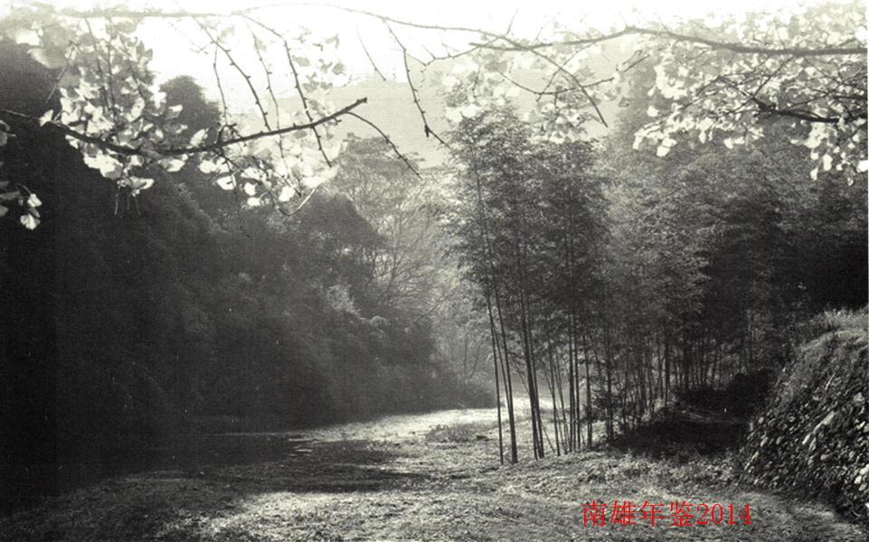

科技·教育

科技综述

【概况】
南雄市科学技术局（南雄市知识产权局、南雄市地震局）是南雄市人民政府直属管理正科级行政单位。其主要职能：贯彻执行国家和省、市有关科技发展和科技促进经济与社会发展、知识产权、防震减灾的方针、政策和法规；制定全市科技发展大布局、优先领域计划，推进科技创新体系建设，提高科技创新能力；组织制定科技攻关、自然科学基金、重点实验室、星火计划等科技成果重点推广计划的政策措施；负责管理科技成果、科技奖励、科技保密、技术市场等工作，促进科技服务体系建设；组织和协调知识产权保护与创新体系的建立；负责地震监测、预报、防震、抗震救灾的组织实施工作。行政编制8名，实际公务员10人，工勤人员1人。内设股室4个：办公室、地震工作办公室、科技业务股、知识产权股。南雄市科学技术开发服务中心（南雄市生产力促进中心）是南雄市科学技术局下属副科级公益一类事业单位。其主要职能：科技项目申报、科技成果鉴定和转化；为中小企业提供信息、咨询、创业、培训、技术、科技交流与合作等服务工作；负责科技开发、引进、推广、应用及新产品试验、示范工作。事业编制9名，实际工作人员10人，内设股室3个：办公室、开发服务部、科技情报室。

【科技成果奖励】
2013年5月28日下午，南雄市委、市政府在迎宾馆召开“南雄市科技与知识产权工作暨科技奖励大会”。会上要求加快全面推进南雄市科技创新和成果转化步伐，把切实提升自主创新能力和产业竞争力摆在南雄市经济建设和社会发展的重要位置。并对5项科技成果项目完成单位进行表彰奖励。
表彰奖励科技成果项目表
表31
等级 | 项目名称 | 完成单位
一等奖 | 烤烟新品种粤烟97选育与推广应用 | 广东省烟草南雄科学研究所  南雄市科学技术开发服务中心
二等奖 | 用于临床诊断的新一代高性能血清隔离剂的研发应用 | 南雄阳普医疗科技有限公司
二等奖 | 贡品红梅粟雄粟一号的选育与推广应用 | 南雄市农业科学研究所
三等奖 | 环保型塑料表印耐黄变油墨的研发及其生产工艺改进 | 南雄市星辉化工新材料有限公司
三等奖 | 南雄浓香型风格特色烟叶生产技术开发及示范推广 | 广东省烟草南雄科学研究所  广东省烟草南雄市有限公司  川渝中烟工业有限责任公司

【科技创新体系建设】
2013年7月“南雄阳普医疗科技有限公司”被广东省科技厅批准认定为“广东省高新技术企业”，成为南雄市第一家高新技术企业。2013年6月“南雄市全安镇精细化工技术创新专业镇”被广东省科技厅批准为工业类技术创新专业镇，成为韶关市第一家工业类技术创新专业镇。“南雄市汇源化工科技有限公司”生产的“甲叉二硫氰酸酯”、“南雄市星辉化工新材料有限公司”生产的“无苯耐醇的PET热收缩膜塑料印刷油墨”、“环保型醇溶OPS热收缩膜镜面塑料印刷油墨”、“南雄阳普医疗科技有限公司”生产的“用于临床诊断的高性能血清分离剂”、“广东邦固化学科技有限公司”生产的“冷烫全息防伪信息层涂料”、“抗刮、可印刷离型剂”、“南雄市星辉化工新材料有限公司”生产的“环保型塑料表印耐黄变油墨”7个产品被广东省科技厅认定为“广东省高新技术产品”。2013年6月28日南雄市科学技术局与广东省科协“广东省科技工作者服务中心”合作，在南雄市成立广东省第一家县级“科技工作者服务站”。

知识产权保护

【专利申请量】
2013年南雄市专利申请量：发明专利29个，实用新型专利108个，外观设计专利41个。专利授权：发明专利5个，实用新型专利82个，外观设计专利27个。

【专利权申请经费资助工作】
按照南雄市人民政府《关于印发〈南雄市专利申请费用资助办法〉的通知》（雄发〔2009〕66号），2013年专利申请资助费284500元，其中发明专利资助25000元，实用新型专利资助246000元，外观设计专利资助13500元。

地震勘测

【地震监测工作】
2013年10月，完成苍石数字化地震观察预报台的升级改造；11月，启动第一个城区地震安全示范小区——建国社区繁荣锦苑抗震安全示范小区建设工作；12月15日，由广东省地震局、韶关市地震局及南雄市住房和城乡规划建设局组成的验收组，完成南雄市第一个防震抗震示范村——雄州街道荆岗村瑶坑新村检查验收工作。

【防震减灾工作队伍建设】
2013年9月，完成南雄市地震应急救援能力建设情况调查工作，包括地震应急预案审查、公安、电力、消防、水利、卫生、教育等部门的应急协调、减灾助理员建设、志愿者队伍建设等一系列情况，进一步完善抗震设防管理工作。
（梁少雄）
附：2013年市科技局领导班子成员名单
局 长：李皋辉
副局长：叶珍凤 李 进 袁小平

教育

【综述】
南雄物华天宝，重教之风源远流长。早在公元北宋建隆七年（962年），我国著名教育家孔子第四十一代裔孙孔闰便在南雄创办岭南第一所书院——孔林书院。宋治平二年（1067年），知州陈侁在州城创办了南雄州学。近千年来，南雄人文蔚起，教育昌盛不衰，历代尊师重教，人才辈出。中华人民共和国成立以来，特别是改革开放后，南雄教育得到较快的发展。1983年，普及小学教育；1986年，被国家教委授予“基础教育先进县”；1995年，被授予“全国尊师重教先进县”；1997年，被授予“全国两基工作先进县”。2006年，被授予“广东省教育收费规范市”。至2013年底，南雄市有珠玑、主田、黄坑、水口、澜河、帽子峰、全安、百顺、江头、乌迳、雄州、古市等镇通过“广东省教育强镇”验收。2013年12月，南雄市通过“广东省教育强市”督导评估验收。目前，全市有中小学校111所，其中，独立普通高中3所，中等职业技术学校1所，初级中学9所，九年一贯制学校7所，特殊教育学校1所，完全小学29所，分教学点61个；在校学生55902人，其中，普通高中9681人，职业高中1556人，初中16548人，小学28079人，特殊学生38人；全市在职专任教师4139人，其中小学1840人，初中915人，九年一贯制学校514人，普通高中753人，职业高中110人，特殊学校7人；全市现有幼儿园48所，其中，公办园18所，民办园30所，在园幼儿1.4万人；乡镇成人文化技术学校18所。

【教育强镇建设】
一是2013年12月20日，南雄市高分通过省教育强市督导验收和全国义务教育全国发展基本均衡市省级督导评估。目前，古市、邓坊、雄州街道等3个“省教育强镇”通过了省督前验收。二是2013年9月，投入3亿多元的教育“四大”民生工程全面启用，为教育强市建设奠定了坚实的基础。三是2013年，全市争取到教育类中央、省投资项目资金7099万元，其中教育创强奖补专项资金达4469万元，争取到社会捐赠资金1516.9万元。全市学校办学条件不断优化，城乡教育差距进一步缩小。四是2013年投入1017.2万元完善全市中小学的教育信息技术装备，为全市64个教学点建设教学点卫星数字教育资源全覆盖项目。

【学前教育】
一方面，南雄市在市教育局成立学前教育管理部的基础上，设立城区民办幼儿园管理办公室，加强对城区16所民办幼儿园的管理与指导。同时，在3月份对全市48所有证园进行年审，加强对幼儿园的监管，规范办园行为，提高保教质量，并在5月份取缔1所非法的无证园。另一方面，在提高幼师师资上，南雄市在2月份采取临聘、转岗一批学历更高、能力更强的幼师进一步充实公办幼儿园师资力量。同时，组织全市幼儿园园长到市机关幼儿园培训学习，进一步提升办园理念和办园质量。

【义务教育】
南雄市继续加大九年义务教育普及力度，积极做好学生“防流控辍”工作，上半年的九年义务教育普及巩固率为99.4%。为进一步提升学校的办学质量，南雄市重点加强全市中小学生的道德素质教育，根据不同学段学生的认知特点和成长规律，突出行为养成、道德认知、情感体验和理想信念教育；对第三批11所德育示范校进行评估；组织开展2期全市中小学名班主任培养对象培训学习活动；开展2013年德育论文评比活动，全市有213名教师234篇文章参评，评出一等奖论文55篇；二等奖论文95篇；三等奖54篇。同时，加强教学常规工作的监督与教学质量的监测，组织对全市36所义务教育学校进行教学工作视导，开展10多科学科的全市性“五环互动式”教研活动。在德育工作和教学质量不断提升的基础上，2013年南雄市中考成绩再上新的台阶。其中，750分以上55人，比上年增加17人、增长44.7%；700分以上264人，比去年增加44人、增长20%。

【高中教育】
一方面，南雄市重点加强对高中生进行社会主义核心价值体系教育，多形式加强生命教育，引导学生关爱生命，提高生活品质；建立和健全心理问题早发现、早干预、早纠正机制，把心理危机解决在萌芽状态。另一方面，南雄市加强高中教学质量的监控，继续挖掘和发挥南雄中学、南雄市第一中学、黄坑中学等3所高中各自的特色资源优势，不断提高教学质量。2013年，南雄市高考再创辉煌，各批次上线人数位居韶关各县（市区）前列。2013年实际考生人数在比上年减少264人的情况下，一本上线人数达155人，比上年增加52人，增长50.5%；一本上线率达5%，比上年增长2%；二本以上上线人数达986人，比上年增加29人，增长3%；二本以上上线率达31%，比上年增长3%；专科以上上线人数2674人，上线率达84.8%，比上年提高1.1%。

【中职教育】
南雄市中等职业学校继续积极推行“校企合作、工学结合、顶岗实习”的人才培养模式，培养大批与产业对接、与企业连通、与需求对应的技能型人才，增强职业教育办学活力、服务能力和吸引力。2013年，中等职业学校318名就业班应届毕业生就业率达100%，“3+证书”高考上线99人，上线率达94.4%，对比上年增加10%。

【特殊教育】
南雄市特殊教育学校自2012年9月高起点、高标准建成后，坚持以政府投入为主，着力高水平、高质量办好特殊教育。一方面，招聘与转岗7位年青的特教教师满足特教师资力量需求，其中3位是特教专业教师，落实特殊教育教师特教津贴，保障特殊教育学校教师的福利待遇，确保教师安教乐教。另一方面，该校已招收智障学生38人，在对智障学生采取一般性康复训练与专业性康复训练后，逐步让一部分基本恢复正常人水平的学生送回到小学随班就读，充分保障特殊学生的受教育权利，得到社会和群众的充分认可和支持。

【作风建设】
2013年，在全市教育系统开展以“面向基层、整顿作风、服务师生”为主题的实践教育活动，以作风的大转变促进教育质量的大提高。一是加强领导班子作风建设。通过各类会议、观看暗访片等开展教育引导各类学校领导班子自觉端正作风，严格执行中央八项规定，要求学校领导必须按规定任课，正常上班期间，农村学校领导带头带领教师“五天四夜”住校，各类学校严格执行“坐班制”。二是加强教师队伍作风建设。以师德建设为抓手，引导社会各界和学校重视和关心广大教师的生活、工作、成长与发展，营造尊师重教的良好氛围，增强教师职业幸福感，为教师教书育人创造良好环境；坚持正面教育为主的方针，践行“厚德笃学、立己树人”的韶关教育精神，继续完善师德建设年度考核和师德档案制度，从活动倡导、制度管理、机制约束等方面促进良好师德师风的形成。3月，对全市各学校在职在编教职工的到岗情况进行了检查；4月，组织开展离岗“吃空饷”专项清理行动，进一步营造了良好的教育风气。三是加强局机关、学校作风建设。教育局机关领导干部带头深入基层调查研究，精简会议活动，切实改进文风、会风，厉行勤俭节约，降低公务费用，引领学校杜绝铺张浪费、文山会海，严格执行中央“六项禁令”，不断提升教育形象。

【党风廉政建设】
一是继续加强基层党建工作，着力把党员培养成骨干、把骨干培养成党员。上半年，市教育工委组织75名入党积极分子培训学习，发展35名预备党员。半年来，全市教育系统党员缴交党费21.4万元，捐赠党员互助金13.8万元。二是结合纪律教育学习月活动，深入开展廉政文化教育、警示教育，以身边案例警示身边人，切实从思想上筑牢党员干部教师拒腐防变的防线。继续健全校长、教师监督管理制度，要求各类学校认真落实基层党务公开、政务公开和办事公开，推进基层权力运行公开透明，从源头上杜绝职务犯罪问题。5月，市教育局组织局机关全体干部、各中小学正副校长200多人到市检察院接受预防职务犯罪学习。三是对于滥用职权、以权谋私、以职谋私、以业谋私等违法违纪问题零容忍，加强对违规采购、违规搞基建工程、搞有偿家教、违规推销教辅资料等败坏教育风气行为的整治。5月，南雄市查处2起教师违纪行为。

【学校文化建设】
南雄市将2013年定为“学校文化建设年”。全市各中小学于6月前都制定学校文化建设方案，从环境文化、制度文化、课程文化、教师文化、精神文化入手，以社会主义核心价值观为导向，以中小学生为主体，以建设优良的校风、教风、学风为核心，以优化、美化校园文化环境为重点，以构建“文明和谐校园”为目标，以丰富多彩、积极向上的校园文化活动为载体，使学生在日常学习生活中接受先进文化的熏陶和文明风尚的感染，在良好的校园人文、自然环境中陶冶情操，促进学生的全面发展和健康成长，提升学校的办学内涵。市教育局在年底将组织现场观摩和交流活动，评选“学校文化建设优秀学校”，推动各学校校园文化实现一校一品牌、一校一特色，促进全市形成多元化学校文化。目前，坪田中学的“银杏文化”坪田中心小学的“金诚文化”、界址中学的“诚信文化”、乌迳中学的“孝爱文化”、湖口小学的“立志文化”、南亩小学的“励志文化”、八一路小学的“三红文化”、永康路小学的“康德文化”、主田小学的“莲花文化”、百顺学校的“和顺文化”等都已经初显特色，在全市起到了引领示范作用。

【强师工程】
一是教师工资待遇实现“两相当”，并向农村教师倾斜。2013年起，全市义务教育阶段农村教师享受人均500元的岗位津贴。二是将教师培训纳入教育发展总体规划，坚持“面向全员、倾斜农村、突出骨干”的原则，有计划、有步骤地组织实施教师培训工作，鼓励教师接受继续教育和学历进修。全市各学校公用经费的5%用于教师培训，教师参加培训不承担任何费用。三是采取结对帮扶、校本教研、课题研究、教学竞赛、培训学习等方式，科学合理地制定青年教师培养计划，从制度上、政策上、途径上引领教师走专业化发展之路。同时，举行各级教学技能大赛，组织选拔教师参加国家、省市教师教学技能大赛，硕果累累。

【校园安全】
南雄市教育系统认真落实领导干部安全生产“一岗双责”责任制，确保无重大校园安全责任事故发生。一是强化人防、物防、技防措施，加强师生安全法制教育，做好基建工程安全防范工作，开展学校及周边治安综合治理专项整治，多形式开展学生防洪抗震、道路交通、防火、防电、防溺水等安全知识专题教育。4月，在全市中小学开展“交通安全宣传周”活动，使绝大部分学生都能遵守交通规则，并带动家长遵守交通规则。截至6月，完成总投入122万的义务教育阶段学校校园监控系统规划设计，正由政府采购中心进行采购，预计8月份完成安装。二是全市各类学校继续开展紧急避险、自救自护安全演练活动，进一步提高了师生安全意识和防范能力；联合市疾控中心、食药监局强化食堂食品卫生管理，严防集中中毒事故的发生，建立卫生防疫检查制度，坚决杜绝传染性疾病在学校发生。三是南雄市在全市范围内开展整治学生接送车辆交通安全秩序的专项行动，全市各中小学、幼儿园通过校会、广播、宣传栏等多种途径加强对学生和学生家长的安全教育，拒绝不安全的机动车上下学。同时，全市成立学生接送车辆交通安全秩序整治综合执法工作机构，由各镇人民政府会同公安、交通、安监、教育等部门组成联合执法队，依法对全市学生接送车辆交通安全秩序进行整治，严厉查处违规车辆接送学生，确保学生和幼儿上下学交通安全。

【信访维稳】
一是市教育局建立重要事项处理协调督办机制，统筹处理市长信箱、网络问政和局长信箱以及来电来信等投诉举报，落实办理责任追究，坚持做到“回应早、处理好”，妥善处理各类突发事件，确保无突发性群体性上访事件。二是继续推行“阳光招考”工作，不断优化考试环境，严肃考风考纪，确保各类考试平稳顺利进行。三是加强学校预算执行管理，切实提高部门预算约束力，以强化内部审计为主要手段，加强教育经费使用过程监督，彻底治理“小金库”、教育乱收费现象，切实保障资金使用的规范性、安全性、高效性。
（陈水勤）
附：2013年市教育局领导班子成员名单
局 长：田文斌
副 局 长：赖华焜 梁云凤 刘卫民
纪检书记：徐学辉
办公室主任：刘桂香

学校选介

【南雄中学】
南雄中学前身为道南书院（1765年），1906年创办新学；1912年，奉省教育厅命令，改为“广东省立南雄中学”；1924年，改为“广东省立第六中学”；1934年，改为“广东省立南雄中学”；1951年定名为“广东南雄中学”；1981年，被广东省人民政府定为南雄县重点中学；1995年，被评为首批“韶关市一级学校”；2003年被评为“广东省一级学校”；2007年成功晋升为首批“广东省国家级示范性普通高中”。
该校占地148亩，建筑面积近6万平方米。现有学生5000多人，是韶关市内规模最大的学校。该校师资力量雄厚，共有教职工321人，其中特级教师1人，高级教师86人，一级教师114名；硕士研究生9人，研究生学力33人，专任教师学历达标率100%；拥有省级以上名校长、名教师6人，省级骨干教师28人，韶关市名校长、名教师11人。该校设施完善、设备先进，配备了多媒体教学平台的教学大楼3栋共72间课室，设备先进的实验楼1栋，藏书丰富的图书馆1栋，功能齐全的学术交流中心1栋，高标准的综合大楼1栋，学生公寓式宿舍4栋，现代化的学生饭堂1座，400米标准塑胶田径运动场1个，塑胶篮球场6个；完善的电视监控系统，先进的网络化管理。现代教学设施设备在韶关市内居于领先地位。
该校一直是省市重点中学，在长期的办学过程中，积累了丰富的办学经验，形成“文化雄中、活力雄中、和谐雄中”的校园文化特色；“团结求实、进取创新”的科组特色；“以人为本，着眼发展”的德育特色；以“一球带多球”的群体性体育活动特色。学校先后被评为全国中小学“科研兴校示范基地”、全国体育锻炼先进单位、广东省普通高中教学水平评估优秀学校、广东省一级学校、广东省国家级示范性普通高中、广东省普教系统先进集体、广东省“固本强基”先进基层党组织、广东省体育特色学校、广东省书香校园、韶关市高考优胜学校等60多个国家、省、市级和30多个县市级先进荣誉称号。
恢复高考至今，该校已为国家输送了2万多名各类人才。尤其令人瞩目的是：有20位同学先后考入北京大学、清华大学；3人获高考广东省单科状元，8人摘取高考韶关市总分桂冠。从2005年至2013年，该校连续9年被评为“韶关市高考优胜学校”。
2013年，该校获得了广东省体育传统项目（篮球、健美操）学校，广东省“五四红旗团委”，2013年韶关市普通高中教学质量优秀学校，广东省体育统统项目学校篮球比赛学生女子队第四名、男子队第八名，韶关市第十八届“英东杯”健美操比赛“轻器械”健美操，韶关市第十八届“英东杯”健美操比赛“徒手”健美操分别获得第一名，韶关市第十八届“英东杯”篮球赛女子第一名、男子第二名，广东省体育统统项目学校健美操比赛有氧健身操获得第一名、三人操获得第三名、女子单人操获得第四名、男子单人，韶关市第十八届“英东杯”文艺比赛声乐类获中学组一、二等奖，器乐类获二等奖，舞蹈类获三等奖，韶关市2013年虚拟机器人大赛（火星采矿项目）初中组第一名，韶关市2013年虚拟机器人大赛（火星采矿项目）高中组第一名，南雄市2013年度教育信息宣传工作先进单位，南雄市先进基层团委等荣誉称号。
中高考取得突破 2013年该校高考亮点纷呈是全面超额完成韶关市下达的各层次入线指标，其中，第一批重点本科院校指标55人，入线人数100人，增量45人，第二批本科A线以上指示数275人，入线人数388人，增量113人，第二批本科B线以上指标515人，入线人数662人，增量147人，专科以上上线总人数多达1369人，上线率超过95%，各批次上线人数均高居韶关市县（区、市）中学榜首；二是该校徐赟以总分645分高居韶关市文科总分第3名，并勇夺南雄市文科总分状元，陈斯、杨洁莹同学以649分勇夺南雄市理科总分状元；三是高分层人数（600分以上）理科有33人，文科有5人，共计38人，稳居韶关市县（区、市）中学第一名；四是囊括南雄市语文、文科数学、理科数学、英语及理科综合等5科单科状元，其中各单科前十名中，该校语文占10人，理科数学占10人、文科数学占6人、英语占9人。2013年中考，该校喜获重大丰收，其中，有42人进入全市前50名，76人进入全市前100名，总分700分以上多达154人。因高考成绩突出，在2013年韶关市教学质量评估中，该校再次被评为“韶关市普通高中教学水平优秀学校”。2005年至2013年，该校连续九年获得此项殊荣，是唯一一所连续九年获得“韶关市教学水平优秀学校”荣誉的县（市、区）重点中学。
教研教改成绩显著 2013年，该校坚持以教育教学为中心，强力推进科组建设，大力加强教科研工作，使教研教改成绩取得了新的突破，教师论文、课题共有176人次获县级市以上奖励，其中获国家奖励6人次，省级奖励12人次，韶关市级奖励70人次，县市级奖励89人次。
学科竞赛成绩突出 2013年，该校共有173人次获地市级以上奖励，其中获国家级奖励21人次，省级奖励48人次，韶关市级奖励104人次。
校园文化百花齐放 2013年，该校践行特色办学理念，大力加强校园文化建设，成功举办校庆纪念日活动、校园文化艺术节、体育节等多次大型文化艺术活动，校园文化品位得到进一步提升，建成了“团结协作、和谐共进”的团队文化，“精益求精、爱生如子”的育人文化、“刻苦拼搏、尊师如父”的求学文化，“兼容并包、百花齐放”的校园文化，彰显了“文化雄中”、“活力雄中”、“魅力雄中”。2013年该校校园文化建设卓有成效，文艺体育竞赛硕果累累，学校文艺、体育代表队参加厂东省体育传统项目学校体育比赛和韶关市英东杯等比赛，纷纷载誉归来，共获得省级奖励7项；市级奖励7项。其中该校文艺代表连续五年荣获韶关市“英东杯”一、二、三等奖；学生女子篮球蝉联韶关市“英东杯”中学组冠军，学生男子篮球勇夺韶关市“英东杯”中学组亚军；在2013年广东省体育传统项目学校健美操比赛中，该校代表队再次取得了喜人的成绩，其中，有氧健身操获得第一名、三人操获得第三名、女子单人操获得第四名、男子单人操获得第五名、混合双人操获得第五名；在韶关市第二届中学生健美操比赛中，该校代表队蝉联轻器械和徒手健美操第一名。
（周济焕）
附：2013年南雄中学领导班子成员名单
校 长：胡钟超
副 校 长：郭 军 吴海生 陈盛荣 郑东升
工会主席：林 琼

【南雄市第一中学】
南雄市第一中学地处南雄市东北郊，创建于1982年。校名由原广东省副省长王屏山同志题写。1986年被命名为广东省传统项目学校，2003年被评为广东省一级学校，2006年10月被北京奥组委、教育部命名“北京2008奥林匹克教育示范学校”，2008年12月顺利通过广东省国家级示范性普通高中验收。这标志着南雄市一中教育发展迈上了新的里程碑，更加增添了发展动力，学校将以此为契机，着力打造优质教育品牌。
学校总占地面积为104738平方米，建筑面积达31736平方米，分教学区、生活区、运动区，布局科学合理。目前，楼、堂、馆、所建设初具规模，教育教学设备日臻完善。有400米标准运动场和配套篮球场、羽毛球场等运动场地；有生物园、地理园；学校藏书已达81000多册，电子图书20000多册，初具现代化办学条件。学校建成了有320多个信息点，1000兆宽带接入，100兆交换到桌面的完善校园网，拥有了“一个中心”（网络管理控制中心）、“二个库”（教学资源库、试题库）、“五大功能室”（多媒体教室、模拟实验室、数字语言室、课件制作室、电子阅览室）、“七个子系统”（校园信息管理系统、考试系统、视频点播（直播）系统、图书管理系统、电子邮件系统、智能语言学习系统、远程教育系统）。
学校2002年初高中剥离，2011年恢复初中，现是一所完全中学，共74个班，其中高中62个班，初中12个班，在校生4821人。教师配备合理，在职教职工289人，其中，特级教师2人、高级教师68人，本科学历269人，研究生（含结业）30人，学历达标率96.4%。学科分布合理，满足教学需要。办校31年来，南雄市一中高考成绩年胜一年，许多高素质的学生被清华、北大、人大、复旦、浙大、中大等著名高等学府所录取；初升高考试和学科竞赛成绩始终名列全市前列。学校体育艺术学科更是成绩斐然，已成为南雄市一中一大鲜明的办学特色。优异的办学成绩得到各级领导的肯定和赞誉。学校先后获得了“全国群众体育先进集体”、“广东省全面贯彻党的教育方针、深化教育改革、成绩显著先进集体”、“韶关市校园建设和管理工作先进单位”、“韶关市教育改革先进单位”“广东省朝阳读书活动先进集体”“韶关市高考优秀学校”等集体荣誉称号。社会各界人士对南雄市一中的办学成绩给予了高度评价，赢得了“校龄短、投入少、效益高、发展快”的美誉。随着时代的发展，学校的规模在不断扩展，办学的档次，在逐步提升，办学的水平稳步上升。
2013年，该校始终把德育教育放在学校教育的首位，融入到教育教学的全过程，取得了显著成效。一是德育教育内容体系化。学校在德育工作中融入了社会主义核心价值体系教育，开展社会主义荣辱观、爱国主义、集体主义、传统道德、心理健康、意志品质等思想教育。二是德育教育渠道多样化。充分挖掘教材的德育内容，发挥课堂育人的主阵地作用，使德育渗透到教学工作的全过程，创建了丰富多彩的校园文化、班级文化。三是德育教育活动丰富化。学校积极开展丰富健康的校园文化活动，如校园文化艺术节、田径运动会、元旦文艺汇演、演讲比赛、征文比赛、歌咏比赛、阳光体育运动、读书月等活动。学校德育教育，学生的个性特长、创新精神和实践能力得到充分发展。
2013年，该校高考取得重大突破，全面超额完成韶关市下达的各层次入线指标，其中重点上线53人，本科上线312人，专科上线1071人。高分层600分以上15人；南雄市理科前五名占2人，文科前五名占2人；2013年上重点人数比前两年的总和还超2人，2013年是学校办学31年来本科上线首次突破300人；重点上线人数、本科上线人数、总上线人数均名列韶关市各县（区）同类学校第一。
2013年，该校坚持以教育教学为中心，强力推进科组建设，大力加强教科研工作，在教研教改方面取得了丰硕的成果，完成3个省级以上教研课题，专业教师发表了86篇教学研究论文。
2013年，该校开源节流，加大力度完善办学条件，创设一流的育人环境。一是兴建教学楼，解决学生课室紧张的问题；二是进一步做好校园美化绿化工作；三是逐步完善学校教学配套设施，确保师生拥有良好的学习和生活环境。
（马新平）
附：2013年市一中领导班子成员名单
校 长：饶盛祥
副校长：沈世荣 李子慧 何俊杰 何社生（9月任）

【黄坑中学】
南雄市黄坑中学位于南雄市东部黄坑镇，距市区22公里，是南雄市唯一一所农村完全中学，市直属正科级学校。
学校创办于1956年，初为初级中学，1959年升格为完全中学，1973年定为韶关地区重点完全中学，2004年晋升为省一级学校。
学校占地面积12万平方米，建筑面积近6万平方米，拥有二栋教学楼，二栋实验楼，一座有10万册藏书的图书馆、一栋信息中心楼、一栋艺术楼和一个标准的400米跑道运动场，教育教学实施较完善。现有48个教学班，在校学生2600人（2013年毕业生人数，高三419人，初三417人；招生人数：高一512人，初一316人），教职工202人，专任教师191人，其中高级教师20人，一级教师128人。
办学思路 黄坑中学坚持“以人为本，和谐发展”的办学理念，提出建设“健康、幸福”校园、培养具有“平民本色、绅士风度”的新一代公民的办学目标，并以此作为学校开展工作的出发点和归宿点，致力于将办学理念、办学目标逐步从文字口号落实为学校师生共同的价值观。
教育教学 黄坑中学注重教师队伍的思想品德建设和业务素质提升。学校坚持用“二心”—“工作上要有责任心，生活上要有平常心”教育教师，用“到、做、好”三字规范教师行为；学校还邀请了南雄市人大副主任罗勇新给全校教职工作“快乐由己”主题讲座。教学工作，学校强调走内涵发展道路，努力提升教师的业务素质。学校强调抓常规、抓过程、抓课堂，认真、扎实做好“备、教、辅、改、考”五环节；注重基础训练，强化了非毕业班的月测，提倡多读多背，努力营造良好的读书氛围。学校重视教师业务能力的提升，要求教师参加各种职务培训，参培率达到98%；强化教学科研工作，一年来有18人共23篇论文获市级以上奖励；鼓励教师参加业务考试，外派教师到外校、外市观摩学习，邀请专家教授来校传经送宝一韶关学院化学与环境工程学院曾懋华教授应邀于10月31日给我校全体教师作了题为“中学教师教学论文的写作与课题研究技巧”专题讲座。
基础建设 黄坑中学注重校园环境的美化、亮化。2013年9月，90届校友捐资建成一个灯光塑胶羽毛球场；8月30日，建筑面积1125平方米的“万年体育馆”招标成功，标价为230多万元，11月8日，体育馆正式破土动工，预计于2014年8月完工。
（曾宪圣）
附：2013年黄坑中学领导班子成员名单
校 长：李庚标
副校长：叶桂林 黄海斌 张 林

【南雄市中等职业学校】
南雄市中等职业学校是南雄市唯一的一所中等职业学校，该校创办于1956年10月，原名为雄州镇第二中学，1990年2月更名为南雄县职业高级中学，1992年3月通过广东省教育厅评估，被广东省人民政府批准为省重点职业高中，2009年更名为南雄市中等职业学校，2008年，南雄市委、政府为进一步拓展学校发展空间，将原古市中学区划归该校改造为南校区。目前该校有南、北两个校区，形成以专业班为主的北校区和以高考班为主的南校区的学校格局。该校校园面积81.05亩（5.4公顷），建筑面积26036.25平方米。
该校拥有完善的教育教学设施设备：有教学楼4幢，学生宿舍4幢，实训中心1幢（共有42间功能室），实训设备总值达1460万元；师资力量雄厚：现有教职工121人，专任教师115人，其中专业教师57人，本科以上117人，高级教师31人，中级教师67人，双师型教师34人；办学规模不断扩大：在册学生1421人。学校开设了适应社会经济和市场发展需求的电气运行与控制、机电技术应用、数控技术应用、模具制造技术、计算机平面设计、计算机网络、会计电算化等七个专业和“3+证书”高考班，是全国计算机信息高新技术考试考场和韶关市特种作业培训考核单位。
多年来，该校坚持以以人为本，规范管理为管理原则，以“高考有希望，就业有保障”为办学目标，以“德以修身，技以立业”为校训，不断深化教育教学改革，注重内涵发展，形成“尚礼、精技、健体”的校风，“乐学多问、勤练技能、追求卓越”的学风。学校办学特色突出，成效显著：毕业生就业率达98%以上；“3+证书”高考入专A线达94%，位列韶关市同类学校首位；学生考证通过率达95%；学生参加韶关市中等职业学校技能竞赛，荣获计算机技术类团体二等奖、财经类三等奖和电子电工类三等奖。
队伍建设 一是加强教师师德师风建设。组织教师学习有关法律法规，观看优秀师德视频，通过做笔记、写心得，使教师行为规范内化为教师的自觉行动，提升教师的师德水平。二是提升教师的业务能力。积极开展以骨干教师为重点的学历和技能培训，鼓励教师提高学历层次和业务水平，组织全体教师分批到外县兄弟学校学习、参观。通过输出去、请进来的“两条腿走路”策略，切实提高教师的思想素质和业务水平，促进了教学质量的提高，真正达到了“高考有希望，就业有保障”的办学目标。
德育建设 该校坚持“德育为首”的工作方针，以礼仪教育、养成教育、感恩教育为主线，通过学习、诵读《南雄中职学生养成歌》，通过写感恩故事、举办感恩故事演讲比赛，提升学生德育素质；进一步强化以人为本的思想，把品德行为教育、纪律教育、法制教育、文明礼仪教育作为学校德育的常规工作；同时加强班级管理、落实值日制度，特别落实了“副校长挂级、中层领导蹲班，科任教师跟班”的制度，不断提高德育工作实效。学生德育工作成为该校的一大特色，多年来，未出现学生严重违纪的现象。
设施设备建设 该校充分利用中央补助实训基地建设360万元资金，配齐、配强科学信息设备，极大地便利师生学习、工作，使该校成为韶关市同类学校中科学信息设备最强的学校；针对学生宿舍热水供应不足问题，该校调整40多万元改造热水供应系统，解决了学生宿舍热水供应问题。
（肖承军）
附：2013年市中等职业学校领导班子成员名单
校 长：曾昭贵
副校长：肖秀珠 曾昭东 邓光拥
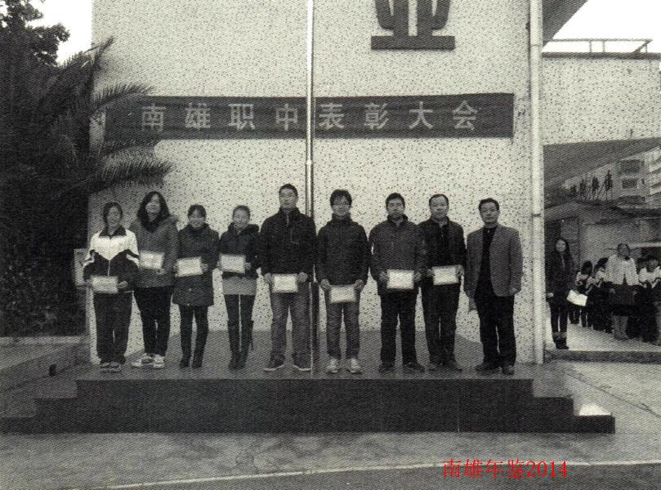
表彰参加韶关市技能大赛获奖师生

【新城王锦辉中学】
学校创办于1989年，原名为“南雄县新城中学”，2002年12月4日经南雄市人大常委会批准，易名为“南雄市新城王锦辉中学”。意在颂扬香港金城营造集团公司董事长王锦辉先生对学校捐资助学的善举。
学校是市直初级中学。地处新城教育路，占地面积4万平方米。校内绿树掩映，花团锦簇，环境优美。有教学楼3栋，科学馆1栋（内有达到省一级学校标准的电脑室、理化生实验室、舞蹈室、多媒体平台等），办公综合大楼1栋，学生宿舍楼2栋，有一间可容纳1000多人用餐的韶关市A级饭堂，还有学生图书室、阅览室、生物园、地理园及5000多平方米的文化广场。
学校现有学生2497人，46个教学班。教师职工190人，高级职称62人（其中，2013年新晋升的12人），中学一级教师105人，教师本科学历114人，学历达标率为100%。
学校倡导人性化的管理，坚持“以人为本、尊重的教育”的办学理念，秉承“明之以理，行之以德”的校训，形成“诚信和谐，求实进取”的校风、“严谨博学，敬业爱生”的教风和“励志勤学，慎思笃行”的学风。学生管理上，建立了行政领导蹲班负责制，形成德育处一年级一班级三位一体的德育管理工作机制。学校全面实施素质教育，全面推行新课程改革，提倡“立足过程、促进发展”的评价标准，狠抓研究性学习和校本课程的开发，致力走“专家治校、名师治教”的学校发展之路。
2013年是雄州街道创强年，新城王锦辉中学作为创强学校，在配合上级领导部门工作的同时，积极争取上级支持，努力改善办学条件，添置一大批仪器设备及体育器材，在室外安装10张乒乓球台供学生课余时间锻炼使用，在学校文化广场建起了塑胶跑道，在5间教室添置电子白板，新装备一间电脑室。另外，每个教师办公室安装饮用净水器，添置一套学生饮水系统、修缮学生床架和课桌椅等。
2013年，通过走出去学习、请进来交流、坐下来研究的形式，派出骨干力量到香港、北江实验中学、坪田中学、帽子峰学校学习交流。通过教学交流活动，开阔教师视野，促进学校教学管理和教师教学观念的转变，提升教师专业水平和能力，推动学校教学质量的提高。
经过全体师生的努力，取得显著的成绩，2013年中考以700分以上23人、650分以上77人、600分以上162人、550分以上271人、总分全市前20名1人、前100名9人的绝对优势雄踞全市同级同类学校前列。化学学科竞赛中郭威获韶关市二等奖，陈钰华、罗润获韶关市三等奖。
附：2013年新城王锦辉中学领导班子成员名单
校 长：叶见荣
副校长：龚模洲 蓝霞秀 何漱兰 张熙兰

【南雄市第二中学】
南雄市委、市政府为重新整合城区教育资源，优化学校布局，缓解周边初中学位紧张的矛盾，满足市民对优质教育的需求，将原黎口中学与雄州中学合并，2013年8月更名为“南雄市第二中学”。南雄二中以“立德树人，和谐发展”为办学理念；以“现代化、示范性、高质量有特色”为办学目标；以“创建适合学生的教育，提供师生满意的服务，营造教师价值的环境，打造一流的教学质量”为办学思路；秉承“崇德、尚学、致远”校训。
底蕴深厚，办学经验更丰富。雄州中学是南雄市最早的城区初级中学之一，有着深厚的文化底蕴和丰富的城区办学经验，为城区培养大量优秀人才。近年来雄州中学更取得骄人的业绩，每年中考成绩均名列前茅，五夺南雄市中考状元，学生在各种竞技比赛中屡创佳绩，赢得了社会各界的赞誉。而黎口中学于1991年搬迁到现址，曾有过十四年中考连冠的辉煌成绩，是南雄市初级中学的一面旗帜，也为南雄培养大量优秀人才。现两校“强强联合”，优化教育资源配置，实现优势互补，使学校实现跨越式发展，把二中打造成南雄市优质初中。南雄市第二中学是南雄市最早之一的韶关市一级学校、广东省义务教育规范化学校、广东省安全教育基地学校、广东省群体工作先进单位、韶关市教学质量优秀单位、韶关市教改先进单位、韶关市毒品预防教育示范学校，是长期被评为教学先进的示范单位。2013年被评韶关市高考优质生源学校。
规模扩大，办学条件更优越。南雄二中优雅的教育环境、先进的教学设施和一流的生活条件，将为莘莘学子提供更优质的教育。新校区占地43200平方米，总建筑面积15000平方米，总投资达2950万元，可容纳56个教学班、3000名学生就读。现有教学楼三幢、实验楼一幢、综合楼一幢、学生餐厅一幢、学生公寓两幢、250米标准化塑胶运动场一个，还有各项附属工程等配套设施。学校将逐步每班配齐电子白板，理、化、生实验室实现高标准配备，音乐、美术学科实现多媒体教学，图书、阅览室等各功能室一应俱全，实现教育信息化带动教育现代化。以“文化立校，美丽校园”为校园文化建设目标，从精神文化、环境文化、管理文化、课程文化、行为文化等5个方面全面、协调发展，为学校树立起完整的文化形象，实现内涵与外在美的和谐统一，彰显学校办学特色。
强强联合，师资力量更雄厚。现有教职工243人，其中高级职称41人，其余教师全部取得中级职称，学历达标率100%；省级骨干教师2人，市级骨干教师20人，市级名师5人。还有一大批市级教学能手、学科带头人和名班主任。南雄市第二中学将建设一支以名师为龙头、骨干为主力、青年教师为梯队的业务精良的师资队伍。
精心规划，办学方向更明确。南雄市第二中学将遵循“扬两校之长，取两校之优”原则，携手发挥各自资源和品牌优势，秉承已有的成功办学模式与管理经验，以创建“一流的初级中学”为契机，以活动为载体的德育新亮点，以有效课堂实施为增长点，以和谐促发展，以质量铸品牌的办学思路，形成依法治校、规范办学的大好局面。不断推进教育改革和制度创新，着力将二中建设成为“现代化、示范性、高质量、有特色”的一流初级中学。
（市二中）
附：2013年市二中领导班子成员名单
校 长：邓应福
副校长：刘发荣 陈 斌 丁德英 何世超

【乌迳中学】
创办于1958年，原址在乌迳圩老市场的南边（即现在的乌迳医院旧宿舍楼区），始称为乌迳公社乌迳小学初中部，1960年迁至雄信公路旁现今地址。1968年高中开始招生，成为当时南雄市上片地区规模较大的农村完全中学。“文化大革命”期间曾一度易名为“燎原中学”。1987年高中改制为农村职业高中，1990年升格为科级单位，1998年停设高中部，成为农村一所初级中学，1999年被评定为“南雄市一级学校”，教工会被晋升为“韶关市一级职代会”。进入二十一世纪，学校教育改革发展迅速。
学校校园占地总面积近6万平方米，其中校舍面积达近2万平方米。2013年秋季入学共有教学班22个，在校学生1160人（其中七年级7个教学班共375人，八年级7个教学班共389人，九年级8个教学班共404人，在岗教职工111人。2013年毕业生情况：九年级毕业生共527人，其中242人被南雄中学、南雄一中入取，52人考入黄坑中学，36人入读南雄职中，其余选择其他技工学校入读。
设施建设 学校拥有“八室一场”（生化、物理实验室，生化、物理仪器室，语音室，电脑室，图书室，阅览室，运动场），教学设施较为齐全。另外，还不断加大校园建设的资金投入，先后搬迁学校厨房，新建学校招待室，学生宿舍楼四栋，教师楼四栋、教学楼一栋，综合楼1栋，实现了师生工作、学习和生活楼房化；同时，又修建了花园小景和文化长廊，美化绿化校园，使校园绿树成荫，花红草绿，亭台轩榭，假山池沼相辉映，风景秀丽怡人，并能做到教学、生活、运动三区分开，整个校园布局科学合理，为师生的工作、学习和生活创设优美环境，提供良好条件。
师资队伍 学校现有111名教师中，高级教师4人，一级教师71人。大学本科学历68人，专科学历35人，工人7人，达标率99.2%。先后参加过省市骨干教师培训及业务培训的有37人，先后评为全国省市级先进教师或优秀班主任共有27人。批教学骨干常年活跃在省市各学科的专业学术团体及其活动中。2013年师资变动情况：东莞市虎门三中廖学志老师支教1年期满回原单位，珠玑中学李华忠老师来学校支教1年，朱德彩老师考入南雄一中任教，赖华岗、严超林2位老师于12月退休。
课程设置 乌迳中学课程设置采用广东省九年义务教育初中教材，包括思想品德、语文、数学、英语、历史、地理、生物、美术、音乐、体育与健康、物理、化学、信息技术等课程。
附：乌迳中学课程设置一览表：
乌迳中学课程设置一览表
表32
课程 | 七年级 | 八年级 | 九年级
必修科目 | 语文、数学、英语、历史、思想品德、地理、生物、体育与健康、美术、音乐、信息技术、廉洁修身。 | 语文、数学、英语、历史、思想品德、地理、物理、生物、体育与健康、美术、音乐、信息技术。 | 语文、数学、英语、历史、思想品德、物理、化学、体育与健康、美术、音乐、信息技术。
选修/兴趣科目 | 社团活动 | 社团活动 | 社团活动
校本课程 | 品行
教学说明 | 课程采用广东省教育厅规定的统一教材,教学与本市各中学基本同步,教师用普通话授课。
办学特色 1.文化教育与素质教育并重。学校一直把文化教育和素质教育摆在重要的位置上。为了浓郁校园文化气氛，给学生一个展示和发展自我的舞台，成功创办了花迳文学社，并且在粤北文学社团中有了较大的影响。学校的篮球队、文娱队、广播站等社团也如雨后春笋般成立并壮大。同时，研究性学习也蓬蓬勃勃地开展起来。2.弘扬中华传统文化，培育时代新人。多年来，学校已形成独特的以年级为阶梯的系列教育活动，寻找“传统、现代、现实”的最佳结合点。让学生从小感悟博大精深的中华传统文化的精髓，注重人文底蕴的积淀和熏陶，不断强化每位学生未来可持续发展的文化基因。传承粤北民间文化艺术、训练有素的乌迳中学板凳龙队，一度被广东省民间文艺家协会主席罗汉光称为“民间艺术奇葩”，并与其他地方的板凳龙队作了比较，原本以“舞龙求雨”形式而出现的板凳龙是以板凳出现的，而乌迳的板凳龙更具有艺术性，装饰和美术效果更好。叶教授曾肯定地称乌中板凳龙队，“底蕴深厚、魅力独具、极有特点”，并指出这是古村落历史文化遗产中的非物质文化遗产。同时希望能继续传承、发展、创新这一项目，挖掘其文化底蕴。3.德育为先，育人为本。学校始终坚持社会主义办学方向，全面贯彻教育方针，全面提高教育教学质量，遵循“勤奋求是、务实创新”的校训，秉承“传承文明、教书育人”的办学理念。多年来，学校以人为本，大力培养学生综合素质上下功夫，积累了一定的办学经验。
2013年学校荣誉情况
表33
荣誉名称 | 发证单位 | 发证时间 | 级别
广东省义“教育强镇”通过验收 | 广东省教育督导室 | 2013、1、16 | 省级
南雄市二○一三年中小学乒乓球比赛中学女子团体第一名 | 南雄市教育局 | 2013、4、28 | 县级市
南雄市二○一三年中小学乒乓球比赛中学男子团体第六名 | 南雄市教育局 | 2013、4、28 | 县级市
乌迳中学获“大课间活动”二等奖 | 南雄市教育局 | 2012、12、17 | 县级市
（叶华南）
附：2013年乌迳中学领导班子成员名单
校 长：黄国专
副校长：叶勤生 彭 华 邓胜文（10月任）

文化·广播电视

文化综述

【概况】
南雄市文化广电新闻出版局（简称“文广新局”），担负着宣传贯彻、执行党和国家的各项路线、方针、政策，制定本地区内的文化政策，指导和管理本地区的文化工作，执行国家的各项文化法规，依法行政、依法治文、繁荣文学艺术创作，加强自身队伍的建设，培养高素质的文化人才，承办市委、市政府和上级文化部门交办的其它事项。
南雄市文化广电新闻出版局属正科级单位，内设人秘股、社会文化股、广电管理股、文化市场管理股、新闻出版管理股。其直属单位有南雄市文化市场综合执法大队，下属有文化馆（采茶剧团）、图书馆、博物馆、影剧院及18个镇文化站。

【文化设施重点工程稳步推进】
珠影文化广场建设工作顺利开展，文化广场及地下停车场建设井然有序。博物馆、文化馆、图书馆的异地重建选址及规划工作有序推进，其中图书馆已搬至南雄市一小实行对外开放，文化馆已搬至原新华书店服务群众文化，三影塔维修工程已完成施工前期各项准备工作。珠玑文化产业园珠玑巷博物馆建设开展顺利，已完成阵地修缮。积极推进基层文化阵地建设，完成对12个乡镇文化站评估达标工作，文化三馆（图、文、博）全面通过国家评估定级；稳步推进乡镇文化站电子阅览室建设及6个乡镇文化站改扩建工程，获得中央及省文化厅对南雄市文化阵地建设及免费开放资金262万元，争取国家文物局对三影塔维修资金170万元。

【群众文化活动丰富多彩】
传承传统文化，活跃群众生活，在春节、元宵、端午等传统节庆期间开展丰富多彩的群众文化活动，以活动促品牌。丰富广播电视的民间传统活动，展示了南雄丰富的人文历史资源。迎春文艺晚会立足本地特色，以歌舞、音乐快板、南雄方言表演等优秀节目为主，展示了南雄的精神风貌；元宵民间艺术巡游将香火龙、划旱船、飘色表演、采茶表演等集中展现给市民，吸引数万居民沿街观看；三影塔举办的“金蛇贺岁，欢乐吉祥”2013新春谜语有奖竞猜活动，知识性趣味性共存，深受群众欢迎。
充分发挥三影塔广场服务平台的作用，组织全市各类文艺队伍、广大群众开展每月一演广场群众文化活动。春节和国庆期间举办群众广场文艺展演活动，文艺爱好者为市民表演歌舞、采茶戏、乐器演奏等各类优秀节目，来自城乡的艺术表演队展现了群众的文艺风采。7月至8月，举办2013年唱响中国梦·好歌献给党，经贸杯“开心广场幸福南雄”群众歌咏大赛，吸引500多名选手参加，历经初赛、复赛、总决赛活动共19场，选手们出色地演绎经典歌曲，唱出心中的中国梦，唱出南雄人民的爱国情怀。
注重文艺节目创新，为送戏下乡和开展群众展演活动注入新鲜活力。2013年创作小品《两子嫂》、《孕前检查》和音乐快板《计生春风暖雄州》及烟叶种植宣传专题节目等，并进行乡镇巡回演出，丰富群众文化生活，同时通过活动普及相关法律、科学知识的宣传。市文化馆编排了采茶歌舞《珠玑巷里故事多》，赴韶关参加广东省广府人世界张氏恳亲大会演出，精彩的演绎为广府人后裔展现当年珠玑巷的繁荣景象和传统采茶技艺表演。排演录制了采茶传统节目《阿三戏公爷》选送至广东戏剧大典库。

【文化惠民工程形式多样】
不断加强公益性博物馆、图书馆、文化馆的免费开放力度，着力提升三馆的服务水平，为市民提供优质多样的文化服务。
市图书馆开展各类读书活动，接待读者约10万人次；在乌迳镇、水口镇、界址镇设立“关爱留守儿童图书室”，共捐赠1083册图书；开展送书活动及举办读书活动共18场。2013年通过了全国公共图书馆第五次评估定级评估工作，被评为“国家二级图书馆”。
市博物馆举办南雄经济成果展、海洋公园展、奇石展览、油画展等17场各类免费展览活动，投入25万元提升博物馆大厅及革命历史展览馆建设，恐龙展厅布展工作顺利开展，预计春节前开放，瑶坑省委旧址继续免费开放，充分发挥博物馆革命教育宣传阵地的作用。
市文化馆积极开展各项群众文化活动，工作中注重公共文化服务，发挥群众文化骨干引领作用，指导镇、村文化站（室）开展文化活动；免费指导培训城乡群众文艺演出队伍，加强艺术培训力度，免费开办声乐、乐器、舞蹈、少儿采茶等培训班；全年免费培训群众2464人次，免费开班辅导共56期。选送群众书法、论文、小品等作品参加各类活动荣获多项奖项；开展送戏下乡（进社区）活动118场。
广电民生工程惠及百姓，不断加强对广电民生工程的建设，丰富群众文化娱乐生活，取得显著成效。一是农村公益电影放映工程规范实施。按照《农村电影放映实施方案》严格开展放映工程，全年完成2496场的任务场次。二是县级多厅数字影院实现公映。珠影文化中心于2013年2月2日实现公映，2D、3D、5D放映齐全，为全市人民带来卓越的感官感受。三是广播电视“户户通”工程开展顺利。争取省广电民生工程建设项目，为431个自然村5472户农户免费安装广播电视接收设备，惠及农民广电民生工程建设资金达285万元，安装数量占韶关市全年总数的四分之三，并成立6个便民维修服务点，实现2年免费维修，使偏远地区群众享受同等文化服务。

【文化遗产保护工作成效显著】
高度重视文化遗产保护工作，顺利通过南粤雄关与古道为第七批全国重点文物保护单位；大成殿、溪头塔、罗田塔为第七批省级文物保护单位；完成南雄市已公布的320处不可移动文物名录的编辑印刷工作。通过多种形式开展非物质文化遗产保护工作：协助完成省文化厅组织的“广东非物质百集记录之南雄舞龙（香火龙）”拍摄工作；深入到南亩镇收集整理传统花灯非物质文化遗产资料，深入坪田镇等地考察非物质文化遗产项目《都统节》；成功申报民间文学《珠玑巷人南迁》为第五批省级非物质文化遗产项目。

【文化市场管理监管有力】
以创建“平安文化市场”为工作目标，大力整治和规范文化市场经营秩序。加强对出版物市场的检查、巡查和对娱乐场所、网吧等违规经营行为的查处，开展为期4个月的文化市场安全生产大检查专项行动，出动文化执法人员720人次，检查网吧130家次，娱乐场所75家次，出版物市场151家次，印刷厂53家次。在举行的查缴文化市场非法物品销毁现场会中，销毁违禁赌博机26台，电子游戏机主板32块，盗版、淫秽出版物2835册，盗版、淫秽音像制品7356张（盒），非法报刊353份，电脑主机28套。
认真落实新闻出版管理的各项法律法规和规章制度，履行职责，做好舆论导向，促进印刷复制企业、出版物发行行业规范经营，健康发展，全面完成全市行政机关单位安装使用正版软件工作。按照围绕各个重要安全播出保障期的管理要求，局高度重视，认真部署，认真组织，认真监管，实现了2013年南雄市“春节”、两会、国庆等重要保障期广播电视安全播出（传输）。

文化艺术

【南雄市文化馆】
南雄市文化馆是股级公益性事业单位，内设文艺培训组、演出队、音乐辅导组、非遗组、书法美术摄影辅导组。文化馆始终坚持“繁荣群众文化服务人民大众”的文化宗旨，参加与组织南雄市大型文艺活动，负责对外宣传南雄市珠玑文化，开展群众文化艺术活动和辅导，培训群文干部，少儿艺术幼苗，编发群文刊物，开展业余文艺创作，搜集、整理、申报、保护非物质文化遗产工作。

【紧扣时代主旋律，开展丰富多彩群众文化活动】
搞好群众文化活动，丰富人民群众精神文化生活是文化馆工作中的重中之重，全馆人员在全局的统一布置和领导下，大家主动工作，积极做好辅导、督促、组织工作，每个同志都能够按照分工各负其职，履行自己的工作职责，相互配合，通力合作，顺利圆满地使各项文娱活动收到良好的效果。春节期间，承办由市委宣传部，文化广电新闻出版局主办的南雄市2013年春节广场文艺演出活动；元宵节协助、策划、辅导2013年元宵民间艺术演出工作；筹备、协助宣传部和文化广电新闻出版局举办唱响“中国梦”颂歌献给党南雄市喜迎建党92周年群众才艺表演；国庆期间举办“庆祝中华人民共和国成立64周年”群众广场文艺演出活动；协助省文化厅组织的“开心广场、百姓舞台”广东省文化志愿者惠民巡演下基层演出晚会的工作；组织排演南雄市创建“国优”计生专题文艺晚会，并下乡巡回演出；每月举办“开心广场、幸福雄州”群众月月秀文艺演出。

【免费开放服务工作，丰富文化惠民工程】
文化馆坚持做好免费开放服务，艺术培训工作，始终高度重视丰富惠民工程，立足实际、锐意创新，积极打造和培育独具特色的南雄群众文化品牌。免费举办文化站人员培训班4期，举办社会文化艺术培训班4期，举办外来务工人员培训班3期，深入基层培训、辅导调研30多天。集中开展基层文化指导员培训班4期，文化馆业务干部下基层免费辅导群众业余文艺团体人均10多次。通过完善的基层文化服务，有效满足了群众文化需求，调动了群众自娱自乐的积极性和主动性，真正实现了公共文化免费服务的全覆盖。

【文艺创作硕果累累】
努力做好群众文化工作的同时，文化馆精心打造文化精品的创作，在戏剧、小品、舞蹈、美术、音乐等艺术门类的创作方面，取得了令人瞩目的丰硕成果，业余作者张朝花选送的小品《证明》获省二等奖，李光利选送的小品《送锦旗》获韶关市二等奖；选送作品参加广东省第十二届美术、书法、摄影联展7人入选展获，其中美术书法类2书法类5人；选送的书法作品参加广东省群众廉政书画作品展获优秀奖；在广东省群众文化论坛的征文评奖中，我馆报送的1篇论文入选论文集。

【加强非物质文化遗产保护工程】
为使非物质文化遗产得到进一步保护，文化馆认真做好抓重点、强辅导。辅导人员不辞辛苦，爬山涉水下到各乡镇先后挖掘、普查，调查整理南雄市非物质文化遗产项目民俗“姓氏节”、民间文学《珠玑巷人南迁》材料申报第五批省级非物质文化遗产项目，其中民间文学《珠玑巷人南迁》申报成功省级非遗项目，现南雄市有国家级项目2项，省级项目3项，市级项目5项，县级项目11项，省级代表性传承人3人，市级代表性传承人5人。协助广东省文化厅组织“广东非遗百集纪录之南雄龙舞（香火龙）”拍摄工作，并圆满完成任务；复排粤北采茶戏《阿三戏公爷》，并入选广东省文化厅珍稀戏剧大典。

图书馆管理

【南雄市图书馆】
南雄市图书馆是正股级公益类事业单位，全馆核定事业编制11名（其中馆长1名，副馆长2名）。至2013年底，有干部职工10人，其中大专学历以上9人，具备中级馆员职称6人。馆长陈丽娟，副馆长廖南城、张二妹。图书馆以“读者第一、服务至上”为宗旨，本着人性化服务的理念，坚持优质服务、便民服务、惠民服务，处处为读者着想，事事以读者为先，不断提升图书馆在读者心中的认知度和美誉度。馆藏文献8万余册，订阅报刊100余种。2013年，新办理图书证860余张，拥有持证读者4650余人，外借图书达8万册次以上，接待各类读者约10万人次。
南雄市图书馆采用开放灵活的藏、借、阅、查体的服务模式，设有图书外借室、内参地文资料室、少儿借阅室、报刊阅览室、全国文化信息资源共享工程南雄县级支中心（多媒体电子阅览室）、广东流动图书馆南雄分馆等服务窗口。所有服务窗口实行全年免费开放、开架自助借阅、电话续借图书、免费上网、取消办证工本费等便民服务。创新图书馆导读和服务的方式，利用网络开展图书推介和宣传，定期推荐好书、新碟以及专题书目。向读者推荐新书并做好预借、续借、导读工作；电子阅览室全年免费向读者开放，方便读者阅读电子图书，查阅资料等，努力建设一个集传统文献资源和现代网络资源为一体的现代化图书馆。为广大人民群众提供多渠道、多层次的读书服务，推动学习型社会的建设，是知识信息的集散地，市民终身教育的学校。
2013年，以优异成绩通过了全国公共图书馆第五次评估定级评估工作，被评为“国家二级图书馆”。
8月，为积极配合市委、市政府和市文广新局关于建设珠影文化广场项目，重建图书馆中心工作的需要，图书馆搬迁到一小校园内继续开展读者服务工作。由于场馆所限，目前临时馆舍仅省流动图书馆南雄分馆、报刊阅览室继续向社会开展免费服务工作。

【举行迎新春灯谜竞猜惠民活动】
2月13日（正月初四）下午，由市文广新局主办、图书馆承办的“金蛇贺岁，欢乐吉祥”2013年新春谜语有奖竞猜活动暨流动书香车送祝福、送文化进社区活动在三影塔广场举行。现场提供380条谜语和380份奖品，场面活跃热烈，提升了市民文化品味，深受群众的欢迎和好评。

【世界读书日，服务宣传周活动丰富】
4月23日是第十八个“世界读书日”，为迎接“世界读书日”的到来，引导和鼓励市民，尤其是中小学生养成多读书、读好书的良好习惯，使人们在读书中陶冶情操，健全人格，发挥公共图书馆宣传教育的社会职能，图书馆于4月21日在一楼展览大厅举办“点燃读书激情、共建书香南雄”有奖猜谜活动，此外还有现场办理书证、发放农技图书等活动内容，吸引众多读者参加。

【红色电影展播，丰富群众文娱生活】
春节期间，举办春节系列读书活动与利用文化信息资源系统开展红色电影展播，丰富读书形式。“图书馆服务宣传周”，共享支中心每周日下午3：00进行廉政电影展播，吸引众多读者，尤其是学生、家长前来观看。5月18日，为配合市文广新局中心工作，在共享支中心播放“国际博物馆日”宣传电影、讲座3场次。

【送书下乡，设立“关爱留守儿童图书室”】
关爱留守儿童是图书馆2013年“图书馆服务宣传周”的主要活动之一，目的是让更多山里留守孩子通过阅读能看到山外大千世界，真正实现“同在一片蓝天下，城乡共享读书乐”。6月14日，图书馆在乌迳镇孔塘小学设立南雄市第一间“关爱留守儿童图书室”，为孔塘小学捐赠283册价值8千余元的图书。11月9日，图书馆向水口镇沙头村捐赠780册图书，设立南雄市第二间“关爱留守儿童图书室”。该图书室的设立，为留守儿童搭建了一个健康成长的社会平台。12月20日，图书馆向界址镇大坊金城希望小学捐赠530册图书，设立南雄市第三间“关爱留守儿童”图书室。助力边贸地区山村小学，使学生们的第二课堂更活跃，同时也让留守儿童的父母少一份担心，多一份安心，也让更多的山村孩子爱上学习、爱上阅读、爱上图书馆这一知识殿堂。

【评估工作，再创佳绩】
7月4日，全国公共图书馆第五次评估定级评估专家组对图书馆进行实地考核，通过审阅纸质汇报材料、免费开放情况调查、图书抽检、古籍保护、读者服务工作等各环节的严格检查，最后对图书馆各项工作给予了高度评价和充分肯定，并提出有关意见和建议。最终，图书馆以优异成绩通过全国公共图书馆第五次评估定级评估工作，被评为“国家二级图书馆”。这是对当地各级政府重视公共图书馆工作、对图书馆服务工作给予的一次高度肯定。

【临时馆舍为读者继续免费开放服务】
8月，为积极配合市委、市政府和市文广新局关于建设珠影文化广场项目，重建图书馆中心工作的需要，图书馆搬迁到一小校园内继续开展读者服务工作。图书馆全体人员放弃休息时间，克服时间紧、任务重、人员少等困难，顺利完成10万余册图书、期刊及大批书架等物件的打包及搬迁任务，并完成临时馆舍的宽带网络布置，开展临时馆舍的正常业务工作。为读者营造了整洁的读书环境，赢得读者和领导的好评。但由于场馆所限，目前临时馆舍仅省流动图书馆南雄分馆、报刊阅览室继续向社会开展免费服务工作。

文物古迹

【南雄市博物馆】
南雄博物馆2013年底有干部职工10人，临时工2人。馆长庄子圣，副馆长李德炎、杨志丽。馆内设有南雄革命历史陈列、古生物化石展览、历史文物陈列3个基本陈列厅。展出大量实物、图片、模型、复制品及文字资料。馆藏文物有5482件，其中一级文物5件，二级文物15件、三级文物125件，已登记的其它文物5337件。
南雄市博物馆是韶关市爱国主义教育基地，博物馆还负责管理全国重点文物保护单位三影塔，省级文物保护单位广州会馆、正南门楼、珠玑石塔、钟鼓岩摩崖石刻、瑶坑广东省委旧址等省级文物保护单位。

【文物维修、保护工作】
2月，完成上嵩花楼维修工程的立项工作和督促工程队进场。博物馆工作人员全程监督工程质量和进度，至6月底完成维修工程。
6月底，完成新揭取的一批红军标语和“文革”标语的室内整理和装框工作。
9月19日，由广东省文物局组成的专家组对南雄府学宫大成殿、回龙寺塔、里东戏台和新龙塔的文物修缮竣工进行现场验收，大成殿等四个文物点的修缮工程验收合格。
10月26日，由广东省文物考古研究所、韶关市博物馆和南雄市博物馆对雄州街道黎口村委会炮台岭古陶器堆积物进行考古调查和发掘工作，并采集了一批陶器标本。
11月，督促完成江头镇小竹塔的维修工作。

【博物馆阵地建设】
4月，博物馆大门及大堂装修提升工程开工。主要为新建馆仿古大门及一楼大堂的提升装修，至9月底装修顺利完成。这次装修不但博物馆阵地发生新的变化，也加强馆的安全保障，更好地为广大市民提供良好的公共文化服务。
5月11日博物馆评估定级测评专家组赴南雄，对博物馆进行实地评估定级。博物馆根据《博物馆评估标准》及评分细则计分表，在时间紧，任务重的情况下，加班加点，精心准备大量材料，10月18日博物馆成为广东省第二批达标三级博物馆。
完成南雄市不可移动文物名录的编辑工作，编录南雄市320处不可移动文物的文字和图片，使名录图文并茂。
协助并督促完成博物馆古生物展厅的布展设计方案。

【举办各种展览】
1月1日至今，“南雄经济成果展”在我馆展出。
4月，与广西玉林市创奇展览服务有限公司联办“海洋公园展”。主要展出海洋生物标本和海洋科技知识，参观者踊跃，观众人数达5000多人。
5月，与市书法协会、市旅游局等单位联合举办“中国旅游日”书法作品展。展出作品60多幅，创作水平较高，受到书法爱好者和游客的好评。
9月24日—10月7日，由南雄市文学艺术界联合会主办，博物馆等单位（部门）协办的“盛世赏雅石，喜迎十八大”南雄市首届粤、赣、湘“红三角”赏石文化博览会在博物馆一、二楼展厅举行。该博览会展出三地（韶关、赣州、郴州）奇石爱好者收藏的全国不同石种共计500多件藏品，参观人数约8000左右。
2013年博物馆接待观众7.2万人次，其中中小学生等未成年人达到4万多人次，发挥了博物馆爱国主义教育基地的作用。同时，博物馆认真负责完成瑶坑省委旧址的讲解任务，年接待人次达2万人次。
（廖 莎）
附：2013年市文广新局领导班子成员名单
局 长：肖丽琼
副 局 长：沈青松 曾昭雄 陈章林
纪检组长：曾秀兰

广播电视

【概况】
南雄市广播电视台担负着宣传贯彻执行党和政府有关广播、电视方面的方针、政策和法律、法规，把握正确的舆论导向，充分发挥党和政府的喉舌作用，负责南雄市广播电视新闻报道宣传、专题、广告的制作播出，广播电视事业建设、经营有线数字电视、数据传输业务，负责转播全国农村中央广播电视节目无线覆盖工作，负责南雄市的广播电视安全播出工作，承办市委、市政府交办的其他事项。
广播电视台内设办公室、财务部、总编室、事业技术部、电视新闻广告部、广播电台部、城区网络部、农村网络部，设置乌迳、黄坑、珠玑、全安、湖口、水口、古市7个基层广播电视中心站编制人数105人。2013年南雄市广播电视台被南方广播影视传媒集团评为“2013年度广播电视安全播出优秀单位”，被韶关市广播电视台评为“安全播出先进单位”。

【广播电视事业发展】
南雄市广播电视台全面推进有线数字电视整体转换工作，全台干部职工不等、不靠，打破常规，探索出边改网边发展边整转的新模式，加快城乡有线数字电视整体转换工作的建设步伐。全市共整转数字电视5.5万台，其中，2013年城区数字电视整转和新发展用户2130多户，城区数字电视达到34572台；农村数字电视整转和新发展4251多户，农村数字电视总用户达到21173台。全面完成城乡数字电视整体转换工作。加快数据专线业务发展、强化基础建设。公安监控网建设项目是南雄市2013年重点建设项目，广播电视台积极配合市“平安南雄”城市视频监控系统建设工作，完成“平安南雄”城区公安监控网281个点建设。

【广播电视宣传】
2013年南雄市广播电视台按照“走转改”要求，坚持“三贴近”原则，办好本台自办栏目，加大新闻上送力度，加强新闻采编队伍建设，各项工作取得新成绩。广播电台、电视台分别播出稿件3628篇和2980篇。上送韶关广播电台、电视台播出稿件播出数分别为558篇和458篇。2013年广播电视台电视长消息《邹良友：从普通“耕田佬”到基地管理员》、电视新闻专题《彭俊和他的爱心足迹公益行》、广播消息《男子被女友拉入传销剁指向家人索四万元》荣获2013年度广东省县（市区）广播电视新闻评析三等奖作品。电视长消息《邹良友：从普通“耕田佬”到基地管理员》、电视社教专题《守护》、电视公益广告《爱是一份温暖》荣获2013年度韶关市广播电视节目奖一等奖。广播短消息《扫一扫二维码景区信息全知道》、广播系列报道《胡小妹入学众人扶真情回报社会入公益》荣获2013年度韶关市广播电视节目奖二等奖。电视长消息《海内外广府人后裔回到南雄开启“返乡之旅”》、电视连续报道《关注胡小妹》、广播长消息《办理证照不用来回跑网上办事一次办妥》荣获2013年度韶关市广播电视节目奖三等奖。新闻专题《人大代表专题询问直指珠玑纸业排污管控问题》、连续报道《人大网络问政架起“连心桥”》荣获第二十三届韶关市人大新闻奖本台记者参加2013年度韶关市首届“走转改”大型全媒体异地采访活动—《乳源加速度》也获得好成绩：新闻专题《瑶乡的美丽故事》荣获专题类二等奖；新闻《乳源：“绿色转型”之路催生“生态立县”发展战略》荣获新闻类三等奖；主创人员还获得“最佳编导奖”、“最佳摄像奖”2个单项奖。2013年广播电视台年轻记者吴荧屏被评为“韶关市优秀通讯员”

【农村广播电视中心站建设】
改变原有上门收费方式，投入36万多元完善乡镇广播电视中心站办公设施，实现全省数字电视BOSS系统联网收费。在湖口、珠玑、乌迳、黄坑中心站设立营业收费厅，为基层用户提供优质的服务，树立了广电良好的形象。

【栏目设置】
每天开设的栏目有《南雄新闻》、《今日新闻提要》、《雄州新视线》、《南雄警务报道》、《金叶之路》、《南雄农业病虫测报》、《天气预报》、《廉洁南雄》、《品位南雄》等固定栏目。
（蓝惠娟）
附：2013年市广播电视台领导班子成员名单
台 长：卢德政
副 台 长：刘 勇 朱志军
工会主席：廖跃梅

南雄新华书店

【概况】
南雄市新华书店于2011年1月11日注销机构建制，2月24日完成事业单位法人注销登记，4月5日在韶关日报刊登公告完成事业编制注销工作。于6月完成南雄市新华书店有限公司企业注册、法人登记、税务登记等手续。同年8月31日，南雄市国有资产监督管理委员会办公室以南雄市新华书店有限公司国有净资产（股权）认购广东新华发行集团股份有限公司新增股份，成为广东新华发行集团子公司：广东新华发行集团南雄新华书店有限公司。公司下设经理室、教材部、综合部、业务部，综合部下设财务室、信息管理部。教材部下设仓库，业务部下设机团营销部、购书中心、校园书店。在职职工14人。

【图书发行工作】
肩负南雄市中小学教材、教辅发行任务和党的政策、文化宣传工作。2013年公司教材教辅发行总量7619046.88元，1024541册，其中教材发行总量5721988.03元，869929册，配套教辅发行总量1420482.5元，139479册。门店销售总额476576.35元，52684册。2013年全年预计销售收入4151980.82元，预计利润12万元。
（胡建新）
附：2013年南雄新华书店领导班子成员名单
总 经 理：胡善兰
副总经理：雷清优
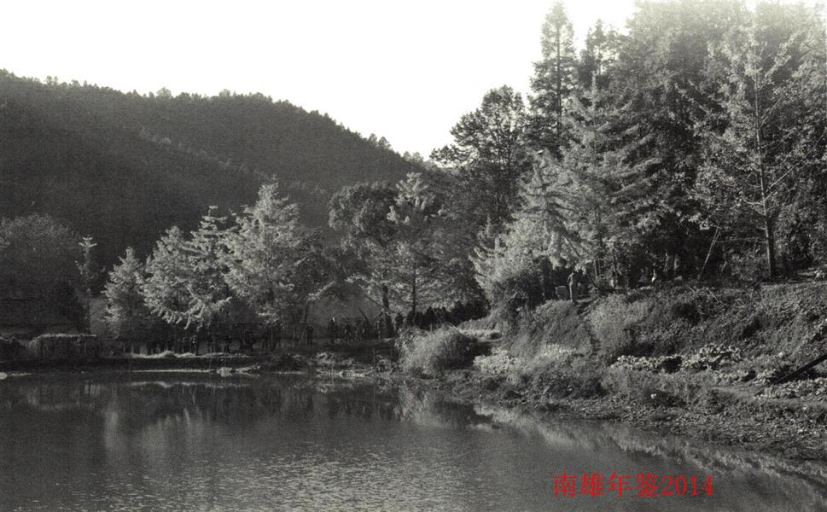

卫生·体育

卫生综述

【概况】
2013年，全市卫生工作以疾病预防控制和农村卫生等工作为重点，继续深化医药卫生体制改革，大力实施卫生民生工程。以纪律作风建设为抓手，推进各项卫生工作的落实，医疗卫生服务水平有了明显提升。年末，全市有各级各类医疗机构352间，其中县（市）级综合性医院1间（人民医院），县（市）级中医院1间，县（市）级防保机构4间（疾病预防控制中心、卫生监督所、慢性病防治站、妇幼保健院），社区卫生服务中心1间，镇级卫生院18间，村级卫生站283个，机关、企事业、厂矿医务室7间，个体诊所37间，医疗网点已遍布城乡，布局也比较合理；全市卫生工作人员1179人，其中在职卫生技术人员1066人（高级职称71人，中级职称295人，初级职称505人），乡村医生283人；卫生技术人员中，执业医师（含助理）628人，每千人拥有医生数1.93人；注册护士437人，每千人拥有护士1.34人；全市有病床1399张，其中城区930张，镇卫生院469张。每千人拥有床位4.29张；全市有单价万元以上设备404台，其中50万元以上设备35台。在国务院公布的甲、乙类大型医疗设备中，医用核磁共振（MRI）1台，Ⅹ线电子计算机断层扫描装置（CT）2台（其中螺旋CT1台），DR机1台，计算机化的X线放射影像系统（CR）9台，彩色B超6台。全市医疗卫生系统2013年门诊服务达到785236人次，住院达到42652人次。

深化医药卫生体制改革

【概况】
贯彻落实中央、省、韶关市关于深化医药卫生体制改革有关精神，以“保基本，强基层，建机制”为工作重点，扎实推进南雄市医药卫生体制改革和基层医疗卫生机构综合改革工作。一是巩固和完善农村合作医疗制度。新型农村合作医疗实现全覆盖，参合率达100%；二是全市基层医疗卫生机构全面实施了国家基本药物制度，对国家基本药物目录药品和省级增补的非目录药品实行了药品零差价销售；三是进一步健全基层医疗卫生服务体系。加强基层医疗卫生队伍建设，强化全科医生的培训工作。至2013年底，已完成全科医师（护师）岗位培训共34人（全科医师骨干培训22人，全科医师培训人，全科护士岗位培训12人），已完成全科医师转岗培训22人。四是促进基本公共卫生均等化。全面实施（建立居民健康档案、健康教育、儿童保健、孕产妇保健、老年人保健、预防接种、传染病报告处理、高血压及糖尿病管理、重性精神病管理、卫生监督协管）十类基本公共卫生服务和重大公共卫生服务项目工作。2013年已建立城市居民电子健康档案54744份，电子建档率为72.44%，已建立农村居民电子健康档案328986份，电子建档率为107.75%。五是基层医疗卫生机构综合改革基本完成。全市基层医疗卫生事业单位全部纳入公益一类事业单位，全面实施了绩效考核制度和收支两条线管理。六是按公立医院改革有关要求于2013年12月启动市人民医院、市中医院和市妇幼保健院公立医院改革工作。

公共卫生应急体系建设

【概况】
南雄市公共医疗卫生体系主要有市人民医院、市中医院、市卫生监督所、市疾病预防控制中心、市健康教育所、市妇幼保健院、市慢性病防治站、镇卫生院（社区卫生服务中心）的防保组及妇幼卫生组和村卫生站等机构组成。

【应对突发公共卫生事件机制】
加强和完善卫生应急“一案三制”（制订修订应急预案，建立健全应急的体制、机制和法制），制定《南雄市卫生系统突发公共卫生事件应急预案》，并成立南雄市卫生系统突发公共卫生事件应急处理工作领导小组，下设医疗救护、预防控制、卫生监督三个指导小组，重大传染病和突发公共卫生事件得到有效防控。一是与农业、畜牧、水利、环保、质监等部门建立协调机制，加强部门间突发公共卫生事件信息沟通与措施联动。二是结合卫生应急工作需要，制订和修订相关突发公共卫生事件防控预案，卫生应急预案框架体系逐步完善。三是建立健全全市24个镇级以上医疗卫生机构传染病疫情和突发公共卫生事件网络直报常态管理、实时监控机制，及时、准确地对突发公共卫生事件作出预测、预警和预报。四是加强队伍建设。对村卫生站、镇级以上医疗机构和托幼机构、学校等相关卫生工作人员每年定期进行业务技术指导、培训、督促检查，使之能够掌握突发公共卫生事件调查处理办法，有效开展疾病预防控制工作；五是全面实施城乡居民健康档案管理、健康教育、预防接种、0~6岁儿童健康管理、孕产妇健康管理、老年人健康管理、高血压患者健康管理、2型糖尿病患者健康管理、重性精神疾病患者管理、传染病及突发公共卫生事件报告和处理、卫生监督协管服务规范等基本公共卫生服务项目工作。六是全力做好突发公共卫生事件医疗救治工作，积极组织医疗、卫生机构专业人员开展应急演练，组织应急物资储备。七是广泛开展传染病防治知识健康教育工作，提高居民防病控病意识；重点抓好人感染高致病性禽流感、手足口病、霍乱等疾病为主的传染病监测工作。

农村医疗卫生

【基层医疗卫生设施建设】
多渠道筹集资金和争取中央扩大内需基层医疗卫生服务体系建设项目建设资金改善就医环境。2013年市中医院住院大楼期工程已建成完工并投入使用，已启动二期工程建设；市疾病预防控制中心新办公大楼和坪田卫生院综合大楼已投入使用；市卫生监督所购置办公大楼、油山卫生院医技楼（中央投资项目）、澜河卫生院医技楼（中央投资项目）建设正在有序进行中。加大医疗设备投入，为油山、珠玑等卫生院计算机放射成像系统（CR）、全自动分类血液细胞分析仪等一批高、尖、精仪器。基层医疗卫生机构整体装备水平进一步提高。

疾病预防控制和卫生保健

【疾病预防控制】
强化传染病和突发公共卫生事件网络直报工作。2013年，全市报告各类传染病病例17种2008例，发病率420.96/10万。无甲类传染病报告；报告乙类传染病11种1185例，发病率248.43/10万，发病居前三位的是病毒性肝炎、肺结核和梅毒；报告丙类传染病6种823例，发病率172.54/10万，发病居前三位的是手足口病、感染性腹泻和流行性腮腺炎。报告HIV/AIS病例5例。

【重大疾病防控与突发公共卫生事件处置】
加强H1N1流感、手足口病等重大疾病防控工作。进一步完善医疗卫生机构传染病网络直报和发热病人监测等防控措施。2013年有效处置急性传染病疫情和卫生事件12起.其中手足口病疫情2起，麻疹疫情2起（不满6个月的儿童，按照免疫程序，未够接种麻疹疫苗时间发病），甲型H1N1流感疫情2起，疟疾疫情1起（外出非洲务工民工的输入性病例），水痘疫情2起，高危AFP疫情1起。一犬伤及多人事件2起。未发生有重大影响的突发公共卫生事件。

【巩固地方病、慢性非传染性疾病防治效果】
是落实碘缺乏病监控。2013年按省、市碘缺乏病监控方案要求，对界址镇、乌迳镇、全安镇、江头镇、雄州街道5个乡镇20个行政村或街道300户居民的食用盐样、10份水样进行采集检测，经检测碘盐合格率为94%。联合市盐务分局积极开展第20个“全国防治碘缺乏病宣传日”活动，进一步提高市民对“碘缺乏病”危害的认识。二是加强高血压和糖尿病管理服务。全市累计建立高血压档案28202份，建档率66.7%，规范管理人数24133人，规范管理率为85.6%，血压达标人数19138人，血压达标率为79.3%；建立糖尿病档案7583人，建档率为90.0%，规范管理人数6144人，规范管理率为84.6%，血糖达标人数5124人，血糖达标率为67.6%。三是规范做好死因、伤害、心脑血管和肿瘤等慢病监测。监测全人群死亡个案2895例，死亡报告率为6.54‰；监测伤害病例8838人，心脑血管事件病例1286例，肿瘤病例734例。四是开展慢病及其危险因素监测。对古市镇、澜河镇、湖口镇、雄州街道18岁以上人群601人开展慢病及其危险因素监测；对乌迳镇的3个村委会所有常住人口开展心脑血管疾病流行病学调查，共调查1297户，4635人。五是推进国家级慢性病综合防控示范区创建工作。按照巩固基础、稳步推进、不断扩大的原则，在现有基础上，推进全民健康生活方式，不断扩大示范创建的覆盖面。2013年创建示范社区6个，示范单位5个，示范食堂5个，示范餐厅5个，新组建患者自我管理小组2个。

【免疫规划】
一是稳步实施国家扩大免疫规划工作。2013年全市一类疫苗（卡介苗、麻疹疫苗、百白破疫苗、乙肝疫苗、脊髓灰质炎疫苗、乙脑疫苗、流脑疫苗、麻腮风疫苗、甲肝疫苗）基础免疫、加强免疫接种率均达99%以上。二是开展脊髓灰质炎疫苗和含麻疹疫苗成分补充免疫活动。脊灰疫苗补充免疫人数达20033人，接种率98.79%；含麻疹疫苗成分补充免疫人数达16946人，接种率98.40%。三是严格执行儿童入园、入学查验证制度。对全市129间小学和58间幼儿园开展儿童入园入学查验预防接种证工作，全市应查8410人，已查8305人，查验证率达98.75%。四是开展免疫监测。监测麻疹疑似病例6例，排除4例，确诊2例，为县外医疗机构报告本地病例；报告AFP病例2例（其中1例为7月份韶关报告本地的高危AFP病例）；AEFI监测13例，其中12例为一般反应，1例为异常反应（过敏性皮疹）；与省疾控中心监测1例白喉疑似病例，为排除病例；未发现破伤风病例。五是加强预防接种信息化管理。全年建立儿童预防接种个案7228人。

【妇幼保健】
开展重大公共卫生服务妇幼项目。实行农村孕产妇住院分娩补助100元和育龄妇女免费补服叶酸项目，2013年，补助农村住院分娩孕产妇4100人；为全市准备怀孕和孕3个月内的农村妇女免费增补叶酸3353人；启动了农村贫困妇女乳腺癌、宫颈癌免费筛查项目。2013年筛查2204人，其中建议乳腺高频彩超的63人；转诊钼靶8人，（追踪）确诊2名乳腺癌患者，现已手术治疗。
孕产妇系统管理工作。2013年全市产妇总数4460人，活产数4476人，孕产妇系统管理4303人，管理率96.13%；产后访视4381人，访视率97.88%；住院分娩4476人，住院分娩率100%。全市高危孕产妇695人，高危孕产妇住院分娩率100%。无孕产妇死亡。
儿童系统管理工作。2013年全市7岁以下儿童33550人，保健覆盖人数32709人，保健率97.49%。2013年全市5岁以下儿童死亡32例，死亡率为7.14%；婴儿死亡24例，死亡率5.36‰，均低于《两纲》要求13‰和10‰的水平，新生儿死亡11例，死亡率2.46‰。
开展出生缺陷和新生儿破伤风监测工作。2013年全市共监测4952例围产儿，发现出生缺陷儿24例，发生率为46.15/万。无新生儿破伤风发生，新生儿破伤风发生率为0‰。

【健康教育】
一是充分利用各种专项监测和卫生宣传日活动开展卫生防病知识宣传教育。2013年在市区组织开展各类卫生宣传日活动10次，制作和订制宣传小册子、宣传折页等12种，发放宣传资料9500多份，发放慢病支持工具6种1.6万多份。二是组织实施卫生防病知晓率调查。分别开展目标人群重点卫生防病知晓率调查，调查3类人群（机关单位工作人员、餐饮服务业人员、乡镇农民）300人；开展城乡居民基本卫生防病知识知晓率及行为形成率调查，调查城乡居民500人。三是开展人感染H7N9禽流感防控健康教育。针对我国人感染H7N9禽流感疫情形势，在市电视台播放H7N9禽流感防控知识，在禽类市场、医疗机构等场所发放H7N9禽流感防控画报、折页等宣传资料。四是积极倡导全民健康生活方式，推进慢性病综合防控示范区创建。对示范社区、示范单位、示范食堂、示范餐厅的创建进行健康教育工作指导和提供技术支持。

医疗质量与医疗科研

【医疗质量管理】
继续开展以完善规章制度、落实岗位职责、严格诊疗护理常规和各项技术规程为主的医疗质量，全面开展卫生技术人员培训。2013年全市组织各医疗机构集中培训学习共228次，“三基”理论考试合格率为100%。加强落实各项医疗质量管理规章制度。2013年市卫生局每季度就执行医疗质量和医疗安全核心制度等情况对各医疗卫生单位进行督导检查，促进医务人员增强依法执业意识，改善医疗服务质量，提高医疗技术水平，减少医疗纠纷。

【科研成果】
推行“科教兴医”战略，卫生科研工作有新进展。市人民医院、市中医院、市疾病预防控制中心、市妇幼保健院等单位积极申报“推广新技术、新项目”。2013年全市共申报了38个“新技术、新项目”科研课题。

【医学教育】
医学教育力度进一步加大。一是开展继续医学教育，规定学分的专业技术人员学分率均能达标。二是抓好住院医师规范化培训工作。组织相关人员参加住院医师规范化培训，2013年全市有21人通过住院医师考试。三是加强农村卫生技术人员业务和技能培训，2013年各镇卫生院完成7名全科医师转岗培训，选送27名基层医疗卫生技术人员到市人民医院、市中医院等上级医院进修学习，选送1名医疗骨干到南方医院等三级医院进修学习。医疗卫生机构诊治水平进一步得到提高。

【社区卫生工作】
进一步健全基本的社区卫生服务功能，认真开展社区卫生信息管理、健康教育、传染病预防控制、慢性病预防控制、精神卫生服务、妇女保健、儿童保健、老年保健、康复服务、突发公共卫生事件以及其他公共卫生服务等工作，努力实现“小病在社区，防病在社区，康复在社区”的目标。

【中医事业】
推进中医强市工作，发展中医事业。充分利用中央扩大内需基层医疗卫生服务体系建设项目建设资金推进中医院住院大楼的建设。强化内涵管理，加强中医特色专科建设，提升中医服务能力。加大中草药使用力度，制订相关制度，打造中医特色名片——市中医院康复科，专科专病特色优势明显，能充分发挥简、便、验、廉的中医优势，采用中药内服外治、针灸推拿、康复治疗等手段治疗痛症和瘫症疗效显著，传统的三伏天天灸疗法以其确切的疗效，深受患者的喜爱。进一步整合中医人才，不断完善康复科的建设，加大投入添置康复设备，突显中医康复效果。

【无偿献血工作】
认真宣传贯彻落实《献血法》，积极推动南雄市无偿献血工作，确保南雄市医疗用血安全和需要。2013年全市参加无偿献血总人次为2550人次，其中农民无偿献血886人次。总血量为51万毫升。占总献血人次的35%。无偿献血工作被韶关市公民无偿献血委员会办公室评为2013年度韶关市县（市、区）献血办无偿献血工作目标管理考评先进单位。

爱国卫生运动

【概况】
贯彻执行爱国卫生、创建国家卫生城市工作的法律、方针政策。认真落实全市爱国卫生工作工作要点和创建国家卫生城市工作“十二五”长期规划。组织实施了全市农村改水、改厕工作以及省、市级卫生村的创建工作。2013年全市有1个自然村被授予“广东省卫生村”称号，有4个自然村被授予“韶关市卫生村”称号。

【巩固省卫生城市创建成果和创建卫生村工作】
进步巩固省卫生城市创建成果，按照广东省城市卫生检查标准要求，做好市容整治、单位和居民区卫生、环境保护、建筑工地管理、城区除“四害”工作、健康教育、公共场所和饮用水卫生、食品卫生与传染病防治等方面工作。开展多次以清洁市容、镇容、村容为重点的“牛皮癣”整治、集贸市场内外环境的综合整治、清除城、镇、村存在的卫生死角、城乡结合部整治、市民不文明行为等的专项整治活动。通过综合整治，城乡面貌达到了明显的改观。以创建卫生村镇、生态文明村为载体，开展村庄整治，实施农村清洁工程，实施“门前三包”制度；建立村庄清扫保洁机制，推行农村垃圾“村收集、镇转运、县处理”的模式，适时建设符合标准的垃圾填埋场。2013年南雄市珠玑村委会珠玑新村被授予省级卫生村称号、坪田镇军营寨村、界址镇叶坑新村、全安镇龙珠新村、全安镇、兴业新村等4个村被授予韶关市卫生村称号。

【农村卫生】
落实农村改厕项目工作，市爱卫办认真抓好项目范围的选择、项目镇的动员组织、宣传发动、技术培训和技术指导等一系列工作，按照上级的有关规定和要求，2013年高质量地完成雄州、珠玑、江头、主田、澜河、南亩和界址镇共500户农村厕所的改造工作。

【除四害防病工作】
贯彻执行《广东省除四害管理规定》，巩固灭鼠灭蝇达标成果，做好市区除四害工作。市消杀队与有关单位签订消杀有偿服务合同110个，机关单位签订率99%，每次消杀面积约52000平方米，人均消杀面积约3500平方米。由专业队伍承包除“四害”工作，保证药效，做到科学除害。2013年治理蚊蝇孳生地197处，在城区公共场所共投入80%敌敌畏乳油112公斤，20%拜力坦乳油8公斤，50%甲胺磷乳油39公斤，5%奋斗呐粉剂9.6公斤，5%康宁广谱剂11.9公斤，0.2%敌鼠钠盐稻谷2000公斤。有效控制“四害”密度，预防由虫媒引起的传染性疾病的发生。

【建立完善相关规定制度】
按照“以块为主，条块结合，统一领导，分级管理”的原则，建立完善了爱卫工作领导约束机制，明确了爱卫会成员单位工作的职责、目标、任务，建立了领导联系责任制度，爱国卫生各成员单位根据职责要求，明确各自分工及相互关系，积极开展工作。同时建立相关考核指标体系，把爱卫工作的绩效纳入领导干部年终考核内容。确保爱卫工作件件有人管，事事有人干，项项得落实。

卫生执法监督

【概况】
重点加强医疗机构、公共场所、生活饮用水卫生、学校卫生、传染病防治、放射卫生等方面的预防性和经常性卫生监督。参与对危害公共卫生、医疗放射、重大疫情和突发事件的调查处理。严肃查处危害食品安全、医疗安全以及传染病防治等方面的违法行为，维护一方平安。

【公共场所卫生监管】
加强对公共场所经营单位的监督。2013年出动430人次，对全市公共场所、学校卫生、饮用水卫生、职业卫生经营单位检查300户次，其中新发证48家，下达《卫生监督意见书》296份。并对全市的住宿业进行卫生监督量化分级管理，量化分级管理率达到98%以上。完成对南雄市3家餐饮具集中消毒单位规划整合（3家合成1家）工作。开展卫生监督协管工作，在全市19个镇聘用44名有一定专业知识的技术人员担任卫生监督协管员，增强公共卫生监管力度，在全市建立卫生监督协管网络。强化生活饮用水卫生监督联合市疾控中心对南雄市12个自来水厂的卫生设施、从业人员健康状况、水质检测情况等进行监督检查，规范其管理。确保全市居民饮水安全。

【医疗机构监管】
加强医疗市场监管，严格医疗执业资格准入。一是严把医疗机构和执业人员的审查关，在医疗机构审批、执业人员注册中严格按照法规规定审查，做到不合格的机构坚决不审批、不符合规定的人员坚决不注册，把好打击非法行医的第一道关口；二是利用医疗机构年度校验审查、整改、规范不合法的行为，取缔不合法的机构。三是开展打击非法行医专项行动工作，取得较好的效果。2013年出动卫生执法人员265人次，出动执法车辆83台次，监督检查医疗机构和药品经营单位377家。查处超出诊疗范围、非法行医案件19宗，罚款3.6万元。

【食品安全综合协调】
深入贯彻《食品安全法》，准确把握食品安全工作面临的形式和任务。一是加强领导，进一步明确职能职责。印发了《关于进一步明确南雄市食品安全监管职责分工有关问题的通知》，对部分交叉性职能、边缘性工作进行了划定，以实现食品安全监管全程的无缝衔接、有效监管。市食安委成员单位由原来的18个增加到现在的23个。二是结合全省开展“三打两建”工作，探索南雄市在食品安全领域打击制假售假有效途径，在食品安全领域建立健全社会信用体系、建立健全市场监管体系，推进全市食品安全监管体系建设试点工作，食品安全工作扎实有序推进。2013年检查食品生产经营户8036户次。立案查处案件119宗，捣毁制假售假窝点3个，涉案货值60万多元，罚没款项33.7万多元。查处大案要案1宗，货值30万多元，移送公安机关案件1宗，有力打击了食品安全领域的违法行为。

【行业作风建设与医德医风教育】
一是按照“党要管党、从严治党”，“管行业必须管行风”的原则，明确党风廉政、行业作风建设工作责任。二是开展“五个一”活动（即：组织好一项创建活动、建立健全一个惩防体系、建设好一支卫生队伍、举办好一次专题讲座、开展好一系列的主题实践活动），努力打造一个坚强有力的领导班子和一支素质优良的党员干部队伍，进一步提高卫生系统全体干部职工对反腐倡廉及预防工作的认识。三是开展反腐倡廉警示教育。组织了300多名卫生系统中层以上干部到南雄市检察院接受反腐倡廉警示教育。从违纪违规案例中吸取教训，促进卫生系统全体党员领导干部廉洁从政、廉洁从医。四是严格执行中央八项规定，开展庸懒散惰等不良风气整治活动。五是深入开展民主评议政风行风活动。通过设置征求意见箱、公布热线电话，开设行评宣传专栏，聘请行风评议监督员，召开座谈会、发放调差问卷等形式，广泛征求患者和普通群众对卫生局政风行风建设方面的意见或建议，深入查找卫生执法、行政审批及其他损害群众利益方面存在的问题。制定整改方案，扎实抓好整改落实，做到边查边改，以评促改。六是组织市慢病站站开展“服务零投诉”活动。通过持续改进公共卫生服务质量，努力为全市城乡居民提供优质、便捷、安全的公共卫生服务。

【建立监督激励机制】
一是进一步建立完善监督机制，设立举报箱、举报电话以及廉政监督员，虚心接受人民群众的监督。二是建立自查自纠制度。医院制定明确的自查自纠规定，做到值班查、医护人员结合自己的岗位查，重点查服务态度、医疗质量、医患关系、收费标准，及时了解医德医风现状，做到边查边改。三是建立医德医风考评制度。制定考评标准，主要考评医疗质量、服务态度、坚守岗位、履行职责等情况，建立医德医风档案，每年对医护人员进行1至2次的集体综合考评，将考评情况录入医德医风档案，并将考评结果与晋升、调整工资、表彰先进挂钩，以达到激励先进、鞭策后进的教育目的。
（邓荣强）
附：2013年市卫生局领导班子成员名单
局 长：丁春晖
副 局 长：彭大芬 朱广庭 易艳辉
纪委书记：钟祥培
工会主席：温 靖

市直属医疗卫生机构

【南雄市人民医院】
南雄市人民医院成立于1949年，其前身为南雄县人民政府卫生院。经过半个多世纪的发展，南雄市人民医院已建设成为一所集医疗、教学、科研、保健、康复为一体的功能齐全的综合性二级甲等医院，是南雄市的医疗急救中心，设有南方医院南雄远程医学分中心，是广东省普通高等医学院校教学医院和南方医科大学实践教学基地、广东药学院附属第一医院教学医院。是广东省百家医院，多次被评为省、韶关市文明单位称号，并荣获中华全国总工会授予的“全国模范职工之家”荣誉称号。
医院占地面积6.8万平方米，建筑面积4万平方米。在职职工401人，专业技术人员347人，占在职职工的87%。高级专业技术职称人员53人，中级专业技术职称132人，初级专业技术职称111人，硕士学历人员1人。2013年，全院门诊服务28.57万人次，比上年增长6.4%；住院服务2.1367万人次，比上年增长5.2%；各类手术6024台，各类体检9527人次。全院业务收入1.459亿元，比上年增长20.72%。
医院设置内科、心肾内科、外一科、外二科、骨科、妇产科、儿科、中医科、传染科、五官科、ICU重症监护病区、120急救中心等临床住院科室和检验、功能、放射、CT等医技科室，开放病床500张，医疗设备齐全，拥有进口全身CT扫描机、磁共振成像设备（MR）、800mAX光机、彩色B超、全自动生化分析仪、血液分析仪、血液透析机、电子胃肠镜、体外震波碎石机、关节镜、腹腔镜等先进医疗设备。
2013年，医院深入开展“面向基层、整顿作风、服务群众”、“三好一满意”、“创建无红包医院”、医疗质量万里行等活动，重视内涵建设，加强医疗护理质量管理，狠抓医务人员技术培训，积极引进、应用、开展新技术、新项目，促进了全院医疗护理质量的快速稳步提高。医院科研项目取得丰硕成果，由儿科温文英等同志完成的《叶酸加蒙脱石散治疗婴幼儿轮状病毒性肠炎的研究》和骨科李贵坚等同志完成的《经伤椎置钉+植骨技术治疗胸腰椎裂骨折的临床研究》课题均获得南雄市科技成果进步三等奖；外一科段泽辉同志申报的《结肠癌患者术后树突状细胞免疫治疗对患者功能的影响及其治疗效果观察》课题获得韶关市科技局科研计划立项；儿科郭素华同志申报的《图文式康复指导在脑出血术后患者肢体功能锻炼中的护理研究》课题获得韶关市医药科研计划立项；全院获得韶关市卫生局评审通过的新技术应用项目25项，医务人员在国家和省市级医学期刊上发表专业学术论文30篇。
南雄市人民医院按照公立医院改革试点的工作任务，统筹推进医院补偿机制、人事分配制度等综合改革，牢固树立改革创新、稳步发展、做强做大的办院理念，巩固优势科室，深挖发展潜力，抢抓发展机遇，突出专科建设，提高医护质量，建立起富有活力、可持续发展的运行新机制。
（刘世洪）
附：2013年市人民医院领导班子成员名单
院 长：廖宣明（任至9月） 叶春福（9月任）
副 院 长：王 英 刘卫忠 严松林 何旗明
陈友方 殷圣银
工会主席：谢雄生
副科级干部、院办主任：刘世洪

【南雄市中医院】
南雄市中医院前身为南雄县卫校，创建于1959年8月。1985年9月南雄县在卫校的基础上筹建中医院，院址在南雄县雄州镇新城区，医院1987年底建成，占地面积12000平方米，建筑面积2600平方米，全院职工20人，为副科级事业单位，隶属县卫生局，同年县卫校撤销。1996年6月南雄撤县设市，医院更名为南雄市中医院。
1998年5月，南雄市中医院与南雄市雄州镇卫生院合并重组，院址定在原雄州镇卫生院（原光明东路135号，现雄州大道中146号），为正科级事业单位。经过十余年的发展，医院已发展成一所集医疗、教学、科研、保健、康复为一体的综合性.级甲等中医医院，成为广东药学院临床教学医院、广东药学院附属第一医院技术协作医院、韶关医学院教学医院、本市医疗保险机构定点医院。医院占地9977.18平方米，建筑面积12056平方米（不含住院综合大楼二期工程）。编制床位250张，实际开放床位180张，在职职工298人，其中高级职称15人。
医院设有急诊科、内科、脑病科、外科、妇产科、骨伤科、康复科、治未病科、麻醉科、手术室、预防保健科、眼科、耳鼻咽喉科、皮肤科、口腔科、药剂科、检验科、内镜室、放射科和功能检查科等24个医学专业学科和专科门诊，其中骨伤科是南雄市中医特色（重点）专科，康复科、脑病科是韶关市中医特色（重点）专科，康复科还是国家农村医疗机构中医特色专科建设项目。
医院不断加大设备投入力度，拥有CT、彩超、数字化X线摄影（DR）、CR、全自动生化分析仪、全自动五分类血球分析仪、腹腔镜、电子胃镜、钬激光、舌面脉体质辨识系统和系列康复设备，中医诊疗设备配置齐备。
医院充分发挥中医药特色优势，不断加强医疗质量的监控，强化医务人员医疗安全意识和规范意识，在临床科室全面实施“中医诊疗方案”、“常见病及优势病种中医临床路径”并持续改进，严格《中医病历书写基本规范》，制定《护理管理工作规范》，积极开展中医特色护理及健康指导工作，进一步完善医疗质量、医疗安全保障体系，医疗质量持续提升。
医院住院综合大楼被列入中央扩大内需基础设施建设项目，大楼建筑面积为10901平方米，一期工程已于2013年9月10日投入使用，二期工程正在建设中，住院综合大楼附楼、医技楼及供应室建设在推进中。按照二级甲等中医医院的建设标准和要求，随着医院发展总体规划的逐步推进，住院综合大楼及医技楼相继投入使用，医院基础设施和科室配置建设将进一步完善，就医环境大为改观。
医院以二级甲等中医医院复评工作为抓手，坚持以中医为主的办院方向，加强人才与学科建设，大力弘扬中医药文化，不断提升医院核心竞争力，努力把医院建设成为中医特色浓厚、学科优势明显、专科特色鲜明的现代化二级甲等中医医院。
（刘 华）
附：2013年市中医院领导班子成员名单
院 长：李 冰
副 院 长：张万峰 刘加波 郭晓日
工会主席：王文博

【南雄市妇幼保健院】
南雄市妇幼保健院地处市区新城水南路17号，是一所以保健为主，保健与临床相结合，集保健、临床、预防、教学、科研为体的一级甲等综合医院。担负着全市妇女、儿童保健及基层妇幼人员培训工作。是南雄市妇女、儿童保健服务指导中心，同时也是本市医疗保险机构定点医院。医院占地面积2200平方米，建筑面积1613.16平方米，编制床位65张，人员编制39个，在职在编37人。其中高级职称1人，中级职称19人。院内设妇产科、儿科、门诊、检验科、B超室、保健科、药剂科、康复科、婚检室等科室。2013年围绕“一法两纲”要求，严格按照《南雄市妇女发展规划（2011-2020）》、《南雄市儿童发展规划（2011-2020）》要求，较好的完成各项妇幼工作指标。2013年门诊人次49022人，同比增加995人次，增长率为2%；住院人次1479人，同比增长23人，增长率1.55%。
（何青竹）
附：2013年市妇幼保健院领导班子成员名单
院 长：徐永宁
副院长：汪忠权 邓月秋 何海芳

【南雄市疾病预防控制中心】
南雄市疾病预防控制中心是政府卫生防病工作的技术保障部门和疾病预防控制研究及技术服务的专业机构，为副科级公益一类事业单位。中心位于雄州街道环城东路与洋汾路路口交接处东侧，占地面积1010平方米，综合大楼为7层框架结构，占地面积508平方米，建筑面积4280平方米，于2013年4月投入使用。
中心设有办公室、行政管理科、检验科、供应科、传染病防治科、慢性非传染性疾病防治科、健康教育所、公共卫生科、免疫规划管理科（含接种门诊）、体检科等10个科（所），拥有高效液相色谱仪、气相色谱仪、原子吸收分光光度计、原子荧光光度计、全自动细菌鉴定及药敏测定仪及全自动生化分析仪和血液细胞分析仪等先进仪器。获认可的检验项目包括生活饮用水、公共场所、学校卫生、职业卫生、疾病控制等5大类100项，食品检验项目62项。2013年末中心在编干部职工47人，其中专业技术人员37人（副高职称1人，中级职称20人，初级职称16人），新招聘卫生医学专业人员5人，工勤岗位5人。
2013年，紧紧围绕疾病预防控制工作要点，组织实施和指导基本公共卫生服务均等化，扎实推进疾病预防控制各项工作落实。开展人感染H7N9禽流感、手足口病、艾滋病等重大疾病防控以及消除脊髓灰质炎、麻疹、疟疾等重点工作，按国家、省、市部署做好了农村饮用水、碘盐、食品安全风险评估、乙肝血清流行病学、慢病及其危险因素、居民营养与健康状况和青少年健康危险行为等专项监测工作。为加强全市疾病预防控制队伍建设，先后举办六期业务培训班，培训180人次；3月份组织全市19个医疗单位和中心的2个应急小分队开展一次突发公共卫生事件应急处置演练。
（王海涛）
附：2013年市疾控中心领导班子成员名单
主 任：叶春福（任至12月）
易艳辉（12月任）
副 主 任：霍丽峰（任至7月）
陈日新 邬香华
工会主席：彭庆育

【南雄市慢性病防治站】
南雄市慢性病防治站主要承担全市结核病防控、麻风病防治、重性精神疾病防治以及皮肤性病等慢性病的防治工作。于1976年6月成立，当时设在县防疫站，主要从事麻风病防治工作。1978年1月站址迁至雄东路119号。1981年增设皮肤病专科门诊部。1993年8月，结核病防控由慢病站负责运作和管理，同年与原小岭医院合并。2000年按照上级要求，将原小岭医院治愈后残老麻风病人全部迁移到韶关枫湾医院。2008年市慢性病防治站开设住院部。2009年承担国家九大公共卫生服务项目之重性精神疾病防治工作。2010年5月16日，市慢性病防治站升格为副科级公益一类事业单位。
单位业务用房近2500平方米，设有门诊部、住院部、化验室、功能科和防治科等业务科室，全站在职职工30人、其中专业技术人员有25人，（其中：中级职称7人，初级职称18人）。2013年，门诊服务16897人次，住院服务1168人次。
南雄市慢性病防治站荣获“2013年广东省重性精神病管理优秀县”、“2013年度韶关市慢病防治工作先进单位”、“2013年度韶关市性病防治工作先进单位”、“2013年度韶关市重性精神病管治项目优秀单位”、“2013年度韶关市麻风病防治先进单位”。
（王建宇）
2013年市慢性病防治站领导班子成员名单
站 长：张明峰
副站长：王拨雄 傅赣明 谢 飞

【南雄市卫生监督所】
南雄市卫生监督所是副科级公益一类参公单位，主要是组织实施卫生行政部门制定的卫生监督计划；依照法律、法规行使预防性和经常性卫生监督；接受卫生行政部门委托承担公共卫生（职业卫生、放射卫生、公共场所、生活饮用水卫生、传染病防治、学校卫生）和医疗卫生的监管；受理卫生许可和执业许可的申请及健康卫生产品的审核上报和批准后的发证工作；承办卫生处罚案件的调查取证，提出行政处罚意见及文书制作；参与对危害公共卫生、医疗放射、重大疫情和突发事件的调查处理。
现有编制32名，所长1名，副所长3名，内设办公室、医疗机构监督科、受理办证科、公共卫生监督科和稽查科。
2013年，市卫生监督所荣获“2013年度韶关市卫生行政执法先进单位”荣誉称号。2013年，《公共场所卫生许可证》发证合格率100%。公共场所、学校卫生、饮用水卫生、职业卫生经营单位量化分级管理率达到98%以上。查处2家违法经营的公共场所。罚款金额2000元。取缔了4家违反《医疗机构管理条例》与《执业医师法》的单位。没收违法所得6000元，罚款人民币20000元；对7个村卫生站超出诊疗范围行为进行行政处罚，罚款人民币7000元。
（钟海平）
附：2013年市卫监所领导班子成员名单
所 长：黄承煌
副所长：潘志明 钟海平 孔亚军

红十字会工作

【概况】
南雄市红十字会于1992年8月设立机构，2006年3月，南雄市编办核定事业编制2名，由南雄市卫生局代管。市红十字会秉承人道、博爱、奉献的精神，履行红十字会职责，宣传红十字会精神，加强组织建设，发展红十会会员，成立志愿者队伍，抓好红十字青少年工作；强化初级卫生救护培训，深入开展救灾、救助、救护工作和积极推进遗体捐献工作。

【开展“送温暖”活动】
2013年春节前夕，市红十字会对南雄市的特困、低保户及珠玑镇敬老院的五保户进行慰问。把关爱和祝福送给特困群众。活动发放慰问物资大米31袋、食用油32瓶、棉被32床、方便面18箱。

【开展红十字日宣传】
2013年5月8日，市红十字会在南雄市三影塔广场开展世界红十字日宣传咨询活动。发放宣传资料200多份。活动的开展使“人道、博爱、奉献”的红十字精神得到升华，扩大了红十字会的社会影响。

【开展扶贫助医工作】
2013年6月初，为配合广东省今年开展“扶贫济困日”活动，广东省扶贫基金会、中恒集团—梧州制药给红十字会捐赠一批“爱心药品”，该批药品折合人民币约200万元，主要用于支持乡镇卫生院的发展，更好的为农民群众提供医疗卫生服务，助力南雄市乡镇卫生院的建设。各镇（街道）卫生院（社区卫生服务中心）领取捐赠药品后，红十字会要求各单位必须在近期开展“巡回医疗义诊”活动1—2次，并按要求做好登记，以备检查。

【弘扬博爱精神，推动无偿献血工作】
多年来，红十字会始终把宣传《中华人民共和国献血法》，普及献血知识，推动捐献造血干细胞和遗体捐献工作作为全市精神文明建设的重要内容，开展多种形式的宣传活动，动员和组织红十字会基层组织和广大会员、志愿者带头参与，形成良好的社会氛围，无偿献血、捐献遗体（器官）工作迈上新台阶。无偿献血工作多年获韶关市无偿献血项目管理先进单位。
（谢红兵）
附：2013年市红十字会领导班子成员名单
会 长：马细妹（兼）
常务副会长：丁春晖（兼）
办公室主任：谢红兵

体育

【概况】
南雄市体育局，属市人民政府赋予行政管理职能的市政府直属事业单位。局内设办公室，群体股，竞训股；编制6人，在职人员6人。下辖南雄市青少年业余体育学校，编制6人，在职人员12人。体校有国家一级教练1名、二级教练6名，设有田径、举重、武术三个韶关市重点训练项目训练班，并在部分学校设立训练网点。

【群众体育蓬勃开展】
经常性地开展全民健身活动，实现“月月有竞赛活动”的目标。2013年春节期间，组织开展篮球赛、象棋、羽毛球、趣味体育等系列体育活动；4月—5月，组织4支球队参加了广东省“红牛杯”挑战赛；5月，举办南雄市第二届羽毛球团体赛暨“天翼杯”羽毛球赛；6月，组织2支队伍参加了韶关市龙舟赛；6月，举办市首届“钓鱼杯”钓鱼大赛，全市80多名钓鱼爱好者参加了比赛；组织全市50多名武术爱好者参加了“太极拳”培训班；7月，组织开展第二届乒乓球混合团体赛暨“华溢杯”乒乓球混合团体赛；8月，组织开展第二届“篮协杯”篮球赛；9月—10月，组织开展首届“镇机关运动会”，全市18个镇（街道）组队参加了象棋、乒乓球、羽毛球和篮球赛；11月，组队参加韶关市“市长杯”篮球赛，取得亚军；12月，举办第一届“华溢地产杯”粤赣邻县男子篮球赛。

【公共体育设施建设】
建设公共体育设施，是引导和开展全民健身运动的基础。为满足业余训练和群众体育活动的需求，积极推进体育场馆的建设。是争取省局扶持力度，更加关注镇级农民健身工程健身阵地建设，有序推进黄坑、邓坊、全安、澜河等四个镇的镇级农民健身工程建设，按计划将在2013年12月底完工；二是2013年，体育局积极配合有关部门，争取了中央财政彩票公益金扶持中央苏区县群众体育活动场所建设资金3000万元（2013-2015年，每年1000万元），建设群众体育活动中心。

【竞技体育】
紧盯2014年市运会和2015年省运会，立足于早、立足于准、立足于快，优化项目布局，狠抓训练管理，健全保障机制，抓好体育后备人才培养，竞技体育呈现出新的势头。（一）备战市十四届运动会。为全力备战市十四届运动会，进一步自增压力，明确目标，落实任务。一是狠抓夏训和冬训工作。为扎实训练基础，从2013年夏季开始对运动员进行为期2个月的夏训和2个月的冬训。二是加大对训练工作的投入。争取上级资金支持，购置基本器材及辅助训练设施，改善训练条件。三是加大人才输送力度。输送优秀运动员43人，田径项目15人，射击项目10人，举重项目13人。市业余体校集训65人，长期集训50人。四是督促、指导各参赛队组织集训。局主要领导主抓备战市十四届运运会的全盘工作，分管领导具体抓，不定期地深入训练基地，督促、指导各参赛队组织集训。六是开展全市业余训练工作调研。多次下乡开展大规模的运动员选拔工作，所接触的学校多达15所，进行短期试训后正式录用运动员15名，并顺利落实新生文化课就读学校。（二）取得的成绩。南雄市参加韶关市青少年锦标赛，获团体总分第四名。2013年9月8日，南雄市输送运动员马丽芸代表广东队参加第十二届全运会自行车女子BMX越野赛摘得铜牌。

【体育经济持续发展】
2013年，通过开拓市场，增设体彩销售网点，加强网点管理，加大宣传力度，邀请专家来雄讲座，使传统型体育彩票销售工作持续保持较好的销售势头，据统计南雄市体育彩票年销售量达到2100多万元。此外还着重抓体育经营许可证的年审和发放工作，对体育事业从业人员进行登记和上岗培训，规范体育经营市场。

【南雄市首届镇机关运动会】
周密部署、精心组织，组织开展首届镇机关运动会。2013年3月初，发文组织开展首届镇机关运动会，帮助各镇开展体育运动，在全市各镇掀起运动热潮。镇机关运动会比赛从9月至10月，历时2个月，全市18个镇（街道）组队参加象棋、乒乓球、羽毛球和篮球比赛，珠玑镇、界址镇、帽子峰镇、全安镇、南亩镇分获团体总分前6名；各单项获奖名次如下：古市镇、珠玑镇、油山镇、百顺镇、界址镇分获中国象棋团体赛1至6名；珠玑镇、全安镇、南亩镇、帽子峰镇、邓坊镇分获羽毛球混合团体赛1至6名；帽子峰镇、珠玑镇、黄坑镇、古市镇、南亩镇、乌迳镇分获乒乓球混合团体赛1至6名；男子篮球赛的1至6名代表队分别是湖口镇、界址镇、江头镇、全安镇、邓访镇、澜河镇。
（马 平）
附：2013年市体育局领导班子成员名单
局 长：吴林山
副局长：陈志高 曾智君

社会事业

人口计划生育

【概况】
南雄市人口与计划生育局是政府的组成部门，主管全市人口与计划生育工作；市计划生育协会是协助政府做好人口和计划生育工作的群众团体，与市人口和计划生育局合署办公。内设办公室、规划统计股、科学技术股、政策法规股、宣传教育股、综合治理出生人口性别比办公室、人口目标与责任制考核办公室、计划生育协会；行政编制13名，领导职数6名，工勤人员2人。下设1个副科级事业单位计划生育服务站。设18个镇（街道）计生办和计划生育服务站。

【信息化建设】
南雄市人口和计划生育信息化网络目前已实现市、县、镇三级光纤联网，已建立全员人口信息数据库，流动人口信息网上全国交互，软件自动生成报表，软件审核办证并且电脑打印。全市人口计生系统有96台计算机和1台服务器，各镇（街道）配备有2名以上的信息操作员，每年市人口计生局不定期组织业务培训。

【人口计生宣传】
市委、市政府每年都组织召开人口与计划生育宣传教育工作联席会议，明确工作重点和部门职责；坚持重大宣传和经常性宣传相结合，营造“大人口、大计生”宣传氛围。利用时广播电视、网络、报刊和大型宣传牌，坚持做好计划生育经常性宣传工作。在市电视台和远程教育网开设了“人口计生创国优”专栏；利用广播电台“村村通广播”、LED大型视频宣传人口和计划生育政策法规；充分利用资源优势，大量印制、发放计划生育宣传环保袋、宣传杯、挂历、围裙等宣传品；在国道、省道上新建了计划生育宣传牌，同时在市区到各镇的候车亭增挂了计划生育宣传牌；联合韶关市人口和计划生育局、韶关市计划生育协会在乌迳计划生育文化广场开展“生育关怀，创建幸福家庭——防治寄生虫，促进健康行动”暨7·11世界人口日宣传服务活动文艺汇演；抓住“5·29”协会会员日、“7·11”世界人口人和中秋、国庆、元旦、春节等重大节日契机，开展集中性计划生育宣传。2013年荣获全省“十佳”宣教创新项目奖。宣传工作荣获韶关市第二名。

【全市计划生育工作会议】
2013年4月28日，召开全市计划生育工作会议暨表彰会，会议对上一年度的工作进行总结，对下一年度的工作作出部署，市长刘清生与各镇（街道）、各兼职单位代表签订责任书，会议对2012年度计划生育先进集体、先进工作者进行了表彰；2013年7月12日，召开全市计划生育形势分析会，会议对上半年计划生育工作进行了总结，分析当前人口形势，部署下半年人口和计划生育工作。

【转型期人口计生工作新机制】
全市推行人口和计划生育综合改制，建立流动人口计划生育管理服务新机制。计生工作实行“阳光管理”、“阳光服务”“阳光维权”。计划生育工作做到政务公开、办事公开、村务公开，并上栏上网，并开通12356阳光服务热线。2013年收到计生各类信访案件1293件，答复率100%，办结率100%。市人口计生局、市计生服务站、各镇（街道）的办事窗口都装有满意度电子测评设备，共20台，各村有群众意见箱252个。南雄市计划生育服务站收到96份优质服务测评表，其中服务态度满意率91%，工作效率满意率89%，无不满意对象。

【人口专项整治】
2013年，由市财政拨款15万元，对非医学需要的胎儿性别鉴定和非医学需要的人工终止妊娠行为（简称“两非”）进行打击查处。全年查处“两非”案件5宗。处理涉案人员5人，罚款5万元，兑现举报奖励2万元。联合市公安局、住建局、工商局、卫生局、财政局等计划生育兼职部门在全市范围内开展流动人口计划生育服务管理专项活动，对出租屋、窝棚、商铺、住宅小区、工地、厂区宿舍等流动人口比较集中的地方进行地毯式的清查登记，以强化对辖区内流动人口的统一管理。

【政策法规】
南雄市着力完善利益导向，围绕全面实施“惠一生”工程，做好符合“三奖一扶”对象的发放工作。依法保障公民享有计划生育奖励、优待扶助等方面的权利，让广大实行计划生育家庭从中得到实惠，营造“实行计划生育光荣”的良好社会氛围。2013年度发放农村部分计划生育家庭奖励金1027人次，发放奖励金47.99万元。发放农村独生子女及纯生二女户节育奖6730人次，发放奖励金391.24万元。发放城镇独生子女父母计划生育奖648人次，62.07万元。发放计划生育家庭特别扶助金41人次，发放扶助金7.13万元。落实对农村独生子女及纯二女户家庭，父母依法落实长效节育措施，其孩子初中升高中的享受加10分的奖励政策。2013年度全市共有555名符合加10分的奖励政策。

【规划统计】
加强对人口和计划生育发展动态进行监测，通过对人口统计数据和人口变动抽样调查结果的分析，提出人口和计划生育安全预警预报建议，以稳定低生育水平，达到控制全市人口的过快增长的目的。同时拟定全市流动人口计划生育服务管理工作规划，规范流动人口计划生育服务管理工作制度，对全市流动人口实现全面统一的管理，切实维护流动人口合法权益。

【基础建设】
2013年市财政投入计划生育基础建设资金429.27万元，对镇、村级服务所进行改造建设。其中建设镇、村级服务所投入180万元，配备计划生育“三栏二室一校”投入36.52万元，镇、村级服务所设备投入232.75万元。镇、村级服务所服务实施得到改善。
（邓荣强）
附：2013年市人口和计生局领导成员班子名单
局 长：刘光新
党组书记：廖贤光
副 局 长：王向兰 黄得胜
纪检组长：陈道英
工会主席：刘光文

人力资源和社会保障

【概况】
南雄市人力资源和社会保障局是正科级行政单位，为南雄市人民政府工作部门，内设8个股室：办公室、就业促进股、职业能力建设股、事业单位人事管理股、工资福利股、人事劳动监察股、社会保障股和公务员办公室。同时下属5个事业单位：南雄市人才工作管理办公室（市人才服务中心）、南雄市劳动人事争议仲裁院、南雄市劳动监察大队、南雄市就业服务管理局、南雄市人力资源管理办公室。

【城乡统筹就业】
实现城镇新增就业4613人，年末城镇失业率为2.43%，新增农村劳动力转移就业7257人，全年办理失业人员登记221人，发放就业失业登记证3152本，发布就业信息1677条，举办农民工招聘会42场，参加企业达723家，提供就业岗位2万个，现场达成就业意向6815人。

【劳动力市场调控】
实施企业工资最低标准1010元/月，引导本市劳动力就业5134人，其中农村劳动力3910人，城镇失业人员963人，困难人员就业261人。

【困难群体就业援助】
鼓励和引导790名就业困难人员从事个体经营、打零工、夜市摆摊等方式实现自主就业，落实灵活就业困难人员社保补贴48.91万元，落实企业招用118名就业困难人员社保、岗位补贴47.07万元。全市机关事业单位设置环境卫生和门卫等公益性岗位809个，安排下岗失业人员再就业215人。

【农村劳动力技能培训】
举办38期农村劳动力转移就业技能培训，共培训学员1393人，完成目标任务的139.3%，鉴定合格的有1096人，合格率为78.7%，推荐就业933人，就业率为85%。

【贫困党员创业培训】
贫困党员创业培训举办三期贫困党员创业培训，共培训学员200人。

【职业技能鉴定】
共组织鉴定考试37批次，参加鉴定的考生有1394人，鉴定合格1096人，合格率78.7%。

【劳动普法宣传】
开展劳动法律法规宣传教育，深入企业、市区、镇（街道）巡回宣传《工伤保险条例》42次，《城镇居民医疗保险办法》170次，《社会保险费征缴管理实施办法》、《劳动合同法》、《劳动保障监察条例》共42次、《劳动争议调解仲裁法》和《就业促进法》42次，举办讲座6次，开展现场咨询5次，印发劳动法律法规资料手册20000余册。

【劳动监察】
开展以建筑施工企业为重点的打击欠薪，规范人力资源市场秩序、规范劳动派遣、整治非法用工、高温劳动保护、打击劳动保障违法犯罪等多项专项行动，全年下企业289户，涉及劳动者8635人。

【劳动信访】
受理劳动保障举报投诉案件163宗，结案率100%；受理来信、来电和来访39批次，办结率100%；为劳动者追回拖欠、克扣工资2580万元。

【劳动关系规范管理】
办理劳动年审企业134户；共受理工伤案件72件；全年签订集体劳动合同11户，涉及人数7100人；签订合同123户，涉及人数4731人。

【劳动争议处理】
处理劳动人事争议仲裁案件151件，办结151件，结案率100%，均为法定审限内结案，涉及劳动者307人，涉及经济标的796.04万元。其中仲裁调解133件，庭外调解3件，仲裁裁决和其它15宗，调解率90%。

【人才服务工作】
办理人事代理189宗，档案保存131宗，其中办理转正定级169人，办理年度考核1108人次；调整档案工资1112人次；为在市外就业人员办理人事代理调动手续有96人，市内就业人员办理人事代理手续有60人。按照省、市人社部门的有关培训教育规定，提高公务员和专业技术人员服务科学发展能力，依法行政能力和创新能力，培训1.12万人次，其中公务员2159人次，专业技术人员6377人次，培训内容6项，培训时间168天。

【高校毕业生就业】
为1323名毕业生办理报到登记手续，其中硕士研究生2名，本科生184名，专科生1137名。

【干部管理】
继续加大招考力度，合计招录公务员68名。其中乡镇公务员36名（含工农一线2名，选调生6名），机关公务员（含参公管理单位人员）32名。会同组织部门做好城投公司选拔专业技术人才挂职培养锻炼工作，选拔5名乡镇公务员到市城投公司挂职锻炼。在全市机关事业单位工作人员中开展对离岗吃空饷人员的清理整顿工作。2013年，办理公务员调动手续38人，其中调离南雄12人，调进南雄市2人，办理提前退休手续3人（满30年工龄），自愿辞职3人。办理公务员转正登记68人。

【企业军转干解困】
根据全省调整养老金标准和南雄市机关事业单位工作人员调整津补贴的实际情况，对48名企业军转干部提高了解困待遇标准，标准为每人每月增加125元。

【职称工作】
根据学历、资历、继续教育等情况，向省推荐申报评审高级职称135人，向韶关推荐评审中级职称135人，向本市推荐评审初级职称4人，认定初级职称64人。办理南雄市初级职称资格证书共124人，其中：助理级职称97人，员级职称27人。完成对南雄市1600多名专业技术人员职称聘期考核。

【人事考试】
2013年，根据全市事业单位的需求，严格按照省政府颁发的《广东省事业单位公开招聘人员办法》（省政府第139号令）和韶关市人力资源和社会保障局韶人社〔2010〕70号文件的规定，完成本年度34名卫生、计生工作人员的招聘工作，招聘的卫生、计生工作人员中，男17人，女17人，本科学历26人，大专学历8人。组织了2次“大学生村官”招聘考试，共招聘171名“大学生村官”。

【工资与福利】
完成审核机关事业单位在职人员及离退休人员11.23万人次（月均9358人次）财政统发工资工作，并制作工资发放明细表。对全市1200名被评为2012年度优秀的人员奖金进行审批协同配合有关部门对新的福利政策进行贯彻落实。做好各项调研、调查工作，及时办理工作人员退休及批复抚恤金和遗属生活困难补助等。

【城乡居、医保】
2013年2月1日起，新农合行政职能划归人社部门管理。至2013年12月31日，全市累计170794人参加城乡居保，完成任务数161693的105.3%，其中60周岁以上参保人数为56376人；379568人参加城乡医保，完成任务数364621人的104.1%。
（人社局）
附：2013年市人社局领导班子成员名单
局 长：董圣国（任至12月）
王婉霞（12月任）
副 局 长：曾国庆 张荣凤 钟 海
纪检组长：郭盛斌

社会保障

【机构变革】
根据雄府〔2013〕6号《南雄市人民政府关于南雄市基本医疗保险城乡统筹工作方案的通知》文件要求，南雄市新农合经办机构2013年2月1日划入社保南雄分局。接收原新农合服务中心7人，顺利完成经办职能、参保信息交接、新农合基金和资产交接，顺利完成办公地点搬迁。新农合各项工作有序开展，做到无缝衔接。根据韶机编〔2013〕35号文《关于印发<韶关市社会保险服务管理局机构编制方案>的通知》，原韶关市社会保险南雄办事处更名为韶关市社会保险服务管理局南雄分局。2013年12月31日，韶关市社会保险服务管理局南雄分局正式挂牌。

【概况】
韶关市社会保险服务管理局南雄分局位于南雄市水南路42号，编制33人，在职人员28人，是南雄市社会保险经办机构，隶属于韶关市社会保险服务管理局，公益一类，正科级单位。主要负责辖区内的有关社会保险经办工作。

【社会保险基金管理】
社保基金的管理严格遵守收支两条线规定，地方税务局征收，当地财政局管理、社保分局支付，必须做到同步记账及账账相符，确保社保基金的安全。2013年社会保险7个险种总计征缴46129万元，支出40067万元。

【职工养老保险】
2013年养老保险实际参保人数为46692人，完成任务数的101.50%，与2012年对比增长6.47%；实际缴费人数是30673人，与2012年对比增长6.64%。其中企业养老保险完成参保27707人，完成任务数的100.39%；实际缴费人数22087人。
2013年养老保险征收基金18936万元，比2012年增长8.27%，其中企业养老保险征收17109万元，100%完成上级下达的征收任务。支付退休金18231万元（含机关一次性支付666万元），与上年同期对比增长22%。当年上解省养老金支出1143万元。
根据粤人社〔2013〕31号文要求，按规定调整企业离退休人员基本养老保险待遇10399人，人均增资约150元。

【职工医疗保险】
2013年实际参保人数为27047人，完成任务数的100.17%，比2012年增长0.31%；实际缴费人数25419人，比2012年增长4.88%。
医疗保险征收7031万元，完成任务的122.28%，比上年增长25.42%。支出医疗金待遇6307万元。
9月份启动南雄市基本医疗关系省内转移。从2013年7月1日起，大额医疗保险待遇在2012医保年度标准基础上适当提高待遇水平。城镇职工住院补充医疗保险过渡期封顶线也提高至2万元。

【失业保险】
失业保险实际参保人数是20145人，完成任务的100.59%；实际缴费人数为10355人。
全年征收637万元，完成任务数的136.40%，比上年下降了13.57%。全年失业保险支出167万元。
根据韶府〔2013〕17号文，自2013年5月1日起，南雄市失业保险金标准由680元/月调整为808元/月。根据韶人社函〔2013〕206号，从2013年6月1日起，将失业保险单位缴费比率从2%下调至1.5%，个人缴费比率从1%下调至0.5%。

【生育保险】
生育保险实际参保人数是9655人，完成任务的100.57%；实际缴费人数为7889人。
全年征收117万元，完成任务数的111.43%，比2012年增加13.59%。全年支出13万元。

【工伤保险】
工伤保险实际参保人数为20841人，完成任务的100.54%；实际缴费人数10599人。
全年征收303万元，完成任务数的113.48%，比上年增长了23.67%。支付工伤待遇617万元。

【城乡居民养老保险】
2013年南雄市的城乡居民养老保险实际参保人数为170794人，完成任务的105.63%。
收缴养老金956万元，政府补贴收入4367万元。享受退休待遇有67977人，支付退休金4154万元。当年结存2206万元。
根据韶财社〔2013〕63号文，从2013年1月份，广东省城乡居民居民社会养老保险基础养老金标准从55元/人·月提高到65元/人·月。

【城乡居民医疗保险】
2013年南雄市实际参合人数380363人，完成率102.62%。
2013年南雄市按人均筹资340元计算，收缴2133万元，财政补贴收入10048万元。享受待遇316319人/次，支出10133万元。当年结存2247万元。
社保南雄分局制定《关于新农合经办流程指导意见的通知》（雄社〔2013〕1号），从4月1日起优化经办流程，使报销时间从原来的2-3个月缩短到1个月，大大缩短参合农民报销补偿的时限。

【社保扩面】
8月，由南雄人社局牵头在全市范围内开展以养老保险为重点的扩面征缴工作，认真配合人社局及地税局拟定工作方案，全力配合各项扩面征缴行动，与市政府签订责任状，并抽调了各业务股室负责人及有关业务骨干参与到各扩面征缴工作小组中去，多次下到企业开展扩面征缴工作，到乡镇检查督导扩面征缴工作的开展，有效地推进了我市今年度社会保险扩面征缴工作的顺利实施。

【扶贫双到】
6月，由于在第一轮“扶贫双到”中分局的扶贫工作取得了很好的成果，被评为南雄市“扶贫双到”优秀单位，驻村干部王向山副主任被评为省“优秀驻村干部”。2013年是新一轮“扶贫双到”开启之年，分局新的扶贫点是帽子峰镇坪山村，共有贫困户13户，分局分好帮扶小组，指定人员负责每一户贫困户，组织干部职工下到坪山村进行具体调研，了解贫困户情况，并为贫困户提出脱贫措施，帮助贫困户增加收入，实现脱贫。

【内控检查】
一是做好企业职工养老待遇资格验证工作，对申领失业金的参保者认真审核其资料，每月实行指纹验证。二是完善内控制度，规范管理，制定《韶关市社会保险南雄办事处内部控制监督检查工作制度》。顺利通过省社会保险基金管理局检查组对分局社保基金财务和城乡居保个账进行专项检查。三是做好医疗保险待遇返回结算审核工作，对存在骗保嫌疑、数额巨大的清单，组织人员到外地医院进行实地调查，防止不法分子诈保骗保行为。
（李渊英）
2013年韶关市社保局南雄分局领导班子成员名单
主 任：邱万茹
副主任：孔维伟 曾宪英 王向山 董书长

民政

【概况】
南雄市民政局领导班子5人：局长1人、副局长3人、纪检组长1人；内设机构6个：局办公室、优抚安置股、救灾股、社会事务股、基层政权区划地名股、社会救助股。
主要工作职责：一是负责全市社团、民办非企业单位的登记、管理工作；二是负责拥军优属和烈士报批、褒扬工作，退伍军人的接收安置及服务管理工作。三是组织救灾救济工作；四是负责基层政权建设、地名管理和行政区划工作；五是负责婚姻登记、收养登记、老年人特殊权益保护、殡葬管理工作和社会福利工作。
被评为广东省扶贫“双到”工作先进单位。

【低保】
将低保受理上提到镇（街）人民政府（街道办），全年支出低保资金1036万元。

【五保】
在院老人供养标准从460元提高到人月510元，散居五保老人从360元提高到人月410元。

【医疗救助】
建立医疗救助“一站式”服务系统，全年救助690人次，支出医疗救助资金204万元。

【救灾救济】
2013年，南雄市部分地区遭受降雨灾害，拨付267万元帮助178户全倒户和重危房户重建家园。在春荒和冬寒救济方面，发放大米150吨，棉被1600床，棉袄1600件、棉裤1600条。

【社会福利中心建设】
完成社会福利中心老年公寓主体工程建设。

【优抚安置】
全年支出定补经费950万元，优待面100%，军烈属优待金农村每人8180元，城镇每人10721元。转移安置城镇退伍义务兵18名，安置农村退役士兵100名，支付一次性经济补助139万元。

【基层政权建设和地名管理】
召开动员会为2014年村“两委”换届年做准备，对现任村干部进行考核，对村经济状况进行审计。

【殡葬改革】
全年火化遗体2330具，起棺火化42宗，火化率100%。

【其他工作】
全年办理婚姻登记5772对；登记社会团体和民办非企业13个；办理收养登记11宗；制定高龄困难老人津贴方案，80-89岁困难老人每人每月20元、90-99岁每人每月30元，100岁以上老人每人每月200元。
（李 根）
附：2013年市民政局领导班子成员名单
局 长：尹本善
副 局 长：刘文秀 刘洪森 吴 勤
纪检组长：孙振威（任至6月）
邱建平（12月任）

关心下一代工作

【开展创“五好”关工委活动】
根据创“五好”关工委工作要求，市关工委要求各基层关工委要注重研究如何配合党委中心工作，主动把关爱青少年工作融入当地思想文化建设、社会建设的活动中，成为当地精神文建设的重要力量。并把考评标准印发到基层关工委，督促各基层关工委做好“五老”队伍建设工作，制定出制度，积极的、经常的开展活动。营造学先进、当先进的良好氛围。一年来，各级党委、政府已把此项工作融入党建目标、精神文明建设规划和社会管理创新中。

【创新德育形式】
为贯彻上级关工委关于2011—2013年为“关心下一代工作基层年”的工作部署，市关工委深入到各中小学调研，协助学校进行德育创新。如联系澳门企业家出资购买德育图书《快乐由已》1000多本，赠送给黄坑中学师生。让学生在书中吸取人生正能量，树立“以德立身、尚和求进”的精神。

【宣传工作】
坚持以宣传栏和办刊物的形式向社会宣传党对关心下一代工作的指示精神及各级关工委的活动和做法。2013年，分别在迎宾馆、青云桥头等处出版3期板报。出版4期《骄阳》，反映关工工作动态，介绍基层关工做法，推广先进经验。其中佳文有《书包零食：小心“中毒”》、《梁高山的“高山景行”》、《从“浪子”到模范：一个山区创业青年的华丽转身》等。

【扶贫助学】
2013年，市关工委利用南雄珠玑巷人文历史优势，发动珠玑巷后裔，参与“帮扶关爱工程”，捐资捐物，扶贫助学。如联系市内知名企业，采取一对一方式资助贫困学生2万元，珠玑联谊会支持资金10万元，帮助南雄中学购置学校教学楼电风扇。

【创业培训】
根据省、市关工委要求，举办1期“山区农村青少年创业培训班”，进行技术、经营管理方面的培训，引导青年扎根农村创业致富。结合南雄实际，培训内容除禽畜饲养技术外，新开课程有农产品认证及专业合作社知识，组织学员观看山东潍坊农业产业化经验介绍的影像资料，开阔学员视野，增强他们走共同致富意识。做好跟踪调研工作，深入到珠玑、邓坊、乌迳等地，及时帮助解决创业者困难。
（董诗咏）
附：2013年市关工委领导班子成员名单
主 任：丘德周（兼）
第二主任：叶济熊（兼）
执行主任：衷玉华
常务副主任：陈章分
副 主 任：李光洋

老区建设促进会

【概况】
为促进革命老区的建设和发展，经时任中共中央总书记江泽民同志亲自批示，于1990年7月建立中国老区建设促进会（简称中国老促会），在国家民政部正式注册登记的全国性社会团体，主要成员是从党政军领导机关退下来的老干部、老将军、老专家。相继各省市县成立机构。
现南雄市老区建设促进会为第五届理事会，于2011年11月18日换届，朱雄同志任会长，林树雄同志任常务副会长，陈仁麟同志任副会长，蓝师发同志任秘书长，与南雄市革命老区建设工作领导小组办公室合署办公。有名誉会长、顾问，理事51名。老促会的宗旨是全心全意为革命老区人民服务，协助党和政府促进革命老区的建设和发展。从2003年至2013年连续9年获全国老区建设宣传工作三等奖。

【老区宣传】
《源流》杂志是由广东省老促会主办的向全国发行、综合类期刊，其办刊宗旨是传承革命精神，建设崭新老区，是各级党政领导、老区工作者和社会各界了解老区的重要窗口和交流平台。2013年在《源流》杂志刊登文章20多篇，比较全面、详实的报道南雄广东重点革命老区，富有光荣的革命传统，充分展现南雄老区现代风采。在其创刊20周年大会上南雄老促会在会上作经验介绍。

【革命烈士后裔助学金发放】
按照韶关市老促会通知的要求，南雄市对革命烈士后裔在校大、中专生的情况进行了认真细致的核查、统计工作，对家庭贫困的烈士后裔在校大、中专生申报至省市老促会，经审核批准的45名，受助者大专以上每位1900元、中专每位1300元发到学生家长，把党的温暖及时送到老区革命烈士后裔的心坎上。于10月29日在湖口镇、鸟迳镇、邓坊镇和珠玑镇等4个镇采用分片集中座谈形式进行发放。同时建立扶助档案。

【会同韶关市老促会联合调研老区工作】
9月23日至26日，与韶关市老区工作检查调研组一道，在交通运输局、水务局、教育局、发改局、卫生局、农业局、林业局、民政局、财政局、人社局、国土局、油山镇及上朔村、水口镇篛过村、湖口镇湖口村，采取座谈会、走村入户、现场考察等形式，对贯彻执行中共韶关市委、市人民政府〔2009〕1号文《关于进一步加强革命老区建设工作的实施意见》所做工作的做法、经验、成效及存在问题作出评估，并对今后工作做出具体部署、提出意见建议，写出联合专题报告报市委市政府及上级有关部门。

【陈开枝会长关心原中央苏区政策享受工作】
10月间，认真准备省老促会陈开枝会长一行来雄调研，工作做细、到位，调研质量较高。主动配合做好争取中央对广东“中央苏区县”的优惠政策尽快落实。

【爱国主义教育基地】
完成油山廖地“油山会师”旧址和湖口古坑“中共南雄（中心）县委”旧址两处爱国主义教育基地建设，并举行挂牌仪式。

【重点老区镇村核查申报】
根据韶关市老促会部署，制定《确认重点老区镇、村工作方案》，以1997年9月广东省民政厅编印的《广东省革命老区村庄名册》和2009年10月韶关市老区建设领导小组办公室和韶关市老区建设促进会联合编印的《广东省韶关市革命老区镇村名录》的历史资料为基础，结合佐证历史史料（验原件后收复印件）为操作依据，以“实事求是”为原则尊重史实、保护历史资源，翔实核实资料，分类型、分时期、系统、全面、清晰反映真实情况，全面汇总，逐级上报我市重点老区市情况，为今后向中央有关部委和省委、省政府争取享受政策扶持的主要依据。

【落实中央彩票公益金扶持老区试点工作】
2013年，国家彩票公益金扶持老区试点工作全面启动，跟进工程和相关资料。

【老区发展专项资金项目监管】
老促会积极主动、千方百计向各方面筹措资金，帮助老区人民解决生产、生活中的实际困难。2013年，争取省老区扶贫公路补助款10万元，韶关市老区建设专项资金38万元，烈士后裔助学金6.3万元，南雄财政专项资金50万元，用于扶持老区村道、桥梁建设24宗，爱国主义教育基地建设2宗。对争取到的资金，做到“点点到”及时检查和核实，加强资金监管，将专项资金落实到位到项目，发挥扶持资金的绩效，改善老区生产生活条件和发展环境。

【老区档案】
整理、归类各种资料，建立档案，保护历史资源。

【市人大代表建议答复工作】
答复对人大代表《关于对南雄革命历史遗址进行修复的建议》一件。
（蓝师发）
附：2012年市老区建设促进会班子成员名单
会 长：朱 雄
常务副会长：林树雄
副会长：陈仁麟
秘书长：蓝师发

镇（街道）

雄州街道

【概况】
雄州街道位于浈江河与凌江河交叉汇合处。是南雄市政治、经济、文化、金融中心，也是粤赣边区商业重镇。东与江头镇为邻，东北与珠玑、湖口两镇接壤，西北靠全安，西南与古市镇相连，南与主田镇为界。是南雄市人民政府的派出机构，下辖13个村委会和7个社区居委会，193个村民小组和84个居民小组。全街道共31529户，户籍人口84450人，常住人口102398人。区域内以红壤、黄壤、潮沙泥土的土壤为主，气候属于亚热带季风湿润气候区。总面积96.88平方公里，其中耕地2115.73公顷，林地2797.2公顷。农业生产主要以种植黄烟、水稻、蔬菜、花生、瓜果，养殖鱼、猪等为主。交通便利，国道323线、省道342线、韶赣高速公路和在建的韶赣铁路穿境而过，基础设施良好，区位优势明显，宜商宜居。

【经济社会发展】
2013年，雄州街道实现工农业总产值85201万元，比上年增长6%，其中工业总产值28468万元，比上年增长6%；农民人均纯收入7784元，比上年增长10%。种植烟叶749公顷，收购23966担，实现销售收入2995万元。粮食作物播种面积2427公顷，粮食总产量14156吨。蔬菜种植面积931公顷，总产量22821吨。肉类总产量2598吨，水产品产量1599吨。

【社会事业发展】
雄州街道新农保参保人数12512人，参加城镇居民基本医疗保险25750人。2013年底止，全街道有城乡低保对象587户，1332人，散居五保120人，城乡最低保障金能及时足额发放到户。2013年全街道农村特困户医疗救助对象110人次，发放大病医疗救助款78万元。2013年城镇新增就业人数3509人，城镇失业人员再就业2711人，农村劳动力转移1130人。

【信访维稳】
抓好综治信访维稳工作，维护社会和谐稳定，全年排查不安定因素93宗，调解率100%，成功率98.7%。接待群众法律咨询89宗100人次。

【计划生育】
以稳定低生育水平为目标，以加大宣传、加强学习培训、扩大便民服务范围、实行定岗定责为措施，提升人口计生工作水平。2013年街道计生和人口工作的各项检查考核得到韶关市的高度评价。

【教育】
抓住创建教育强镇契机，加大学校布局调整的力度，实现集中优势资源办学的目标。现有小学13所，教职员工344人，在校学生6063人，学龄儿童人学率达100%。发挥教育资源的最大优势，教学质量名列全市前茅。

【扶贫双到工作】
一是抓好村委会的硬件与软件建设；二是完成农房改造任务，完成13户贫困户的住房改造并发放补助款19.5万元；三是各村农田水利设施已基本完善，300人以上的大自然村均已实现道路硬底化建设，并实现通电、通邮、通讯、通电视广播、卫生医疗站、垃圾收集设施、文化室、公厕、室外公共文体场所等设施基本完善。实现贫困户适龄子女普及义务教育入学率达100%。同时，提高村集体经济收入及贫困户的经济收入，达到有劳动能力的贫困户100%脱贫。

【党建工作】
至2013年底，雄州街道党工委有党的基层组织35个，其中党总支1个，党支部34个，党员总数1921人，其中女党员532人，占27.9%。少数民族党员14名，占党员总数的0.7%。大专以上学历的党员395人，占20.7%。35岁以下党员339人，占17.8%。2013年新发展党员17人。党员的文化年龄结构进一步优化。开展党员双向承诺活动，充分发挥了党组织和广大党员服务群众、促进和谐稳定的先锋模范作用。

【社区管理】
在八一社区被省科协评为科普示范社区，八一、民主、新城西和新城东社区被省民政局评为“六好”社区的基础上，继续抓好建国和胜利社区的创建工作。全年组织卫生突击行动12次，确保了城区内良好的卫生环境，给城市居民创造了一个整洁、卫生、和谐、平安的居住环境。

【名胜古迹】
1、三影古塔。位于市区中心、浈江河畔，建于北宋大中祥符二年（公元1009年），是广东省唯一有绝对年代记载的宋塔，全国重点文物保护单位。登塔一临览，南雄古城风貌尽收眼底；2、莲开净寺。坐落在南雄城南郊1公里浈江河南岸。殿堂庄明精雅，环境优美清静，为岭南尼众学佛修身的最大寺院，也是游人到此悟禅养性、领略佛教文化的好地方；3、广州会馆。位于辖区内浈江河畔的埠前街。该馆集中原与岭南地区民间建筑装饰艺术精华，建筑面积2086.6平方米，雕梁画栋、古雅精致，是一座酷似广州陈家祠式的古建筑。该馆始建于明代中叶，清乾隆二十一年（1756年）重建，清光绪七年（1881年）重修。是广东省级重点文物保护单位；4、省委机关办公旧址（瑶坑村）。位于雄州街道荆岗村委会。建于民国初，为当地农村民居建筑风格，泥砖和青砖混砌。瑶坑广东省机关旧址是中共广东省委卓越地领导全省地下党和广大群众进行抗日救亡斗争的光辉见证。是保存下来的新中国成立之前最早的广东省委旧址。

【各村委会（社区）基本情况】
2013年雄州街道各村委会（社区）基本情况表
表34
村(社区)名 | 区域面积(平方公里) | 户数(户) | 人口(人) | 耕地面积(亩) | 其中水田(亩) | 村小组数(个) | 经济总收入(万元) | 农民人均纯收入(元)
黎口村 | 5.75 | 997 | 3247 | 1789 | 1425 | 12 | 3406 | 7594
观新村 | 5.08 | 283 | 1059 | 1358 | 937 | 10 | 2113 | 7817
荆岗村 | 7.47 | 618 | 2775 | 3899 | 1676 | 19 | 3961 | 7367
勋口村 | 7.40 | 820 | 3452 | 3560 | 2120 | 21 | 4207 | 7265
上坪村 | 8.67 | 385 | 1498 | 1771 | 1436 | 15 | 2066 | 7845
下坪村 | 25.08 | 720 | 3060 | 4130 | 2856 | 23 | 3444 | 7814
五洲村 | 8.91 | 900 | 3690 | 4817 | 2429 | 23 | 4631 | 7695
迳口村 | 6.31 | 543 | 2198 | 3454 | 2199 | 15 | 3458 | 7868
铺背村 | 3.22 | 647 | 2238 | 1814 | 1257 | 8 | 3225 | 8419
莲塘村 | 3.25 | 813 | 3192 | 1952 | 1817 | 16 | 7747 | 8050
郊区村 | 2.21 | 1566 | 5765 | 1002 | 983 | 14 | 7662 | 7738
河南村 | 3.61 | 675 | 2559 | 1095 | 765 | 11 | 5147 | 7720
水南村 | 2.62 | 1123 | 3481 | 875 | 210 | 6 | 5666 | 7810
八一社区 | 1.25 | 3908 | 9539 |  |  | 18
胜利社区 | 1.07 | 2366 | 5871 |  |  | 12
民主社区 | 1.12 | 4623 | 7292 |  |  | 13
建国社区 | 1.07 | 3385 | 5621 |  |  | 11
幸福社区 | 0.91 | 1781 | 4213 |  |  | 10
新城东社区 | 0.92 | 2953 | 7621 |  |  | 8
新城西社区 | 0.96 | 2421 | 6079 |  |  | 12
乡镇企业 |  |  |  |  |  |  | 28468
合计 | 96.88 | 31529 | 84450 | 31516 | 20110 | 277 | 85201 | 7784
附：2013年雄州街道领导班子成员名单
党工委书记、人大工委主任：叶凌峰（9月任）
苏德椿（任至9月）
党工委副书记、街道办事处主任：雷 毅（9月任）
纪检监察中心组组长、纪工委书记：刘 均
党工委副书记：杨志峰
组织委员：陈冬生
宣传委员：徐春林
人大工委副主任：雷会信
武装部长：刘烈斌
综治办专职副主任：戴满萍（任至6月）
党工委委员：何东红（12月任）
严日秀（任至6月）
街道办事处副主任：马南海 黄德忠

邓坊镇

【概况】
邓坊因相传明末清初时，有苟石村邓文公在邓坊河边开基经营磨坊业，以后渐成集市，故而得名。位于东经114°25′9.38″至114°30′52.5″，北纬25°13′22.33″至25°23′17″之间。是革命老区，东与油山、南与黄坑、湖口、西与珠玑梅岭交界，政府所在地邓坊圩，距城区雄州26公里。
邓坊镇辖境明代属于望梅乡杨律都。清康熙二十年（1681年）属杨律一都。咸丰四年（1854年）废都建约。民国属镇平乡。中华人民共和国成立后，历经数次合并。1957年6月建邓坊乡。1958年5月属火箭（黄坑）人民公社。1962年改设为邓坊人民公社。1980年10月改名为邓坊区公所，1986年3月改设为邓坊乡（划出4个村委会归油山镇管辖，自辖6个村委会），1994年6月改设为邓坊镇（辖6个村委会）。2001年12月镇乡调整，油山镇的4个村委会划回邓坊镇管辖，使邓坊镇辖境恢复到1962年邓坊人民公社所辖范围。
邓坊镇有9个村委会和1个居委会，106个村小组，人口16398人，总户数4627户，其中常住人口12595人，占77.35%。耕地总面积27475亩，山林总面积110808亩。
境内有杨梅、洋西、南山、兰田四条水系，其中杨梅水系的源头有一小型水库。这些水系除兰田属赣江水系流入长江外，其它三条均属浈江水系流入珠江。
境内气候属亚热带季风气候，干湿季节分明。月均温8.7℃，7月均温28.5℃，年平均降水量1554.9毫米。地形地貌以半山区为主，平原、丘陵、河流、坡地相互交错，最高海拔湖山850米。区域内主要经济作物有黄烟、水稻、玉米、花生、辣椒、西瓜、三华李等；矿产资源有钨、铁、铀、稀土、花岗岩等，其中花岗岩蓄量大；当地农土特产主要是香菇、木耳、竹笋。
2013年，邓坊镇政府重点工作：投资9600万元，用于教育创强、农民健身广场建设、圩镇城镇化建设、农村生活垃圾转运站工程建设和杨梅水库水圳维修。

【经济社会发展情况】
2013年，邓坊农业总产值27272万元，比上年增加13.1%。农民人均收入7328元，同比增长11.8%；全镇粮食种植28842亩，粮食产量12037吨，蔬菜、瓜类种植6250亩，全年产量10567吨；

【创建幼儿园】
2013年，创建一所公办中心幼儿园，有幼儿学生130人。

【民生事业】
2013年，建设一所垃圾转运站；完善一块农民健身广场；装好60盏太阳能路灯；完成1000米的圩镇路面综合改造；

【新农保和最低生活保障】
有6120人享受新农保和社保服务；最低生活保障2013年新增15人；

【两违工作】
2013年，查处土地违法案件19宗，涉案土地面积9.7亩，有效制止违法用地21宗，强拆违规建筑房4套。

【村貌整治】
2013年，投资30万元为各自然村添置垃圾桶，垃圾统一收集到垃圾转运站处理。

【林业生态工作】
义务植树3000株，完成残次林改造3000亩，竹头坪新村和牛塘新村进行万村绿建设。

【村两委换届工作】
2013年12月，邓坊镇完成村两委换届工作，支书主任一肩挑完成率90%。

【各村委会（居）基本情况】
茶头背村 在邓坊镇的西北方，距政府所在地8公里，有10个村民小组，216户756人。全村土地面积735公顷，其中旱地25.2公顷，水田86公顷，林地600公顷，其他25公顷。2013年，主要发展粮食、西瓜、药用黄姜等经济作物。
蓝田村 在邓坊镇的西北方，距政府所在地16公里，有12个村民小组，442户1682人。全村土地面积296公顷，其中耕地90公顷，旱地9.9公顷，水田158公顷，林地267.3公顷，其他119.3公顷。主要产有黑米、香菇、竹笋。矿产资源有钨砂。
上湖村 在邓坊镇的西北方，距镇政府所在地14公里，有10个村民小组，253户910人。有山林面积1400公顷，耕地面积91公顷，主要特产有茶油、高山果；矿产资源有铁矿。
洋西村 在邓坊镇的东方，距政府所在地3公里，辖18个村民小组，588户，总人口2175人。为典型半山区村。全村总面积1163.2公顷，其中耕地面积168.5公顷，林地面积724.4公顷，全村以种植黄烟为主。
邓坊村 位于邓坊镇中心，是镇政府所在地，为半山区村。全村总面积1051.3公顷，其中耕地面积191.3公顷，林地面积556.2公顷，辖14个村民小组，697户2518人。是金友米基地。
赤石村 位于邓坊镇南部，距镇政府1公里，和黄坑镇交界，全村共有12个村小组，总户数575户，总人口2046人。全村土地面积749.4公顷，其中耕地170.8公顷，林地31.7公顷。全村主要是以种植水稻和黄烟为主。
赤马村 位于邓坊镇西南部，距离镇政府所在地4.5公里，为平原村。全村总面积662.2公顷，其中耕地面积141.3公顷，林地面积222.7公顷，辖8个村民小组，总户数491户，总人口1731人。全村以种植黄烟、水稻为主。
马战村 位于邓坊镇西部，距离镇政府所在地2.5公里，为半山区村。全村总面积259.3公顷，其中耕地面积85.2公顷，林地面积63.6公顷，辖7个村民小组，总户数297户，总人口1114人。全村以种植黄烟、玉米、水稻为主。
里源村 位于邓坊镇的西北方，距离镇政府所在地4.4公里。有14个村民小组，503户1896人。全村参加农村合作医疗人数1806人，新农保463人。低保户24户，低保人口63人。全村土地面积1385.8公顷，其中旱地34.8公顷，水田138.6公顷，林地1313.3公顷，其它32.3公顷。主要产业：优质水稻、黄烟、甜玉米。
邓坊居委会 在邓坊圩，人口1080人，办公室设在国土所，有干部3人，圩镇面积1平方公里。
（朱祖福）
附：2013年邓坊镇领导班子成员名单
党委书记、人大主席：姚运华（任至9月）
郭才标（9月任）
党委副书记、镇长：刘小弘
党委副书记：蓝北华
纪委书记：罗清华
组织委员：廖光耀
宣传委员：梁常荣
武装部长：胡锦平
人大副主席：钟海英
综治办专职副主任：胡健
副镇长：朱兆协 孙宏澜 肖东海

澜河镇

【概况】
澜河镇位于南雄市西北方向，距市区35公里处。相传唐代，在澜河下游2公里处的龙坑有块过江麻石把这条河拦住，人们取名拦河，后改为澜河。镇政府驻地澜河墟，镇辖澜河、上澜、葛坪、上矽、白云、洞底6个村委会及新街社区1个居委会，共79个村小组。澜河镇面积171.3平方公里，是个七山二水一分田的山区镇，地势东北低，西南高，低山山脉连绵不断，海拔高度400800米，地质属花岗岩体，自然土壤为花岗岩红壤及麻红泥田土属，地下蕴藏铀矿、稀土，特色物产有毛竹、冬笋、香菇和杨梅。2013年末总人口10393人，其中农业人口9215人，常住人口7260人，外来人口52人，总劳动力5397人，少数民族畲族5户，17人。

【经济发展】
2013年，全镇的农村经济总收入为3.5亿元，比2012年的3.1亿元，同比增长11%。农民人均纯收入为7482元，比去年的6740元，同比增长11%。国税总收入为198.8万元，地税总收入为228万元，均实现增长。

【粮食直补资金】
2013年完成8000亩粮食生产任务及耕地保有量10800亩任务，发放农民粮食直补资金783.264万元，农作物补助资金143.28万元。

【畜牧业生产】
年出栏100头以上的生猪养殖场发展到了6个，其中年出栏500头以上的标准化生猪养殖场有4个。整年无重大动物疫病情发生，无出现“瘦肉精”等非法添加剂事件。

【竹木加工】
镇所辖范围内有5家竹木加工企业，其中竹制品加工企业4家，木制品加工企业1家.主要生产产品有竹筷子、碳棒和拉丝。目前，这5家企业的从业人员共计150多人，年产值可达1000多万元。

【教育事业】
教育事业健康发展，办学条件得到极大改善，教学布局得到优化，全面落实“两免补”政策。2013年，小学及初中均无辍学现象，辍学率均为零。投资113万元白云小学学生宿舍楼，2012年开始施工，至2013年上半年全面竣工并投入使用。

【基础设施】
2013年投资50万元新建澜河镇文化健身广场，广场占地面积3000多平方米，篮球场、乒乓球场等其他健身设施齐全。

【电视网络】
为436户农户免费安装“户户通”卫星定位电视接收器，比上级下达的任务超额安装100户。

【水泥硬化工程】
已完成水泥硬化工程10公里，其中澜矽公路7公里，洞底高峰公路2.4公里，洞底新屋老屋公路0.6公里。

【农村保洁】
各村建立垃圾池，并由专人负责清理。其中白云村委会鱼口坑村小组被评为韶关市卫生村。

【计划生育】
2013年，全镇已婚育龄妇女人数为2377人，其中已落实各种节育措施1962人；完成四术185例。已婚育龄夫妻对人口与计划生育基础知识“知晓率”达到95%以上，流入育龄妇女《婚育证明》验证率达100%。

【林业工作】
2013年，完成造林1800亩；完成葛坪、上矽村“万村绿”工程30亩。

【武装征兵】
应征青年报名较往年有所增加，文化素质普遍提高。经过重重筛选全镇有4名青年光荣入伍，超额1名完成征兵任务。

【村级两委换届】
全镇新一届“两委”换届工作已经圆满完成，实现“三个百分百”目标，即支书、主任“一肩挑”100%，“两委”干部交叉任职100%，有妇女干部任职100%。

【综治维稳】
全镇整年登记受理纠纷26起，调处化解26起，调处率达100%全年没有一起群体性上访案例，进京上省上访为零，群体性恶性事件为零。投资9万元装修资金，打造澜河镇便民服务中心。计生、民政、林业、社保、国土、农业等窗口部门集中在便民服务中心办公。

【安全监管】
全镇开展组织安全生产大检查6次，检查生产经营单位134家次，发现安全隐患问题38项，立即整改安全隐患26项，下达责令整改指令书12份，限期整改12项，整改率达100%，实现了安全生产零事故。

【各村委会（社区）基本情况】
新街社区 位于澜河镇，东临澜河村，西接白云村，南靠上澜村，北与凌江公司接壤。总面积为500亩，其总人口为430人，其中劳动力265人村民主要经济来源是靠养殖和劳务输出，社区内有农贸街市场，面积大约100平方米，主要要为居民提供日用生活用品、医疗服务、农产品交易等功能。
葛坪村委会 位于澜河镇偏南方向，东临全安镇，西接百顺镇，北与澜河村接壤。距澜河镇4公里，总面积为48037亩，其中山林面积39591亩，速生丰长林面积4450亩，毛竹面积13664亩，旱地面积176亩、水稻面积1757亩，森林覆盖率达75%。村委会下辖8个村小组，总人口为2369人。村民主要经济来源是靠养猪和种毛竹、杉木等山林种植及劳务输出。全村农作物种植面积2300亩，主要以花生、优质稻和蔬菜为主。
上澜村委会 位于澜河镇，东临葛坪村，西接上矽村，南靠全安镇，北与澜河村接壤。距澜河镇2公里，总面积为36327亩，其中山林面积20788亩，速生丰长林2800亩、毛竹面积11337亩，旱地面积286亩、水稻面积1116亩，森林覆盖率达70%。村委会下辖13个小组，总人口为1434人。村集体经济收入来源是白果场外包，村民主要经济来源是靠养猪、养鸡等养殖和种植毛竹、杉木及劳务输出。全村农作物种植面积1116亩，主要以花生、优质稻为主。
上矽村委会 位于澜河镇，东临上澜村，西接百顺镇，南靠苍石，北与白云村接壤。距澜河镇15公里，总面积为29424亩，其中山林面积28900亩，速生丰长林28900亩，毛竹面积20500亩，旱地面积524亩、水稻面积1700亩，森林覆盖率达75%。村委会下辖19个自然村，总人口为1843人，其中劳动力996人。村民主要经济来源是靠养猪、养鸡和种毛竹、杉木等种养业及劳务输出，特色经济是种植毛竹，发展红豆杉，种植农作物主要以花生、优质稻和蔬菜为主。
白云村委会 位于澜河镇，东临帽子峰林场、澜河村委会，西接百顺镇，南靠上矽村，北与洞底村及江西省接壤。距澜河镇11公里，总面积为31377亩，其中山林面积30134亩，毛竹面积9595亩，旱地面积50亩、水稻面积1193亩，森林覆盖率达65%。村委会下辖10个村小组，总人口为1441人，其中劳动力728人。村集体经济收入来源是电站发包，村民主要经济来源是靠养猪和种毛竹、杉木、杂数等山林及劳务输出。全村农作物种植面积1823亩，主要以花生、优质稻和蔬菜为主。
洞底村委会 位于澜河镇西北方，东临白云村，西接百顺镇，南靠官田，北与河洞接壤。距澜河镇15公里，总面积为27937亩，山林25455亩，丰长林2650亩，毛竹面积8022亩，旱地面积50亩、水稻面积1090亩，森林覆盖率达70%。村委会下辖8个自然村，总人口为1169人，其中劳动力489人。村集体经济收入来源是林场发包及电站收入，村民主要经济来源是毛竹、杉木、劳务输出。近年村大力发展红豆杉种植。全村农作物种植面积1090亩，主要以优质稻为主。
澜河村委会 位于澜河镇，东临帽子峰镇，西接白云村委会，南靠上澜村委会，北与帽子峰林场接壤。距澜河镇0.5公里。总面积为28276亩，毛竹面积4967亩，生态林面积9445.5亩，旱地面积80亩、水稻面积1150亩，森林覆盖率达65%。村委会下辖11个自然村，总人口为1268人，其中劳动力836人。村集体经济收入来源是林场发包，村民主要经济来源是毛竹、杉木、劳务输出。全村农作物种植面积1150亩，主要以花生、优质稻和蔬菜种植为主。
（姚秋逸）
附：2013年澜河镇领导班子成员名单
党委书记、人大主席：李 帆
党委副书记、镇长：陈 华
党委副书记：何松山
纪委书记：温则给
组织委员：刘 芳
宣传委员：李小全
人大副主席：杨简彬
武装部长：刘景通
综治办专职副主任：陈如红
副镇长：张振云 徐学锋 刘烈军

湖口镇

【概况】
湖口镇政府驻湖口墟，位于北纬25°10′14″，东经114°23′59″，镇辖区在南雄市区之东。东邻黄坑镇，南与水口、雄州街道为界，西与珠玑、市区接壤，北界邓坊镇。相传此地原为湖泊的出口处，故名湖口。湖口镇明代属惠杨鸟源都，清咸丰四年（1854年）废都建约，民国属南雄第二区长平乡。1951年划分为湖口、里和、长市、新湖、承平、太和等小乡。1956年合并为湖口乡。1958年属红旗人民公社。1961年建立湖口人民公社。1984年改为区。1986年改为镇。
2013年末辖里和、三角、积塔、三水、长市、新湖、新迳、矿石、岗围、湖口、太和、承平12个村委会和1个居委会（社区），有194个村小组，130个自然村。镇属辖区内多以丘陵地貌为主。2013年末，总人口为34071人，其中农业人口31533人。总面积73.8平方公里，耕地面积2426.6公顷。
全镇经济产业以农业为主，形成上造种黄烟下造种水稻的生产模式。湖口黄烟名扬广东，湖口农贸市场占地面积13028平方米，每逢单日为集市日，是一个繁荣的农副产品交易集散地。工业有建材、粮食加工、竹木加工、塑料制品等厂。境内罗佛寨一带是南雄“红层”古生物化石的典型地段，地质学家以罗佛寨群命名，代表盆地中的古新统沉积物。

【社会经济发展】
2013年，全镇实现农村经济生产总值51258万元，同比增长12.8%；地方公共财政预算收入490万元，农民人均纯收入7725元，同比增长12.5%。2013年全镇种植黄烟17030亩，交售48700担，收购金额达5752万元。全年种植水稻4.95万亩，98%以上是优质稻。发展种烟大户52户，种烟2882亩，规模养殖大户30多户，年底生猪存栏达2.65万余头，家禽存栏6.23万多羽，畜禽免疫率达到100%。2013年新成立农民专业合作社11家，目前农民专业合作社有35家。

【水泥路改造】
2013年完成长市村老公路、三角村鱼王石、青山至马古坝等7条水泥路改造，共15.7公里，已完工12.7公里。湖口村至高田3公里也正在建设中，共惠及群众4500多人。

【农田基本建设】
完成长市、三水农业综合开发项目建设，工程总投资1320万元，修缮水圳渠道42.5千米，机耕路11千米。完成横江灌区湖口段节水改造承平上洋汾段3公里三面光水渠。涉及承平、长市、矿石、新湖、新迳5个村，面积13610.37亩高标准基本农田建设项目已完成前期规划设计工作。

【村庄整治】
争取资金93.8万元，完成里和村角公塘，新湖村赤溪湖村庄整治工作。

【圩镇建设】
2013年新增23名村级保洁员，投放垃圾桶120多个，垃圾箱24个，12个村级垃圾收集点和一个镇垃圾转运站正在建设中，配备垃圾清运车1部，初步形成“户集村收镇运”农村垃圾处理体系。

【林业工作】
2013年，对湖口、里和等村的六个自然村推进“万村绿”、残次林改造、珠江流域涵养林种植，植树12000多株，同时加强动态巡查，做好护林防火工作，严防乱砍滥伐林木的发生，全年查处林业违规案件23宗。

【平安建设】
全年排查调处各类矛盾纠纷73宗，调处率100%；接待群众来访130多人次，受理群众来信来访案件40件，按时回复率100%。减少了信访案件和矛盾纠纷的发生。湖口派出所共破获了12宗刑事案件，查处71宗治安案件，加强重点人口管理82人，全年无发生影响社会稳定的恶性事件，无吸贩制毒现象，无非法传销和变相传销。

【计划生育】
全年共出生了527人，出生率为14.68‰，其中一孩出生326人，一孩率61.86%，二孩出生185人，二孩率为35.10%，出生人口性别比为106.67。计划生育率为86.15%，死亡173人，死亡率为4.82‰，自然增长354人，自然增长率为9.86‰。实施计划生育手术479例，其中上环237例（一孩上环207例），结扎163例（其中二女户结扎9例），补救措施共做了79例，通过广东省计生考核。

【社会保障】
2013年参加新农村合作医疗完成28226人，全镇全年住院总人数3302人次，住院补偿总费用714万元，门诊补偿人次58760人，门诊补偿费用172760元。全年参加新型农村养老保险人数12615人。参加城镇居民医疗保险576人。参加城镇居民社会养老保险138人，新增转移农村富余劳动力人673人。全镇享受农村低保350户619人，五保老人71人。

【党建工作】
2013年全镇16个党支部，培养积极分子41人，其中新确定积极分子12人，吸收预备党员14人。跟踪服务13名村级党员创业致富带头人，结对帮扶3至5个农户。全年提供致富信息150多条，找准致富门路15项目，传授致富技能450人次。开展“双向承诺”活动，承诺245人490件，完成460件。

【各村（居）委会基本情况】
2013年湖口镇各村（居）委会基本情况表
表35
序号 | 村（居）委会 | 自然村个数 | 总户数 | 总人口 | 集体经济收入  （万元） | 耕地面积  （公顷） | 山地（林地）面积（公顷）
1 | 里和村 | 22 | 906 | 3713 | 7.2 | 284 | 353
2 | 新湖村 | 6 | 782 | 3201 | 5.8 | 207 | 199
3 | 湖口村 | 22 | 1215 | 5223 | 5.2 | 379 | 98
4 | 承平村 | 8 | 1006 | 4071 | 4 | 324 | 152
5 | 三角村 | 16 | 514 | 2018 | 2.7 | 174 | 62
6 | 长市村 | 9 | 960 | 3815 | 2.6 | 283 | 236
7 | 太和村 | 10 | 506 | 2022 | 2.5 | 192 | 104
8 | 岗围村 | 8 | 385 | 1634 | 2.4 | 112 | 15
9 | 积塔村 | 5 | 340 | 1361 | 2.1 | 105 | 36
10 | 新迳村 | 11 | 521 | 2135 | 1.2 | 165 | 200
11 | 三水村 | 4 | 305 | 1228 | 0.9 | 101 | 25
12 | 矿石村 | 9 | 292 | 1112 | 0.9 | 102 | 70
13 | 居委会 |  | 612 | 2538 | 2
14 | 合计 | 130 | 8344 | 34071 | 39.5 | 2428 | 1550
附：2013年湖口镇领导班子成员名单
党委书记、人大主席：李新明（任至9月）
朱运通（9月任）
党委副书记、镇长：雷清荣
党委副书记：钟小娟
纪委书记：邓玉良
组织委员：王玉杰
宣传委员：钟伦红
人大副主席：张涛
武装部长：刘光佑
综治办专职副主任：黄永红
副镇长：钟礼来 林勋文 孔明华（任至12月）

乌迳镇

【概况】
乌迳镇地处广东省南雄市东北部，毗邻江西省信丰县。面积157.5平方公里，辖21个村委会，1个居委会，人口约5万人，是南雄市最大的乡镇，属革命老区。2002年被省政府列为广东省268个中心镇之一。乌迳镇交通便利，北距江西省信丰县及105国道和京九铁路42公里，距粤赣高速公路21公里。南离南雄市区、韶赣高速、韶赣铁路及323国道31公里，省道S342线贯穿全镇。
在历史上，乌迳镇有中原南迁第一镇之说，而乌迳镇最古老的村落杜屋围村却有迁徙南雄第一村之称，自西晋建村至今已有1691年历史之久。

【经济发展】
国内生产总值及国民收入：2013年全年乌迳镇完成农村经济总收入6.5亿元，同比增长12%；农民人均纯收入7167元，同比增长17%，实现了全镇经济发展的预期目标。2013年，乌迳镇获得南雄市镇（街道）经济社会科学发展考核第五名，三等奖。

【黄烟产销】
乌迳镇按照2012年制定的工作目标，确保全镇完成合同签订任务7470亩，收购烟叶21037担，超额完成收购任务。乌迳镇还特抽调镇干部组成一支缉私小组，派驻辖内种烟大村黄塘村进行长期驻扎并巡视，从而维护全镇烟叶专卖秩序。

【粮食产销】
乌迳镇种植业主要以水稻、黄烟、花生、辣椒为主。2013年克服雨水多、害虫多等困难，完成粮食种植42000亩；完成粮食收购20800吨，粮食产量创历史新高，同时全面落实惠农政策，完成粮田补贴9023户，共计补贴370多万元。

【其他农作物】
花生种植面积1.2万亩，总产量2939吨，完成花生补贴6608户，共计12万多元。辣椒种植面积1650亩，总产量为8100吨。

【城镇化建设】
2013年是乌迳中心镇实施城镇化建设的起步之年。这一年，为打好开年之战，乌迳镇多措并举：
一是道路硬化。采取住户门前自己硬化，公共空地镇政府硬化的方式，投资40多万元对总长2.5公里的主街道（S342省道乌迳墟段）的空地进行了硬化。与此同时，结合一事一议项目，投入资金400多万元完成白胜等4个村道路硬化、文化小广场等4个建设项目，受益农户1200余户，受益人口合计4235人。
二是道路绿化。投资10多万元种植了一大批小叶榕、樟树；利用植树节时机植树3000多株；通过“万村绿”和“道路绿化、美化”活动植树3700多棵。
三是整治“两违”建筑。2013年，乌迳镇拆除违建480平方米，收缴钢筋2吨、电动机11台、搅拌机3台，其他工具一批，使全镇尤其是墟镇规划区内违建势头得到遏制。
四是实施自来水工程和环卫工程。2013年，乌迳镇对墟镇的下水道进行了全面的清理，并积极争取上级支持，拟在新田村建设一座污水处理厂；另外投入了540多万元新建自来水扩建工程，解决用水问题；同时还加大环卫基础设施建设投入力度，在全镇新建65个垃圾池，添置1辆小铲车、2辆垃圾运输车、1辆小金钢垃圾中转运输车。

【民生社会事业】
一是继续完善基础设施。2013年，争取上级资金，加大基础设施建设，共计投入7000多万元。主要的大项目有：投入1000多万元完善白龙村桥背坑提灌站沟渠、孔塘窑排机耕路等27个烟基建设；投入700万元完善电力改造；投入1000多万元建设污水处理厂，2013年已完成征地21亩，并已完成三通一平，投大资金200万元，占总投资额20%，占年度计划50%；投资960多万元完善中、小学的基础设施建设；投入700多万元完善水利建设。

【人口计生】
人口计生工作。2013年1月至12月全镇共出生774人，其中一孩443人（政策内435人），二孩302人（政策内228人），多孩29人（政策内9人）；政策生育率86.82%，出生人口性别比105.85，政策外多孩率为2.58%。在2012年顺利通过省考核的基础上，2013年建设计生文化园。

【扶贫双倒】
开展新一轮扶贫“双到”工作。2012年圆满完成省级贫困村孔江村、水松村、兰坵村完成脱贫的任务。2013年又确定3个重点扶贫村庙前、白胜、白龙村委会，已做好贫困村和贫困户三年帮扶规划和本年度工作计划。

【新农保新农合】
实现新农保、新农合全覆盖。当年，乌迳镇人力资源和社会保障服务大楼落成并投入使用。新农保总参保人数为16712人，完成市下达指标的103.93%；城乡居民医疗保险参保人数为34627人，完成市下达任务的99.88%；完成社保扩面65人，完成农村劳动力实际转移就业人数950人，为本市企业招工人数390人，培训农村劳动力208人，完成上级交办的各项任务。

【维稳】
推进社会综合治理。狠打乱砍滥伐、放松香等破坏生态的行为，确保当年未发生较大的乱砍滥伐、滥采行为。实行严格土地执法，打击违法违章抢建小产权房和盗采稀土矿行为。山地滑坡、泥石流等自然灾害预防措施得到完善、基本农田保护措施到位。

【征兵】
2013年选拔13名优秀青年参军入伍，完成征兵任务。

【旅游资源】
乌迳旅游资源丰富。孔江国家湿地公园、新田古村落、观音山等是小有名气的观光、休闲或缅怀历史的好去处。

【党风廉政】
一是抓作风建设，提高反腐倡廉能力。严格落实中央八项规定，开展“面向基层、整顿作风、服务群众”活动。一方面从抓学习入手。利用每周二晚上的全体干部职工学习会和远程教育网络及“领导带学”工程，组织广大镇村（居）干部集中学习，提高干部为人民服务的本领。另一方面从抓制度入手。结合全镇的实际，制定一系列请销假、指纹考勤、领导干部驻村、村“两委”干部轮值、量化考核实施方案等制度。通过参加市预防职务犯罪教育基地举办的“以身边事教育身边人”活动，开展“一把手”讲党课活动、会员卡专项清理活动、“手机短信+问卷调查”结合评议工作作风活动等，打造为民务实清廉的干部队伍。同时，指导各村成立村务公开监督委员会和“会计代理中心”，实现村组财务电脑记账、专人管理，促进村务公开和民主管理。
二是抓载体建设，确保党建工作取得实效。建立健全党员管理机制、教育机制和党员联系群众机制。一是加强支部建设，重点抓好田心村的整治和新田党建示范点的各项建设，建成新田村党代表工作站和便民服务站。二是加大发展党员的力度，2013年发展党员19名。三是弘扬主旋律，增强党员的使命感和责任感。2013年“七一”乌迳镇投入4万多元表彰8个先进支部和65名优秀共产党员，慰问困难党员、老党员36名。

【金泰源酒店建设】
重点项目是四星级宾馆金泰源酒店，位于乌迳镇政府对面，占地1100多平方米，属续建项目，已投入资金510万元，占年度投资任务102%，如期完成投资任务，这将更好的发挥广场的辐射作用。

【计生宣传】
由韶关市人口计生局和计划生育协会主办、南雄市人口计生局和计划生育协会承办的“7-11世界人口日”大型宣传服务活动。现场派发宣传资料1200多份、宝塔糖1200多盒、药具400多件，接受咨询310人次。当晚还举行了丰富多彩的计生宣传文艺演出。

【干部夜校】
为提高干部服务群众能力，乌迳镇每周二晚上都组织全体镇干部集体学习有关农村发展和农民致富等方面的理论、技能和经验，并由党政主要领导亲自授课、亲自点评，“夜校”已持续“办学”一年有余。

【各村（居）委会基本情况】
2013年乌迳镇各村（居）委会基本情况表
表36
村名 | 区域面积  （平方公里） | 村小组数(个） | 户数 | 人口 | 外出人口 | 耕地面积(亩) | 其中 |  | 经济总收入  （万元） | 人均纯收入（元）
 |  |  |  |  |  |  | 水田 | 旱地
居委会 |  |  | 891 | 4135 | 808
乌迳 | 3.16 | 5 | 450 | 2300 | 707 | 1825 | 1118 | 707 | 4074 | 8914
山下 | 3.8 | 4 | 568 | 2096 | 819 | 2263 | 1266 | 997 | 3839 | 8874
鱼塘 | 9 | 16 | 610 | 2330 | 1074 | 2697 | 2244 | 453 | 3610 | 8537
新田 | 6.68 | 10 | 563 | 2414 | 928 | 2970 | 1601 | 1369 | 3729 | 8370
高溯 | 4.41 | 7 | 634 | 2633 | 1222 | 2650 | 1696 | 954 | 4120 | 8572
长龙 | 5.82 | 10 | 643 | 2318 | 1243 | 3130 | 1887 | 1243 | 3726 | 8353
白龙 | 6.11 | 9 | 330 | 1159 | 663 | 1933 | 1096 | 837 | 1901 | 8348
坪塘 | 5.07 | 15 | 579 | 2440 | 1412 | 2866 | 1560 | 1306 | 3764 | 8342
响联 | 3.91 | 8 | 307 | 1260 | 824 | 1785 | 853 | 932 | 1938 | 8040
龙迳 | 3.8 | 5 | 387 | 1372 | 760 | 1991 | 957 | 1034 | 2072 | 8313
黄塘 | 4.96 | 10 | 616 | 2618 | 1503 | 3396 | 1140 | 2256 | 4102 | 8333
官门楼 | 3.1 | 7 | 443 | 1525 | 773 | 1943 | 1101 | 842 | 2413 | 8277
孔塘 | 10.26 | 12 | 516 | 2268 | 1329 | 2197 | 1933 | 264 | 3652 | 8212
庙前 | 8.44 | 9 | 373 | 1656 | 933 | 1895 | 1574 | 321 | 2681 | 8243
水松 | 7.27 | 13 | 570 | 2447 | 1247 | 2963 | 1920 | 1043 | 3832 | 7857
黄洞 | 4.41 | 8 | 301 | 1064 | 502 | 1597 | 1312 | 285 | 1774 | 8503
白胜 | 13.79 | 17 | 689 | 2682 | 1260 | 3385 | 3341 | 44 | 4415 | 8952
田心 | 7.47 | 11 | 450 | 1952 | 963 | 1860 | 1435 | 425 | 3054 | 8447
大竹 | 14.79 | 14 | 380 | 1652 | 1024 | 1791 | 1763 | 28 | 2606 | 8340
孔江 | 16.89 | 16 | 404 | 1671 | 1027 | 2027 | 1787 | 240 | 2670 | 7839
兰坵 | 9.79 | 9 | 301 | 979 | 656 | 1171 | 928 | 243 | 1499 | 7655
合计 | 152.93 | 215 | 11005 | 44971 | 21677 | 48335 | 32512 | 15823 | 65471 | 8387
（曾莉萍 谭坚斌）
附：2013年乌迳镇领导班子成员名单
党委书记、人大主席：周铁山
党委副书记、镇长：李泉洲
党委副书记：郭 君
中心纪检组组长、纪委书记：刘发华
组织委员：卢德斌
宣传委员：苏渊白
人大副主席：赖荣禄
武装部长：张卫平
综治办专职副主任：董书怡
党委委员：谢章文
副镇长：沈建强 叶永明 刘海燕

坪田镇

【概况】
坪田镇位于南雄市东部，东与界址镇和江西省信丰县万隆乡为邻、南与江西省全南县社迳乡相邻，镇政府驻地距南雄市区43公里。坪田镇辖内有14个村委会和1个社区居委会，共179个村民小组和2个居民小组。2013年末全镇总人口26391人，6904户，其中农业人口25291人。全镇区域面积142.39平方公里。耕地面积为3.9万亩，山林面积14.3万亩，省级生态公益林3.4万亩。
坪田镇地处粤北山区，属中亚热带季风性山地湿润气候，全镇50%以上面积在海拔400米以上，境内农产品丰富，主要有水稻、黄烟、西瓜、玉米、大豆，尤以盛产白果、油茶而闻名海内外。农业主产以黄烟、水稻、花生为主，其中黄烟是该镇的传统支柱产业。主要经济林木有银杏、油茶、板栗、毛竹，用材林有马尾松、杉树、枫树、樟树等。坪田镇境内拥有丰富的莹石矿资源，主要集中在中坪、迳洞、汪汤等地。

【特色产业】
油茶产业发展迅速，茶籽油当地又称“木籽油”，是世界上公认为无任何污染、纯天然的植物木本科油类，它既可药用又可大量用于日常食用。2013年该镇已种植油茶13000亩，其中6000亩已挂果，年产茶籽油150吨，产值达300万元。
坪田白果历史悠久，经考证距今1300多年的古白果树就在境内。坪田白果以其粒大壳薄、肉质柔软、清香无苦味等与众不同特点享誉东南亚、香港和珠江三角洲。每年9月份开始为白果出产时节，截止至2013年，坪田产优质白果约280吨，市价约14元/市斤。

【经济发展】
2013年坪田镇实现农村经济总收入为2.46亿元，比上年度增长12.84%；农村居民人均纯收入为7099元，比上年度增长10.02%。财政收入158.3万元，比上年度增长13.4%。
2013年全镇黄烟种植面积达5188亩，收购烟叶1.48万担，收购资金达1510万元，收购均价为9.13元/市斤，收购单价连续5年每市斤增加20%以上，烟农得到实惠，发展烟叶种植大户24户，比去年增加18户。坚持稳定面积，提高产量，保障粮食生产，2013年种植粮食4.16万亩，粮食总产量1.77万吨，连续10年粮食产量增长。

【畜牧业生产】
2013年，全镇生猪出栏量1.6万头，千头以上规模养殖户达25户。鸡、鸭、鹅出栏总量超30万只，规模以上养殖户达200多户。在扶贫单位的帮扶下，发展五黑鸡、黑山羊等特色养殖户300多户。

【旅游资源】
坪田的银杏旅游资源主要分布在新墟坳背、迳洞冯屋、坪田军营寨、邓坳、龙头等村落。目前“银杏染秋”已成为南雄秋冬时节的一个重要的旅游观光景点。“银杏染秋”观赏时间从11月中旬开始至12月中旬，此时古银杏树上树叶染黄，飘落地上，一片金黄，每年吸引游客2万多人次。近两年来，坪田银杏景区的基础设施不断完善，新墟文体广场、农土特一条街已在规划建设当中。
坪田新龙塔，坐落在龙口村，建于宋朝，是南雄十塔之一，属南雄市重点保护文物。古塔高五层，塔平面呈六角形，为楼阁式五层空心砖塔，每层六面均开一圭形门，古塔垂直21.4米，基围19.2米，直径5.6米。曾在2011年进行修葺，修缮后古塔更显挺拔苍劲。

【基础设施】
完成3.3公里村道水泥硬化。完成县道X343线黄泥井一坪田圩全线交通保障工程，在高危边坡路段浇筑防撞栏，埋设警示桩，完善交通标识牌。在水利建设方面，争取资金860万，完成水圳“三面光”建设工程，包括长坑村塔塘、龙口樟荒拦河陂头建设，背迳樟岭引水陂头建设，确保3450亩农田灌溉用水，受益农户1274户。在农村基层设施方面，通过农村“一事一议”项目，争取资金12万元完成迳洞村委会文体广场建设工程和路灯“亮化”工程，完成军营寨景区公厕建设、文化室建设和感应路灯建设工程。此外还争取到资金240万元，新建烤烟房60间。

【教育事业】
坪田镇始终坚持“教育优先发展”战略，积极争取上级资金支持，2013年投入资金30万元，重新规划建设坪田中学校门。争取资金40万元，解决学校自来水问题，保障学生宿舍生活用水。
该镇于2013年4月顺利通过“广东省教育强镇”验收。
2013年，建成广东省规范化学校3所、即初级中学1所，完全小学2所，镇中心幼儿园1所，镇民办幼儿园1所，镇成人文化技术学校1所。

【扶贫双到】
坪田镇全面落实扶贫开发“双到”政策，加强资金项目到村到户对口帮扶。经过多方共同努力筹集资金986.031万元，其中到村资金862.736万元，到户资金16.738万元，落实帮扶项目21个，年集体经济收入均超过5万元，贫困户年人均纯收入达7842元，坪田镇省第一批7个贫困村555户贫困户，共2088人全部实现脱贫。小塘、龙口、横岭、背迳等第二批4个贫困村139户贫困户全部纳入新型农村基本保障体系，免费购买合作医疗保险、新型农村社会养老保险。现在新一轮扶贫帮扶的4个贫困村也已全面建立了扶贫开发方案，后续扶贫工作稳步推进。

【两违整治】
坪田镇落实严格的耕地保护责任制和土地管理责任制，切实坚守耕地红线，统筹规划国土资源开发和整治。加强土地执法监察，强化耕地占用税征收工作，扎实开展“两违”整治，特别是严厉打击违法占用耕地建房行为，2013年拆除违建7户600平方米。加大矿产资源保护力度，动态巡查与重点巡查相结合，杜绝非法开采稀土矿行为。

【社会综合治理】
该镇扎实开展“平安坪田”建设，社会综合治理力度加强，完善矛盾排查、调处和预警机制，落实工作责任制，着力解决信访突发问题和群众合理诉求，化解社会矛盾能力加强。2013年镇领导接访114批165人次，受理群众信访28件，化解矛盾纠纷27起，信访办结率达96%。打击各类违法犯罪力度加大，预防和处置突发事件能力不断提高。推进依法行政，深入开展普法工作和人民调解工作，2013年社区矫正6人，安置帮教4人。

【计生工作】
全镇人口出生率为16.68‰，计划生育率为84.38%，自然增长率控制在7‰。动员做好孕前检查，免费孕前优生健康检查273人。抓好计划生育手术库存清理，全年落实“四术”385例。

【民政救济】
2013年落实各类社会救助资金共计166.97万元，全镇496户困难群众760人基本生活得到保障。在坚持“以民为本”和公正、公平、公开的基础上，做好困难群众救助和慰问，全年发放救灾物资270件，救助金6.8万元，发放救济大米3500公斤。

【社会事业】
2013年全年共发放种粮补贴资金288万多元，落实直补农户5201户；发放家电下乡补贴86.5万元，摩托车下乡补贴1.96万元；落实生猪保险282户，投保生猪1000多头，保险金额6923元。
2013年，新建设完成坪田镇卫生院综合大楼，优化农村医疗卫生环境。完善农村医疗保障体系，深入推广新型农村合作医疗，2013年全镇参合2.1万人、覆盖率达88.7%，累计享受补偿1.21万人次，共补偿414.9万元。全镇参保人数8770人，实现了60岁以上老人100%参加新农保。

【各村委会（社区）基本情况】
2013年坪田镇各村委会（社区）基本情况表
表37
村（社区）名 | 村小组数（个） | 户数  （户） | 人口  （人） | 耕地面积  （公顷） | 山林面积  （公顷） | 集体收入  （万元）
老龙村 | 11 | 635 | 3825 | 224.13 | 260.9 | 22.99
长坑村 | 7 | 613 | 2306 | 220.5 | 77.9 | 11.25
背迳村 | 14 | 543 | 1807 | 127.5 | 707.8 | 46.52
龙口村 | 10 | 403 | 1380 | 104.8 | 331.8 | 22.18
横岭村 | 11 | 432 | 1539 | 125.7 | 456.9 | 31.45
小塘村 | 9 | 403 | 1314 | 79.3 | 211.3 | 13.00
官陂村 | 11 | 474 | 1746 | 185.6 | 382.7 | 5.01
坪湖村 | 8 | 497 | 1882 | 75.6 | 957.9 | 10.04
坪田村 | 12 | 487 | 1690 | 67.4 | 873.45 | 12.49
龙头村 | 7 | 295 | 948 | 79.6 | 587.2 | 23.92
迳洞村 | 18 | 535 | 2093 | 91.8 | 1586.9 | 9.96
新墟村 | 25 | 394 | 1402 | 132.4 | 472.7 | 45.03
老宅村 | 15 | 417 | 1510 | 100.9 | 962.1 | 63.97
中坪村 | 21 | 496 | 1849 | 108.6 | 1676.9 | 31.48
社区 | 2 | 280 | 1110 | / | / | /
（朱月娟）
附：2013年坪田镇领导班子成员名单
党委书记、人大主席：何少波
党委副书记、镇长：李明贤（9月任）
党委副书记：陈如华
纪检书记：张朝凤
组织委员：杜嗣卿
宣传委员：黄得林
人大副主席：叶银华
武装部长：陈军良
综治办专职副主任：聂伟敏
副镇长：杨 忠 陈日军 张 旭

主田镇

【概况】
主田镇位于南雄市东南部，距南雄市区6公里，周边与江西全南、始兴澄江以及本市江头、古市、雄州等镇交界。地质属于燕山期花岗岩体及寒武纪震旦纪变质岩体，气候属于亚热带季风湿润气候区。全镇总面积187平方公里，辖8个行政村和1个居委会，共有102个村民小组，2013年末，辖区共有3804户，总人口14450人，其中，常住人口约8000人。全镇耕地面积18768亩，其中水田面积14705亩，旱地面积4063亩。镇内森林、水利、矿产资源丰富，市区饮用水源瀑布水库，省级自然保护区小流坑一青嶂山，省级企业棉土窝钨矿在该镇境内。

【经济社会发展】
主田镇经济社会快速发展。全镇耕地面积1.87万亩，林地面积19.38万亩，是典型的以农林业为主的山区乡镇。粮食作物以水稻、花生为主。主要经济作物有黄烟（烤烟型）、竹木等。2013年全镇黄烟种植面积0.89万亩，产量（烘烤干后）1290吨，收购资金3096万元左右，均价每市斤12元。2013年农民人均纯收入8256元。境内有规模以上工业企业1家（省广晟集团棉土窝钨矿，位于大坝村委会棉土窝）。2013年财政总收入681.8万元。

【招商引资工作】
立足于生态旅游产业招好商、招大商。上半年，成功引进东莞台商会落户开发农业旅游产业（度假区），该项目的引进，将为此前进驻主田镇的生态观光休闲农场（樱花基地）项目锦上添花；深圳高山水公司的万花千卉园项目正在进行前期筹备工作。

【重点工程项目建设】
一是樱花基地项目全面动工，截至2013年底已完成30多公里观光和生产道路挖掘平整、40万米消防灌溉管道铺设、3600多亩林地的清山备耕和10公里主路的茶花、樱花和部分林地的海棠、梅花、银杏等观赏苗木种植，完成投资金额达五千万元；二是竹篙坑旅游度假区项目全面启动，征地租地工作基本完成，景区首条观赏大道建设初步完成。

【新农村建设】
主田新农村项目正在进行前期准备工作，已完成建设用地的土地测量、规划设计、土地利用总体规划调整、用地报批等工作。

【民生事业】
2013年，新建新型烤烟房80间，争取了70万元资金兴建农田三面光水渠；城门村3.2公里路道水泥硬化工程全面完工，西洞村6公里路道水泥硬化工程已立项。

【农村卫生】
农村垃圾统一收集、运输工作启动，乡村“清洁美”和“万村绿”工程扎实推进。

【教育卫生】
2013年末有幼儿园（所）1所，在园幼儿47人，专任教师4人；小学1所，在校生261人，专任教师46人，小学适龄儿童入学率100%；初中适龄人口入学率100%，小升初升学率100%，九年义务教育覆盖率达100%。有公立卫生院1所，病床18张，专业卫生人员17人，其中执业医师5人，执业助理医师5人，注册护士7人。农村安全饮用水普及率29%。广播电视机顶盒用户473户。电信企业1家，服务网点1个。

【电力企业】
发电企业12家，2013年发电0.096亿千瓦时，综合电压合格率99.98%，供电可靠率99.98%。

【社会保障】
2013年城镇最低生活保障有3户、6人，月人均242元；农村最低生活保障198户、392人，月人均109元。农村五保集中供养34人，支出20.8万元；农村五保分散供养35人，支出17.22万元；国家抚恤、补助各类优抚对象67人。全年为低保户、困难户等弱势群体发放大米12000斤，棉被、棉服60件，为12户困难群众申请了大病医疗救助，为20户房屋全倒户每户申请救助1万元，为26名特困群众办理了生活补贴。同时，积极推进农村合作医疗参保工作，2013年参保人数达到13140人，完成市下达任务的100%；。城镇居民医保参保226人，完成任务数的122%；城镇居民养老保险完成任务数的100%；新农保完成续保任务数的90%以上。

【林业生态环境保护】
坚持生态立镇战略和生态强镇目标不动摇，进一步加大了生态环境保护和整治力度；2013年增加生态公益林面积2.8万亩；镇村护林队伍建设进一步加强，加大了打击非法偷盗林木违法行为，山林火灾高发势头得到有效遏制；联办林场历史遗留问题逐步解决，经营管理权明确划归主田镇政府，为做好林业生态保护和发展工作提供了新的契机。

【计生工作】
人口与计划生育工作在市人口计生局的精心指导下，紧紧围绕稳定低生育水平、提高出生人口素质和群众满意率这一总体目标，落实党政一把手亲自抓、负总责，始终坚持贯彻“三为主”工作方针。计划生育各项指标优良，2013年（计生年度）全镇政策生育率为86.84%，完成“四术”113例，查环查孕率为73.77%开展创“两无”活动，推动计生工作不断发展。

【社会维稳】
主田镇做好各种矛盾纠纷排查和调处工作，建立党政领导班子包案制和领导大接访制度，把各种矛盾和隐患解决在基层，消灭在萌芽状态。2013年受理群众来信来访19宗，成功办结18宗，办结率达95%。

【荣誉称号】
在南雄市2013年镇（街道）经济社会科学发展考核中获得第九名，位列三等奖。

【各村委会（社区）基本情况】
主田社区 主田社区位于主田镇中部，距镇政府1公里，地质属于燕山期花岗岩体及寒武纪震旦纪变质岩体，气候属于亚热带季风湿润气候区。总人口为1437人，其中劳动力人口为1266人，党员数为9人，居委会干部3人。
城门村 城门村位于主田镇西部，距镇政府2.5公里，地质属于燕山期花岗岩体及寒武纪震旦纪变质岩体，气候属于亚热带季风湿润气候区。城门村共18个村小组，总户数867户，全村总人口3274人，其中常住人口2855人。党员人数71人，村干部6人。全村总面积11561亩，山林面积9981亩，耕地面积4796亩，其中有水田2741亩，旱地2055亩。以种植黄烟、水稻、花生为主。2013年交售烟叶9357担，收购金额1331万元，水稻种植面积2812.89亩，花生种植面积813亩。2013年人均收入8501元。
主田村 主田村位于主田镇北部，距镇政府1公里，地质属于燕山期花岗岩体及寒武纪震旦纪变质岩体，气候属于亚热带季风湿润气候区。全村有15个村小组，总户数530户，总人口2014人，其中常住人口1650人，党员70人，村干部5人。全村总面积1.5万亩，山林面积0.86万亩，耕地面积3442亩，其中水田2028亩，旱地1414亩。主要经济农作物以黄烟、水稻为主。2013年交售烟叶6768担，收购金额958万元，水稻种植面积2469亩，花生种植面积716亩。主要特色产业为养殖业。主田村先后兴建了先锋新村，莲花新村，梨园新村，古子坑新村、世纪新村、朝阳新村，全村80%以上农户住上钢筋水泥楼房。有14个村小组已通水泥路、有线电视，实现有线电话全覆盖。2013年人均收入8070元。
大坝村 大坝村位于主田镇中部，距镇政府0.5公里，地质属于燕山期花岗岩体及寒武纪震旦纪变质岩体，气候属于亚热带季风湿润气候区。全村有18个村小组，总户数671户，总人口2549人，其中常住人口1902人，党员60人，村干部6人。全村总面积32816.44亩，山林面积29310.04亩，耕地面积3037亩，其中水田2868亩，旱地169亩。主要经济农作物以黄烟、水稻为主。2013年交售烟叶5794担，收购金额816万元，水稻种植面积3785亩，花生种植面积798亩。2013年人均收入8500元。
塘山村 塘山村位于主田镇的西南部，距镇政府4公里，地质属于燕山期花岗岩体及寒武纪震旦纪变质岩体，气候属于亚热带季风湿润气候区。辖区共14个村小组，总户数为270户，全村总人口为1028人，其中常住人口770人，党员49人，村干部4人。全村总面积为2.8万亩，山林面积2.7万亩，耕地面积1330亩，其中水田1268亩，旱地62亩。主要经济农作物以黄烟、水稻为主，2013年交售烟叶1317担，收购金额188万元，水稻种植面积1517亩，花生种植面积260亩。2013年人均收入8060元。
西坪村 主田镇西坪村位于主田镇的东南部，距镇政府20公里，地质属于燕山期花岗岩体及寒武纪震旦纪变质岩体，气候属于亚热带季风湿润气候区。辖区共6个村小组，总户数174户，全村总人口662人，其中常住人口487人，党员21人，村干部4人。全村总面积2.69万亩，山林面积2.59万亩，耕地面积985亩，其中水田957亩，旱田28亩。主要经济农作物以黄烟、水稻、花生为主，2013年交售烟叶806担，收购金额113万元，水稻种植面积919亩，花生种植面积166亩。2013年人均收入7995元。
西洞村 西洞村位于主田镇的东南部，距镇政府20公里，地质属于燕山期花岗岩体及寒武纪震旦纪变质岩体，气候属于亚热带季风湿润气候区。辖区共8个村小组，总户数315户，全村总人口1197人，其中农村常住人口832人，党员37人，村干部5人。全村总面积3.26万亩，山林面积3.1万亩，耕地面积1612亩，其中水田1530亩，旱地82亩。主要经济农作物以黄烟、水稻为主，2013年交售烟叶1027担，收购金额138万元，水稻种植面积1289亩，花生种植面积202亩。主要特色产业为种植果树，成立了西洞果业专业合作社。2013年人均收入7998元。
窑合村 主田镇窑合村位于主田镇的东南部，距镇政府25公里，地质属于燕山期花岗岩体及寒武纪震旦纪变质岩体，气候属于亚热带季风湿润气候区。辖区共9个村小组，，总户数283户，全村总人口983人，其中常住人口653人，党员41人，村干部4人。全村总面积3.11万亩，山林面积2.9万亩，耕地面积1907万亩，其中水田1839亩，旱地68亩。主要经济农作物以黄烟、水稻为主，2013年交售烟叶682担，收购金额93万元，水稻种植面积1635亩，花生种植面积175亩。2013年人均收入8051元。
高峰村 高峰村位于主田镇东南部，距镇政府26公里，是少数民族革命老区村，是主田镇最偏远的山区村。地质属于燕山期花岗岩体及寒武纪震旦纪变质岩体，气候属于亚热带季风湿润气候区。辖区共14个村小组，总户数为259户，全村总人口为983人，常住人口653人，党员38人，村干部5人。全村总面积4万亩，山林面积2万亩，耕地面积1665亩，其中水田1550亩，旱地100亩。主要经济农作物以水稻为主，主要特色产业为竹木。2013年水稻种植面积1231.5亩，花生种植面积246亩。2013年人均收入8110元。
（马伟伟）
附：2013年主田镇领导班子成员名单
党委书记、人大主席：刘飞
党委副书记、镇长：郭才标（任至8月）
丘铭山（9月任）
党委副书记：何军平
纪委书记：钟华山
组织委员：黄世明
宣传委员：何东红
人大副主席：衷旭春
武装部长：卢隆舟
综治办专职副主任：林四珍
副镇长：刘宏艺 廖海泉 陈彩红
彭卫华（10月挂任）

水口镇

【概况】
水口镇位于南雄市东南部，属革命老区镇，是1932年发生的著名的水口战役所在地。镇政府驻地水口墟，距南雄市区21公里，与本市江头、南亩、黄坑、湖口等镇及雄州街道相邻，西南面与江西省全南县接壤。辖区面积114平方公里。2013年末辖13个村委会和水口社区1个居委会；下设184个村民小组和1个居民小组。2013年末辖区总人口6528户，24780人，其中农业人口23337人，城镇人口1443人，城镇化率5.8%。总人口24483人，以汉族为主，占98.8%；有畲族、壮族、瑶族、苗族、土家族、垌族、布依族、水族等8个少数民族，人口297人，占1.2%。除畲族外，其他7个少数民族以外来婚进女性为主。2013年人口出生率12.11‰，人均收入7563元。

【自然条件】
水口镇地势东南高西北低。除泷头村属山区外，其余12个村属丘陵地带。地质属红色砂砾岩。属亚热带季风湿润气候，四季分明。常年平均气温19℃，年平均降雨量1345毫米左右，年平均日照1850小时，无霜期285天。矿产资源有稀土。浈江河穿镇而过。境内有1宗中型水库，8宗小型水库，万方以上山塘63宗，陂头、电排众多，灌溉水源充足，水利设施完善。境内有国营泷头林场，林木资源较为丰富。

【经济社会发展】
第一产业尤其是农业占绝大比重。全镇耕地面积2.69万亩，农业科学技术得到广泛应用。主要经济作物有黄烟、花生等，烤烟漂浮育苗、地膜覆盖种植、密集式电烤房烘烤烟叶等新科技日益普及，地膜花生栽培技术全面普及。2013年，烟叶种植8456亩，收购总量达24181担，收购总资金达2800多万元，水稻种植22984亩，产量达12480吨，花生种植6015亩，花生产量约1293吨。水产业主要为鲩鱼、鲢鱼、鳙鱼养殖，2013年末，水产养殖总产量946吨。生猪饲养量4.35万头，出栏量2.11万头。三鸟出栏量51600万羽。

【城镇化建设】
一是投资150多万元开展墟镇基础设施建设工作。新增路灯20盏，对街道排水、排污设施进行升级改造，对墟镇内乱搭乱建等违章建筑进行拆除，杜绝占道经营行为，对水口战役纪念公园大门坪进行美化，要求各住户实行门前三包（即包卫生、包绿化、包秩序）；二是投资1000多万对农贸市场进行改造，现已完成地基平整工作三是投资20多万元开展农村环境卫生整治工作，为全镇184个村小组配备统一的垃圾桶，在各村及墟镇沿途建立了垃圾屋，并在下楼村建设一个镇垃圾中转站，提高城镇化管理水平；四是建设好弱过围仂新村、水口长圳村及下楼青水塘的“幸福村居”建设示范片。城镇化建设工作得到稳步有序的推进。

【民生项目建设】
一是高标准基本农田建设项目全面实施。投入资金2000万元涉及面积17000多亩的高标准基本农田建设项目已全面实施；二是完成水口村大仚何屋大门坪、长圳新村村道约一公里的村道硬底化工程，投资1.5万元修建好塘胜洞白泥井防洪道桥梁一座，完成大部、水口、下湖、云西等农田水利三面光工程近6公里，新建大部村龙角电排机房，并建好电排三面光工程4公里；三是投入资金40多万元，搞好长圳新村绿化工程，抓好大部新村、河村祠堂等“名村”建设工作；四是投入26万多元对镇婚育学校、计生服务所进行修缮，建立高标准“六统一”乡镇计生服务所；五是投资20万元改建水口镇沙头村老人活动中心。

【文教卫生事业】
2013年，镇内有九年一贯制学校1所，完全小学1所，村级教学点2个，公办幼儿园2所。初中在校生430人，小学在校生890人，入园幼儿302人，中小学在编教职工138人。小学适龄儿童入学率100%，小升初升学率100%，九年义务教育覆盖率达100%。2012-2013学年度初升高报考人数176人，升入重点高中88人，升学比例为50%。
镇级卫生院1所、村级卫生站13个，在编职工20人。镇、村医疗机构标准规范化建设工作全面推进，产妇住院分娩率、儿童强制预防接种免疫率分别达100%。

【社会保障】
2013年，全镇享受农村最低生活保障有343户，537人；农村五保集体、分散供养105人；农村医疗救助28人次，救助资金12.36万元。2013年，新型农村合作医疗覆盖率100%，全年补偿的农村居民达18629人次，补偿资金达499.84万元。8685人参加新型农村养老保险。

【扶贫“双到”工作】
水口镇有云西、大部、大坪、河村、下楼、石庄6个村被列入省级重点帮扶贫困村，由10个帮扶单位挂点帮扶。贫困村共有贫困户199户，贫困人口640人。一是投入130万元入股浈江电业，每年8%的股息分红确保村集体经济收入稳定增加。二是投入帮扶资金1553.8915万元资金，完成基础设施，改善贫困村群众生产生活条件。其中各级行业扶贫资金1171.34万元，社会扶贫资金22.9624万元，各级财政资金178.8401万元，帮扶单位自筹180.749万元。

【计生工作】
人口出生率为12.11%，计划生育率为87.82%，人口与计划生育目标管理工作任务全面完成。

【林业工作】
山林面积90441亩，森林覆盖率达62%，其中生态公益林面积44028亩，2013年，该镇造林面积400多亩，成活率90%，抚育面积1000多亩，种植各种绿化树苗1423株。认真做好森林防火和病虫害防治工作，加强林区巡逻布控，打击破坏森林资源的违法犯罪行为，2013年全镇无一例大的病虫害，无一起重大森林火灾发生。

【维稳综治工作】
落实领导接访制度，领导信访包案责任制度，2013年排查出各类矛盾纠纷12宗，调处纠纷196起，调处成功193起，调解率达98%。

【各村委会（社区）基本情况】
云西村 位于水口镇东部。全村耕地1295亩，林地8340亩，辖17个村民小组，283户，1051人，现有村“两委”干部4人，党员31人。全村主要产业以农业为主，主要经济作物有黄烟、水稻、花生等。2013年人均收入7566.21元。
篛过村 位于水口镇东北部，是革命老区村。全村耕地2396亩，林地4362亩，辖18个村民小组，596户，2213人，现有村“两委”干部5人，党员50人。全村主要产业以农业为主，主要经济作物有黄烟、水稻、花生等。2013年人均收入7538.11元。
水口村 位于水口镇中心，是革命老区村。全村总面积约5平方公里，耕地4410亩，林地15916亩，辖30个村民小组，959户，3656人，现有村“两委”干部5人，党员76人。全村主要产业以农业为主，主要经济作物有黄烟、水稻、花生等。2013年人均收入7581.23元。
大部村 位于水口镇北部，是革命老区村。全村耕地3551亩，林地2619亩，辖16个村民小组，656户，2500人，现有村“两委”干部5人，党员65人。全村主要产业以农业为主，主要经济作物有黄烟、水稻、花生等。2013年人均收入7558.64元。
河村 位于水口镇西部。全村总面积3平方公里，耕地2157亩，林地1050亩，辖13个村民小组，556户，2119人，现有村“两委”干部5人，党员52人。全村主要产业以农业为主，主要经济作物有黄烟、水稻、花生等。2013年人均收入7557.33元。
大坪村 位于水口镇中部。全村耕地1365亩，林地1952亩，辖7个村民小组，342户，1303人，现有村“两委”干部4人，党员49人。全村主要产业以农业为主，主要经济作物有黄烟、水稻、花生等。2013年人均收入7553.68元。
沙头村 位于水口镇西南部，是革命老区村。全村耕地3082亩，林地1220亩，辖15个村民小组，591户，2249人，现有村“两委”干部5人，党员65人。全村主要产业以农业为主，主要经济作物有黄烟、水稻、花生等。2013年人均收入7471.10元。
下湖村 位于水口镇西南部，是革命老区村。全村耕地1589亩，林地1052亩，辖7个村民小组，281户，1067人，现有村“两委”干部4人，党员35人。全村主要产业以农业为主，主要经济作物有黄烟、水稻、花生等。2013年人均收入7555.87元。
赤岭村 位于水口镇南部，是革命老区村。全村耕地1360亩，林地4956亩，辖12个村民小组，382户，1456人，现有村“两委”干部4人，党员39人。全村主要产业以农业为主，主要经济作物有黄烟、水稻、花生等。2013年人均收入7569.08元。
群星村 位于水口镇南部。全村耕地804亩，林地3450亩，辖6个村民小组，254户，968人，现有村“两委”干部4人，党员30人。全村主要产业以农业为主，主要经济作物有黄烟、水稻、花生等。2013年人均收入7559.39元。
石庄村 位于水口镇东南部，是革命老区村。全村耕地2529亩，林地16000亩，辖20个村民小组，479户，1821人，现有村“两委”干部4人，党员53人。全村主要产业以农业为主，主要经济作物有黄烟、水稻、花生等。2013年人均收入7559.85元。
下楼村 位于水口镇东部。全村耕地1094亩，林地9660亩，辖15个村民小组，369户，1408人，现有村“两委”干部4人，党员54人。全村主要产业以农业为主，主要经济作物有黄烟、水稻、花生等。2013年人均收入7568.81元。
泷头村 位于水口镇东南部，是革命老区村。全村耕地1278亩，林地19580亩，辖8个村民小组，401户，1526人，现有村“两委”干部4人，党员59人。全村主要产业以农、林业为主，农业经济作物主要有水稻、花生、西瓜等，林业主要有丛生竹、毛竹、松树、杉树，乔灌杂树等。2013年人均收入7856.57元。
水口社区位于水口镇中部，全社区有380户，1443人，现有社区“两委”干部3人，党员15人。
（谭培明）
附：2013年水口镇领导班子成员名单
党委书记、人大主席：范桂全
党委副书记、镇长：温春花
党委副书记：刘光煌
水口中心纪检监察组长、纪委书记：邓煜煜
组织委员：刘 畅
宣传委员：吴英琪
人大副主席：邓国荣
武装部长：杨庆安
综治办专职副主任：欧阳锋
副镇长：陈 文 王衍明

油山镇

【概况】
油山镇位于南雄东北部30公里，地处南雄市、江西大余县和江西信丰县三县（市）结合部。东与乌迳镇相邻，南与黄坑镇交界，西与邓坊镇接壤，北与江西大余的池江镇为邻。全镇耕地面积37860亩，山林面积212368亩，辖17个行政村和1个社区居委会，191个村小组，总人口3.4万人。全年全镇财政收入212.2万元，同比增长9.6%；实现生产总值3.01亿元，同比增长12.3%。

【黄烟产业】
2013年黄烟种植面积6600亩，完成黄烟收购19029.7担，收购每市斤均价突破13元，收购价格创往年新高。

【种植业】
全年粮食生产面积4.26万亩，产量18440吨同比增长9.95%；水稻种植面积3.8万亩；花生种植面积8000余亩，产量1733吨；玉米种植面积905余亩，产量268吨。

【林业】
2013年，封山育林全封面积2万多亩，其中上朔、古城、大兰、坪田坳、黄地等5个村实现森林保险全覆盖。

【基础设施建设】
2013年，高标准农田建设区域覆盖大塘、夹河口等13个村，逐步提高基本农田质量，完善田间基本设施，稳步提高粮食综合生产能力。2013年，完善平林、下惠村的部分村道路水泥硬底化建设，村级道路网络建设得到加强。

【计划生育】
2013年政策生育率为80.12%，落实节育手术共415例，稳定了较低的生育水平。

【“扶贫双到”工作】
2013年是新一轮扶贫“双到”工作的第一年，全镇有6个对口贫困村，分别由东莞市常平镇、南雄市民政局和南雄市检察院对口帮扶。2013年，帮扶单位累计投入使用资金已达230余万元。新建了基础设施建设项目，村容村貌得到改善；有700余人次参加了帮扶单位组织的技能培训。同时夹河口村整村推进项目点——什江·常平新村开工建设。

【科教文卫】
2013年全镇2.65万人参加农村合作医疗。全镇1.2万余人参加农村养老保险。

【各村（居）委会基本情况】
坪田坳村委会 位于南雄市油山镇北部，总面积15.85平方公里，有耕地面积194.8公顷，山地面积1524.6公顷，有林面积1269.6公顷。林木有松、衫、竹等。辖11个村民小组，自然村6个，有325户，1333人。现有党员39人，村干部4人。
莲山村委会 位于南雄市油山镇西北部，总面积18.25平方公里，有耕地面积198.2公顷，山地面积1517.2公顷，有林面积1193.5公顷。林木有松、衫、竹等。辖15个村民小组，有自然村14个，有416户，1703人。现有党员40人，村干部4人。
大兰村委会 位于南雄市油山镇北部，毗邻江西省池江镇，总面积13.61平方公里，有耕地面积113.8公顷，山地面积1394.4公顷，有林面积1122.2公顷。辖7个村民小组，有自然村9个，有270户，1110人。现有党员40人，村干部3人。
平林村委会 位于南雄市油山镇北部，总面积19.96平方公里，有耕地面积282.4公顷，山地面积2081公顷，有林面积1619.3公顷。林木有松、衫、竹等。辖16个村民小组，自然村13个，有526户，人口2158。现有党员47人，村干部4人。
黄地村委会 位于南雄市油山镇北部，总面积13.65平方公里，有耕地面积86.5公顷，山地面积751.8公顷，有林面积609.6公顷。辖5个村民小组，有自然村5个，有183户，754人。现有党员29人，村干部3人。
爱敬村委会 位于南雄市镇南部，总面积3.03平方公里，有耕地面积114公顷，其中水田66.5公顷，旱地47.2公顷。辖8个村民小组，自然村8个，有419户，人口1718。现有党员38人，村干部4人。
浆田村委会 位于南雄市镇南部，总面积2.39平方公里，有耕地面积133.9公顷，其中水田83.9公顷，旱地50.1公顷。辖9个村民小组，有自然村2个，有481户，人口1969。现有党员93人，村干部5人。
上浆村委会 位于南雄市镇南部，总面积3.9平方公里，有耕地面积120.8公顷，其中水田70公顷，旱地50.8公顷。辖6个村民小组，自然村5个，有372户，人口1521人。现有党员45人，村干部4人。
孔村村委会 位于南雄市镇南部，总面积2.79平方公里，有耕地面积86.5公顷，其中水田75.5公顷，旱地10.7公顷。辖5个村民小组，自然村2个，有314户，人口1287。现有党员33人，村干部3人。
延村村委会 位于南雄市镇东部，总面积4.58平方公里，有耕地面积159.1公顷，其中水田132.1公顷，旱地27公顷。辖11个村民小组，自然村9个，有519户，人口2131。现有党员54人，村干部7人。
锦陂村委会 位于南雄市镇东部，总面积7.5平方公里，有耕地面积134.6公顷，其中水田119.5公顷，旱地15.1公顷。辖10个村民小组，自然村12个，有418户，人口1710。现有党员28人，村干部4人。
上朔村委会 位于南雄市镇东部，总面积8.46平方公里，有耕地面积201.5公顷，其中水田147.2公顷，旱地58.8公顷。辖26个村民小组，自然村1个，有828户，人口3392。现有党员60人，村干部6人。
夹河口村委会 位于南雄市油山镇北部，总面积13.05平方公里，有耕地面积103.2公顷，山地面积1386.4公顷，有林面积1002.3公顷。林木有松、衫、竹等。辖9个村民小组，自然村7个，有355户，人口1452人。现有党员36人，村干部4人。
大塘村委会 位于南雄市油山镇南部，总面积2.16平方公里，有耕地面积69.5公顷，其中水田56.2公顷，旱地13.3公顷。辖5个村民小组，自然村2个，有217户，人口890人。现有党员26人，村干部4人。
黄田村委会 位于南雄市油山镇西部，总面积4.41平方公里，有耕地面积145.9公顷，其中水田114公顷，旱地31.9公顷。辖16个村民小组，自然村6个，有538户，人口2220。现有党员43人，村干部5人。
下惠村委会 位于南雄市油山镇西部，总面积6.57平方公里，有耕地面积205.9公顷，其中水田142.9公顷，旱地62.9公顷。辖20个村民小组，自然村13个，有739户，人口3036。现有党员57人，村干部5人。
古城村委会 位于南雄市油山镇西部，总面积10.12平方公里，有耕地面积189.7公顷，其中水田171.3公顷，旱地18.3公顷。辖12个村民小组，自然村10个，有479户，人口1961。现有党员57人，村干部5人。
油山居委会 位于南雄市镇南部，总面积10.12平方公里，有耕地面积189.7公顷，其中水田171.3公顷，旱田18.3公顷。辖12个村民小组，有412户，人口数2002人。现有村干部4人。
（陈 翔）
附：2013年油山镇领导班子成员名单
党委书记、人大主席：李世勤
党委副书记、镇长：蔡庆娟
党委副书记：罗福胜
纪委书记：蓝连山
组织委员：卢锦华
宣传委员：陈宗华
人大副主席：杨拓
武装部长：黄祖旺
综治办专职副主任：张宗鹏
党委委员：陈世锋
副镇长：刘 军 卢章美 彭道智

界址镇

【概况】
界址，原名界至，因处在广东省与江西省交界地带而得名。位于广东省南雄市东北部，南部与坪田镇相邻，西部与乌迳接壤，东、北部与江西省信丰县交界，距南雄市区47公里。
民国18年（1929年）废约建乡，属第六区崇化乡、大坊乡。1950年设立界址乡，属第三区（乌迳）。1958年人民公社化，属乌迳人民公社。1962年设立界址人民公社。1980年实行政社分开，改为界址区，1986年设立界址镇至今。2010年1月，新镇区政府办公大楼竣工，镇政府驻地由界址墟整体搬迁至省道S342大坊村委路段。
界址镇地处长江水系与珠江水系的分水岭，地势较高，多山地丘陵，四季分明、雨热同步，光照充足，土壤肥沃，气候宜人。盛产水稻、玉米、豆类、辣椒、花生、金银花、茯苓、半夏等；已探明的矿产主要有铀矿、稀土矿、铁矿、锌矿及陶瓷土等。

【经济发展】
2013年全镇农村经济总收入12543万元，同比增长7%；地方财政总收入488万元，同比增长7%；农民人均纯收入6022元，同比增长11%。

【特色农业】
优化产业结构，大力推进特色农业发展。在抓好有传统优势的朝天椒种植基础上，继续扩大中草药种植面积。2013年新发展金银花种植面积130亩，半夏90亩，茯苓120亩，石斛200亩，玉竹150亩。

【扶贫工作】
2013年落实扶贫开发“双到”资金112.5万元。完成入村入户核查、贫困户公示、建档立卡和网上系统录入审核等基础性工作。赵屋、崇化、大坊三个重点帮扶村共有贫困户178户561人，制定了村、户三年帮扶总规划和年度计划。

【水利工程建设】
投资20万元用于水圳清淤及在百罗村牛头坑兴建蓄水过滤池，有效地提高自来水水质和水压，一定程度上缓解老界址片6000多群众用水困难的局面。对赵屋十八斗坑水源地进行勘察，完成界址老墟片饮水工程前期勘探、水质送检化验等工作。

【村容村貌】
2013年该镇投资近40万元，在全镇范围内建设垃圾中转站1个，垃圾屋3个，垃圾池6个，发放垃圾桶108个。

【民营经济】
2013年全镇有个体工商户300多户，从业人员达1600多人，营业收入达7500多万元。

【生态环境建设】
2013年实地勘查碳汇林工程造林2000余亩的规划，残次林改造1000余亩，完成绿化美化万村绿4个点，生态公益林补偿资金按时发放，制表造册率达95%。查处林业违法案件11宗，其中刑事拘留1人。加大防火宣传力度，张贴悬挂宣传标语300多张，发放宣传单2000余份。

【文化教育事业】
引进外资60万元建设大坊金城希望小学新教学楼，自筹资金20万元建设百罗村小学教师公寓。

【计划生育工作】
2013年度作为数据调整后的第一年，2013年全镇人口计划生育率达70.91%。

【新农村文体艺术节】
2013年1月，界址镇第二届“新农村文体艺术节”举行，镇村、机关单位干部职工以及当地群众近500人参加艺术节，比赛项目种类繁多，有篮球、乒乓球、拔河、棋艺等。

【各村委会（社区）基本情况】
2013年界址镇各村委会（社区）基本情况表
表38
序号 | 村（社区）委会 | 村小组（个） | 总户数（户） | 总人口（人） | 耕地面积（亩） | 水田面积（亩）
1 | 下屋 | 9 | 296 | 1170 | 980 | 900
2 | 崇化 | 5 | 522 | 1943 | 1668 | 1418
3 | 赵屋 | 6 | 523 | 2178 | 1458 | 1103
4 | 界址 | 12 | 571 | 2481 | 1610 | 1610
5 | 百罗 | 8 | 290 | 1319 | 796 | 650
6 | 大坑 | 7 | 436 | 1767 | 1107 | 1071
7 | 大坊 | 12 | 502 | 2057 | 1443 | 1195
8 | 马芫 | 10 | 300 | 1078 | 440 | 90
9 | 社区 |  | 545 | 782
（谢庆花）
附：2013年界址镇领导班子成员名单
党委书记、人大主席：陈华林
党委副书记、镇长：雷明峰
党委副书记：李绍林
纪委书记：徐帆
组织委员：郭亿华
宣传委员：王翔华
人大副主席：吴燕雄
武装部长：邓荣林
综治办专职副主任：李志雄
副镇长：张万敏 何少连 钟俊红

全安镇

【概况】
全安镇位于南雄市区西北部，距市区7公里，毗邻雄州、古市、百顺、澜河、帽子峰、珠玑、始兴县马市镇。下辖13个村委会和1个居委会，193个村民小组。全镇共7804户，常住人口27275人。属燕山期花岗岩体及寒武纪震旦纪变质岩体，气候属于亚热带季风湿润气候区。总面积190.90平方公里，其中耕地1601.21公顷，林地14208.2公顷。镇辖区内主要有广东奥威斯乐园、广东绿州纸模包装制品有限公司、乐华陶瓷洁具公司、古寨沟酒厂、苍石竹木制品厂、明珠石场等大中型企业。交通便利，韶赣高速公路、国道G323线路、省道S342线路和赣韶铁路穿境而过。

【经济社会发展】
2013年，全镇农村经济总收入3.6894亿元，同比增长11.8%；实现工农业总产值23474万元，其中工业总产值7079万元；农民人均纯收入7738元，比上年增长15.8%。种植黄烟32.7公顷，收购59.75吨。粮食作物播种面积286.7公顷，招商引资优质高效，联生药业有限公司在苍石村五斗岭小组发展南药生产基地，面积约26.7公顷，为山区的发展带来一条新的发展路子。

【社会事业发展】
新农保参保人6171人，参加城乡居民医疗保险人。2013年，全镇有城乡低保对象244户，541人，散居五保户119人，城乡最低保障金能及时足额发放到户。2013年全镇新增城镇就业人数52人，帮助城镇失业人员36人，就业困难对象再就业5人。抓好综治信访维稳工作，维护社会和谐稳定，全年受理群众来访案件68宗，调解率100%，调解成功率93.5%。

【扶贫双到工作】
一是实现有劳动力的贫困户人均纯收入超5500元，脱贫率达到45%，村集体经济收入达3.5万元。二是继续完成农房改造任务，摸底调查，确定7户改造名单，做好低收入住房改造申请及信息报送；三是争取帮扶单位投入资金150万元完善大坪墟村前村居绿化工程建设和亮化工程建设。

【党建工作】
是创先争优工程，积极将古塘村打造为具有“红色文化”特色，带动力强、示范作用突出的农村基层党建示范点；二是创业致富引领工程，由13名党员创业致富带头人与贫困党员群众结对帮扶，实现共同富裕；三是干部培养工程，积极落实党支部书记“421”项目以及党员“双向承诺”事项，全年发展党员12名，党员按期转正41名。

【基础设施建设】
落实新农村建设工作，大力改善村容村貌，选取全安沥头、陂头珠坑、河塘墟三个地方作为新村试点，累计投入新村建设资金500多万元，涉及转移188户村民。同时，多方筹集资金约25万元，对凌江水圳开展一次全面的清淤和维护工作，解决约1667公顷农作物的灌溉问题。帮助杨沥村罗屋村小组600米水渠三面光建设，解决了约20公顷粮田用水困难。

【计生工作】
2013年，全镇出生332人，出生率11.67‰，落实避孕节育措施240例，全面推广计生综改，完善古塘、杨沥、大坪村3个村的计生综改工作。严格落实层级动态管理责任制，抓好免费孕前优生健康检查和“双查”服务，营造良好计生氛围。

【林业工作】
改善生态环境，部分林地列入封育范围，封育总面积5422.4公顷。全年完成毛竹采伐任务24万根（超额完成6万根），发放林木采伐指标2700立方米。全面完成商品林的投保任务，投保率高达110%。

【安全生产】
联合执法行动10多次，出动检查人员50多人（次），检查各类企业、小作坊等生产经营单位（场所）100多家（处）、电站50多家（次）、餐饮单位160多家（次），确保群众的饮食安全，严格落实党政班子安全生产“一岗双责”责任制，有效防止和遏制企业安全生产事故的发生。

【各村委会（社区）基本情况】
2013年全安镇各村委会（社区）基本情况表
表39
村名 | 村小组（个） | 户数（户） | 总人口（人） | 劳动力人口（人） | 集体所有农用地总面积  （万亩） | 耕地面积（万亩） | 山林面积（万亩） | 农村经济总收入  （万元） | 农民人均纯收入（元） | 主要经  济作物
社区 | 0 | 1568 | 1679 | 1203 | 0 | 0 | 0 | 0 | 0
陂头 | 21 | 731 | 3402 | 2018 | 3.7366 | 0.2588 | 3.35 | 4756 | 7778 | 黄烟、花生
羊角 | 21 | 822 | 3458 | 2049 | 0.4902 | 0.3221 | 0.85 | 4835 | 7699 | 水稻
古塘 | 16 | 651 | 2683 | 1589 | 0.4082 | 0.2212 | 0.09 | 3739 | 7710 | 水稻
全安 | 20 | 639 | 2765 | 1637 | 1.0452 | 0.1478 | 0.82 | 3854 | 7813 | 水稻
王亭石 | 11 | 283 | 1288 | 759 | 0.4407 | 0.2333 | 0.1903 | 1765 | 7697 | 黄烟、花生
河塘 | 13 | 551 | 2435 | 1441 | 0.6326 | 0.1826 | 0.367 | 3388 | 7818 | 水稻
杨沥 | 15 | 551 | 2375 | 1405 | 2.6206 | 0.1891 | 2.33 | 3302 | 7715 | 水稻
荔迳 | 11 | 409 | 1450 | 856 | 1.0004 | 0.1229 | 0.847 | 1994 | 7722 | 水稻
密下水 | 19 | 544 | 2228 | 1317 | 3.9638 | 0.2228 | 3.657 | 3095 | 7681 | 花生、水稻
苍石 | 13 | 299 | 1292 | 761 | 2.7153 | 0.1073 | 2.585 | 1771 | 7702 | 水稻
大坪 | 10 | 294 | 1407 | 829 | 4.2036 | 0.0745 | 4.1139 | 1934 | 7731 | 水稻
兰溪 | 6 | 197 | 905 | 530 | 1.2157 | 0.0447 | 1.162 | 1223 | 7731 | 水稻
章禾洞 | 9 | 213 | 821 | 538 | 1.7858 | 0.1266 | 1.645 | 1238 | 7732 | 水稻
合计 | 185 | 7752 | 28188 | 16932 | 24.2587 | 2.2537 | 21.2422 | 36894 | 7738 | 水稻
（李 颖）
附：2013年全安镇领导班子成员名单
党委书记、人大主席：严桂龙（任至9月）
姚远华（9月任）
党委副书记、镇长：邓光祥
党委副书记：雷 毅
纪委书记：钟顺华
组织委员：林庆庆
宣传委员：张金兰
人大副主席：张熙斌
武装部长：邓汝和
综治办专职副主任：周序海
党委委员：田明华
副镇长：陈汉铭 潘 彬 陈永春

帽子峰镇

【概况】
帽子峰镇地处南雄市西北部，东临珠玑，南接全安，西靠澜河，北与江西省大余县交界。距市区24公里，人民政府驻帽子峰镇富竹墟，位于北纬25°13′，东经114°13′，邮政编码512429。帽子峰镇边境最高山峰形状似帽子，故称此山为帽子峰，海拔高度1058米，亦以此为名。
民国17年（1928年）属第八区人和正乡、人和分乡、人和衷乡。1940年改属第一区永和乡。1949年后属全安（卫星）人民公社、城郊人民公社。1960年从城郊人民公社分出，设帽子峰林业人民公社，后改帽子峰人民公社。1984年改称区。1986年冬撤区建镇。
帽子峰镇辖5个村委会和1个社区居委会，共56个村民小组。辖区总面积101.25平方公里，其中山林面积12.53万亩，耕地面积1.29万亩。总人口9098人，总户数为2474户，其中农业人口1693户共8406人，常住人口6075人。绝大部分为汉族，只有畲族一个少数民族137人主要分布在上龙和富竹、洞头等村。

【自然条件】
帽子峰镇地处大庚岭西段山区，属亚热带季风湿润气候区。地质属燕山期花岗岩体及寒武纪、震旦纪变质岩体。云母花岗岩、二长花岗岩遍布全境。土壤类型是花岗岩风化发育而成的黄壤和红壤。森林覆盖率76%，树种以松、杉、毛竹为主。境内主要河流年均流量9.26立方米/秒，水能蕴藏量0.54万千瓦。矿场有花岗石、稀土、黄金等。冬短夏长，四季分明，年平均气温19.6度。适宜种植水稻、黄烟、花生、银杏、田七、桑麻、反季节蔬菜及各种食用、药用菌类等。

【旅游资源】
帽子峰镇水资源丰富，水文情况稳定，凌江河有六座梯级电站拦起6处各具特色的高峡平湖，山水秀丽；帽子峰海拔1058米，耸立于崇山峻岭之中，登峰远眺，或观日出，或览雾海，不亚于庐山、丹霞。帽子峰林场风景宜人，无奇险之胜景，但有清静幽雅之环境。远离村镇，层峦叠嶂，空气清新，“翠滴青山不染尘”。林场资源除用材林外，树木繁多，已知用材林树种有133种，药用植物有168种。林场四季草木繁多，很多地方保留了原始森林风貌，野果也满山遍野。林场四季鸟语花香，五十年代这里曾有华南虎的足迹，现在树林间，也但闻鸟语、偶见松鼠、麋子出没。已发现兰花品种有5种，桂花散生山坑，有的树龄百年以上，八月花开，清香远播。

【经济概况】
帽子峰镇耕地面积860公顷，人均1.56亩。粮食作物以水稻、薯类和玉米为主，2013年生产粮食6601吨，其中水稻5450吨，薯类307吨、玉米318吨。主要经济作物有黄烟、花生、朝天椒，2013年蔬菜种植总产量为9571吨；黄烟种植面积73.93公顷，收购总量为3187担，收购价11.81元/斤（不含产后补贴）；发展种植辣椒等经济作物44.8公顷，育杉苗25公顷，蔬菜制种1.4公顷。畜牧业以猪、鸡、鸭、牛为主，生猪出栏为14357头、存栏6455头，家禽出栏2.2万只、存栏5万只。实现工农业总产值17419万元，人均纯收入7715元，累计完成固定资产投资1.09亿元。

【社会发展】
2013年新型农村养老保险19-59岁参保量2784人，城居社会养老保险参保缴费完成65人，参加2013年下半年度城镇居民医疗保险185人，新型农村合作医疗保险参保量7904人。有现役军人3名，优抚对象4名，士官5名，农村最低生活保障户数92户，人数180人，农村五保集中供养9人，农村五保分散供养13人，其中供养孤儿6人，国家抚恤、补助各类优抚对象19人。2013年发放了5000元大病医疗救助，向136位低保人员、残疾人发放生活补贴共23180元，为59名白内障患者免费落实手术，实现农村劳动力就业转移220人，失业再就业40人，就业困难就业7人，城镇新增就业55人。
2013年有幼儿园1所，九年一贯制学校一所初中适龄人口入学率100%，小升初升学率100%，九年义务教育覆盖率达100%。实现教学楼房化。医疗保健设施有中心卫生院1所，村级医疗站5所。

【招商引资】
该镇依托丰富的林业和农业资源，优化招商环境，积极对外招商，有力地推动项目的健康运行，引进韶关裕拓农业开发有限公司做大做强农业，引进韶关青云园林景观设计有限公司做活林业，引进韶关月蓝装饰设计有限公司做好服务产业。

【基础设施】
2013年投资12.6万元完善和建设帽子峰学校自来水系统；按照农村“一事一议”工作要求，该镇积极开展村庄环境整治建设，争取1.5万元资金在坪山村建5米长陂头1座；利用上级财政补贴30万元，在坑尾修建一条700米长的水坭硬化三面光水渠；完成水泥道路硬化3公里；争取上级资金10万元用以完善洞头村委会办公楼设施。

【林业建设】
全镇造林1500亩，完成富竹和梨树2个万村绿示范点植树造林工作；耕地保有量1.5万亩，完成本任务的106%。依法依规查处9宗滥砍滥伐林木案件，罚款金额19200元。

【扶贫双到】
上龙、坪山2个重点帮扶村的扶贫开发“双到”工作已全面铺开。两个重点帮扶村分别成立了2个专业合作社，完成4户农房改造；垃圾池、垃圾屋建设完工，农田水利项目已经启动。另外坪山村与金友公司、烟草公司及加多宝集团分别签订了发展优质水稻、黄烟种植的工作任务目标及种植仙草合同；上龙村委会至上龙、黄屋村小组1公里道路完成水泥硬化。2013年，贫困村人均纯收入比2012年全省农村农民人均纯收入增加15%，达5400元，其他村贫困户人均纯收入比2012年全省农村农民人均纯收入增加8%。

【计划生育】
2013年全镇出生率14.94‰，政策内出生124人，政策生育率为86.71%，性别比104.29，长效措施落实率80%，长效措施及时率50.48%。自然增长率8.05‰，落实避孕节育措施130例。

【精神文明建设】
投入70多万元新建镇便民服务中心和上龙、坪山等村级便民服务站，进一步整合资源，统一规范化建设，设置民政、“三保”、计生、国土、林业、农业、党建等6项便民服务窗口；教育事业不断发展。教育创强成果得到巩固，学校硬件不断加强，2013年小学生和初中生均无缀学现象，缀学率均为零，教育创强工作通过省验收组复查组验收；对综合文化站进行翻新装修，实现标准化、规范化、现代化，为80多户农户免费安装“户户通”卫星定位电视接收器。

【各村委会（社区）基本情况】
墟镇社区 是镇政府所在地。下辖3个村小组416户，共506人，其中有畲族1户1人，其余为汉族。
富竹村委会 位于帽子峰镇南部，距离镇政府所在地0.5公里。下辖15个村小组518户，共2196人。其中有畲族26户109人，分布在西石、水南坝村小组，其余为汉族。2013年集体经济收入7.8万元，农村人均纯收入7715元。2013年富竹村委会种植销售杉苗6公顷、小辣椒13.3公顷，成立黄烟、砂糖桔、苗木培育3个专业合作社，实现潭溪村小组村道水泥硬化1.8公里。
洞头村委会 位于帽子峰镇北部，距离镇政府所在地6公里。下辖11个村小组426户，共1883人。其中有畲族5户21人，主要分布在坎头下村小组，其余为汉族。2013年集体经济收入2.6万元，农村人均纯收入8175元。2013年洞头村委会收购黄烟800多担、培育销售杉苗7公顷。完成坎头下、松头村小组2座陂头的主坝工程，在河背村小组新建10间烤烟房，利用上级资金完成新村委会办公大楼的建设。
坪山村委会 位于帽子峰镇东北部，距离镇政府所在地5公里。下辖11个村小组377户，共1494人。2013年集体经济收入1.9万元，农村人均纯收入7415元。2013年坪山村委会种植黄烟14.7公顷，收购黄烟600多担，培育销售杉苗6公顷，种植优质水稻106.6公顷、花生8公顷、甜玉米53公顷，成立了农产品专业合作社和中药材专业合作社2个专业合作社，在下坎村小组建造水泥陂头1座，完成新村小组自来水饮水工程。
上龙村委会 位于帽子峰镇东北部，距离镇政府所在地7公里。下辖8个村小组372户，共1481人。其中有畲族2户6人，分布在上龙、旱芫村小组，其余为汉族。2013年集体经济收入2.9万元，农村人均纯收入7286元。2013年上龙村委会收购黄烟510担，培育杉苗6公顷，成立了甜玉米专业合作社和蔬菜制种专业合作社2个专业合作社，新增一台变压器，解决上龙、新屋两个村小组80多户用电难的问题，完成上龙村委会至上龙、黄屋村小组1公里道路的水泥硬化。
梨树村委会 位于帽子峰镇东北边陲，北与江西省交接，距离帽子峰镇政府所在地8公里，下辖11个村小组365户，共1538人。2013年集体经济收入4万元，农村人均纯收入7969元。2013年梨树村委会收购黄烟630担。
（姚必月）
附：2013年帽子峰镇领导班子成员名单
党委书记、人大主席：朱运通（任至9月）
曾 智（9月任）
党委副书记、镇长：沈学安
党委副书记：罗青山
纪委书记：林金山
组织委员：冯志霞
宣传委员：戴君文
人大副主席：沈琼连
武装部长：钟全华
综治办专职副主任：黄祖胜
副镇长：李海辉 邱 洪 沈学勇

百顺镇

【概况】
百顺镇地处南雄西北面，距市区58公里，与江西省为邻，境内交通便利，主要交通有省道S342线、S244线和县道X340线，各村已实现水泥路。辖9个村委会，1个居委会，106个村小组，总户数3749户，总人口12904人，总劳动力8645个。总面积187.1平方公里，是个九山半水半分田的山区镇。耕地面积759公顷，山地面积15582.9公顷，山林面积15401.8公顷，森林覆盖率80.4%。境内水资源十分丰富，已兴建小水电站29个，装机容量10695千瓦，年发电量3200万度。地下蕴藏有丰富的铀矿、花岗岩石、稀土等资源。现有私营企业36家，竹制品厂3家，年加工毛竹120万条；以发电和以毛竹为原料加工筷子、竹丝为主，特产有冬笋、笋干、花豆、香菇以及杨梅等。农业主产以水稻、花生、罗汉果为主。罗汉果农民专业合作社2家，分别是“雄百”和“顺雄”。

【经济社会发展】
2013年，全镇工农业总产值实现1.9423亿元，比上年增加2088万元，增长12.05%，农村人均纯收入6943元，比上年增加771元，增长12.5%，地方财政一般预算收入299.8万元，比上年增长4.09%。

【特色农业】
2013年，坚持继续走特色农业发展道路。一是继续坚持罗汉果的种植。全年种植中药材罗汉果120余亩，总收入预计90余万元，亩产值7500元以上，亩平纯收入达4500元以上；二是大力发展养牛、羊、黑山羊等特色农业。2013年全镇积极发展特色农业养殖业，分别在邓洞、湖地等村委会发展肉牛、黑山羊等经济项目。位于邓洞村委会新地村小组芒东坑的养牛场占地约2000余亩，养殖肉牛100余头，年收入10万元；三是与扶贫开发相结合，发展茶叶产业。在溪头、邓洞、杨梅、百顺等村搞山茶种植项目，发展茶叶基地300亩，帮助广大群众脱贫致富。

【林业经济发展】
百顺镇具有丰富的竹类资源，是南雄市著名的林业重镇。有毛竹林16万余亩，毛竹种植户有2000余户，年产冬笋、春笋近200万公斤，商品竹100多万根，冬笋价格每公斤4元，远销湖南、广西、江西等地，仅毛竹产业收入1000余万元。2013年，镇党委政府结合本地实际，充分发挥毛竹资源优势，把发展竹产业作为新农村建设和农民增收致富的主要项目来抓，大大提高了冬笋和商品竹的产出量。

【基础设施建设】
该镇着力推进基础设施建设，积极改善镇、村生产生活条件。一是继续加大农村道路硬化建设。2013年完成尚睦村委会至上张路段1.5公里、太阳坝至金狮水3.5公里、黄洞迳至马洞1.5公里、朱安至太平6公里、邓洞4.5公里（在建）计17公里的乡村道路硬化工程。二是切实抓好基本农田治理工作。2013年除杨梅村以外，其余8个村都已实施高标准基本农田建设项目。

【文化健身广场建设】
全民健身广场拟建于百顺墟镇东南面，南北长65米，东西宽72米，总面积4680平方米，一期投资130万元，总投资156万余元。是一个以文化为主题，集休闲、健身、娱乐、生态、计生于一体的文化广场。健身休闲广场的建设方案由中山大学地景园林规划设计院负责设计预征地30亩用于组织引导群众开展喜闻乐见的文体活动，早日实现百顺居民的“广场梦”。

【人口计生】
2013年百顺镇党委政府稳步推进人口与计划生育工作，完善农村计划生育奖励制度。进一步落实“三为主”，深化“三结合”。严格落实计生例会制度和层级动态管理。截止10月份，全镇出生婴儿126人，出生率为9.85‰，人口出生性别比为125%。全镇落实四项手术187例，其中结扎72例，上环96例，采取补救措施19例，双查率55.03%，顺利通过韶关市计生检查考核，全面完成2013年度人口包干计划和“四术”任务。

【科教文卫】
①2013年举办农村公益电影进村下乡活动。全镇超额完成市委市政府下达的播放任务数，同时镇文化站被成功评为省二级站，进一步增强文化站硬件水平，文化阵地得到进一步巩固；②自2012年成功创建广东省教育强镇，中小学办学条件得到较大改善，教育水平和质量实现较大幅度的提升；③乡镇医疗服务水平进一步提高，卫生资源配置进一步优化，实现农村医保全覆盖，为农民群众提供更加优质、便捷的医疗卫生服务，缓解广大群众“看病难、看病贵”的问题。

【扶贫双到】
2013年是广东省新一轮“扶贫双到”的开局之年。百顺镇溪头村是省新一轮扶贫开发“双到”工作的重点帮扶村，由东莞市沙田镇挂点帮扶。全村辖村小组12个，全村总户数274户，总人口1097人，劳动力722人，贫困户30户89人，村民经济收入主要以种植水稻、养殖生猪、家鸡为主。此次搬迁涉及官社村63户，共计253人，此次整村搬迁将极大改善社村小组村民的生产生活条件。

【医保、社保】
2013年全镇超额完成新农保保费征缴工作任务，收缴保费61.02万元，续费和新参保人员3600人，领取养老金人数达1721人，户参保率达98.2%。

【党风廉政建设】
2013年，进一步落实党风廉政建设责任制，全面加强党风廉政建设和反腐败斗争。组织学习习近平总书记倡导的8个方面良好风气，推进领导干部作风建设，按照“照镜子正衣冠洗洗澡治治病”的新要求，认真贯彻落实中央八项规定，加大从源头上预防腐败力度，建立健全惩治和预防腐败体系，积极开展村组帐的审计工作及农村“三资”清理工作，建立健全了镇、村、组三级纪检监察信访网络建设，进一步推进基层党风廉政建设。

【村“两委”换届】
2013年12月，顺利完成村“两委”换届工作，支书、主任一肩挑比例达到100%，村委与支委交叉任职比例达到100%。新一届村“两委”换届共选举产生村（居）委委员38人，其中村（居）委会支部书记（主任）9名，村（居）支委委员30人，其中女委员10人，占33.3%。

【各村（居）委会基本情况】
百顺村 百顺村位于百顺墟，有村小组27个，总人口3301人，村干部6人，党员121人。林地面积78213亩，其中生态公益林12814亩，商品林42586亩，主要经济作物：水稻、花生、竹木、黄豆等。
大沙洲村 大沙洲村位于省道342线公路边，全村共有10个村小组352户1384人。村干部5人，党员36人，村年集体收入9.6万元。耕地面积2492亩，林地面积30518亩。竹木资源丰富，地域广阔，电力资源充足。主要产业水稻、花生、竹林、水电等。
邓洞村 邓洞村委会位于百顺的西面，离镇政府17公里。全村共有5个自然村7个村小组，207户775人，村干部4人，党员32人，村年集体收入9240元。耕地面积2474亩，林地面积31462亩。主要经济作物：水稻、花生、竹木、黄豆等。
东坑村 东坑村共有10个自然村小组，农户274户1057人，村委干部5人。耕地面积1719亩，其中水田1011亩，山林总面积自营山16526亩，自留山1565亩，生态林4377亩。主要产业有水稻、花生、竹林、黄烟等。
湖地村 湖地村位于百顺镇南部，辖11个村民小组，全村359户1295人。现有村干部4人，党员42人。村集体收入10000元，年人均入8234元。主要产业：水稻、花生、竹木、黄豆等。
尚睦村 尚睦村位于省道342线公路边，全村共有7个村小组227户876人。村干部4人，党员32人。耕地面积1896亩，毛竹林7000亩；村委会建有小水电一座，装机容量300瓦时，各项经济收入30000多元。主要产业是水稻、花生、竹林、等。每年有固定收入的村小组有5个，达到了公路、照明、用电、电话、自来水村村通。
溪头村 溪头村共有12个自然村，315户1222人。村干部5人，党员35人。耕地面积1638亩，其中水田1066亩，旱田366亩。山林面积39204亩，责任山23490亩，生态公益林14110亩。主要产业是水稻、花生、竹林、黄豆等。
杨梅村 杨梅村位于百顺镇西北部，共有12个小组，339户1227人，村干部5人。耕地面积2474亩，林地面积31462亩。主要经济作物：水稻、花生、竹木、黄豆等。
朱安村 朱安村委会是一个边远山区村，距百顺墟镇有18公里，乡村公路在1999年开通，并在2009年水泥硬化峻工，路宽3.5米。全村有282户、1022人，9个自然村，12个村小组。村“两委”干部4人。耕地2315亩，山林4.7万亩，其中生态公益林0.5万亩。主要经济作物：水稻、花生、竹林、黄豆等。
百顺居委会 百顺居委会位于百顺墟，总人口745人，村干部3人。居委会环境舒适，居民安居乐业。
（曾 超）
附：2013年百顺镇领导班子成员名单
党委书记、人大主席：叶 忠
党委副书记、镇长：谭福志
党委副书记：林 斌
纪委书记：饶槐英
组织委员：黄树材
宣传委员：刘运洲
武装部长：张 春
人大副主席：朱定福
综治办专职副主任：黄志东
副镇长：吴在海 吴细阳 叶玉鹏

江头镇

【概况】
江头镇位于南雄市区东南面，距市区13公里，毗邻江西省全南县陂头镇以及本市的水口镇、主田镇和雄州街道。其东南面是高山峻岭，西北面是丘陵地带，是南雄的山区镇之一。镇辖9个村委会，1个社区居委会，97个村民小组，总户数2965户，人口12270人。区域面积164平方公里。山林面积11481公顷，其中生态公益林4667公顷。耕地面积955.6公顷，其中水田818.4公顷，旱地137.2公顷。主要资源有：竹木资源、矿产资源、水利资源、旅游资源。年产毛竹200多万条，年产冬笋2000多吨。活立木蓄积量50多万立方米，矿产主要有莹矿、钼矿、钨矿、稀土矿等。旅游资源主要有青嶂山省级自然保护区。保护区内有坐落在海拔917米高的“神秘天池”；有宋代的云峰寺遗址，有丹霞地貌的天然岩洞，有珍稀的高氡温泉；万亩“竹海”等旅游景点。区内还有许多珍稀的动植物。镇内有上千亩的金银花基地和200多亩的花卉基地可供游客观赏且金银花也具有较高的药用价值。全镇有小型水电站21座。装机容量达8000千瓦，年发电2500多万度。

【经济社会发展】
2013年，全镇农村经济总收入1.42亿元，增长11%。镇财政收入330万元。农村人均年纯收入7255元，比上年增长10.38%。全年种植水稻13000亩，水稻总产5850吨，花生种植面积190多公顷，总产550吨。

【社会事业发展】
新型农村社会养老保险工作不断发展，全镇已完成参保人数（含新增人数）5655人，占任务的103.8%，在全市各镇中名列前茅。2013年农民参加新型农村合作医疗人数为10582人，参覆盖率为95%，农民因疾病带来的经济负担得到减轻。全年为6422人次参合农民提供医疗费用补偿，补偿金额206万元。人口计生工作再上新台阶，2013年全镇共出生183人，其中一孩107人，二孩69人，三孩以上7人。落实计划生育手术245例，其中上环134例，结扎84例，其中二女扎11例，补救措施27例。出生婴儿性别比为112.7，长效措施落实率75.19%，长效措施及时率35.66%，计划生育率86.34%，多孩率3.83%。2013年完成非贫困村农房改建10户的任务。通过“一折通”，发放种粮补贴2600多户，已兑付补贴金额81万多元。支付家电下乡补贴、摩托车下乡补贴资金14万多元。全年完成征收耕地占用税5万多元，完成征收入库在全市前列。全镇享受低保的有178户410人，有效地解决弱势群众的困难生活。全镇已纳入五保供养对象66人，其中在敬老院集中供养的有16人，50人分散在各村供养，使这些老人能幸福安度晚年。教育创强得到巩固，教学条件有较大的改善，教学质量不断上升。卫生改革不断深入，卫生事业不断发展，农村初级卫生保健进一步巩固和发展，文化体育事业不断发展。

【特色产业发展】
该镇全年种植烟叶1370亩，收购烟叶4000担，收购资金460多万元；以养殖大户为依托，大力扶持以猪、鱼、羊、鸡为主的养殖业；全年生猪饲养量达20000多头，出栏量达15000多头。能繁母猪达1000多头，年产种猪20000多只。家禽出笼量25万只，初步实现了生猪、家禽养殖规模化、产业化。武岭兴建的1000亩金银花基地，经过几年的努力，现已初显成效，全年采摘鲜花20000多斤，产值达20多万元。武岭还有200多亩的花卉种植基地，每年出品花卉约20万盆，给当地带来较大的经济效益。

【基础设施建设】
山塘水库除险加固工程日臻完善，水圳“三面光”、电排等设施建设得到加强。完善了坪岗1200多亩农田的机耕道平整，开通。完成坪岗、涌溪、元甫等村3000多米的水圳“三面光”工程，为确保旱涝保修打下了更好的基础。墟镇基础设施不断完善，墟镇“脏、乱、差”的现象得到有效的整治，巩固和发展了省卫生先进镇的优秀成果。镇垃圾中转站和村垃圾收集点正在兴建之中。农村改水改厕工作得到加强。农村饮水安全工程经过2年多时间的建设，于2013年春节前竣工并投入使用，从而解决了圩镇、江头、涌溪、坪岗等行政村6000多人饮用水的问题。

【各村（居）委会基本情况】
2013年江头镇各村（居）委会基本情况表
表40
村别 | 村小组（个） | 户数 | 总人口（人） | 常住  人口  （人） | 劳动力资源总数（人） | 外出务工（人） | 耕地面积（亩） |  |  | 山林面积（亩） | 主要经济  作物
 |  |  |  |  |  |  | 合计 | 其中
 |  |  |  |  |  |  |  | 水田 | 旱地
合计 | 97 | 2965 | 12270 | 8552 | 680 | 3633 | 14334 | 12276 | 2058 | 172226.2 | /
坪岗 | 12 | 350 | 1449 | 1140 | 816 | 374 | 1887 | 1139 | 748 | 3773 | 水稻、黄烟、花生、蔬菜
涌溪 | 11 | 372 | 1551 | 1204 | 860 | 340 | 1776 | 1184 | 592 | 5997.5 | 水稻、黄烟、花生、蔬菜
元甫 | 12 | 368 | 1439 | 1215 | 714 | 369 | 2116 | 1862 | 254 | 8232 | 水稻、黄烟、花生、蔬菜
江头 | 11 | 319 | 1458 | 1095 | 759 | 281 | 1984 | 1752 | 232 | 30716.5 | 水稻、花生、竹木、果树
鱼仙 | 14 | 265 | 1237 | 777 | 688 | 393 | 1100 | 1060 | 40 | 23342 | 水稻、花生、竹木、果树
大汉 | 7 | 164 | 671 | 471 | 375 | 220 | 1010 | 993 | 17 | 23603.2 | 水稻、花生、竹木、果树、油茶
南甫 | 11 | 286 | 1204 | 838 | 671 | 383 | 1460 | 1429 | 31 | 24696 | 水稻、花生、竹木、果树
武岭 | 11 | 361 | 1315 | 911 | 728 | 481 | 1589 | 1470 | 119 | 30273.5 | 水稻、花生、竹木、果树、金银花、花卉
小竹 | 8 | 254 | 1116 | 587 | 631 | 345 | 1412 | 1387 | 25 | 21592.5 | 水稻、黄烟、竹木、果树  茶叶、油茶
居委会 | / | 226 | 790 | 314 | 558 | 447 | / | / | / | / | /
（邓 巍）
附：2013年江头镇领导班子成员名单
党委书记、人大主席：曾昭泉
党委副书记、镇长：张红华
党委副书记：徐精华
纪委书记：王丽平
组织委员：钟兴华
宣传委员：蔡盛芳
武装部长：邓荣贵
综治办专职副主任：王竹生
副镇长：邱万锋 陶景晖
刘仙华

珠玑镇

【概况】
珠玑镇位于南雄市北部，距南雄市城区9公里，东接邓坊镇、湖口镇，南邻雄州镇，西通全安镇、帽子峰镇，北望江西省大余县。国道323线从南至北穿过，韶赣高速公路贯穿全境。全镇辖区面积222.5平方公里，山林面积14003.3公顷，耕地面积3200公顷，辖22个村委会、1个居委会，257个村小组，11028户，总人44322口人。2013年，全镇实现生产总值5.65亿元，政府财政总收入2009万元，农民人均纯收入8059元。

【农业生产】
以现代烟草、优质水稻、肉猪养殖为主，以苗木花卉、中药材、优质水果为辅”的农业发展格局，农业发展更趋规模化、现代化，农业示范基地规模效益持续提升。珠玑镇2013年水稻种植3.7万亩；完成6515亩的烟叶种植面积，收购烟叶19363担；有机稻、石斛、金银花等种植面积超3600亩；新增苗圃种植面积400余亩，造林4353亩，其中碳汇林3000亩；全年生猪出栏4.2万头、鸡出栏26万多只。

【重点项目】
珠玑镇坚持以重点项目为抓手，推动社会经济事业发展。珠玑商贸城一期项目以1.4亿元高价成功挂牌拍卖；安全拆除彤置富水泥厂环境污染大、设备破旧落后的生产线；竹博园生态旅游区锦绣花园酒店项目365亩征地和265亩租地全面完成；珠玑古巷景区改造名区修复、页岩环保砖厂征地工作基本完成；特色文化产业罗曼钢琴厂土建工程顺利竣工。

【旅游发展】
2013年全镇旅游接待35.36万人次，同比增长20.81%，再次刷新接待记录。成功获得“省文明镇”称号。大力发展休闲度假、体验旅游，花卉观赏、野外射击、蒙古包、自助烧烤等旅游项目深受游客喜爱；古巷景区大型停车场建设完成并投入使用，古巷旅客服务中心和古巷二期姓氏宗祠项目建设进展顺利；规范景区秩序管理，重点整治乱摆乱卖、乱挂姓氏牌、占道经营、流动跟客等不良行为；塑造一批具有珠玑特色的旅游商品，其中，珠玑板鸭、灵潭腐竹、牛干脯、铜勺饼、芋头条、金友米等风味食品深受游客喜爱。

【城乡建设】
优化城镇布局，配完成镇总体规划修编工作；总投资16.8亿元集高档住宅商业、文化娱乐、旅游休闲为一体的现代化生活社区“珠玑1号”项目已奠基；加强“两违”建筑整治，全年清查出违章建筑12幢、建筑面积34989.33平方米，拆除5户违章建筑，强制停工3户；2013年8月27日，广东省首次城乡建设用地增减挂钩试点专题现场会在塘东村召开，塘东“空心村”改造工程成绩显赫；完成珠玑老市场改造，新建全民休闲健身广场；改建镇垃圾填埋场，建设31个村级垃圾收集点，购置2台垃圾收运车，排布100多只垃圾桶，配备专门收运人员；投资40多万元开展墟镇美化工程，镇区主要街道种植300多株桂花树实现全面绿化。

【民生保障】
巩固和完善新型合作医疗制度，2013年，全镇有37826人参合，参合率达到93.7%。加大计生利益导向投入，2013年政策生育率86.02%。新农保、城居保和企业社保覆盖面进一步扩大，为116名五保老人、331户低保户发放低保金150万元，办理和发放医疗救助金15万元。新一轮扶贫开发成效明显，正在实施重点扶贫项目9个、资金565万元，216户贫困户受益。多渠道增加就业岗位，全年成功推荐560人实现就业。宣传推行殡葬改革，抓好移风易俗，倡导文明新风。

【惠农基建】
惠农政策有效落实。全年兑现中央种粮补贴、花生补贴、农机补贴和生态公益林补偿金等各项惠农政策资金344.7万元，发放土壤有机质提升项目秸秆腐熟剂20多吨。农业基础设施建设成效显著，投入资金新建86套密集式烤烟房，扎实推进里东、灵潭等村7000多亩高标准基本农田建设，新修和改造机耕道10公里，清淤渠道30公里，全面实施横江灌区（二期）、梅岭水库、南山河灌渠系节水配套改造工程，8362亩农田灌溉用水得到保障。

【文化教育】
加强综合文化站和镇村文化阵地建设，完善镇村两级便民服务中心；发放中小学贫困学生生活补助8.5万元，惠及474名学生。深化医药卫生体制改革，大力开展爱卫运动，成功承办市首届乡镇运动会预赛赛事，镇代表团羽毛球项目取得第一名、乒乓球和象棋项目取得第二名的优秀成绩，并捧回全市团体冠军奖杯。

【各村（居）委会基本情况】
长迳村委会辖10个村民小组，626户，2699人，耕地面积2381亩。2013年，集体经济收入13万元，农村人均纯收9363元。
新村村委会辖7个村民小组，260户，1105人，耕地面积895亩。2013年，集体经济收入10万元，农村人均纯收8606元。
古田村委会辖17个村民小组，667户，2902人，耕地面积2785亩。2013年，集体经济收入14万元，农村人均纯收入7577元。
聪辈村委会辖9个村民小组，359户，1527人，耕地面积1117亩。2013年，集体经济收入11万元，农村人均纯收入8057元。
珠玑村委会辖14个村民小组，620户，2452人，耕地面积1007~亩。2013年，集体经济收入14万元，农村人均纯收入8249元。
洋湖村委会辖10个村民小组，510户，2175人，耕地面积1282亩。2013年，集体经济收入9万元，农村人均纯收入8339元。
叟里元村委会辖29个村民小组，735户，2993人，耕地面积2537亩。2013年，集体经济收入17万元，农村人均纯收入7140元。
上嵩村委会辖4个村民小组，126户，541人，耕地面积570亩。2013年，集体经济收入6万元，农村人均纯收入7066元。
里仁村委会辖10个村民小组，366户，1543人，耕地面积1315亩。2013年，集体经济收入11万元，农村人均纯收入7901元。
塘东村委会辖12个村民小组，570户，2359人，耕地面积1490亩。2013年，集体经济收入12万元，农村人均纯收入8233元。
石塘村委会辖11个村民小组，420户，1854人，耕地面积1563亩。2013年，集体经济收入9万元，农村人均纯收入8443元。
里东村委会辖16个村民小组，830户，3588人，耕地面积2277亩。2013年，集体经济收入11万元，农村人均纯收入7595元。
灵潭村委会辖11个村民小组，546户，2299人，耕地面积1408亩。2013年，集体经济收入8万元，农村人均纯收入7449元。
祇芫村委会辖11个村民小组，494户，1954人，耕地面积1836亩。2013年，集体经济收入13万元，农村人均纯收入8010元。
下坋村委会辖6个村民小组，310户，1256人，耕地面积1003亩。2013年，集体经济收入12万元，农村人均纯收入7958元。
罗田村委会辖5个村民小组，330户，1359人，耕地面积1175亩。2013年，集体经济收入6万元，农村人均纯收入8811元。
南山村委会辖6个村民小组，227户，857人，耕地面积1015亩。2013年，集体经济收入5万元，农村人均纯收入7978元。
角湾村委会辖9个村民小组，375户，1532人，耕地面积1262亩。2013年，集体经济收入9万元，农村人均纯收入7654元。
社区居委会辖1个村民小组，1310户，3736人，地处珠玑镇中心，西侧紧靠新323国道和韶赣高速公路，地理位置非常优越。社区内有珠玑新旧城区、仿宋一条街、文化商业广场、中心墟镇菜市场、珠玑中心小学、珠玑中学及珠玑古巷、大雄禅寺旅游景区，是一个集商贸、居住、旅游的混合型社区。
（吴沁蔚）
附：2013年珠玑镇领导班子成员名单
党委书记、人大主席：吴良彬（任至9月）
王高峰（9月任）
党委副书记、镇长：陈志光
党委副书记：巫钟晟
纪委书记：邱建平
组织委员：刘志鹏
宣传委员：叶邱婷
人大副主席：叶东明
武装部长：杜香桥
综治办专职副主任：张朝林
党委委员：张东林
副镇长：高 铭 刘景文 赖建志

古市镇

【概况】
古市镇位于南雄市南部，左邻主田，南与始兴交接，北与全安、雄州交接。距市区8公里，有修仁、古市、丹布、溪口、小坑、三角岭、柴岭、丰源8个村委会和1个社区居委会，123个村小组，总人口21331人，总户数4738户，其中农业人口19574，总面积100.4平方公里，其中耕地面积1695.93公顷。交通四通八达，国道323线穿镇而过，8个村通公里，各村委会均实现办公用房楼房化。农业生产主要以种植黄烟、水稻、花生为主。2013年全镇实现农村经济总收入31383万元，农民人均纯收入8500元，是南雄黄烟生产大镇。

【黄烟生产】
黄烟既是古市镇财政收重要组成部分，又是增加农民收入最直接有效经济来源。通过大力宣传黄烟生产优惠政策，严格落实黄烟生产层级动态管理责任制，狠抓黄烟生产基础建设等措施，极大地提高农民种烟的积极性，在全镇镇试点的散烟收购政策更是进一步减轻烟农的劳动强度，提高工作效率。2013年，完成烟叶收购32900担，均价达到12.45元/市斤，为农民增收4100万元。

【农业农村经济】
重视科技，注重培训，大力推广优质稻种植。2013年，古市镇粮食总产达13311吨，粮食产量同比增长7.14%。花生、大豆等经济作物也获得丰收，种养业发展迅速，养殖业向专业化、规模化发展，成为农村经济发展新的增长点。

【统计工作】
按照市统计部门要求，完成农业、工业、固定资产以及劳动力的统计，进一步加强统计站基础建设工作，加强统计专用设备管理，古市镇按时完成年报、季报、月报的报送工作。固定资产投资增速明显，2013年，完成固定资产投资1.8426亿元，比2012年增加6000多万元，同比增长60.22%。

【重点项目建设】
2013年，韶赣铁路、烟基项目、水利节水工程、高标准农田建设等多个重点项目在古市镇实施，古市镇安排专职人员跟踪重点项目工程，及时协调解决碰到的问题和困难，使各项重点项目得以顺利推进，取得比较好成效。为韶赣铁路顺利铺轨和按期开通提供保证。

【计划生育】
古市镇按照一类镇的管理要求，大力开展计生优质服务活动，加大计生工作宣传力度，进一步加强流动人口管理，控制计划外生育，促进计生工作上新台阶。2013年新出生人口316人，落实四术361例，政策生育率88.29%。全面完成古市、柴岭村委会的计生综改工作，并顺利通过上级部门验收。

【综治维稳】
2013年，古市镇排查受理各类民事纠纷25件，涉及当事人83人，调解成功25件，成功率100%。确保重要节日和重要敏感时段的社会稳定，未发生到省进京非正常上访事件和群体性事件。同时，切实抓好安全生产工作。严格落实安全生产责任制，开展生产安全隐患排查，及时消除安全隐患。2013年古市镇没有发生安全生产事故。

【畜牧发展】
古市镇大力开展动物防疫创“五无”活动，科学严谨的疾病防控体系逐步建立，牲畜存栏量8254头，家禽存栏量30295只，实免30295只，各项免疫率达到100%。2013年，全镇没有发生动物疫情，有效推动镇畜牧业的健康发展。

【扶贫双到】
2013年，重点抓好柴岭、小坑、角岭等3个贫困村的扶贫工作，扶贫单位工作组已经进驻到各帮扶村，完成与贫困户的帮扶对接工作，并严格按照“因村制宜、一村一策”和“一户一法、分类指导”的原则制定贫困村和贫困户的3年帮扶规划和年度帮扶规划，为3年帮扶工作打下坚实基础。目前，3个重点帮扶村都成立农民专业合作社、入股南雄市浈江电业股份；各项基础设施和扶贫产业稳步推进，完成柴岭村委会改造工程。

【农业农村基础设施建设】
2013年，古市镇完成小坑、三角岭1.9公里村道硬底化建设，柴岭村委会至柴岭大桥2.2公里正在建设；争取资金1800多万建设修仁、丰源、丹布等村的节水灌溉工程，解决6000多亩农田长期灌溉难的问题；加大烟基设施建设力度，2013年新建烤房105间。

【国土资源】
古市镇抓住整治“两违”的有利时机，大力推进城镇化建设，加强对违法用地建房的巡查力度，2013年制止62宗非法占地建房的行为，并发出55份《责令停止土地违法行为通知书》，有效制止违法占用耕地建房行为的发生。及时调处涉土类信访及土地纠纷处理工作，截止12月，全镇调处26宗涉土类纠纷。

【林业生态发展】
古市镇以创建“林业生态镇”为契机，抓住市委、市政府提出“绿化南雄”口号的有利时机，加大林政巡查和管理力度，认真抓好封山育林和森林防火工作，确保辖区内森林资源的安全。进一步加大生态公益林补贴资金的发放，已完成2010年至2012年生态公益林资金发放。

【各村基本情况】
古市村 位于古市镇政府西偏北10°，距离镇政府约2公里。辖区共31个村小组，人口总数3877人，共861户，其中劳动力总数为2266人。耕地面积362.8公顷。主要农作物有黄烟、水稻、花生、番薯。主要牲畜为鸡、鸭、猪、牛。
丹布村 位于古市镇政府正北方，距离镇政府约1公里。辖区共15个村小组，人口总数4034人，共896户，其中劳动力总数为2358人。耕地面积247.6公顷。主要农作物有黄烟、水稻、花生、番薯。主要牲畜为鸡、鸭、猪、牛。
溪口村 位于古市镇政府北偏东40°，距离镇政府约3公里。辖区共20个村小组，人口总数3624人，共805户，其中劳动力总数为2119人。耕地面积258.67公顷。主要农作物有黄烟、水稻、花生、番薯。主要牲畜为鸡、鸭、猪、牛。
修仁村 位于古市镇政府北偏东15°，距离镇政府约5公里。辖区共14个村小组，人口总数2922人，共649户，其中劳动力总数为1708人。耕地面积183.33公顷。主要农作物有黄烟、水稻、花生、番薯。主要牲畜为鸡、鸭、猪、牛。
丰源村 位于古市镇政府北偏东15°，距离镇政府约7公里。辖区共14个村小组，人口总数2858人，共635户，其中劳动力总数为1671人。耕地面积173.33公顷。主要农作物有黄烟、水稻、花生、番薯。主要牲畜为鸡、鸭、猪、牛。
柴岭村 位于古市镇政府正北方，距离镇政府约6公里。辖区共13个村小组，人口总数1585人，共352户，其中劳动力总数为926人。耕地面积178.4公顷。主要农作物有黄烟、水稻、花生、番薯。主要牲畜为鸡、鸭、猪、牛。
小坑村 位于古市镇政府南偏东20°，距离镇政府约17公里。辖区共11个村小组，人口总数1508人，共335户，其中劳动力总数为881人。耕地面积166.67公顷。主要农作物有黄烟、水稻、花生、番薯。主要牲畜为鸡、鸭、猪、牛。
三角岭村 位于古市镇政府南偏东20°，距离镇政府约15公里。辖区共5个村小组，人口总数923人，共205户，其中劳动力总数为540人。耕地面积125.13公顷。主要农作物有黄烟、水稻、花生、番薯。主要牲畜为鸡、鸭、猪、牛。
附：2013年古市镇领导班子成员名单
党委书记、人大主席：李卫兰
党委副书记、镇长：曾 智（任至9月）
朱世平（9月任）
党委副书记：夏新坤
纪委书记：何腾林
组织委员：周晓飞
宣传委员：吴道连
人大副主席：刘光龙
武装部长：李祥宏
综治办专职副主任：钟 华
副镇长：钟炎山 陈于军

黄坑镇

【概况】
黄坑因黄泥土多而得名，明代属望检乡杨律都。清咸丰四年（1854年）废都建约。民国初期沿清制。民国21年（1932年）属第六区黄平乡。民国29年（1940年）属第二区黄平乡。1951年建立黄坑乡。1958年属火箭（黄坑）人民公社1962年建立黄坑人民公社。1984年改为区，1986年改为镇。镇政府驻地黄坑墟。黄坑镇辖黄坑、社前、小陂、塘源、溪塘、许村、上象、耶溪、中心、园岭10个村委会和黄坑社区居委会，124个村民小组，总户数6178户，常住人口25009人，绝大多数为汉族，有1个少数民族（畲族）。黄坑镇人民政府是属于正科级行政建制单位，是乡镇一级国家权力机关的执行机关，是乡镇一级国家行政机关。设五大办：党政办公室、经济发展办公室、社会事务办公室、农业办公室、计划生育办公室。行政编制人员27人，事业编制16人。黄坑镇人民政府2013年先后被列为“南雄市2013年度民政工作先进单位”、“韶关市2013年度人口与计划生育先进单位”等，荣获南雄市2013年度镇（街道）经济社会科学发展考核二等奖。

【人文名胜】
黄坑人文历史源远流长，始建于公元920年的雄州第一城古溪塘村2009年被评为广东省古村落，村内至今保留了许多古建筑、古雕刻等文化遗产。杨梅坑恐龙化石遗址是省自然保护区。1928年2月，南雄第一届苏维埃政府成立万人大会在黄坑墟召开。镇内18个村落至今保留完好的进士拴马石、板桥文化节、墟镇骄阳采茶剧团、10间农家书屋等见证了黄坑镇崇文尚学的深厚文化底蕴。

【经济发展】
2013年全镇工农业总产值5.09亿元，财政收入495.7万元，农村人均收入8140元，比2012年分别增长11.62%，14.4%和11.52%。

【黄烟生产】
全镇种植黄烟13000亩，完成黄烟收购33059担；投资900万元对烟站升级改造建设，投资500万元完成塘源育苗场、中心育苗场建设。

【优稻种植】
2013年全镇优质稻种植面积达2.3万多亩。10个村分别创办200亩以上的优质稻高产示范基地，统一品种、统一植保。以香溢公司为依托，逐步打造黄坑生态米、有机米，形成“公司+基地+大户”的模式，创品牌，带民富，提高农民的积极性。2013年晚稻，镇农技站在小陂村实施了800亩优质水稻病虫统防统治示范工作，实现了生产效益、生态效益、社会效益协调发展。2013年示范片所产稻谷经上级有关部门检定，获得《无公害稻谷》认证。

【养殖产业】
生猪养殖注重规范化管理，推进标准化生猪养殖场的节能减排工作。推行村防员责任制，抓好畜禽养殖防疫工作。在围背水库、月亮水库、大门口等山塘积极推进生态养鱼，水产养殖面积达2500多亩。充分利用丘陵地段较多的优势，采取农户与公司签定销售合同，公司提供技术服务的形式，积极引导发展养牛业。

【林业生产】
在2013年的万村绿工作中，该镇为耶溪村委会新四方坑村道村庄的两侧种植造林树苗500株，同时对溪塘村委会麻箕塘、黄坪村小组，中心村委会旱楼下等2个村委会3个村小组山岭的生态公益林的森林碳汇重点生态工程造林补种套种荷树和枫树等2500亩，从而大大增加了该镇的森林覆盖率。全面完成生态公益林林分改造、工程造林任务，辖区内无采伐迹地，无生态景观带建设任务。

【企业生产】
乡镇企业主要经济指标较快增长。2013年企业实现总产值3500多万元。固定资产投资加快发展，企业固定资产投资项目增加到6个，总投资额2.52亿元，对比2012年增长176%。

【重点项目建设】
香溢粮食现代物流项目，为南雄市重点项目工程，2013年投入1000万元建设资金。自来水工程顺利推进，总投资1300多万元，自2012年5月31日镇村贯通安全饮用水正式启动，2013年底全面实现镇村组通水目标。商务休闲广场项目、环保砖厂、污水处理厂已完成征地、规划设计工作。总投资达1375万元的黄坑田间工程是南雄市2013年十大重点民生工程之一，已完工。

【精神文明】
整合“一事一议项目”和农民体育健身工程，推进文体设施建设。投入100万元完善村级健身文体设施；投入140万元建设村级广场，并添置各类体育器材；投入30多万元，加快四方坑的新农村建设；投入85万建成黄坑老年人文化活动中心；投入近10万元完善镇电子阅览室的设备。

【墟镇建设】
该镇墟镇和10个村全面实现通水目标，并完成垃圾收集池建设。生活垃圾转运站于2013年11月底完工，建筑面积达160平方。抓实污水处理厂的建设，目前征地工作已顺利完成，建成后日污水处理量可达到3000m/d。加大国土管理和违章违法建筑查处力度，维护建筑市场秩序，依法拆除私搭乱建违法建筑近200宗，涉及面积近3000平方米。以墟镇的环境整治为突破口，充分发挥示范带动作用，重点解决存在的脏、乱、差现象。重视墟镇卫生清洁工作，加大环卫清扫力度，营造干净、卫生、整洁的镇容镇貌。

【新农村建设】
该镇建设小陂村委会到孔坑自然村道路水泥硬化1公里，塘源村委会至下槎自然村道路水泥硬化3.5公里。规划并报国土部门审批塘源坑、里河陂等共10个村小组，共计66.23亩心村进行拆旧复垦，另规划里和陂、围背等6个新农村建设点。

【旅游产业】
整合镇、村旅游资源，着重开发围背水库景点。围背水库距墟镇2公里，为天然水库（通过40多年来的努力改造建设，水面面积121.1公顷，年蓄水量714万方），可利用水库的有效水面和周边的山林，建设水上乐园，开发水上观光旅游和休闲垂钓区以及果园花圃等。此外，溪塘古村落、恐龙化石教育基地等已成为黄坑的旅游景点。

【综治维稳】
畅通群众诉求渠道，健全镇村组三级联动网络，坚持执行“小事不出组、大事不出村、难事不出镇”的工作机制，推行月例会、值班制、首办责任制、限时办结制、领导包案制等制度，有效地将信访不稳定因素化解在基层，解决在一线，推动了依法治镇、信访维稳、平安建设、人民调解等工作。2013年，全镇排查矛盾纠纷79宗，发生信访案件103宗，已调结100宗，结案率为98%。

【教育事业】
该镇依法落实“防流控辍”责任，中小学入学率达100%，辍学率为零%。投入近50多万元教育资金，完善学校的教学设备，进一步巩固教育创强成果。2013年，全镇小升初考试中，取得骄人成绩，有8名学生顺利考上南雄中学，南雄中等重点中学。

【新农保、新农合】
稳步推进新农保、新农合、城镇居民养老保险、城居医疗保险工作，将目标任务细分到每个镇、村干部身上，做到人人有责任，月月有进度，取得显著成绩。其中，该镇新农保完成率为107.8%，居全市第一；新农合完成率为99.4%；城镇居民养老保险完成率为100%；城居医疗保险完成率为137.2%。该镇人社工作在2013年全市综合考评中被评为一等奖。

【扶贫“双到”】
2013年是新一轮扶贫开发“双到”工作的开局之年，在各帮扶单位的帮助下，该镇各村尤其是上象、中心、园岭3个重点贫困村的基础设施已总体完成，各项帮扶措施正紧张有序实施中，村委会的办公场所、办公设备、办公环境得到进一步的完善。

【优抚政策】
抓实优抚政策的宣传发动以及摸底调查统计工作，确保需要帮助的群众得到及时有效的帮助。落实种粮补贴户数4998户，补贴面积2.9万亩，补贴近235万元；落实生态林补贴近24万元。申请15万元财政贴息贷款帮助妇女创业，发展生产。发放民政各类补助57万元，对各类优抚对象、农村低保户、弱势群体和特困户进行帮扶。

【人口计生工作】
该镇计生不断加大投入，切实加快硬件建设，投入30多万元改建了计生办公室及添置办公设备，投资近15万元打造了计生文化园。多管齐下，强化了查环查孕工作，力促四术库存清理，各项计生工作指标走在全市的前列，多次受到市里通报表彰。计生档案资料规范化，韶关各县（区）分批到该镇交流学习档案整理工作。2013年，该镇被评为“南雄市计划生育先进单位”、“韶关市计划生育先进单位”。

【武装工作】
多措并举，推进武装工作。顺利完成年度民兵组织调整工作，新组建40人的应急分队和50人的储备分队；组织各村民兵营长参加市武装部举办的技能训练，强化民兵队伍的军事技能；完成年度退伍军人预备役登记统计工作，有5名退伍军人转服预备役；圆满完成夏季征兵任务，有9人应征入伍。

【各村基本情况】
黄坑村 位于南雄市黄坑镇西部，距离市区23公里，有7个自然村、14个村小组，有沈、何、余等5个姓氏。村集体经济收入4.5万元，人均纯收入8252元。全村共有农户576户，总人口2409人，耕地面积2540亩，其中水田面积1227亩，旱地1313亩。农业以种植黄烟、水稻、花生为主。
社前村 位于南雄市黄坑镇北部，距离市区25公里，与镇政府所在地相距2公里，有8个自然村、8个村小组，有何、黄、杨、雷、卢、李6个姓氏。村集体经济收入4.7万元，人均纯收入8199元。全村共有农户585户，总人口2126人，耕地面积2632亩，其中水田面积1072亩，旱地1560亩。农业以种植黄烟、水稻、花生为主。
小陂村 位于南雄市黄坑镇东北方向，距离市区26公里，与镇政府所在地相距2.5公里，有8个自然村、10个村小组，有沈、张、雷、刘、陈、卢6个姓氏。村集体经济收入3.2万元，人均纯收入8238元。全村共有农户510户，总人口2231人，耕地面积3479亩，其中水田面积1633亩，旱地1846亩。农业以种植黄烟、水稻、花生为主。
塘源村 位于南雄市黄坑镇东部，距离市区25公里，与镇政府所在地相距1公里，是黄坑镇的人口大村，有13个自然村、18个村小组，有沈、蓝、马、叶、陈、李、廖、温、吴等11个姓氏。村集体经济收入6万元，人均纯收入8185元。全村共有农户786户，总人口3136人，耕地面积4841亩，其中水田面积2258亩，旱地2583亩。农业以种植黄烟、水稻、花生为主。
溪塘村 位于南雄市黄坑镇东南方向，距离市区28公里，与镇政府所在地相距5公里，是黄坑镇的人口大村，有6个自然村、15个村小组，有陈、范、周、李、董、阳、郭、沈、张等11个姓氏。村集体经济收入6.8万元，人均纯收入8203元。全村共有农户681户，总人口2916人，耕地面积3714亩，其中水田面积2036亩，旱地1678亩。农业以种植黄烟、水稻、花生、柿子为主，淡水鱼塘养殖初具规模。
耶溪村 位于南雄市黄坑镇西南方向，距离市区21公里，与镇政府所在地相距3公里，有5个自然村、14个村小组，有沈、陈、林、黄、阳、何、肖7个姓氏。村集体经济收入6.7万元，人均纯收入8332元。全村共有农户559户，总人口2241人，耕地面积3400亩，其中水田面积1855亩，旱地1545亩，林地面积1900亩，鱼塘水面面积260亩。农业以种植黄烟、水稻、花生、柿子为主。
中心村 位于南雄市黄坑镇南部，距离市区26公里，与镇政府所在地相距3公里，有13个自然村、13个村小组，有周、杨、刘、曾、陈、沈等11个姓氏。村集体经济收入4.5万元，人均纯收入7810元。全村共有农户498户，总人口2079人，耕地面积3108亩，其中水田面积1503亩，旱地1605亩。农业以种植黄烟、水稻为主。
园岭村 位于南雄市黄坑镇南部，距离市区28公里，与镇政府所在地相距5公里，有6个自然村、9个村小组，有沈、廖、周、刘4个姓氏。村集体经济收入3.5万元，人均纯收入7876元。全村共有农户333户，总人口1456人，耕地面积2601亩，其中水田面积1013亩，旱地1588亩。农业以种植黄烟、水稻、花生为主。
许村 位于南雄市黄坑镇西部，距离市区21公里，与镇政府所在地相距2公里，有5个自然村、12个村小组，有蓝、刘、赖、陈、沈等8个姓氏。村集体经济收入5.8万元，人均纯收入8220元。全村共有农户499户，总人口2414人，耕地面积2642亩，其中水田面积1867亩，旱地775亩。农业以种植黄烟、水稻、花生为主，以优质鱼、山地鸡、鸭为主的水库综合养殖已具规模。
上象村 位于南雄市黄坑镇南部，距离市区23公里，与镇政府所在地相距2公里，有8个自然村、10个村小组，有沈、刘、卢3个姓氏。村集体经济收入3.5万元，人均纯收入7839元。全村共有农户368户，总人口1653人，耕地面积2205亩，其中水田面积1101亩，旱地1104亩。农业以种植黄烟、水稻、花生为主。
（朱光晃）
附：2013年黄坑镇领导班子成员名单
党委书记、人大主席：沈文昌
党委副书记、镇长：钟祥文
党委副书记：陈光文
中心纪检组长、纪委书记：叶培兰
组织委员：罗惠琴
宣传委员：叶细芳
人大副主席：林祥辉
武装部长：谭章洪
综治办专职副主任：谢俊南
副镇长：戴明海 刘 洪 蓝北华

南亩镇

【概况】
南亩镇位于南雄市东南部，1986年改区为乡，1994年6月改为镇。地处半山区丘陵地带，距南雄市区30公里，东邻坪田镇，北接乌迳、黄坑镇，西连水口镇，南与江西省全南县交界。全镇土地总面积110.3平方公里，其中山地7767公顷，耕地904.47公顷。全镇下辖11个村委会和1个居委会，共104个村小组，截止2014年底，总户数4625户，总人口16389人，其中农业人口14321人。境内气候湿润，具有丰富的山地、竹木和稀土资源，经济产业以种养业为主，素有“油茶之乡”、“水果之乡”、“繁猪基地”美誉。

【经济社会发展】
2013年，全年实现国民生产总值2.203亿元，同比增长12%；人均纯收入6102元，同比增长10.17%；粮食播种面积21634亩，同比增长8.98%，粮食作物总产量4795吨，同比增加5%，水稻、花生、黄烟等作物获得大丰收，畜牧业生产稳定，实现生猪出栏67390头，同比增加38%，全面实现农业增效，农民增收，财政收入220万元，农村经济发展态势良好。

【社会事业发展】
一是教育综合实力稳步提升。全镇上下牢固树立教育优先发展的理念，已形成学前教育、初等教育结构合理的国民教育体系，教学质量大幅提升，考入重点高中人数比例也有了较大提升，师资力量不断增强，教学环境得到很好改善，投入42万港元新建的康罗赠珍教学楼于年底正式户用，小学适龄儿童入学率和小升初中升学率以及九年义务教育覆盖率都达100%。2014年将力争全面完成教育创强任务。二是文化、卫生事业扎实推进。全镇着力构建公共文化基础设施体系，从保障最基层群众的基本文化权益着手，大力促进农村文化体系健康发展，11个村委会设有农家书屋，藏书达到8千多册。全镇公立卫生院1所，乡村医疗站13个，公共卫生和医疗服务体系得到不断加强。医疗卫生服务能力明显增强，居民健康水平显著提高，疾病控制、医疗救治和卫生监督三大体系建设取得新进展，98%以上村卫生站实现疫情信息网络直报。三是社会保障体系不断加强。新型农村养老保险完成缴费任务4759人，占到市下达任务的100.19%，城乡居民医保参保人数14087人，制卡数14625，分别占市府分配任务的103.35%和105.97%。农村低保工作严格推进，全镇共223人的低保对象，五保户共有6人，散居五保户共有210人，发放城市、农村残疾人（含重度残疾人）生活津贴21060元。优抚、救济政策全部落实到位。

【扶贫“双到”工作】
全镇7个村266户贫困户分别受到东莞市南城区、广东工业大学、广东省气象局、广东省二沙体育训练中心5个帮扶单位的支助。截止2013年底，东莞南城区2013年投入10万元为所帮扶的四个村委会增加办公设备；投入50万元装修、新建村委办公楼，其中水尾、中寺、芙蓉村委会已完工。省直3个单位共计投入6万元增加办公设备。各帮扶单位已为每个村修建一个垃圾屋，并计划修建文体休闲广场，大力改善村民生活休闲环境。各村贫困户新农合参合率达100%，60岁以上老人参保率实现100%，无劳动能力109人也全面纳入低保。

【民生项目建设】
全镇通过多种途径筹集资金，大力改善民生基础设施：一是争取上级交通部门的支持完成芙蓉、水尾、中岭等路段的5个候车亭。二是争取上级供电部门的支持，投资1000多万元全面完成镇村农村电网改造工程，改善了山区用电的稳定性和安全性。三是通过招商引资等途径，再投资200多万元，对南亩自来水厂进行扩容改造，改善了圩镇居民和大部分村民的饮水质量。四是筹集20万资金投入改造完善新敬老院设施建设，敬老院占地面积15亩，建筑面积500m2，环境优美，现有老人9人。

【人口计生】
在2012的年度考核中荣获“韶关市2012年度人口和计划生育考核先进单位”。2013年度全面开展“四术”库存清理和综合治理工作，严控政策外多孩出生，加强社会抚养费征收力度，全年征收社会抚养费360多万元，计生四术307例，其中上环110例，结扎153例，政策生育率86.99%。同时，截至2013年11月13日，人口全员信息录入各项数据质量评估均在全市名列前茅。

【生态林业建设】
全镇林业总面积129874.5亩，其中商品林98826亩，生态林20580.5亩，国有林场1个，非公有制林场4个，年度完成21000多亩的生态公益林补偿资金发放工作，完成碳汇林造林3000多亩，改造残次林面积540多亩，封山育林22840.5亩。进一步严厉打击乱砍滥伐、走私贩私行为，依法查处林业违法案件48宗，处罚违法人员48人次，查处野外用火案5宗。同时，抓好林改发证等后续工作，加强林政管理和森林防火工作，进一步加大造林绿化工作力度，加强森林防火工作。

【社会治安综合治理】
坚持“预防为主、打防并举、标本兼治、重在治本”的方针，大力加强基层基础建设，全面落实综治信访维稳各项措施，全力维护社会稳定。妥善处理好了温氏集团遗留下来的一些历史矛盾纠纷，认真调处好了几宗反响比较大的民事纠纷，调解矛盾纠纷71宗（其中镇综治中心28宗，各村综治工作站43宗）。调解率达100%。解答群众咨询500多人次，指导协调各村（居）委会、中小学校、医院等单位开展平安村（社区）、平安校园、平安医院的创建活动。

【党建工作】
深入开展“面向基层、整顿作风、服务群众”为主题的实践活动，着力整治“庸、懒、散、奢”等不良风气，要求党员干部自觉按照“照镜子、正衣冠、洗洗澡、治治病”的总要求，坚决破除“四风”，同时，严明纪律，编撰《南亩镇政府规章制度汇编》一本；实施“基层支部创先争优和整治赶超、农村党员创业致富引领、农村支部书记和后备干部培养、基层组织建设保障激励、城乡党建资源统筹”五大工程，132名机关干部参加“双联双促”活动，挂钩联系329户265多名党员参与“双向承诺”；全镇16个党支部，424名党员，新发展党员10名，上缴党费8090.8元。

【各村委会（社区）基本情况】
南亩社区 位于南亩镇圩，面积1平方公里，现有户籍人口956人，其中居民户口795人，农业户口110人，居委会干部3人，社区党员16人。
长洞村委会 位于南亩镇东南部，南接江西省全南县社迳、陂头镇，距南亩镇政府19公里，是边远山区村，也是贫困村，全村土地总面积21平方公里，其中山地面积17500亩，耕地面积926亩，下辖9个村小组，221户，1041人。农作物以种植水稻、花生、小辣椒、油茶和毛竹等为主，贫困户77户，到年底已实现了71户贫困户的脱贫任务，人均收入5837元。
水塘村委会 位于南亩镇东南部，下辖8个村小组，总户数234户，901人。全村土地面积7907亩，其中耕地678亩，林地7118亩，竹林面积110亩，现有两委干部3人。主要以种植水稻、花生、小辣椒、油茶和毛竹等为主，人均收入5622元。
中寺村委会 地处南亩镇东部，典型的边远高寒山区，海拔600多米，是革命老区村，下辖15个村小组，总户数341户，1628人。全村土地面积19710亩，其中耕地1608亩，林地16350亩，竹林面积3000亩。主要以种植水稻、花生、小辣椒、油茶和毛竹等为主，经济收入主要靠种养业和劳务收入，2013年人均收入5922元。
岭下村委会 位于南亩镇东南部，距镇政府6公里，下辖9个村小组，288户，1245人，山林面积15380亩，耕地面积815亩，属革命老区村，也是贫困村。主要农作物以种植水稻、花生、小辣椒、油茶和毛竹等为主，经济来源主要靠种养和劳务收入，2013年在镇、帮扶单位的支持下，发展良种白花油茶基地100亩，养猪场形成规模化，集体经济不断得到加强，人均纯收入5840元。
中岭村委会 位于南亩镇南部，距镇政府12公里，辖7个村民小组，全村181户、702人。现有“两委”干部3人，党员16人，全村土地面积9495亩，山林面积8643亩、耕地面积752亩，其中旱地面积81亩。经济发展比较滞后，村民主要经济来源是种养业和劳务输出。主要经济作物以种植水稻、花生、小辣椒、油茶和毛竹等，2013年人均收入5920元。
水尾村委会 位于南亩镇西南部，距镇政府8公里，属革命老区，全村下辖7个村小组，总户数265户，1149人，现有“两委”干部4人，党员19人。全村土地面积822亩，其中旱地76亩，水田746亩，林地13890亩。村主要经济来源是种养和劳务输出，经济作物以种植水稻、花生、甜玉米、大豆、油茶和蔬菜为主，2013年人均收入5876元。
芙蓉村委会 位于南亩镇西南部，下辖6个村民小组，人口1280人，户数286户，现有党员23人，村干部5人，主要经济来源以种养和劳务输出为主，种植方面有优质稻、甜玉米、小辣椒、花生、油茶、毛竹等，2013年人均收入5843元。
鱼鲜村委会 位于南亩镇的东部，与坪田镇相邻，共有11个村小组，总户数435户，人口2008人。全村土地面积17006亩，耕地面积1806亩，林地面积15200亩。境内有座花林寺，建于元代，属重点保护文物，鱼鲜村2008年被评为省级“古村落”。全村农作物种植主要以水稻、花生、黄烟、大豆、水果油茶和蔬菜为主，2013年人均收入6195元。截止2013年底，鱼鲜村已完成文化室建设、太阳能路灯安装、道路美化、水圳三面光工程、鱼鲜至樟树下的道路硬底化等民生工程已全面验收。
南亩村委会 位于南亩镇南亩墟，革命老区村，辖11个村民小组，全村430户、1915人。现有“两委”干部4人，党员38人。全村土地面积10275亩，山林面积8600亩、耕地面积1675亩，全村农作物种植主要以水稻、花生、黄烟、大豆、水果油茶和蔬菜为主，2013年人均收入6197元。
樟屋村委会 位于南亩镇北部，距镇政府2.5公里，辖9个村民小组，全村392户、1614人。现有“两委”干部5人，党员35人。全村土地面积8750亩，山林面积7307亩、耕地面积2400亩。全村农作物种植主要以水稻、花生、黄烟、大豆、水果、油茶和蔬菜为主，2013年人均收入6278元。
官田村委会 位于南亩镇的西部，距镇政府3.5公里，下辖12个村民小组，总户数362户1480人。现有耕地面积1112亩（其中旱地133亩、水田979亩），林地6950亩。全村农作物种植主要以水稻、花生、黄烟、大豆、水果、油茶和蔬菜为主，2013年人均纯收入6187元。
（廖力亮）
附：2013年南亩镇领导班子成员名单
党委书记、人大主席：孔建国
党委副书记、镇长：池宏安
党委副书记：苏学才
纪委书记：潘希荣
组织委员：黄承洲
人大副主席：高 洁
武装部长：饶海华
宣传委员：叶常祖
综治办专职副主任：邓地状
副镇长：伍国亮 陈碧霞 陈于泉

社会经济统计资料

2013年国民经济和社会发展统计公报
南雄市统计局
（2014年3月20日）
2013年，全市人民在市委、市政府的正确领导下，深入贯彻落实党的十八大精神，积极抢抓省进一步促进粤东西北地区振兴发展的重大机遇，以真抓实干的精神风貌和攻坚克难的工作举措，不断开创南雄科学发展新局面，较好完成各项工作任务，实现了经济社会平稳较快发展。
一、综合
国民经济发展较快。初步核算，全市生产总值100.79亿元，增长12.7%。其中：第一产业增加值23.63亿元，增长4.8%；第二产业增加值37.01亿元，增长20.6%；第三产业增加值40.15亿元，增长10.3%。三次产业结构为23.4∶36.8∶39.8。三次产业对经济增长的贡献率分别为8.5%、57.3%和34.2%。按常住人口计算，人均生产总值31050元，增长11.8%，按平均汇率折算为5014美元。在第三产业中，交通运输、仓储和邮政业增加值增长16.3%，批发和零售业增加值增长18.3%，住宿和餐饮业增加值增长11.0%，金融业增加值增长18.2%，房地产业增加值增长3.3%，其他营利性服务业增加值增长6.3%，非营利性服务业增加值增长7.9%。民营经济增加值77.05亿元，增长16.9%，占全市生产总值的比重为76.5%。
2013年地区生产总值
表41
单位：亿元
指标 | 2013年 | 比上年增长+ -%
地区生产总值 | 100.79 | 12.7
第一产业 | 23.63 | 4.8
第二产业 | 37.01 | 20.6
工业 | 28.60 | 25.9
建筑业 | 8.41 | 5.1
第三产业 | 40.15 | 10.3
交通运输、仓储和邮政业 | 5.30 | 16.3
批发和零售业 | 5.07 | 23.4
住宿和餐饮业 | 2.09 | 11.0
金融业 | 1.03 | 18.2
房地产业 | 2.82 | 3.3
其他营利性服务业 | 12.43 | 6.3
非营利性服务业 | 8.85 | 7.9

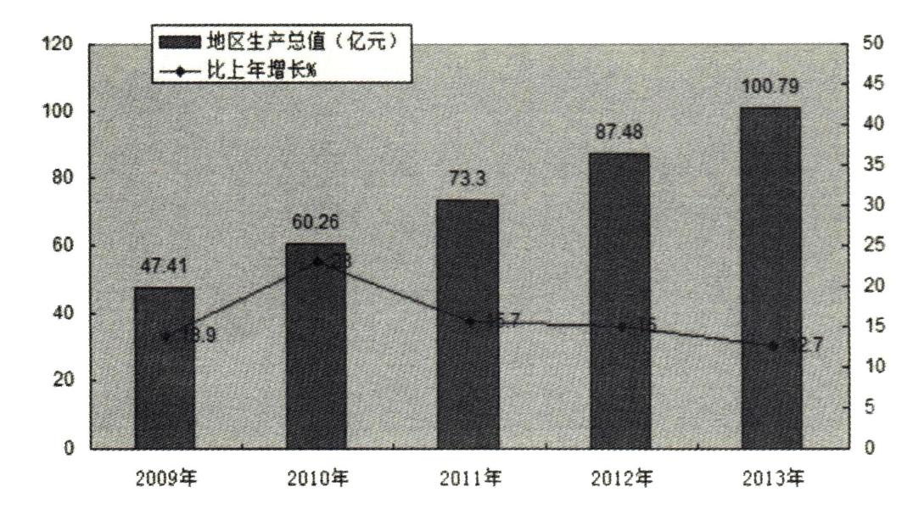
图1 2009-2013年地区生产总值及增长速度
居民消费价格基本稳定。居民消费价格比上年上涨1.9%。其中，服务项目价格上涨2.3%，消费品价格上涨1.7%。在八大类消费品价格中，衣着类价格上涨0.3%、食品类价格上涨3.1%、娱乐教育文化用品及服务价格上涨4.7%、烟酒价格下降0.1%、居住价格上涨1.2%、家庭设备用品及维修服务价格下降0.2%、医疗保健和个人用品价格上涨0.9%、交通和通信价格下降1.3%。工业品出厂价格总水平下降6.4%。
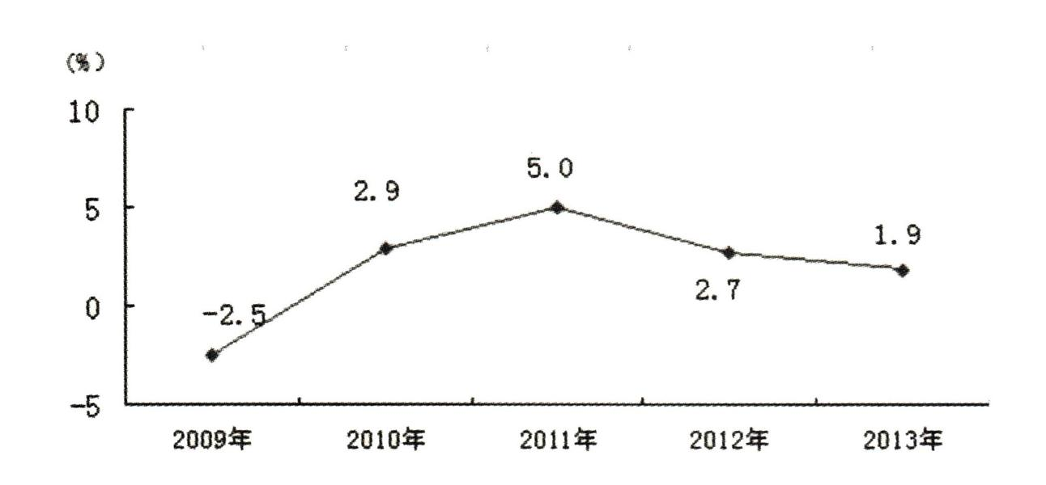
图2 2009-2013年南雄市居民消费价格涨跌幅度
就业持续增加。年末从业人员18.07万人，增加0.18万人。其中：第一产业9.61万人，减少0.13万人；第二产业3.01万人，增加0.11万人；第三产业5.45万人，增加0.2万人。安置就业人员1.99万人，向外输出劳务9.86万人，其中城镇新增就业4613人，新增农村劳动力转移就业7257人。城镇登记失业率为2.43%，下降0.25个百分点。
财政收入较快增长。全年全口径财政总收入16.54亿元，增长5.7%。其中税收收入5.76亿元，增长10.1%。公共财政预算收入4.76亿元，增长18.9%。地方公共财政预算支出16亿元，增长9.9%。其中：教育支出3.9亿元，增长20.8%。民生类资金支出11亿元，占公共财政预算支出的69%。
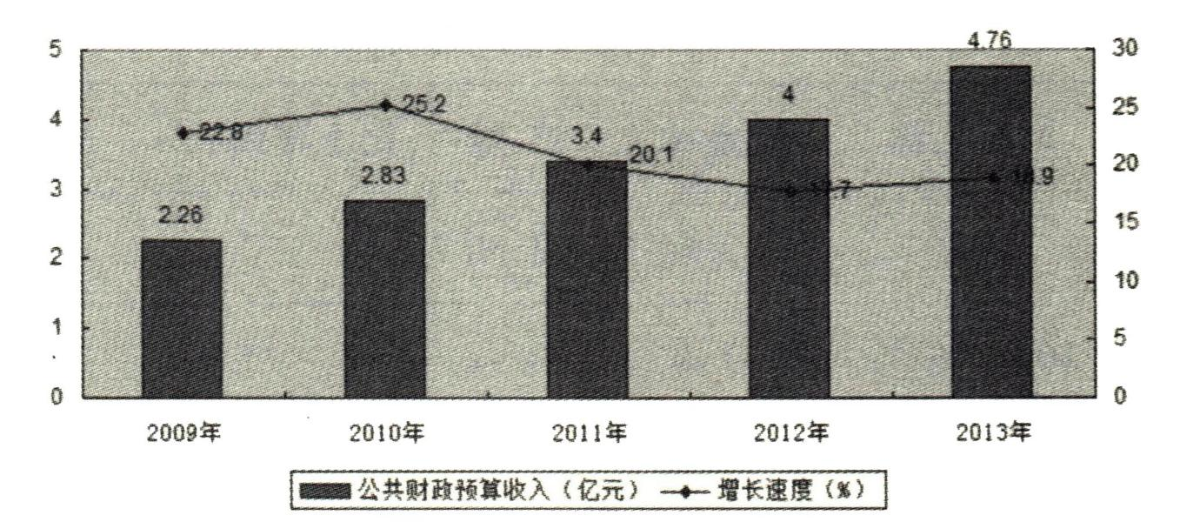
图3 2009-2013年地方公共财政预算收入及其增长速度
经济社会发展存在的主要问题：经济发展质量有待进一步提高，工业化还处于较低的发展水平，税收占GDP的比重偏低；园区企业项目建设进度较慢，新增建成项目不多，带动能力不强，经济效应还未显现；城镇化步伐还不够大，中心城区辐射带动力不强；民生保障和财政支出压力大；维护社会稳定的压力依然较大。
二、农业
农业发展稳定。全年农林牧渔业总产值38.61亿元，增长4.9%。其中，种植业增长4.1%，林业增长9.4%，渔业增长6.5%，畜牧业增长5.1%。
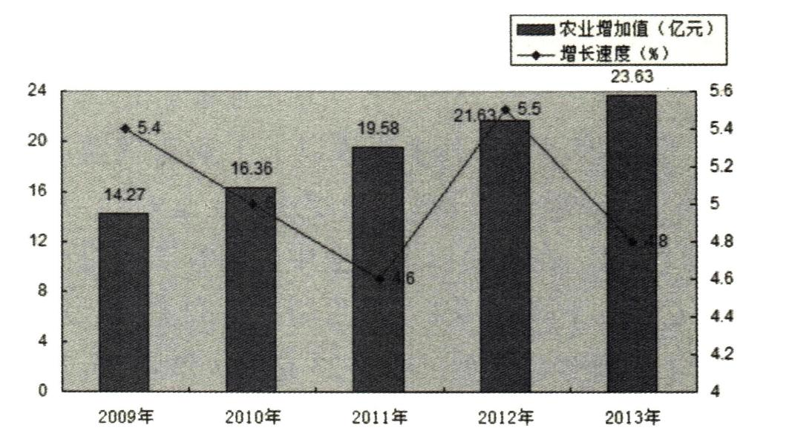
图4 2009-2013年农业增加值及其增长速度
创办了四个万亩水稻高产示范片，储备流通体系进一步完善，有效保障了粮食安全，荣获“全国粮食流通监督检查示范县”称号。全年粮食作物播种面积55.75万亩，增长1.9%；花生种植面积11.08万亩，增长1.9%；烟叶种植面积14.4万亩，增长0.3%；蔬菜种植面积12.09万亩，增长6.6%。收购烟叶29万担，收购资金3.48亿元。
2013年主要农产品产量
表42
单位：万吨
农产品名称 | 计量单位 | 产量 | 比上年±%
粮食 | 万吨 | 23.36 | 2.2
其中：稻谷 | 万吨 | 20.91 | 1.9
蔬菜 | 万吨 | 20.31 | 8.4
花生 | 万吨 | 2.42 | 2.9
烟叶 | 万吨 | 2.4 | 1.4
水果 | 万吨 | 2.61 | 15.6
茶叶 | 吨 | 80 | 5.3
肉类 | 万吨 | 3.76 | 5.4
其中：猪肉 | 万吨 | 2.83 | 5.7
水产品 | 万吨 | 1.58 | 4.3
年末农业机械总动力28.94万千瓦，增长1.5%；农村用电量0.44亿千瓦时，增长18.3%；化肥施用量（折纯）1.86万吨，增长1.7%。
三、工业和建筑业
工业经济实现较快增长。全市完成工业总产值109.2亿元、增长28.9%；实现工业增加值28.6亿元、增长25.9%，其中规模以上工业实现增加值24.5亿元、增长29.6%。新增规上企业9家，总数达到81家。在规模以上工业中，国有工业总产值2.8亿元，下降16.9%。股份制工业82亿元，增长45%；其他经济类型工业6.23亿元，增长26.7%；外商及港澳台工业3.59亿元，增长28.6%。园区已经成为我市工业经济支柱，有66家企业投（试）产，完成工业产值70.4亿元、增长49.6%，实现工业增加值18亿元、增长50%，占全市工业总产值和增加值的比重分别为64.5%和62.9%。
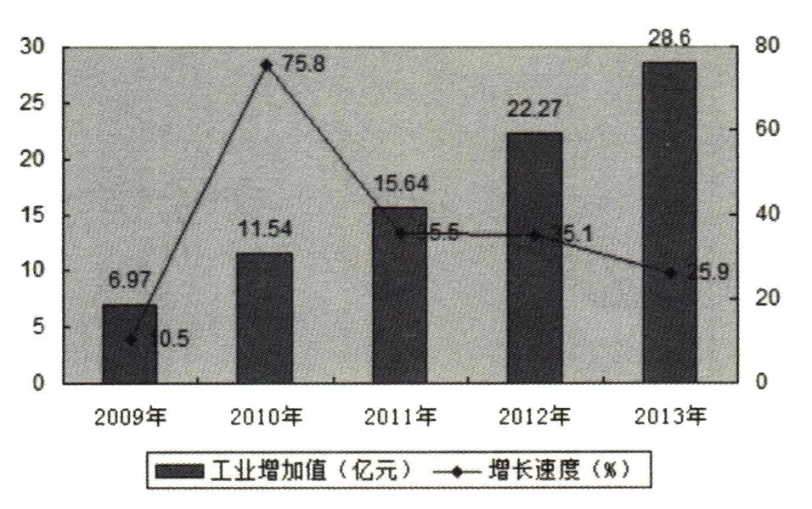
图5 2009-2013年工业增加值及其增长速度
2013年规模以上工业主要产品产量
表43
单位：万吨
产品名称 | 计量单位 | 产量 | 比上年±%
钨精矿折含量 | 吨 | 211.24 | -9.0
钼精矿折含量 | 吨 | 105.89 | -31.3
发电量 | 万千瓦小时 | 11318 | -25.1
水泥 | 吨 | 69378 | -36.9
涂料 | 吨 | 134805 | 31.0
服装 | 万件 | 24 | 30.4
塑料制品 | 吨 | 75507 | 26.7
瓷质砖 | 万平方米 | 258.05 | 29.5
商品混凝土 | 立方米 | 514433 | 23.4
鲜、冷藏肉 | 吨 | 4767 | 15.0
自来水生产量 | 万立方米 | 1954 | 16.9
全年规模以上工业企业经济效益综合指数为172%，比上年提高39.35个百分点，总资产贡献率14.37%，比上年提高2.66个百分点；资产保值增值率153.56%；资产负债率52.65%，比上年下降8.39个百分点；成本费用利润率11.53%，比上年提高1.67个百分点；流动资产周转率7.01%，比上年提高0.74个百分点。主营业务收入95.82亿元，增长43.0%；税金总额4.45亿元，增长40.5%；利润总额9.84亿元，增长64.9%；亏损企业亏损额0.47亿元，增长53.8%。
建筑业实现增加值8.41亿元，增长5.1%。其中资质等级及以上建筑企业8个，比上年增加4个，实现建筑业增加值5.71亿元，增长17.7%；完成建筑业总产值17.82亿元、增长18.1%；工程结算收入15.25亿元，增长18.5%；实现利润1.81亿元、增长20.7%；上交税金1.18亿元，增长34.6%。房屋施工面积174.3万平方米，增长12.1%；房屋竣工面积87.19万平方米，增长1.2%。
四、固定资产投资
固定资产投资平稳增长。全年完成固定资产投资82.41亿元，增长16.0%。分投资主体看，国有及国有控股经济投资27.4亿元，增长15.4%；外商及港澳台经济投资1.74亿元，增长135.5%；民营经济投资53.27亿元，增长14.4%。分三次产业看，第一产业完成投资9.68亿元，增长67.6%；第二产业完成投资33.03亿元，下降0.4%；第三产业完成投资39.69亿元、增长23.8%。房地产开发完成投资5.86亿元、增长13.9%。
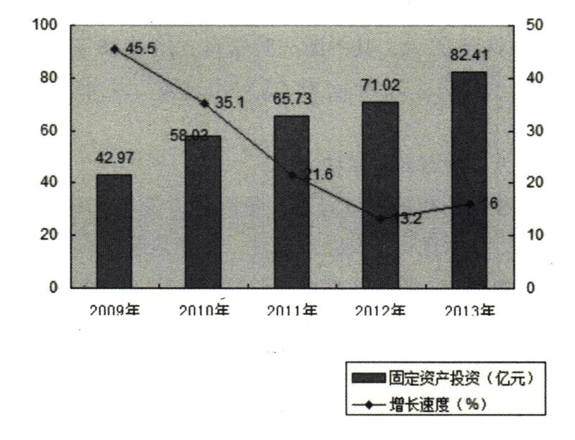
图6 2009-2013年固定资产投资及其增长速度
重点建设项目加快推进。“三农”项目方面，湖口镇、邓坊镇两个农综项目已竣工，分别完成投资1320万元和1500万元；烟叶基础设施完成投资3983万元；水利投入资金1.57亿元，8个重点项目扎实推进；44个村级“一事一议”项目、2个名村、5个示范村建设全面完成。工业企业方面，乐华洁具二期工程投资9500万元，正在进行设备安装调试；绿洲公司扩产技改项目完成投资2000万元，已经完成土建工程；彤置富水泥生产线主体工程建设进展加快。交通基础设施方面，赣韶铁路南雄段完成铺轨，2014年6月将正式通车；投资2075万元，完成83公里自然村水泥公路建设，超过原计划23公里；X342线湖口至南亩县道改造，春节前可完成主路面工程。旅游配套项目方面，珠玑古巷停车场建设、梅岭50.7亩“梅园”种植已完成；广东奥威斯乐园完成投资1亿元，元升生态观光休闲农场完成投资5000万元，锦绣花园酒店完成投资3000万元，国际会展中心酒店已封顶。信息化建设稳步推进，光网城市宽带工程、C网新建等项目建设完成投资974万元。电力、能源等基础设施建设不断完善，农村电网改造完成投资3726万元，佛燃天然气公司完成20公里燃气管道铺设。
城市建设步伐加快。城市总体规划修改和镇村规划编制工作顺利进行。南雄东方（大润发）项目一期工程完成投资2亿元，并建成开业。大福国际名城一期完成投资1.12亿元，六栋商住楼和商业中心已经建成，建筑面积10.1万平方米；100套廉租房建成并完成配租；公租房一期54套基本完工，二期项目已开工建设。雄州新城、时代广场、新雄州公园等城市精品项目加快推进。
全年商品房销售面积29.17万平方米、增长1.1%，其中住宅商品房销售面积25.19万平方米、下降4.2%。商品房销售额10.09亿元、增长8.3%，其中住宅商品房销售额8.44亿元、增长2.3%。年末商品房待售面积0.04万平方米，下降64.6%。
五、贸易和外经
年末限额以上批发零售企业45个，比上年增加15个；限额以上住宿餐饮企业15个，比上年增加6个。全年批发零售和住宿餐饮业销售额63.72亿元，增长24.9%。其中：批发零售业销售额58.65亿元，增长25.1%；住宿餐饮业营业额5.07亿元，增长22.5%。社会消费品零售总额35.59亿元，增长15.1%。其中：城镇消费品零售额26.81亿元，增长15.3%；乡村消费品零售额8.78亿元，增长14.6%。
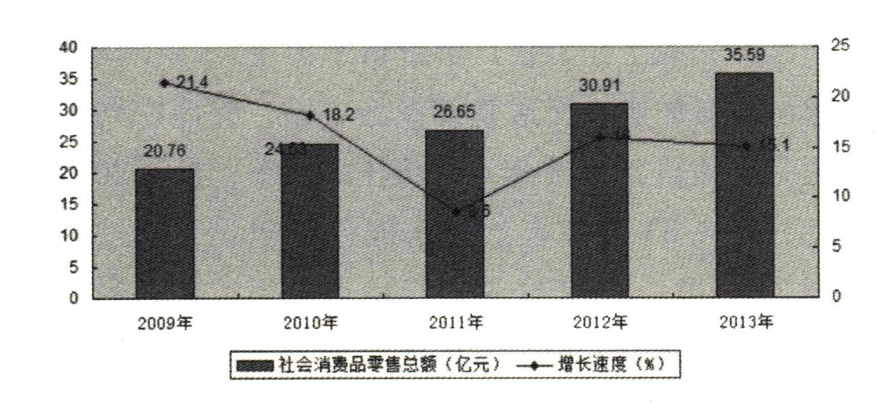
图7 2009-2013年社会消费品零售总额及其增长速度
对外开放水平全面提升。利用首届“世广会”，成功举办了“南雄旅游投资环境推介会”，签约资金28.7亿元。全年引进投资项目27个，投资总额8.78亿元。合同利用外资3200万美元，实际利用外资2220万美元。外贸出口总额3835万美元，同比增长34.2%。
六、交通、邮电和旅游
全年交通运输、仓储和邮政业增加值5.3亿元，增长16.3%。
公路货运周转量21114万吨公里，客运周转量23565万人公里。年末公路通车里程2272.375公里（公路密度106.88公里/百平方公里），其中高等级路面公路161.996公里，等级公路2098.427公里。当年新建公路里程66.7公里，新建桥梁3座。全市新增民用汽车1525辆，新增摩托车1278辆。
年末实有公共汽车营运车辆302辆，其中出租汽车76辆。
全年完成邮电通信业务总量（按2010年不变价格计算，下同）1.77亿元，增长15.5%。其中：邮政业务总量0.19亿元，增长28.9%；通信业务总量1.58亿元，增长14.0%。年末电话交换机总容量8.92万门，固定电话5.51万户，移动电话用户24.07万户。按常住人口计算，移动电话普及率达到每百人73.83部。全市家庭宽带用户数10.81万户。
旅游产业不断壮大。珠玑古巷、梅岭梅花、帽子峰林场及坪田银杏等特色旅游知名度全面提升。全年接待旅游者人数220.85万人次、增长28%；旅游总收入15.55亿元，增长32.7%。
七、金融和保险业
年末金融机构本外币各项存款余额91.7亿元，比年初增加16.27亿元，增长21.6%。其中，城乡居民本外币储蓄存款余额69.7亿元，比年初增加9.76亿元，增长16.3%。年末金融机构本外币各项贷款余额37.2亿元，比年初增加14.12亿元，增长61.2%。个人消费贷款12.75亿元，增长28.5%。其中，个人中长期消费贷款12.46亿元，增长28.4%；个人短期消费贷款0.29亿元，增长0.4%。
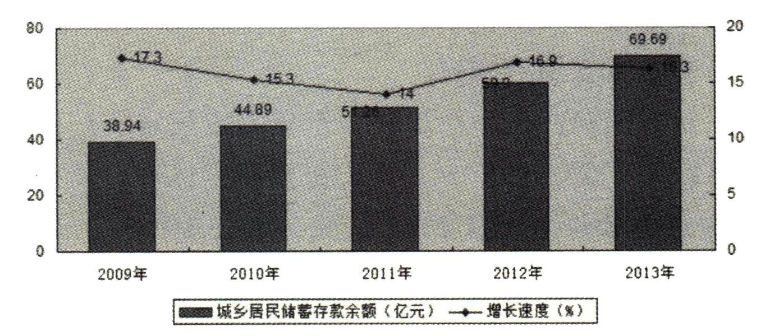
图8 2009-2013年城乡居民储蓄存款余额及其增长速度
全年保费总收入9638万元，增长7.0%。其中，寿险保费收入6923万元，下降1.7%；财产险保费收入2715万元，增长38.4%。支付各项赔款给付2855万元，其中财产险赔付支出1188万元，下降5.5%；人身险赔付支出1667万元，增长55.2%。八、教育和科学技术教育均衡化成效显著。争取各方资金3700多万元，不断优化学校办学条件，在办学条件和标准上城乡统一，着力实现城乡教育一体化，不断缩小城乡教育差距；投入8600多万元建设古市、邓坊、雄州街道等3个“省教育强镇”；投入3亿多元巨资高标准建设占地233多亩、建设面积达8万平方米的教育“四大”民生工程全面启用，为教育强市建设奠定了更加坚实的基础；投入1000多万元完善全市中小学的教育信息技术装备，为全市64个教学点建设了教学点卫星数字教育资源全覆盖项目；投入1000多万元建设邓坊、珠玑等镇中心幼儿园，改善14所城区公办和民办园的办园条件，全市规范化幼儿园覆盖率为52%，公办幼儿园覆盖率为37.5%，在园幼儿人数1.4万，学前三年毛入园率达90.3%；全市小学入学率达104%，小学五年保留率达100%；初中入学率达129%，三年保留率达98.2%，全市的义务教育规范化学校覆盖率达100%；高中入学率达到了95.6%。高考再创辉煌，各批次上线人数位居韶关各县（市区）前列；中等职业学校就业班应届毕业生就业率达100%，“3+证书”高考上线率达94.4%。
各类学校教育发展情况
表44
 | 学校数（所） | 招生数（人） | 在校学生（人） | 毕业人数
幼儿园 | 50 | 6979 | 14608 | 4627
义务教育 | 45 | 8970 | 41227 | 11267
其中：小学 | 29 | 4595 | 27336 | 4712
初中 | 16 | 4375 | 13891 | 6555
高中 | 3 | 3632 | 10105 | 2949
特殊教育学校 | 1 | 6 | 72 | 1
合计 | 99 | 19587 | 66012 | 18844
科技工作再获佳绩。全年举办科技交流会3次，交流会参加人数700多人次；举办科普讲座5次，科普讲座参加人数1000多人次；科技攻关项目19个，全年专利申请146件。获韶关市科学技术进步奖5项（一等奖1项，二等奖2项，三等奖2项）。南雄市阳普医疗科技有限公司被认定为2013年广东省第一批高新技术企业；也是目前我市第一家成功获得认定的高新技术企业。我市申报的“全安镇精细化工技术创新专业镇”获得省科技厅批准，成为韶关市第一家工业类的技术创新专业镇。与省科协“广东省科技工作者服务中心”合作，在我市成立了全省第一家县级“科技工作者服务站”，服务南雄各类企业；组织科技工作者、科技专家参与科普宣传活动，向群众普及科学知识，使群众得到实惠；与市广播电视台共同搭建科普平台，联合制作《农村百事》节目，帮助农村和农民解决生产生活中的难题；在市电视台开办《科普大蓬车》栏目，把科普知识送到千家万户。
九、文化卫生和体育
文化工作有序推进。城乡公共文化服务设施逐步完善；精神文明建设成果突出，顺利通过了省文明城市的复查，全市公民的文明素质和社会文明程度不断提升。加强公益性博物馆、图书馆、文化馆的免费开放力度，着力提升三馆的服务水平，为市民提供优质多样的文化服务。广播电视“户户通”工程开展顺利，为431个自然村5472户农户免费安装了广播电视接收设备，并成立了6个便民维修服务点，使偏远地区群众享受同等文化服务。顺利通过了南粤雄关与古道为第七批全国重点文物保护单位；大成殿、溪头塔、罗田塔为第七批省级文物保护单位；协助完成省文化厅组织的“广东非物质百集记录之南雄舞龙（香火龙）”拍摄工作；成功申报民间文学《珠玑巷人南迁》为第五批省级非物质文化遗产项目，恐龙自然保护区获得“省级地质公园”资格。充分发挥三影塔广场服务平台的作用，组织全市各类文艺队伍、广大群众开展每月一演广场群众文化活动。举办了2013年经贸杯“开心广场幸福南雄”群众歌咏大赛。采茶歌舞《珠玑巷里故事多》，赴韶关参加广东省广府人世界张氏恳亲大会演出。采茶传统节目《阿三戏公爷》选送至广东戏剧大典库。全市拥有影剧院1间，市级公共图书馆1间，公共图书馆图书总藏量8.17万册。有线电视用户5万户。体育工作取得新进展。
全市体育场12个，250米田径场28个。以节日文体活动为载体，广泛开展假日体育活动，经常性地开展全民健身活动，实现了“月月有竞赛活动”的目标。各类单位举办各类运动会53次，参加比赛3.48万人次，其中组织开展篮球赛、象棋、羽毛球、趣味体育等系列体育活动；开展首届“镇机关运动会”。完成黄坑、邓坊、全安、澜河等4个镇的镇级农民健身工程建设。参加韶关市青少年锦标赛，获团体总分第四名。我市输送的运动员马丽芸代表广东队参加第十二届全运会自行车女子BMX越野赛摘得铜牌。大力开展青少年阳光体育运动，发现和培养一批体育新苗。
稳妥推进医药卫生体制改革，医疗卫生服务体系更加健全。年末共有医疗卫生机构28个，其中：医院（卫生院）21个。病床位1132张。各类卫生技术人员1083人。其中：执业（助理）医师439人。全年诊疗34.04万人次，产妇住院分娩率100%，婴儿死亡率0.514%，五岁以下儿童死亡率0.714%。
十、人民生活与社会保障
城乡居民收入继续增加。全市城乡居民人均收入12784元，增长12.4%，扣除价格因素，实际增长10.3%。城乡居民收入比为1.8618，比上年低0.01个百分点，城乡收入差距继续缩小。
城镇居民人均可支配收入17134元，增长11.9%，扣除价格因素，实际增长9.8%；居民家庭食品消费支出占消费总支出的比重（恩格尔系数）为41.94%。城镇居民人均住房建筑面积28.56平方米。
农民人均纯收入9203元，增长12.5%，扣除价格因素，实际增长10.4%。农村居民人均住房面积29.37平方米。
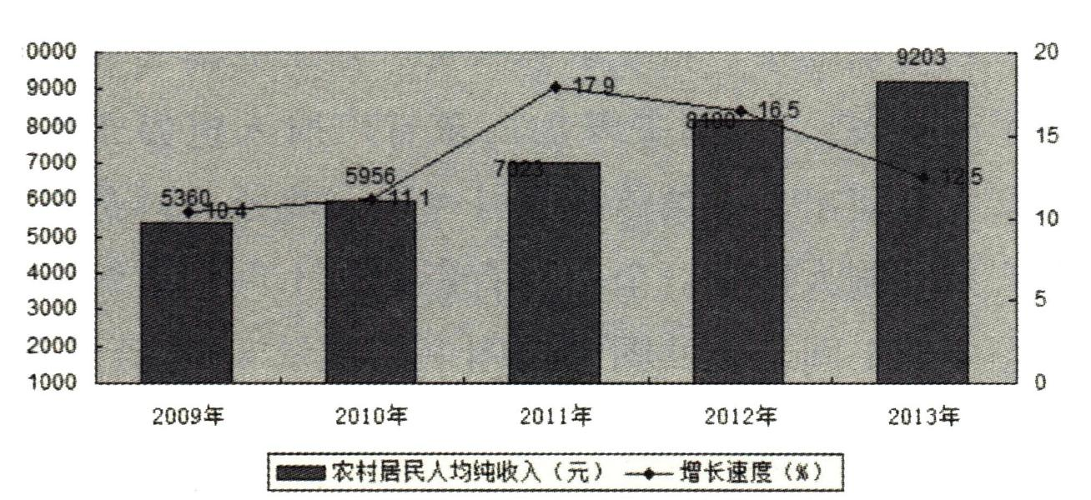
图9 2009-2013年农民人均纯收入及其增长速度
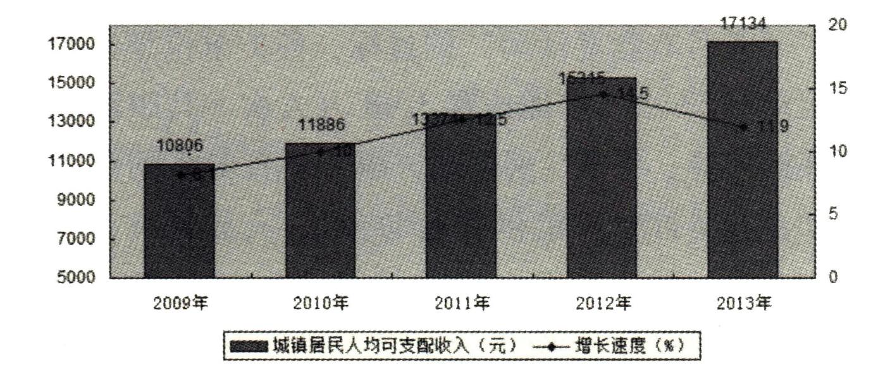
图10 2009-2013年城镇居民人均可支配收入及其增长速度
新一轮扶贫开发“双到”工作扎实推进，全市59个重点帮扶村已全面对接，已落实帮扶资金1.5亿元，完成250户农村困难户住房改造任务。
社会保险覆盖面不断扩大，16.5万人参加了城乡居民养老保险，35.5万人参加城乡居民医疗保险。社会救助体系不断完善，年末拥有敬老院18个、城镇社区服务点2个，敬老院供养人数336人，社会各界捐款220万元。支出低保资金1020万元，为4820户8100名困难群众提供了基本生活保障；五保老人生活标准有新的提高，在院老人月供养标准从460元/人提高到了510元/人，散居五保老人从360元/人提高到410元/人；建立医疗救助“一站式”服务系统，彻底解决了城乡低保户五保户及部分因病困难群众“住院难、报销难”问题。救灾救济工作及时有力，拨付267万元帮助178户全倒户和重危房户重建家园。
十一、人口、资源、环境和社会
年末常住人口32.6万人，比上年增加0.28万人，增长0.87%。城镇人口比重45.15%，比上年提高0.41个百分点。户籍人口47.79万人，其中非农业人口8.69万人。全年出生人口7331人，人口出生率14.95‰；死亡人口2720人，死亡率5.55%；人口自然增长率9.4‰。
生态环境保护力度加大。我市以新一轮绿化广东大行动为契机，全面推进生态林业强市建设。全市已建立自然保护区3个，面积17.7万亩；已建立县级森林公园6个，森林公园划定面积16.9万亩；建立国家级湿地公园1个，面积2.5万亩。以城区和珠玑、乌迳、黄坑等三个中心镇为重点，大力开展农村违法用地和市区违章建筑整治活动，城乡建设秩序不断规范；加快完善城乡生活垃圾处理设施，城乡人居环境不断改善。继续加强对林业资源、土地资源、矿产资源、水资源和野生动植物的保护和监管力度，生态环境进一步得到有效保护。
水利资源丰富。全市大小河流110条，多年平均地表径流总量18亿立方米。库塘水面1467公顷，蓄水量2.1亿立方米。全年降雨量1349.1毫米，比上年减少593.7毫米，比历年平均降雨量减少149毫米。年平均气温20.2℃，比上年提高0.3℃。
行政区域土地面积2326.18平方公里，其中建成区面积86.5平方公里。年末耕地总资源65.13万亩，其中水田44.05万亩，水浇地0.11万亩；年末有效灌溉面积44.17万亩，减少耕地10956亩。年末林业用地面积15.94万公顷，森林覆盖率64.98%，林木蓄积量823.56万立方米。银杏基地2.35万亩，毛竹基地39.14万亩，松林基地73.61万亩。
年末园林绿化面积193公顷，其中公共绿地面积120公顷。建成区绿化覆盖面积471公顷。
全年规模以上工业综合能源消耗量10.07万吨标准煤，增长4.3%。全年全社会用电量32779万千瓦小时，增长1.8%。其中：工业用电16910万千瓦小时，增长1.7%；商业用电2957万千瓦小时，增长11.1%；居民生活用电11517万千瓦小时，增长7.7%。全市废水排放总量950.83万吨，下降9.1%；废气排放总量64546万标立方米，增长20.5%；生活污水处理率91.93%，提高1.61个百分点；环境污染治理资金650万元，增长22.6%。
社会管理不断加强。全力推进平安南雄建设，开展“打四黑除四害”等系列专项整治工作，视频监控系统“一类点”274个高清视频监控探头建成使用，二期视频监控系统建设已经启动。扎实开展“两违”整治工作，依法拆除“两违”建筑26宗3610平方米。综治信访维稳工作扎实推进，各类矛盾纠纷得到有效化解。刑事立案117件，下降4.9%；民事立案1167件，下降23.8%。完成食品药品安全监督管理改革，构建了市镇村三级监管网络，餐饮食品安全示范县创建工作通过了省级考评验收。落实安全监管主体责任，安全生产标准化工作得到加强。
政府自身建设不断强化。积极贯彻落实中央八项规定，深入开展“面向基层、整顿作风、服务群众”主题学习教育活动，公职人员的群众观念、服务意识和机关作风不断加强。自觉接受市人大监督和市政协参政议政，办理人大议案及建议19件、政协提案57件，办复率达100%。重点项目、重要工作督查督办机制不断健全。民主法制建设、廉政建设不断深入，依法行政水平进一步提高。全面推行政务公开，电子政务办公业务系统建设顺利推进；深化行政审批制度改革，58个部门657项服务事项进入网上办事大厅，完成镇级便民服务中心建设，权力真正在阳光下运行。
注：
1.本公报中各项统计数据为初步统计数，部分数据因四舍五入的原因，存在着与分项合计不等的情况。
2.地区生产总值、增加值、产值绝对数按当年价计算，增长速度按可比价计算。
3.从2011年起，规模以上工业统计口径由500万元调整为2000万元及以上；固定资产投资项目统计起点由计划总投资50万元提高到500万元；限额以上批发企业标准，年销售额2000万元以上；限额以上零售企业标准，年零售额500万元以上；限额以上住宿餐饮企业标准，年营业额200万元以上。
4.2013年人民币对美元平均汇率为6.1932。
5.资料来源：本公报中城镇新增就业、登记失业率、社会保障数据来自市人力资源社会保障局；财政数据来自市财政局；货币金融数据、外贸出口总额等数据来自中国人民银行南雄支行；外商直接投资、对外直接投资等数据来自市外经局；国际互联网用户、邮电业务总量等数据来自邮政及通信部门（单位）；旅游数据来自市旅游局；教育数据来自市教育局；专利数据来自市科技局；气象数据来自市气象局；用水数据来自市水务局；用电量数据来自广东电网韶关南雄供电局；测绘数据来自市国土资源局；艺术表演团体、博物馆、公共图书馆、文化馆数据来自市文广新局；广播、电视数据来自市电视台；体育数据来自市体育局；卫生、新农合数据来自市卫生局；低保、社会组织数据来自市民政局；环境监测数据来自市环保局；林业数据来自市林业局；户籍人口数据来自市公安局；计划生育数据来自市计生局；其他数据来自市统计局。

附录

南雄市人才工作实施办法（修订）
第一章 总则
第一条 为进一步优化我市人才发展环境，加快人才引进、培养，改善人才队伍结构，提升自主创新能力，强化人才保证和智力支持。根据上级有关文件精神，特对2011年我市颁发的《南雄市人才工作实施办法》进行修订。
第二章 人才引进
的范围、重点与方式第二条坚持按需引进、突出重点、讲求实效的方针，结合我市产业转移工业园建设、重大项目建设和行业、专业发展，积极引进急需人才、紧缺人才。重点引进以下人才：
（一）我市支柱产业、新兴产业、重点工程亟需的专业技术人才、经营管理人才，如现代农业、现代烟草、精细化工、机械电器、新型能源、高性能建材等。
（二）新材料与新工艺等新兴工业产业和高新技术产业方面的人才。
（三）围绕旅游休闲、宜居宜商建设目标，加快引进旅游、经营管理、物流、商贸、金融、交通、房产、城市规划、产业规划、医疗卫生、文化艺术、环境保护、生态建设、信息服务等方面的人才。
（四）国内外某一学科或技术领域带头人。拥有自主知识产权、重大发明创造和具有高新技术核心技术或可转让科技成果的人才；熟悉战略规划、资本运作、科技管理与项目管理的领军人才和科技创新企业家；拥有精湛技艺的技术能手、体育教练；具有较高造诣的文化艺术专家和社科理论专家；文化创意与文化产业领军人才。
（五）重点引进我市优先发展产业急需的创新科研团队。引进具有国内外一流水平，对我市产业发展有重大影响，能带来显著经济效益或社会效益的创新科研团队。
（六）引进地方、部门或单位紧缺的各类高层次人才。
第三条 人才的引进方式。可以采取工作调动、职位录用、岗位聘用、项目聘用、任务聘用、特聘、租赁、兼职、咨询、讲学、科研、项目合作、技术合作、技术入股、投资创业等多种形式引进人才。
（一）项目引才。通过招商引资项目、民营企业发展项目，重点工程建设项目、科技攻关项目和重点投资项目，招揽工程建设与管理方面的人才。
（二）产业招才。通过我市支柱产业、特色产业、新兴产业、转移产业的发展壮大形成产业集群，实现相关产业的高层次人才集纳。
（三）市场引才。通过网络人才市场、有形人才市场等各类人才市场引进高层次的科研、技术、管理方面人才。
（四）岗位引才。行政机关根据工作需要，对空缺职位通过商调、招录或公开选拔等方式引进高层次人才。
（五）柔性引才。本着“不求所有、不求所在、但求所用”的方针，采取灵活多样的方式，引进高层次人才来我市短期服务。
引进的人才应具有良好的职业道德，遵纪守法，身体健康。除通过职位录用、调任的按有关规定执行外，其余通过工作调动、岗位聘用方式引进的人才，年龄一般在45周岁以下。原则上须具有研究生以上学位或副高以上专业技术职务资格。紧缺或特殊人才，可适当放宽年龄限制和条件。
第四条 人才的平台建设。
（一）建立信息平台。建立人才需求信息报送制度，及时了解、公布本地紧缺人才的供需信息依托南雄市人才网等有关网站，实现人才信息全面、准确、实时、动态的管理及人才信息资源共享。
（二）搭建创新平台。围绕产业发展，提升企业自主创新能力与产业核心竞争力，加快建立健全以企业为主体、市场为导向、产学研结合的技术创新体系，推进产学研创新联盟等创新平台建设。打造我市技术创新、管理创新、产品创新平台，加快科技向现实生产力转化。市财政给予一定的科研经费补助。
（三）建立创业平台。依托东莞大岭山（南雄）产业转移工业园，利用我市特色资源优势、区位比较优势，鼓励国内外人才自带技术、项目、产品、专利、资金来我市创业。政府创造有利条件为各类人才搭建成长平台。
第三章 人才的待遇、服务与管理
第五条 建立和完善人才待遇保障机制。积极创造条件，营造事业留人、感情留人、待遇留人的良好氛围。
（一）由市统一招录或引进到党政机关、事业单位工作的研究生以上学位或副高以上职称的高层次专业技术人才，市财政给予补贴和上浮工资津贴。补贴标准为：硕士研究生或副高职称为18000元，博士研究生或正高职称为25000元。以上补贴3年内分期付给，在本市服务不满3年者，不能全额享受该项补贴。上浮工资标准为其标准工资的一倍。其他单位自行引进具有以上条件的人才，可参照市的补贴、津贴标准，资金由用人单位负担。
（二）由我市引进在机关、企事业单位工作或服务的，具有硕士研究生以上学位或副高以上职称的人才，并指定到市人才公寓租住的，由市财政承担部分租房补贴。补贴标准为：博士研究生或正高级职称的人才，每年补贴10000元；硕士研究生或副高级职称的人才每年补贴8000元。
（三）进一步改善专业技术拔尖人才工作和生活条件，提高拔尖人才管理水平。本市专业技术拔尖人才每期选拔10名左右，4年为一个管理期。管理经费按每人每年6000元拨给，由市委组织部统一管理，其中技术津贴每月400元，按季度发放；其余作为考察、慰问、表彰、召开座谈会等工作经费。今后根据经济发展水平不断提高拔尖人才管理经费。
（四）对在我市工作的一线在岗副高级职称专业技术人才，由市财政每人每月补贴200元的岗位津贴，正高级职称专业技术人才，每人每月补贴400元的岗位津贴。该津贴实行动态管理，每年考核调整一次。要求在职在岗并正式聘用，每年完成相应的工作量，方能享受该项津贴。
（五）在教育、卫生系统及其他专业领域的市级以上拔尖人才、副高以上职称人员、获得过国家级科技进步（成果）三等奖以上，省级二等奖以上奖励的主要贡献者到符合年龄退休时，在工作需要、身体健康、本人自愿的前提下，经批准可适当延期退休。对办理逾期退休手续的，其工资除享受在职时一切待遇外，由用人单位每月给予不低于1000元以上的生活津贴。
（六）鼓励企业经营管理人才以各种方式到我市投资创业。对于携带高新技术项目、资金等来我市创业的企业管理或科技人才，享有与外商同等待遇。凡科技人才在我市从事技术转让，技术开发及与之相关的技术咨询、技术服务取得的收入，经有关部门认定，可享受外商税收优惠政策。
（七）凡属我市引进的高层次人才，经市有关部门审核认定后，发给准入“绿卡”，不受单位性质、人员编制、财政拨款、专业技术职务岗位比例等限制（党政机关和依照国家公务员管理的单位除外），由人社局办理人才引进的各项具体手续。对来我市工作的硕士研究生以上学位或副高以上职称的高层次专业技术人才，经批准，承认其原有的专业技术职务，工龄连续计算。涉及人才引进需办理聘（录）用、人事代理、入户、认证、保险、入学（园）等手续的，组织、人社、公安、教育等有关部门应按有关规定从优从快办理。
第六条 完善人才服务机制。创造有利条件，提供优质服务，做好服务人才工作。
（一）简化人才流动手续。人社局、人才服务机构和各类用人单位，要减少流转环节，简化审批手续，减免相关费用，为引进人才提供方便快捷的服务。直接调入的，经组织部门或人社局审定后办理工作调动手续；合同聘用的，由用人单位与受聘人才签订有关协议。对原单位不同意移交人事档案的紧缺急需人才，经用人单位考核，主管部门审定，或经主管部门考核鉴定同意接收的，入社局可通过特殊方式办理聘用手续。合同聘用期未满的，不予迁移人事档案。
（二）实行人事代理制度。引进到非公有制单位工作的高层次人才，其人事关系和档案由各级政府人社局所属的人才服务机构免费（个人支付部分）代理、代管，同时为其按单位同类人员标准确定指导工资、办理晋档增资、申报专业技术职务任职资格等事项。
（三）实行人才保障制度。引进到非公有制单位工作的，用人单位须按有关规定为其办理社会保险、缴纳社会保险费和住房公积金。社会保险经办机构要为其接续社会保险关系。
（四）实行人才保健制度。建立高层次人才健康档案，提供个性化医疗保健服务。用人单位要完善高层次人才体检和带薪休假制度，每两年组织一次免费常规身体检查，有条件的，可安排休养考察活动。
（五）实施人才保护制度。科技、知识产权部门要为高层次人才申请专利提供帮助，为高层次人才提供知识产权政策和相关信息咨询与服务，加大知识产权保护力度。对敢于创新、创业的高层次人才给予更多的理解和支持，保护他们的积极性和创造性。
（六）做好人才测评工作。充分发挥企事业单位在吸引人才中的主体作用，加强对引进的高层次人才的考核评价，对其学术水平、专业技术水平及管理能力、创新能力进行科学的测评和论证。测评和论证有困难的，可委托人才测评机构进行。
（七）妥善解决职称评聘问题。对引进的高层次人才的职称评聘，按人才专业技术职务资格认定制度的有关规定执行。原已获得专业技术职务任职资格的，用人单位可根据需要聘任相应的专业技术职务；未评审相应专业技术职务任职资格的，可先由用人单位设置特聘岗位予以解决，然后按规定程序申报评审，且不受岗位职数限制；教师职称由教育部门按照省定各等级学校不同职称数额要求，实行评、聘分开，以能力和业绩为标准，通过考试、竞争上岗等方式聘用，聘用后享受相应工资待遇。事业单位引进高层次紧缺人才，因岗位职数不足的，可向编制部门申请追加职数。
第七条 建立健全人才管理机制。加强市内人才流动的管理，打破人才流动的壁垒，放宽各部门之间人才的流动，允许部门之间相互聘用人才。
（一）建立人才信息管理制度。加快人才电子政务建设，完善人才信息网络和数据库。对在我市工作或服务的人才实行动态管理，增强人才引进工作的计划性和实效性。建立人才资源年度统计调查和定期发布制度，提高人才资源管理的信息化水平。
（二）健全联系人才工作协调制度。建立人才工作领导小组成员单位分工协调机制和市党政领导、组织、人社部门以及用人单位领导联系高层次人才制度。通过探望慰问、集体座谈、个别访谈等形式进行沟通交流，听取他们的意见、建议，掌握他们的思想、工作、学习、生活情况，帮助他们解决实际问题。
第四章 人才的培养、使用与激励
第八条 建立人才培养开发机制，加快人才培养。在加快人才引进的同时，健全人才培训机制，完善培训规划，创新培养模式，对党政人才、专业技术人才的教育培训实行统一规划、统一管理，强化人才继续教育，打造人才孵化基地，不断壮大我市人才队伍。
第九条 推进人才培养载体建设。围绕我市主导产业、特色产业、重点行业、重大工程项目和重要科研技术领域，强化教育培训职能，加快发展职业技术教育。加强对党政人才、企业经营管理人才、专业技术人才、高技能人才、社会管理人才农村实用人才的培训，适应科学发展对人才的合理需求。
第十条 鼓励参加高层次学位教育。凡我市党政机关、企事业单位的在职在编工作人员，报读参加由国家承认学位的教育机构举办的在职教育，经毕业考试合格并取得硕士研究生以上学位证书的，且在本市服务工作满3年的，享受市财政两万元学费资助。
第十一条 健全高层次人才使用机制。聘请各类高层次人才为政府决策顾问、项目咨询专家，让他们参与重大问题决策。安排一定比例的高层次人才参选党代表、人大代表、政协委员，加入工商联、青年联合会和行业协会。发挥他们的聪明才智，让他们参与商议南雄发展大计。
第十二条 建立完善人才激励机制。
（一）建立人才激励制度。在收益分配上，向有突出贡献的人才倾斜，体现绩效优先原则。可实行市场价格工资、岗位技能工资、协议工资、项目工资和年薪等制度，允许用人单位制定在本单位执行的关于人才的薪金、补贴方面的规定；对以发明专利、知识、技术、管理和资本等生产要素参与分配的人才，其收益分配比例由受益单位和本人协调确定，以技术入股的，允许突破35%；对有突出贡献的人才可奖励股权和年金。对在技术创新和科技成果转化中作出突出贡献的人才，可在其产生的效益内给予重奖。对独立研究开发或者与其他单位合作研究开发的科技成果，转化成功后，单位可从科技成果转化税后利润中按5-8%的比例提取资金奖励成果完成者和转化者，其中主要贡献者所得的奖金应占奖金总额的50%以上。
（二）建立人才奖励制度。以政府奖励为主导，以用人单位和社会力量奖励为主体。①对在我市各行各业中有突出贡献的人才进行奖励，重点对在技术领域和经济社会领域中作出重大贡献、有效促进地方经济社会发展的人才实行重奖；②鼓励各类人才发明创造和科技创新。科技部门和用人单位要为获得国内外发明、实用新型和外观设计专利授权的第一发明人，给予一定的资助。对获得韶关市及以上的科学奖、科技进步奖、发明奖或在我市宏观发展战略、重大决策中推广应用研究成果并带来重大经济和社会效益的，市财政给予1万元至3万元数额不等的奖励。③鼓励单位、个人和社会团体出资对专业技术拔尖人才进行奖励，凡一次性全额出资奖金者，可以获得当次奖励的冠名权。
第五章 人才工作的组织实施与经费保障
第十三条 市委组织部门、市人社局具体负责全市引进、培养、稳定人才工作的宏观管理、指导、协调和服务，督促有关部门和企事业单位落实人才培养、引进和使用的各项政策规定。负责做好本地人才的管理服务工作，激发和保护人才的工作积极性和创造性。用人单位应根据本单位的实际情况引进和培养人才，做到合理使用、人尽其才。
第十四条 根据人员变动情况，及时调整人才工作领导小组。领导小组每半年召开一次联席会议，对全市人才建设工作的重大问题进行统一研究、统一分析、统一部署、统一督办、统一落实。
第十五条 建立健全人才工作考核评价体系，加强和改善对人才工作的领导。
（一）各级党委、政府要从培养、引进、管理、使用等方面制定人才工作规划，定期分析、研究和部署人才工作。要把人才工作以及人才效益列入各级党政主要领导年度工作目标定期考核，促使各级党委、政府真正做到“一把手”抓“第一资源”，抓“第一生产力”。
（二）定期对人才进行满意度调查和评议、评估，检验引进、培养人才工作的成效，强化人才效益意识。组织部、人社局每年底向市委、政府及上级相关部门书面报告人才工作情况。
（三）纪检监察、组织、人社、财政部门定期对各单位人才工作进行检查和通报。对因工作失误造成人才流失严重，或压制、打击人才，或在引进、培养过程中弄虚作假，或资金管理不善的相关单位和责任人，按有关规定给予通报批评；情节严重的，给予严肃处理。
第十六条 完善人才工作经费投入管理机制，加强对全市人才工作的宏观协调和管理。
（一）建立“人才开发专项资金”。完善以用人单位为主体、各级财政共同分担、社会力量广泛支持的多渠道、多层次的经费投入机制，争取社会各界的捐赠、资助，多渠道筹措人才资源开发专项资金。市财政每年安排100万元设立“人才开发专项资金”，人才资源开发专项资金主要用于人才科研项目资助、工资外津贴和学习培训、表彰奖励及拔尖人才管理、人才工作等项目。并按经济发展水平不断加大投入，优化人才发展环境，促进人才资源开发。
（二）加强人才资源开发专项资金管理。由市委组织部、市财政局共同管理。市委组织部负责年度资金使用计划的制定和资金使用的审批。市财政局负责有关计划、申请的审核和资金拨付。两家共同对项目实施和专项资金使用情况进行管理和监督。人才资源开发专项资金必须在规定的范围内专款专用，严禁截留、挪用。项目承担单位法定代表人负责本单位项目的具体实施。
第十七条 加强对人才工作的宣传。各单位、各部门要结合实际，总结和推广引进培养人才工作的新思路、新举措、新经验，树立人才优秀典型和人才工作先进典型，宣传他们的先进事迹，弘扬他们的创新精神，努力营造“尊重劳动、尊重创造、尊重知识，尊重人才”氛围，形成各类人才大量涌现、创造活力竞相迸发、经济社会科学发展的生动局面。
第六章 附则
第十八条 本实施办法由南雄市委组织部负责解释。
第十九条 本办法自下发之日起执行。原有规定与本办法不一致的，按本办法执行。
2013年10月18日
